MANUAL DE ORGANIZACIÓN Y FUNCIONES INSTITUCIONAL

MINISTERIO DE GOBERNACIÓN
Y DESARROLLO TERRITORIAL

diciembre 2016
ÍNDICE
INTRODUCCIÓN 3
NORMAS PARA LA ADMINISTRACIÓN DEL MANUAL DE ORGANIZACIÓN Y FUNCIONES INSTITUCIONAL. 3
MARCO INSTITUCIONAL 4
VISIÓN 4
MISIÓN 4
VALORES INSTITUCIONALES 4
BASE LEGAL 4
OBJETIVOS INSTITUCIONALES 5
POLÍTICAS INSTITUCIONALES 5
ESTRUCTURA ORGANIZATIVA INSTITUCIONAL 7
UNIDAD DE AUDITORIA INTERNA 9
DIRECCIÓN DE COMUNICACIONES Y RELACIONES PÚBLICAS 17
DIRECCIÓN DE PLANIFICACIÓN Y DESARROLLO ESTRATÉGICO 28
UNIDAD FINANCIERA INSTITUCIONAL (UFI) 41
DIRECCIÓN GENERAL DE ESPECTÁCULOS PÚBLICOS, RADIO Y TELEVISIÓN 67
DIRECCIÓN GENERAL DE CORREOS 85
DIRECCIÓN GENERAL DEL CUERPO DE BOMBEROS DE EL SALVADOR 224
DIRECCIÓN GENERAL DEL REGISTRO DE ASOCIACIONES Y FUNDACIONES SIN FINES DE LUCRO 268
DIRECCIÓN DE DESARROLLO TECNOLÓGICO 281
DIRECCIÓN DE ADMINISTRACIÓN Y LOGÍSTICA 295
DIRECCIÓN DE INFRAESTRUCTURA Y MANTENIMIENTO 314
DIRECCIÓN JURÍDICA 328
DIRECCIÓN CENTROS DE GOBIERNO 336
DIRECCIÓN EJECUTIVA 348
DIRECCIÓN DE IMPRENTA NACIONAL 357
DIRECCIÓN DE DESARROLLO TERRITORIAL 411
DEPARTAMENTO DE PRINCIPIOS Y VALORES 419
UNIDAD DE ATENCIÓN A VETERANOS Y EXCOMBATIENTES 427
UNIDAD DE SEGURIDAD INSTITUCIONAL 439

IINTRODUCCIÓN

El Manual de Organización y Funciones Institucional del MIGOBDT es la recopilación de los Manuales que se encuentran vigentes en las Direcciones de la Secretaria de Estado, y las Dependencias, autorizados por el Titular del Ministerio de Gobernación y Desarrollo Territorial de acuerdo al periodo en que han sido elaborados.

El Ministerio de Gobernación y Desarrollo Territorial, para cumplir con su misión y a la vez, desarrollar eficiente, eficaz y oportunamente las funciones, cuenta con una Estructura Organizativa que responde a las responsabilidades y exigencias requeridas por la época actual y la ciudadanía.

Esta estructura cuenta con las Direcciones que, cumpliendo individualmente con su razón de ser y sus funciones, le permiten al MIGOBDT lograr sus objetivos estratégicos.

Este Manual de Organización y Funciones Institucional del MIGOBDT cumple su finalidad principal de promover el ordenamiento y mejoramiento interno del MIGOBDT, identificando las funciones de cada área organizativa de su estructura Institucional y la interna de cada área.

NORMAS PARA LA ADMINISTRACIÓN DEL MANUAL DE ORGANIZACIÓN Y FUNCIONES INSTITUCIONAL.

La Dirección de Planificación Institucional, es responsable de efectuar la actualización, distribución y custodia del presente Manual.

El presente Manual será actualizado de forma automática, cuando el Manual de Organización y Funciones de una o varias Áreas Organizativas del Ministerio sea modificado y actualizado, autorizado por el Titular, previa revisión y asesoría realizada por la Dirección de Planificación Institucional

La actualización automática consistirá en sustituir en el Manual Institucional, el Manual particular modificado de cada una de las Áreas Organizativas, agregando al final las razones de la actualización, manteniendo en el Manual Institucional la firma del Titular que lo autorizó, siempre y cuando sea el mismo funcionario que haya autorizado el documento modificado, caso contrario se deberá actualizar también la firma del Titular en funciones.

La divulgación del Manual Institucional y sus modificaciones, se hará de forma digital a los Titulares, Dirección Ejecutiva, a cada una de las Áreas Organizativas del Ministerio de Gobernación y Desarrollo Territorial según el Organigrama vigente y se publicará en la Intranet para conocimiento y consulta de todos los empleados.

MARCO INSTITUCIONAL
La filosofía de trabajo del Ministerio, se manifiesta en su Misión, Visión y se sustenta en sus Valores Institucionales, siendo la expresión concreta de que las actividades del Ministerio tienen una repercusión social en la ciudadanía.

VISIÓN
"Ser una institución de gobierno con capacidad de potenciar el protagonismo de la gente, articular los diferentes niveles de gobierno y actores que puedan contribuir en el desarrollo territorial y la gobernanza; así como liderar la territorialización de las políticas públicas".

MISIÓN
"Gestionar y promover el desarrollo territorial y la gobernanza, a través de la integración y articulación de las políticas públicas y del fortalecimiento de la organización de los distintos actores del territorio".

VALORES INSTITUCIONALES
- Inclusión y participación protagónica de la gente como premisa para alcanzar el desarrollo territorial.
- Transparencia y optimización de los recursos del Estado, garantizando el cumplimiento de compromisos y metas del gobierno.
- Equidad de género y promoción a la no violencia contra la mujer en todos los procesos de desarrollo institucional, territorial y nacional.
- Calidad y mejora continua en la gestión de las políticas y prestaciones públicas, así como en los procesos administrativos, humanos y financieros que robustezcan el compromiso y eficiencia de nuestro actuar.
- Trato humano, asumiendo que el ser humano es sujeto de derecho, autónomo e independiente, protagonista de la sociedad.
- Solidaridad. Acompañar las acciones individuales y colectivas que busquen avanzar en la construcción de una sociedad con justicia social, igualdad y equidad, en donde todas y todos tenemos compromiso con la sociedad y la colectividad.
- Prevención y protección integral, para implementar una gestión responsable de la gobernanza y el desarrollo territorial en relación armónica con los recursos naturales.
- Interinstitucionalidad, para dinamizar los procesos del Estado de forma complementaria en el desarrollo territorial y social contribuyendo al Buen Vivir.
- Proactividad, en cada uno de los miembros de la Institución estimulando la creatividad y aplicación que demandan las transformaciones sociales.

BASE LEGAL
Decreto Ejecutivo No 125, del 5 DE DICIEMBRE 2006, ART. 2
Normas Técnicas de Control Interno Especificas del Ministerio de Gobernación, que entre otros artículos regulan:
Art.13: Todas las Áreas Organizativas, en forma coordinada por el Área de Planificación Institucional, deberán complementar su organigrama interno con los Manuales de: Organización y Funciones, Descripción de Puestos Funcionales y de Procesos, que integrarán claramente el ámbito de control y supervisión, objetivos y funciones del Área Organizativa, con los niveles jerárquicos establecidos, canales de comunicación y delegación de autoridad.
Con base a los manuales requeridos en las Áreas Organizativas, el Área de Planificación Institucional, elaborará los manuales Institucionales como un solo documento de cada herramienta administrativa.
Art.14: Será potestad de la máxima autoridad aprobar los Manuales individuales de cada Área Organizativa y los institucionales que elabore el Área de Planificación Institucional; los funcionarios, directores, jefaturas y empleados, serán los responsables de cumplir con lo establecido en cada uno de ellos.
Art.15: En los Manuales de Organización y Funciones y de Descripción de Puestos Funcionales, se deberá establecer claramente las líneas de autoridad y responsabilidad de cada empleado, los cuales responderán de sus funciones ante una sola autoridad.

OBJETIVOS INSTITUCIONALES
Brindar soporte administrativo, financiero, logístico y estratégico para el desarrollo funcional de la institución y de las unidades que la conforman, con la finalidad de implementar estrategias congruentes con el plan global del órgano ejecutivo.
Prevenir, orientar y atender a la ciudadanía en situaciones de emergencia y de riesgo, particularmente a la más vulnerable, optimizando los recursos en la prevención y atención.
Dar seguimiento a la implementación de las políticas, proyectos y acciones de las instituciones estatales en sus respectivos departamentos, enfocándose en el fortalecimiento socio económico del departamento correspondiente, promoviendo la gestión territorial en forma armónica y coordinada (territorios seguros, limpios, transparentes y dinamizando la economía local).
Proporcionar de forma ágil, permanente y confiable, los servicios de traslado de correspondencia, publicaciones e impresiones, evaluación de espectáculos y registro de asociaciones y fundaciones sin fines de lucro enfocados al logro del bienestar social; así como acercar los distintos servicios que presta el estado a través de los centros de gobierno.

POLÍTICAS INSTITUCIONALES
- Coordinar con las instituciones de gobierno, organizaciones no gubernamentales y organismos internacionales, a efecto de lograr una sinergia eficiente en la ejecución de planes, políticas y programas del estado.
- Fortalecer la gobernabilidad del país, a través de la inclusión y participación ciudadana en la ejecución de los diferentes proyectos sociales.
- Manejar los recursos del estado considerando criterios de austeridad, transparencia, optimización y eficacia.
- Promocionar y ejecutar políticas y proyectos con equidad de género.
- Fomentar una política de calidad en la prestación de servicios hacia toda la población.
- Contribuir al rescate de valores éticos y morales a través de la concientización de los propietarios de los medios de comunicación radial, escrita y televisiva.
- Lograr el fortalecimiento del marco legal para ampliar los servicios a la población, con especial énfasis en los más necesitados.
- Fortalecer las capacidades de los funcionarios y personal del ministerio, motivados y comprometidos con el cambio.

ESTRUCTURA ORGANIZATIVA INSTITUCIONAL

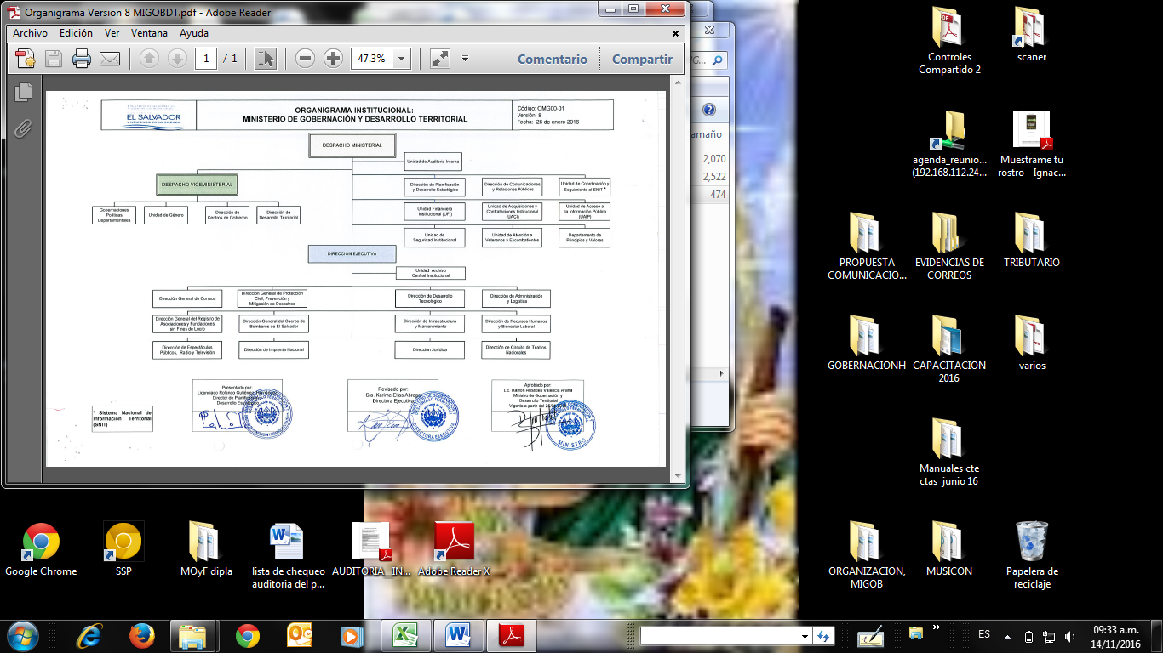

MANUAL DE ORGANIZACIÓN Y FUNCIONES DE LA
UNIDAD AUDITORIA INTERNA
Revisión 0
Fecha: 29/01/2008

UNIDAD DE AUDITORIA INTERNA

OBJETIVO
Establecer describir la Organización Interna de la Unidad de Auditoría Interna.

ALCANCE Y CAMPO DE APLICACIÓN
El presente manual es aplicable a la Unidad de Auditoría Interna así como a todas las áreas que la componen.
También puede ser utilizado para Recursos Humanos para referencia en procesos de contratación de personal

INTRODUCCIÓN
La Unidad de Auditoría Interna es responsable del Control Interno posterior de la gestión del Ministerio de Gobernación y sus Dependencias, la Unidad de Auditoria podrá actuar preventivamente, por instrucciones del Titular o a solicitud de los Directores o Jefes de las Unidades; o de oficio cuando lo considere necesario.
MISIÓN
Coadyuvar a salvaguardar los recursos y bienes del Ministerio de Gobernación, proveyendo a los Titulares de seguridad razonable, con respecto al continuo mejoramiento de los Sistemas de Control Interno, la Gestión Financiera y Administrativa, comprobando el cumplimiento de Leyes, Normas técnicas y procedimientos internos en las Dependencias y Unidades Administrativas, proponiendo soluciones ecuánimes que coadyuven a superar o corregir las deficiencias detectadas.
VISIÓN
Proporcionar a los Titulares y a los contribuyentes, seguridad de que la gestión del Ministerio de Gobernación se realiza promoviendo valores de probidad, legalidad, pertinencia, eficacia, eficiencia y economía en el desempeño de las funciones; además de proveer valor agregado para la toma de decisiones.
OBJETIVOS GENERAL Y ESPECÍFICOS
GENERAL
Facilitar a la Administración Superior, información sobre la operatividad y los resultados de la gestión administrativa de las Direcciones y Unidades administrativas que conforman el Ministerio de Gobernación para coadyuvar a la toma de decisiones oportunas y acertadas.

ESPECÍFICOS
- Asesorar oportunamente a la Administración Superior y Directores de las Dependencias, cuando lo requieran a través de verificaciones o auditorias de carácter especial (no programadas) para comprobar situaciones observadas en el desarrollo de los procesos administrativos.
- Velar por el cumplimiento de las disposiciones legales, técnicas y la normativa Institucional.
- Analizar constante y sistemáticamente, los procedimientos de Control Interno adoptados en cada una de las Dependencias y Unidades administrativas del Ministerio.
- Proponer soluciones prácticas y factibles a la problemática observada, que ayuden a mejorar la estructura de control existente o recomendar que se implemente una estructura acorde a las Proponer soluciones prácticas y factibles a la problemática observada, que ayuden a mejorar la estructura de control existente o recomendar que se implemente una estructura acorde a las necesidades.

ESTRUCTURA

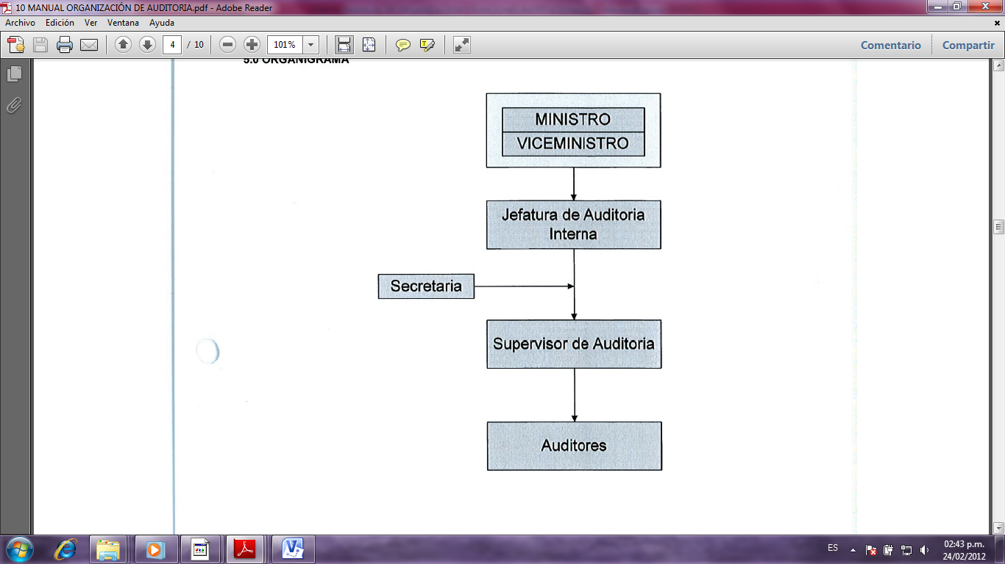

Nombre de la Unidad: UNIDAD DE AUDITORIA INTERNA
Tipo Estructural: Jefatura
Dependencia directa: Ministro de Gobernación

Objetivos:
General:
Proveer a la Administración Superior, información sobre los desvíos en la operatividad y la gestión administrativa de las Direcciones y Unidades administrativas del Ministerio de Gobernación, recomendando soluciones y coadyuvando en la toma de decisiones.

Específicos:
- Asesorar a los Titulares y Directores de las Dependencias, a través de los resultados de las auditorias y verificaciones.
- Velar por el cumplimiento de las disposiciones legales, técnicas y la normativa Institucional.
- Presentar recomendaciones prácticas y viables a la problemática observada en el proceso de las
- auditorias, para mejorar la estructura de control existente y en su caso para que lo implementen.

Funciones del Área:
- Coordinar y dirigir las auditorias y evaluaciones a los resultados alcanzados por las Dependencias y Unidades Administrativas del Ministerio, considerando la legalidad, eficiencia efectividad y economía de la gestión.
- Coordinar y dirigir los exámenes y evaluaciones a los sistemas operativos, de administración e información y las técnicas y procedimientos de control interno incorporados en ellos.
- Comprobar la implementación y aplicación de las Normas de Control Interno Especificas del Ministerio de Gobernación, en las Unidades Administrativas y las Dependencias.
- Brindar asesoría técnica a los Titulares, Directores de las Dependencias y Jefaturas con respecto a la implementación del sistema de control interno y en otras materias que le competen.
- Recomendar que se implementen sistemas, procedimientos, mejoras a los existentes y la creación de normas para su ejecución.
- Recomendar mejoras a los procesos administrativos, a la gestión de recursos institucionales y velar porque estas se concreten.
- Obtener de las Dependencias y Unidades Administrativas cualquier información o documentación que considere necesaria para el ejercicio de sus funciones.
- Formular y ejecutar con total independencia funcional el plan anual de auditoría.
- Remitir a la Corte de Cuentas de la República, su plan anual de trabajo en el plazo establecido legalmente, así como copia de los informes de las auditorias que realice.
- Ejecutar por medio de los Auditores (técnicos), auditorias especiales solicitadas por los Titulares, Directores y dependencias que lo requieran.
- Revisar los borradores de informe y los informes finales que contienen los resultados de las auditorias y exámenes especiales, suscribirlos y remitir al señor Ministro, Corte de Cuentas y Unidad o Dirección Auditada.
- Certificar Actas, arqueos y otros documentos resultantes de las verificaciones.
- Firmar la documentación oficial que la unidad emite.
- Preparar y ejecutar los planes operativos, programas y proyectos que son de su competencia de acuerdo a los lineamientos y normas institucionales.
- Con base en sus planes de trabajo, identificará las áreas estratégicas de capacitación y desarrollo del personal de la Unidad velando porque sean incorporadas en el plan de capacitación y sean proveídos oportunamente.

Relaciones de trabajo.
Interna
Despacho Ministerial
Todas las Unidades de la Auditoría Interna y demás Unidades del MIGOB

Externas
Instituciones de Gobierno
Corte de Cuentas de la República.

Nombre de la Unidad: UNIDAD DE SUPERVISIÓN DE AUDITORIA
Tipo Estructural: Administración
Dependencia directa: Jefatura de la Unidad de Auditoría Interna

Objetivos:
General:
Garantizar el cumplimiento de objetivos y alcance del trabajo que los Auditores realizan, desde la planeación hasta la entrega del informe final, manteniendo informado al Auditor Interno sobre los avances de cada Auditoria.

Específicos:
- Guiar a los Auditores en el desarrollo de las Auditorias y verificaciones, sugiriendo las técnicas o procedimientos más apropiados para la ejecución de las Actividades.
- Velar por el cumplimiento de las Normas de Auditoria Gubernamental y la aplicación de las disposiciones legales, técnicas y la normativa Institucional en las fases de las Auditorias.
- Proponer, recomendaciones prácticas y viables a las deficiencias o irregularidades determinadas en el proceso de las auditorias.
- Garantizar que los papeles de trabajo respalden los hallazgos plasmados en los informes.

Funciones del Área:
- Elaborar el plan anual de trabajo de la Unidad bajo la Dirección del Auditor Interno.
- Preparación, revisión y actualización de programas de auditoría.
- Planificar, dirigir, supervisar y participar en la ejecución de las Auditorias programadas, exámenes Especiales y Verificaciones.
- Garantizar el cumplimiento de los objetivos de cada examen y que los papeles de trabajo contengan el soporte de las observaciones consignadas en el informe.
- Mantener informado al Auditor Interno del avance de cada Auditoria o examen Especial.
- Decidir en acuerdo con los examinadores sobre la materialidad y relevancia de los hallazgos.
- Participar en la discusión de los hallazgos, producto del examen realizado; con el ejecutivo de mayor jerarquía en el área evaluada.
- Revisar y depurar el borrador del informe y en caso de ser necesario ampliar su contenido o modificarlo según el caso.
- Gestionar la obtención de las respuestas a los borradores de informes enviados y leídos.
- Verificar el correcto orden y cumplimiento de los requisitos mínimos de los papeles de trabajo, instruir a los Auditores sobre las mejoras o cambios.
- Dar seguimiento a los informes de auditorías interna, externa, Corte de Cuentas y otros entes fiscalizadores.
- Despachar el informe final al señor Ministro, Corte de Cuentas y Unidad o Dependencia Auditada.
- Participar como observador, en reuniones de trabajo relacionadas con el control interno, implementación de nuevas políticas o procedimiento, seguridad, por instrucciones del Auditor Interno.
- Participar como observador en los procesos de licitaciones públicas.
- Evacuar consultas relacionadas con aspectos legales, operatividad, transacciones, control interno, etc. de las diferentes áreas del Ministerio.
- Velar en coordinación con el Auditor Interno, por la utilización racional de los recursos asignados a la unidad.
- Garantizar el estricto cumplimiento del reglamento interno de trabajo, así como normas y código de ética correspondientes.
- Ejecutar otras funciones por instrucciones del Auditor Interno, los Titulares o a solicitud de los Directores de la Dependencias o las Jefaturas de la Unidades Administrativas.

Relaciones de trabajo.
Interna
Jefe de la Unidad
Auditores
Unidades, Dependencias y Direcciones del MIGOB

Externas
Instituciones de Gobierno
Corte de Cuentas de la República

Nombre de la Unidad: UNIDAD DE AUDITORES
Tipo Estructural: Administrativa
Dependencia directa: Unidad de Supervisión de Auditoria

Objetivos:
General:
Facilitar el logro de los objetivos y metas del Plan de trabajo así como darle cumplimiento a las funciones asignadas a la Unidad de Auditoría Interna, en el ámbito del Ministerio de Gobernación.

Específicos:
- Determinar el Cumplimiento de las Disposiciones legales, técnica, reglamentarias y lineamientos manados de los Titulares.
- Establecer la aplicación de los principios y normas que rigen a los subsistemas contable, tesorería, presupuesto y el sistema administrativo por extensión.
- Determinar la racionabilidad y exactitud de la información contable, Financiera, presupuestaria y administrativa.
- Precisar el grado alcanzado de los objetivos y metas previstos en los planes de trabajo, programas y proyectos.

Funciones del Área:
- Desarrollar los procesos de las Auditorias programadas y Exámenes Especiales, que involucra la planeación, trabajo de campo y la comunicación de resultados.
- Evaluar la pertinencia, suficiencia y cumplimiento del Sistema de Control Interno y formular propuestas para mejorar la organización y su funcionamiento.
- Evaluar la eficacia, eficiencia, equidad, economía y la calidad de gestión de la Secretaría de Estado y sus Dependencias.
- Realizar inspecciones e indagaciones solicitadas por la Administración Superior y formular recomendaciones pertinentes para la salvaguarda de la legalidad de la gestión del Ministerio de Gobernación.
- Realizar Auditorías y demás acciones de control en la Secretaría y sus Dependencias, a fin de verificar que el funcionamiento este acorde al Sistema de Control Interno establecido.
- Realizar seguimiento a las recomendaciones de las Auditorias anteriores, así como las que la Corte de Cuentas u otros entes emitan.
- Realizar las verificaciones e indagaciones que sean necesarias para evaluar el cumplimiento y los resultados de las políticas y decisiones de las Autoridades Superiores.
- Velar por la aplicación de las normas emitidas por la Corte de Cuentas, los Entes rectores de las Finanzas Pública, Compras, Administración de Recursos Humanos, etc. Dentro del Ministerio e informar en caso de desvíos o incumplimientos.
- Atender las consultas que se le formulen en el área de su competencia.
- Velar por el fortalecimiento de los Sistemas de Control Interno y de Gestión de la Unidad de Auditoría Interna.
- Comprobar la ejecución de las medidas adoptadas por la Administración, respecto a las recomendaciones.
- Las demás actividades que le sean asignadas por el Auditor Interno o el Supervisor de Auditoria

Relaciones de trabajo.
Interna
Jefe de la Unidad
Supervisor de Auditoria
Unidades, Dependencias y Direcciones del MIGOB
Externas
Instituciones de Gobierno
Corte de Cuentas de la República

MANUAL DE ORGANIZACIÓN Y FUNCIONES DE LA
DIRECCIÓN DE
COMUNICACIONES Y RELACIONES PÚBLICAS
Revisión 3
Fecha: 14/09/2012

DIRECCIÓN DE COMUNICACIONES Y RELACIONES PÚBLICAS

OBJETIVO
Documentar las facultades de actuación de la Dirección de Comunicaciones y Relaciones Públicas.
ALCANCE Y CAMPO DE APLICACIÓN
ALCANCE
Este manual engloba las competencias asignadas a la Dirección de Comunicaciones y Relaciones Públicas, que incluye el Departamento de Prensa y el Departamento de Protocolo.
CAMPO DE APLICACIÓN
El presente manual es aplicable a la Dirección de Comunicaciones y Relaciones Públicas y faculta las competencias asignadas a los Departamentos que la conforman.
BASE LEGAL
- Ley del Ceremonial Diplomático de la República de El Salvador.
- Normas Técnicas de Control Interno Específicas del Ministerio de Gobernación,
- Art. 25 “Cada Dependencia del Ministerio de Gobernación según se delimite en el Manual de Organización y Funciones, emitirá el Manual de Organización y Funciones del área de gestión respectiva”
- 75 “El Sistema de Control Interno deberá ser autorizado constantemente o como producto de cambios organizacionales”.
- Organigrama del Ministerio de Gobernación, aprobado en Acuerdo Ejecutivo número 71, emitido el 20 de junio 2012.
- Organigrama de la Dirección de Comunicaciones y Relaciones Públicas aprobado en el Acuerdo Ejecutivo número 95 del 21 de agosto del 2012.
INTRODUCCIÓN
El presente Manual representa la estructura organizativa de la Dirección de Comunicaciones y Relaciones Públicas del Ministerio de Gobernación, aprobada mediante Acuerdo Ejecutivo número 95, de 21 de agosto del 2012, en el cual se establecen las áreas funcionales de dicha Dirección. Su modificación obedece al cambio de denominación de la Dirección de Comunicaciones a Dirección de Comunicaciones y Relaciones Públicas.
MISIÓN
Fortalecer las capacidades de la Dirección de Comunicaciones y Relaciones Públicas, generando acciones que vinculen al Ministerio de Gobernación con la población, mediante procesos comunicativos en función de garantizar la gobernabilidad y la prevención de riesgos ambientales y sociales.

VISIÓN
Ser una Dirección profesional, eficiente, transparente, organizada, moderna, innovadora, ética, vinculada con la población y comprometida con la excelencia
VALORES INSTITUCIONALES:
Prevención
Transparencia
Ética
Solidaridad
Equidad
Responsabilidad
Lealtad

ORGANIGRAMA DE LA DIRECCIÓN DE COMUNICACIONES Y RELACIONES PÚBLICAS:

DESCRIPCIÓN DE LA DIRECCIÓN DE COMUNICACIONES Y RELACIONES PÚBLICAS.

- IDENTIFICACIÓN
- Nombre de la Unidad | Dirección de Comunicaciones y Relaciones Públicas
- Tipo estructural | Dirección
- Dependencia directa | Titulares del Ministerio de Gobernación
- OBJETIVOS
- Objetivo General
Dirigir y coordinar las actividades asignadas de la Dirección de Comunicaciones y Relaciones Públicas para posicionar la Imagen positiva de la institución y sus titulares.

- Objetivos Específicos
  - Planificar el trabajo de la Dirección de Comunicaciones y Relaciones Públicas.
  - Coordinar las actividades, eventos y conferencias de prensa brindadas por Titulares y Funcionarios del Ministerio de Gobernación.
- FUNCIONES
- Dirigir y coordinar las actividades de la Dirección de Comunicaciones y Relaciones Públicas y las requeridas por los titulares.
- Coordinar con las Dependencias los diferentes eventos y conferencias del Ministerio de Gobernación.
- Garantizar la cobertura de medios de comunicación en las actividades del Ministerio de Gobernación.
- Planificar, coordinar y supervisar el trabajo del personal de la Dirección.
- Orientar la imagen de los Titulares y Directores de acuerdo a cada evento.
- Conducir los eventos del Ministerio de Gobernación.
- Elaborar discursos del Señor Ministro para los diferentes eventos del Ministerio y eventos externos donde participa como invitado.
- Coordinar entrevistas de titulares y funcionarios en los medios de comunicación.
- Coordinar campañas comunicacionales del Ministerio y sus dependencias.
- Elaborar planes anuales de trabajo de la Dirección.
- Dar seguimiento al Plan de Trabajo Anual y elaboración de reportes mensuales.
- Coordinar la elaboración de materiales informativos (boletines, convocatorias de prensa, entre otros).
- Coordinar el monitoreo de los medios de comunicación.
- Coordinar la sistematización del directorio de las instituciones gubernamentales, legislativa, Corte Suprema de Justicia, Cuerpo Diplomático y otras.
- RELACIONES DE TRABAJO
Internas |  | Para
- Despacho Ministerial |  | - Asesoría en el manejo de medios  - Coordinar entrevistas y temas en medios  - Reuniones de trabajo con los Titulares.  - Elaboración de discurso y revisión por parte de Titulares.  - Acompañamiento en los diferentes eventos y conferencias.
- Gerencia General |  | - Coordinación de procesos administrativos de requerimientos de compras.  - Reuniones de trabajo.  - Coordinación de participación para los eventos del Ministerio.
- Gobernaciones Departamentales |  | - Coordinar información de las actividades que realizan las Gobernaciones para elaboración de boletines y subirlas a la Página Web, e informar a través de redes sociales.  - Coordinar las actividades mediáticas de las Gobernaciones donde participan los Titulares.  - Brindar apoyo de convocatorias de prensa para las actividades relevantes.  - Brindar apoyo en el montaje de los eventos donde participan Titulares.
- Direcciones, Unidades MIGOB |  | - Gestión de requerimientos en los cuales somos dueños de tema.  - Gestión de apoyo logístico para la organización de eventos.  - Reuniones de trabajo.
- Dependencias MIGOB |  | - Coordinar los eventos y conferencias de prensa del Ministerio de Gobernación y sus Dependencias.  - Planificar actividades mediáticas para la agenda de los titulares.  - Coordinar entrevistas con medios para los Directores que generan información de interés mediático.  - Brindar apoyo a otro tipo de actividades no mediáticas.
- Personal MIGOB |  | - Informar sobre las diferentes actividades del Ministerio de Gobernación.
Externa |  | Para
- CAPRES |  | - Coordinación de eventos, donde participe el Señor. Presidente de la República.  - Reuniones de trabajo de comunicadores institucionales convocadas por el Secretario de Comunicaciones de la Presidencia.  - Brindar información de las Actividades que realiza el Ministerio.  - Gestión para autorización de las publicaciones en medios.  - Brindar información mensual sobre el control de gastos de publicaciones.
- Áreas de Comunicaciones de las Instituciones Gubernamentales |  | - Coordinar eventos que se realicen de forma conjunta  - Solicitar y brindar apoyo interinstitucional en el área de comunicaciones.
- Áreas de Comunicación y Protocolo del Cuerpo Diplomático |  | - Coordinación de eventos que se realizan de forma conjunta o cuando los Titulares participan como invitados.
- Área de Comunicación y Protocolo de la Asamblea Legislativa |  | - Coordinar eventos que se realicen de forma conjunta  - Solicitar y brindar apoyo interinstitucional en el área de comunicaciones.
- Alcaldías |  | - Coordinación de eventos que se realizan de forma conjunta o cuando los Titulares participan como invitados.
- Organismos No Gubernamentales |  | - Coordinación de eventos que se realizan de forma conjunta o cuando los Titulares participan como invitados.
- Medios de Comunicación |  | - Gestionar y coordinar entrevistas en los diferentes Medios de Comunicación.  - Gestionar apoyo en pautas de cuñas radiales sobre temas de prevención.  - Convocatoria de medios para la cobertura en los eventos y conferencias del Ministerio de Gobernación.  - Brindar información de las actividades relevantes del Ministerio de Gobernación.
DEPARTAMENTO DE PRENSA:

DESCRIPCIÓN DEL DEPARTAMENTO DE PRENSA:

- IDENTIFICACIÓN
- Nombre de la Unidad | Departamento de Prensa
- Tipo estructural | Operativo
- Dependencia directa | Dirección de Comunicaciones y Relaciones Públicas
- OBJETIVOS
- Objetivo General
Generar cobertura periodística de los medios de comunicación en los diferentes eventos y conferencias del Ministerio de Gobernación y sus dependencias, para mantener posicionado mediáticamente el trabajo de la Secretaría de Estado con un enfoque positivo.

- Objetivos Específicos
    - Coordinar con los medios de comunicación la cobertura periodística en las actividades, eventos y conferencias de prensa de los Titulares y de los funcionarios del Ministerio de Gobernación.
    - Cubrir las actividades, eventos y conferencias de prensa de los Titulares y Funcionarios del Ministerio de Gobernación.
- FUNCIONES
- Convocatoria de los medios de comunicación a las actividades y conferencias de prensa del Ministerio de Gobernación y sus dependencias.
- Cobertura periodística a través de audio, video y fotográfica de actividades, eventos y conferencias de prensa del Ministerio de Gobernación y sus dependencias.
- Elaborar boletines de prensa para distribuirlos a los medios de comunicación escritos, televisivos y radiales, así como para la comunicación interna.
- Enviar boletines de prensa, fotografías, audios y videos de las actividades, eventos y conferencias de prensa a los medios de comunicación.
- Monitoreo diario de los medios de comunicación escritos y televisivos sobre las noticias del Ministerio de Gobernación así como aquellas vinculadas a la institución, con el propósito de medir su posicionamiento.
- Reproducción de las noticias de medios escritos para enviarles un dossier a los titulares diariamente y mantenerlos informados.
- Llevar un archivo de las noticias periodísticas televisivas y escritas en las que se destacan las actividades y conferencias de prensa del Ministerio y sus dependencias.
- Hacer lobby con los periodistas para sugerir temas de importancia para el Ministerio de Gobernación y sus dependencias.
- Gravar y resguardar audios y videos de entrevistas realizadas a los Titulares y Funcionarios del Ministerio.
- Manejar el archivo fotográfico digital de los eventos del Ministerio de Gobernación.
- Actualizar carteleras fotográficas e informativas en el interior del Ministerio de Gobernación.
- Dar mantenimiento y actualizar la página web del Ministerio de Gobernación, en lo que compete a la Dirección de Comunicaciones y Relaciones Públicas.
- Administrar las redes sociales del Ministerio de Gobernación.

- RELACIONES DE TRABAJO
Internas |  | Para
- Despacho Ministerial |  | - Cobertura de prensa en las actividades donde participan los titulares, ya sean internas o externas.
- Gobernaciones Departamentales |  | - Coordinar información de las actividades que realizan las gobernaciones para elaboración de boletines y subirlas a la Página Web.  - Convocatoria y cobertura de prensa en las actividades de las gobernaciones donde participan los titulares.  - Apoyar en el manejo de redes sociales.
- Direcciones, Unidades MIGOB |  | - Brindar cobertura de actividades mediáticas y no mediáticas del Ministerio.  - Coordinar apoyo logístico para atención de los medios de comunicación.
- Dependencias MIGOB |  | - Brindar cobertura de actividades mediáticas que se organizan en las dependencias.  - Asesoría a los directores en manejo de medios.
- Personal MIGOB |  | - Informar sobre las diferentes actividades del Ministerio de Gobernación.
Externas |  | Para
- Medios de Comunicación |  | - Convocatoria de medios para la cobertura en los eventos y conferencias del Ministerio de Gobernación y sus dependencias.  - Proporcionar a los Medios de Comunicación el material informativo de las actividades del Ministerio y sus dependencias (video, fotografías, audios, boletines).  - Hacer lobby con los periodistas para tener mayor cobertura y tratamiento positivo de la información, además de sugerir temas de interés para el Ministerio.

ORGANIGRAMA DEPARTAMENTO DE PROTOCOLO

DESCRIPCIÓN DEL DEPARTAMENTO DE PROTOCOLO:

- IDENTIFICACIÓN
- Nombre de la Unidad | Departamento de Protocolo
- Tipo estructural | Operativo
- Dependencia directa | Dirección de Comunicaciones y Relaciones Públicas
- OBJETIVOS
- Objetivo General
Organizar las actividades protocolarias realizadas por el Ministerio de Gobernación

- Objetivos Específicos
- Coordinar el montaje de eventos del Ministerio de Gobernación
- Brindar protocolo a los Titulares del Ministerio de Gobernación
- Atender la recepción del público en general que visita las instalaciones del Ministerio de Gobernación
- FUNCIONES
- Montaje de eventos del Ministerio Gobernación.
- Brindar protocolo a Diplomáticos, Titulares, Delegaciones y Personalidades que visiten a los Titulares del Ministerio.
- Acompañar a Titulares del Ministerio en actividades oficiales.
- Elaborar precedencias ministeriales, programas e invitaciones de los eventos institucionales.
- Asesorar protocolariamente a las dependencias en las actividades.
- Preparar misiones oficiales de los Titulares.
- Elaboración de tarjetas de felicitaciones, pésame, navidad u otras.
- Coordinar la elaboración de diplomas y placas de reconocimiento.
- Coordinar la decoración de la institución en fechas especiales.
- Atender la recepción del público en general que visita las instalaciones del MIGOB.
- Elaboración de informe mensual de actividades realizadas.
- RELACIONES DE TRABAJO
Internas |  | Para
- Despacho Ministerial |  | - Acompañar a los Titulares para brindar protocolo en las actividades oficiales.  - Recibir con protocolo a las visitas oficiales de los Titulares  - Brindar protocolo en los eventos del Ministerio y sus Dependencias.
- Gerencia General |  | - Coordinar la participación en los eventos del Ministerio.  - Atención de visitas oficiales de la Gerencia.
- Gobernaciones Departamentales |  | - Coordinar eventos de las gobernaciones donde participan los Titulares.  - Brindar apoyo en la gestión de pasaportes oficiales y visas cundo salen en misiones oficiales a otros países.
- Dependencias MIGOB |  | - Coordinar la organización de los eventos de las dependencias donde participan los titulares.  - Brindar apoyo a los directores para gestión de pasaportes oficiales y visas cuando salen del país a realizar misiones oficiales.
- Direcciones, Unidades MIGOB |  | - Coordinar la organización de los eventos del Ministerio de Gobernación y sus Dependencias.  - Brindar apoyo a los directores para gestión de pasaportes oficiales y visas cuando salen del país a realizar misiones oficiales.  - Coordinar apoyo logístico para la organización de eventos.  - Gestión de requerimientos de compras y otras actividades administrativas.
- Personal MIGOB |  | - Montaje de eventos.
Externas |  | Para
- CAPRES |  | - Coordinar eventos donde participe el Sr. Presidente y la Primera Dama de la República.
- Áreas de protocolo de Instituciones Gubernamentales |  | - Coordinar eventos que se realicen de forma conjunta  - Solicitar y brindar apoyo interinstitucional en el área de Protocolo.  - Brindar protocolo a visitas oficiales
- Cuerpo Diplomático |  | - Coordinar eventos que se realizan de forma conjunta o cuando los Titulares participan como invitados.  - Brindar protocolo a visitas oficiales.
- Asamblea Legislativa |  | - Coordinar eventos que se realicen de forma conjunta.  - Solicitar y brindar apoyo interinstitucional en el área de Protocolo.
- Procuraduría General de la República |  | - Coordinar eventos que se realizan de forma conjunta o cuando los Titulares participan como invitados.
- Alcaldías |  | - Coordinar eventos que se realizan de forma conjunta o cuando los Titulares participan como invitados.
- Organismos No Gubernamentales |  | - Coordinar eventos que se realizan de forma conjunta o cuando los Titulares participan como invitados.

MANUAL DE ORGANIZACIÓN Y FUNCIONES DE LA DIRECCIÓN DE PLANIFICACIÓN Y DESARROLLO ESTRATÉGICO
Revisión 2
Fecha: 02/12/2013

DIRECCIÓN DE PLANIFICACIÓN Y DESARROLLO ESTRATÉGICO

OBJETIVO
"Documentar las facultades de actuación de la Dirección de Planificación y Desarrollo Estratégico de conformidad con la Estructura Organizativa vigente."
ALCANCE Y CAMPO DE APLICACIÓN
ALCANCE
Este Manual comprende las competencias desde la Dirección hasta las Unidades que la conforman.
CAMPO DE APLICACIÓN
"El presente manual es aplicable a la Dirección de Planificación y Desarrollo Estratégico y faculta las competencias asignadas a las Unidades que la conforman".
BASE LEGAL
- Normas Técnicas de Control Interno Especificas del Ministerio de Gobernación,
- Art.13 “Todas las áreas organizativas, en forma coordinada por el Área de Planificación Institucional, deberán complementar su organigrama interno con los manuales de: Organización y Funciones, Descripción de Puestos Funcionales y de Procesos, que integrarán claramente el ámbito de control y supervisión, objetivos y funciones del Área Organizativa, con los niveles jerárquicos establecidos, canales de comunicación y delegación de autoridad…”
- Art. 46 “El Sistema de Control Interno, deberá ser actualizado constantemente como consecuencia de las evaluaciones efectuadas por el Área de Auditoría Interna Institucional, por decisión de los titulares de la entidad o como producto de cambios organizacionales…”

- Organigrama del Ministerio de Gobernación, aprobado en Acuerdo Ejecutivo numero 21, emitido el 04 de marzo de 2013.
- Organigrama de la Dirección de Planificación y Desarrollo Estratégico aprobado en acuerdo Ejecutivo 97-B de fecha 03 de mayo de 2010.
INTRODUCCIÓN
“Este Manual pretende viabilizar la implantación de la modificación a la estructura organizativa del MIGOB vigente desde marzo 2013, a fin de establecer las líneas claras de autoridad para la toma de decisiones oportunas, así mismo las facultades de las funciones de las Unidades de Planificación y Seguimiento, Proyectos, Gestión de Cooperación y Gestión de Calidad.

El diseño está sobre la base de los niveles de mando, según se establece en el organigrama vigente a partir de marzo 2013, especificando el nivel Directivo y Administrativo. En este sentido se desarrollan las Unidades que dependen de la Dirección de Planificación y Desarrollo Estratégico.”

MISIÓN
Coordinar e integrar la Planificación Institucional en el ámbito estratégico, táctico y operativo, apoyando a las diferentes Áreas Organizativas del Ministerio de Gobernación, en la formulación y seguimiento de políticas, planes estratégicos, proyectos de inversión, estableciendo vínculos de cooperación, nacional e internacional para el fortalecimiento de la Institución y propiciando la mejora continua de los procesos a través del Sistema de Calidad, para brindar un mejor servicio en beneficio de la ciudadanía.

VISIÓN
Ser el pilar fundamental en el fortalecimiento estratégico del Ministerio de Gobernación brindando apoyo a todas las Áreas Organizativas, propiciando la mejora continua y estableciendo sólidos vínculos de cooperación a nivel nacional e internacional en beneficio de la ciudadanía.

VALORES INSTITUCIONALES

- Prevención
- Transparencia
- Ética
- Solidaridad
- Equidad
- Responsabilidad
- Lealtad

ORGANIGRAMA GENERAL

DIRECCIÓN DE PLANIFICACIÓN Y DESARROLLO ESTRATÉGICO
- IDENTIFICACIÓN
- Nombre de la Unidad | Dirección de Planificación y Desarrollo Estratégico
- Tipo estructural | Directiva
- Dependencia directa | Ministro de Gobernación
- OBJETIVOS
- Objetivo General
Coordinar la Planificación Estratégica y Operativa del Ministerio de Gobernación, mejorando los procesos administrativos para la interacción de la Institución.
- Objetivos Específicos
- Promover la planificación participativa Institucional
- Elaboración y puesta en marcha de la planeación estratégica
- Definir políticas y procedimientos para el diseño y autorización de documentos
- Documentar y mejorar los procesos.
- Formular y gestionar proyectos de desarrollo Institucional
- Establecer vínculos de cooperación, nacional e internacional para el fortalecimiento de la Institución

- FUNCIONES
1. Obtener capacitación para el personal en temas de competencia de la Dirección
2. Revisar y dar sugerencias de mejora en los diferentes procesos a las Unidades y Dependencias que conforman el Ministerio de Gobernación.
3. Recomendar a Titulares y Directores en la Planificación Operativa del Ministerio
4. Apoyar a la Unidad Financiera en la elaboración del presupuesto Institucional
5. Consolidación del Plan Anual de Trabajo Institucional.
6. Proponer la estructura organizativa del Ministerio de Gobernación así como de las distintas Dependencias.
7. Establecer lineamientos Estratégicos y brindar asesoría para la Gestión y Control interno.
8. Propiciar y apoyar un Sistema de Gestión de Calidad a nivel Institucional
9. Gestionar la cooperación nacional e internacional para la ejecución de proyectos en el Ministerio de Gobernación
10. Apoyar en la elaboración de manuales, procedimientos, instructivos u otros documentos de control interno que sean requeridos en las Unidades y Dependencias.
11. Contribuir a la consecución de los objetivos institucionales
12. Elaborar reportes de gestión que le sean solicitados por los Titulares del Ministerio, Casa Presidencial u otras Instituciones Gubernamentales.
13. Elaborar Informes trimestrales de gestión a los Titulares.
14. Colaborar en las actividades que le sean solicitadas por los Titulares.
15. Consolidar la información de las Direcciones para la elaboración de la memoria de labores institucional.
16. Elaboración de planes y acciones estratégicas a nivel del Ministerio de Gobernación.
17. Atender auditorías internas, así como de Corte de Cuentas y dar respuestas a las observaciones realizadas.
18. Gestionar con Ministerio de Hacienda para manejo del Sistema de Información de Gestión Pública (SIIP).
19.Apoyar a las diferentes Direcciones y Dependencias en la elaboración de proyectos de diversa índole
20. Determinación de las necesidades de adquisiciones y contrataciones de la Unidad.
- RELACIONES DE TRABAJO
Internas |  | Para
- Direcciones y Dependencias MIGOB |  | - Brindar apoyo y asesoría administrativa en la elaboración de herramientas administrativas.
- Todo el Personal del MIGOB |  | - Brindar apoyo y asesoría para la utilización de las herramientas administrativas, aplicar a becas u otros documentos de control interno.
Externa |  | Para
- Ministerio de Hacienda |  | - Dar seguimiento a los Proyectos de Inversión Publica
- Ministerio de Relaciones Exteriores, Embajadas y Organismos Internacionales |  | - Gestionar Cooperación técnica y/o financiera
- Casa Presidencial |  | - Atención de Instrucciones
- Corte de Cuentas |  | - Atención a solicitudes de información

ORGANIGRAMA: UNIDAD DE GESTIÓN DE COOPERACIÓN

UNIDAD DE GESTIÓN DE COOPERACIÓN
- IDENTIFICACIÓN
- Nombre de la Unidad | Unidad de Gestión de Cooperación
- Tipo estructural | Operativa
- Dependencia directa | Dirección de Planificación y Desarrollo Estratégico
- OBJETIVOS
- Objetivo General
Establecer vínculos de cooperación a nivel nacional e internacional para el fortalecimiento del MIGOB.

- Objetivos Específicos
Ser enlace entre el Ministerio de Gobernación y los entes u organismos cooperantes para la cooperación Institucional.

- FUNCIONES
- Gestionar ante organismos de cooperación a nivel nacional e internacional para la Institución
- Gestionar becas ante el Ministerio de Relaciones Exteriores, para el personal del Ministerio de Gobernación
- Apoyo en la elaboración de Memorandos, Cartas o Convenios de entendimiento con otros países a través de las Embajadas
- Apoyo a titulares en la elaboración de informes a otras Carteras de Estado.
- RELACIONES DE TRABAJO
Internas |  | Para
- Direcciones, Unidades y Dependencias MIGOB |  | - Gestión de cooperación.
- Todo el Personal MIGOB |  | - Brindar información sobre la cooperación obtenida
Externa |  | Para
- Casa Presidencial |  | - Atención de Instrucciones

ORGANIGRAMA: UNIDAD DE PROYECTOS

UNIDAD DE PROYECTOS
- IDENTIFICACIÓN
- Nombre de la Unidad | Unidad de Proyectos
- Tipo estructural | Asesoría
- Dependencia directa | Dirección de Planificación y Desarrollo Estratégico
- OBJETIVOS
- Objetivo General
Formular, evaluar y dar seguimiento a la ejecución de proyectos a través de la Dirección de Planificación y Desarrollo Estratégico del Ministerio de Gobernación a fin de identificar y brindar apoyo en la elaboración de proyectos a las diferentes unidades y dependencias, en función de promover y fortalecer la optimización de los recursos y asistencia técnica para la ejecución de proyectos de beneficio social e institucional.

- Objetivos Específicos
- Mantener un banco de perfiles de proyectos de inversión, para la búsqueda de fuentes de financiamiento.
- Apoyar a las dependencias del Ministerio de Gobernación en materia de formulación y gestión de proyectos de inversión pública para su ejecución con recursos presupuestarios propios o a través de la cooperación externa.
- Coordinar las gestiones de asistencia técnica y cooperación a nivel nacional e internacional de manera que se pueda aprovechar fuentes de financiamiento externo con organismos internacionales o países amigos.
- Brindar seguimiento a la formulación y ejecución de proyectos de inversión pública.
- Apoyar y colaborar en la consecución de los objetivos establecidos por el Ministerio de Gobernación.

- FUNCIONES
- Formular proyectos de desarrollo Institucional
- Enlace con Ministerio de Hacienda para información y Gestión de Proyectos
- Elaboración y seguimiento del Plan Anual Operativo de la Unidad de Proyectos
- Elaborar informe mensual de avance del Plan Operativo
- Asesorar en la formulación de proyectos.
- Definir conjuntamente con la unidad solicitante el proyecto y evaluar sus necesidades
- Programar, coordinar, ejecutar y evaluar el levantamiento de información de base y el procesamiento de datos, para asegurar la disponibilidad oportuna y adecuada de la información.
- Resguardar las copias de perfiles de proyectos enviados a la Dirección de Inversión y Crédito Público del Ministerio de Hacienda, con su respectiva respuesta o aprobación
- Colaborar en el establecimiento de proyectos de desarrollo a nivel de todas las dependencias del Ministerio de Gobernación.
- Apoyar la elaboración de documentos técnicos y administrativos.
- Dar seguimiento a la gestión de Proyectos en las diferentes dependencias.
- Participar activamente en los diferentes procesos de Planificación del Ministerio de Gobernación.
- Ingresar información física, financiera, geográfica de los proyectos, seguimiento y consultar la base de datos y sistemas informáticos de la Dirección de Inversión de Crédito Público del Ministerio de Hacienda.
- Análisis de las necesidades del plan anual y quinquenal Institucional, o de los nuevos proyectos decididos por el Director de Planificación y Desarrollo Estratégico
- Apoyo a la Dirección de Planificación en áreas de su competencia.
- Determinación de las necesidades de adquisiciones y contrataciones de la Unidad.
- Otras actividades de trabajo que a criterio de la Dirección de Planificación sean necesarias realizar.

- RELACIONES DE TRABAJO
Internas |  | Para
- Direcciones, Gobernaciones y Unidades MIGOB |  | - Apoyo en la formulación de proyectos de inversión pública.
Externa |  | Para
- Organizaciones Internacionales |  | - Elaboración de Planes de Acción y trámites administrativos.
- Ministerio de Relaciones exteriores |  | - Trámites administrativos que se requieran.
- Ministerio de Hacienda |  | - Gestiones administrativas referentes a proyectos de inversión pública.
- Casa Presidencial |  | - Brindar informes requeridos

ORGANIGRAMA: UNIDAD DE PLANIFICACIÓN Y SEGUIMIENTO

UNIDAD DE PLANIFICACIÓN Y SEGUIMIENTO:
- IDENTIFICACIÓN
- Nombre de la Unidad | Unidad de Planificación y Seguimiento
- Tipo estructural | Asesoría
- Dependencia directa | Dirección de Planificación y Desarrollo Estratégico
- OBJETIVOS
- Objetivo General
Coordinar y asesorar los procesos de la elaboración de planes de trabajo, definición de indicadores de gestión e identificación de riesgos institucionales, garantizando su apropiado seguimiento y monitoreo.
- Objetivos Específicos
- Garantizar a través de los enlaces de planificación de cada dirección el registro y seguimiento de la información y documentación que compete a esta Unidad.
- Ser una unidad dinámica y eficiente, con personal altamente motivado y competente en las áreas de planificación relacionadas a planes de trabajo, indicadores de gestión y riesgos.

- FUNCIONES
- Capacitación al personal en temas de competencia a la Unidad de Planificación y Seguimiento
- Apoyar en las actividades de capacitación de usuarios del Sistema de Seguimiento y Planificación
- Brindar soporte en la formulación de los Planes del Ministerio y de los Planes Operativos de las diferentes unidades y dependencias del Ministerio de Gobernación.
- Asesorar al Director de Planificación y Desarrollo Estratégico en materia de control, seguimiento y evaluación de Planes de Trabajo Anual y Quinquenal.
- Apoyar al Director de Planificación y Desarrollo Estratégico en la coordinación de la formulación de los Planes Estratégicos de la Institución y de los planes operativos de las Unidades Organizativas.
- Controlar a través de reportes mensuales el cumplimiento en tiempo y forma de las actividades de seguimiento operativo de los planes de trabajo de todas las áreas organizativas, así como el logro de los resultados comprometidos.
- Coordinar las actividades de desarrollo de instrumentos de planificación y control estratégico, de planificación y control operativo de evaluación y seguimiento, así como de evaluación de resultados y de efectividad.
- Administrar el control gerencial en lo referente a la autorización y validación de la información base y coordinar la elaboración de los informes complementarios que se requieran.
- Mantener actualizados los registros de información estadística institucional, que compete a la Unidad de Planificación y Seguimiento.
- Asesorar a las unidades y dependencias en la definición de metas y acciones que se deben tomar para concretar la visión y misión de la Unidad
- Coordinar con las diferentes áreas organizativas, la elaboración de los planes de trabajo anual.
- Elaboración y seguimiento del Plan de Trabajo Anual de la Unidad
- Determinación de las necesidades de adquisiciones y contrataciones de la Unidad.
- Cualesquiera otras actividades a petición del Director de Planificación y Desarrollo Estratégico
- RELACIONES DE TRABAJO
Internas |  | Para
- Direcciones, Unidades y Dependencias del MIGOB |  | - Brindar asesorías, revisiones y capacitaciones relacionadas a los planes de trabajo y administración del riesgo
- Gobernaciones Departamentales |  | - Brindar asesorías, revisiones y capacitaciones relacionadas a los planes de trabajo y administración del riesgo.
Externa |  | Para
- Corte de Cuentas |  | - Brindar información solicitada en auditorías

ORGANIGRAMA: UNIDAD DE GESTIÓN DE CALIDAD

UNIDAD DE GESTIÓN DE CALIDAD
- IDENTIFICACIÓN
- Nombre de la Unidad | Unidad de Gestión de Calidad
- Tipo estructural | Asesoría
- Dependencia directa | Dirección de Planificación y Desarrollo Estratégico
- OBJETIVOS
- Objetivo General
- Promover la gestión de calidad como herramienta de mejora continua de las funciones en las diferentes áreas organizativas del MIGOB, enfocadas a los servicios que brinda a la ciudadanía, a través del asesoramiento en la elaboración y actualización de documentos de control interno.
- Objetivos Específicos
- Asesorar, validar y participar activamente en la elaboración y actualización de la Normativa Institucional, a través de los procesos de control y mejora continua a solicitud del interesado
- Asesorar las mejoras en los procesos institucionales a solicitud del interesado.
- Coordinar con los diferentes enlaces de las Áreas Organizativas la elaboración y actualización de Normativas Institucionales.
- Mantenimiento y seguimiento del Sistema de Gestión de Calidad, una vez implementado
- Apoyar en la actualización de la Estructura Interna Organizativa Institucional a solicitud del interesado.
- FUNCIONES
- Asesorar a todas las Áreas Organizativas, en la elaboración y actualización de documentos técnicos administrativos tales como Manuales, guías, Instructivos, Procesos y Procedimientos.
- Asesorar para el mantenimiento y las mejoras de los procesos, procedimientos e indicadores del Sistema de Gestión de Calidad una vez implementado.
- Tramitar la autorización de documentos técnicos administrativos y organigramas
- Enlace con las diferentes áreas organizativas del Ministerio y del Sector Público en materia de Calidad y elaboración de manuales y procedimientos
- Tramitar la distribución y control de documentos técnicos administrativos y organigramas autorizados
- Resguardar y controlar la documentación original técnica administrativa y organigramas
- Supervisar y/o coordinar Equipos de mejora
- Determinación de las necesidades de adquisiciones y contrataciones de la Unidad.
- Elaboración y seguimiento del Plan de Trabajo Anual de la Unidad
- Reportar a la Dirección de Planificación y Desarrollo Estratégico, la ejecución mensual del Plan Anual de Trabajo.
- Verificar el desarrollo y aplicación de la normativa de calidad en lo referente a procesos, a través de los reportes de las Auditorias de Calidad.
- Asesorar en la determinación y medición de indicadores de calidad para la evaluación y control de los productos y procesos.
- Apoyar en otras actividades, que requiera el Director de Planificación y Desarrollo Estratégico.
- RELACIONES DE TRABAJO
Internas |  | Para
- Direcciones y Unidades MIGOB |  | - Trámite de documentos administrativos de control interno.
Externa |  | Para
- Casa Presidencial |  | - Contraparte de la Dirección de Planificación y del MIGOB
- Corte de Cuentas de la República |  | - Proporcionar información
- Áreas de Calidad de los Ministerios de la Cartera Ejecutiva |  | - Contraparte de la Dirección de Planificación y del MIGOB
- Instituciones Autónomas y Semiautónomas |  | - Contraparte de la Dirección de Planificación y del MIGOB

MANUAL DE ORGANIZACIÓN Y FUNCIONES DE LA
UNIDAD FINANCIERA INSTITUCIONAL
(UFI)
Revisión 3
Fecha: 14/12/2015

UNIDAD FINANCIERA INSTITUCIONAL (UFI)
- OBJETIVO
Definir la estructura organizacional, jerárquica y funcional de la Unidad Financiera Institucional y los Departamentos que la componen, definiendo aspectos relacionados con las atribuciones y funciones de las áreas que participan e integran la gestión financiera de la Secretaría de Estado y sus Dependencias,

Describir la organización interna de la Unidad Financiera Institucional, su jerarquía e interrelaciones, con el fin de desarrollar en forma eficiente y eficaz las diferentes actividades presupuestarias, de tesorería y de registro contable, de conformidad con la normativa legal y técnica vigente.

- ALCANCE Y CAMPO DE APLICACIÓN.

El presente manual es aplicable a la Unidad Financiera Institucional (UFI), así como a todas las unidades internas que la componen. También puede ser utilizado para Recursos Humanos como referencia en procesos de selección y contratación de personal

- BASE LEGAL

- Ley de Administración Financiera del Estado, Capítulo III: Unidades Financieras Institucionales, Art 16.
- Reglamento de la Ley de Administración Financiera del Estado, 16 y 17, 29, 30 y 31 Capítulo IV: Unidades Financieras Institucionales.
- Manual de Organización de las Unidades Financieras Institucionales (UFI), emitido por el Ministerio de Hacienda, por medio de Acuerdo Ejecutivo No. 1,118 del 23 de octubre de 2007.
- Manual Procesos para la Ejecución Presupuestaria, emitido por el Ministerio de Hacienda, por medio de Acuerdo Ejecutivo No. 751 del 29 de mayo de 2012.
- Normas Técnicas de Control Interno Específicas del Ministerio de Gobernación: Artículos 13 y 46.
- Organigrama del Ministerio de Gobernación, aprobado en el Acuerdo Ejecutivo No. 117, emitido el 27 de octubre de 2015.
- Organigrama de la Unidad Financiera Institucional autorizado en fecha 22 de octubre de 2015

- ÍNDICE

- DESARROLLO

- INTRODUCCIÓN
La Unidad Financiera Institucional, como responsable del proceso financiero institucional en armonía con la normativa vigente aplicable al mismo, y enmarcada en la política institucional de administración de los recursos financieros propiciando la transparencia en las operaciones que genera a través de las diferentes Unidades, Direcciones y Dependencias de la Cartera de Gobernación; presenta el Manual de Organización y Funciones de la Unidad Financiera Institucional, con la finalidad de disponer de un instrumento técnico cuya finalidad es describir la estructura organizacional y funcional, estableciendo los lineamientos generales para la operación financiera del Ministerio de Gobernación y Desarrollo Territorial, agrupando las gestiones financieras de las Dependencias de este Ministerio.

El documento describe, básicamente, la conformación de la estructura jerárquica y funcional de la Unidad Financiera Institucional, definiendo aspectos relacionados con la estructura organizativa, atribuciones y funciones de las áreas que participan e integran la gestión financiera de la Secretaría de Estado y sus Dependencias, estableciéndose como una nueva política, la dependencia jerárquica administrativa, funcional y operativa y no solamente una coordinación de las operaciones financieras pero bajo la conducción directa de los Directores de las Dependencias del Ministerio de Gobernación.

- MISIÓN Y VISIÓN

  - MISIÓN

Dirigir y coordinar la gestión financiera institucional, a través del proceso administrativo financiero en las áreas de Presupuesto, Tesorería y Contabilidad, en forma transparente, eficiente e integrada, orientada al cumplimiento de las metas y políticas institucionales en concordancia con el Plan de Gobierno y a los aspectos legales aplicables.

  - VISIÓN

Ser la Unidad modelo en gestión, transparencia y servicio al cliente a nivel institucional, comprometida con la mejora continua y el desarrollo del recurso humano que la conforma.

- VALORES INSTITUCIONALES

Transparencia: Por medio de la apertura a todos nuestros procesos, así como en el manejo de la información por medio de la publicación periódica de los resultados de la gestión financiera institucional.
Responsabilidad: Compromiso en el cumplimiento de nuestras funciones y normas, con calidad y cooperación, trabajando de manera efectiva para el logro de metas y objetivos en los tiempos determinados y aplicación de aspectos legales de competencia.
Lealtad: A la organización y a las políticas institucionales y de Gobierno que se promueva para que el trabajo que realiza, actuando con fidelidad y rectitud hacia el Ministerio y la sociedad
Respeto: A los valores, políticas, prioridades y objetivos de la institución, así mismo a todas las personas que la integran y a las personas que demanden los servicios
Calidad: En todos los procesos que se ejecutan para garantizar la correcta operatividad a nuestros clientes internos y externos

- ORGANIGRAMA GENERAL

- DIRECCIÓN DE LA UNIDAD FINANCIERA INSTITUCIONAL

I. IDENTIFICACIÓN
1. Nombre de la Unidad | Dirección de la Unidad Financiera Institucional
2. Tipo Estructural | Directiva
3. Dependencia directa | Despacho Ministerial
II. OBJETIVOS
1. Objetivo General
Coordinar la gestión financiera institucional, por medio de la integración y supervisión de las actividades de Presupuesto, Tesorería y Contabilidad Gubernamental, de conformidad a las políticas, normas generales y específicas que dicte el Ministerio de Hacienda, con la finalidad de cumplir con los objetivos de ejecución presupuestaria y el debido registro de las operaciones que se generen en el Ministerio de Gobernación y Desarrollo Territorial.

2. Objetivos Específicos:
- Dirigir, coordinar y supervisar, el desarrollo de las fases del Ciclo Presupuestario (Formulación, Ejecución y Seguimiento y Evaluación y Liquidación del Presupuesto).

- Coordinar la ejecución de las actividades relacionadas con el pago de las obligaciones institucionales y el registro de la información relacionada con los mismos, en los auxiliares de la aplicación informática SAFI del Ministerio de Hacienda.

- Coordinar y supervisar el registro contable, de los hechos económicos que modifiquen los recursos y obligaciones de la institución, velando por el resguardo de la documentación de respaldo y la generación oportuna de los estados financieros institucionales.

- Propiciar y velar por el cumplimiento de las disposiciones legales y técnicas en el desempeño de las funciones de cada Departamento.

III. FUNCIONES
- Dirigir la gestión financiera institucional, llevando a cabo la planificación, coordinación, integración y supervisión de las actividades de presupuesto, tesorería y de contabilidad gubernamental
- Analizar con la periodicidad establecida en la Ley AFI, el Seguimiento y Evaluación del logro de objetivos y metas del Presupuesto Institucional, proponer las medidas correctivas necesarias
- Coordinar la elaboración del Proyecto de Presupuesto Institucional y presentarlo a los Titulares de la Institución para su aprobación y posterior remisión a la Dirección General del Presupuesto en cumplimiento a la políticas, normas y plazos establecidos en las disposiciones legales y técnicas vigentes
- Dirigir, coordinar y supervisar, el desarrollo de las fases del Ciclo Presupuestario (Formulación, Ejecución y Seguimiento y Evaluación y Liquidación del Presupuesto)
- Administrar los recursos financieros asignados, por diferentes fuentes de financiamiento, para el cumplimiento de las funciones administrativas y operativas de la Institución
- Participar en forma coordinada con la Unidad de Adquisiciones y Contrataciones Institucional (UACI), en la elaboración de la programación anual de las compras, las adquisiciones y contrataciones de obras, bienes y servicios a fin de disponer oportunamente de los recursos financieros
- Elaborar y proponer al titular de la Institución las políticas, manuales, instructivos y demás disposiciones internas que regulen el Proceso Administrativo Financiero de la institución
- Generar informes financieros para uso de la unidad, para las autoridades superiores de la institución y para ser presentados a las Direcciones Generales del Ministerio de Hacienda, que lo requieran
- Determinar y supervisar la aplicación de las medidas correctivas que sugieran las Unidades de Auditoría Interna, los entes normativos del SAFI y la Auditoría Externa
- Mantener un control actualizado de la Normativa aplicable al proceso financiero y divulgarla al interior de la institución, para su conocimiento y aplicación
- Velar por la aplicación de las Normas y Procedimientos de Control Interno de las operaciones financieras
- Constituir el enlace con las Direcciones Generales responsables de los Subsistemas que conforman el SAFI, así como con las entidades y organismos de la institución, en cuanto a las actividades técnicas, flujos y registros de información y otros que se deriven en la ejecución de la gestión financiera
- Coordinar y dar seguimiento a las actividades administrativas dentro de la Unidad Financiera Institucional.
- Velar porque se conserve en forma ordenada, todos los documentos, registros, comunicaciones y cualesquiera otros documentos pertinentes a la actividad financiera
- Cumplir con otras funciones que designen las Autoridades Superiores Institucionales y por el Ministerio de Hacienda
IV. RELACIONES DE TRABAJO
Internas |  | Para
Departamentos de la Unidad Financiera Institucional |  | - Dirigir la gestión financiera institucional a través de lineamientos para la operatividad en cada área.  - Supervisar y recibir informes de la ejecución de las operaciones financieras.  - Difundir y supervisar el cumplimiento de las políticas y disposiciones normativas referentes al SAFI.  - Velar por el resguardo de la documentación que genera la operación financiera institucional de acuerdo a lo legalmente establecido.
Despacho Ministerial |  | - Recibir lineamientos para la gestión financiera  - Presentar informes de la gestión financiera  - Autorización de gestiones que requieren firma del Titular.  - Asesorar los Titulares en materia de competencia a la Unidad Financiera.  - Presentar el Proyecto de Presupuesto institucional para su aprobación.  - Informar del seguimiento y evaluación del presupuesto a nivel operativo institucional.
UACI |  | - En forma coordinada elaborar la programación anual de compras.  - Emitir certificación de fondos para procesos de contratación de obras, bienes o servicios.
Dirección Jurídica |  | - Solicitud de opiniones jurídicas para garantizar la seguridad jurídica en aplicación a la gestión financiera institucional.  - Solicitar emisión de acuerdos/resoluciones para respaldo de operaciones financieras.
Direcciones y Unidades del Ministerio de Gobernación y Desarrollo Territorial |  | - Informes de seguimiento presupuestario para la oportuna ejecución de recursos asignados.  - Girar instrucciones relacionadas a la gestión financiera.  - Solicitar información cuando se requiera para respaldar operaciones financieras.  - Difundir y supervisar el cumplimiento de políticas y disposiciones legales aplicables al uso de fondos públicos.  - Apoyarlos en cualquier gestión ante el Ministerio de Hacienda así como asesorarlos en materia financiera.
Direcciones FAE del Ministerio de Gobernación y Desarrollo Territorial |  | - Coordinar, dirigir y supervisar la elaboración y presentación del Presupuesto del Fondo de Actividades Especiales.  - Supervisar las actividades financieras  - Informar la ejecución y seguimiento del Presupuesto FAE.  - Velar por el cumplimiento en la aplicación de aspectos normativos legales.  - Realizar trámites ante el Ministerio de Hacienda
Externas |  | Para
Ministerio de Hacienda y sus Direcciones Generales |  | - Dependencia normativa de la gestión financiera  - Gestión de aprobación del Presupuesto institucional, refuerzos presupuestarios y modificaciones a la PEP.  - Presentación de informes de ejecución presupuestaria, información financiera, entre otros.  - Gestión de aprobación, con autorización del Titular, de tarifas para el FAE.  - Solicitud de opiniones en casos que la aplicación de normativa no es muy puntual.  - Solicitud de apoyo en la solución de problemas en la aplicación SAFI en las tres áreas.  - Capacitación del personal para actualizaciones en la gestión financiera.
Dirección Nacional de Administración Financiera e Innovación |  | - Gestión de autorizaciones, consultas y opinión sobre la aplicación de normativa y sus modificaciones.
Corte de Cuentas de la República |  | - Atender requerimientos de información para la ejecución de auditorías.  - Presentar información para superar hallazgos y observaciones presentadas.
Instituciones que conforman la Comisión Nacional de Protección Civil (CNPC) |  | - Gestionar, con autorización del Titular, asignación de recursos FOPROMID, aprobados por la Comisión Nacional  - Verificar y efectuar transferencia de fondos FOPROMID, a instituciones ejecutoras.  - Recibir y verificar liquidación de las instituciones ejecutoras.  - Liquidar ante el Ministerio de Hacienda, la ejecución de FOPROMID  - Elaborar y presentar informe del uso de los fondos.
Capres |  | - Presentar informes de seguimiento de la Inversión institucional.  - Asistir a reuniones y presentar información cuando lo requieran.

- DEPARTAMENTO DE PRESUPUESTO

I. IDENTIFICACIÓN
1. Nombre de la Unidad |  | Departamento de Presupuesto
2. Tipo estructural |  | Administrativa
3. Dependencia directa |  | Dirección de la Unidad Financiera Institucional
II. OBJETIVOS
1. Objetivo General
Coordinar las acciones relacionadas con la elaboración del Proyecto de Presupuesto Institucional, Ejecución, Seguimiento y Evaluación Presupuestaria, en sus diferentes Fuentes de Financiamiento.

2. Objetivo Específico
Realizar gestiones y actividades encaminadas a formulación, programación, ejecución y seguimiento del Presupuesto Institucional

III. FUNCIONES
- Elaborar el Proyecto de Presupuesto Institucional, de cada ejercicio financiero fiscal, para lo cual deberá coordinarse con las diferentes unidades operativas de la institución, tomando en cuenta la Política Presupuestaria aprobada y otras disposiciones legales y técnicas vigentes
- Elaborar la Programación de la Ejecución Presupuestaria (PEP), distribuyendo en el ejercicio financiero fiscal, los créditos presupuestarios aprobados en la Ley de Presupuesto, de acuerdo a los criterios establecidos en las disposiciones legales y técnicas vigentes
- Elaborar las modificaciones presupuestarias que sean necesarias durante la ejecución del presupuesto, atendiendo los criterios establecidos en las disposiciones legales y técnicas vigentes
- Verificar la disponibilidad presupuestaria, a solicitud de la Unidad de Adquisiciones y Contrataciones Institucional o Unidad designada para tal efecto y emitir la certificación correspondiente, previa al inicio de los procesos de adquisiciones y contrataciones
- Registrar los compromisos presupuestarios que garanticen la disponibilidad presupuestaria, para cumplir con las obligaciones que se originen en la ejecución del presupuesto, de acuerdo a las disposiciones legales y técnicas vigentes
- Efectuar el seguimiento y evaluación de los resultados obtenidos durante la ejecución presupuestaria
- Generar información presupuestaria, para su respectivo análisis y toma de decisiones
- Desarrollar y cumplir con otras funciones que sean establecidas por las autoridades superiores institucionales y por el Ministerio de Hacienda
IV. RELACIONES DE TRABAJO
Internas | Para
Dirección de la UFI | - Toma de decisiones relativas a la ejecución presupuestaria  - Presentación de informe de seguimiento a la ejecución presupuestaria  - Autorización de Certificación de Fondos  - Modificaciones Presupuestarias  - Propuesta de utilización de economías
Tesorería | - Remisión de documentos de respaldo para el pago de obligaciones (compromisos presupuestarios, servicios básicos y pólizas de reintegro de Fondos Circulantes etc.)  - Remisión de planillas adicionales y de compromisos  - Recepción del resumen de planilla de todas las Líneas para el pago de Remuneraciones
Contabilidad | - Remisión de la Provisión de Fondos  - Registro presupuestario de proyectos  - Coordinación para el seguimiento de los compromisos presupuestarios  - Coordinación sobre las Modificaciones Presupuestarias  - Remisión de Reporte SAFI sobre control de las disponibilidades Presupuestarias  - Corrección de documentación de soporte
UACI | - Recepción de la solicitud de Certificación de Fondos  - Recepción de orden de compra, resolución de adjudicación y contrato para el registro del compromiso presupuestario  - Seguimiento de Certificaciones pendientes de adjudicar  - Recibir Plan de Compras para incorporar información al Proyecto de Presupuesto Institucional
Dirección de Recursos Humanos | - Recibir planillas definitivas a pagar y su respectivo resumen  - Recibir presupuesto de personal para incorporar al Proyecto de Presupuesto Institucional, y los movimientos de personal
Direcciones del Ministerio de Gobernación y Desarrollo Territorial | - Asesorar y coordinar la formulación y ejecución del presupuesto ordinario, Refuerzo, préstamos externos y/o donaciones
Administradores de Contrato | - Seguimiento de los compromisos (reserva de fondos) para cumplir con las obligaciones de pago por las adquisiciones de bienes y servicios del ejercicio fiscal vigente y de la provisión de fondos, de las diferentes fuentes de financiamiento
Externas | Para
Dirección General del Presupuesto | - Asesoría para elaboración de proyecto de presupuesto institucional y en la operatividad del sistema  - Entrega y autorización de proyecto de presupuesto Institucional  - Recibir lineamientos para formulación y ejecución del presupuesto  - Envío de informe mensual de ejecución presupuestaria  - Autorizaciones de transferencias, ajustes, reprogramaciones y otros trámites relacionados con la ejecución presupuestaria.
DINAFI | - Recibir lineamientos, instrucciones sobre la operatividad del SAFI  - Consultas relacionadas al registro de operaciones en el SAFI
Dirección General de Contabilidad  Gubernamental | - Información sobre modificaciones presupuestarias  - Información sobre provisión de fondos
Dirección General de Inversión y  Crédito Publico | - Recepción de opiniones técnicas sobre proyectos y perfiles de proyectos

  - SECCIÓN DE FONDOS GOES

I. IDENTIFICACIÓN
1. Nombre de la Unidad | Sección de Fondos GOES
2. Tipo estructural | Administrativa
3. Dependencia directa | Departamento de Presupuesto
II. OBJETIVOS
1. Objetivo General
Desarrollar las acciones relacionadas con la elaboración, ejecución y seguimiento del Presupuesto del Fondo General (GOES), Donaciones, Fondo de Protección Civil, Prevención y Mitigación de Desastres (FOPROMID) y otros.
2. Objetivo Específico
Elaborar la Programación de la Ejecución Presupuestaria, en cumplimiento a la normativa legal vigente
Controlar la ejecución y seguimiento del Presupuesto Institucional
Generar información veraz, confiable, oportuna y útil para la toma de decisiones

III. FUNCIONES
- Elaborar el Proyecto de Presupuesto GOES, de cada ejercicio financiero fiscal, para lo cual deberá coordinarse con las diferentes unidades operativas de la institución, tomando en cuenta la Política Presupuestaria aprobada y otras disposiciones legales y técnicas vigentes
- Elaborar la Programación de la Ejecución Presupuestaria (PEP) del Presupuesto GOES, distribuyendo en el ejercicio financiero fiscal, los créditos presupuestarios aprobados en la Ley de Presupuesto, de acuerdo a los criterios establecidos en las disposiciones legales y técnicas vigentes
- Elaborar las modificaciones presupuestarias GOES, Préstamos Externos y Donaciones, que sean necesarias durante la ejecución del presupuesto, atendiendo los criterios establecidos en las disposiciones legales y técnicas vigentes
- Verificar la disponibilidad presupuestaria GOES, Préstamos Externos y Donaciones, a solicitud de la Unidad de Adquisiciones y Contrataciones Institucional o Unidad designada para tal efecto y emitir la certificación correspondiente, previa al inicio de los procesos de adquisiciones y contrataciones
- Registrar los compromisos presupuestarios GOES y Préstamos Externos, que garanticen la disponibilidad presupuestaria, para cumplir con las obligaciones que se originen en la ejecución del presupuesto, de acuerdo a las disposiciones legales y técnicas vigentes
- Efectuar el seguimiento y evaluación de los resultados obtenidos durante la ejecución presupuestaria de Fondos GOES, Préstamos Externos y Donaciones
- Generar información presupuestaria, para su respectivo análisis y toma de decisiones de Fondos GOES, Préstamos Externos y Donaciones
- Desarrollar y cumplir con otras funciones que sean establecidas por las autoridades superiores institucionales
IV. RELACIONES DE TRABAJO
Internas |  | Para
Departamento de Presupuesto |  | - Recibir lineamientos relativos a la ejecución presupuestaria GOES, Préstamos Externos y Donaciones  - Presentación de informe de seguimiento a la ejecución presupuestaria  - Elaboración de Certificación de Disponibilidad de Fondos  - Realizar modificaciones Presupuestarias  - Revisión y análisis de información de respaldo de informes presupuestarios
Tesorería |  | - Seguimiento a devengamiento de compromisos presupuestarios  - Seguimiento a liquidación de provisión de fondos  - Seguimiento de los pagos de la inversión pública
Contabilidad |  | - Seguimiento a registro de operaciones devengadas  - Seguimiento al registro de la liquidación de provisión de fondos  - Registro presupuestario de proyectos  - Coordinación para el seguimiento de los compromisos presupuestarios  - Generar Reporte SAFI sobre control de las disponibilidades Presupuestarias  - Corrección de documentación de soporte
UACI |  | - Recepción de la solicitud de Fondos para su certificación  - Recepción de orden de compra, resolución de adjudicación y contrato para el registro del compromiso presupuestario  - Seguimiento de Certificaciones pendientes de adjudicar
Dirección de Recursos Humanos |  | - Recibir resumen de planillas definitivas y planillas adicionales  - Consultas relacionadas a nuevas contrataciones y/o pago de remuneraciones
Dirección de Correos, Imprenta, Bomberos, |  | - Recepción de planillas definitivas  - Planillas de horas extras de personal
Direcciones: Administración, Infraestructura, Comunicaciones, Desarrollo Tecnológico, UACI, Planificación, Jurídico, Recursos Humanos, Protección Civil, Espectáculos Públicos, Gobernaciones Departamentales, Auditoría Interna |  | - Recepción de presupuestos anuales
Administradores de Contrato |  | - Seguimiento de los compromisos (reserva de fondos) de pago por las adquisiciones de obras, bienes y servicios del ejercicio fiscal vigente y de la provisión de fondos
Externas |  | Para
n/a |  | - n/a

  - SECCIÓN DE FONDOS FAE

- IDENTIFICACIÓN
- Nombre de la Unidad | Sección de Fondos FAE
- Tipo estructural | Administrativa
- Dependencia directa | Departamento de Presupuesto
- OBJETIVOS
- Objetivo General
Coordinar la formulación presupuestaria y controlar la ejecución y seguimiento presupuestario de los fondos que se obtienen a través de la venta de productos y/o prestación de servicios de las Direcciones que conforman el Fondo de Actividades Especiales (FAE).

- Objetivos Específicos
- Garantizar el uso oportuno, transparente y eficiente del presupuesto FAE, estableciendo los mecanismos e instrumentos necesarios que permitan el logro de los objetivos planteados, en cumplimiento a la normativa regula el uso de dicho Fondo.

- Generar información veraz, confiable, oportuna y útil para la toma de decisiones.

- FUNCIONES
- Verificar la información, consolidar y registrar el Presupuesto FAE.
- Coordinar la formulación y brindar asistencia técnica en la elaboración del presupuesto, con las distintas Direcciones que conforman el FAE
- Registrar proyecciones de ingresos y gastos de las Direcciones FAE.
- Preparar la información del Presupuesto FAE aprobado, en los formatos ya establecidos, y enviarla al Ministerio de Hacienda para su carga en el SAFI
- Recibir, revisar, registrar y verificar disponibilidad financiera para la emisión de la Certificación de Fondos respectiva de cada una de las Direcciones FAE.
- Registrar información de soporte para pago y posteriormente archivar dicha documentación en el respectivo expediente
- Recibir, revisar, registrar y emitir compromisos presupuestarios de cada una de las Direcciones FAE, para posteriormente ser remitidos a Tesorería para continuar con el respectivo tramite de pago.
- Elaborar oportunamente las modificaciones presupuestarias según sea el caso.
- Dar seguimiento a la ejecución presupuestaria durante todo el ejercicio fiscal.
- Generar informes estadísticos y de seguimiento de la Ejecución presupuestaria.
- Mantener un archivo ordenado, actualizado y confiable de todo lo relacionado con la Ejecución Presupuestaria.
- Cumplir con funciones adicionales asignadas por el Jefe UFI
- RELACIONES DE TRABAJO
Internas |  | Para
- Dirección UFI |  | - Presentación de informes, cumplimiento de instrucciones, autorización de certificaciones
- Tesorería |  | - Remisión de compromisos presupuestarios
- Contabilidad |  | - Aclarar dudas, Solventar inconsistencias u observaciones.
- Financieros Dependencias |  | - Atender cualquier situación relacionada con la ejecución presupuestaria
- UACI |  | - Recepción de solicitud de disponibilidad de fondos  - Remisión de Certificaciones de Fondos,  - solicitar y/o facilitar información de la Ejecución Presupuestaria.
Externa |  | Para
- DINAFI- Ministerio de Hacienda |  | - Solicitar apoyo ante cualquier duda o problema relacionado con la Ejecución Presupuestaria

- DEPARTAMENTO DE TESORERÍA

I. IDENTIFICACIÓN
1. Nombre de la Unidad | Departamento de Tesorería
2. Tipo estructural | Administrativa
3. Dependencia directa | Dirección de la Unidad Financiera Institucional
I. OBJETIVOS
1. Objetivo General
Realizar las actividades relacionadas con el pago de las obligaciones institucionales y coordinar el registro de la información relacionada con los mismos, en los auxiliares de la aplicación informática SAFI

2. Objetivo Específico
Realizar las gestiones para la propuesta de pago de obligaciones reconocidas legalmente
Realizar el pago de remuneraciones y bienes y servicios
III. FUNCIONES
- Efectuar propuesta de pago por medio de la Cuenta Única del Tesoro Público (CUTP) de las obligaciones legalmente exigibles, adquiridas por la institución
- Manejar las cuentas bancarias necesarias para la administración de los recursos financieros institucionales, de conformidad a las disposiciones legales y técnicas vigentes
- Efectuar los registros de la información en los Auxiliares de Anticipos de Fondos, Obligaciones por Pagar (Corriente y Años Anteriores) y Control de Bancos, de conformidad con las disposiciones legales y técnicas vigentes
- Gestionar la propuesta de pago solicitada a la Dirección General de Tesorería para el cumplimiento de las obligaciones adquiridas
- Entregar el quedan a los proveedores o suministrantes, posteriormente a la verificación del cumplimiento de los requisitos establecidos en las disposiciones legales y técnicas vigentes, para iniciar el proceso de pago
- Validar la correcta aplicación de los descuentos establecidos por Ley y otros derivados de compromisos adquiridos por los empleados, en la planilla para el pago de remuneraciones, así como su retención y pago a las instituciones y entidades beneficiarias
- Coordinar con el área de recursos humanos los tiempos para el pago de las remuneraciones, programadas por la Dirección General de Tesorería.
- Administrar el control de los embargos judiciales, en coordinación con la Dirección General de Tesorería, del Ministerio de Hacienda.
- Desarrollar y cumplir con otras funciones que sean establecidas por las autoridades superiores institucionales y por el Ministerio de Hacienda
IV. RELACIONES DE TRABAJO
Internas |  | Para
Dirección de la Unidad |  | - Toma de decisiones y lineamientos para las operaciones del Departamento  - Informar resultados de gestiones del Departamento
Departamento de Presupuesto |  | - Asignación presupuestaria, con la cuenta bancaria validada por el Banco Central de Reserva, para el registro de la obligación  - Recibir documentos de respaldo para el pago de obligaciones (servicios básicos y pólizas de reintegro de Fondos Circulantes etc.)  - Remisión del resumen de planilla de todas las Líneas para el pago de Remuneraciones
Departamento de Contabilidad |  | - Remitir documentación para el devengamiento de obligaciones  - Remitir documentación para liquidación de obligaciones pagadas, que no están en el proceso de la cuenta Única del Tesoro Publico  - Conciliación de Cuentas bancarias
Direcciones FAE |  | - Recepción de reporte y registro de ingresos FAE  - Control de ingresos y egresos FAE
Externas |  | Para
Dirección General de Tesorería |  | - Gestión de fondos para el pago de obligaciones  - Reporte de cuentas bancarias y conciliaciones de las mismas
Instituciones del Sistema Bancario |  | - Apertura y cierre de cuentas bancarias  - Recepción de órdenes de descuento a empleados  - Depósito de remuneraciones a empleados  - Transferencia por pago a proveedores
Instituciones que conforman la CNPC |  | - Transferencia de recursos FOPROMID autorizados por la CNPC  - Recibir liquidación de ejecución de recursos FOPROMID
Dirección Nacional de Administración Financiera e Innovación |  | - Recibir lineamientos, instrucciones sobre la operatividad del SAFI  - Consultas relacionadas al registro de operaciones en el SAFI

  - SECCIÓN PAGADURÍA GOES Y OTRAS FUENTES

I. IDENTIFICACIÓN
1. Nombre de la Unidad | Sección Pagaduría GOES y Otras Fuentes
2. Tipo estructural | Operativa
3. Dependencia directa | Tesorería Institucional
II. OBJETIVOS
1. Objetivo General
Ejecutar el pago de las obligaciones institucionales, en los auxiliares de la aplicación informática SAFI

2. Objetivo Específico
Elaborar la propuesta de pago por medio de la Cuenta Única del Tesoro Público de las obligaciones reconocidas legalmente
Realizar las gestiones de pago de remuneraciones y bienes y servicios
III. FUNCIONES
- Efectuar revisión de la documentación que da origen al reconocimiento de la obligación, de acuerdo a las leyes aplicables y normativa técnica.
- Manejar las cuentas bancarias, únicamente las necesarias y autorizadas por la Dirección General de Tesorería
- Cargar en la aplicación SAFI, los registros auxiliares de bancos, obligaciones por pagar y anticipos de fondos, de conformidad con las disposiciones legales y técnicas vigentes
- Elaborar la propuesta de pago, para que sea sometida a verificación y autorización, priorizando las obligaciones de mayor urgencia, por ejemplo los servicios básicos ú otros
- Revisar las planillas de remuneraciones preliminares y hacer las observaciones correspondientes para que el área de Recursos Humanos haga las correcciones antes de emitir las planillas definitivas.
- Entregar el quedan a los proveedores, posteriormente al mantenimiento de los auxiliares de las obligaciones por pagar y a la verificación del cumplimiento de los requisitos establecidos en las disposiciones legales y técnicas vigentes, para iniciar el proceso de pago
- Revisar y firmar las ordenes de descuento emitida por las instituciones financieras, por préstamos personales, hipotecarios y otros descuentos de ley
- Coordinar con el área de Recursos Humanos los tiempos para el pago de las remuneraciones, programadas por la Dirección General de Tesorería.
- Desarrollar y cumplir con otras funciones que sean establecidas por el jefe inmediato
IV. RELACIONES DE TRABAJO
Internas | Para
Departamento de Tesorería | - Recibir lineamientos relativos al manejo y control de las obligaciones financieras adquiridas por la institución.  - Proporcionar información requerida
Departamento de Presupuesto | - Asignación presupuestaria, con la cuenta bancaria validada por el Banco Central de Reserva, para el registro de la obligación  - Coordinación para el devengamiento de las operaciones para el pago de remuneraciones
Departamento de Contabilidad | - Remitir documentación para el devengamiento de obligaciones  - Remitir documentación para liquidación de obligaciones pagadas, que no están en el proceso de la cuenta Única del Tesoro Publico
Direcciones FAE del Ministerio de Gobernación y Desarrollo Territorial | Remitir planillas preliminares de remuneraciones (GOES) con las observaciones correspondientes.
Externas | Para
Instituciones del Sistema Bancario | - Recepción de órdenes de descuento a empleados  - Depósito de remuneraciones a empleados, y pago de los descuentos

  - SECCIÓN PAGADURÍA FAE

I. IDENTIFICACIÓN
1. Nombre de la Unidad | Sección Pagaduría FAE
2. Tipo estructural | Administrativa
3. Dependencia directa | Departamento de Tesorería Institucional
II. OBJETIVOS
1. Objetivo General
Ejecutar el pago de las obligaciones institucionales, en los auxiliares de la aplicación informática SAFI

2. Objetivo Específico
Elaborar la propuesta de pago por medio de la Cuenta Única del Tesoro Público de las obligaciones reconocidas legalmente
Realizar las gestiones de pago de remuneraciones y bienes y servicios
III. FUNCIONES
- Efectuar revisión de la documentación que da origen al reconocimiento de la obligación, de acuerdo a las leyes aplicables y normativa técnica.
- Manejar las cuentas bancarias, únicamente las necesarias y autorizadas por la Dirección General de Tesorerías
- Cargar en la aplicación SAFI, los registros auxiliares de bancos, obligaciones por pagar y anticipos de fondos, de conformidad con las disposiciones legales y técnicas vigentes
- Elaborar la propuesta de pago, para que sea sometida a verificación y autorización, priorizando las obligaciones de mayor urgencia por ejemplo los servicios básicos ú otros
- Revisar las planillas de remuneraciones preliminares y hacer las observaciones correspondientes para que la Dirección y Áreas de Recursos Humanos respectivas, hagan las correcciones antes de emitir las planillas definitivas.
- Entregar el quedan a los proveedores, posteriormente al mantenimiento de los auxiliares de las obligaciones por pagar y a la verificación del cumplimiento de los requisitos establecidos en las disposiciones legales y técnicas vigentes, para iniciar el proceso de pago
- Revisar y firmar las ordenes de descuento emitida por las instituciones financieras, por préstamos personales, hipotecarios y otros descuentos de ley
- Coordinar con el área de Recursos Humanos los tiempos para el pago de las remuneraciones, programadas por la Dirección General de Tesorería.
- Desarrollar y cumplir con otras funciones que sean establecidas por el jefe inmediato
IV. RELACIONES DE TRABAJO
Internas |  | Para
Departamento de Tesorería |  | - Recibir lineamientos relativos al manejo y control de las obligaciones financieras adquiridas por la institución.  - Proporcionar información requerida
Departamento de Presupuesto |  | - Asignación presupuestaria, con la cuenta bancaria validada por el Banco Central de Reserva, para el registro de la obligación
Departamento de Contabilidad |  | - Remitir documentación para el devengamiento de obligaciones  - Remitir documentación para liquidación de obligaciones pagadas, que no están en el proceso de la cuenta Única del Tesoro Publico
Direcciones FAE del Ministerio de Gobernación y Desarrollo Territorial |  | Remitir planillas preliminares de remuneraciones con las observaciones correspondientes.
Externas |  | Para
Instituciones del Sistema Bancario |  | - Recepción de órdenes de descuento a empleados  - Depósito de remuneraciones a empleados, y pago de los descuentos

  - SECCIÓN FONDO CIRCULANTE (MIGOBDT)

I. IDENTIFICACIÓN
1. Nombre de la Unidad | Sección Fondo Circulante MIGOBDT
2. Tipo estructural | Administrativa
3. Dependencia directa | Departamento de Tesorería Institucional
II. OBJETIVOS
1. Objetivo General
Administrar las asignaciones de los Fondos Circulantes de Monto Fijo del Ministerio de Gobernación y Desarrollo Territorial las Gobernaciones Departamentales
2. Objetivo Específico
Realizar los pagos y registro de gastos emergentes que se efectúan por medio del Fondo Circulante de Monto Fijo
Velar por la correcta aplicación y debida liquidación de gastos efectuados con los recursos del Fondo Circulante de Monto Fijo
III. FUNCIONES
- Implementar las medidas de control interno para el resguardo y control de los recursos del Fondo Circulante
- Analizar y verificar que los gastos a ejecutar por medio del Fondo Circulante de Monto Fijo, cumplan con los condiciones requeridas
- Revisar y verificar que los documentos (vales, facturas, etc.) estén debidamente elaborados y autorizados, cumpliendo la normativa aplicable
- Realizar el pago de gastos urgentes, que cumplan con los requisitos establecidos en la normativa aplicable, cargados al Fondo Circulante de Monto Fijo del Ministerio y de las Gobernaciones Departamentales
- Cumplir con las obligaciones tributarias y fiscales, aplicables a los gastos efectuados por medio del Fondo Circulante
- Realizar las gestiones pertinentes para el reintegro de recursos del Fondo Circulante
- Desarrollar y cumplir con otras funciones que sean establecidas por el jefe inmediato
IV. RELACIONES DE TRABAJO
Internas |  | Para
Departamento de Tesorería |  | - Recibir lineamientos relativos al manejo y control del Fondo Circulante  - Proporcionar información requerida
Departamento de Presupuesto |  | - Presentar pólizas de reintegro de fondos
Direcciones del Ministerio de Gobernación y Desarrollo Territorial adscritas a los Fondos Circulantes (MIGOBDT) |  | - Entrega de vales para tramite de gastos por Fondo Circulante  - Recibir documentación para liquidación de gastos efectuados por el Fondo Circulante
Externas |  | Para
Proveedores |  | - Pago de obligaciones adquiridas por medio del Fondo Circulante

- DEPARTAMENTO DE CONTABILIDAD GUBERNAMENTAL

I. IDENTIFICACIÓN
1. Nombre de la Unidad | Departamento de Contabilidad Gubernamental
2. Tipo estructural | Administrativa
3. Dependencia directa | Dirección de la Unidad Financiera Institucional
II. OBJETIVOS
1. Objetivo General
Registrar hechos económicos que modifiquen los Recursos, Obligaciones y emisión de Estados Financieros de la Institución.

2. Objetivo Específico
- Efectuar cierres contables mensual y anual
- Presentar oportunamente los Estados Financieros con sus notas explicativas al Ministerio de Hacienda

III. FUNCIONES
- Registrar diaria y cronológicamente, todas las transacciones que modifiquen la composición de los recursos y obligaciones de la institución o fondo; y en los casos que proceda, mantener registros contables destinados a centralizar y consolidar los movimientos contables de las entidades dependientes del Ramo
- Someter a la aprobación de la Dirección General de Contabilidad Gubernamental, los planes de cuentas institucionales y sus modificaciones, antes de entrar en vigencia
- Preparar los informes que se proporcionarán a las autoridades competentes, los cuales deben contener información suficiente, fidedigna y oportuna, en la forma y contenido que éstas requieran, dentro de las disponibilidades ciertas de datos, que coadyuvarán al desarrollo de la gestión financiera institucional
- Establecer los mecanismos de Control Interno Contable que aseguren el resguardo del patrimonio estatal y la confiabilidad e integridad de la información, dentro de las políticas a que se refiere el Art. 105, literal g) de la Ley AFI, y sin perjuicio de las facultades de la Corte de Cuentas de la República
- Comprobar que la documentación que respalda las operaciones contables cumpla con los requisitos exigibles en el orden legal y técnico
- Preparar informes del movimiento contable en la forma, contenido y plazos que establezca el Ministerio de Hacienda
- Proporcionar toda información que requiera la Dirección General de Contabilidad Gubernamental, para el cumplimiento de sus funciones
- Proveer la información requerida de la ejecución presupuestaria a los Subsistemas del SAFI
- Coordinar fechas para preparación y remisión de la documentación para cierres contables
- Registro de ventas y compras FAE en Libros de IVA y emisión de Declaraciones mensuales.
- Desarrollar y cumplir con otras funciones que sean establecidas por las autoridades superiores institucionales y por el Ministerio de Hacienda
IV. RELACIONES DE TRABAJO
Internas |  | Para
Dirección de la Unidad Financiera Institucional |  | - Toma de decisiones relativas a la operatividad contable y financiera  - Presentación de informes contables  - Firma de Estados Financieros
Departamento de Presupuesto |  | - Coordinar registros de Provisión de Fondos  - Coordinar registros de proyecto de inversión
Departamento de Tesorería |  | - Registro de devengamiento y liquidación de pagos de Remuneraciones, Bienes y Servicios
Auditoría Interna |  | - Atender solicitudes de información y responder a observaciones
Dirección de Administración |  | - Recibir reporte de consumo e inventarios de: Combustible, Almacenes y Activo Fijo
Direcciones FAE |  | - Recibir documentación de ingresos y otros documentos que generen registros contables
Externas |  | Para
Dirección General de Contabilidad Gubernamental |  | - Presentación de Estados Financieros mensuales  - Autorización de cuentas contables  - Supervisión personalizada
Dirección General de Impuestos Internos |  | - Presentar informe sobre empresas proveedoras de bienes y servicios al Ministerio de Gobernación y Desarrollo Territorial  - Presentar oportunamente el contrato de servicio de Auditoría Fiscal que examina las operaciones del FAE
Dirección Nacional de Administración Financiera e Innovación |  | - Recibir lineamientos, instrucciones sobre la operatividad del SAFI  - Consultas relacionadas al registro de operaciones en el SAFI
Corte de Cuentas de la República |  | - Atender solicitudes de información y responder a observaciones
Auditoría Externa (Fiscal) |  | Atender solicitudes de información y responder a observaciones

  - Sección de Registro de Operaciones

I. IDENTIFICACIÓN
1. Nombre de la Unidad | Sección de Registro de Operaciones
2. Tipo estructural | Administrativa
3. Dependencia directa | Departamento de Contabilidad Gubernamental
II. OBJETIVOS
1. Objetivo General
Registrar hechos económicos que modifiquen los Recursos y Obligaciones que se generen producto de operaciones financieras

2. Objetivo Específico
- Efectuar cierres contables mensual y anual
- Registro, control y presentación de declaraciones de IVA
III. FUNCIONES
- Registrar diaria y cronológicamente, todas las transacciones que modifiquen la composición de los recursos y obligaciones de la institución.
- Mantener registros contables destinados a centralizar y consolidar los movimientos contables de las entidades dependientes del Ramo.
- Comprobar que la documentación que respalda las operaciones contables cumpla con los requisitos exigibles en el orden legal y técnico.
- Preparar informes del movimiento contable en la forma, contenido y plazos que establezca el Ministerio de Hacienda.
- Registro de ventas y compras FAE en Libros de IVA y emisión de Declaraciones mensuales.
- Cuadratura de saldos contables.
- Control de recepción y distribución de documentos.
- Desarrollar y cumplir con otras funciones que sean establecidas por el jefe inmediato.
IV. RELACIONES DE TRABAJO
Internas |  | Para
Departamento de Contabilidad Gubernamental |  | - Recibir lineamientos relativos a la gestión contable  - Revisión y análisis de información de cuentas contables
Departamento de Presupuesto |  | - Seguimiento al registro de la liquidación de provisión de fondos  - Registro presupuestario y liquidación de proyectos de inversión  - Aclarar dudas, solventar inconsistencias u observaciones
Departamento de Tesorería |  | - Registro de devengamiento y pagos de Remuneraciones, Bienes y Servicios  - Aclarar dudas, solventar inconsistencias u observaciones  - Cuadratura de cuentas bancarias institucionales
Dirección de Administración |  | - Recibir reporte de consumo e inventarios de: Combustible, Almacenes y Activo Fijo  - Aclarar dudas, solventar inconsistencias u observaciones  - Conciliar existencias de consumo de Combustible y Almacenes y Activo Fijo
Direcciones FAE |  | - Recibir documentación de ingresos y otros documentos que generen registros contables  - Aclarar dudas, solventar inconsistencias u observaciones  - Conciliar existencias de consumo de Combustible y Almacenes y Activo Fijo
Externas |  | Para
N/A

  - Sección de Archivo Contable

I. IDENTIFICACIÓN
1. Nombre de la Unidad | Sección de Archivo Contable
2. Tipo estructural | Administrativa
3. Dependencia directa | Departamento de Contabilidad Gubernamental
II. OBJETIVOS
1. Objetivo General
Resguardar la documentación, registros y todo otro antecedente de respaldo de información contable para la rendición de cuentas

2. Objetivo Específico
- Controlar, registrar y archivar los documentos y reportes contables en forma diaria y cronológica
- Resguardar la documentación por el período legalmente establecido
III. FUNCIONES
- Ordenar por número de partida la documentación contabilizada y archivarla
- Implementar los mecanismos de control interno que aseguren el resguardo de la documentación de soporte de las operaciones registradas
- Verificar que los comprobantes contables contengan toda la documentación que respalda las operaciones de hechos económicos
- Proporcionar los comprobantes y registros contables que se requieran interna y externamente, para el cumplimiento de sus funciones
- Presentar informe que sean requeridos por el jefe inmediato
- Desarrollar y cumplir con otras funciones que sean establecidas por el jefe inmediato
IV. RELACIONES DE TRABAJO
Internas |  | Para
Departamento de Contabilidad |  | - Recibir lineamientos relativos al manejo y control del archivo  - Proporcionar información requerida
Departamento de Presupuesto |  | - Proporcionar información cuando se requiera
Departamento de Tesorería |  | - Proporcionar información cuando se requiera
Externas |  | Para
N/A

MANUAL DE ORGANIZACIÓN Y FUNCIONES DE LA DIRECCIÓN DE ESPECTÁCULOS PÚBLICOS, RADIO Y TELEVISIÓN
Revisión 1
Fecha: 21/11/2012

DIRECCIÓN GENERAL DE ESPECTÁCULOS PÚBLICOS, RADIO Y TELEVISIÓN

OBJETIVO
Documentar las facultades de actuación de la Dirección de Espectáculos Públicos Radio y Televisión.

ALCANCE Y CAMPO DE APLICACIÓN

ALCANCE
Este manual comprende las competencias desde la Dirección hasta las Áreas de trabajo específicas que la conforman

CAMPO DE APLICACIÓN
El presente manual es aplicable a la Dirección de Espectáculos Públicos Radio y Televisión, a las unidades, Departamentos y Áreas de trabajo tanto administrativas como operativas que la integran, y faculta las competencias asignadas a las unidades que la conforman

BASE LEGAL

- Normas Técnicas de Control Interno Específicas del Ministerio de Gobernación,
- Art. 25 "Cada Dependencia del Ministerio de Gobernación según se delimite en el Manual de Organización y Funciones, emitirá el Manual de Organización y Funciones del área de gestión respectiva"
- Art. 75 "El Sistema de Control Interno deberá ser autorizado constantemente o como producto de cambios organizacionales".
- Organigrama de la Dirección de Espectáculos Públicos, Radio y Televisión aprobado en el Acuerdo Ejecutivo número 27 B del 25 de enero de 2011.
- Reglamento para Teatros, Cines, Radioteatros, Circos y demás Espectáculos Públicos,
- Art. 2 "todo espectáculo para ser presentado en público deberá ser previamente autorizado por el Ministerio de Gobernación en la ciudad capital..."
- En el presente documento en lo sucesivo podrá denominarse a la Dirección de Espectáculos Públicos, Radio y Televisión como DEPRT.

INTRODUCCIÓN
El presente Manual representa la estructura organizativa de la Dirección de Espectáculos Públicos, Radio y Televisión del Ministerio de Gobernación, aprobada mediante Acuerdo Ejecutivo número 27 B del 25 de enero de 2011, a fin de establecer con claridad los niveles de autoridad y cadena de mando, así como las facultades y funciones de la Unidad Técnica Administrativa, y de los Departamentos de Promoción y Campañas Educativas y de Evaluación y Monitoreo

MISIÓN
Evaluar, regular y autorizar los espectáculos públicos, así como los programas televisivos(señal abierta) radiales y cintas cinematográficas tanto públicos como privados, para contribuir al desarrollo de la calidad de servicios de entretenimiento a la población salvadoreña estableciendo para ello las edades apropiadas, asegurando que lo que consumen a través de los medios de comunicación social del país y empresas promotoras de eventos no dañen su integridad física y emocional de conformidad a la normativa legal vigente.

VISIÓN
Ser una Dirección incluyente, solidaria, transparente, moderna y eficiente, con personal competente y comprometido con el servicio, que promueva el rescate de los valores éticos morales y cívicos de la población a través de los Medios de Comunicación Social que fomenten una cultura de paz, igualdad y tolerancia entre los habitantes del país, sin distinción de raza, género o credo, así como el respeto de los derechos humanos con énfasis en la protección de los derechos de la niñez, adolescencia y mujer.

VALORES INSTITUCIONALES:

- Prevención
- Transparencia
- Ética
- Solidaridad
- Equidad
- Responsabilidad
- Lealtad
- Inclusión
- Equidad

ORGANIGRAMA GENERAL DE LA DIRECCIÓN DE ESPECTÁCULOS PÚBLICOS, RADIO Y TELEVISIÓN:

DESCRIPCIÓN DE LA DIRECCIÓN DE ESPECTÁCULOS PÚBLICOS, RADIO Y TELEVISIÓN:
- IDENTIFICACIÓN
- Nombre de la Unidad | Dirección de Espectáculos Públicos Radio y Televisión
- Tipo estructural | Dirección
- Dependencia directa | Gerente General
- OBJETIVOS
- Objetivo General :
Coordinar la Evaluación, Supervisión, Clasificación y /o Autorización de los Espectáculos Públicos, Cintas Cinematográficas, Programas de Radio y Televisión, de conformidad a la normativa legal vigente, a fin de proteger la salud mental de la población.

- Objetivos Específicos
  - Prevenir y orientar sobre la inconveniencia de espectáculos públicos que propicien una pérdida de valores o promuevan un clima de violencia, especialmente en niños y jóvenes.
  - Promover y fortalecer una cultura de paz social, especialmente a través de la evaluación y control del material cinematográfico, emisiones televisivas y radiales.
  - Proteger y defender, la imagen que los medios de comunicación social transmiten de las mujeres, en el más amplio sentido conforme a los principios constitucionales de respeto a la dignidad humana y los derechos fundamentales.

- FUNCIONES
- Planificar, organizar, dirigir y ejecutar las diferentes actividades atribuidas a la Dirección de Espectáculos Públicos Radio y Televisión.
- Verificar el cumplimiento de las estrategias de trabajo asignadas por cada unidad.
- Dirigir la evaluación, supervisión, clasificación y /o autorización de los espectáculos públicos, cintas cinematográficas, programas de radio y televisión de conformidad a los parámetros sociales, psicológicos y culturales de nuestro país.
- Transversalizar la política institucional con cada una de las instancias con las que la Dirección coordina esfuerzos.
- Mantener estrecha relación laboral con empresas distribuidoras y exhibidores de cine, televisión, radio y espectáculos internacionales en el país.
- Elaborar informes en materia de espectáculos públicos a los titulares cuando estos los soliciten.
- Elaborar y presentar informes de proyectos, así como informes específicos de las diferentes Áreas de trabajo y dar respuesta a requerimientos de Titulares cuando sean solicitados.
- Planificar y programar los recursos financieros, humanos y las adquisiciones de bienes y servicios que requiera durante cada ejercicio fiscal conforme a los lineamientos y normas institucionales.

- RELACIONES DE TRABAJO
Internas |  | Para
- Direcciones y Dependencias MIGOB |  | - Apoyo al trabajo de la DEPRT en lo relacionado a las necesidades tecnológicas administrativas, y coordinación de proyectos, y trabajo conjunto, etc.
- Todo el Personal de MIGOB |  | - Coordinación y apoyo para el logro de los objetivos planteados en el Plan Quinquenal vigente del MIGOB
Externa |  | Para
- Ministerio de Justicia y Seguridad Pública. |  | - Establecer la comunicación oficial entre ambas instituciones que permita verificar la legalidad de artistas internacionales que ingresan al país para la ejecución de espectáculos públicos y privados; así como en la coordinación con el Departamento de Promoción y Campañas Educativas a fin de proporcionar los insumos necesarios para ejecutar proyectos de prevención de la violencia, etc.
- Ministerio de Relaciones Exteriores |  | - Establecer la comunicación oficial entre ambas instituciones que posibilite el Trabajo conjunto con la Dirección de Protocolo y Órdenes en la comunicación con las Sedes Diplomáticas que realizan presentaciones de espectáculos culturales y audiovisuales en el país.
- Sedes Diplomáticas. |  | - Dar trámite oficial a los espectáculos públicos con la participación de artistas internacionales y exhibición de audiovisuales, en coordinación con Dirección de Protocolo y Órdenes
- Sindicatos de Artistas. |  | - Dirigir la comunicación oficial entre los diferentes Sindicatos de Artistas en el país, interesados en proteger a sus afiliados.
- Organismos Internacionales y Multilaterales. |  | - El establecimiento de relaciones bilaterales que faciliten mecanismos de cooperación a fin de fortalecer las capacidades técnicas del personal de la DEPRT
- Corte de Cuentas. |  | - Presentación oportuna de informes y requerimientos que solicite el ente contralor de conformidad a la Ley.
- Medios de Comunicación Social. |  | - Dirigir el Monitoreo y Evaluación de los contenidos de los diferentes programas televisivos y radiales.
- Exhibidores de Cintas Cinematográficas y Representantes de Marcas. |  | - Autorización y clasificación de cintas cinematográficas
- Empresarios Promotores de Espectáculos Públicos |  | - Autorización, evaluación y supervisión de los espectáculos públicos con la participación de artistas internacionales
- Fiscalía General de la República. |  | - Responder en tiempo y forma las solicitudes que la institución remita.
- Instituto Salvadoreño para el desarrollo Integral de la Niñez y Adolescencia (ISNA) |  | - Dirigir por parte de la DEPRT, el trabajo conjunto en la protección integral de la niñez y adolescencia
- Instituto Salvadoreño para el Desarrollo de la Mujer (ISDEMU) |  | - Dirigir por parte de la DEPRT, el Trabajo conjunto en la promoción y defensa de los derechos de la mujer

ORGANIGRAMA DE LA UNIDAD TÉCNICA Y ADMINISTRATIVA

DESCRIPCIÓN DE UNIDAD TÉCNICA Y ADMINISTRATIVA

- IDENTIFICACIÓN
- Nombre de la Unidad | Unidad Técnica Administrativa
- Tipo estructural | Operativa
- Dependencia directa | Dirección de Espectáculos Públicos Radio y Televisión
- OBJETIVOS
- Objetivo General
Optimizar el desarrollo de las actividades relacionadas con la administración de los bienes y recursos humanos de la Dirección con el fin de garantizar el cumplimiento de las metas propuestas.

- Objetivos Específicos
  - Asesorar técnica jurídica y procedimental a la Dirección.
  - Controlarlos procesos de gestión administrativa con el fin de lograr un trabajo más eficaz.
  - Mantener y mejorar las relaciones humanas y laborales entre la Dirección y el personal.
  - Controlar el cumplimiento del trabajo asignado a cada área y Departamentos de la Dirección y garantizar la optima utilización de los recursos disponibles para alcanzar las metas establecidas.

- FUNCIONES
- Representar y actuar en ausencia de Director/a
- Garantizar el uso racional de los bienes y recursos a través de un efectivo control.
- Darle seguimiento al trabajo de las diferentes Áreas y Departamentos de la Dirección
- Coordinar y ejecutar las acciones en base a los planes y estrategias
- Ser el enlace entre la Dirección y los Departamentos y Áreas
- Elaboración de informes requeridos por la Dirección
- Supervisar el trabajo y actividades relacionadas con la administración de recursos humanos y los servicios administrativos de la Dirección.
- Apoyo a los diferentes Departamentos y Áreas de la DEPRT en lo que se requiera: elaboración de dictámenes, monitoreo, supervisión, evaluación, informes, etc.
- RELACIONES DE TRABAJO
Internas |  | Para
- Dirección General. |  | - Atención a requerimientos de la Dirección
- Direcciones y Dependencias MIGOB |  | - Elaboración de Informes y/o respuesta a solicitudes de apoyo cuando fueren requeridos
- Todo el Personal de MIGOB |  | - Coordinación y apoyo para el logro de los objetivos planteados en el Plan Quinquenal vigente del MIGOB
Externa |  | Para
- Ministerio de Justicia y Seguridad Pública. |  | - En ausencia de Director/a, establecer la comunicación oficial entre ambas instituciones que permita verificar la legalidad de artistas internacionales que ingresan al país para la ejecución de espectáculos públicos y privados; así como en la coordinación con el Departamento de Campañas Educativas a fin de proporcionar los insumos necesarios para ejecutar proyectos de prevención de la violencia, etc.
- Ministerio de Relaciones Exteriores. |  | - En ausencia de Director/a, Establecer la comunicación oficial entre ambas instituciones que posibilite el Trabajo conjunto con la Dirección de Protocolo y Órdenes en la comunicación con las Sedes Diplomáticas que realizan presentaciones de espectáculos culturales y audiovisuales en el país.
- Sedes Diplomáticas. |  | - En ausencia de Director/a, dar trámite oficial a los espectáculos públicos con la participación de artistas internacionales y exhibición de audiovisuales, en coordinación con Dirección de Protocolo y Órdenes
- Sindicatos de Artistas. |  | - En ausencia de Director/a ó a solicitud de él/ella, Dirigir la comunicación oficial entre los diferentes Sindicatos de Artistas en el país, interesados en proteger a sus afiliados.
- Corte de Cuentas. |  | - Presentación oportuna de informes y requerimientos que solicite el ente contralor de conformidad a la Ley
- Medios de Comunicación Social. |  | - En ausencia de Director/a ó a solicitud de él/ella, Dirigir el Monitoreo y Evaluación de los contenidos de los diferentes programas televisivos y radiales.
- Exhibidores de Cintas Cinematográficas y Representantes de Marcas. |  | - En ausencia de Director/a ò a solicitud de él/ella, Autorizar y clasificar las cintas cinematográficas.
- Empresarios Promotores de Espectáculos Públicos. |  | - En ausencia de Director/a, Autorizar, Evaluar y Supervisar los espectáculos públicos con la participación de artistas internacionales.
- Fiscalía General de la República. |  | - Responder en tiempo y forma las solicitudes que la institución remita.
- Instituto Salvadoreño para el desarrollo Integral de la Niñez y Adolescencia (ISNA) |  | - En ausencia de Director/a, Dirigir por parte de la DEPRT, el Trabajo conjunto en la protección integral de la niñez y adolescencia
- Instituto Salvadoreño para el Desarrollo de la Mujer (ISDEMU) |  | - En ausencia de Director/a, Dirigir por parte de la DEPRT, el Trabajo conjunto en la promoción y defensa de los derechos de la mujer.

ORGANIGRAMA DEL DEPARTAMENTO DE EVALUACIÓN Y MONITOREO

DESCRIPCIÓN DEL DEPARTAMENTO DE EVALUACIÓN Y MONITOREO

- IDENTIFICACIÓN
- Nombre de la Unidad | Departamento de Evaluación y Monitoreo
- Tipo estructural | Operativa
- Dependencia directa | Unidad Técnica y Administrativa
- OBJETIVOS
- Objetivo General
Evaluar, monitorear, supervisar clasificar, regular y autorizar los Espectáculos Público: cine, radio y televisión, con la finalidad de cuidar la salud mental y restituir los derechos de la niñez, la adolescencia y la mujer.

- Objetivos Específicos
  - Desarrollar los procedimientos técnicos de evaluación que permita monitorear, supervisar, clasificar y autorizar los materiales videográficos, radiofónicos, televisivos, cintas cinematográficas, espectáculos públicos internacionales; de tal manera que pueda advertirse al espectador su clasificación por edad.
- FUNCIONES
- Acercamiento directo con los medios de comunicación social y empresas promotoras de espectáculos públicos y empresas exhibidoras y distribuidoras de cintas cinematográficas.
- Evaluar, clasificar y monitorear los contenidos de los audiovisuales que transmiten los canales de televisión de señal abierta, programas radiofónicos así como material cinematográfico con el fin de salvaguardar la salud mental.
- Autorizar, clasificar y supervisar los espectáculos públicos con presencia de artistas extranjeros
- Garantizar los derechos de la niñez y adolescencia fortaleciendo el desarrollo integral de los mismos, así también los derechos de la mujer para que el contenido de los audiovisuales no dañen su integridad física y emocional
- Difundir las clasificaciones de los contenidos de los programas para que la sociedad Salvadoreña se sensibilice y las respete.
- Dar recomendaciones a los medios de comunicación social sobre el contenido de la aplicación del marco legal vigente.
- RELACIONES DE TRABAJO
Internas |  | Para
- Dirección General |  | - Atención a requerimientos de la Dirección
- Direcciones y Unidades de MIGOB |  | - Elaboración de Informes y/o respuesta a solicitudes de apoyo cuando fueren requeridos
- Todo el Personal de MIGOB |  | - Coordinación y apoyo para el logro de los objetivos planteados en el Plan Quinquenal 2009-2014 del MIGOB
Externa |  | Para
- Exhibidores de Cintas Cinematográficas y Representantes de Marcas. |  | - Coordinar la evaluación y clasificación de los contenidos de las cintas cinematográficas
- Sindicatos de Artistas. |  | - Recepción de opiniones ilustradas para dar cumplimiento a la norma contenida en el artículo 62-A de la Ley de Migración, en lo referente a la autorización de artistas extranjeros que ejerzan actos remunerados en el territorio nacional.
- Ministerio de Justicia y Seguridad Publica |  | - Verificar legalidad de artistas internacionales que ingresan al país para la ejecución de espectáculos públicos y privados.
- Representantes y/o promotores de Espectáculos Internacionales |  | - Recepción de requisitos para la autorización, evaluación y supervisión de los espectáculos públicos con la participación de artistas internacionales
- Embajadas acreditadas en El Salvador |  | - Dar trámite a los espectáculos públicos con la participación de artistas internacionales y exhibición de audiovisuales, en coordinación con Dirección de Protocolo y Órdenes
- Medios de Comunicación Social |  | - Coordinar el Monitoreo y Evaluación de los contenidos de los diferentes programas televisivos y radiales.

DESCRIPCIÓN DE ÁREA DE TELEVISIÓN
- IDENTIFICACIÓN
- Nombre de la Unidad | Área de Televisión
- Tipo estructural | Operativa
- Dependencia directa | Departamento de Evaluación y Monitoreo
- OBJETIVOS
- Objetivo General
Coordinar la actividad de evaluación, clasificación y monitoreo de contenidos de los programas que se transmiten en los diferentes canales de televisión de señal abierta del país.

- Objetivos Específicos
- Desarrollar la actividad de evaluación de contenidos y monitoreo de audiovisuales que permita clasificar los diferentes programas de televisión de señal abierta, orientando a los padres de familia sobre la inconveniencia de ciertos contenidos.
- FUNCIONES
- Elaborar y ejecutar el plan de trabajo de evaluación de contenidos y monitoreo del área de televisión.
- Dar seguimiento al cumplimiento de metas del plan de trabajo.
- Coordinar a los técnicos/as del área en la actividad de Evaluación y Monitoreo de contenidos.
- Elaboración de informes y fichas técnicas de monitoreo; así como resoluciones de evaluación y clasificación de contenidos de programas de televisión.
- RELACIONES DE TRABAJO
Internas |  | Para
- Dirección General |  | - Atención a requerimientos de la Dirección
- Direcciones y Unidades de MIGOB |  | - Elaboración de Informes y/o respuesta a solicitudes de apoyo cuando fueren requeridos.
- Personal técnico del área de Televisión |  | - Coordinar y Orientar sobre el trabajo de evaluación y monitoreo
- Todo el Personal de MIGOB |  | - Coordinación y apoyo para el logro de los objetivos planteados en el Plan Quinquenal vigente del MIGOB
Externa |  | Para
- ONG’S y Fundaciones |  | - Evaluación y clasificación de programas de televisión previo a su exhibición pública, a solicitud del interesado/a
- Medios de Comunicación Social. |  | - Monitoreo y Evaluación de los contenidos de los diferentes programas televisivos.

DESCRIPCIÓN DE ÁREA DE CINE

- IDENTIFICACIÓN
- Nombre de la Unidad | Área de Cine
- Tipo estructural | Operativa
- Dependencia directa | Departamento de Evaluación y Monitoreo
- OBJETIVOS
- Objetivo General
Coordinar la actividad de evaluación y clasificación de contenidos de las cintas cinematográficas que se exhiben en las diferentes salas de cine del país; así como supervisar el respeto de la clasificación y condiciones de seguridad de los usuarios de las salas de cine.

- Objetivos Específicos
  - Desarrollar la actividad de evaluación de contenidos, de cintas cinematográficas que permita clasificar las diferentes películas, orientando a los padres de familia sobre la inconveniencia de ciertos contenidos.
- FUNCIONES
- Elaborar y ejecutar el plan de trabajo de evaluación de contenidos y supervisión de salas de cine.
- Dar seguimiento al cumplimiento de metas del plan de trabajo.
- Coordinar a los técnicos/as del área en la actividad de Evaluación de contenidos y supervisión de salas de cine.
- Elaboración de informes y fichas técnicas de supervisión de salas y dictámenes de evaluación y clasificación de cintas cinematográficas.

- RELACIONES DE TRABAJO
Internas |  | Para
- Dirección General |  | - Atención a requerimientos de la Dirección
- Direcciones y Unidades de MIGOB |  | - Elaboración de Informes y/o respuesta a solicitudes de apoyo cuando fueren requeridos.
- Personal técnico del área de Cine |  | - Coordinar y Orientar sobre el trabajo de evaluación de contenidos y supervisión de salas
- Todo el Personal de MIGOB |  | - Coordinación y apoyo para el logro de los objetivos planteados en el Plan Quinquenal vigente del MIGOB
Externa |  | Para
- ONG’S y Fundaciones |  | - Evaluación y clasificación de cintas cinematográficas previo a su exhibición pública, a solicitud del interesado/a
- Exhibidores de Cintas Cinematográficas y Representantes de Marcas. |  | - Coordinación para evaluación de contenidos de las cintas cinematográficas y supervisión de salas de cine.

DESCRIPCIÓN DE ÁREA DE RADIO

- IDENTIFICACIÓN
- Nombre de la Unidad | Área de Radio
- Tipo estructural | Operativa
- Dependencia directa | Departamento de Evaluación y Monitoreo
- OBJETIVOS
- Objetivo General
Coordinar la actividad de monitoreo de las diferentes estaciones de radio del país; que permita incidir en la programación a fin de proteger a las niñas, niños y adolescentes frente a información nociva e inadecuada que puedan transmitir las empresas radiofónicas.

- Objetivos Específicos
  - Desarrollar la actividad de monitoreo radiofónico, que permita orientar a los empresarios sobre la inconveniencia de ciertos contenidos que por su horario de transmisión podrían ser nocivos para la salud mental de la niñez y adolescencia.
- FUNCIONES
- Elaborar y ejecutar el plan de trabajo de monitoreo del área de radio.
- Dar seguimiento al cumplimiento de metas del plan de trabajo.
- Coordinar a los técnicos/as del área en la actividad de Evaluación de contenidos y supervisión de salas de cine.
- Elaboración de informes y fichas técnicas de monitoreo.
- RELACIONES DE TRABAJO
Internas |  | Para
- Dirección General |  | - Atención a requerimientos de la Dirección
- Direcciones y Unidades de MIGOB |  | - Elaboración de Informes y/o respuesta a solicitudes de apoyo cuando fueren requeridos.
- Personal técnico del área de Cine |  | - Coordinar y Orientar sobre el trabajo de monitoreo de estaciones de radio
- Todo el Personal de MIGOB |  | - Coordinación y apoyo para el logro de los objetivos planteados en el Plan Quinquenal vigente del MIGOB
Externa |  | Para
- Medios de comunicación |  | - Coordinación para entrega de informes de monitoreo.

DESCRIPCIÓN DE ÁREA DE ESPECTÁCULOS INTERNACIONALES
- IDENTIFICACIÓN
- Nombre de la Unidad | Área de Espectáculos Internacionales
- Tipo estructural | Operativa
- Dependencia directa | Departamento de Evaluación y Monitoreo
- OBJETIVOS

- Objetivo General
Monitorear, autorizar y supervisar los Espectáculos Públicos con presencia de artistas extranjeros verificando que se cumpla con las disposiciones legales que protegen a la niñez, adolescencia y mujer, así como las disposiciones emitidas por esta Dirección, manteniendo acercamiento con empresarios circenses, brindándoles el permiso semestral para funcionamiento.

- Objetivos Específicos
  - Desarrollar la actividad de monitoreo, autorización y supervisión de espectáculos públicos con presencia de artistas internacionales que permita orientar a los padres de familia sobre la inconveniencia de ciertos contenidos que podrían ser nocivos para la salud mental de la niñez y adolescencia.

- FUNCIONES
- Elaborar y ejecutar el plan de trabajo de monitoreo y supervisión del área de espectáculos internacionales.
- Dar seguimiento al cumplimiento de metas del plan de trabajo.
- Coordinar a los técnicos/as de apoyo al área en la actividad de supervisión espectáculos internacionales.
- Elaboración de informes y resoluciones de espectáculos internacionales
- RELACIONES DE TRABAJO
Internas |  | Para
- Dirección General |  | - Atención a requerimientos de la Dirección
- Direcciones y Unidades de MIGOB |  | - Elaboración de Informes y/o respuesta a solicitudes de apoyo cuando fueren requeridos.
- Personal Técnico de Apoyo al Área de Espectáculos Internacionales |  | - Coordinar y Orientar sobre el trabajo de supervisión de espectáculos internacionales
- Todo el Personal de MIGOB |  | - Coordinación y apoyo para el logro de los objetivos planteados en el Plan Quinquenal vigente del MIGOB
Externa |  | Para
- Empresarios Promotores de Espectáculos Públicos. |  | - Recepción de solicitudes y revisión de cumplimiento de requisitos para autorización de espectáculos internacionales, y posterior supervisión del mismo.

ORGANIGRAMA DEL DEPARTAMENTO DE PROMOCIÓN Y CAMPAÑAS EDUCATIVAS.

DESCRIPCIÓN DE DEPARTAMENTO DE PROMOCIÓN Y CAMPAÑAS EDUCATIVAS

- IDENTIFICACIÓN
- Nombre de la Unidad | Departamento de Promoción y Campañas Educativas
- Tipo estructural | Operativa
- Dependencia directa | Unidad Técnica y Administrativa
- OBJETIVOS
- Objetivo General
Contribuir al cumplimiento de las disposiciones legales que otorgan derechos a la niñez, adolescencia y la mujer, así como proteger la salud mental de la población, fomentar una cultura de paz, igualdad y tolerancia entre los habitantes de la República.

- Objetivos Específicos
  - Desarrollar actividades educativas a través de cine y video foros, en atención a Instituciones gubernamentales, no gubernamentales y sociedad civil, con fines de formación en Derechos Humanos de la niñez, adolescencia y mujer.
  - Difundir las diferentes acciones que ejecuta la DEPRT a través de sus dos departamentos en beneficio de la población.
- FUNCIONES
- Gestionar alianzas estratégicas con diferentes instituciones gubernamentales, no gubernamentales, misiones Diplomáticas y organismos internacionales para el fortalecimiento institucional.
- Desarrollar campañas educativas con los medios de comunicación social y agencias de publicidad orientados a la población en general con enfoque de protección de Derechos Humanos en niñez, adolescencia y mujer, prevención del Delito de la Trata de Personas.
- Desarrollar actividades educativas a través de cine y video foros, con fines de formación en Derechos Humanos de la niñez, adolescencia y mujer.
- RELACIONES DE TRABAJO
Internas |  | Para
- Dirección General |  | - Atención a requerimientos de la Dirección
- Direcciones y Unidades de MIGOB |  | - Elaboración de Informes y/o respuesta a solicitudes de apoyo cuando fueren requeridos
- Todo el Personal de MIGOB |  | - Coordinación y apoyo para el logro de los objetivos planteados en el Plan Quinquenal 2009-2014 del MIGOB
Externa |  | Para
- Ministerio de Justicia y Seguridad Pública. |  | - Coordinación y cooperación que permita proporcionar los insumos necesarios para ejecutar proyectos de prevención de la violencia a través de actividades de cine y video foro.
- Organismos Internacionales. |  | - Establecimiento de relaciones bilaterales que faciliten mecanismos de cooperación a fin de fortalecer las capacidades técnicas del personal de la DEPRT
- Embajadas acreditadas en El Salvador |  | - Establecimiento de relaciones bilaterales que faciliten mecanismos de cooperación a fin de fortalecer las capacidades técnicas del personal de la DEPRT
- Universidades |  | - Coordinación y cooperación que permita ejecutar proyectos de capacitación y sensibilización para los y las estudiantes de comunicaciones y periodismo en el respeto de los derechos de niñez adolescencia y derechos de mujer
- ONG’S |  | - Establecimiento de relaciones bilaterales que faciliten mecanismos de cooperación a fin de fortalecer las capacidades técnicas del personal de la DEPRT

MANUAL DE ORGANIZACIÓN Y FUNCIONES DE LA DIRECCIÓN GENERAL DE CORREOS
Revisión 4
Fecha: 09/09/2016

DIRECCIÓN GENERAL DE CORREOS

OBJETIVO.

Establecer la descripción de la estructura Organizativa de la Dirección General de Correos, con el propósito de visualizar la máxima autoridad, los demás niveles de las Unidades y Gerencias, así como las Jefaturas de los diferentes Departamentos y Secciones, que las conforman, y establecer las competencias, responsabilidades, así como los niveles de jerarquías y autoridad, líneas de mando y comunicación, de tal manera que se cumpla con los objetivos y metas de la Institución.

ALCANCE Y CAMPO DE APLICACIÓN

Alcance

El presente Manual detalla y enfatiza aquellas actividades y funciones propias de cada Unidad que forma parte de la estructura organizacional de la Dirección General de Correos, como Dependencia del Ministerio de Gobernación y Desarrollo Territorial.

Campo de aplicación

El presente instrumento es de aplicación directa a todas las Unidades, Gerencias, Departamentos y Secciones que conforman la Dirección General de Correos.

BASE LEGAL Y DEFINICIONES

Base Legal

- Normas Técnicas de Control Interno Específicas del Ministerio de Gobernación.

Art. 13 “Todas las áreas organizativas, en forma coordinada por el Área de Planificación Institucional, deberán complementar su organigrama interno con los manuales de: Organización y Funciones, Descripción de Puestos Funcionales y de Procesos, que integrarán claramente el ámbito de control y supervisión, objetivos y funciones del Área Organizativa, con los niveles jerárquicos establecidos, canales de comunicación y delegación de autoridad.

Con base a los manuales requeridos en las áreas organizativas, el Área de Planificación Institucional, elaborará

los manuales como un solo documento de cada herramienta administrativa. ”

Art. 14 “Será potestad de la máxima autoridad, aprobar los manuales individuales de cada Área Organizativa y los institucionales que elabore el Área de Planificación Institucional; los funcionarios, directores, jefaturas y empleados, serán los responsables de cumplir con lo establecido en cada uno de ellos.”

Art. 15 “En los manuales de Organización y de Descripción de Puestos Funcionales, se deberá establecer claramente las líneas de autoridad y responsabilidad de cada empleado, los cuales responderán de sus funciones ante una sola autoridad.”
- Organigrama de la Dirección General de Correos (Código ODIGC00-01, Versión 4, de fecha 5/02/2016), aprobado por Acuerdo Ministerial No. 20, de fecha 18 de febrero de 2016.

- Ley de la Corte de Cuentas de la República, Capítulo II.

Normas y Políticas, Apartado de Normas Técnicas y Políticas. Artículo 24 y 25.

- INTRODUCCIÓN.

La Dirección General de Correos, en congruencia con la actualización de su estructura organizativa, presenta el Manual de Organización y Funciones, como parte de su estructura funcional interna, de acuerdo a los cambios cualitativos y cuantitativos que como entidad encargada del negocio postal está experimentando, a fin de ser autofinanciable, moderna y competitiva.

- MISIÓN Y VISIÓN.

2.1 MISIÓN.

Somos una institución dinámica que ofrece servicios postales de la más alta calidad, con cobertura a nivel nacional e internacional a los mejores precios del mercado, tomando al cliente como nuestra máxima prioridad, proporcionando mejor seguridad y tiempos de entrega competitivos.

2.2 VISIÓN.

Ser la empresa de correspondencia número uno en El Salvador, brindando el mejor servicio al cliente, siendo nuestro principal activo un personal altamente efectivo y satisfecho, mediante una mejora continua en todos los procesos y en el Capital Humano.

- OBJETIVO INSTITUCIONAL.

Transformarse en una organización autofinanciable, ágil, competitiva y eficiente, capaz de afrontar satisfactoriamente las nuevas expectativas de los clientes en el ámbito postal de forma permanente y con los adecuados criterios de calidad.

- VALORES INSTITUCIONALES.

- Transparencia: Actuar de manera accesible para que toda persona natural o jurídica, que tenga interés legítimo, puede conocer si las actuaciones del servidor público son apegadas a la ley, a la eficiencia, a la eficacia y a la responsabilidad.

- Ética: Conformidad con los principios de la disciplina.

- Solidaridad: Entera comunidad de intereses y responsabilidades.

- Equidad: Dar a cada uno lo que se merece, por sus méritos o condiciones.

- Responsabilidad: Disposición y diligencia en el cumplimiento de los actos de servicio, función o tareas encomendadas a la posición o puesto que se ocupa, y disposición para rendir cuentas asumiendo las consecuencias de la conducta pública inadecuada o del incumplimiento de sus obligaciones.

- Lealtad: Cumplimiento de aquello que exigen las leyes de la fidelidad y el honor.

- ORGANIGRAMA GENERAL:

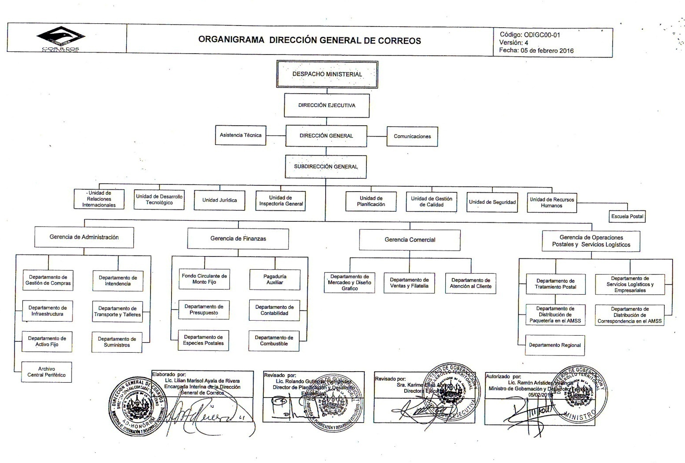

5.1 DESCRIPCIÓN DE LA UNIDAD ORGANIZATIVA. (Dirección General de Correos).

- IDENTIFICACIÓN
- Nombre de la Unidad | Dirección General.
- Tipo estructural | Directiva.
- Dependencia directa | Dirección Ejecutiva del Ministerio de Gobernación y Desarrollo Territorial
- OBJETIVOS
Objetivo General:
Dirigir, controlar y garantizar el cumplimiento de las estrategias que conlleven al eficiente y eficaz desarrollo del objetivo institucional, acorde a sus políticas, metas y planes de Gobierno, así como cumplir con los lineamientos emanados de los congresos de la Unión Postal Universal (UPU), y de la Unión Postal de las Américas España y Portugal (UPAEP).

Objetivos Específicos
- Establecer los mecanismos de control de calidad en el servicio postal para medir la eficiencia y eficacia en el servicio.
- Establecer las estrategias de crecimiento institucional por medio de nuevos servicios postales y logísticos para incrementar los ingresos.

- FUNCIONES
- Presentar y dirigir la planificación, y la gestión de calidad correspondiente a la Institución ante las instancias correspondientes.
- Tener la facultad de firma de documentos considerados en este manual, o en otros documentos autorizados por el Ministro de Gobernación y Desarrollo Territorial, y todas aquellas establecidas en el Reglamento de Correos y otros documentos legales.
- Presentar y dirigir la política presupuestaria, desde su formulación hasta su ejecución ante las instancias correspondientes.
- Implementar políticas y mecanismos de control y seguridad correspondiente a la Institución.
- Presentar, al Ministerio de Gobernación y Desarrollo Territorial el Plan Anual de Trabajo, su seguimiento y sus reprogramaciones pertinentes.
- Cumplir disposiciones y normas legales relacionadas con el servicio postal y su reglamento.
- Proponer al Ministerio de Gobernación y Desarrollo Territorial, las modificaciones, adiciones o supresiones del Reglamento de Correos.
- Transmitir a toda la organización los lineamientos y políticas emanadas del Ministerio de Gobernación y Desarrollo Territorial.
- Proponer las actualizaciones de la Estructura Orgánica al Ministerio de Gobernación y Desarrollo Territorial, para su autorización.
- Cumplir con las disposiciones, y mantener un nexo entre la Unión Postal Universal (UPU), la Unión Postal de las Américas España y Portugal (UPAEP), para los asuntos que se relaciones con el servicio y protección de los intereses de Correos de El Salvador.
- Participar en eventos nacionales que contribuyan al desarrollo institucional.
- Participar en eventos internacionales organizados por la Unión Postal Universal (UPU), por la Unión Postal de las Américas, España y Portugal (APEP), por la Asociación Postal de Centroamérica y República Dominicana (APCA-RD), y otras organizaciones.
- Asistir al Ministro de Gobernación y Desarrollo Territorial en cuestiones pertinentes a la Institución.
- Establecer mecanismos de coordinación y lineamientos de trabajo que conlleven al desarrollo institucional.
- Estrechar relaciones con instituciones gubernamentales y del sector privado, en acciones que conlleven al desarrollo institucional.
- Presentar y priorizar proyectos de desarrollo, y de cooperación internacional para el fortalecimiento institucional, previa autorización del Ministro de Gobernación y Desarrollo Territorial.
- Fomentar la investigación técnica y la capacitación bajo el nuevo orden del desarrollo postal.
- Proponer un régimen tarifario adecuado del servicio postal.
- Impulsar un proceso de disciplina y responsabilidad en el trabajo.
- Presentar la Memoria de Labores de la Dirección General de Correos, a las instancias correspondientes.
- Presentar el Informe de Gestión del año anterior, al Ministro de Gobernación y Desarrollo Territorial
- Expandir los servicios postales a áreas geográficas estratégicas.
- Impulsar acciones que tiendan a mejorar el nivel de eficiencia y eficacia de los servicios que presta Correos de El Salvador.
- Determinar seguimientos a oficinas con propósitos de control y motivación.
- Proponer, al Ministerio de Gobernación y Desarrollo Territorial, las emisiones postales según bases y lineamientos establecidos.
- Celebrar contratos, convenios y/o alianzas con el sector privado y/o gubernamental.
- Dar las directrices necesarias para el crecimiento comercial y desarrollo institucional en la industria postal y no postal.
- Velar por la sostenibilidad financiera de la Institución.
- Realizar otras funciones que estime conveniente el Despacho Ministerial y la Dirección Ejecutiva del Ministerio de Gobernación y Desarrollo Territorial.
- RELACIONES DE TRABAJO
Internas |  | Para
Asistencia Técnica, Comunicaciones. |  | Dar lineamientos, instrucciones, coordinar actividades, seguimientos, revisión y controles referidos a su competencia.
Sub Dirección General. |  | Coordinar, y dar lineamientos e instrucciones para que sean transmitidos por la Sub Dirección General.
Unidades y Gerencias. |  | Dar lineamientos, instrucciones, coordinar actividades, seguimientos, revisión y controles referidos a su competencia.
Ministerio de Gobernación y Desarrollo Territorial. |  | Para coordinar actividades, presentar informes, recibir lineamientos y atender instrucciones
Externa |  | Para
Instituciones Gubernamentales y Municipales. |  | - Coordinar actividades en relación a los servicios postales.  - Ofertar los servicios y productos postales, y logísticos.  - Atender como clientes en relación a los servicios y productos postales.  - Realizar convenios de prestación de servicios.  - Lanzamiento de Emisiones de Sellos Postales y Sellos Conmemorativos (Matasellos).
Empresa Privada, y ONG’s. |  | - Coordinar actividades en relación a los servicios postales.  - Ofertar los servicios y productos postales, y logísticos.  - Atender como clientes en relación a los servicios y productos postales.  - Realizar convenios de prestación de servicios.  Lanzamiento de Emisiones de Sellos Postales y Sellos Conmemorativos (Matasellos).
Filatelistas. |  | - Participar en las emisiones de sellos postales.  - Atender las solicitudes de compras de emisiones de sellos postales.
Clientes. |  | - Atender y tratar aspectos sobre venta de sellos postales.
Representaciones Diplomáticas acreditadas en el País. |  | - Ofrecer los servicios postales.  - Atender sus solicitudes de emisiones de sellos postales y matasellos.
Organismos Postales Internacionales.  (UPU, UPAEP, APCA-RD, etc.) |  | - Gestionar asistencia y cooperación técnica.  - Gestionar financiamiento internacional para proyectos.  - Participar en congresos, seminarios, talleres y/o reuniones del concejo fiduciario.  - Participar como miembro de la Red Postal Universal.  - Tratar aspectos sobre el servicio postal nacional y regional.

- ORGANIGRAMA DE COMUNICACIONES.
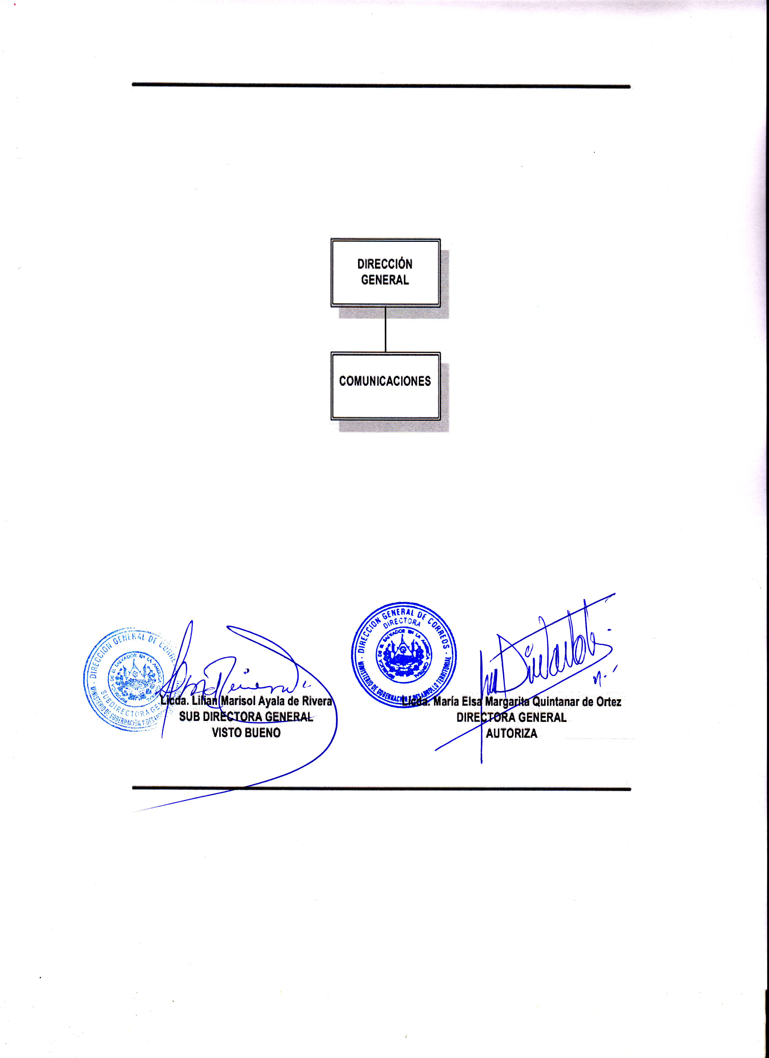
6.1 DESCRIPCIÓN DE LA UNIDAD ORGANIZATIVA.

- IDENTIFICACIÓN.
- Nombre de la Unidad: | Comunicaciones.
- Tipo estructural: | Administrativa.
- Dependencia directa: | Dirección General.
- OBJETIVOS.
Objetivo General:
Difundir y proyectar la imagen institucional de la Dirección General de Correos, así como atender lo concerniente al protocolo y coordinar eventos, entrevistas en los espacios de opinión para dar a conocer los servicios postales, y el acontecer de la Institución, tanto al cliente interno como externo.

- FUNCIONES
- Organizar y coordinar entrevistas, conferencias de prensa en los espacios de opinión, cuando hubieren temas de trascendencia Institucional, de interés público.
- Organizar y coordinar eventos filatélicos, sociales y comerciales de la Institución en conjunto con las unidades y gerencias de Correos, como también con instituciones públicas y privadas.
- Actualizar el sitio web y redes sociales con la información proporcionada por el responsable de cada área de la Institución, según lo solicitado.
- Desarrollar estrategias que permitan Posicionar la marca Correos
- Mantener informado al personal sobre las actividades que realiza y organiza la Institución por medios electrónicos y escrito.
- Atender el protocolo Institucional en materia de comunicaciones.
- Asistir a la Dirección General, y a la Sub-Dirección General en la difusión de la imagen institucional.
- Desarrollar otras funciones que asigne la Dirección General
- RELACIONES DE TRABAJO
Internas |  | Para
Dirección General. |  | Recibir instrucciones relativas al trabajo de comunicación institucional, y presentar informes.
Sub Dirección General. |  | Coordinar actividades relacionadas con la comunicación institucional.
Gerencias y Unidades |  | Para dar a conocer las noticias sobre el acontecer institucional.
Externa |  | Para
Ministerio de Gobernación y Desarrollo Territorial. |  | Para coordinar eventos de carácter postal.
Medios de Comunicación Nacional.  (Prensa, Radio, TV, etc.) |  | - Coordinar entrevistas para dar a conocer temas postales de interés público.  - Realizar convocatorias para eventos en los cuales Correos debe dar a conocer alguna información institucional.
Instituciones Públicas y Privadas. |  | Coordinar eventos en materia postal.

- ORGANIGRAMA DE ASISTENCIA TÉCNICA.

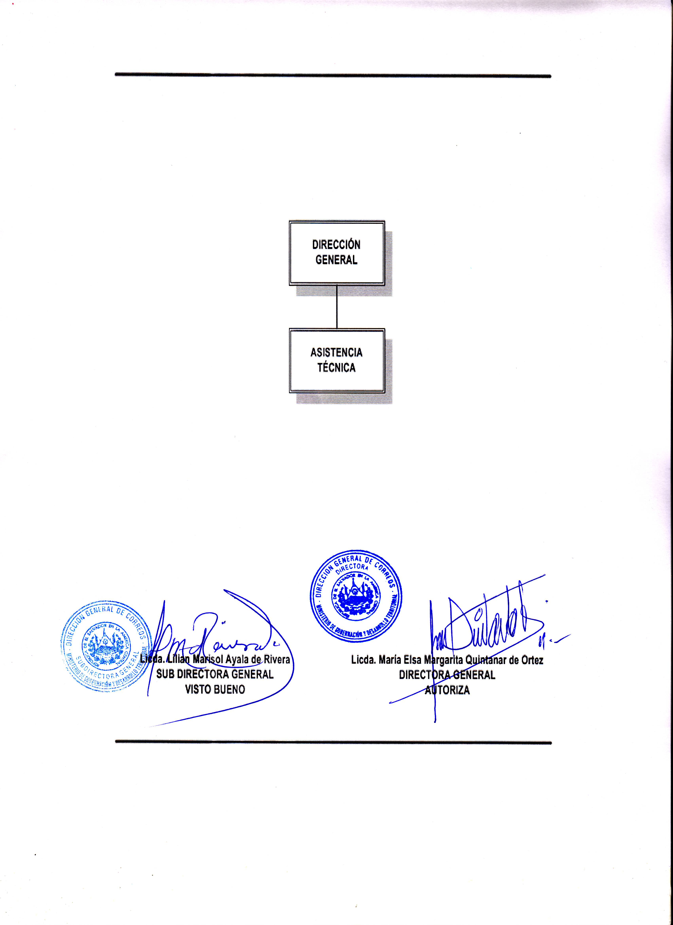
7.1 DESCRIPCIÓN DE LA UNIDAD ORGANIZATIVA.
- IDENTIFICACIÓN
- Nombre de la Unidad | Asistencia Técnica.
- Tipo estructural | Administrativa.
- Dependencia directa | Dirección General.
- OBJETIVOS
Objetivo General:
Proporcionar asistencia técnica, así como también realizar los seguimientos sobre instrucciones emitidas por la Dirección General.

Objetivos Específicos:
- Asistir técnicamente a la Dirección General en el área operativa y administrativa.
- Realizar el seguimiento a las actividades específicas relacionadas con el área operativa y administrativa.

- FUNCIONES
- Emitir opiniones y análisis técnicos, en el ámbito del área administrativa y operativa, de la Dirección General, Unidades y Gerencias.
- Comunicar y transferir las decisiones tomadas por la Dirección General cuando lo estime conveniente.
- Dar seguimiento a tareas específicas, asignadas por la Dirección General.
- Llevar archivo de todo lo relacionado a la Asistencia Técnica.
- Coordinar la logística de atención y respuesta a la Auditoría Interna del Ministerio de Gobernación y Desarrollo Territorial y a la Corte de Cuentas de la República.
- Realizar los seguimientos por observaciones de auditorías (Corte de Cuentas y Auditoría Interna MIGOBDT)
- Atender requerimientos específicos de información, del Órgano Judicial, del Ministerio Público, y de Instituciones Privadas y de Gobierno.
- Elaborar y dar seguimiento al Plan Anual de Trabajo de Asistencia Técnica.
- Presentar los informes y reportes que la Dirección General solicite.
- Realizar otras funciones que designe la Dirección General.
- RELACIONES DE TRABAJO
Internas |  | Para
Dirección General. |  | Recibir instrucciones y atender indicaciones.
Sub Dirección General. |  | Analizar informes, reportes u otro tipo de documentos, previa instrucción de la Dirección General.
Unidades y Gerencias. |  | Asesorías, consultas y seguimientos a documentos marginados por la Dirección General.
Ministerio de Gobernación y Desarrollo Territorial. |  | Presentar informes de Auditoría y de las áreas, según casos marginados por la Dirección General.
Externa |  | Para
Instituciones Gubernamentales. |  | Dar seguimiento a casos marginados por la Dirección General.
Empresa Privada |  | Dar seguimiento a casos marginados por la Dirección General.
Organismos No Gubernamentales. (ONG’s) |  | Dar seguimiento a casos marginados por la Dirección General.
Clientes. |  | Dar seguimiento a casos marginados por la Dirección General.

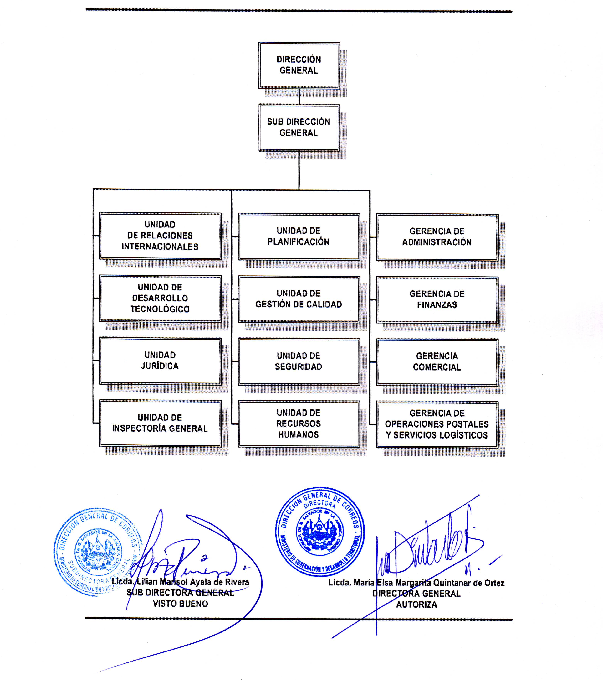
- ORGANIGRAMA DE LA SUB DIRECCIÓN GENERAL.
8.1 DESCRIPCIÓN DE LA UNIDAD ORGANIZATIVA.

- IDENTIFICACIÓN
- Nombre de la unidad: | Sub-Dirección General.
- Tipo estructural: | Directivo.
- Dependencia directa: | Dirección General.
- OBJETIVOS
- Objetivo General:
Coordinar los lineamientos de trabajo que conlleve al desarrollo del servicio postal, de acuerdo a las instrucciones emitidas por la Dirección General, a fin de alcanzar los objetivos y metas institucionales.

- Objetivos Específicos:

- Velar por el cumplimiento de los objetivos y metas institucionales.
- Promover en coordinación con la Dirección General, la modernización y el desarrollo institucional, mediante la mejora continua.

- FUNCIONES
- Transmitir los lineamientos a las diferentes unidades y gerencias que delegue la Dirección General.
- Atender el despacho de la Dirección General, en ausencia del (la) Director(a) General, en razón de misiones oficiales, previa autorización del Titular de la Secretaría de Estado.
- Establecer mecanismos de coordinación y lineamientos de trabajo que conlleven al desarrollo del servicio postal, previa autorización de la Dirección General.
- Coordinar y atender las actividades que delegue la Dirección General.
- Dar seguimiento a los nuevos servicios y proyectos para su implementación.
- Mantener en coordinación con la Dirección General una comunicación constante y de armonía laboral a nivel de las diferentes unidades y gerencias de la Institución.
- Participar en las negociaciones, eventos nacionales e internacionales, y otras actividades que la Dirección General estime conveniente.
- Apoyar a la Dirección General en la implementación de Políticas, lineamientos y estrategias emanadas del Ministerio de Gobernación y Desarrollo Territorial, así como también, de los Planes de Trabajo, de Riesgos y Estratégicos.
- Coordinar el desarrollo de planes de contingencia y la de administración riesgos, y otros que la Dirección General estime conveniente.
- Apoyar a la Dirección General en el cumplimiento de los objetivos y metas institucionales.
- Realizar visitas a oficinas departamentales, oficinas postales y/o sucursales, con el propósito de controlar y brindar motivación.
- Proponer a la Dirección General realizar actividades relacionadas con la gestión comercial y de servicio al cliente.
- Desarrollar otras funciones que asigne la Dirección General.
- RELACIONES DE TRABAJO
Internas |  | Para
Dirección General. |  | - Recibir lineamientos e instrucciones.  - Reportar seguimientos y avances designados.  - Responder a consultas en materia postal, en temas de carácter administrativo y operativo.
Unidades y Gerencias de la Dirección General de Correos. |  | - Emitir lineamientos e instrucciones.  - Llevar a cabo seguimientos y solicitar avances sobre tareas actividades asignadas.  - Realizar consultas en materia postal (administrativo y operativo), para la toma de decisiones.
Ministerio de Gobernación y Desarrollo Territorial, y sus Dependencias. |  | - Recibir lineamientos e instrucciones.  - Reportar seguimientos y avances designados.  - Responder a consultas en materia postal, en temas de carácter administrativo y operativo.
Externa |  | Para
Empresa Privada y ONG’s. |  | Firmar contratos para la prestación de servicios postales y logísticos.
Sector Gobierno. |  | Firmar convenios para la prestación de servicios postales y logísticos.
Embajadas y Consulados acreditados en el país. |  | Ofrecer y brindar el servicio postal, como también, la coordinación de la emisión de sellos postales y matasellos.
Operadores designados. |  | Tratar temas de carácter administrativo y operativo, del servicio postal.
Organismos Internacionales.  (UPU, UPAEP, APCA-RD, etc.) |  | - Recibir lineamientos en temas postales.  - Solicitar y reportar consultas/información, en materia postal.  - Participar en eventos de carácter postal.

- ORGANIGRAMA DE LA UNIDAD DE RELACIONES INTERNACIONALES.

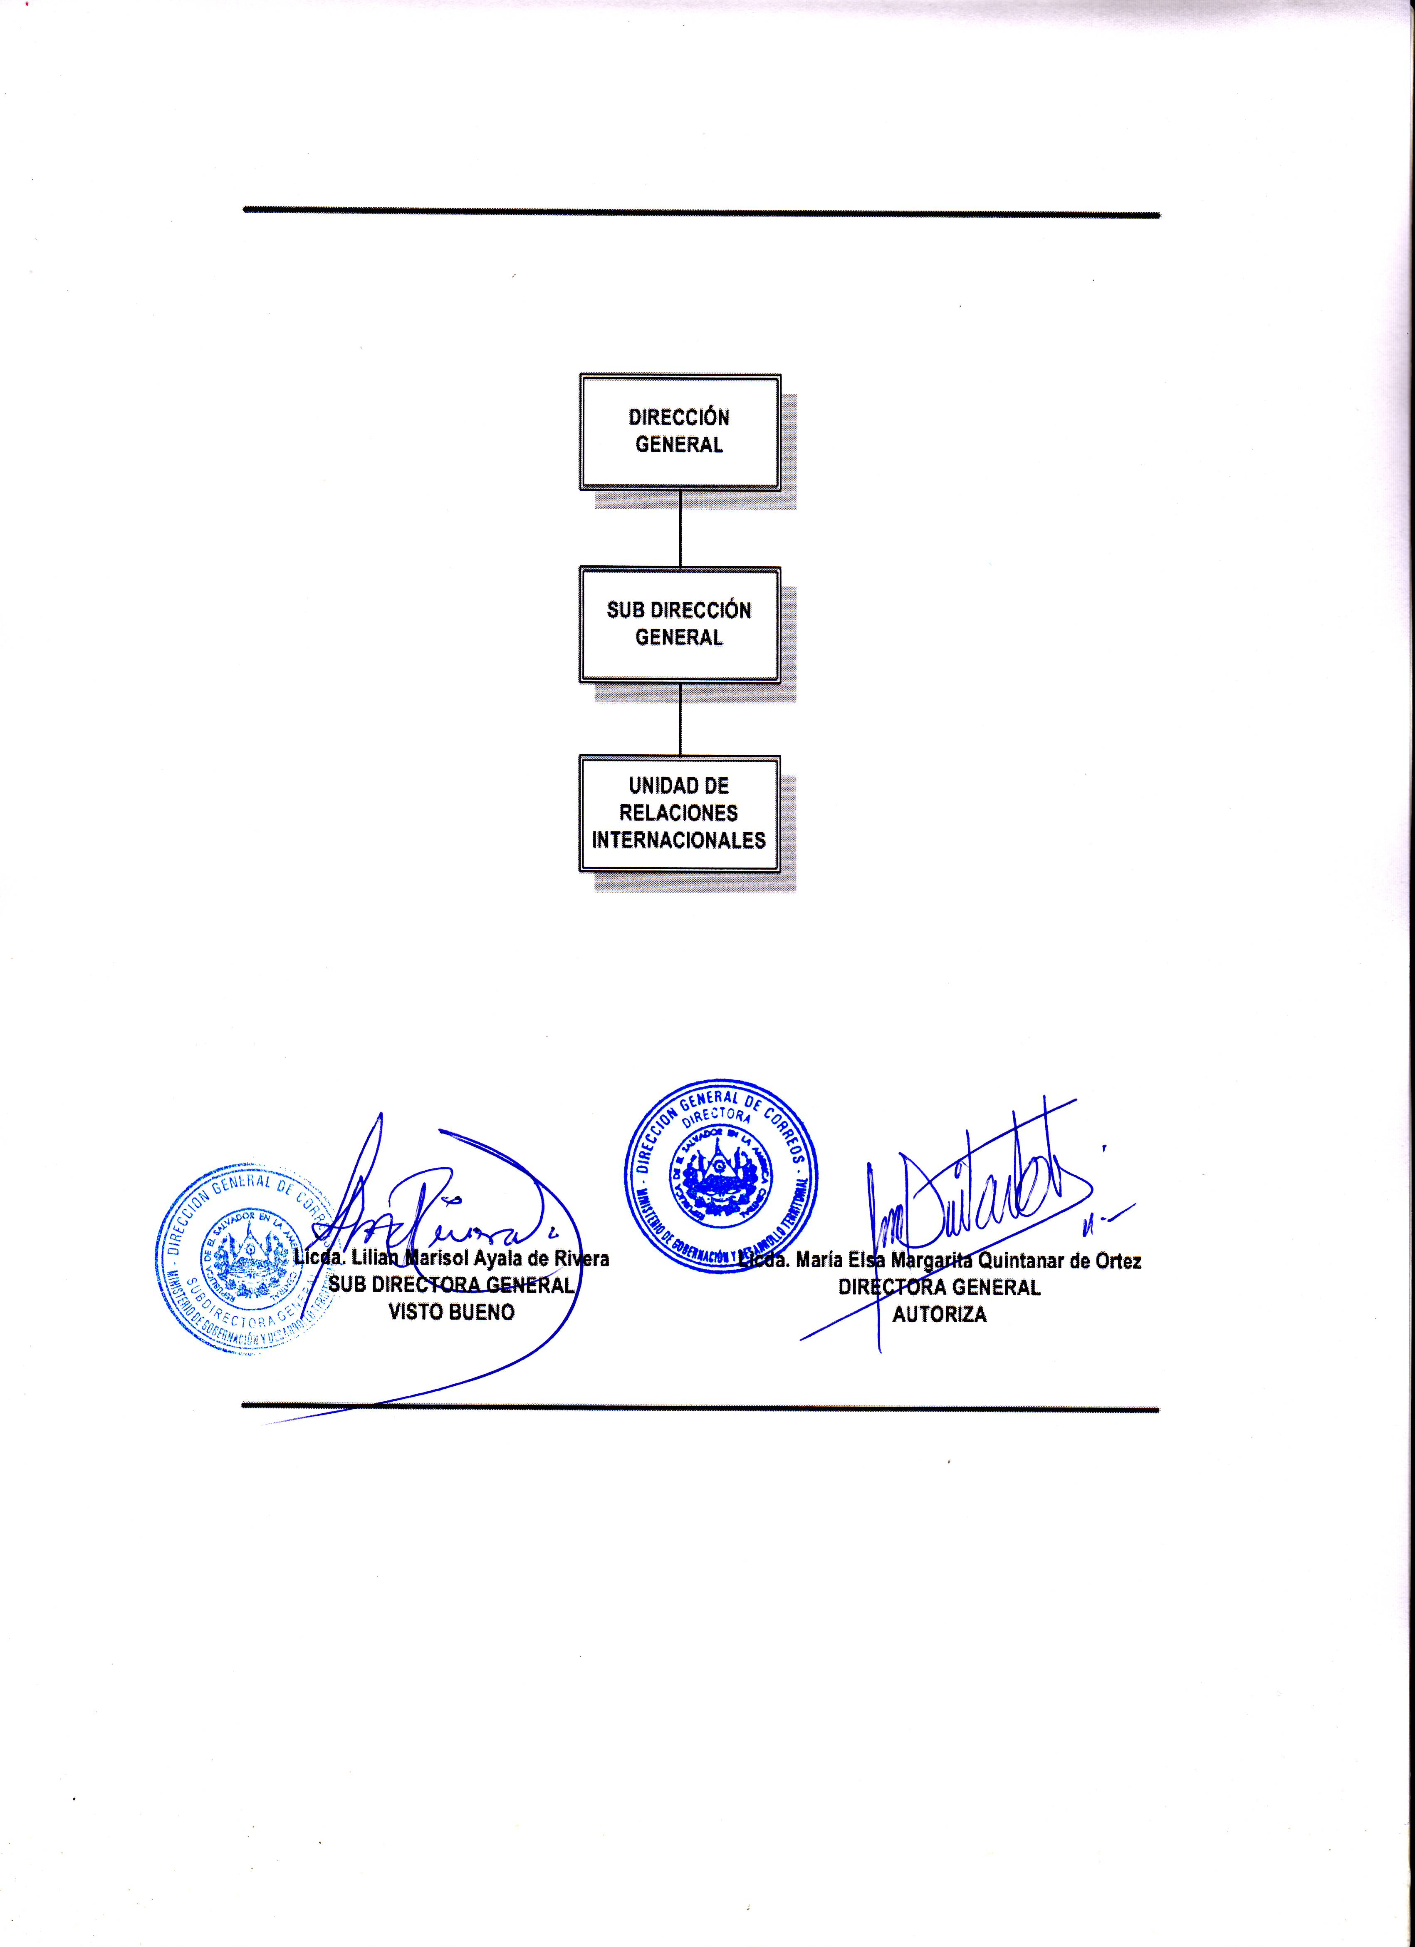
9.1 DESCRIPCIÓN DE LA UNIDAD ORGANIZATIVA.
- IDENTIFICACIÓN
- Nombre de la Unidad | Unidad de Relaciones Internacionales.
- Tipo estructural | Operativa.
- Dependencia directa | Sub Dirección General.
- OBJETIVOS
Objetivo General:
Brindar asistencia a la Dirección General en materia de relaciones internacionales, con los organismos postales reguladores, y otros organismos internacionales, así como con los operadores postales designados.

Objetivos Específicos:
- Establecer una comunicación constante con los Organismos Postales, reguladores y operadores designados a fin de mantener informada a la Dirección General de Correos.
- Difundir la información, recibida de los Organismos Internacionales, para que se pueda cumplir con las normas postales.

- FUNCIONES
- Coordinar y supervisar toda acción encaminada al cumplimiento de los objetivos de la Unidad.
- Garantizar la comunicación con los Organismos Postales, reguladores y operadores designados a nivel internacional.
- Asistir a la Dirección General y Sub Dirección General den materia de Relaciones Internacionales.
- Gestionar la participación de funcionarios y empleados en eventos postales internacionales y de capacitación ante los Organismos Postales.
- Gestionar financiamiento para proyectos postales ante los Organismos Postales Internacionales y Embajadas acreditadas en el país.
- Mantener informado a los organismos postales internacionales y a otros Operadores Designados (Administraciones Postales) de los acontecimientos importantes que en materia postal ocurran, previa autorización de la Dirección General.
- Establecer los mecanismos de control para verificar la realización de las funciones y actividades de la Unidad
- Elaborar y dar seguimiento al Plan Anual de Trabajo de la Unidad.
- Elaborar y presentar el Plan Anual de Compras de la Unidad.
- Realizar otras funciones que asigne Dirección General y Su-Dirección General.
- RELACIONES DE TRABAJO
Internas |  | Para
Dirección General, |  | - Recibir lineamientos e instrucciones.  - Reportar seguimientos y avances designados.  - Responder a consultas en materia posta internacional  - Presentar informes
Sub Dirección General |  | - Recibir lineamientos e instrucciones.  - Reportar seguimientos y avances designados.  - Responder a consultas en materia posta internacional  - Coordinar información de consulta, según solicitud de Organismos Postales Internacionales.
Unidades y Gerencias. |  | Emitir y recibir correspondencia que se recibe de parte de los Organismos Internacionales con el fin de recabar información del qué hacer postal.
Externa |  | Para
Organismos Internacionales.  (UPU, UPAEP, Operadores Designados) |  | - Recibir lineamientos, normativas o políticas en materia postal internacional.  - Emitir información de carácter postal, que haya sido requerida.

- ORGANIGRAMA DE LA UNIDAD DE DESARROLLO TECNOLÓGICO.

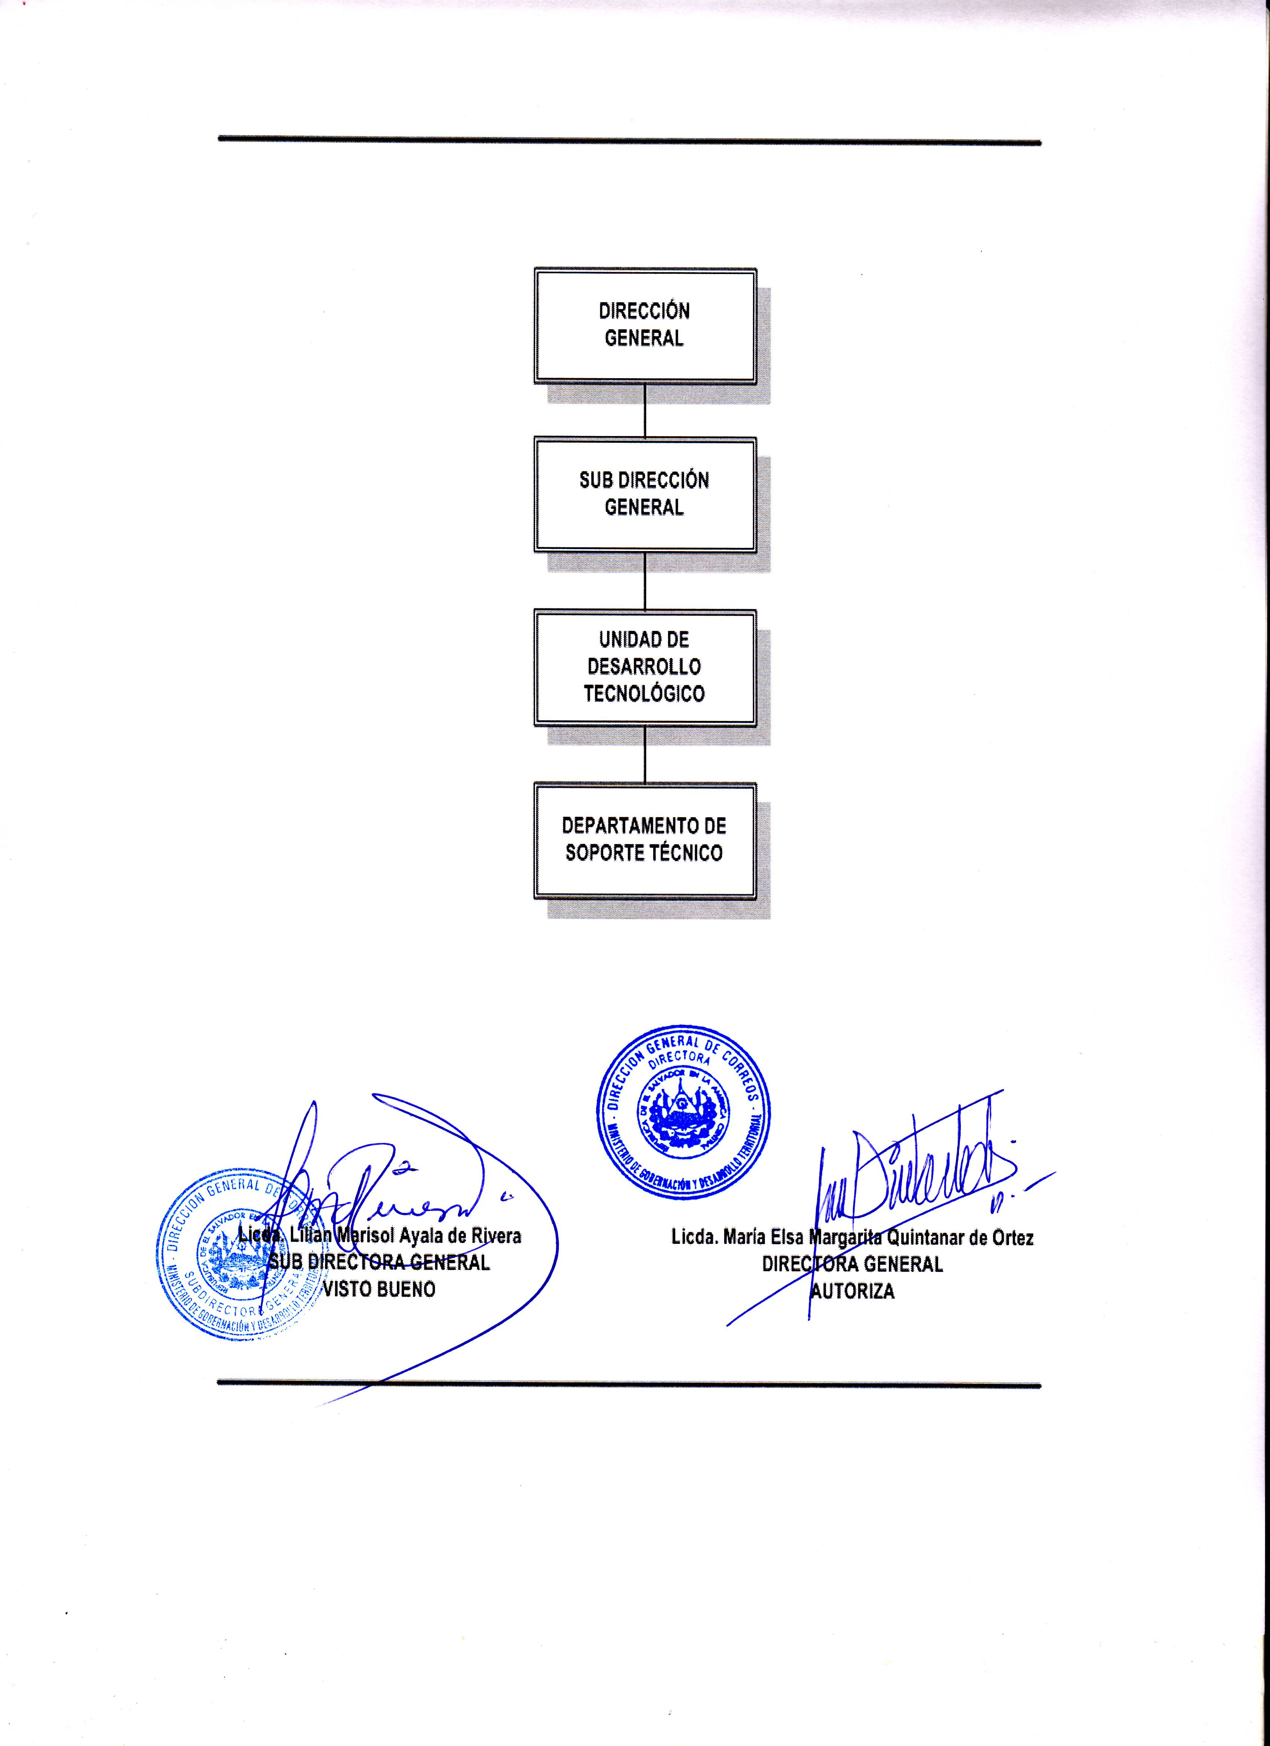
10.1 DESCRIPCIÓN DE LA UNIDAD ORGANIZATIVA.
- IDENTIFICACIÓN
- Nombre de la Unidad | Unidad de Desarrollo Tecnológico.
- Tipo estructural | Administrativa.
- Dependencia directa | Sub Dirección General.
- OBJETIVOS
Objetivo General:
Administrar, coordinar y supervisar el buen uso de la tecnología informática y de la seguridad tecnológica, así como del mantenimiento preventivo del equipo y proporcionar los sistemas para mejorar y controlar el Servicio Postal a nivel nacional e internacional.

Objetivos Específicos:
- Mantener los sistemas informáticos y equipos computacionales en óptimas condiciones de funcionamiento.
- Colaborar en la optimización de los procedimientos administrativos, operativos y comerciales usando el hardware y/o software necesarios.
- Desarrollar sistemas informáticos que contribuyan a agilizar y optimizar los procesos administrativos, operativos y comerciales, que apoyen a la planeación y a la toma de decisiones.
- Desarrollar programas de capacitación para el personal de Correos de El Salvador, en el área de tecnologías de información (ofimática), incluyendo la implementación de los sistemas de información.

- FUNCIONES
- Asesorar a la Dirección General y Sub Dirección General sobre tecnologías de información existente en el mercado para el servicio postal.
- Planificar, dirigir, coordinar y evaluar actividades de sistemas, servicios de redes y equipos de computación, cursos y mecanismos de transferencia de datos.
- Coordinar los programas de capacitación sobre herramientas, sistemas y equipos de computación que se impartan al personal.
- Elaborar, presentar y aplicar la política de informática y sistemas en la Institución.
- Elaborar, presentar y aplicar la normativa vigentes en materia de desarrollo tecnológico
- Diseñar, desarrollar e implementar proyectos (sistemas y aplicaciones) informáticos cliente-servidor y/o de internet, planteando la utilización de tecnologías avanzadas en beneficio de Correos y los clientes.
- Proponer, desarrollar e implementar procesos informáticos y de comunicaciones tendientes a la administración congruente con bases de datos corporativas, redes de intercomunicación institucional y sistemas de soporte técnico.
- Brindar mantenimiento y soporte técnico al hardware y software de la red informática.
- Administrar y configurar el acceso y salida del servicio de correo electrónico e internet de Correos de El Salvador.
- Investigar, evaluar y adecuar el acceso, periódicamente, la utilidad de conveniencia de los sistemas y equipos informáticos, de acuerdo a las necesidades de la gestión institucional.
- Investigar y evaluar, permanentemente, los productos y servicios de tecnología de la información, así como los riesgos de seguridad en la infraestructura informática.
- Coordinar con proveedores de tecnología de información, las especificaciones de los productos y servicios necesarios para la Institución.
- Elaborar el Plan Anual de Trabajo de la Unidad.
- Elaborar el Plan de Compras de la Unidad.
- Elaborar el Plan de Mantenimiento del equipo informático
- Aportar información de su Unidad para la elaboración del Plan de Riesgos de la Dirección General de Correos
- Coordinar la elaboración del Plan de Seguridad Informático
- Aplicar y respetar los sistemas de control interno que garanticen la salvaguarda de los recursos materiales, el cumplimiento de las normas, procesos, políticas y adecuada administración de los recursos en general.
- Configurar e instalar recursos informáticos a todas las Unidades y Gerencias.
- Analizar, diseñar, desarrollar e implementar los sistemas de información.
- Implementar el plan de seguridad Informático en las Oficinas Departamentales, y en la Oficina Central de Correos
- Instalar e implementar las aplicaciones y sistemas de acuerdo al plan de trabajo establecido.
- Dar seguimiento a las aplicaciones o sistemas implementados.
- Asesorar a los usuarios de las diferentes Unidades y Gerencias de la Institución, en el manejo del hardware y/o del software, en cuanto a la operación de los sistemas informáticos implementados.
- Dar asistencia vía telefónica, correo electrónico o visitas presenciales a los usuarios en la problemática y fallas de operación de los sistemas.
- Elaborar el manual del usuario de las aplicaciones o sistemas para realizar la implementación de los mismos.
- Probar la operatividad y funcionamiento de los sistemas informáticos e integridad de la información.
- Realizar otras funciones que designe la Dirección General.
- RELACIONES DE TRABAJO
Internas |  | Para
Dirección General, Sub Dirección General. |  | Atender instrucciones, lineamientos, presentar informes y coordinar actividades
Unidades y Gerencias. |  | - Proporcionar el mantenimiento del equipo informático.  - Atender las incidencias informáticas informadas.  - Capacitar sobre aplicación de software especializados para servicios los servicios postales.
Gerencia de Operaciones Postales y Servicios Logísticos. |  | Atender todo lo relacionado con el proceso tecnológico del área Operativa y proporcionar capacitación.
Ministerio de Gobernación y Desarrollo Territorial. |  | Para coordinar actividades y recibir instrucciones.
Externa |  | Para
Centro de Tecnología Postal de la UPU/UPAEP. |  | Para coordinar actividades.
Operadores Designados.  (Administraciones Postales) |  | Para coordinar actividades.
Proveedores de bienes y servicios de tecnologías de información. |  | Para coordinar actividades, así como capacitaciones.

10.2 DESCRIPCIÓN DE LA UNIDAD ORGANIZATIVA.
- IDENTIFICACIÓN
- Nombre de la Unidad | Departamento de Soporte Técnico.
- Tipo estructural | Administrativa.
- Dependencia directa | Unidad de Desarrollo Tecnológico.
- OBJETIVOS
Objetivo General:
Mantener en condiciones óptimas de operación los recursos informáticos y de comunicaciones, que se encuentren en todas las instalaciones de Correos de El Salvador, para lograr la eficiencia institucional.

- FUNCIONES
- Constatar y verificar que la calidad en el servicio técnico prestado a los usuarios llenen las expectativas de calidad definidas por la Dirección General, garantizando la calidad a través de un seguimiento del servicio.
- Comunicar con efectividad, vertical y horizontal, los avances y resultados de sus tareas, manteniendo retroalimentado al jefe inmediato.
- Participar activamente en los proyectos de innovación de mejora continua y automatización en las diferentes áreas (administrativa y operativa).
- Apoyar en la capacitación al personal de nuevo y antiguo ingreso.
- Aplicar y respectar los sistemas de control interno que garanticen la salvaguarda de los recursos materiales, el cumplimiento de las normas, políticas y la adecuada administración de los recursos en general.
- Atender correspondencia electrónica y vía tradicional que se le envíe, en temas relacionados al soporte de hardware.
- Configurar e instalar recursos informáticos y sus periféricos.
- Realizar informes quincenales de los servicios técnicos prestados a las Unidades y Gerencias.
- Realizar diagnóstico técnico sobre el estado del recurso informático.
- Registrar los recursos informáticos y periféricos a través de notificación al área de activo fijo mediante la elaboración de notas de reubicación, de hojas de servicios y de notas de reparación, las cuales deberán estar debidamente firmadas y selladas por el Técnico y la Jefatura del área que recibe el servicio.
- Establecer e implementar controles y procedimientos para la ejecución de respaldos de información mecanizada.
- Colaborar, con el área de activo fijo, para mantener al día el inventario de los recursos informáticos y el licenciamiento de los diversos programas con que cuenta la institución.
- Monitorear el buen desempeño de los servidores y enlaces de la red de la Institución.
- Elaborar y coordinar la ejecución del plan anual de mantenimiento de equipos de cómputo y comunicaciones, propiedad de la Dirección General de Correos.
- Mantener equipos de respaldo para atender situaciones de emergencia.
- Administrar la infraestructura de telecomunicaciones y el acceso a internet mediante el diseño y modificación de la arquitectura de red, la supervisión y monitoreo del rendimiento, la administración y configuración de los equipos de telecomunicación.
- Planear, dirigir, ejecutar y administrar proyectos de: cableado estructurado, telefonía y video vigilancia en general.
- Administrar las direcciones IP y protocolos de red de la Institución, coordinándolos con las Unidades y Gerencias para su adecuada distribución.
- Administrar la distribución de equipos de cableado estructurado, telefonía y video vigilancia.
- Dirigir la instalación y el mantenimiento de la central telefónica, intercomunicadores, anexos, equipos telefónicos y demás elementos de telefonía que formen parte de la infraestructura de telecomunicaciones de la Institución.
- Planear, dirigir, organizar y ejecutar operaciones de mantenimiento de cableado estructurado, conexiones de red, cámaras de video vigilancia, hardware y software de las computadoras de la red telemática.
- Velar por el buen funcionamiento brindando asistencia a los teléfonos celulares institucionales.
- Organizar, actualizar, publicar y administrar el directorio telefónico de la institución.
- Participar en el proceso de formulación de políticas, normativas de uso y desarrollo informático de la Institución.
- Proporcionar mantenimiento y publicaciones del sitio web y dominio de la Institución.
- Gestionar con proveedores el servicio de internet y telefonía.
- Apoyar y/o realizar enlaces de video-conferencias y teleconferencias al interior y exterior de la institución
- Realizar otras funciones que designe la Jefatura de la Unidad de Desarrollo Tecnológico.
- RELACIONES DE TRABAJO
Internas |  | Para
Unidad de Desarrollo Tecnológico. |  | Para coordinar actividades, recibir instrucciones y lineamientos, así como presentar informes
Unidades y Gerencias. |  | Para coordinar actividades y dar asistencia tecnológica
Oficinas Postales y Sucursales. |  | Para coordinar actividades y dar asistencia tecnológica
Externa |  | Para
Centro de Tecnología Postal de la UPU/UPAEP. |  | Para coordinar actividades
Operadores Designados.  (Administraciones Postales) |  | Para coordinar actividades e informar sobre eventos de desarrollo tecnológico.
Proveedores de bienes y servicios de tecnologías de información. |  | Para conocer la posible tecnología que puede ocuparse en el Servicio Postal

- ORGANIGRAMA DE LA UNIDAD JURÍDICA.
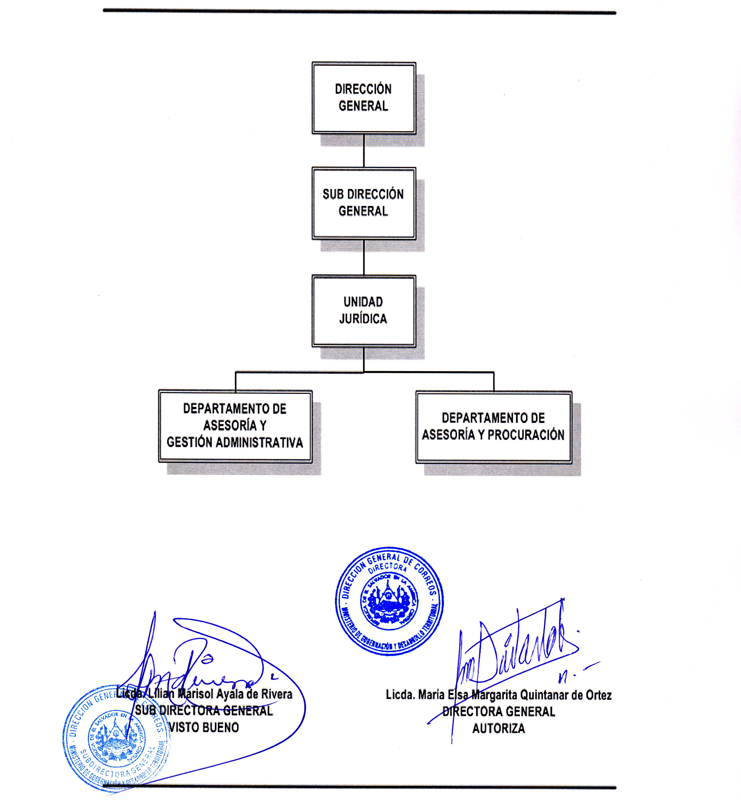

11.1 DESCRIPCIÓN DE LA UNIDAD ORGANIZATIVA.
- IDENTIFICACIÓN
- Nombre de la Unidad | Unidad Jurídica.
- Tipo estructural | Asesora.
- Dependencia directa | Sub Dirección General.
- OBJETIVOS
Objetivo General
Brindar asesoría legal a la Dirección General de Correos y velar por la correcta aplicación de las leyes, reglamentos y disposiciones legales vigentes en las labores administrativas y operativas de la Institución, elaboración de convenios y contratos entre otros, así como iniciar y fenecer procesos judiciales ante las instancias correspondientes.

Objetivos Específicos
- Asistir y asesorar jurídicamente a la Dirección General y Sub Dirección General, y sus diferentes áreas, en el qué hacer institucional y garantizar la debida aplicación de la normativa.
- Intervenir en los procesos judiciales, extrajudiciales y administrativos.

- FUNCIONES
- Delegar, planear, programar, organizar, controlar, dirigir y coordinar el funcionamiento y labores de la Unidad Jurídica.
- Asesorar a la Dirección General y a la Sub Dirección General, así como sus diferentes áreas, en la elaboración de procedimientos, instructivos y/o circulares que deban ser aplicados en el desarrollo de las actividades propias de la Institución, proponiendo anteproyectos de instrumentos jurídicos en la esfera de su competencia.
- Resolver consultas que sobre interpretación y aplicación de las disposiciones legales relativas al campo de actuación de Correos, le formulen las dependencias internas, los empleados de la misma.
- Supervisar y ejercer la representación judicial y extrajudicial como apoderado de las autoridades de la Dirección General y el Ministerio de Gobernación y Desarrollo Territorial, en los procesos y actuaciones necesarias de la Dirección General, controlando el trámite de las mismas.
- Atender y vigilar las acciones que deba responder o sea parte la Dirección General de Correos, supervisando el trámite de las mismas; asimismo, coadyuvando con el Ministerio Público en aquellos casos en que se afecten los intereses o derechos de la Institución.
- Elaborar el Plan Anual Operativo de la Unidad Jurídica.
- Elaborar el Plan de Compras de la Unidad Jurídica.
- Llevar a cabo las acciones tendientes a la regularización de los títulos de propiedad o cualquier derecho que se incorpore a su patrimonio.
- Asistir a requerimiento de la Dirección General y Sub Dirección General, y las diferentes áreas, sobre temas jurídicos que correspondan resolver, bien por ser de su directa competencia o por delegación de funciones, y en general, en todas las actuaciones que comprometan la posición institucional jurídica de la entidad.
- Realizar otras funciones que designe la Dirección General.
- RELACIONES DE TRABAJO
Internas |  | Para
Dirección General y Sub Dirección General. |  | - Recibir lineamientos e instrucciones.  - Asesorar jurídicamente sobre temas consultados, en cuanto a la aplicación de la normativa.  - Presentar o revisar informes, proyectos, y resultados de asignaciones específicas.
Unidades y Gerencias. |  | - Brindar asistencia en aspectos jurídicos, y de aplicación de la normativa.  - Proporcionar asistencia respecto a Convenios y Contratos de Prestación de Servicios.
Ministerio de Gobernación y Desarrollo Territorial. |  | Realizar trámites relacionados con el personal, bienes muebles e inmuebles, propuestas de acuerdos consistentes a esta Dirección General, tales como Resoluciones Ministeriales, entre otros.
Externa |  | Para
Órgano Judicial (En sus diferentes Instancias). |  | Realizar procuración en defensa de los intereses de la Dirección General de Correos, en los diferentes ámbitos jurídicos.
Instituciones Privadas y Gubernamentales. |  | Elaborar documentos jurídicos que den origen a la relación entre ambas instituciones, como también, respuestas a requerimientos y participación en procesos.

11.2 DESCRIPCIÓN DE LA UNIDAD ORGANIZATIVA.
- IDENTIFICACIÓN
- Nombre de la Unidad | Departamento de Asesoría y Gestión Administrativa.
- Tipo estructural | Asesora.
- Dependencia directa | Unidad Jurídica.
- OBJETIVOS
Objetivo General:
Asistir jurídicamente a la Dirección y Sub Dirección General, así como a sus dependencias en el qué hacer institucional, garantizando la debida aplicación de la normativa.

Objetivos Específicos:
- Asesorar jurídicamente a la estructura administrativa y velar por el cumplimiento de la legalidad.
- Robustecer la legalidad de los procesos y actos administrativos.

- FUNCIONES
- Organizar, controlar, dirigir y coordinar el funcionamiento y labores del Departamento.
- Representar como Apoderado Administrativo, a la Dirección General de Correos, y al Ministerio de Gobernación y Desarrollo Territorial en lo consistente a las actividades de la Institución.
- Interpretar, dictaminar y aplicar las disposiciones legales relativas al campo de actuación de la Dirección General de Correos y régimen disciplinario de los empleados.
- Elaborar contratos y convenios de prestación de servicios.
- Elaborar resoluciones y certificaciones de las mismas, asimismo proponer y elaborar acuerdos.
- Resolver consultas sobre interpretación y aplicación de las disposiciones legales relativas al campo de actuación de Correos, asimismo dar respuesta a las consultas que le formulen las dependencias internas, los empleados de la misma.
- Presentar informes y reportes que la Jefatura solicite.
- Analizar, opinar, sugerir e informar sobre casos que provengan de las diferentes áreas, y de personas ajenas a la Institución.
- Participar en la elaboración de anteproyectos de instrumentos jurídicos en la esfera de la competencia de la Dirección General.
- Dictaminar la procedencia de indemnizaciones.
- Participar y colaborar en todas las actividades relacionadas a la actividad propia de la Dirección General de Correos, que sean requeridas.
- Realizar otras funciones técnicas que designe la Unidad Jurídica.
- RELACIONES DE TRABAJO
Internas |  | Para
Unidad Jurídica. |  | - Recibir lineamientos e instrucciones.  - Presentar o revisar informes, proyectos, y resultados de asignaciones específicas.
Dirección General y Sub Dirección General. |  | - Asesorar jurídicamente sobre temas consultados, en cuanto a la aplicación de la normativa.  - Presentar o revisar informes, proyectos, y resultados de asignaciones específicas.
Unidades y Gerencias. |  | - Brindar asistencia en aspectos jurídicos, y de aplicación de la normativa.  - Proporcionar asistencia respecto a Convenios y Contratos de Prestación de Servicios.
Ministerio de Gobernación y Desarrollo Territorial. |  | Realizar trámites relacionados con el personal, bienes muebles e inmuebles, propuesta de acuerdos consistentes a esta Dirección General, tales como Resoluciones Ministeriales, entre otros.
Externa |  | Para
Instituciones Privadas y Gubernamentales. |  | Elaborar documentos jurídicos que den origen a la relación entre ambas instituciones, como también, respuestas a requerimientos y participación en procesos.

11.3 DESCRIPCIÓN DE LA UNIDAD ORGANIZATIVA.
- IDENTIFICACIÓN
- Nombre de la Unidad | Departamento de Asesoría y Procuración.
- Tipo estructural | Asesora
- Dependencia directa | Unidad Jurídica.
- OBJETIVOS
Objetivo General:
Asesorar a la Dirección General e intervenir en los procesos judiciales, extrajudiciales y administrativos.

Objetivos Específicos:
- Representar a las Autoridades y a la Institución como Apoderados Judiciales.
- Interponer demandas y dar seguimiento a las mismas.
- Brindar asesoría legal.

- FUNCIONES
- Representar judicialmente a la Dirección General de Correos como Apoderados en los procesos y actuaciones que se instauren en su contra o que esta deba promover, mediar y dar seguimiento a las mismas. Asimismo, coadyuvar con el Ministerio Público en aquellos casos en que se afecten los intereses o derechos de la Institución.
- Organizar, controlar, dirigir y coordinar el funcionamiento y labores del Departamento.
- Proponer proyectos de Acuerdos, para aplicación de medidas disciplinarias.
- Resolver consultas que sobre interpretación y aplicación de las disposiciones legales relativas al campo de actuación de Correos, asimismo, dar respuesta a las consultas que formulen las áreas internas de la Institución.
- Analizar, sugerir e informar sobre casos que provengan de las diferentes áreas y de personas ajenas a la Institución.
- Dictaminar la procedencia de sanciones, la aplicación del régimen disciplinario y ejecutar las mismas.
- Participar y colaborar en todas las actividades relacionadas a la actividad propia de la Dirección General de Correos, que sean requeridas.
- Realizar otras funciones que designe la Unidad Jurídica.
- RELACIONES DE TRABAJO
Internas |  | Para
Unidad Jurídica |  | - Recibir lineamientos e instrucciones.  - Presentar o revisar informes, proyectos, y resultados de asignaciones específicas.
Dirección General y Sub Dirección General. |  | - Asesorar jurídicamente sobre temas consultados, en cuanto a la aplicación de la normativa.  - Presentar o revisar informes, proyectos, y resultados de asignaciones específicas.
Unidades y Gerencias. |  | - Brindar asistencia en aspectos jurídicos, y de aplicación de la normativa.
Ministerio de Gobernación y Desarrollo Territorial. |  | Realizar trámites jurídicos en los cuales tenga interés la Dirección General de Correos.
Externa |  | Para
Instituciones Gubernamentales/Municipales y otros Organismos |  | Desarrollar las diferentes funciones en cumplimiento a las actividades propias de esta Dirección General.

- ORGANIGRAMA DE LA UNIDAD DE INSPECTORÍA GENERAL.

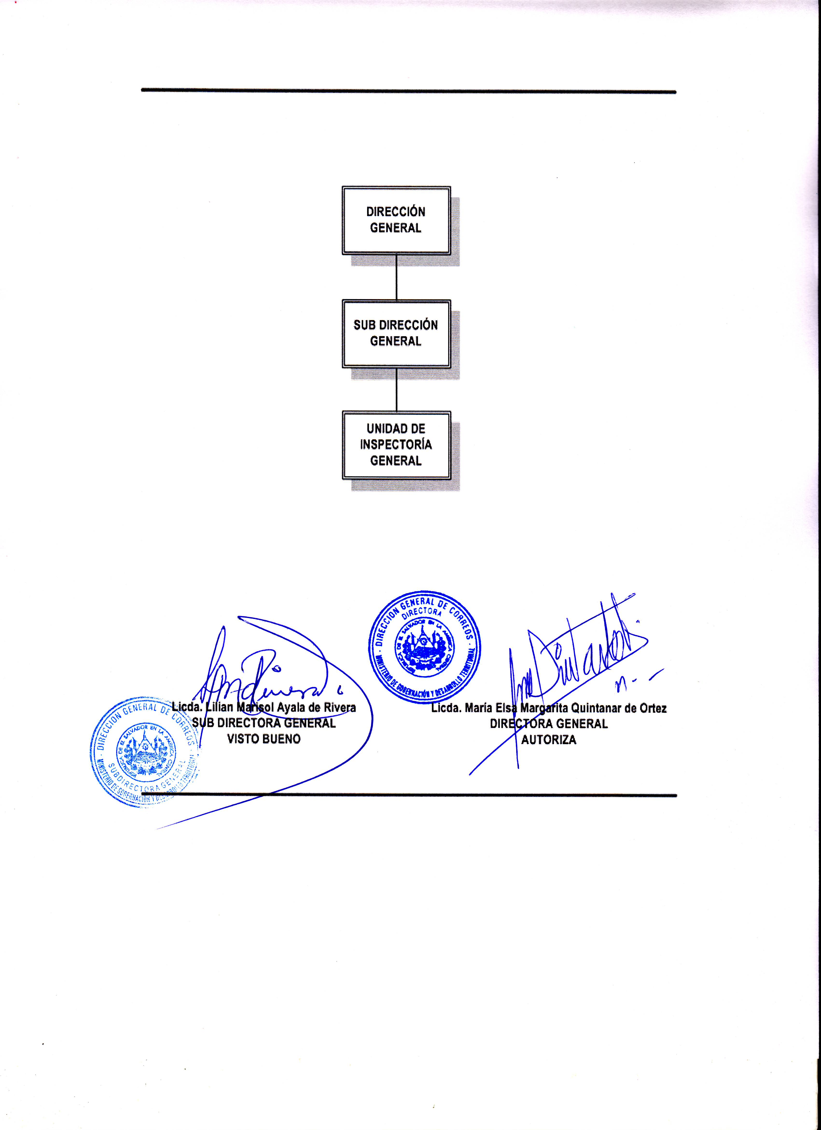
12.1 DESCRIPCIÓN DE LA UNIDAD ORGANIZATIVA.
- IDENTIFICACIÓN
- Nombre de la Unidad | Unidad de Inspectoría General.
- Tipo estructural | Administrativa.
- Dependencia directa | Sub Dirección General.
- OBJETIVOS
Objetivo General:

Garantizar el estricto y fiel cumplimiento de leyes, normas y procedimientos para prevenir el delito postal, investigación y la verificación del buen uso de los recursos financieros, mediante supervisión y arqueos. Además desarrollar la medición de la calidad y otras actividades relacionadas a la seguridad postal.

Objetivos Específicos:
- Velar por la buena administración y uso de los recursos y valores asignados en todas las oficinas y sucursales postales, así como determinar responsabilidades en aquellos casos en donde menoscabe el valor de los bienes postales.
- Controlar y medir la calidad del servicio postal.
- Desarrollar programas dirigidos a la prevención del delito y la seguridad postal.

- FUNCIONES
- Verificar el cumplimiento de los procedimientos, así como las políticas establecidas en las diferentes Unidades y Gerencias.
- Coordinar la ejecución de arqueos y supervisiones en todas las oficinas postales, diseminadas en el país.
- Realizar diligencias de investigación en los casos en que se denote deficiencias que afecten los servicios postales prestados a la población, así como todos aquellos casos en donde se determine pérdida o disminución del valor de los bienes o recursos postales.
- Realizar el control y medición de la calidad en los servicios postales prestados a la población mediante un sistema de control de calidad definido.
- Mantener presencia, control y vigilancia en los procesos de tratamiento de la carga postal nacional e internacional tanto en la planta de tratamiento postal como en el aeropuerto.
- Ejercer control y vigilancia mediante circuito cerrado de video vigilancia, así como a través del Sistema de Posicionamiento Global (GPS).
- Realizar el seguimiento y determinación de responsabilidades por pérdidas, robos o expoliaciones de envíos o del contenido de los mismos.
- Mantener debidamente informada a la Dirección General sobre aspectos relevantes que acontecen en la supervisión y arqueos que se realizan a las diferentes oficinas.
- Mantener al personal capacitado en la prevención del delito postal.
- Mantener estrechas relaciones con organizaciones afines al campo de control y de seguridad, así como una adecuada comunicación con los grupos de acción de seguridad de la Unión Postal Universal (UPU), y de la Unión Postal de las Américas, España y Portugal (UPAEP).
- Realizar el control de calidad nacional, y el control continuo de extremo a extremo, de la Unión Postal Universal (UPU).
- Presentar a la Dirección General y Sub Dirección General, los resultados del control de calidad nacional y del control de extremo a extremo continuo de la Unión Postal Universal (UPU).
- Llevar el procesamiento de información y reclamaciones por irregularidades en los envíos.
- Efectuar el seguimiento sobre las reclamaciones postales.
- Realizar las actividades relacionadas en materia de seguridad postal dentro de la terminal de carga del Aeropuerto Internacional de El Salvador “Monseñor Oscar Arnulfo Romero y Galdámez”.
- Mantener y reguardar actualizado el archivo de manuales, procedimientos y normativas, internas y externas, como también la proveniente de Organismos Internacionales.
- Presenciar la apertura y destrucción de correspondencia caída en rezago.
- Presenciar y verificar que se desarrolle en forma transparente la venta de objetos de valor encontrados dentro de la correspondencia caída en rezago, de acuerdo a la Legislación Postal Interna.
- Realizar el aprovisionamiento del equipo y material técnico necesario para que las diferentes áreas de la Unidad ejecuten su labor en forma eficiente.
- Elaborar y dar seguimiento al Plan Anual de Trabajo, de la Unidad.
- Elaborar el Plan de Compras de la Unidad.
- Verificar el cumplimiento de los procedimientos en toda el área operativa, proponiendo mejoras en cuanto a métodos y procedimientos sobre control de seguridad en toda el área operativa.
- Plantear observaciones sobre aspectos de control y seguridad para los nuevos productos.
- Evaluar los riesgos y vulnerabilidad de las operaciones postales.
- Efectuar el análisis de la calidad y de la seguridad del servicio.
- Verificar que se cumpla el seguimiento de las rutas de transporte para confirmar el cumplimiento de horarios e itinerarios y de la eficacia en los enlaces respectivos.
- Analizar las tendencias y diversidad de los delitos e identificar sus posibles causas.
- Desarrollar los diferentes programas preventivos que se ejecutan dentro del Departamento de Tratamiento Postal (Gerencia de Operaciones Postales y Servicios Logísticos) y en las Oficinas de Correos a nivel nacional, con el propósito de velar por la seguridad de la correspondencia y bienes de la Institución.
- Desarrollar investigaciones y presentar el informe correspondiente sobre delitos, faltas e irregularidades en materia postal, según lo establecido dentro de la Legislación Postal Interna (nacional) e internacional, en lo relativo a prohibiciones.
- Desarrollar investigaciones sobre delitos postales, lo cual incluye la recopilación de los indicios del delito, entrevistas administrativas de testigos y presuntos sospechosos, finalizando con la elaboración del informe técnico respectivo.
- Participar en la habilitación de máquinas franqueadoras propiedad de la Dirección General de Correos, y privadas.
- Verificar los pedidos de sellos postales que suministra el Departamento de Especies Postales (Gerencia de Finanzas), a las oficinas y sucursales al interior del país.
- Dar seguimiento a los envíos que ingresan al área de Operaciones Postales hasta el fin del proceso.
- Elaborar actas de envíos que se reciben con evidentes señales de violación o cualquier irregularidad que se presente.
- Desarrollar y mantener actualizadas las estadísticas de reclamos e informaciones necesarias que coadyuven al mejoramiento del servicio, y a la disminución de las irregularidades postales.
- Facilitar la información necesaria para asegurar la calidad del servicio y la seguridad postal.
- Recibir, clasificar y estudiar las informaciones anónimas recibidas en la Unidad de Inspectoría General Postal.
- Consultar en el sistema IPS, la entrega o estado de los envíos tradicionales y EMS para dar respuesta a los clientes que lo soliciten.
- Desarrollar acciones que permiten mejorar el manejo de la información.
- Efectuar las investigaciones sobre ilícitos o delitos postales, lo cual incluye la recopilación de indicios, interrogatorio de testigos y sospechosos, como también la elaboración del informe técnico respectivo.
- Establecer y mantener una excelente relación de trabajo con los cuerpos de Policía, así como con los grupos de “acción seguridad”, de la Unión Postal Universal (UPU), y de la Unión Postal de las Américas, España y Portugal (UPAEP).
- Conocer e indagar los asuntos relacionados con el robo, detención, desviación y destrucción ilícita de objetos postales, así como la de los delitos en perjuicio de los ingresos postales tales como: fraudes por ausencia o falta de franqueo, fraudes con máquinas franqueadoras y marcas de correos.
- Efectuar las investigaciones pertinentes relacionadas con objetos prohibidos, trasegados por Correos, especialmente aquellos relacionadas con el trasiego de drogas y substancias psicotrópicas, explosivos y pornografía.
- Recopilar pruebas técnicas, elaborar informes y los seguimientos necesarios con el fin de ubicar a los autores, lugares y las formas en que se cometieron los ilícitos.
- Realizar otras funciones que designe la Dirección General.
- RELACIONES DE TRABAJO
Internas |  | Para
Dirección General, Sub Dirección General. |  | Recibir instrucciones, lineamientos, presentar informes o reportes a asignaciones en temas relativos a la Unidad de Inspectoría General.
Unidad Jurídica. |  | Tratar temas de carácter legal relacionados con el delito postal en el accionar operativo de Correos.
Gerencia de Operaciones Postales y Servicios Logísticos. |  | - Coordinar acciones de vigilancias y control postal.  - Indagar sobre movimientos no autorizados de los vehículos de las diferentes rutas de transporte.  - Aunar esfuerzos de vigilancia y control perimetral.  - Lineamientos e instrucciones sobre el accionar operativo del procesamiento postal.
Oficinas Postales y Sucursales.
Ministerio de Gobernación y Desarrollo Territorial- Auditoría Interna – |  | - Coordinar labores en la ejecución de arqueos y certificaciones de éstos, destinados a investigar delitos postales, con el fin de presentar reclamos ante la compañía aseguradora o ante la Fiscalía General de la República para determinar responsabilidades sobre empleados, funcionarios o terceros.
Externa |  | Para
Organismos Internacionales.  (UPU, UPAEP, APCA-RD, etc.) |  | - Emitir informes relacionados con la calidad del servicio postal.  - Dar seguimiento a las políticas de control de la certificación en materia de seguridad postal.  - Participar en talleres y seminarios relacionados con la calidad y la seguridad postal.  - Actualizar la normativa postal internacional.  - Participar en la elaboración de encuestas relacionadas a la calidad y a la seguridad postal.
Operadores Designados.  (Administraciones Postales) |  | - Mantener comunicación relacionada con los despachos postales que transitan por el territorio de la UPU.
Policía Nacional Civil. (PNC) |  | - Mantener coordinación en aspectos de seguridad pública en oficinas e instalaciones postales.  - Realizar acciones con el objeto de salvaguardar el correo y mantenerlo libre de objetos prohibidos y mercancías peligrosas.
Compañías Aseguradoras. |  | - Dar seguimiento a las reclamaciones por indemnizaciones económicas a favor de la Dirección General de Correos.

- ORGANIGRAMA DE LA UNIDAD DE PLANIFICACIÓN.

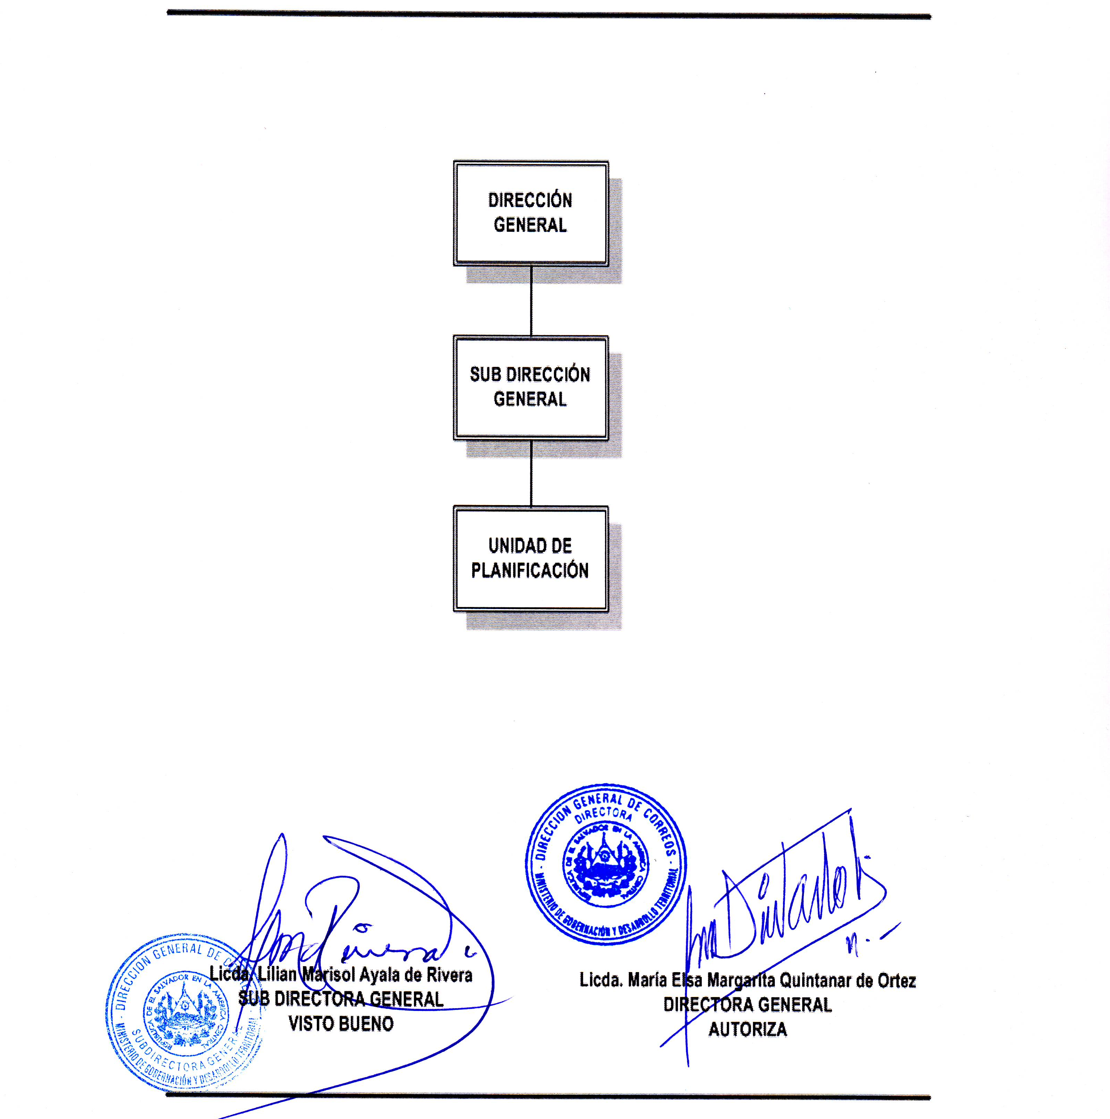
13.1 DESCRIPCIÓN DE LA UNIDAD ORGANIZATIVA.
- IDENTIFICACIÓN
- Nombre de la Unidad | Unidad de Planificación.
- Tipo estructural | Asesoría.
- Dependencia directa | Sub Dirección General.
- OBJETIVOS
Objetivo General:
Planificar y proponer las estrategias de crecimiento institucional, documentar los procedimientos de la Institución, según requerimiento, así como elaborar las diferentes herramientas de planificación para la gestión de la Dirección General de Correos.

- FUNCIONES
- Coordinar, elaborar y presentar el Plan Anual de Trabajo institucional a la Dirección General, para su autorización.
- Dar seguimiento mensual al Plan Anual de Trabajo institucional.
- Elaborar y dar seguimiento al Plan de Administración de Riesgos de la Dirección General de Correos.
- Elaborar y dar seguimiento al Plan Estratégico institucional.
- Brindar asistencia técnica a la Dirección General, Sub Dirección General, Unidades y Gerencias en la formulación de políticas, objetivos y estrategias.
- Elaborar y actualizar la Estructura Orgánica de la institución, según instrucciones de Dirección General.
- Elaborar y presentar el Informe de Gestión Anual institucional a Dirección General.
- Presentar informes a Dirección General según requerimiento
- Consolidar y presentar a la Dirección General el informe mensual de las estadísticas del tráfico postal y ventas por Departamento de la Institución.
- Elaborar proyectos postales asignados por la Dirección General.
- Elaborar y actualizar los manuales, procedimientos, instructivos, guías y políticas en coordinación con cada una de las Unidades y Gerencias, según requerimiento.
- Elaborar y presentar, la Memoria de Labores a la Dirección General
- Realizar otras funciones que designe la Dirección General
- RELACIONES DE TRABAJO
Internas |  | Para
Dirección General. |  | - Recibir instrucciones o lineamientos en materia de planificación institucional.  - Presentar o revisar informes, proyectos, y resultados de asignaciones específicas.
Sub Dirección General. |  | - Recibir instrucciones o lineamientos en materia de planificación institucional.  - Presentar o revisar informes, proyectos, y resultados de asignaciones específicas.
Unidades y Gerencias. |  | Coordinar actividades de trabajo en relación a la planificación institucional y de proyectos postales asignados por la Dirección General o por la Sub Dirección General.
Ministerio de Gobernación y Desarrollo Territorial. |  | Coordinar actividades o recibir lineamientos, en temas de planificación institucionales, con la Dirección de Planificación y Desarrollo Estratégico.
Externa |  | Para
Empresa Privada. |  | Coordinar actividades que permitan elaborar proyectos postales, o nuevos servicios.
Instituciones Gubernamentales. |  | Coordinar actividades que permitan elaborar proyectos postales, o nuevos servicios.
Organismos Postales Internacionales. |  | Realizar consultas relacionadas con: reglamentación postal, documentación técnica, servicios postales, proyectos y desarrollo de nuevos servicios.

- ORGANIGRAMA DE LA UNIDAD DE GESTIÓN DE CALIDAD.

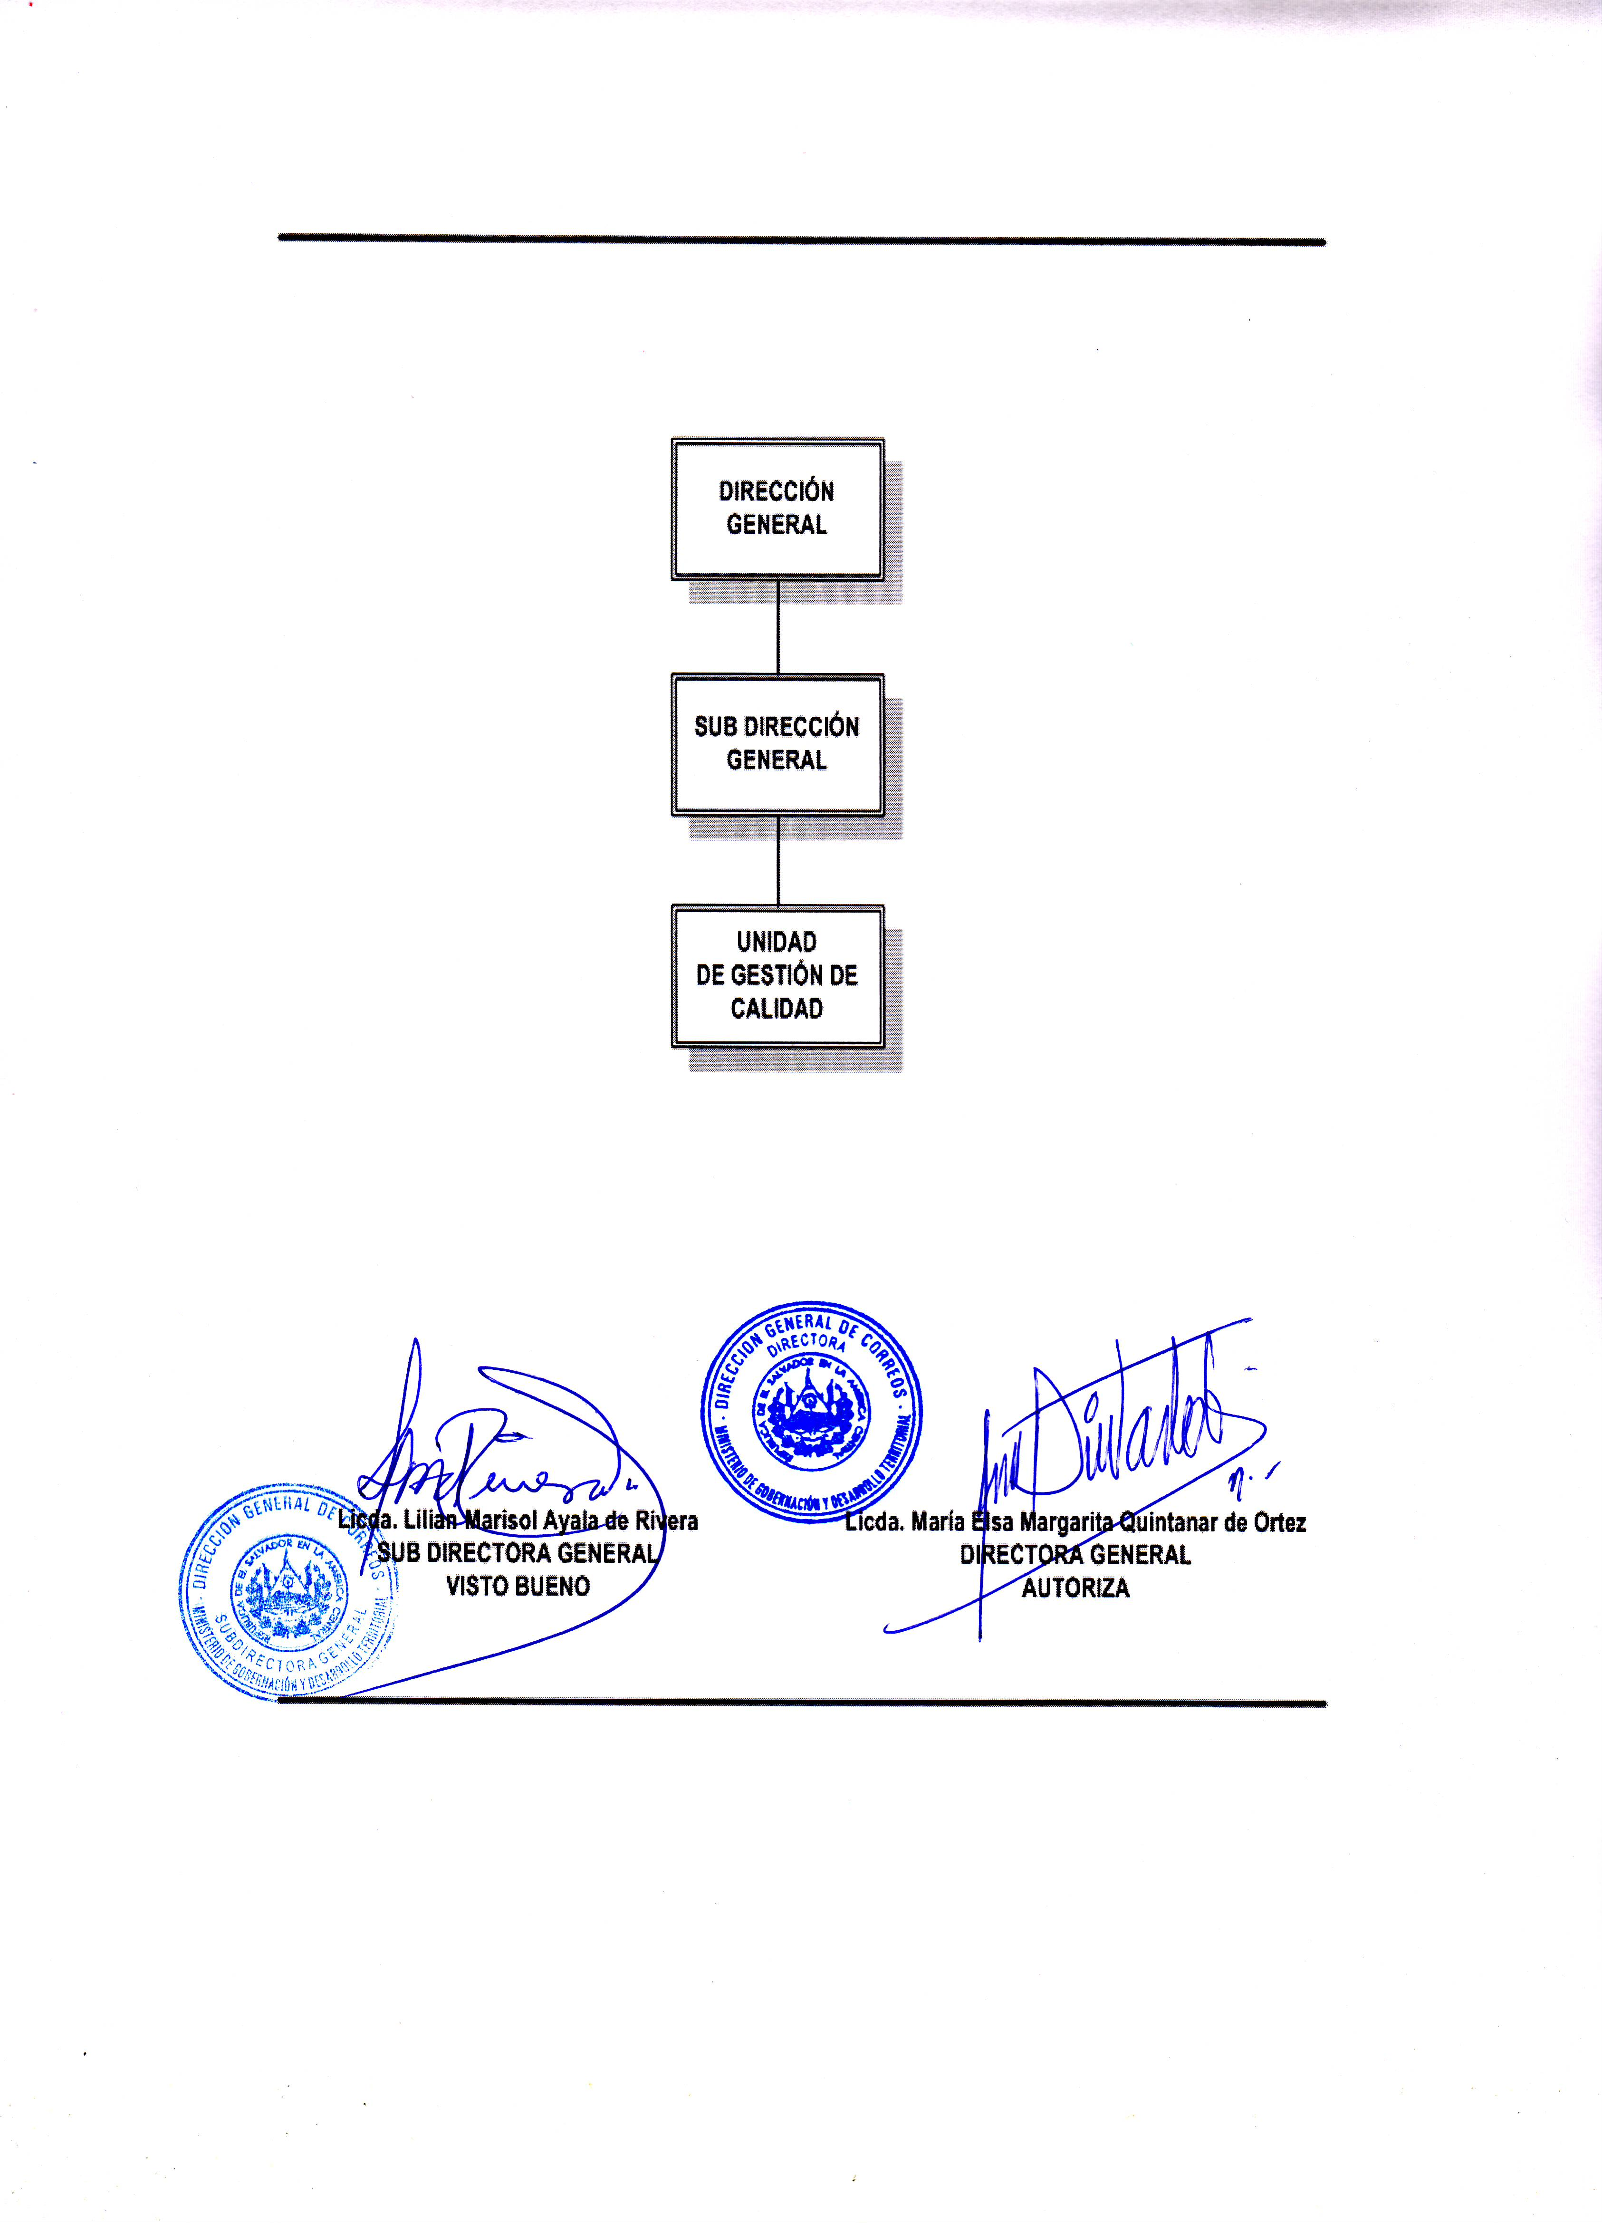
14.1 DESCRIPCIÓN DE LA UNIDAD ORGANIZATIVA.
- IDENTIFICACIÓN
- Nombre de la Unidad: | Unidad de Gestión de Calidad.
- Tipo estructural: | Asesora.
- Dependencia directa: | Sub Dirección General.
- OBJETIVOS
Proponer estrategias y acciones orientadas a la mejora continua del servicio, así como llevar a cabo la medición de la calidad de los servicios por medio de los indicadores de gestión, y coordinar los requerimientos de información o datos estadísticos solicitados por los organismos internacionales en materia postal.

- FUNCIONES
- Coordinar el desarrollo de proyectos orientados a la mejora de Calidad en el servicio.
- Formular perfiles de proyectos de cooperación técnica internacional en coordinación con las unidades y gerencias según la naturaleza del proyecto.
- Sistematizar los Indicadores de Gestión para ser presentado al a Sub Dirección General, analizar los resultados y proponer mejoras, cuando corresponda.
- Brindar apoyo técnico en materia de gestión de calidad, a las diferentes unidades y gerencias que lo soliciten.
- Realizar el muestreo de calidad en el proceso de admisión y distribución.
- Coordinar los requerimientos de información o datos estadísticos solicitados por los organismos internacionales en materia postal, según indicaciones de la Dirección y Sub Dirección General.
- Presentar informaciones a la Dirección General según requerimiento.
- Realizar otras actividades que asigne la Dirección General.
- RELACIONES DE TRABAJO
Internas |  | Para
Dirección General. |  | - Recibir lineamientos e instrucciones en materia de calidad postal, o relativas a proyectos de cooperación técnica.  - Proporcionar asesoría u otro tipo de información, requerida, en materia de calidad para la toma de decisiones.
Sub Dirección General. |  | - Recibir lineamientos e instrucciones en materia de calidad postal, o relativas a proyectos de cooperación técnica.  - Proporcionar asesoría u otro tipo de información, requerida, en materia de calidad para la toma de decisiones.
Unidades y Gerencias. |  | Proporcionar asistencia, mediante asesoría, en aquellas actividades administrativas y operativas con el fin de que los servicios prestados se realicen con calidad, o que estos mejore de forma continua.
Ministerio de Gobernación y Desarrollo Territorial. |  | Recibir lineamientos e instrucciones en materia de gestión de la calidad.
Externa |  | Para
Instituciones Gubernamentales. |  | Participar de seminarios, talleres o capacitaciones en materia de gestión de la calidad.
Organismos Internacionales.  (UPU, UPAEP, APCA-RD, etc.) |  | - Recibir lineamientos o instrucciones en materia de calidad postal internacional.  - Emitir información a consultas realizadas
Operadores designados. |  | - Emitir información en respuesta a consultas realizadas.  - Intercambio de información en materia de gestión de la calidad postal.

- ORGANIGRAMA DE LA UNIDAD DE SEGURIDAD.

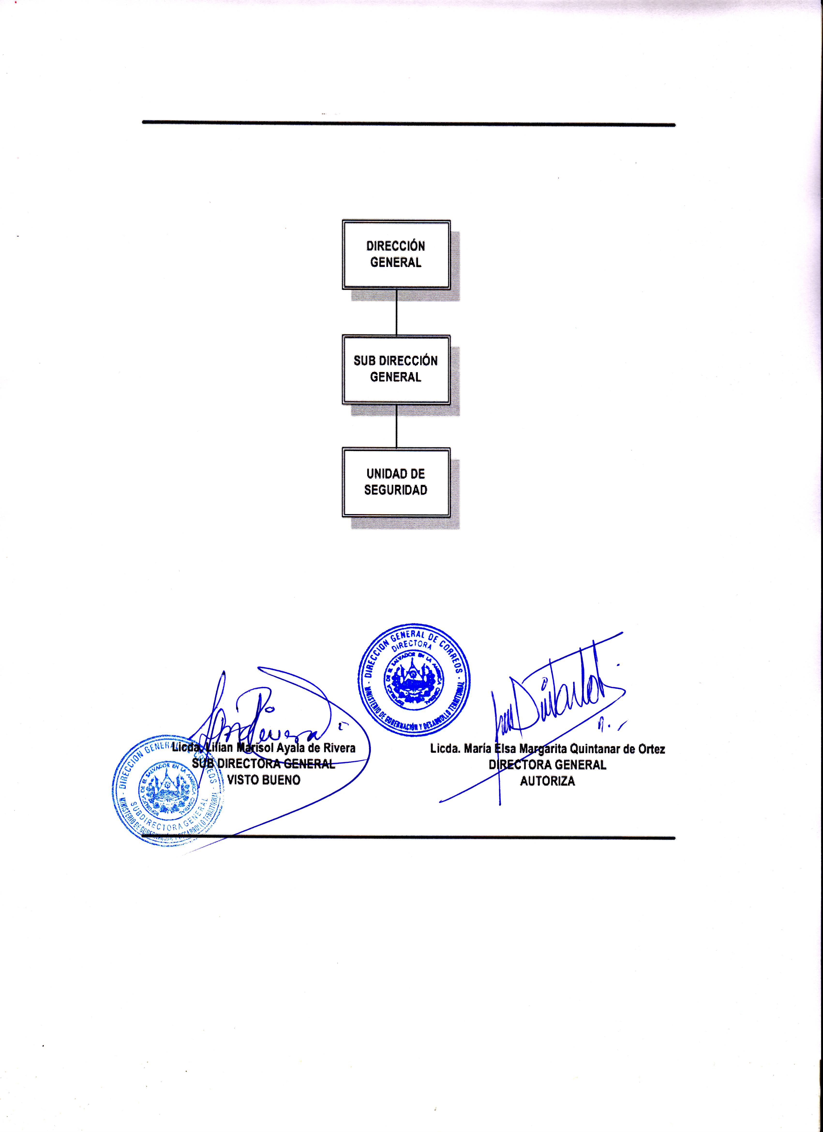
15.1 DESCRIPCIÓN DE LA UNIDAD ORGANIZATIVA.
- IDENTIFICACIÓN
- Nombre de la Unidad | Unidad de Seguridad.
- Tipo estructural | Administrativa.
- Dependencia directa | Sub Dirección General.
- OBJETIVOS
Objetivo General:
Garantizar el servicio de seguridad perimetral de las instalaciones de la Dirección General de Correos, como también, el resguardo de los activos y de carga postal tanto en tránsito como en la Oficina Central.

- FUNCIONES
- Garantizar el servicio de seguridad perimetral de la Dirección General de Correos.
- Resguardar los activos de la Dirección General de Correos.
- Brindar seguridad al tránsito de la carga postal desde la Oficina Central en San Salvador a la Oficina de Cambio Internacional, y viceversa.
- Proporcionar los lineamientos en materia de seguridad institucional, así como con la normativa relacionada a su área.
- Registrar los datos de salida y entrada del parque vehicular los formularios de Hojas de Entrada y Salida de Vehículos.
- Revisar el estado físico del parque vehicular a la salida y entrada de las instalaciones de la Dirección General de Correos y reportar a la Dirección General cualquier irregularidad.
- Mantener un registro y controlar las salidas y entradas del personal en general de la institución en horario laboral.
- Controlar las salidas y entradas del personal externo que visiten por trámites administrativos en Correo Central, o que visiten a empleados.
- Asignar al personal de seguridad en las Unidades y Gerencias que estimen convenientes, previa autorización de la Dirección General, en coordinación con la Sub Dirección General.
- Brindar servicio de seguridad en oficinas departamentales, y en el área metropolitana de San Salvador, según requerimiento autorizado por la Dirección General.
- Realizar el Plan de Trabajo de su Unidad, así como su seguimiento mensual
- Realizar el Plan de Compras de su Unidad.
- Presentar los informes requeridos a Dirección General
- Orientar a los usuarios sobre la ubicación física, según el trámite a realizar.
- Realizar otras funciones que designe la Dirección General.
- RELACIONES DE TRABAJO
Internas |  | Para
Dirección General. |  | - Recibir lineamientos e instrucciones sobre actividades o funciones específicas.  - Coordinar actividades en donde se requiera el servicio de la Seguridad Institucional.  - Reportar seguimientos, informes sobre asignaciones específicas.
Sub Dirección General. |  | - Recibir lineamientos e instrucciones sobre actividades o funciones específicas.  - Coordinar actividades en donde se requiera el servicio de la Seguridad Institucional.  - Reportar seguimientos, informes sobre asignaciones específicas.
Unidades y Gerencias. |  | Coordinar medidas de seguridad de cada área de la Institución.
Externa |  | Para
Policía Nacional Civil. (PNC) |  | Coordinar, y acompañar a los miembros de la PNC, el ingreso a las áreas operativas para verificar las actividades relacionadas con la seguridad postal.
Cuerpo de Bomberos y de Rescate |  | Para coordinar simulacros de incendio y rescate, y ante eventualidades de siniestro.

- ORGANIGRAMA DE LA UNIDAD DE RECURSOS HUMANOS.

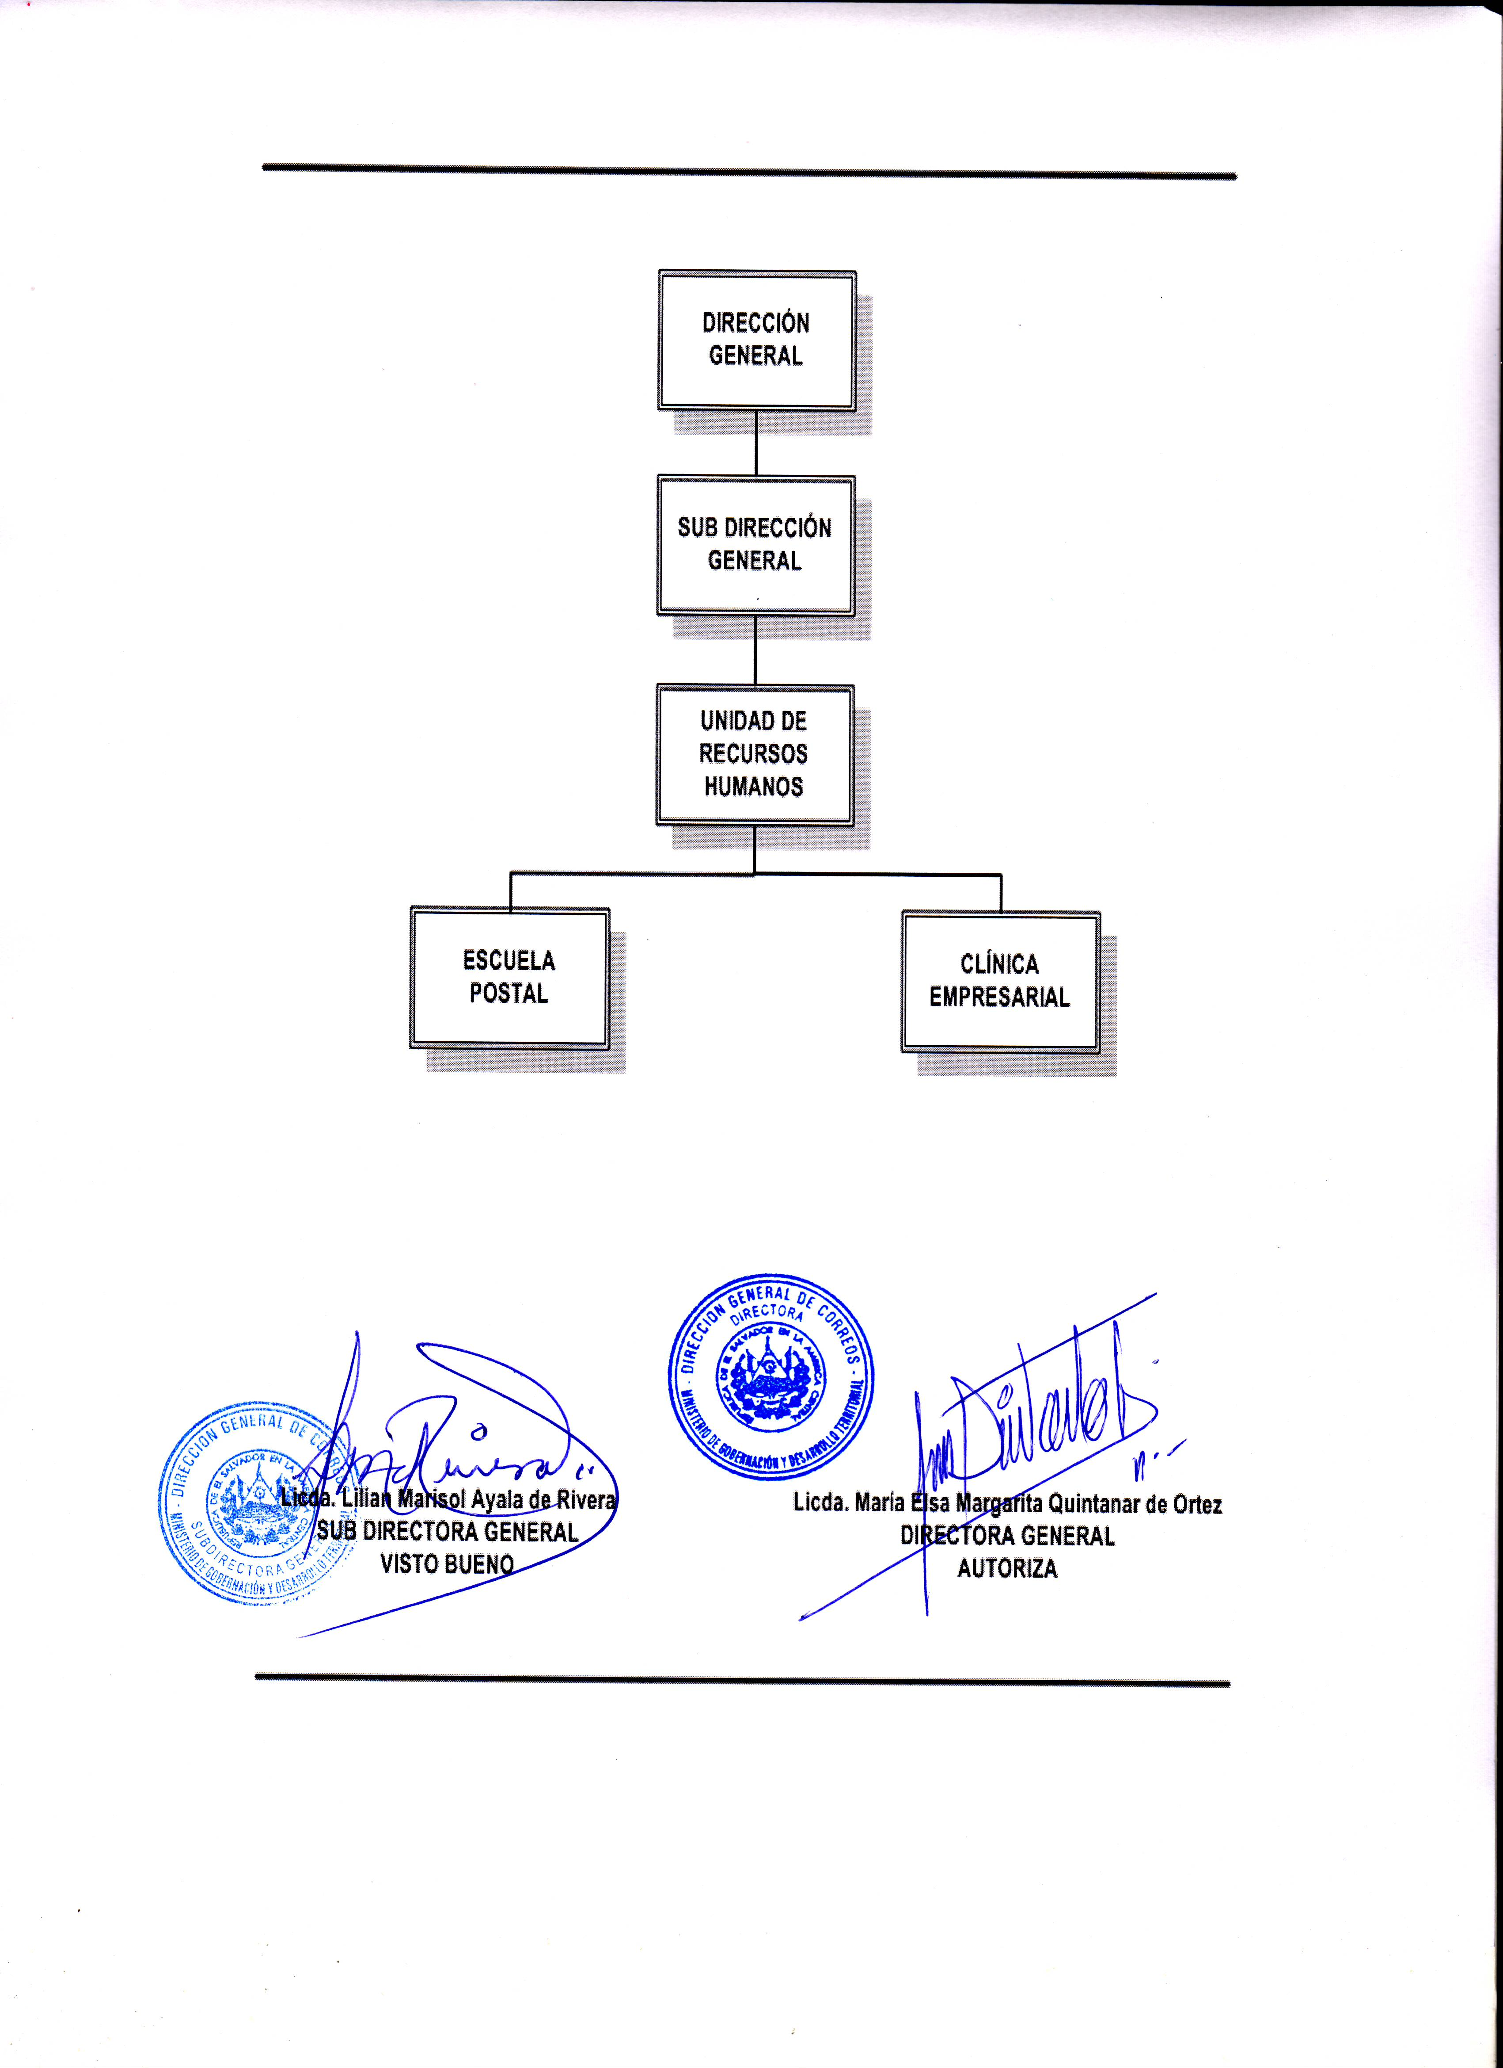
16.1 DESCRIPCIÓN DE LA UNIDAD ORGANIZATIVA.
- IDENTIFICACIÓN
- Nombre de la Unidad | Unidad de Recursos Humanos.
- Tipo estructural | Administrativa.
- Dependencia directa | Sub Dirección General.
- OBJETIVOS
Objetivo General:
Administrar, mantener y desarrollar dentro de la organización, condiciones para reclutar, seleccionar y contratar al recurso humano, a fin de que éste sea estable, motivado y capacitado, así como realizar las gestiones para la remuneración al servicio prestado, y coordinar las actividades de bienestar laboral e higiene y salud ocupacional.

Objetivos Específicos:
- Dotar y mantener el recurso humano, suficiente y competente para alcanzar los objetivos de la organización.
- Desarrollar y motivar al recurso humano para lograr un desempeño laboral eficiente y eficaz, mediante programas sociales y de capacitación.
- Evaluar las condiciones organizacionales y proponer estrategias para fortalecer las áreas deficientes y así lograr el óptimo funcionamiento de la Institución.
- Proveer información, a todas las Unidades y Gerencias, en temas relacionados con el manejo del recurso humano.
- Velar por tener las mejores condiciones de seguridad, higiene y salud ocupacional dentro de la Institución.
- Administrar, recolectar, procesar y controlar la información del recurso humano, organizándola y actualizándola para la toma de decisiones.

- FUNCIONES
- Asesorar, a la Dirección General y Sub Dirección General, en materia de recursos humanos.
- Presentar a la Dirección General de la Institución, propuestas de contratación de personal conforme a las atribuciones asignadas, y detalladas en el Reglamento Postal. (Artículo 8, numeral 4)
- Emitir nota de toma de posesión al personal de nuevo ingreso, previa autorización de la Dirección General del Presupuesto, del Ministerio de Hacienda.
- Administrar la aplicación remuneraciones (sueldos) y, prestaciones.
- Emitir notas de traslados de empleados, previa autorización del (la) Director(a) General, según lo establece el reglamento Postal (Artículo 8, numeral 6), y de conformidad a las normas legales vigentes.
- Elaborar el Plan Anual de Trabajo de la Unidad de Recursos Humanos y su seguimiento mensual correspondiente.
- Elaborar el Plan de Compras de la Unidad de Recursos Humanos.
- Cumplir, estrictamente, las disposiciones legales relacionadas con los aspectos laborales.
- Planificar, coordinar y administrar proyectos de capacitación a nivel nacional.
- Proponer, registrar y mantener actualizados los tabuladores de remuneraciones (sueldos), y la plantilla del personal, ante las instancias correspondientes.
- Proponer, registrar, aplicar y controlar el presupuesto de remuneraciones (sueldos).
- Elaborar, analizar, administrar y ejecutar el proceso de evaluación del desempeño laboral anual.
- Administrar la actualización de los expedientes laborales del personal.
- Administrar las prestaciones y beneficios establecidos para empleados públicos, y otras propias de la Institución.
- Planificar, coordinar y administrar los procesos de reclutamiento, selección, contratación, entrenamiento, inducción y promoción del personal.
- Organizar, administrar y ejecutar programas de carácter social para empleados de la Institución.
- Dar a conocer la información relevante sobre recursos humanos, a todos los empleados de la Institución.
- Coordinar con la Gerencia de Finanzas, los montos a pagar en concepto de nóminas: ordinarias, retroactivas, extraordinarias y de diferencias, así como de pagos a favor de terceros para la radicación de fondos en las instituciones bancarias.
- Desarrollar iniciativas para respaldar la cultura, los valores y los principios de la Institución a fin de asegurar una gestión confiable y transparente.
- Coordinar y administrar la ayuda psicológica al personal en función de mantener el clima organizacional.
- Establecer acciones que permitan mantener un clima organizacional adecuado en la Institución.
- Administrar la prestación médica (general y pediátrica), y odontológica para el personal de la Dirección General de Correos, y sus hijos hasta la edad de doce (12) años.
- Velar por el cumplimiento de las leyes, normativas y reglamentos en materia disciplinaria.
- Otorgar asistencia técnica a las áreas de la Dirección General de Correos, en materia de desarrollo humano, higiene, salud ocupacional y responsabilidad social.
- Promover actividades deportivas, culturales y de recreación para los trabajadores.
- Proponer, coordinar y definir las estrategias que promuevan el desarrollo, la productividad y la calidad en el servicio del personal.
- Coordinar con la Unidad de Planificación, la actualización y el levantamiento de perfiles de los puestos institucionales para mantener actualizada la organización funcional.
- Coordinar y elaborar el informe de Memoria de Labores de la Unidad de Recursos Humanos.
- Realizar otras actividades que designe la Dirección General
- RELACIONES DE TRABAJO
Internas |  | Para
Dirección General, Sub Dirección General. |  | Recibir lineamientos e instrucciones, y coordinar acciones relacionadas con el recurso humano.
Unidades y Gerencias. |  | Coordinar actividades, e intercambiar información relacionada con el recurso humano.
Ministerio de Gobernación y Desarrollo Territorial.  (Dirección de Recursos Humanos Institucional, Unidad de Adquisiciones y Contrataciones Institucional, y Auditoría Interna) |  | - Recibir lineamientos e instrucciones, y coordinar acciones relacionadas con el recurso humano.  - Realizar trámites administrativos, respecto a las adquisiciones y contrataciones en los que esté involucrada a Unidad de Recursos Humanos.  - Brindar atención y respuestas a requerimientos solicitados por auditorías.
Externa |  | Para
Organismos internacionales. (UPU/UPEP) |  | - Recibir lineamientos en materia de recursos humanos según Convenios, Planes Estratégicos, Estrategias Postales, entre otros.  - Coordinar actividades de participación en programas de capacitación a distancia.
Ministerio de Hacienda.  (Dirección General de Presupuestos, Dirección General de Tesorería y, Dirección de Administración Financiera e Innovación) |  | - Presentar propuestas de contratación de personal.  - Solicitar soporte técnico en el uso del Sistema de Planillas.
Red de Capacitación Gubernamental. |  | Coordinar actividades de capacitación para el personal de Correos, a través del Ministerio de Gobernación y Desarrollo Territorial.
Instituto Salvadoreño del Seguro Social. (ISSS) |  | - Coordinar el suministro de medicamentos y material de uso médico.  - Coordinar la realización de capacitaciones en las instalaciones de la Dirección General de Correos.  - Brindar supervisión del funcionamiento de la Clínica Empresarial en la Dirección General de Correos.
Ministerio de Salud Pública y Asistencia Social. |  | Brindar supervisión del funcionamiento de la Clínica Empresarial en la Dirección General de Correos.
Ministerio de Trabajo y Previsión Social. |  | Realizar visitas técnicas a fin de verificar las condiciones de seguridad, higiene y salud ocupacional.
Corte de Cuentas de la República. |  | Brindar atención y respuestas a requerimientos solicitados por auditorías.

16.2 DESCRIPCIÓN DE LA UNIDAD ORGANIZATIVA.
- IDENTIFICACIÓN
- Nombre de la Unidad | Escuela Postal.
- Tipo estructural | Operativa.
- Dependencia directa | Unidad de Recursos Humanos.
- OBJETIVOS
Objetivo General:
Generar espacios de formación y capacitación continua, que contribuyan a la superación del personal de la Dirección General de Correos y a mejorar la calidad de los servicios postales.

Objetivos Específicos:
- Desarrollar capacitaciones a nivel nacional de acuerdo a las áreas de competencia del personal de la Dirección General de Correos.
- Implementar cursos y eventos de formación especializados en el área postal.
- Brindar la oportunidad a los delegados que han concurrido a eventos y capacitaciones internacionales, de transmitir los conocimientos adquiridos al personal de la Dirección General de Correos.

- FUNCIONES
- Planear, diseñar e implementar el Programa Anual de Formación y Capacitación dirigido a los diferentes niveles y áreas de la Dirección General de Correos.
- Coordinar la ejecución del Programa Anual de Formación y Capacitación a nivel nacional.
- Dotar los instrumentos técnicos requeridos para la correcta consecución de las actividades de capacitación tales como: cuestionarios de necesidades, formatos de evaluación, de cursos, controles para la capacitación impartida y manuales de capacitación específicos, entre otros.
- Evaluar y validar el diseño, y la elaboración del material didáctico, documental, gráfico, audiovisual y demás apoyos complementarios para los cursos, talleres entre otros.
- Revisar periódicamente los temarios que se imparten en los cursos de capacitación a nivel nacional, determinando sus contenidos, duración de cada tema y ayudas audiovisuales necesarias para los eventos.
- Gestionar cursos y seminarios dirigidos a mandos medios y superiores.
- Determinar las necesidades de mobiliario y equipo de oficina, materiales y otros, para el buen funcionamiento de la Escuela Postal.
- Satisfacer las necesidades de formación y superación continua del personal de la Dirección General de Correos.
- Brindar servicios de formación de Técnicos en temas postales e informáticos.
- Brindar servicios de capacitación en línea, facilitados por los organismos postales internacionales.
- Determinar las necesidades de capacitación y adiestramiento, coordinando programas de capacitación y desarrollo de personal.
- Prever los elementos suficientes para la consecución de los cursos en cuanto a la asignación de expositores internos y externos, los servicios que se deriven de estos equipos y accesorios técnicos, así como lo correspondiente a la papelería en general.
- Realizar otras actividades que designe la Unidad de Recursos Humanos.
- RELACIONES DE TRABAJO
Internas |  | Para
Dirección General, Sub Dirección y Unidad de Recursos Humanos. |  | Recibir lineamientos e instrucciones, y coordinar acciones relacionadas con temas de capacitación al recurso humano.
Unidades, Gerencias, Oficinas Departamentales y Sucursales. |  | - Coordinar actividades de capacitación al recurso humano.  - Impartir capacitaciones, charlas y/o seminarios.
Ministerio de Gobernación y Desarrollo Territorial. (Unidad de Capacitaciones - DRRHH) |  | Planificar y coordinar eventos de capacitaciones, charlas y/o seminarios.
Externa |  | Para
Red de Capacitación Gubernamental. |  | Intercambio de facilitadores para impartir diversas temáticas de capacitaciones.
Organizaciones No Gubernamentales. |  | Impartir capacitaciones, charlas o seminarios en temáticas especializadas.
16.3 DESCRIPCIÓN DE LA UNIDAD ORGANIZATIVA.
- IDENTIFICACIÓN
- Nombre de la Unidad | Clínica Empresarial.
- Tipo estructural | Administrativa.
- Dependencia directa | Unidad de Recursos Humanos.
- OBJETIVOS
Objetivo General:
Brindar lineamientos generales que deben observarse en la operatividad de la clínica empresarial para que se proporcione una atención integral de la salud a los trabajadores y sus hijos, por medio de los servicios médicos.

Objetivos Específicos:
Brindar asistencia médica, odontológica y psicológica de los empleados para lograr el mejor desempeño laboral.

- FUNCIONES
- Prestar servicios médicos a empleados y a sus hijos hasta los doce (12) años.
- Prevenir y diagnosticar enfermedades ocupacionales a partir del estudio y control de las variables del recurso humano en su ambiente de trabajo.
- Programación y ejecución de visitas mensuales a las oficinas departamentales del Correo para realizar jornadas médicas móviles, según lo planificado en el Plan Anual de Trabajo.
- Llevar control permanente de pacientes vistos mensualmente, como también, los tratamientos indicados y efectuados.
- Presentar propuestas y gestionar las compras de medicamentos y equipo para la clínica, como también, llevar el control del manejo y entrega de estos.
- Presentar mensualmente al Instituto Salvadoreño del Seguro Social (ISSS), los reportes médicos estadísticos de las enfermedades más recurrentes que se presentan en los pacientes que visitan la Clínica Médica Empresarial.
- Establecer vínculo y contactos con laboratorios y droguerías, a efecto de abastecer de medicamentos en buen estado y de buena calidad a la clínica empresarial.
- Orientar a los empleados con respecto a la patología diagnosticada y al medicamento recetado.
- Realizar los exámenes médicos a los empleados que han sido requeridos.
- Dar atención primaria (preventiva) en salud e higiene a través de charlas relacionadas con patologías infecto-contagiosas u otras enfermedades.
- Coordinar con la Unidad de Recursos Humanos para establecer las referencias y la atención psicológica de los empleados.
- Llevar censos epidemiológicos para establecer los tratamientos necesarios y adecuados.
- Realizar investigación sobre los accidentes de trabajo.
- Dar seguimiento a las incapacidades médicas otorgadas a los empleados.
- Realizar otras actividades que designe la Unidad de Recursos Humanos.
- RELACIONES DE TRABAJO
Internas |  | Para
Unidad de Recursos Humanos. |  | - Recibir lineamientos e instrucciones, y coordinar acciones relacionadas con el servicio prestado en la Clínica.  - Solicitar autorizaciones y presentar requerimientos de necesidades.
Unidades y Gerencias. |  | Brindar asistencia médica, odontológica y psicológica.
Externa |  | Para
Instituto Salvadoreño del Seguro Social (ISSS). |  | - Realizar pagos de cuotas anuales.  - Solicitar información relativa a supervisiones de la Clínica.
Consejo Superior de Salud Pública (CSSP). |  | - Realizar pagos de cuotas anuales.  - Solicitar información relativa a supervisiones de la Clínica.
Visitadores médicos y proveedores de insumos médicas. |  | Recibir y solicitar información y/o cotizaciones sobre productos e insumos médicos.

- ORGANIGRAMA DE LA GERENCIA DE ADMINISTRACIÓN.
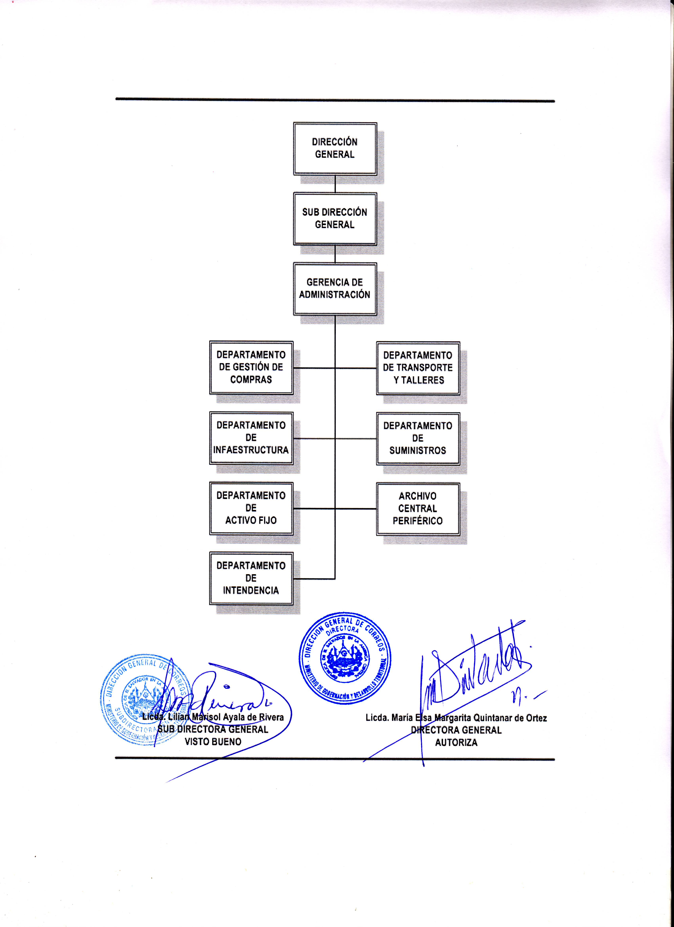
17.1 DESCRIPCIÓN DE LA UNIDAD ORGANIZATIVA.
- IDENTIFICACIÓN
- Nombre de la Unidad | Gerencia de Administración.
- Tipo estructural | Administrativa.
- Dependencia directa | Sub Dirección General.
- OBJETIVOS
Objetivo General:
Proporcionar los sistemas e insumos necesarios para administrar, operar, verificar, controlar y custodiar en forma oportuna y eficiente los servicios de apoyo; materiales, mobiliarios y equipos de oficina, así como mantener la flota vehicular en perfectas condiciones que permitan a todas las unidades y gerencias garantizar la continuidad y la regularidad de los servicios postales a nivel nacional.

Objetivos Específicos:
- Verificar y mantener una infraestructura física en buenas condiciones para el buen funcionamiento e imagen de la Institución a nivel nacional.
- Dotar de materiales, mobiliario y equipo de oficina y otros servicios de acuerdo a los fondos previstos institucionalmente y con base a la reglamentación de la Ley de Adquisiciones y Contrataciones de la Administración Pública – LACAP.
- Mantener en óptimas condiciones el parque vehicular, a fin de prestar el servicio a la población salvadoreña
- Garantizar el servicio de aseo, limpieza y ornato que permita a los empleados desarrollar sus labores en un ambiente agradable.

- FUNCIONES
- Elaborar y coordinar el Plan Anual de Trabajo de la Gerencia y su seguimiento mensual.
- Coordinar y elaborar con apoyo de las demás unidades y gerencias, el Plan Anual de Compras, de la Dirección General de Correos.
- Coordinar y proporcionar todas las acciones logísticas y de servicios generales de la Institución, para el buen funcionamiento de las diferentes oficinas a nivel nacional.
- Elaborar y ejecutar un Plan de Mantenimiento Preventivo y Correctivo de la flota vehicular de la Dirección General de Correos.
- Desarrollar un Plan de Mantenimiento y Reparación de la infraestructura física institucional, verificar las actividades relacionadas con los requerimientos para las adquisiciones y contrataciones de obras, bienes y servicios.
- Establecer el mantenimiento y confidencialidad de la documentación institucional, así como el de proveerla cuando sea solicitada.
- Realizar reuniones bimensualmente con las jefaturas de los diferentes departamentos que conforman la Gerencia, a fin de coordinar y agilizar acciones que coadyuven a dar respuestas rápidas y oportunas a diferentes problemáticas.
- Supervisar las oficinas departamentales a nivel nacional para verificar el nivel de atención y respuesta a las necesidades planteadas por cada una a los diferentes departamentos de la Gerencia.
- Elaborar y ejecutar el plan de mantenimiento de bienes (activo fijo) de la Institución.
- Realizar otras funciones que designe la Dirección General.
- RELACIONES DE TRABAJO
Internas |  | Para
Dirección General, Sub Dirección General. |  | - Recibir lineamientos e instrucciones, y coordinar acciones relacionadas con la Gerencia de Administración.  - Solicitar autorización a gestiones requeridas.  - Remitir informes y reportes de asignaciones o proyectos específicos.
Unidades y Gerencias. |  | Coordinar actividades de apoyo o cooperación en temas específicos del accionar de la Gerencia de Administración.
Ministerio de Gobernación y Desarrollo Territorial. |  | - Recibir lineamientos en materia de: Activos Fijos, Combustibles, Adquisiciones y Contrataciones, Infraestructura, entre otros.  - Solicitar apoyo técnico y/o cooperación logística.
Externa |  | Para
Alcaldía Municipal de San Salvador. |  | Gestionar la poda y tala de árboles al interior y contorno de la Dirección General de Correos.
Ministerio de Trabajo. |  | Recibir instrucciones (y dar cumplimiento a las mismas), relativas a las medidas de seguridad e higiene ocupacional.
Empresa Privada. |  | Gestionar la fumigación de la Dirección General de Correos, contra roedores, insectos entre otros.

17.2 DESCRIPCIÓN DE LA UNIDAD ORGANIZATIVA.
- IDENTIFICACIÓN
- Nombre de la Unidad | Departamento de Gestión de Compras.
- Tipo estructural | Administrativa.
- Dependencia directa | Gerencia de Administración.
- OBJETIVOS
Objetivo General:
Gestionar y tramitar las adquisiciones y/o contrataciones de obras, bienes y servicios que necesite la Dirección General de Correos, para el cumplimiento de sus fines, de acuerdo a la legislación aplicable (Ley de Adquisiciones Y Contrataciones de la Administración Pública - LACAP), y a lineamientos proporcionados por la Unidad de Adquisiciones y Contrataciones Institucional del Ministerio de Gobernación y Desarrollo Territorial.

- FUNCIONES
- Cumplir con las políticas, lineamientos y disposiciones técnicas que sean establecidas por la Unidad de Adquisiciones y Contrataciones Institucional (UACI), del Ministerio de Gobernación y Desarrollo Territorial, y ejecutar todos los procesos de adquisiciones y contrataciones objeto de la Ley de Adquisiciones y Contrataciones de la Administración Pública (LACAP).
- Revisar, corregir y gestionar los requerimientos remitidos a la Unidad de Adquisiciones y Contrataciones Institucional (UACI), del Ministerio de Gobernación y Desarrollo Territorial.
- Cumplir y hacer cumplir todas las demás responsabilidades que se establezcan en la Ley de Adquisiciones y Contrataciones de la Administración Pública (LACAP), y su Reglamento.
- Elaborar la reprogramación anual de compras para la adquisición de bienes y servicios de la Dirección General de Correos.
- Elaborar y consolidar el Plan Anual de Compras de la Institución, en coordinación con la Gerencia de Finanzas.
- Informar periódicamente, a la Dirección General y Sub Dirección General, lo relativo a las adquisiciones y contrataciones realizadas por dicho departamento.
- Asesorar, a las unidades y gerencias, respecto a la elaboración de Actas de Recepción Parcial o Total, y Órdenes de Inicio, Informes de Incumplimiento o Informes Finales de Procesos.
- Mantener actualizado el expediente de cada proceso que se realiza en el departamento.
- Remitir, a la Unidad de Adquisiciones y Contrataciones Institucional (UACI), del Ministerio de Gobernación y Desarrollo Territorial, respecto a las copias de documentos anexos a los procesos de compra, tales como Órdenes de Inicio, etc.
- Proyectar y preparar las modificaciones del Plan Anual de Adquisiciones y Contrataciones de la Institución.
- Elaborar y dar seguimiento mensual al Plan Anual de Trabajo del departamento.
- Gestionar y adjudicar los procesos de contratación de bienes y servicios con financiamiento de donativos de Organismos Internacionales, a través de Convenios de Cooperación Internacional.
- Elaborar “ordenes de inicio”, gestionando las certificaciones para los procesos por medio del Convenio con la Imprenta Nacional.
- Gestionar la compra de publicaciones del Diario Oficial.
- Manejar eficazmente los ahorros de compras realizadas, solicitando restituciones financieras y reorientando fondos hacia otras necesidades y emergencias no contempladas en el Plan de Compras de la Institución.
- Realizar otras funciones que designe la Gerencia de Administración.
- RELACIONES DE TRABAJO
Internas |  | Para
Gerencia de Administración. |  | - Recibir lineamientos e instrucciones, y coordinar acciones relacionadas con la Gerencia de Administración.  - Solicitar autorización a gestiones requeridas.  - Remitir informes y reportes de asignaciones o proyectos específicos.
Gerencia de Finanzas. |  | Solicitar autorización para la disponibilidad financiera para las adquisiciones y/o contrataciones.
Dirección General, Sub Dirección General. |  | Solicitar autorización para las adquisiciones y contrataciones de la Institución.
Unidades y Gerencias (Solicitantes). |  | Brindar asistencia en lo relativo a la ejecución del Plan de Compras de los bienes de uso y servicios.
Unidad Financiera Institucional.  (Ministerio de Gobernación y Desarrollo Territorial) |  | Gestionar las certificaciones financieras.
Unidad de Adquisiciones y Contrataciones Institucional.  (Ministerio de Gobernación y Desarrollo Territorial) |  | Gestionar las adquisiciones y contrataciones de bienes y servicios.
Imprenta Nacional – Diario Oficial. |  | Gestionar la elaboración y/o continuidad del Convenio de Prestación de Servicios de Impresión para la Dirección General de Correos.
Externa |  | Para
Ninguna |  | Ninguna

17.3 DESCRIPCIÓN DE LA UNIDAD ORGANIZATIVA.
- IDENTIFICACIÓN
- Nombre de la Unidad | Departamento de Intendencia.
- Tipo estructural | Administrativa.
- Dependencia directa | Gerencia de Administración.
- OBJETIVOS
Objetivo General:
Verificar, controlar y supervisar el servicio de aseo y ornato, así como los servicios de abastecimiento de los insumos básicos de alimentación (agua, café y azúcar), higiene y fotocopias, en la Oficina Central de la Dirección General de Correos.

Objetivos Específicos:
- Supervisar el servicio de limpieza general, de forma periódica, en la Dirección General de Correos.
- Supervisar y coordinar el servicio mensual de fumigación en las oficinas de la Dirección General de Correos, a nivel nacional.
- Recibir la correspondencia interna e ingresarla en el Sistema IPS, para entregarla internamente al personal.

- FUNCIONES
- Brindar el servicio de fotocopiado y anillado, a todas las áreas de la Institución.
- Llevar el conteo del servicio de fotocopias diarias.
- Realizar el registro y distribución de la correspondencia interna.
- Supervisar el servicio de limpieza.
- Abastecer y controlar los insumos alimenticios (agua, café y azúcar), y de higiene (papel higiénico, papel toalla, jabón de manos, entre otros), en la oficina central de Correos.
- Informar a la Unidad de Desarrollo Tecnológico, los desperfectos de la máquina fotocopiadora para las gestiones de reparación con la empresa contratista.
- Gestionar el mantenimiento oportuno de la máquina fotocopiadora, ante de la Unidad de Desarrollo Tecnológico.
- Verificar que el personal de limpieza brinde el adecuado servicio de aseo en la Institución.
- Elaborar un informe de anomalías suscitados en el área de competencia laboral, remitiéndolo a la Gerencia de Administración para la toma de decisiones.
- Coordinar y supervisar el servicio de fumigación institucional, a nivel nacional.
- Realizar otras funciones que designe la Gerencia de Administración.
- RELACIONES DE TRABAJO
Internas |  | Para
Gerencia de Administración. |  | - Recibir lineamientos e instrucciones, y coordinar acciones relacionadas con la Gerencia de Administración.  - Solicitar autorización a gestiones requeridas.  - Remitir informes y reportes de asignaciones o proyectos específicos.
Dirección General, Sub Dirección General. |  | Solicitar autorización en temas de interés del Departamento de Intendencia.
Unidades y Gerencias. |  | Proporcionar servicio de limpieza y abastecimiento de insumos alimenticios y/o de higiene en los lugares de trabajo.
Ministerio de Gobernación y Desarrollo Territorial. |  | Gestionar el abastecimiento emergente de suministros.
Externa |  | Para
Proveedores de Bienes y Servicios. |  | Solventar compras o cotizaciones.

17.4 DESCRIPCIÓN DE LA UNIDAD ORGANIZATIVA.
- IDENTIFICACIÓN
- Nombre de la Unidad | Departamento de Infraestructura.
- Tipo estructural | Administrativa.
- Dependencia directa | Gerencia de Administración.
- OBJETIVOS
Objetivo General:
Velar por el mantenimiento de la infraestructura física, para el óptimo funcionamiento de la Dirección General de Correos.

Objetivos Específicos:
- Realizar los trámites de requerimientos de materiales de forma oportuna para desarrollar los mantenimientos necesarios.
- Garantizar la calidad del mantenimiento brindado para el debido funcionamiento de inmuebles de la Institución.

- FUNCIONES
- Elaborar y dar seguimiento al Plan de Mantenimiento de la Infraestructura propiedad de la Dirección General de Correos.
- Realizar evaluaciones de inmuebles para nuevos Contratos.
- Mejorar los espacios laborales dentro de las oficinas y sucursales de Correos, a nivel nacional.
- Supervisar las actividades de infraestructura.
- Presentar informes a la Gerencia de Administración, de las actividades desarrolladas, según requerimiento.
- Brindar mantenimiento general de la infraestructura de las oficinas propiedad de Correos.
- Supervisar el sistema eléctrico de la Dirección General de Correos, de forma periódica y rendir el informe pertinente.
- Realizar otras funciones que designe la Gerencia de Administración.
- RELACIONES DE TRABAJO
Internas |  | Para
Gerencia de Administración. |  | - Recibir lineamientos e instrucciones, y coordinar acciones.  - Solicitar autorización a gestiones requeridas.  - Remitir informes y reportes de asignaciones o proyectos específicos.
Dirección General, Sub Dirección General. |  | Solicitar autorización en temas de interés del Departamento de Infraestructura.
Unidades y Gerencias. |  | Atender solicitudes de reparación, mantenimiento y prestación de otros servicios atendidos por el Departamento de Infraestructura.
Ministerio de Gobernación y Desarrollo Territorial. |  | Gestionar el apoyo técnico en diferentes situaciones de temas de infraestructura.
Externa |  | Para
Instituciones Gubernamentales y Municipales. |  | Gestionar el apoyo técnico en diferentes situaciones de temas de infraestructura.
Proveedores de Servicios. (Mantenimientos) |  | Gestionar el servicio de instalación y/o mantenimiento de equipos.

17.5 DESCRIPCIÓN DE LA UNIDAD ORGANIZATIVA.
- IDENTIFICACIÓN
- Nombre de la Unidad | Departamento de Transporte y Talleres.
- Tipo estructural | Administrativa.
- Dependencia directa | Gerencia de Administración.
- OBJETIVOS
Objetivo General:
Mantener el parque vehicular, de la Dirección General de Correos, en óptimas condiciones para brindar un servicio eficiente, y satisfacer las necesidades de transporte de la Institución.

Objetivos Específicos:
Brindar el servicio de transporte a las necesidades de la Institución.

- FUNCIONES
- Realizar y presentar el Plan de Mantenimiento Preventivo de la flota vehicular de la Dirección General de Correos.
- Dar seguimiento al Plan Preventivo de la flota vehicular de la Dirección General de Correos.
- Elaborar los requerimientos de mantenimiento de transporte de la Dirección General de Correos.
- Supervisar, dirigir y controlar la utilización de los vehículos.
- Atender los requerimientos de transporte de las diferentes Unidades.
- Elaborar, dar seguimiento y actualizar a los controles de los expedientes del parque vehicular
- Realizar las reparaciones menores y preventivas del parque vehicular.
- Presentar los informes o reportes que la Gerencia de Administración requiera.
- Realizar otras actividades que designe la Gerencia de Administración
- RELACIONES DE TRABAJO
Internas |  | Para
Gerencia de Administración. |  | - Recibir lineamientos e instrucciones, y coordinar acciones.  - Solicitar autorización a gestiones requeridas.  - Remitir informes y reportes de asignaciones o proyectos específicos.
Unidades y Gerencias. |  | Atender solicitudes de transporte de personal.
Gerencia de Operaciones Postales. |  | Coordinar reparación y mantenimiento de vehículos y motocicletas.
Unidad de Adquisiciones y Contrataciones Institucional.  (Ministerio de Gobernación y Desarrollo Territorial) |  | Evaluar ofertas en procesos de contratación de servicios de mantenimiento del parque vehicular.
Externa |  | Para
Empresa Privada. |  | Solicitar cotizaciones de servicios de mantenimiento y compras de repuestos y/o lubricantes.
SERTRACEN. |  | Refrendar tarjetas de circulación del parque vehicular.
Policía Nacional Civil. |  | Gestionar partes policiales, entre otros trámites.

17.6 DESCRIPCIÓN DE LA UNIDAD ORGANIZATIVA.
- IDENTIFICACIÓN
- Nombre de la Unidad | Departamento de Activo Fijo.
- Tipo estructural | Administrativa.
- Dependencia directa | Gerencia de Administración.
- OBJETIVOS
Objetivo General:
Registrar y controlar todo el activo fijo de la Institución, según lo establecido en las Normas Técnicas de Control Interno específicas del Ministerio de Gobernación y Desarrollo Territorial, en lo relativo al Registro y Control Patrimonial.

Objetivos Específicos:
- Mantener un registro actualizado sobre la entrega y ubicación de los activos fijos, a fin de que toda asignación o descargos que se realicen, esté correctamente documentados.
- Mantener un sistema de control interno específico, a través de códigos asignados a los bienes, garantizando su ubicación inmediata.

- FUNCIONES
- Velar por la protección, el mantenimiento físico, y el buen funcionamiento de los bienes muebles y equipos electrónicos de la Institución.
- Establecer un sistema de control de inventario de los bienes muebles de la Institución.
- Elaborar mecanismos de control para facilitar acciones de ingreso de bienes por compra, donaciones (cargo) y descargo de bienes inservibles, traslados y préstamos de mobiliario y equipo a otras unidades, gerencias o dependencias de la Secretaría de Estado.
- Establecer procedimientos de control de la existencia de bienes muebles e inmuebles que incluyan registro por unidades y gerencias de características similares y valores.
- Elaborar actas de recepción de equipo y mobiliario nuevo, y reparados por mantenimiento, propiedad de la Dirección General de Correos.
- Elaborar “Actas de Entrega” a la Unidad de Control Patrimonial del Ministerio de Gobernación y Desarrollo Territorial, en calidad de préstamo de mobiliario y equipo, propiedad de la Dirección General de Correos.
- Elaborar cargos para la entrega de mobiliario y equipo a las diferentes oficinas y sucursales de la Dirección General de Correos.
- Recibir, registrar, codificar y asignar los activos de nueva adquisición y/o antiguos, con la respectiva documentación de soporte.
- Llevar y actualizar los inventarios de los bienes de la Institución, según lo establecido en las Normas Técnicas de Control Interno específicas del Ministerio de Gobernación y Desarrollo Territorial.
- Realizar el informe de daños, robo o extravío de bienes.
- Presentar informes o reportes que las unidades o gerencias soliciten.
- Realizar conciliaciones de acuerdo a la Ley.
- Verificar físicamente el inventario en bodega, como también, los bienes asignados a las oficinas y áreas de la Dirección General de Correos.
- Elaborar y presentar el Plan de Mantenimiento de Bienes (activo fijo).
- Realizar otras funciones que designe la Gerencia de Administración
- RELACIONES DE TRABAJO
Internas |  | Para
Gerencia de Administración. |  | - Recibir lineamientos e instrucciones, y coordinar acciones.  - Solicitar autorización a gestiones requeridas.  - Remitir informes y reportes de asignaciones o proyectos específicos.
Unidades y Gerencias. |  | Atender solicitudes de transporte de personal.
Ministerio de Gobernación y Desarrollo Territorial. |  | Presentar conciliación de saldos, e información de bienes de la Dirección General de Correos.
Externa |  | Para
Empresa Privada. (Proveedores) |  | Gestionar la recepción de mobiliario y equipo.

17.7 DESCRIPCIÓN DE LA UNIDAD ORGANIZATIVA.
- IDENTIFICACIÓN
- Nombre de la Unidad | Departamento de Suministros.
- Tipo estructural | Administrativa.
- Dependencia directa | Gerencia de Administración.
- OBJETIVOS
Objetivo General:
Resguardar, registrar controlar y abastecer a la Institución con los suministros necesarios para la eficiente gestión institucional.

Objetivos Específicos:
Resguardar todos los bienes de uso y consumo en existencias.

- FUNCIONES
- Resguardar los bienes de uso y consumo en existencia en el área de Suministros.
- Informar las existencias, de los bienes de uso y consumo, a las diferentes Gerencias para que tramiten la adquisición para el buen funcionamiento de la Institución.
- Recibir e ingresar los bienes de uso y consumo tramitados por las diferentes Unidades y Gerencias.
- Recibir y verificar las cantidades, especificaciones técnicas y precios del producto que sean iguales a lo detallado en los Contratos y Órdenes de Compras.
- Mantener el registro continuo de entradas y salidas de los bienes de uso y consumo, y actualizado en el Kardex.
- Recibir requisiciones autorizadas para entregar a los solicitantes a nivel nacional.
- Preparar los pedidos de cada unidad y gerencia solicitante, a nivel nacional, según existencias en el área de Suministros.
- Preparar informe consolidado de bienes de uso y consumo, de lo entregado durante el mes, para ser remitido a la Unidad Financiera Institucional, del Ministerio de Gobernación y Desarrollo Territorial.
- Elaborar el inventario físico, cada seis meses, para ser remitido a la Unidad Financiera Institucional, del Ministerio de Gobernación y Desarrollo Territorial.
- Informar a la Gerencia de Administración, las existencias de bienes de uso y consumo sin movimientos para que se notifiquen a las unidades y gerencias.
- Solicitar el descargo de los bienes de uso y consumo vencidos y obsoletos, a fin de descargarlos del inventario general, mediante subastas, donaciones, destrucción o sometiéndolo a las acciones que la Ley haya establecido.
- Realizar otras funciones que designe la Gerencia de Administración.
- RELACIONES DE TRABAJO
Internas |  | Para
Gerencia de Administración. |  | - Recibir lineamientos e instrucciones, y coordinar acciones.  - Solicitar autorización a gestiones requeridas.  - Remitir informes y reportes de asignaciones o proyectos específicos.
Dirección General, Sub Dirección General. |  | Firmar autorización sobre: informes del consumo mensual para remitirlo a la Unidad Financiera Institucional, firmar en las órdenes de inicio, actas de recepción de los bienes de uso y consumo de las órdenes de compra y contratos.
Unidades y Gerencias. |  | - Informar las existencias de los bienes de uso y consumo para que gestionen las adquisiciones.  - Recibir las adquisiciones autorizadas para ser despachadas.  - Informar sobre el ingreso de los bienes de uso y consumo adquiridos.
Externa |  | Para
Empresa Privada. (Proveedores) |  | Programar las entregas de los bienes de uso y consumo adquiridos.

17.8 DESCRIPCIÓN DE LA UNIDAD ORGANIZATIVA.
- IDENTIFICACIÓN
- Nombre de la Unidad | Archivo Central Periférico.
- Tipo estructural | Administrativa.
- Dependencia directa | Gerencia de Administración.
- OBJETIVOS
Objetivo General:
Mantener, salvaguardar y proporcionar la documentación en archivo, según lo establecido en las Normas Técnicas de Control Interno específicas del Ministerio de Gobernación y Desarrollo Territorial.

Objetivos Específicos:
- Proporcionar la información a consultar oportunamente con eficiencia al momento de ser solicitada.
- Conservar la documentación ordenada y clasificada en forma física, de tal manera que facilite la búsqueda del documento solicitado en el mínimo tiempo posible.

- FUNCIONES
- Alimentar el sistema para el registro y clasificación de la documentación.
- Recibir y verificar que la documentación entrante cumpla con los requerimientos del Archivo.
- Ordenar la documentación para su correcta clasificación.
- Restaurar la documentación que se encuentre deteriorada.
- Atender las consultas pertinentes.
- Entrega de formularios de solicitud de documentos en Archivo.
- Proveer un área específica para el resguardo eficiente del Archivo.
- Velar por la custodia y confidencialidad de la documentación en Archivo.
- Resguardar en buen estado toda la documentación depositada en Archivo.
- Depurar la documentación según el tiempo establecido en las Normas Técnicas de Control Interno específicas del Ministerio de Gobernación y Desarrollo Territorial.
- Presentar los informes o reportes que la Gerencia requiera.
- Realizar otras funciones que designe la Gerencia de Administración
- RELACIONES DE TRABAJO
Internas |  | Para
Gerencia de Administración. |  | - Recibir lineamientos e instrucciones, y coordinar acciones.  - Solicitar autorización a gestiones requeridas.  - Remitir informes y reportes de asignaciones o proyectos específicos.
Dirección General, Sub Dirección General. |  | Autorización de consultas y resguardo de documentos.
Unidades y Gerencias. |  | Autorización de consultas y resguardo de documentos.
Ministerio de Gobernación y Desarrollo Territorial/Archivo Institucional |  | Coordinación de Actividades
Externa |  | Para
Archivo General de la Nación |  | Para verificación de descargo y destrucción de documentos

- ORGANIGRAMA DE LA GERENCIA DE FINANZAS.
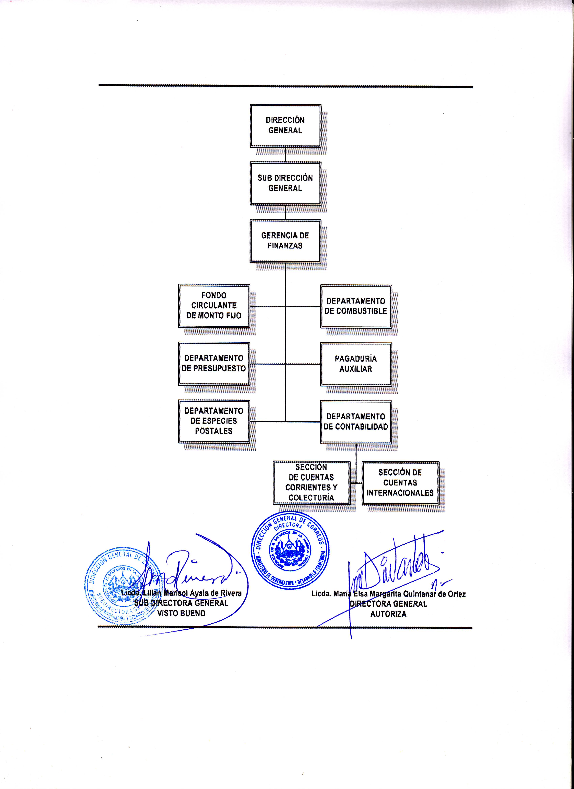
18.1 DESCRIPCIÓN DE LA UNIDAD ORGANIZATIVA.
- IDENTIFICACIÓN
- Nombre de la Unidad | Gerencia de Finanzas.
- Tipo estructural | Administrativa.
- Dependencia directa | Sub Dirección General.
- OBJETIVOS
Objetivo General:
Facilitar en forma eficiente y oportuna los servicios financieros a la Dirección General de Correos para garantizar la continuidad y regularidad de los servicios postales e institucionales en todo el país.

Objetivos Específicos:
- Velar por el eficiente funcionamiento de los Departamentos de: Presupuesto, Contabilidad, Combustible, Especies Postales, Pagaduría Auxiliar y Fondo Circulante de Monto Fijo.
- Brindar asistencia a la Dirección General para la toma de decisiones en temas relacionados a los departamentos bajo responsabilidad de la Gerencia de Finanzas.
- Velar por la eficiente y oportuna captación y registro de los ingresos y egresos de la Dirección General de Correos.

- FUNCIONES
- Coordinar, supervisar e informar a la Dirección General, Sub Dirección General y la Unidad Financiera Institucional (UFI), del Ministerio de Gobernación y Desarrollo Territorial, los ingresos del Fondo de Actividades Especiales (FAE) que se perciben en la Dirección General de Correos.
- Presentar informes mensuales de ingresos y egresos de recursos GOES (Fondo del Presupuesto General de la Nación), y recursos FAE (Fondo de Actividades Especiales), a la Dirección General y Sub Dirección General.
- Dar visto bueno a las disponibilidades financieras para las compras correspondientes.
- Diseñar e implementar mecanismos de control que permitan mejorar los procesos y desarrollar las actividades establecidas en el área financiera.
- Presentar la proyección anual de los ingresos y egresos a la Dirección General de Correos, y la Sub Dirección General.
- Monitorear y dar seguimiento al cumplimiento de las metas programadas de cada uno de los planes anuales de trabajo de los Departamentos y Secciones de la Gerencia.
- Revisar y consolidar el plan anual de trabajo de los Departamentos adscritos a la Gerencia.
- Administrar el personal de la Gerencia.
- Velar por el manejo y la transparencia de todos los recursos financieros de la Dirección General de Correos.
- Elaborar el presupuesto de la Dirección General de Correo, y remitirlo a la Dirección General y Sub Dirección General, para su autorización y posterior envío al Ministerio de Gobernación y Desarrollo Territorial.
- Asegurar los cargos que manejen y custodien Fondos del Estado, así como lo que tengan bajo su responsabilidad la custodia de los bienes de la Dirección General mediante la Fianza de Fidelidad.
- Realizar otras funciones que asigne la Dirección General
- RELACIONES DE TRABAJO
Internas |  | Para
Dirección General, Sub Dirección General. |  | Recibir lineamientos, instrucciones, Normativas y documentación en materia financiera institucional.
Departamento de Contabilidad. |  | - Solicitar los reportes mensuales y consolidados para remitirlos al Ministerio de Gobernación y Desarrollo Territorial.  - Solicitar reportes de saldos mensuales de las cuentas FAE y GOES.  - Solicitar informes sobre los pagos a la Unión Postal de las Américas, España y Portugal, a la Unión Postal Universal.  - Solicitar reportes de conciliaciones mensuales.
Pagaduría Auxiliar. |  | - Solicitar informes relacionados a los pagos de planillas GOES y FAE.  - Solicitar reportes de conciliaciones mensuales.
Departamento de Presupuesto. |  | Solicitar información relacionadas a la disponibilidad financiera (monetaria).
Fondo Circulante de Monto Fijo. |  | - Solicitar información sobre los pagos de pasajes a nivel nacional.  - Solicitar reportes de conciliaciones mensuales.
Unidad Financiera Institucional – Ministerio de Gobernación y Desarrollo Territorial. |  | - Recibir lineamientos e instrucciones en materia financiera institucional.  - Remitir informes o reportes de temas o asignaciones particulares.
Externa |  | Para
Ministerio de Hacienda. |  | Recibir lineamientos e instrucciones en materia financiera institucional.
Bancos del Sistema Financiero. |  | Realizar trámites financieros
Clientes y Proveedores. |  | Pago de Servicios y atención de reclamos.

18.2 DESCRIPCIÓN DE LA UNIDAD ORGANIZATIVA.
- IDENTIFICACIÓN
- Nombre de la Unidad | Fondo Circulante de Monto Fijo.
- Tipo estructural | Administrativa.
- Dependencia directa | Gerencia de Finanzas.
- OBJETIVOS
Objetivo General:
Velar por el correcto uso del Fondo Circulante de Monto Fijo para proporciona la liquidez necesaria a las necesidades emergentes.

Objetivos Específicos:
Llevar los controles y la transparencia necesaria para el uso del Fondo.

- FUNCIONES
- Realizar el resguardo y control del Fondo asignado.
- Cubrir las diferentes necesidades emergentes a cuento a bienes y servicios demandados y viáticos por misiones oficiales y pasajes, así como gestionar la reposición de dichos fondos.
- Mantener el Fondo Circulante de Monto Fijo mediante reintegros de conformidad con los comprobantes que para tal efecto se presenten, cuyo detalle debe estar plasmado en una liquidación que refleje la aplicación y clasificación presupuestaria del gasto.
- Realizar los trámites de reintegros de fondos asignados ante el Ministerio de Gobernación y Desarrollo Territorial.
- Resguardar los documentos que amparan los gastos efectuados por el Fondo Circulante de Monto Fijo.
- Realizar los trámites de pago de servicios básicos de algunas oficinas postales y sucursales, así como las respectivas indemnizaciones a clientes.
- Realizar los trámites de vales para el pago de planillas de pasajes al personal del área de Carteros.
- Realizar los trámites de autorización de los diferentes vales de solicitud al Fondo Circulante de Monto Fijo.
- Efectuar las remesas de reintegros al Fondo Circulante de Monto Fijo.
- Presentar los informes y reportes que la Gerencia de Finanzas solicite.
- Efectuar pago de viáticos al personal de la Oficina Central por misiones oficiales de acuerdo al reglamento General de Viáticos.
- Realizar diariamente los registros en el Libro de Bancos y Caja Chica.
- Actualizar los registros de gastos efectuados por el Fondo Circulante de Monto Fijo.
- Recibir y revisar planillas de pasajes de las oficinas departamentales.
- Recibir y revisar vales de viáticos del personal de las oficinas departamentales.
- Realizar pago de pasajes y viáticos semanalmente, a nivel nacional.
- Recibir documentos de gastos de las catorce (14) cajas chicas departamentales para trámite de reintegro.
- Revisar, tramitar y realizar los reintegros de gastos a las catorce (14) cajas chicas departamentales.
- Realizar otras funciones que designe la Gerencia de Finanzas.
- RELACIONES DE TRABAJO
Internas |  | Para
Gerencia de Finanzas. |  | Recibir lineamientos, instrucciones, firma de vales y entrega de reportes
Departamento de Presupuesto. |  | - Visto bueno de vales para trámite de pago.  - Recibir facturas para pago de servicios básicos.  - Revisar la disponibilidad monetaria para las pólizas de reintegro enviadas al Ministerio de Gobernación y Desarrollo Territorial.
Unidad de Recursos Humanos. |  | - Recibir documentos para pago de prestación de diez (10) días por fallecimiento de pariente cercano del personal.  - Recibir documentación para el pago de subsidio por la adquisición de lentes al personal FAE.  - Emitir reporte semestral del personal con prestación de diez (10) días.
Departamento de Distribución de Correspondencia en el AMSS. (Gerencia de Operaciones Postales y Servicios Logísticos) |  | Pago semanal de pasajes a carteros del AMSS.
Unidades y Gerencias. |  | - Proporcionar solicitudes de vales para gestionar la adquisición de bienes y servicios.  - Entregar el afectivo o cheques según lo detallado en los vales de Caja Chica.
Oficinas Departamentales a nivel nacional. |  | - Recibir y pagar planilla de pasajes a carteros.  - Recibir y pagar vales de viáticos a personal destacado a nivel nacional.  - Recibir documentos para reintegro de fondos a las Cajas Chicas, para gastos emergentes y emisión de documentos municipales y de iglesias.
Unidad Financiera Institucional – Ministerio de Gobernación y Desarrollo Territorial. |  | - Remisión de pólizas de reintegro de fondos por los gastos realizados a través del Fondo Circulante de Monto Fijo.  - Informe de renta anual.
Externa |  | Para
Bancos del Sistema Financiero. |  | - Emisión de cheques continuos.  - Certificación de cheques.

18.3 DESCRIPCIÓN DE LA UNIDAD ORGANIZATIVA.
- IDENTIFICACIÓN
- Nombre de la Unidad | Pagaduría Auxiliar.
- Tipo estructural | Administrativa.
- Dependencia directa | Gerencia de Finanzas.
- OBJETIVOS
Objetivo General:
Efectuar oportunamente el pago de los compromisos institucionales.

- FUNCIONES
- Coordinar con la Unidad de Recursos Humanos, todas las acciones financieras relacionadas con el manejo de pago de remuneraciones del personal de la Institución.
- Emitir los requerimientos de fondos para ser gestionados ante el Ministerio de Gobernación y Desarrollo Territorial.
- Efectuar pago de bienes, servicios y remuneraciones de los distintos sistemas de pago, así como retener y remesar lo correspondiente a los descuentos de ley.
- Controlar y revisar las planillas de pago.
- Controlar, revisar y cancelar planillas de pasajes a carteros.
- Controlar, revisar y cancelar los requerimientos de bienes y servicios, a través del Fondo FAE.
- Remitir el informe de liquidación de caja (Salarios GOES y FAE), en forma mensual al Ministerio de Gobernación y Desarrollo Territorial.
- Remitir mensualmente, al Ministerio de Gobernación y Desarrollo Territorial, la planilla de liquidación de pagos efectuados al Instituto Salvadoreño del Seguro Social (ISSS).
- Recibir las cancelaciones de descuentos a empleados que poseen préstamos en bancos u otras instituciones financieras.
- Manejar y registrar las transacciones generadas en las cuentas bancarias.
- Emitir las constancias de retención de la renta anual a los empleados.
- Realizar otras funciones que designe la Gerencia de Finanzas
- RELACIONES DE TRABAJO
Internas |  | Para
Gerencia de Finanzas. |  | Recibir lineamientos, instrucciones, firma de vales y entrega de reportes
Unidad de Recursos Humanos |  | Solicitar planillas de pago, y verificar la ubicación de los empleados.
Departamento de Transporte y Talleres.  (Gerencia de Administración) |  | Solicitar transporte para la realización de trámites bancarios.
Departamento de Intendencia.  (Gerencia de Administración) |  | Solicitar apoyo para la distribución de correspondencia al Ministerio de Gobernación y Desarrollo Territorial.
Externa |  | Para
Ministerio de Hacienda. |  | Remitir conciliaciones de Banco.
Instituto Salvadoreño del Seguro Social. (ISSS) |  | Tramitar subsidios.
INPEP, AFP’s. |  | Realizar trámites de pensiones.
Instituciones del Sistema Financiero.  (Bancos, Cajas de Crédito, etc.) |  | Recibir y revisar las órdenes de descuento.

18.4 DESCRIPCIÓN DE LA UNIDAD ORGANIZATIVA.
- IDENTIFICACIÓN
- Nombre de la Unidad | Departamento de Presupuesto.
- Tipo estructural | Administrativa.
- Dependencia directa | Gerencia de Finanzas.
- OBJETIVOS
Objetivo General:
Coordinar las actividades relacionadas con la ejecución y seguimiento de egresos para el óptimo funcionamiento de la Institución.

- FUNCIONES
- Mantener documentación de respaldo para tramitar los compromisos.
- Velar por el cumplimiento de los aspectos normativos de la documentación de respaldo.
- Elaborar el presupuesto de la Dirección General de Correos, en coordinación con la Gerencia de Finanzas.
- Controlar el proceso presupuestario en sus fases de ejecución, seguimiento y evaluación de la disponibilidad.
- Gestionar los requerimientos de fondos para el pago de remuneraciones de los distintos sistemas de pagos.
- Emitir en forma semanal, los informe de compromisos y disponibilidad del fondo FAE.
- Emitir informe mensual y anual de las erogaciones mediante el fondo FAE.
- Emitir el control de envío de documentos, (CED) para gestionar pagos de compromisos.
- Supervisar los trámites relacionados a los arrendamientos de locales, mediante la gestión de la emisión de acuerdos, contratos, traslados de servicios básicos, entre otros.
- Controlar el consumo de los servicios básicos, de las oficinas y sucursales a nivel nacional.
- Revisar las órdenes de compras para la elaboración y entrega de quedan a los clientes.
- Realizar otras funciones que designe la Gerencia de Finanzas.
- RELACIONES DE TRABAJO
Internas |  | Para
Gerencia de Finanzas. |  | - Recibir lineamientos e instrucciones.  - Tramitar firmas de autorización de documentos para trámites de pagos.
Pagaduría Auxiliar. |  | Recibir las planillas de salarios. (GOES y FAE)
Unidad de Desarrollo Tecnológico. |  | Recibir los comprobantes de crédito fiscal de telefonía fija e internet.
Departamento de Gestión de Compras  (Gerencia de Administración) |  | Revisar la disponibilidad de requerimientos de compras.
Oficinas Departamentales.  (Departamento Regional) |  | Gestionar pago de servicios básicos y de arrendamientos.
Presupuesto – Ministerio de Gobernación y Desarrollo Territorial. |  | Remisión de documentos para trámite de pagos.
Externa |  | Para
Proveedores. |  | Recibir documentos de respaldo de órdenes de compras o contratos autorizados por la Dirección General o Sub Dirección General.

18.5 DESCRIPCIÓN DE LA UNIDAD ORGANIZATIVA.
- IDENTIFICACIÓN
- Nombre de la Unidad | Departamento de Contabilidad.
- Tipo estructural | Administrativa.
- Dependencia directa | Gerencia de Finanzas.
- OBJETIVOS
Objetivo General:
Gestionar y disponer de la información contable de forma oportuna para la toma de decisiones.

- FUNCIONES
- Verificar los libros auxiliares elaborados por los jefes departamentales a nivel nacional, de acuerdo a los lineamientos establecidos en las Normas de Control Interno Específicas del Ministerio de Gobernación y Desarrollo Territorial.
- Revisar y autorizar libro de ventas del Fondo de Actividades Especiales.
- Supervisar al personal del Departamento de Contabilidad.
- Registrar las ventas diarias de todas las oficinas de Correos que prestan el Servicio EMS en todo el territorio nacional.
- Emitir el informe de ventas del servicio EMS, y las recuperaciones por ventas al crédito que se presentan al Ministerio de Gobernación y Desarrollo Territorial.
- Verificar libro de ventas de sellos postales.
- Supervisar pedidos de las especies fiscales.
- Supervisar y registrar la apertura o incremento de sellos postales de las oficinas de Correos a nivel nacional.
- Revisar la facturación del servicio de franqueo pagado y servicio al crédito.
- Controlar la existencia de facturas de Fondo de Actividades Especiales.
- Registrar las transacciones en el libro de compras.
- Verificar el informe de caja de la colecturía institucional.
- Habilitar máquinas de franqueo.
- Realizar el costeo de productos y servicios, así como también, la actualización de tarifas de los Servicios de Correos.
- Supervisar las actividades de las Secciones: Cuentas Corrientes y Colecturía, y Cuentas Internacionales.
- Realizar otras funciones que designe la Gerencia de Finanzas
- RELACIONES DE TRABAJO
Internas |  | Para
Gerencia de Finanzas. |  | - Recibir lineamientos e instrucciones.  - Tramitar firmas de autorización de documentos para trámites de pagos.
Unidad de Planificación. |  | Remitir consolidado de ventas de los servicios postales.
Departamento de Tratamiento Postal. |  | Recibir correspondencia de las oficinas departamentales del interior del país.
Oficinas Postales y Sucursales. |  | Recibir facturas, comprobantes de crédito fiscal, remesas y detalles de ventas.
Ministerio de Gobernación y Desarrollo Territorial. |  | Remitir informes diariamente a la Unidad Financiera Institucional.
Externa |  | Para
Cuerpo de Bomberos de El Salvador. |  | Enviar y recibir documentación de respaldo por ventas.
Empresa Privada. |  | Enviar y recibir documentación de respaldo por ventas.
Bancos del Sistema Financiero. |  | Remesar valores por ventas diarias, de las oficinas postales y sucursales a nivel nacional.

18.6 DESCRIPCIÓN DE LA UNIDAD ORGANIZATIVA.
- IDENTIFICACIÓN
- Nombre de la Unidad | Sección Cuentas Corrientes y Colecturía.
- Tipo estructural | Administrativa.
- Dependencia directa | Departamento de Contabilidad.
- OBJETIVOS
Objetivo General:
Establecer un control sobre las ventas e ingresos de los clientes con créditos por los servicios del Correo Tradicional que ingresan por medio de la Colecturía, así como también, los ingresos por ventas al crédito y al contado de los clientes por el servicio EMS.

- FUNCIONES
- Gestionar diariamente los cobros a clientes.
- Llevar el control de recuperaciones y documentos pendientes de cobro.
- Consolidar mensualmente las ventas y recuperaciones.
- Facturar las ventas al crédito por el servicio EMS y franqueo a pagar.
- Revisar hojas de remisión de correspondencia de los distintos servicios.
- Elaborar remesas de cheques y efectivo.
- Elaborar mandamientos de pago para los abonos de clientes GOES, a colecturía.
- Remitir la facturación del servicio EMS y tradicional.
- Recibir y controlar cheques, efectivo, quedan y comprobantes de retención.
- Supervisar y controlar el orden cronológico de los registros en los libros.
- Coordinar la gestión para retirar los pagos de los clientes y entrega de facturación.
- Remesar en la Colecturía el efectivo y cheques a favor de la Dirección General de Tesorería.
- Elaborar notificaciones a clientes.
- Controlar y archivar los informes de caja.
- Realizar otras funciones que designe el Departamento de Contabilidad.
- RELACIONES DE TRABAJO
Internas |  | Para
Departamento de Contabilidad. |  | - Recibir lineamientos e instrucciones.  - Tramitar firmas de autorización de documentos para trámites de pagos.
Departamento de Ventas.  (Gerencia Comercial ) |  | Gestionar la documentación para facturar a los clientes corporativos.
Ventanilla Corporativa. |  | Gestionar la documentación para facturar a los clientes al crédito.
Ventanilla de Paquetería. |  | Retirar valores declarados.
Unidad Financiera Institucional (Contabilidad/Tesorería) – Ministerio de Gobernación y Desarrollo Territorial. |  | - Remitir facturación por ventas al crédito.  - Emitir informe de las cuentas por cobrar FAE, de forma mensual.  - Dar seguimiento de los abonos a la cuenta del Fondo FAE, por servicios prestados a los clientes para recibir las notas de abono o cheques a nombre de la Dirección General de Tesorería.
Externa |  | Para
Ministerio de Hacienda. |  | Remitir documentación con ingresos diarios de la colecturía y cuando solicitan información adicional.
Empresa para Custodio de Valores. |  | Programar el retiro de valores en la Oficina Central de Correos.
Clientes, Empresa Privada, ONG’s, Instituciones Gubernamentales y Municipales. |  | Para dar seguimiento al cobro por los servicios prestados.

18.7 DESCRIPCIÓN DE LA UNIDAD ORGANIZATIVA.
- IDENTIFICACIÓN
- Nombre de la Unidad | Sección de Cuentas Internacionales.
- Tipo estructural | Administrativa.
- Dependencia directa | Departamento de Contabilidad.
- OBJETIVOS
Objetivo General:
Elaborar y mantener actualizada las cuentas postales internacionales, a fin de rendir informes de forma oportuna al Departamento de Contabilidad y a la Gerencia de Finanzas.

- FUNCIONES
- Ingresar en el sistema IPS, los despachos de la correspondencia LC/AO, Encomiendas Postales, y servicio EMS.
- Emitir reporte de cuentas internacionales de los Operadores Designados en forma trimestral y anual.
- Presentar al Departamento de Contabilidad los reportes sobre pagos recibidos de cuentas internacionales que han sido abonados y liquidados por los Operadores Designados.
- Revisar, aceptar y liquidar las cuentas recibidas de los Operadores Designados.
- Verificar mensualmente la información facturada por las líneas aéreas que transportan carga postal a la Administración Postal de El Salvador.
- Aplicar los cargos a las cuentas de los Operadores Designados por las indemnizaciones a favor de Correos de El Salvador.
- Elaborar notas dirigidas a la Colecturía para la aceptación de pagos por parte de usuarios por el Servicio de Encomiendas (CP), en devolución.
- Identificación y control de resoluciones u oficios que son emitidos por la Unidad de Inspectoría General y/o la Unidad Jurídica, para la elaboración de indemnizaciones.
- Realizar otras funciones que designe el Departamento de Contabilidad.
- RELACIONES DE TRABAJO
Internas |  | Para
Departamento de Contabilidad. |  | - Recibir lineamientos e instrucciones.  - Tramitar firmas de autorización de documentos para trámites de pagos.  - Informar sobre los pagos recibidos.
Departamento de Tratamiento Postal.  (Gerencia de Operaciones Postales y Servicios Logísticos.) |  | Suministra la documentación para ser ingresadas al sistema IPS.
Unidad Jurídica. |  | - Autorizar documentación del Servicio EMS.  - Emitir resoluciones para hacer efectiva las indemnizaciones.
Unidad de Inspectoría General. |  | Gestionar oficios remitidos para cobro de indemnizaciones a los Operadores Designados.
Externa |  | Para
Organismos Postales Internacionales.  (UPU / UPAEP) |  | Circulares dando a conocer los cambios de direcciones, datos bancarios, entre otros datos de interés postal.
Compañías Aéreas. |  | Revisar los reportes mensuales, de la correspondencia transportada a los diferentes Operadores Designados.

18.8 DESCRIPCIÓN DE LA UNIDAD ORGANIZATIVA.
- IDENTIFICACIÓN
- Nombre de la Unidad | Departamento de Especies Postales.
- Tipo estructural | Administrativa.
- Dependencia directa | Gerencia de Finanzas.
- OBJETIVOS
Objetivo General:
Garantizar la emisión, distribución y control de las Especies Postales para asegurar el franqueo del Servicio Postal.

- FUNCIONES
- Elaborar el Plan de Emisiones de Sellos Postales.
- Garantizar los trámites para la elaboración de las Especies Postales. (Sellos Postales)
- Establecer controles estadísticos de ventas de las Especies Postales. (Sellos Postales)
- Establecer el control de existencias de sellos a imprimir.
- Llevar el registro de movimientos de ingresos y egresos de las Especies Postales. (Sellos Postales)
- Solicitar la práctica del examen especial de auditorías de sellos postales, cuando se estime conveniente.
- Realizar arqueos de existencias de las Especies Postales (Sellos Postales)
- Establecer los registros contables necesarios para el movimiento de las Especies Postales. (Sellos Postales)
- Proveer a las oficinas postales de las Especies Postales (Sellos Postales), necesarios para el franqueo según factura.
- Elaborar conciliaciones bancarias, envíos de conciliaciones bancarias a MIGOBDT, control y archivo de las mismas.
- Presentar los informes o reportes que la Gerencia requiera.
- Realizar otras funciones que designe la Gerencia de Finanzas.
- RELACIONES DE TRABAJO
Internas |  | Para
Gerencia de Finanzas. |  | - Recibir lineamientos e instrucciones.  - Tramitar firmas de autorización de documentos para trámites de pagos.
Gerencia Comercial. |  | - Gestionar la elaboración y autorización del Plan de Emisiones de Sellos Postales.
Departamento Regional.  (Gerencia de Operaciones Postales y Servicios Logísticos) |  | - Notificar cuando hay emisiones de sellos postales de nuevos valores.  - Proveer a las oficinas postales y sucursales, las especies postales para el franqueo de la correspondencia a nivel nacional.
Departamento de Gestión de Compras.  (Gerencia de Administración) |  | Gestionar el proceso de contratación de la impresión de sellos postales.
Externa |  | Para
Ministerio de Hacienda. |  | Gestionar el resguardo de los Sellos Postales.
Empresa Privada. |  | Gestionar la recepción de los Sellos Postales impresos, según la adjudicación correspondiente.

18.9 DESCRIPCIÓN DE LA UNIDAD ORGANIZATIVA.
- IDENTIFICACIÓN
- Nombre de la Unidad | Departamento de Combustible.
- Tipo estructural | Administrativa.
- Dependencia directa | Gerencia de Finanzas.
- OBJETIVOS
Objetivo General:
Suministrar oportunamente los vales de combustible a la flota vehicular para satisfacer las necesidades de transporte de la Institución.

- FUNCIONES
- Suministrar y controlar el uso de combustible.
- Elaborar y presentar la liquidación de combustible al Ministerio de Gobernación y Desarrollo Territorial.
- Elaborar la requisición para solicitar combustible al Ministerio de Gobernación y Desarrollo Territorial.
- Suministrar vales de combustible.
- Gestionar la entrega de combustible adicional.
- Preparar los cuadros de control de combustible.
- Realizar los informes necesarios, de forma periódica, a la Gerencia de Finanzas.
- Realizar otras funciones que designe la Gerencia de Finanzas.
- RELACIONES DE TRABAJO
Internas |  | Para
Gerencia de Finanzas. |  | - Recibir lineamientos e instrucciones.  - Tramitar firmas de autorización de documentos.
Dirección de Administración – Ministerio de Gobernación y Desarrollo Territorial. |  | - Remitir liquidación de combustible.  - Remitir requisición de combustible.  - Gestionar combustible adicional.
Unidades y Gerencias. |  | Suministrar vales de combustibles.
Externa |  | Para
Empresas Proveedoras de Combustibles. |  | Gestionar la facturación por consumo de combustible.

- ORGANIGRAMA DE LA GERENCIA COMERCIAL.

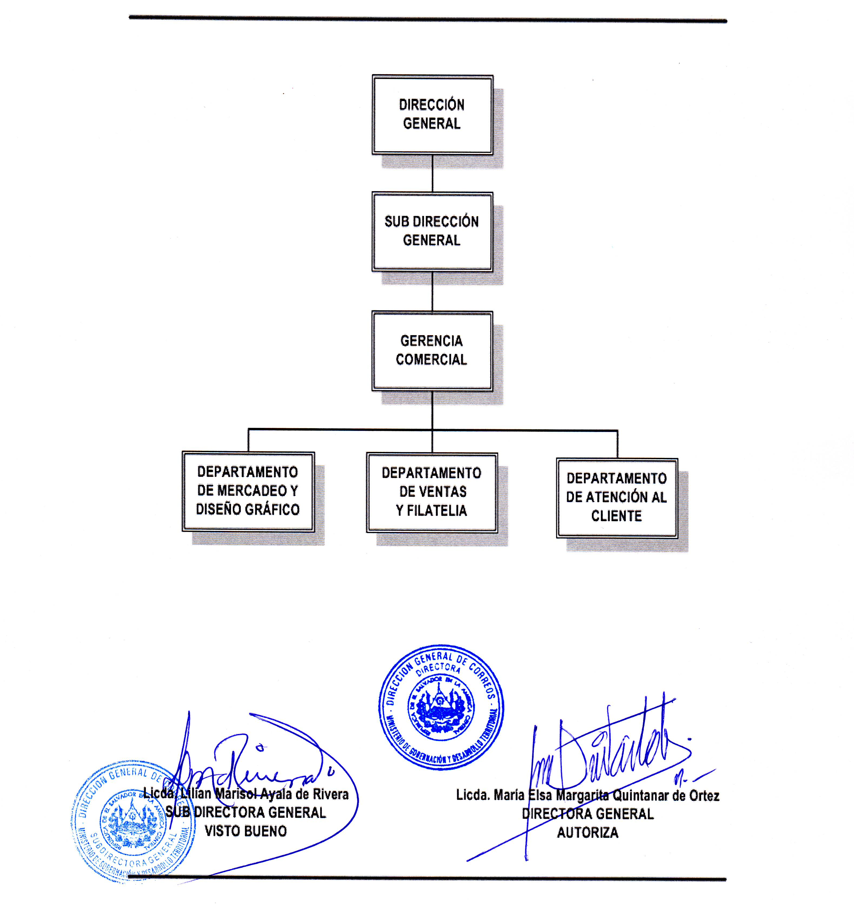
19.1 DESCRIPCIÓN DE LA UNIDAD ORGANIZATIVA.
- IDENTIFICACIÓN
- Nombre de la Unidad | Gerencia Comercial.
- Tipo estructural | Operativa.
- Dependencia directa | Sub Dirección General.
- OBJETIVOS
Objetivo General:
Realizar la planificación, organización, ejecución y control de la gestión comercial, de la Dirección General de Correos.

Objetivos Específicos:
- Planificar y organizar la gestión de ventas.
- Analizar continuamente la competencia del mercado postal a nivel nacional e internacional.
- Desarrollar la imagen corporativa para posicionar a la Dirección General de Correos en los segmentos de mercados específicos.
- Establecer acciones y coordinar medidas para proporcionar un servicio de calidad al cliente.

- FUNCIONES
- Supervisar y controlar el desarrollo de las actividades en la Gerencia Comercial.
- Elabora el Plan Anual de Trabajo de la Gerencia, y el seguimiento mensual correspondiente.
- Capacitar a nuevos ejecutivos de ventas del servicio postal.
- Desarrollar las políticas y técnicas de promoción de ventas.
- Realizar el análisis de precios semestralmente para tener conocimiento actualizado del mercado y de la competencia.
- Mantener el portafolio de clientes actuales y atraer nuevos clientes.
- Elaborar programaciones de metas de ventas para cada ejecutivo de ventas.
- Realizar y desarrollar el Plan de Compras de la Gerencia.
- Proporcionar una eficiente gestión de ventas corporativas a los clientes actuales, a los nuevos clientes y, a los clientes potenciales.
- Coordinar con la Gerencia de Operaciones Postales, la disponibilidad de la prestación de servicios corporativo.
- Proporcionar servicio al cliente cuando lo soliciten, o visiten las oficinas de Correos.
- Posicionar la marca de Correos a nivel nacional.
- Coordinar con instituciones solicitantes las temáticas para el Plan de Emisiones de Sellos Postales.
- Colaborar en los eventos filatélicos.
- Preservar, mantener y actualizar la Colección Filatélica nacional e internacional, de la Dirección General de Correos.
- Elaborar los reportes mensuales de gestión de la Gerencia Comercial para ser presentados la primera semana de cada mes a la Dirección General.
- Formular y desarrollar estrategias de mercado a nivel institucional.
- Desarrollar nuevos productos y servicios.
- Presentar informes o reportes a requerimiento de la Dirección General o Sub Dirección General.
- Realizar otras funciones que designe la Dirección General
- RELACIONES DE TRABAJO
Internas |  | Para
Dirección General y Sub Dirección General. |  | - Recibir lineamientos e instrucciones.  - Solicitar autorización sobre gestiones a realizar por la Gerencia.  - Presentar o revisar informes, proyectos, y resultados de asignaciones específicas.
Unidades y Gerencias. |  | Coordinar actividades.
Ministerio de Gobernación y Desarrollo Territorial. |  | Atender solicitudes o requerimientos relacionados con el área.
Externa |  | Para
Instituciones Gubernamentales y Municipales. |  | - Ofrecer servicios postales y no postales.  - Negociar convenios para la prestación de servicios postales y no postales.
Empresa Privada. |  | - Ofrecer servicios postales y no postales.  - Negociar contratos para la prestación de servicios postales y no postales.
Organizaciones Sin Fines de Lucro. |  | - Ofrecer servicios postales y no postales.  - Negociar contratos para la prestación de servicios postales y no postales.

19.2 DESCRIPCIÓN DE LA UNIDAD ORGANIZATIVA.
- IDENTIFICACIÓN
- Nombre de la Unidad | Departamento de Atención al Cliente.
- Tipo estructural | Operativa.
- Dependencia directa | Gerencia Comercial.
- OBJETIVOS
Objetivo General:
Atender al cliente de forma presencial, y por medio de call center, en forma ágil y eficiente ante consultas o reclamos relativos al servicio postal nacional e internacional, realizando supervisiones, controles y estadísticas relacionadas al servicio de atención al cliente.

Objetivos Específicos:
- Dar seguimiento a todos los reclamos y consultas de los clientes.
- Coordinar con todas las áreas relacionadas con el servicio postal, a fin de brindar una buena atención al cliente del servicio prestado.

- FUNCIONES
- Transmitir órdenes y lineamientos emanados de la Gerencia Comercial.
- Coordinar las actividades de las áreas de Call Center, Servicio al Cliente y Recepción de Reclamos.
- Colaborar con el Plan Anual de Trabajo, de la Gerencia.
- Solicitar los reportes estadísticos de forma mensual a cada una de las áreas que la conforman para presentarlos a la Gerencia.
- Atender los aspectos administrativos que competen a su área, y proponer a la Gerencia, las mejoras que se consideren necesarias tanto en recurso humanos como materiales y, tecnológicos.
- Atender todos los requerimientos de informes, que la Gerencia Comercial le solicite.
- Establecer acciones y coordinar medidas para proporcionar un servicio de calidad al cliente.
- Velar por el seguimiento a los trámites de reclamos y consultas emitidos por los clientes, a fin de dar pronta solución.
- Verificar y dar respuesta a los Operadores Designados (Administraciones Postales) respecto a reclamaciones de los envíos EMS, a través del sistema Rugby.
- Verificar y dar respuesta a los Operadores Designados (Administraciones Postales) respecto a reclamaciones de envíos del Servicio Tradicional – Encomiendas, a través del sistema IBIS.
- Atender a los clientes sobre reclamaciones de envíos depositados en las oficinas, y que no han sido entregados en su destino final.
- Dar seguimiento personalizado sobre las reclamaciones interpuestas hasta su respuesta final.
- Consultar en el sistema IPS la entrega o estado de los envíos tradicionales certificados y EMS para dar respuesta a los clientes.
- Mantener los registros estadísticos necesarios del servicio al cliente.
- Velar porque el personal realice las funciones asignadas.
- Realizar otras funciones que designe la Gerencia Comercial.
- RELACIONES DE TRABAJO
Internas |  | Para
Gerencia Comercial. |  | - Recibir lineamientos e instrucciones.  - Presentar o revisar informes, o resultados de asignaciones específicas.
Gerencia de Operaciones Postales. |  | Coordinar el rastreo y entrega de los envíos.
Unidad de Inspectoría General. |  | Transferir casos de reclamos que requieren mayor investigación
Oficinas Postales/Sucursales. |  | Informar y dar seguimiento sobre los diferentes casos de reclamos.
Externa |  | Para
Operadores Designados.  (Administraciones Postales ) |  | - Dar seguimiento reclamos.  - Rastreo de envíos.
Coordinador del Sistema Rugby. |  | Dar seguimiento a reclamos.
Clientes. |  | Dar seguimiento a envíos de correspondencia y servicios.

19.3 DESCRIPCIÓN DE LA UNIDAD ORGANIZATIVA.
- IDENTIFICACIÓN
- Nombre de la Unidad | Departamento de Mercadeo y Diseño Gráfico.
- Tipo estructural | Operativa.
- Dependencia directa | Gerencia Comercial.
- OBJETIVOS
Objetivo General:
Crear, dirigir y ejecutar las estrategias de mercado adecuadas para lograr resultados favorables.

Objetivos Específicos:
- Desarrollar promociones orientadas a públicos internos y externos para lograr fidelidad y captación de nuevos clientes.
- Realizar sondeos entre nuestros clientes actuales con el objeto de mejorar la atención y el servicio brindado para lograr la satisfacción del cliente.
- Informar, vender y recordar a la población a través de piezas gráficas digitales e impresas los servicios y productos de la marca “Correos de El Salvador”.
- Elaborar diseños postales para las emisiones de sellos postales que sean de interés filatélico.

- FUNCIONES
- Proponer y desarrollar promociones orientadas a ofertar los productos y servicios de la Dirección General de Correos.
- Realizar investigaciones de mercado a nivel nacional con el objeto de mejorar la atención y el servicio brindado.
- Identificar y conocer a los diferentes componentes del mercado postal, tales como competidores directos y sustitutos; así como sus servicios, tarifas y tiempos de entrega.
- Analizar los resultados de las investigaciones y proponer acciones correctivas y de mejora continua.
- Establecer y programar las rutas para realizar el perifoneo a nivel nacional.
- Velar porque cada una de las oficinas postales y/o sucursales proyecten una buena imagen institucional que transmitan al cliente: confianza y comodidad.
- Proponer material promocional e informativo de los diferentes productos y servicios de Correos de El Salvador.
- Realizar visitas esporádicas a las oficinas postales del país con el objeto de evaluar la atención al cliente, las técnicas de venta para ofertar los productos y servicios, la infraestructura y el personal de ventanilla.
- Proponer y desarrollar promociones orientadas al público interno y externo.
- Realizar los lineamientos para el uso de la publicidad y/o campañas publicitarias en todas las oficinas postales y sucursales del país.
- Realizar el Plan de Compras del Departamento.
- Colaborar con la elaboración del Plan de Trabajo del Departamento.
- Investigar sobre el accionar de la competencia en el mercado postal.
- Investigar, a nivel interno, la calidad de atención que recibe el cliente al utilizar nuestros servicios.
- Proponer mejoras en la ambientación e imagen de las oficinas.
- Investigar el grado de satisfacción de los clientes.
- Conseguir que la marca logre la confianza del usuario a través de la calidad del servicio o producto prestado.
- Orientar los mensajes y promociones a los segmentos de mercado apropiados.
- Coordinar con todas las áreas relacionadas con el servicio o producto, a fin de enlazar el esfuerzo y reforzar la calidad y atención del servicio prestado.
- Diseñar artes publicitarios de los productos y servicios que la Institución ofrece.
- Diseñar artes publicitarios de los nuevos productos cuando sean requeridos.
- Diseños de banners, pergaminos y cualquier otro arte para publicaciones en diferentes medios de comunicación.
- Diseñar productos filatélicos acordes a las necesidades institucionales en coordinación con el área de Filatelia.
- Realizar el control de calidad de: las emisiones postales, los sobres de primer día y boletines filatélicos de las emisiones de sellos postales, en coordinación con el área de Filatelia.
- Velar por la seguridad del material filatélico en el proceso de producción para evitar la posible falsificación de sellos en coordinación con el área de Filatelia.
- Realizar otras funciones que designe la Gerencia Comercial.
- RELACIONES DE TRABAJO
Internas |  | Para
Dirección General, Sub Dirección General y Gerencia Comercial. |  | - Recibir lineamientos e instrucciones.  - Presentar o revisar informes, o resultados de asignaciones específicas.  - Solicitar visto bueno o autorizaciones.
Departamento de Atención al Cliente. |  | Coordinar actividades.
Unidades y Gerencias. |  | Coordinar actividades.
Oficinas Departamentales, Oficinas Postales y Sucursales. |  | Coordinar eventos de promoción y mejora de imagen institucional.
Ministerio de Gobernación y Desarrollo Territorial. |  | Atender solicitudes o requerimientos relacionados con el área.
Externa |  | Para
Instituciones Gubernamentales. |  | Participación de eventos.
Empresa Privada. |  | - Realizar sondeos.  - Solicitar requerimientos a proveedores.
Medios de Comunicación. |  | Solicitar cotizaciones.

19.4 DESCRIPCIÓN DE LA UNIDAD ORGANIZATIVA.
- IDENTIFICACIÓN
- Nombre de la Unidad | Departamento de Ventas y Filatelia.
- Tipo estructural | Operativa.
- Dependencia directa | Gerencia Comercial.
- OBJETIVOS
Objetivo General:
Promover, vender y dar seguimiento a los clientes del servicio corporativo y logístico; así como la venta de filatelia a nivel nacional e internacional, con el fin de promover la cultura filatélica.

- FUNCIONES
- Proponer y negociar servicios postales y logísticos a posibles clientes.
- Visitar y proponer los servicios postales y logísticos a clientes activos y potenciales.
- Reactivar la Cartera de Clientes.
- Gestionar la elaboración de Contratos y Convenios.
- Elaboración de credenciales para el acceso al Portal Corporativo de Correos de El Salvador.
- Elaborar y ejecutar el control de las visitas programadas a clientes a clientes activos y potenciales.
- Mantener buena y efectiva comunicación con los clientes filatélicos nacionales e internacionales.
- Brindar atención personalizada a clientes filatelistas por medio de correo electrónico, vía telefónica o de forma presencial.
- Elaborar el Reporte de Ventas Corporativas y dar seguimiento mensual para ser presentado a la Gerencia Comercial.
- Elaborar el informe de ventas sobre productos filatélicos a clientes nacionales e internacionales.
- Supervisar y controlar el cumplimiento de metas de ventas corporativas por ejecutivo
- Vender especies postales de colección.
- Apoyar los lanzamientos de las emisiones postales. (Ventas)
- Elaborar requerimiento relativo a sobre de primer día, y carpetas filatélicas.
- Distribuir y controlar de manera efectiva los sellos postales del protocolo filatélico según solicitud de la Dirección General.
- Realizar otras funciones que designe la Gerencia Comercial.
- RELACIONES DE TRABAJO
Internas |  | Para
Gerencia Comercial. |  | - Recibir lineamientos e instrucciones.  - Presentar o revisar informes, o resultados de asignaciones específicas.  - Solicitar visto bueno o autorizaciones.
Unidad Jurídica. |  | Coordinar la elaboración de Contratos, Convenios y Pagarés
Gerencia de Operaciones Postales. |  | Coordinar la recolección, admisión, procesamiento, distribución y liquidación de la correspondencia.
Departamento de Especies Postales. |  | Suministrar especies postales. (Ventas)
Unidad de Comunicaciones. |  | Gestionar la organización de lanzamientos de emisiones de sellos postales.
Externa |  | Para
Instituciones Gubernamentales y Municipales. |  | Ofrecer los servicios postales y no postales, mediante Convenios.
Empresa Privada. |  | Ofrecer los servicios postales y no postales, mediante Contratos.
Imprenta Nacional o Imprentas Privadas. |  | Elaborar los Sobres de Primer Día, y los Boletines Filatélicos, de las emisiones de sellos postales.

- ORGANIGRAMA DE LA GERENCIA DE OPERACIONES POSTALES Y SERVICIOS LOGÍSTICOS.

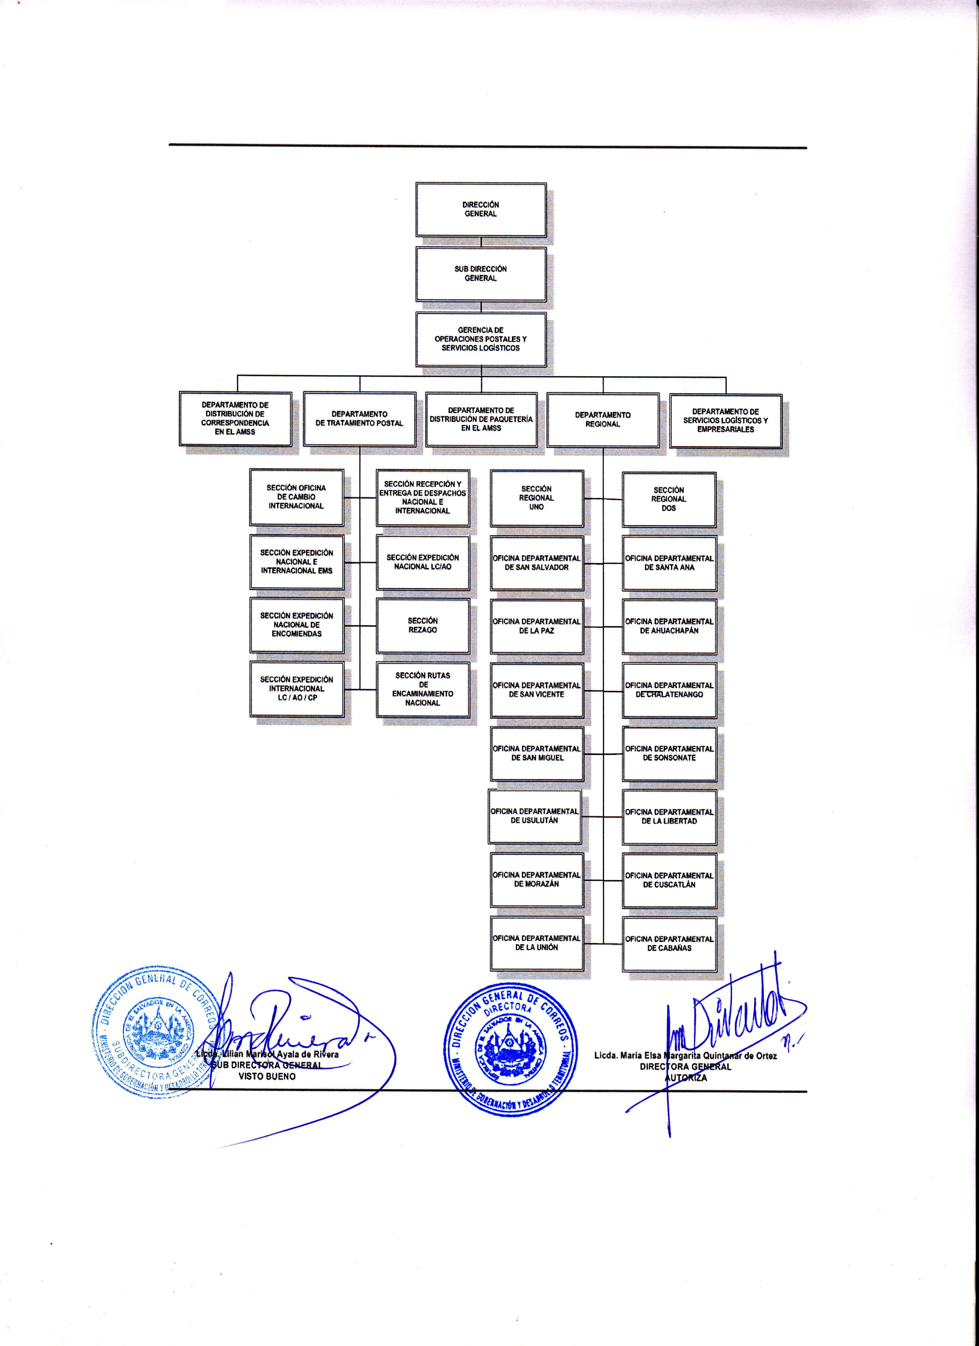
20.1 DESCRIPCIÓN DE LA UNIDAD ORGANIZATIVA.
- IDENTIFICACIÓN
- Nombre de la Unidad | Gerencia de Operaciones Postales y Servicios Logísticos.
- Tipo estructural | Operativa.
- Dependencia directa | Sub Dirección General.
- OBJETIVOS
Objetivo General:
Planificar, coordinar, supervisar y controlar los procesos y procedimientos operativos y administrativos de los servicios postales y logísticos, establecidos para cada Departamento, a fin de alcanzar los objetivos y metas institucionales.

Objetivos Específicos:
- Evaluar periódicamente los procesos operativos y logísticos a fin de verificar su fiel cumplimiento.
- Velar por la transparencia en los procesos operativos, logísticos y administrativos por medio de controles internos efectivos.
- Lograr una comunicación constante y de armonía laboral entre los diferentes Departamentos de la Gerencia de Operaciones Postales y Servicios Logísticos.

- FUNCIONES
- Consolidar y elaborar el Plan Anual de Trabajo de la Gerencia, así como su seguimiento.
- Consolidar y elaborar el Plan de compras de la Gerencia.
- Dirigir y coordinar la funcionalidad del área operativa.
- Asesorar a la Dirección General y Sub Dirección General en materia de su competencia para la toma de decisiones.
- Coordinar el desarrollo de planes de contingencia y otros que la Dirección General y Sub Dirección General estimen conveniente.
- Revisar y proponer la actualización de los procedimientos operativos de los servicios postales y servicios logísticos en coordinación con la Unidad de Gestión de Calidad y la Unidad de Planificación.
- Revisar y establecer tiempos y movimientos en el tratamiento de los servicios postales y logísticos una vez al año.
- Velar por el cumplimiento de los objetivos y metas institucionales.
- Diseñar plataformas logísticas para clientes empresariales e instituciones gubernamentales.
- Establecer acciones de mejora en el servicio postal.
- Establecer mecanismos de coordinación y lineamientos de trabajo que conlleven al desarrollo de las operaciones en el ámbito postal y logístico.
- Proponer proyectos de desarrollo y fortalecimiento en el área operativa.
- Gestionar la capacitación del desarrollo postal, en lo relativo a operaciones.
- Proporcionar directrices operativas y logísticas sobre nuevas líneas de servicio.
- Velar por el cumplimiento operativo de los lineamientos girados por la Dirección General y Sub Dirección General.
- Impulsar un proceso de disciplina y responsabilidad en el trabajo en el área operativa.
- Establecer control de todos los niveles operativos y retroalimentarlos.
- Visitar oficinas con propósitos de control, supervisión y motivación.
- Realizar otras funciones que designe la Dirección General
- RELACIONES DE TRABAJO
Internas |  | Para
Dirección General, Sub Dirección General. |  | - Recibir instrucciones y lineamientos.  - Presentar informes y reportes.  - Para coordinar actividades.
Unidades y Gerencias. |  | - Presentar informes y reportes.  - Para coordinar actividades.
Ministerio de Gobernación y Desarrollo Territorial. |  | Proporcionar información solicitada.
Externa |  | Para
Instituciones Gubernamentales. |  | Atender y proporcionar información sobre los servicios postales y logísticos.
Empresa Privada. |  | Atender y proporcionar información sobre los servicios postales y logísticos.
Operadores Designados.  (Administraciones Postales) |  | Atender solicitudes de información y datos estadísticos sobre los servicios postales y logísticos.
Organismos Internacionales.  (UPU, UPAEP, APCA-RD) |  | Atender solicitudes de información y datos estadísticos sobre los servicios postales y logísticos.

20.2 DESCRIPCIÓN DE LA UNIDAD ORGANIZATIVA.
- IDENTIFICACIÓN
- Nombre de la Unidad | Departamento de Tratamiento Postal.
- Tipo estructural | Operativa.
- Dependencia directa | Gerencia de Operaciones Postales y Servicios Logísticos.
- OBJETIVOS
Objetivo General:
Garantizar el procesamiento de los servicios postales EMS, Encomiendas, LC/AO con destino nacional e internacional, de manera eficiente y eficaz.

Objetivos Específicos:
- Garantizar el cumplimiento de los procedimientos operativos por parte de cada una de las Secciones del Departamento.
- Lograr que la fuerza laboral operativa cumpla con tiempos requeridos en los procesos de recepción, apertura, clasificación, expedición y transporte de la carga postal con destino nacional e internacional.

- FUNCIONES
- Elaborar el Plan Anual Operativo del Departamento.
- Elaborar el Plan de Compras del Departamento, y dar seguimiento a la ejecución de los procesos de compras que le corresponden.
- Planificar, coordinar y dirigir todas las acciones orientadas a la recepción y procesamiento de la correspondencia postal.
- Intervenir en la prevención y solución de problemas que pudieran suscitarse entre el personal de las distintas Secciones.
- Supervisar el cumplimiento de recepción, clasificación, expedición y transporte de los despachos postales, nacionales e internacionales de las diferentes Secciones, a fin de que sus operaciones se realicen conforme a las normas establecidas.
- Supervisar el cumplimiento de las normas de organización fijadas para el proceso operativo.
- Intervenir en los asuntos que señale la Gerencia de Operaciones Postales y Servicios Logísticos.
- Gestionar capacitaciones periódicas a los grupos de trabajo acerca de la mejor forma de realizar las distintas operaciones postales.
- Coordinar las operaciones de la recepción y entrega de la carga postal en la Oficina de Cambio Internacional, ubicado en el Aeropuerto Internacional de El Salvador “Oscar Arnulfo Romero y Galdámez”.
- Controlar que las transferencias de correspondencia se realicen en tiempo oportuno para el alcance de los cierres de los despachos.
- Supervisar y coordinar la ejecución de las funciones asignadas a cada una de las Secciones del proceso operativo.
- Elaborar informes mensuales estadísticos relacionados a las operaciones del Departamento.
- Sostener reuniones con los Jefes de Sección con el fin de revisar procesos y realizar mejoras en beneficios de las operaciones.
- Colaborar con la prevención de riesgos laborales en los puestos de trabajo.
- Realizar otras funciones que designe la Gerencia de Operaciones Postales y Servicios Logísticos.
- RELACIONES DE TRABAJO
Internas |  | Para
Dirección y Sub Dirección General. |  | Recibir instrucciones o lineamientos de carácter administrativo y operativo.  Presentar informes o reportes solicitados.
Gerencia de Operaciones Postales y Servicios Logísticos. |  | - Presentar informes o reportes.  - Recibir instrucciones o lineamientos.  - Planificar y ejecutar proyectos operativos y administrativos.
Oficina de Cambio Internacional. |  | Coordinar la recepción, transporte y entrega de la carga postal, desde y hacia el Aeropuerto Internacional de El Salvador.
Unidades y Gerencias. |  | - Entregar informes o reportes requeridos.  - Atender necesidades del Departamento.
Externa |  | Para
Aeropuerto Internacional de El Salvador “Oscar Arnulfo Romero y Galdámez”. |  | Coordinar las necesidades operativas en los procesos de recepción y entrega de la carga postal.
Operadores Designados.  (Administraciones Postales) |  | Intercambiar información relacionada con la reglamentación postal.
Dirección General de Aduanas. |  | Coordinar los trámites de la Declaración de Mercancías para el Tránsito Aduanero Interno (DMTI), y otras necesidades de carácter operativo.
Compañías Aéreas. |  | - Recibir y entregar la carga postal.  - Almacenar la carga postal.

20.3 DESCRIPCIÓN DE LA UNIDAD ORGANIZATIVA.
- IDENTIFICACIÓN
- Nombre de la Unidad | Sección Expedición Nacional e Internacional EMS.
- Tipo estructural | Operativa.
- Dependencia directa | Departamento de Tratamiento Postal.
- OBJETIVOS
Objetivo General:
Desarrollar de forma eficiente los procesos del servicio operativo EMS, de entrada y de salida, con la finalidad de que los envíos EMS sean procesados y expedidos hacia su destino final, garantizando seguridad y rapidez en la expedición de los despachos internacionales.

- FUNCIONES
- Supervisar y controlar la recepción y apertura de los despachos internacionales EMS, de llegada.
- Comunicar a las administraciones postales de origen, las irregularidades identificadas en los despachos mediante boletín de verificación.
- Supervisar y controlar el cierre de los despachos de envíos EMS con destino a las oficinas postales y sucursales a nivel nacional.
- Supervisar y controla el re-encaminamiento de los envíos internacionales EMS recibidos fuera de curso.
- Supervisar y controlar la recepción y apertura de los despachos nacionales EMS de llegada.
- Supervisar el procesamiento de devoluciones de envíos EMS hacia las administraciones postales.
- Supervisar el procesamiento de devoluciones de envíos EMS hacia las oficinas postales y sucursales a nivel nacional.
- Comunicar a las administraciones postales internacionales, oficinas y sucursales todas las irregularidades identificadas mediante boletines de verificación.
- Dar respuesta oportuna a los boletines de verificación recibidos por parte de las administraciones postales internacionales, como también de las oficinas postales y sucursales nacionales.
- Supervisar y controlar el cierre de despachos internacionales EMS de salida.
- Elaborar informe estadístico de volúmenes de correo EMS recibido y expedido.
- Dar cumplimiento a la reglamentación postal interna (nacional) e internacional vigente y al procedimiento operativo EMS.
- Solicitar los materiales y equipos de trabajo necesarios para el cumplimiento de los procesos correspondientes.
- Comunicar a la Unidad EMS-UPU, y a la Cooperativa EMS, los procesos, cambios y eventualidades del servicio EMS.
- Actualización de la guía de encaminamiento del servicio EMS.
- Supervisar y controlar los informes de desempeño del servicio EMS.
- Coordinar con personal de la Aduana de Fardos Postales el clareo de los envíos EMS para su oportuna liberación y cierre de despachos con destino hacia las diferentes Aduanas.
- Colaborar con la prevención de riesgos laborales en los puestos de trabajo.
- Realizar otras funciones que designe el Departamento de Tratamiento Postal.
- RELACIONES DE TRABAJO
Internas |  | Para
Gerencia de Operaciones Postales y Servicios Logísticos. |  | - Entregar informes o reportes.  - Solicitar apoyo de recursos.
Departamento de Tratamiento Postal. |  | - Recibir lineamientos o instrucciones.  - Entregar informes o reportes.  - Proponer mejoras a los procesos existentes.  - Coordinar el trabajo de la Sección.
Departamento Regional. |  | - Coordinar apoyo con oficinas postales y sucursales.
Oficinas postales y Sucursales. |  | - Verificar pesos de los envíos.  - Dar seguimiento a la digitación de eventos de los envíos EMS en el IPS:
Externa |  | Para
Aduana de Fardos Postales. |  | - Verificar y remitir envíos.  - Transferir envíos a los recintos aduanales.
Operadores Designados.  (Administraciones Postales) |  | - Remitir boletines.  - Realizar consultas sobre aplicaciones IPS.  - Realizar consultas sobre peso de los envíos EMS.
Unidad EMS-UPU. |  | - Actualizar información EMS.  - Consultar aspectos sobre el servicio y requerimiento de reportes de envíos EMS.
Cooperativa EMS. |  | - Informar sobre el cumplimiento de la calidad en el servicio.  - Dar seguimiento a llamadas telefónicas sobre la distribución de envíos.

20.4 DESCRIPCIÓN DE LA UNIDAD ORGANIZATIVA.
- IDENTIFICACIÓN
- Nombre de la Unidad | Sección Expedición Nacional LC/AO.
- Tipo estructural | Operativa.
- Dependencia directa | Departamento de Tratamiento Postal.
- OBJETIVOS
Objetivo General:
Desarrollar en forma eficiente los procesos de recepción, apertura, clasificación y expedición del servicio de envíos de correspondencia (LC), y paquetes (AO), con destino a las sucursales y oficinas postales del país.

- FUNCIONES
- Supervisar y controlar la recepción, apertura y procesamiento de los envíos LC/AO, origen nacional.
- Supervisar y controlar la recepción, apertura y procesamiento de los envíos LC/AO, de origen internacional.
- Supervisar y controlar el cierre de los despachos de envíos LC/AO con destino a las oficinas postales y sucursales a nivel nacional.
- Supervisar el procesamiento de las devoluciones de envíos LC/AO con destino a las oficinas postales y sucursales a nivel nacional.
- Comunicar a las oficinas postales de origen, las irregularidades identificadas en los despachos mediante los boletines de verificación.
- Dar respuesta oportuna a los boletines de verificación recibidos por parte de las oficinas y sucursales a nivel nacional.
- Elaborar informe estadístico mensual de los volúmenes de correo LC/AO procesado, de origen nacional e internacional.
- Cumplir con la reglamentación postal interna (nacional) e internacional vigente y procedimientos operativos de los envíos de correspondencia (LC), y paquetes (AO).
- Solicitar los materiales y equipo de trabajo necesarios para la realización de los procesos correspondientes.
- Colaborar con la prevención de riesgos laborales en los puestos de trabajo.
- Coordinar con la Aduana de Fardos Postales, el clareo de paquetes (AO) para su oportuna liberación y revisión de cierre de despachos con destino hacia las diferentes aduanas.
- Realizar otras funciones que designe el Departamento de Tratamiento Postal.
- RELACIONES DE TRABAJO
Internas |  | Para
Gerencia de Operaciones Postales y Servicios Logísticos. |  | - Entregar informes o reportes.  - Solicitar apoyo de recursos.
Departamento de Tratamiento Postal. |  | - Recibir lineamientos o instrucciones.  - Entregar informes o reportes.  - Proponer mejoras a los procesos existentes.  - Coordinar el trabajo de la Sección.
Departamento Regional. |  | - Coordinar apoyo con oficinas postales y sucursales.
Oficinas postales y Sucursales. |  | - Verificar pesos de los envíos.  - Dar seguimiento a la digitación de eventos de los envíos EMS en el IPS:
Externa |  | Para
Aduana de Fardos Postales. |  | - Realizar clareo de envíos.  - Transferir envíos a los recintos aduanales.
Operadores designados.  (Administraciones Postales) |  | Informar las irregularidades encontradas a través de boletines de verificación.

20.5 DESCRIPCIÓN DE LA UNIDAD ORGANIZATIVA.
- IDENTIFICACIÓN
- Nombre de la Unidad | Sección Expedición Nacional de Encomiendas.
- Tipo estructural | Operativa.
- Dependencia directa | Departamento de Tratamiento Postal.
- OBJETIVOS
Objetivo General:
Desarrollar en forma eficiente los procesos de recepción, apertura, clasificación y expedición del servicio de encomiendas con destino a las sucursales y oficinas postales del país.

- FUNCIONES
- Supervisar y controlar la recepción, apertura y procesamiento de los despachos de encomiendas (CP), de origen internacional.
- Supervisar y controlar la recepción, apertura y procesamiento de los despachos de encomiendas (CP), de origen nacional.
- Comunicar a las administraciones postales internacionales, oficinas y sucursales nacionales, las irregularidades identificadas en los despachos mediante boletines de verificación.
- Dar respuesta oportuna a los boletines de verificación recibidos por parte de las administraciones postales internacionales, oficinas y sucursales a nivel nacional.
- Supervisar y controlar el cierre de los despachos destinados a sucursales y oficinas postales a nivel nacional.
- Supervisar el procesamiento de encomiendas en devolución hacia las sucursales y oficinas postales a nivel nacional.
- Elaborar informe estadístico de los volúmenes de encomiendas recibidas.
- Cumplir con la reglamentación postal interna (nacional) e internacional vigente y procedimientos establecidos para las encomiendas postales.
- Coordinar con la Aduana de Fardos Postales, el clareo de las encomiendas para su oportuna liberación y revisión e cierre de despachos con destino hacia las diferentes aduanas.
- Solicitar los materiales y equipo de trabajo necesarios para la realización de los procesos correspondientes.
- Colaborar con la prevención de riesgos laborales en los puestos de trabajo.
- Realizar otras funciones que designe el Departamento de Tratamiento Postal.
- RELACIONES DE TRABAJO
Internas |  | Para
Gerencia de Operaciones Postales y Servicios Logísticos. |  | - Entregar informes o reportes.  - Solicitar apoyo de recursos.
Departamento de Tratamiento Postal. |  | - Recibir lineamientos o instrucciones.  - Entregar informes o reportes.  - Proponer mejoras a los procesos existentes.  - Coordinar el trabajo de la Sección.
Departamento Regional. |  | Apoyar en la entrega de las encomiendas.
Oficinas y Sucursales. |  | Remitir encomiendas y brindar consultas sobre direcciones de los destinatarios.
Externa |  | Para
Aduana de Fardos Postales. |  | Realizar clareo y transferencia de las encomiendas a los recintos aduanales.
Operadores Designados.  (Administraciones Postales) |  | Remitir boletines electrónicos.

20.6 DESCRIPCIÓN DE LA UNIDAD ORGANIZATIVA.
- IDENTIFICACIÓN
- Nombre de la Unidad | Sección Expedición Internacional LC/AO/CP.
- Tipo estructural | Operativa.
- Dependencia directa | Departamento de Tratamiento Postal.
- OBJETIVOS
Objetivo General:
Desarrollar en forma eficiente la recepción, apertura, clasificación y expedición de los envíos de correspondencia (LC), paquetes (AO), y encomiendas (CP), con destino internacional, garantizando seguridad y rapidez en la expedición de los despachos internacionales.

- FUNCIONES
- Supervisar y controlar la recepción, apertura y procesamiento de los despachos de los envíos LC/AO, y encomiendas (CP), de origen nacional.
- Supervisar y controlar el cierre de despachos LC/AO y encomiendas (CP, con destino internacional.
- Comunicar a las sucursales y oficinas postales nacionales, las irregularidades identificadas en los despachos mediante boletines de verificación.
- Responder oportunamente a los boletines de verificación enviados por las administraciones postales internacionales.
- Recepcionar, procesar y expedir los envíos LC/AO, encomiendas (CP), en devolución a las administraciones postales, de origen internacional.
- Supervisar y controlar el proceso de re-encaminamiento de los envíos internacionales recibidos mal dirigidos de correspondencia (LC), paquetes (AO) y encomiendas (CP).
- Elaborar informe estadístico de los volúmenes de correo internacional expedido.
- .Supervisar el procesamiento de correspondencia que corresponde a la estadística anual de los envíos LC/AO en tránsito al descubierto.
- Cumplir con la reglamentación postal interna (nacional) e internacional vigente y procedimientos establecidos en la Sección.
- Solicitar los materiales y equipo de trabajo necesarios para la realización de los procesos correspondientes.
- Colaborar con la prevención de riesgos laborales en los puestos de trabajo.
- Realizar otras funciones que designe el Departamento de Tratamiento Postal.
- RELACIONES DE TRABAJO
Internas |  | Para
Gerencia de Operaciones Postales y Servicios Logísticos. |  | - Entregar informes o reportes.  - Solicitar apoyo de recursos.
Departamento de Tratamiento Postal. |  | - Recibir lineamientos o instrucciones.  - Entregar informes o reportes.  - Proponer mejoras a los procesos existentes.  - Coordinar el trabajo de la Sección.
Departamento Regional. |  | Coordinar apoyo con oficinas postales.
Sucursales y Oficinas. |  | - Informar las irregularidades identificadas.  - Elaborar boletines de verificación.  - Dar seguimiento a los registros de eventos al IPS.
Externa |  | Para
Aduana de Fardos Postales. |  | Realizar devoluciones de envíos no entregados por la Aduana.
Operadores Designados.  (Administraciones Postales) |  | - Informar las irregularidades sobre los despachos.  - Remitir elementos de prueba de envíos.

20.7 DESCRIPCIÓN DE LA UNIDAD ORGANIZATIVA.
- IDENTIFICACIÓN
- Nombre de la Unidad | Sección Oficina de Cambio Internacional.
- Tipo estructural | Operativa.
- Dependencia directa | Departamento de Tratamiento Postal.
- OBJETIVOS
Objetivo General:
Recepcionar, transportar y entregar los despachos de origen internacional en la oficina central de Correos, como también, recepcionar, transportar y entregar los despachos con destino internacional en el Aeropuerto Internacional de El Salvador “Oscar Arnulfo Romero y Galdámez.”

- FUNCIONES
- Supervisar y controlar la recepción, transporte y entrega de los despachos internacionales de llegada, a la oficina central de Correos.
- Supervisar y controlar la recepción, transporte y entrega de los despachos internacionales de salida, hacia el Aeropuerto Internacional de El Salvador “Oscar Arnulfo Romero y Galdámez”.
- Supervisar el cumplimiento de la salida de despachos internacionales por parte de la aerolínea contratada.
- Elaborar boletines de verificación hacia las administraciones postales internacionales por las irregularidades detectadas en el aeropuerto.
- Entregar en las Secciones operativas, la documentación de los despachos LC/AO, CP y EMS recibidos, así como también, los informes y actas que respalden cualquier irregularidad identificada en la recepción de los despachos.
- Intervenir en las alertas de despachos con contenido peligroso y notificar a las jefaturas y autoridades correspondientes de forma inmediata.
- Coordinar con la Aduana de Fardos Postales, la revisión de la carga y el trámite de la Declaración de Mercancías para el Tránsito Aduanero Interno (DMTI), garantizando la salida desde y hacia el Aeropuerto en tiempo oportuno.
- Intervenir en los re-encaminamiento de los despachos en tránsito, mal dirigidos, recibidos en el Aeropuerto Internacional de El Salvador “Oscar Arnulfo Romero y Galdámez”, y solucionar de acuerdo al Reglamento Postal Universal y a la Normativa vigente de la Dirección General de Correos.
- Elaborar informes estadísticos de los volúmenes de correo internacional entregado y recibido.
- Cumplir con la reglamentación postal interna e internacional vigente y procedimientos establecidos por la Sección.
- Solicitar los materiales y equipo de trabajo necesarios para la realización de los procesos correspondientes.
- Colaborar con la prevención de riesgos laborales en los puestos de trabajo.
- Realizar otras funciones que designe el Departamento de Tratamiento Postal.
- RELACIONES DE TRABAJO
Internas |  | Para
Gerencia de Operaciones Postales y Servicios Logísticos. |  | - Entregar informes o reportes.  - Solicitar apoyo de recursos.
Departamento de Tratamiento Postal. |  | - Recibir lineamientos o instrucciones.  - Entregar informes o reportes.  - Proponer mejoras a los procesos existentes.  - Coordinar el trabajo de la Sección.
Externa |  | Para
Aduana de Fardos Postales. |  | - Tramitar la Declaración de Mercancías para el Tránsito Aduanero Interno (DMTI).  - Trasladar la carga postal desde y hacia el Aeropuerto Internacional.
Aduana del Aeropuerto Internacional de El Salvador “Oscar Arnulfo romero y Galdámez”. |  | - Tramitar la Declaración de Mercancías para el Tránsito Aduanero Interno (DMTI).  - Trasladar la carga postal desde y hacia el Aeropuerto Internacional.
Comisión Ejecutiva Portuaria Autónoma (CEPA) - Aeropuerto Internacional de El Salvador “Oscar Arnulfo romero y Galdámez”. |  | - Tramitar el arrendamiento de local de trabajo de la Oficina de Cambio Internacional.  - Gestionar trámites administrativos relacionados a las operaciones de la entrega de la carga postal.
Compañías Aéreas. |  | - Recibir y remitir la carga postal.  - Intercambiar documentación de carácter postal.
Policía Nacional Civil (PNC) |  | Gestionar la entrada y salida de los empleados de Correos a las instalaciones del Aeropuerto Internacional para la ejecución de procesos operativos, en la recepción y entrega de la carga postal.
Operadores Designados.  (Administraciones Postales) |  | Remitir los boletines de verificación, por las irregularidades identificadas.

20.8 DESCRIPCIÓN DE LA UNIDAD ORGANIZATIVA.
- IDENTIFICACIÓN
- Nombre de la Unidad | Sección Recepción y Entrega de Despachos Nacional e Internacional.
- Tipo estructural | Operativa.
- Dependencia directa | Departamento de Tratamiento Postal.
- OBJETIVOS
Objetivo General:
Coordinar y controlar los procesos de recepción y entrega de despachos cerrados, correspondencia, mobiliario, equipos y materiales garantizando el encaminamiento de los mismos con rapidez, seguridad y celeridad hacia su destino.

- FUNCIONES
- Supervisar y controlar la recepción y entrega de los despachos cerrados nacionales de salida con destino a las oficinas postales y sucursales a nivel nacional.
- Supervisar y controlar la recepción y entrega de los despachos nacionales de llegada con destino a las secciones operativas.
- Supervisar y controlar la recepción y entrega de la correspondencia, mobiliario, equipos y materiales de salida con destino a las oficinas postales y sucursales a nivel nacional.
- Supervisar y controlar la recepción y entrega de la correspondencia, mobiliario, equipos y materiales de llegada con destino hacia las diferentes áreas internas de la oficina central de Correos.
- Supervisar y controlar la recepción y la entrega de los despachos internacionales de salida a los responsables de la Oficina de Cambio Internacional.
- Supervisar y controlar la expedición de sacas vacías con destino hacia las oficinas postales y sucursales a nivel nacional.
- Supervisar y controlar la elaboración y expedición de despachos de sacas vacías a nivel internacional.
- Elaborar informe estadístico de los volúmenes de despachos cerrados, recibidos y entregados.
- Cumplir con la reglamentación postal interna (nacional) e internacional vigente, y procedimientos establecidos por la Sección.
- Solicitar los materiales y equipos necesarios para la realización de los procesos correspondientes.
- Colaborar con la prevención de riesgos laborales en los puestos de trabajo.
- Realizar otras funciones que designe el Departamento de Tratamiento Postal.
- RELACIONES DE TRABAJO
Internas |  | Para
Gerencia de Operaciones Postales y Servicios Logísticos. |  | - Entregar informes o reportes sobre la recepción y entrega de los despachos nacionales e internacionales.  - Solicitar apoyo de recursos.
Departamento de Tratamiento Postal. |  | - Recibir lineamientos o instrucciones.  - Entregar informes o reportes.  - Proponer mejoras a los procesos existentes.  - Coordinar el trabajo de la Sección.
Departamento Regional. |  | Apoyar y coordinar la entrega de despachos y sacas vacías a las oficinas.
Sucursales y Oficinas Postales. |  | Recepción de sacas vacías.
Externa |  | Para
N/A. |  | N/A.

20.9 DESCRIPCIÓN DE LA UNIDAD ORGANIZATIVA.
- IDENTIFICACIÓN
- Nombre de la Unidad | Sección Rezago.
- Tipo estructural | Operativa.
- Dependencia directa | Departamento de Tratamiento Postal.
- OBJETIVOS
Objetivo General:
Desarrollar en forma eficiente el proceso de recepción, apertura y clasificación de los envíos de correspondencia caída en rezago.

- FUNCIONES
- Supervisar y controlar la recepción de los envíos de correspondencia LC/AO, Encomiendas y envíos EMS, caídos en rezago.
- Verificar que los envíos caídos en rezago cumplan los requisitos de ley para ser tratados como rezago.
- Clasificar los envíos caídos en rezago.
- Realizar las transferencias de devoluciones de envíos caídos en rezago hacia las oficinas y sucursales que lo soliciten.
- Elaborar boletines de verificación al detectar irregularidades en la recepción de los envíos caídos en rezago.
- Llevar un registro de los envíos caídos en rezago.
- Emitir informes para publicar los envíos caídos en rezago, en el Diario Oficial.
- .Cumplir con el proceso de apertura de envíos para registrar objetos de valor y separar envíos que sean sometidos a destrucción e incineración.
- Emitir informe a la jefatura inmediata para el proceso de asignación de precios y venta de los envíos que contengan valor.
- Incinerar envíos cuyo contenido no sean objetos de valor.
- Elaborar actas registrando información del proceso de apertura e incineración de los envíos caídos en rezago.
- Cumplir con la reglamentación postal interna (nacional) e internacional vigente, y procedimientos establecidos por esta Sección.
- Elaborar informe estadístico de los volúmenes de envíos caídos en rezago procesados.
- Colaborar con la prevención de riesgos laborales en los puestos de trabajo.
- Realizar otras funciones que designe el Departamento de Tratamiento Postal.
- RELACIONES DE TRABAJO
Internas |  | Para
Gerencia de Operaciones Postales y Servicios Logísticos. |  | - Entregar informes o reportes sobre correspondencia caída en rezago.  - Gestionar publicaciones en el Diario Oficial.  - Solicitar la venta de artículos en rezago.
Departamento de Tratamiento Postal. |  | - Recibir lineamientos o instrucciones.  - Entregar informes, reportes y solicitar autorizaciones.  - Gestionar publicaciones en el Diario Oficial.  - Coordinar el trabajo de la Sección.
Departamento Regional. |  | Coordinar el cumplimiento del procedimiento de la correspondencia caída en rezago.
Sucursales y Oficinas Postales. |  | Coordinar la entrega de la correspondencia caída en rezago.
Externa |  | Para
N/A. |  | N/A.

20.10 DESCRIPCIÓN DE LA UNIDAD ORGANIZATIVA.
- IDENTIFICACIÓN
- Nombre de la Unidad | Sección Rutas de Encaminamiento Nacional.
- Tipo estructural | Operativa.
- Dependencia directa | Departamento de Tratamiento Postal.
- OBJETIVOS
Objetivo General:
Recepcionar, transportar y entregar los despachos nacionales que provienen de las diferentes oficinas postales y sucursales en la Sección de Recepción y Entrega de Despachos de la oficina central de Correos, como también, de Recepcionar, transportar y entregar los despachos con destino hacia las diferentes oficinas postales y sucursales, a nivel nacional.

Objetivo General:
- Cumplir con el diseño de rutas planificadas en los tiempos establecidos en la fase de salida desde la oficina central de Correos, y en la fase de llegada.
- Garantizar la recepción, transporte y entrega de los despachos postales que son transportados en cada una de las rutas asignadas.
- Revisar el diseño de las rutas, y realizar mejoras según las necesidades operativas.

- FUNCIONES
- Supervisar al personal asignado a cada ruta en la recepción, transporte y entrega de los despachos a nivel nacional.
- Supervisar al personal asignado a cada ruta que reciba los despachos cerrados con su precinto, etiqueta y documentación correspondiente.
- Supervisar al personal asignado a cada ruta que entregue a la jefatura inmediata, la documentación de entrega de despachos debidamente firmada y sellada.
- Verificar que el Departamento de Transporte y Talleres brinde el mantenimiento correctivo y preventivo de los vehículos asignados a cada ruta.
- Supervisar el consumo de combustible de los vehículos asignados.
- Coordinar con los Jefes Regionales y Jefes Departamentales, las rutas del transporte de la correspondencia, a nivel nacional.
- Coordinar con los Jefes Regionales y Jefes Departamentales las necesidades relacionadas a la recepción, transporte y entrega de los despachos postales.
- Establecer planes de contingencia en la recepción, de transporte y entrega de despachos a nivel nacional según las necesidades operativas.
- Revisar y realizar mejoras al diseño de rutas según las necesidades operativas.
- Informar oportunamente a la Dirección General, Sub Dirección General, Gerencia de Operaciones Postales y Servicios Logísticos, y a la Jefatura del Departamento de Tratamiento Postal, sobre problemas de transporte, percances suscitados a vehículos asignados a cada ruta, como también, sobre el encaminamiento de los despachos postales a nivel nacional.
- Establecer planes de contingencia en caso de desastres y otras causas de fuerza mayor que entorpezcan el encaminamiento de los despachos postales.
- Recepcionar, transportar y entregar correspondencia fuera de despacho, previa autorización, así como equipos, materiales y mobiliario.
- Cumplir con los procedimientos establecidos por esta Sección.
- Colaborar, con otras áreas, con el transporte según sea las necesidades, previa autorización, de la Jefatura del Departamento de Tratamiento Postal, y de la Gerencia de Operaciones Postales y Servicios Logísticos.
- Elaborar informe sobre las supervisiones efectuadas al personal asignado a cada ruta.
- Colaborar con la prevención de riesgos laborales en los puestos de trabajo.
- Realizar otras funciones que designe el Departamento de Tratamiento Postal.
- RELACIONES DE TRABAJO
Internas |  | Para
Gerencia de Operaciones Postales y Servicios Logísticos. |  | Atender casos de relevancia de la Sección.
Departamento de Tratamiento Postal. |  | - Recibir lineamientos o instrucciones.  - Entregar informes o reportes.  - Proponer mejoras a los procesos existentes.  - Coordinar el trabajo de la Sección.
Departamento Regional. |  | Coordinar la recepción y entrega de despachos de las rutas de transporte, como también del cierre de los despachos en las oficinas postales y sucursales.
Gerencia de Administración. |  | - Remitir informes sobres accidentes y otros.  - Gestionar el mantenimiento de los vehículos.
Departamento de Servicios Logísticos y Empresariales. |  | Gestionar apoyo de vehículos para el transporte de la carga postal.
Externa |  | Para
Compañías Aseguradoras de Vehículos. |  | Notificar los accidentes de tránsito en los que se involucre el parque vehicular de Correos.
Policía Nacional Civil. |  | Solicitar el parte policial en casos de accidentes de tránsito del parque vehicular de Correos, como también, en los casos de robos o pérdidas de los mismos,
Fiscalía General de la República. |  | Denunciar los robos o pérdidas de bienes.

20.11 DESCRIPCIÓN DE LA UNIDAD ORGANIZATIVA.
- IDENTIFICACIÓN
- Nombre de la Unidad | Departamento de Servicios Logísticos y Empresariales.
- Tipo estructural | Operativa.
- Dependencia directa | Gerencia de Operaciones Postales y Servicios Logísticos.
- OBJETIVOS
Objetivo General:
Procesar los servicios logísticos y empresariales de manera eficiente y eficaz, para lograr aumentar la demanda y asegurar el posicionamiento de Correos de El Salvador, en el mercado nacional.

Objetivos Específicos:
- Mantener actualizado los procedimientos operativos para mejorar la acción operativa.
- Hacer que se cumplan los procedimientos establecidos en los tiempos requeridos, a fin de lograr su eficiencia.
- Mantener al personal capacitado y motivado para lograr el buen desempeño operativo.

- FUNCIONES
- Elaborar el Plan Anual Operativo del Departamento.
- Elaborar el Plan de Compras del Departamento.
- Planificar, coordinar y dirigir todas las acciones orientadas a la recepción y procesamiento de la correspondencia empresarial y logística.
- Mantener actualizados los encaminamientos internos.
- Velar por el cumplimiento de recepción, clasificación y expedición de los servicios.
- Velar porque se cumplan las normas de organización fijadas para el proceso operativo.
- Atender el llamado de la Gerencia de Operaciones Postales y Servicios Logísticos, en temas relacionados con este Departamento.
- Coordinar las operaciones de recepción y entrega de la carga logística en las oficinas postales.
- Coordinar la ejecución de las funciones a cada una de las secciones del proceso operativo.
- Realizar otras funciones que designe la Gerencia de Operaciones Postales y Servicios Logísticos.
- RELACIONES DE TRABAJO
Internas |  | Para
Gerencia de Operaciones Postales y Servicios Logísticos. |  | - Entregar informes o reportes de temas específicos.  - Solicitar apoyo de recursos.
Gerencia de Administración, Gerencia de Finanzas y Gerencia Comercial. |  | - Asignar combustible.  - Gestionar el mantenimiento de vehículos.  - Brindar atención a nuevos clientes.  - Remitir órdenes de pago.
Unidades. |  | - Elaborar resoluciones.  - Tramitar permisos.  - Solicitar asistencia informática y legal.
Departamento Regional. |  | Coordinar la distribución de correspondencia empresarial, con sus correspondientes liquidaciones de envíos.
Sección de Servicios Logísticos, Sección de Servicios Empresariales. |  | Coordinar el trabajo del Departamento.  Atender sugerencias de las Secciones.  Solicitar informes, reportes o datos estadísticos.
Externa |  | Para
Clientes. (Empresa Privada e Instituciones Gubernamentales y Municipales) |  | Coordinar el servicio empresarial y/o logístico, con sus respectivas liquidaciones.

20.12 DESCRIPCIÓN DE LA UNIDAD ORGANIZATIVA.
- IDENTIFICACIÓN
- Nombre de la Unidad | Departamento de Distribución de Paquetería en el AMSS.
- Tipo estructural | Operativa.
- Dependencia directa | Gerencia de Operaciones Postales y Servicios Logísticos.
- OBJETIVOS
Objetivo General:
Mantener el buen funcionamiento en la distribución de pequeños paquetes ordinarios, registrados, encomiendas y envíos EMS, así como el buen funcionamiento de todo el Departamento.

Objetivos Específicos:
Brindar un servicio de calidad al cliente en el menor tiempo posible y, a la puerta de su residencia.

- FUNCIONES
- Planificar, coordinar y supervisar los procedimientos administrativos y operativos de los servicios de distribución de los envíos ordinarios, registrados, encomiendas y EMS, en el área del Gran San Salvador.
- Cumplir con la normativa vigente en relación al área de trabajo.
- Realizar las estadísticas relacionadas a la distribución domiciliar de pequeños paquetes, encomiendas y servicio EMS.
- Informar a la jefatura inmediata superior de cualquier irregularidad en la distribución de la correspondencia y todo lo que se refiere respecto al departamento.
- Desarrollar las entregas con eficiencia y prontitud en el menor tiempo posible para responder mediante el servicio a las exigencias del cliente.
- Administrar el recurso humano para poder identificar el desenvolvimiento de cada uno de ellos.
- Solicitar y administrar los materiales necesarios para el desarrollo del trabajo.
- Evaluar resultados y ejecutar acciones para la distribución, digitación, facturación y cobros.
- Presentar las estadísticas relacionadas al área de trabajo.
- Rendir informes mensuales de los servicios que se han realizado y procesado.
- Realizar otras funciones que designe la Gerencia de Operaciones Postales y Servicios Logísticos.
- RELACIONES DE TRABAJO
Internas |  | Para
Gerencia de Operaciones Postales y Servicios Logísticos. |  | - Recibir instrucciones o lineamientos.  - Entregar informes o reportes de temas específicos.  - Solicitar apoyo de recursos.
Departamento de Tratamiento Postal. |  | Gestionar la entrega de los despachos de correspondencia, como también la de temas de carácter operativo postal.
Unidad de Inspectoría General. |  | - Gestionar la realización de investigaciones solicitadas.  - Gestionar los reclamos de envíos AO/RR/Encomiendas/EMS.
Gerencia de Finanzas. |  | Gestionar la asignación y control de combustible.
Gerencia de Administración. |  | Gestionar el mantenimiento de vehículos.
Externa |  | Para
Clientes. (Empresa Privada, Instituciones Gubernamentales y Municipales, otros) |  | Entrega, consulta y facturación de envíos.

20.13 DESCRIPCIÓN DE LA UNIDAD ORGANIZATIVA.
- IDENTIFICACIÓN
- Nombre de la Unidad | Departamento de Distribución de Correspondencia en el AMSS.
- Tipo estructural | Operativa.
- Dependencia directa | Gerencia de Operaciones Postales y Servicios Logísticos.
- OBJETIVOS
Objetivo General:
Planificar, coordinar y supervisar los procesos y procedimientos administrativos y operativos en la distribución de correspondencia postal y empresarial, para que se desarrolle con eficiencia y eficacia, en tiempos establecidos, en los municipios que comprenden el área metropolitana del Gran San Salvador.

Objetivos Específicos:
- Organizar la distribución de los envíos ordinarios, registrados y empresariales con eficiencia y eficacia.
- Cumplir con los requerimientos del cliente para satisfacción del mismo.
- Proponer o diseñar, la creación, ampliación o mejoras en los radios de reparto y zonas de distribución.

- FUNCIONES
- Elaborar el Plan Anual del Departamento.
- Elaborar el Plan de Compras del Departamento.
- Coordinar y realizar la distribución de la correspondencia LC ordinaria y registrada, nacional e internacional y empresarial de los municipios de San Salvador, San Marcos, Zona Centro y Sur-Oriente de Antiguo Cuscatlán, Soyapango, Ilopango, Apopa, Cuscatancingo, Ayutuxtepeque, Mejicanos, Ciudad Delgado, Santiago Texacuangos y Santo Tomás.
- Controlar la entrega y pre-liquidación de la correspondencia empresarial.
- Coordinar el trabajo de supervisiones y auxiliares operativos.
- Velar por el buen uso del parque motorizado asignado.
- Planificar la distribución de los Radios de Reparto correspondientes.
- Ingresar la estadística diaria y mensual para la elaboración del Plan Anual de Trabajo.
- Registrar las entradas y salidas del personal asignado al Departamento de Distribución.
- Informar oportunamente a la Gerencia de Operaciones Postales sobre irregularidades en la distribución de la correspondencia y proponer soluciones.
- Verificar que se cumplan los estándares de distribución establecidos en los envíos postales y corporativos.
- Realizar otras funciones que designe la Gerencia de Operaciones Postales y Servicios Logísticos.
- RELACIONES DE TRABAJO
Internas |  | Para
Gerencia de Operaciones Postales y Servicios Logísticos. |  | Recibir lineamientos o instrucciones relativas a la planificación de la distribución de la correspondencia.
Departamento de Tratamiento Postal. |  | - Recibir envíos de correspondencia y devolución de envíos caídos en rezago.  - Coordinar acciones para la mejora del proceso operativo.
Departamento de Servicios Logísticos y Empresariales. |  | - Recibir envíos de correspondencia y devolución de envíos caídos en rezago.  - Coordinar acciones para la mejora del proceso operativo.
Unidad de Inspectoría General. |  | - Gestionar la realización de investigaciones por reclamaciones de clientes.  - Gestionar la solución a problemas relativos a casos sobre accidentes, hurtos y robos de motocicletas.
Gerencia Comercial. (Dpto. de Ventas y Filatelia, Dpto. de Atención al Cliente) |  | Planificar la distribución de la correspondencia, y otras actividades.
Departamento Regional.  (Oficinas y Sucursales) |  | Realizar consultas sobre los envíos depositados en las oficinas.
Gerencia de Finanzas.  (Fondo Circulante de Monto Fijo) |  | Gestionar el pago de viáticos de transporte.
Gerencia de Administración.  (Departamento de Transporte y Talleres) |  | Gestionar la reparación de daños en la infraestructura del Dpto. de Distribución de Correspondencia.
Unidad Jurídica. |  | Emitir recomendaciones sobre casos investigados, siniestros y/o reclamaciones.
Externa |  | Para
Instituciones Gubernamentales y Municipales. |  | Responder consultas sobre la distribución de envíos depositados por dichas Instituciones.
Empresa Privada. |  | Responder consultas sobre la distribución de envíos depositados por dichas Instituciones.
Policía Nacional Civil. (PNC) |  | Gestionar apoyo policial ante situaciones relativas a robos y hurtos de motocicletas, y/o al personal de Carteros.
Compañías Aseguradoras de Vehículos. |  | Gestionar la cobertura con la póliza del seguro los vehículos o motocicletas ante una eventualidad.

20.14 DESCRIPCIÓN DE LA UNIDAD ORGANIZATIVA.
- IDENTIFICACIÓN
- Nombre de la Unidad | Departamento Regional.
- Tipo estructural | Operativa.
- Dependencia directa | Gerencia de Operaciones Postales.
- OBJETIVOS
Objetivo General:
Administrar la gestión de los servicios postales y logísticos a nivel nacional, que permita el desarrollo y crecimiento del servicio postal.

- FUNCIONES
- Realizar y consolidar el Plan anual de Trabajo del Departamento Regional.
- Realizar y consolidar el Plan de Compras del Departamento Regional.
- Mantener actualizadas las redes de encaminamiento en coordinación con el Departamento de Tratamiento Postal.
- Administrar el Sistema IPS.
- Mantener actualizadas las guías de encaminamiento, nacional e internacional.
- Consolidar el detalle de ventas y reportes estadísticos de las diferentes oficinas postales y sucursales.
- Diseñar el programa de provisión oportuna de mobiliarios, equipos y suministros a las oficinas postales y sucursales.
- Gestionar las capacitaciones para el personal en los temas postales y logísticos correspondientes.
- Dar a conocer y proponer soluciones a la Dirección General, Sub Dirección General, Gerencia de Operaciones Postales y Servicios Logísticos, referente a irregularidades en el servicio y respecto a su personal.
- Consolidar el cuadro de personal del servicio actualizado para el cumplimiento del servicio postal oportuno a nivel nacional.
- Verificar el cumplimiento del Plan de Supervisiones de las secciones de las diferentes regiones.
- Remitir los informes necesarios, según lo solicite la Gerencia de Operaciones Postales y Servicios Logísticos, la Dirección General y/o Sub Dirección General.
- Realizar otras funciones que designe la Gerencia de Operaciones Postales y Servicios Logísticos.
- RELACIONES DE TRABAJO
Internas |  | Para
Dirección General, Sub Dirección General. |  | Atender consultas de carácter administrativos y operativos relativos al Departamento.
Gerencia de Operaciones Postales y Servicios Logísticos. |  | Recibir lineamientos e instrucciones.  Presentar informes, reportes o datos estadísticos.  Coordinar las acciones de trabajo del Departamento.
Oficinas Departamentales, Oficinas Postales y Sucursales. |  | Dar lineamientos e instrucciones.  Coordinar actividades de trabajos, seguimientos y supervisiones.  Solucionar problemas de carácter administrativo y operativo.  Realizar control de calidad en la presentación del servicio postal en las oficinas y sucursales.
Unidad de Inspectoría General. |  | Gestionar investigaciones por irregularidades que se presenten en las oficinas y sucursales a nivel nacional.
Unidades y Gerencias. |  | Atender requerimiento de información.  Coordinar actividades de trabajo.
Externa |  | Para
Clientes (Instituciones Gubernamentales y Municipales y Empresa Privada) |  | Ofrecer los servicios postales y logísticos.  Brindar atención en el servicio prestado.
Policía Nacional Civil (PNC) |  | Interponer denuncias por diferentes causas.
Empresas Aseguradoras de vehículos. |  | Gestionar el trámite de cobertura del seguro en caso de accidentes, robo o hurto de vehículos propiedad de Correos.
Cuerpo de Bomberos de El Salvador, Cuerpos de Socorro. |  | Atender siniestros y/o emergencias en oficinas y sucursales a nivel nacional.

20.15 DESCRIPCIÓN DE LA UNIDAD ORGANIZATIVA.
- IDENTIFICACIÓN
- Nombre de la Unidad | Sección Regional Uno.
- Tipo estructural | Operativa.
- Dependencia directa | Departamento Regional.
- OBJETIVOS
Objetivo General:
Administrar la gestión de los servicios postales y logísticos de la región Uno, que permita el desarrollo y crecimiento del servicio postal y logístico.

- FUNCIONES
- Administrar, dirigir, coordinar y supervisar todas las actividades administrativas y operativas que se realicen en su jurisdicción. (Oficinas Departamentales de: San Salvador, La Paz, San Vicente, Usulután, San Miguel, La Unión y Morazán)
- Colaborar, con la Jefatura correspondiente, en la elaboración del Plan Anual de Trabajo del Departamento Regional.
- Colaborar en la elaboración del Plan de Compras del Departamento Regional.
- Planificar y coordinar los servicios postales en el interior del país, en cada zona respectiva.
- Promover reuniones entre las Jefaturas Departamentales a fin de lograr una mejor coordinación y desarrollo de los servicios, remitiendo informe de dichas reuniones a la Jefatura inmediata.
- Proponer la descentralización constante y adecuada de los servicios de distribución y ventanillas en todas las oficinas de su jurisdicción y apartados postales en las oficinas que se determine.
- Colaborar con la Unidad de Planificación, Unidad de Gestión de Calidad y con la Unidad de Inspectoría General, en lo relativo a la supervisión, coordinación general de los servicios postales y financieros.
- Diseñar un plan de visitas periódicas de control y supervisión a las oficinas postales y sucursales bajo su jurisdicción, como también, elaborar informes sobre dichas supervisiones para remitirlas a la Jefatura inmediata.
- Verificar el suministro de insumos a las diferentes oficinas postales y sucursales, así como administrar los recursos eficientemente asignados a cada una de ellas.
- Dar a conocer las disposiciones administrativas y de servicio vigentes, organizando su difusión entre todo el personal de su jurisdicción.
- Proponer traslados de personal entre sus distintas dependencias.
- Coordinar la seguridad institucional en cada una de las oficinas postales y sucursales de su jurisdicción.
- Velar por el cumplimiento de los lineamientos disciplinarios institucionales en cada una de las oficinas de su jurisdicción.
- Garantizar y mantener el cuadro de personal del servicio actualizado para el cumplimiento del servicio postal oportuno a nivel nacional.
- Promover y capacitar el recurso humano de su jurisdicción.
- Realizar otras funciones que designe el Departamento Regional.
- RELACIONES DE TRABAJO
Internas |  | Para
Departamento Regional. |  | - Recibir lineamientos e instrucciones.  - Presentar informes, reportes o datos estadísticos.  - Coordinar las acciones de trabajo del Departamento.
Oficina Departamental. |  | Emitir lineamientos o instrucciones de trabajo para ser ejecutados en oficinas postales y sucursales.
Sucursales y Oficinas Postales. |  | Coordinar acciones de trabajo (administrativas y operativas) en función de los lineamientos emitidos por la Jefatura del Departamento y/o por la Gerencia de Operaciones Postales y Servicios Logísticos.
Externa |  | Para
Instituciones Gubernamentales y Municipales. |  | Gestionar el uso de espacios físicos para oficinas postales.
Empresa Privada. |  | Solventar situaciones de carácter administrativo u operativo del servicio prestado.
Policía Nacional Civil (PNC) |  | Dar seguimiento a las denuncias realizadas por las oficinas departamentales, oficinas postales y/o sucursales.
Empresas Aseguradoras de vehículos. |  | Reportar accidentes en los que esté involucrado el parque vehicular de Correos.

20.16 DESCRIPCIÓN DE LA UNIDAD ORGANIZATIVA.
- IDENTIFICACIÓN
- Nombre de la Unidad | Sección Regional Dos.
- Tipo estructural | Operativa.
- Dependencia directa | Departamento Regional.
- OBJETIVOS
Objetivo General:
Administrar la gestión de los servicios postales y logísticos de la Región Dos que permita el desarrollo y crecimiento del servicio postal y logístico.

- FUNCIONES
- Administrar, dirigir, coordinar y supervisar todas las actividades administrativas y operativas que se realicen en su jurisdicción. (Oficinas Departamentales de: Santa Ana, Sonsonate, Ahuachapán, La Libertad, Cabañas, Cuscatlán y Chalatenango).
- Colaborar, con la Jefatura correspondiente, en la elaboración del Plan Anual de Trabajo del Departamento Regional.
- Colaborar en la elaboración del Plan de Compras del Departamento Regional.
- Planificar y coordinar los servicios postales en el interior del país, en cada zona respectiva.
- Promover reuniones entre las Jefaturas Departamentales a fin de lograr una mejor coordinación y desarrollo de los servicios, remitiendo informe de dichas reuniones a la Jefatura inmediata.
- Proponer la descentralización constante y adecuada de los servicios de distribución y ventanillas en todas las oficinas de su jurisdicción y apartados postales en las oficinas que se determine.
- Colaborar con la Unidad de Planificación, Unidad de Gestión de Calidad y con la Unidad de Inspectoría General, en lo relativo a la supervisión, coordinación general de los servicios postales y financieros.
- Diseñar un plan de visitas periódicas de control y supervisión a las oficinas postales y sucursales bajo su jurisdicción, como también, elaborar informes sobre dichas supervisiones para remitirlas a la Jefatura inmediata.
- Verificar el suministro de insumos a las diferentes oficinas postales y sucursales, así como administrar los recursos eficientemente asignados a cada una de ellas.
- Dar a conocer las disposiciones administrativas y de servicio vigentes, organizando su difusión entre todo el personal de su jurisdicción.
- Proponer traslados de personal entre sus distintas dependencias.
- Coordinar la seguridad institucional en cada una de las oficinas postales y sucursales de su jurisdicción.
- Velar por el cumplimiento de los lineamientos disciplinarios institucionales en cada una de las oficinas de su jurisdicción.
- Garantizar y mantener el cuadro de personal del servicio actualizado para el cumplimiento del servicio postal oportuno a nivel nacional.
- Promover y capacitar el recurso humano de su jurisdicción.
- Realizar otras funciones que designe el Departamento Regional.
- RELACIONES DE TRABAJO
Internas |  | Para
Departamento Regional. |  | - Recibir lineamientos e instrucciones.  - Presentar informes, reportes o datos estadísticos.  - Coordinar las acciones de trabajo del Departamento.
Oficina Departamental. |  | Emitir lineamientos o instrucciones de trabajo para ser ejecutados en oficinas postales y sucursales.
Sucursales y Oficinas Postales. |  | Coordinar acciones de trabajo (administrativas y operativas) en función de los lineamientos emitidos por la Jefatura del Departamento y/o por la Gerencia de Operaciones Postales y Servicios Logísticos.
Externa |  | Para
Instituciones Gubernamentales y Municipales. |  | Gestionar el uso de espacios físicos para oficinas postales.
Empresa Privada. |  | Solventar situaciones de carácter administrativo u operativo del servicio prestado.
Policía Nacional Civil (PNC) |  | Dar seguimiento a las denuncias realizadas por las oficinas departamentales, oficinas postales y/o sucursales.
Empresas Aseguradoras de vehículos. |  | Reportar accidentes en los que esté involucrado el parque vehicular de Correos.

20.17 DESCRIPCIÓN DE LA UNIDAD ORGANIZATIVA.
- IDENTIFICACIÓN
- Nombre de la Unidad | Oficina Departamental
- Tipo estructural | Operativa.
- Dependencia directa | Sección Regional Uno y Dos
- OBJETIVOS
Objetivo General:
Administrar las oficinas y sucursales de su jurisdicción, de acuerdo a las políticas, normas, reglamentos y lineamientos comunicados por medio de la Sección Regional correspondiente.

- FUNCIONES
- Asegurar el cumplimiento de los horarios de trabajo y horas de corte en las oficinas postales y sucursales de su jurisdicción.
- Revisar periódicamente los encaminamientos internos de la correspondencia y adecuarlos a los horarios e itinerarios de las rutas de transporte.
- Ejecutar las instrucciones de la extensión y ampliación de los servicios con el objeto de dar cumplimiento a la prestación del Servicio Postal Universal.
- Coordinar con la Gerencia Comercial la promoción de los servicios postales y logísticos, según las metas y lineamientos establecidos.
- Desarrollar reuniones de planificación y coordinación periódicas entre las jefaturas de las oficinas postales y sucursales, como también, con el personal de su jurisdicción.
- Mantener una buena distribución de cada una de las áreas de las oficinas postales y sucursales bajo su jurisdicción.
- Brindar un servicio al cliente asegurando eficiencia, eficacia y la mejora continua.
- Dirigir, coordinar y supervisar todas las actividades administrativas y operativas que se realicen en su jurisdicción.
- Efectuar visitas periódicas de control y supervisión a sus oficinas postales y sucursales bajo su jurisdicción.
- Adoptar las medidas más convenientes, en caso de irregularidades detectadas en el servicio, dando cuenta de ello a la Sección Regional correspondiente.
- Programar con suficiente anticipación la provisión de mobiliarios, equipos y suministros para las oficinas de su jurisdicción.
- Realizar la difusión de las disposiciones administrativas y de servicio a todo el personal de su jurisdicción.
- Proponer a la Sección Regional correspondiente, los movimientos de personal entre sus distintas oficinas por necesidades del servicio.
- Aplicar y hacer cumplir el Reglamento Postal Interno, las Actas de la Unión Postal Universal, las circulares e instrucciones emitidas por la Dirección General y/o Sub Dirección General.
- Resguardar los fondos asignados con total transparencia y honestidad.
- Optimizar la utilización del recurso humano.
- Supervisar y controlar la salida de los carteros a su radio de reparto, y tomar nota de los volúmenes de entrega diaria, y de las devoluciones, en coordinación con los jefes de las oficinas postales y con el personal responsable de las liquidaciones de la correspondencia corporativa de su jurisdicción.
- Procurar el orden disciplinario entre el personal recomendando la aplicación de sanciones.
- Evaluar, calificar y recomendar la promoción del personal bajo su jurisdicción atendiendo los criterios de responsabilidad, rapidez, honradez entre otros.
- Atender solicitudes de los empleados, y en casos relevantes, resolver con el apoyo de las instancias superiores.
- Informar a la Sección Regional correspondiente lo relativo a permisos e incapacidades del personal según los lineamientos establecidos.
- Controlar las actividades de compra-venta de sellos postales y otros servicios en las oficinas postales y sucursales.
- Elaborar, y remitir oportunamente, los informes mensuales de ventas y estadísticas dentro de los primeros cinco días hábiles de cada mes.
- Supervisar la devolución a origen de la correspondencia y de las encomiendas postales internacionales en el tiempo reglamentario, que por motivos concretos y razonados no puedan ser entregadas en destino.
- Remitir a rezago los envíos de correspondencia que por motivos concretos y razonados no hayan sido entregados y, que no tengan remitente.
- Ofertar y administrar los servicios de arrendamiento de apartados postales.
- Verificar el crédito postal otorgado a los diferentes clientes, para la toma oportuna de decisiones.
- Controlar la adecuada admisión de envíos de correspondencia en cuanto al franqueo, facturación y embalaje.
- Controlar y supervisar la elaboración de las remesas de los ingresos de cada oficina postal y sucursal de su jurisdicción.
- Supervisar la distribución de la correspondencia en todas las oficinas de su jurisdicción.
- Realizar arqueos sorpresivos periódicamente en las oficinas postales y sucursales de su jurisdicción, debiendo informar los resultados a la Jefatura correspondiente, como también, a la Unidad de Inspectoría General.
- Supervisar el trabajo de los operadores de sistema, en relación al procesamiento de los envíos que deben ser controlados por la vía informática.
- Verificar el cumplimiento del procedimiento del servicio de apartados postales en las oficinas que brindan el servicio.
- Realizar los informes mensuales correspondientes según lo solicitado por el Departamento Regional respectivo.
- Colaborar en la elaboración del Plan Anual de Trabajo del Departamento Regional correspondiente.
- Colaborar en la elaboración del Plan de Compras del Departamento Regional correspondiente.
- Realizar otras funciones que designe la Sección Regional correspondiente.
- RELACIONES DE TRABAJO
Internas |  | Para
Departamento Regional. |  | - Recibir instrucciones o lineamientos.  - Entregar informes o reportes periódicamente.  - Dar seguimiento a proyectos específicos.  - Coordinar acciones de trabajo.
Gerencia de Finanzas. |  | Remitir información de carácter financiero periódicamente, y documentación cuando sea requerido.
Gerencia de Administración. |  | Gestionar trabajos emergentes en la infraestructura de la oficina departamental u oficinas postales.
Unidad de Inspectoría General. |  | - Comunicar irregularidades observadas en el procesamiento administrativo u operativo.  - Gestionar investigaciones por irregularidades identificadas.
Externa |  | Para
Policía Nacional Civil. |  | Gestionar denuncias por diferentes causas.
Empresas Aseguradoras de Vehículos. |  | Reportar accidentes de tránsito en el que esté involucrado el parque vehicular de Correos.
Instituciones Gubernamentales y Municipales. |  | Coordinar acciones o actividades por medio de las cuales se publicite el servicio postal y logístico de la Institución.  Gestionar espacios para la ubicación física de oficinas postales o sucursales.

- ORGANIGRAMAS DE OFICINAS DEPARTAMENTALES.

(SECCION REGIONAL UNO)

21.1 ORGANIGRAMA DE OFICINA DEPARTAMENTAL SAN SALVADOR.

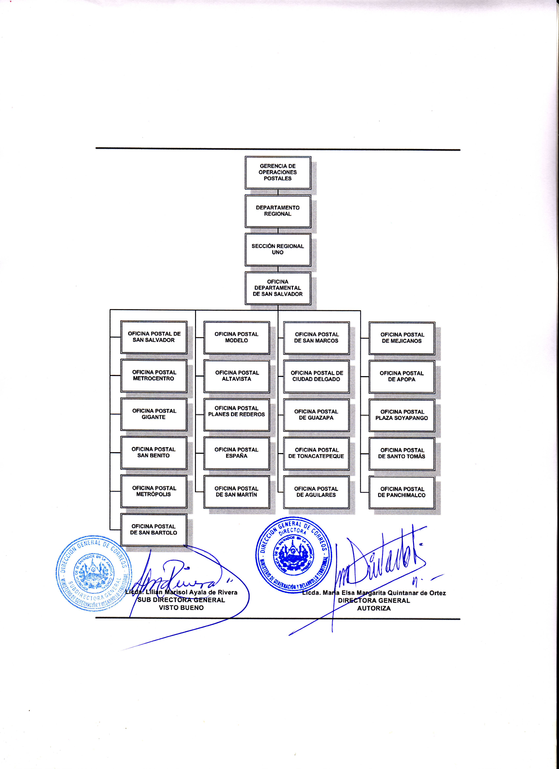
21.2 ORGANIGRAMA DE OFICINA DEPARTAMENTAL LA PAZ.

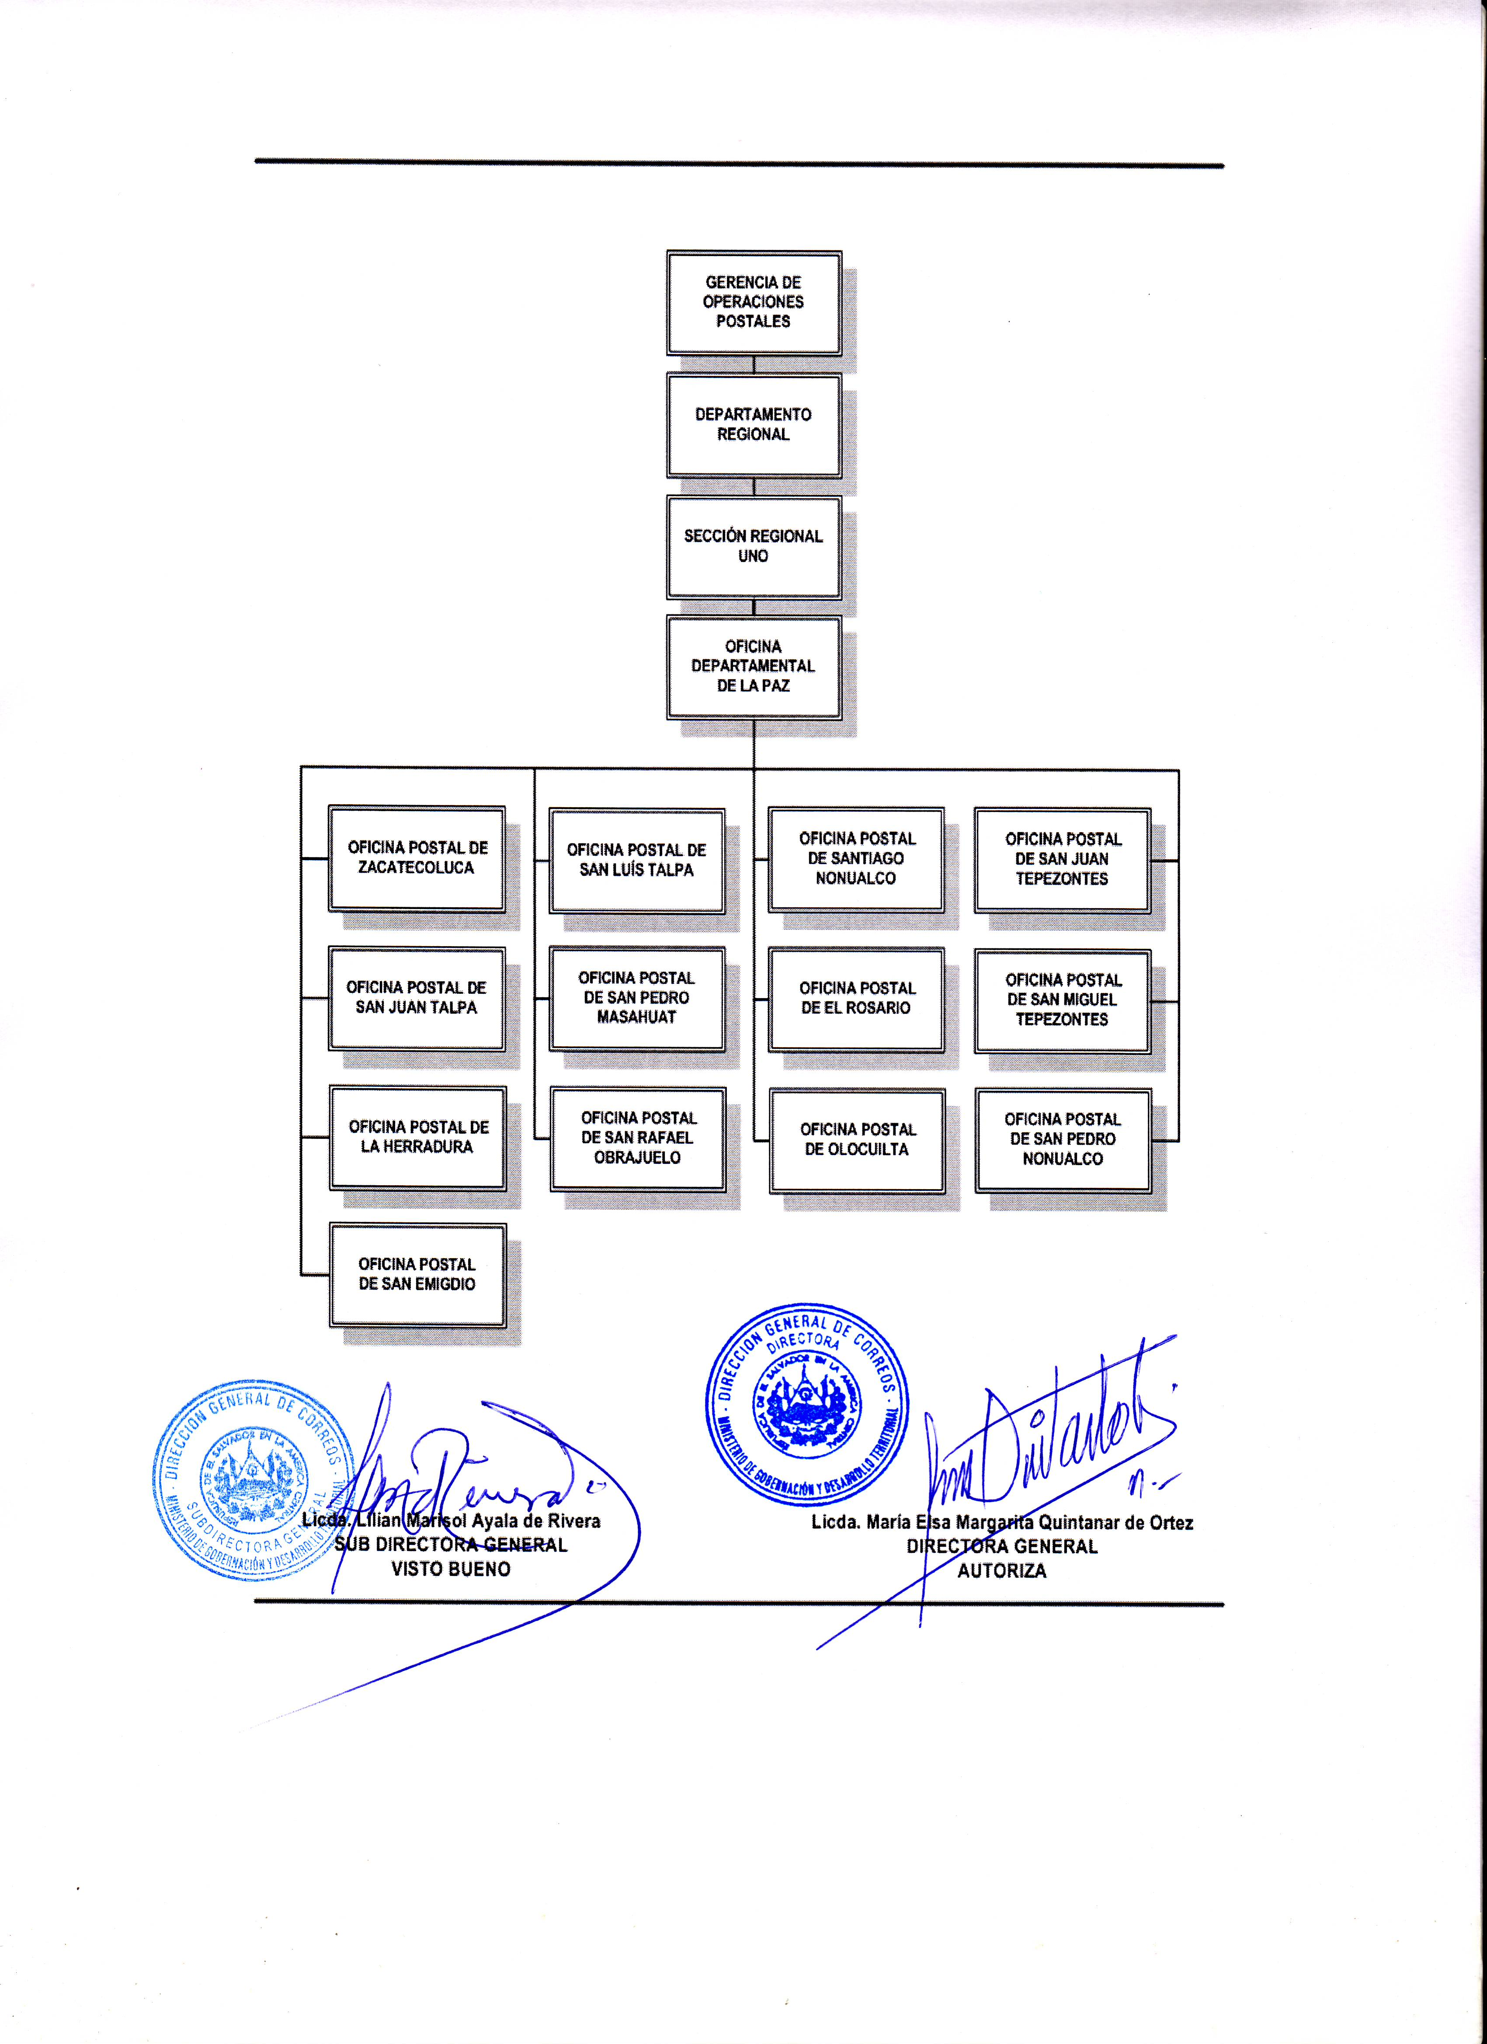
21.3 ORGANIGRAMA DE OFICINA DEPARTAMENTAL SAN VICENTE.

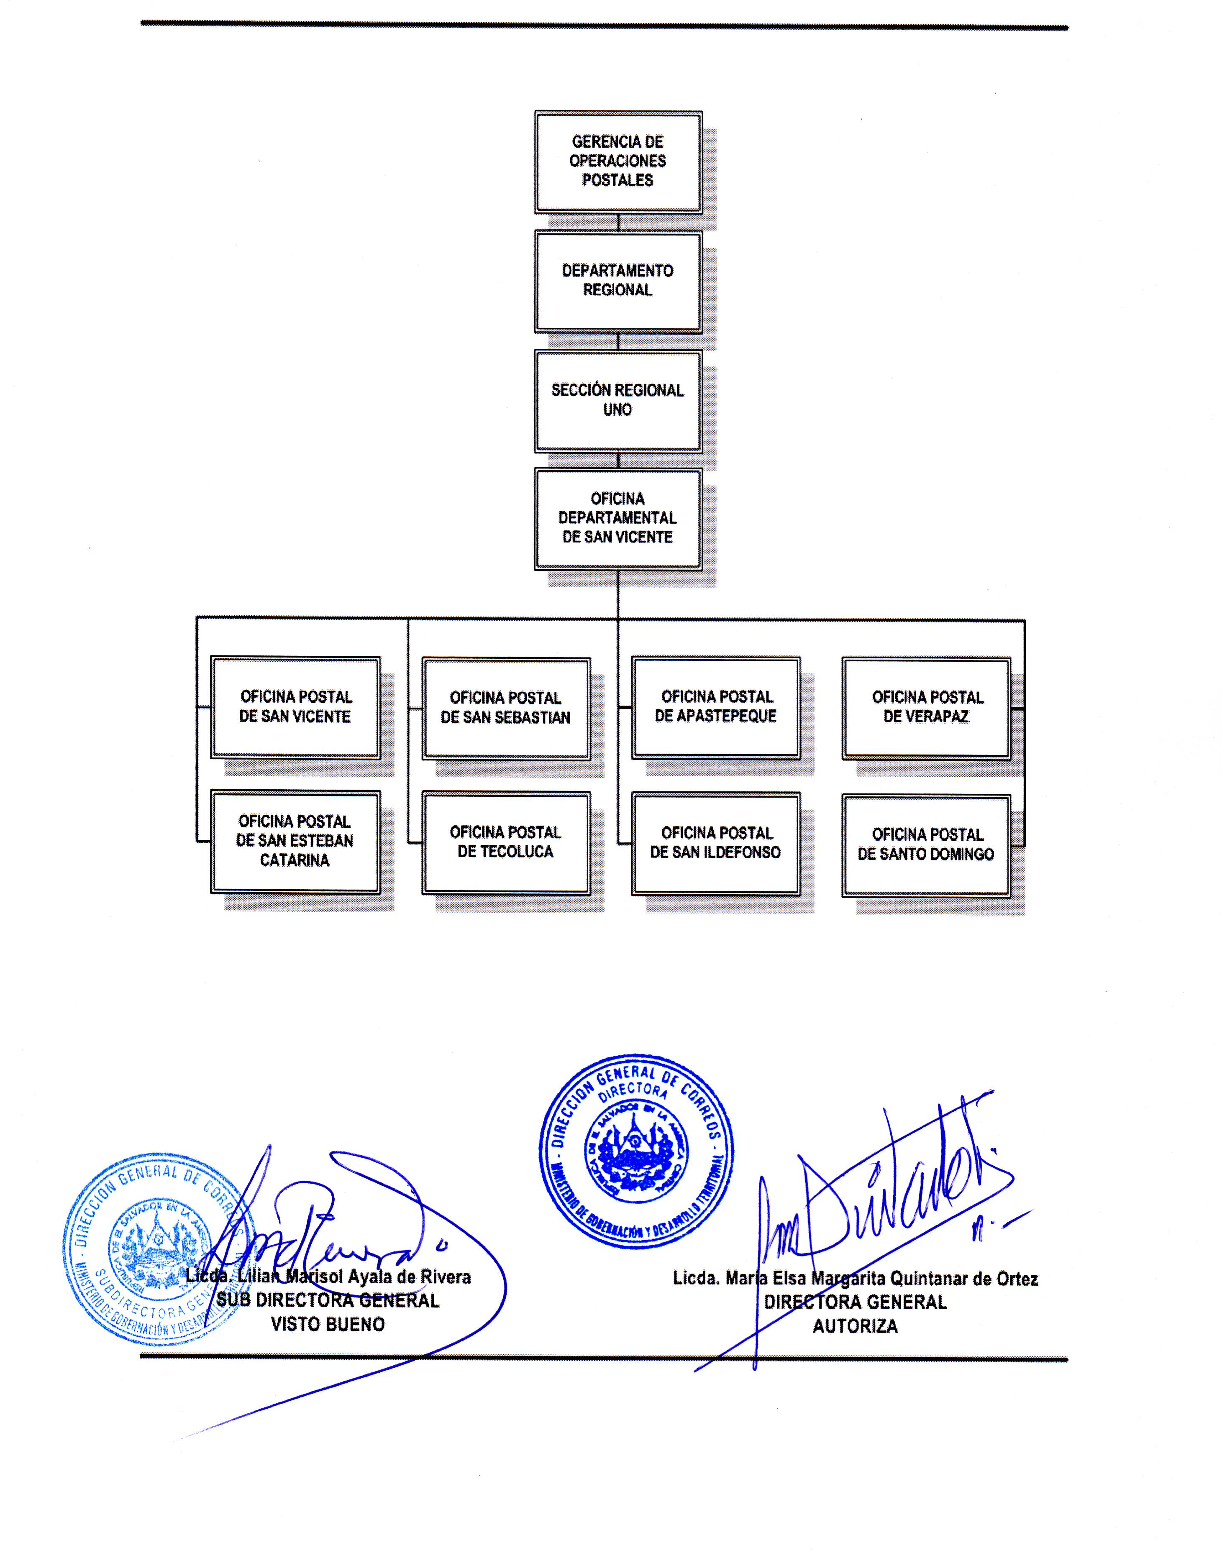
21.4 ORGANIGRAMA DE OFICINA DEPARTAMENTAL SAN MIGUEL.

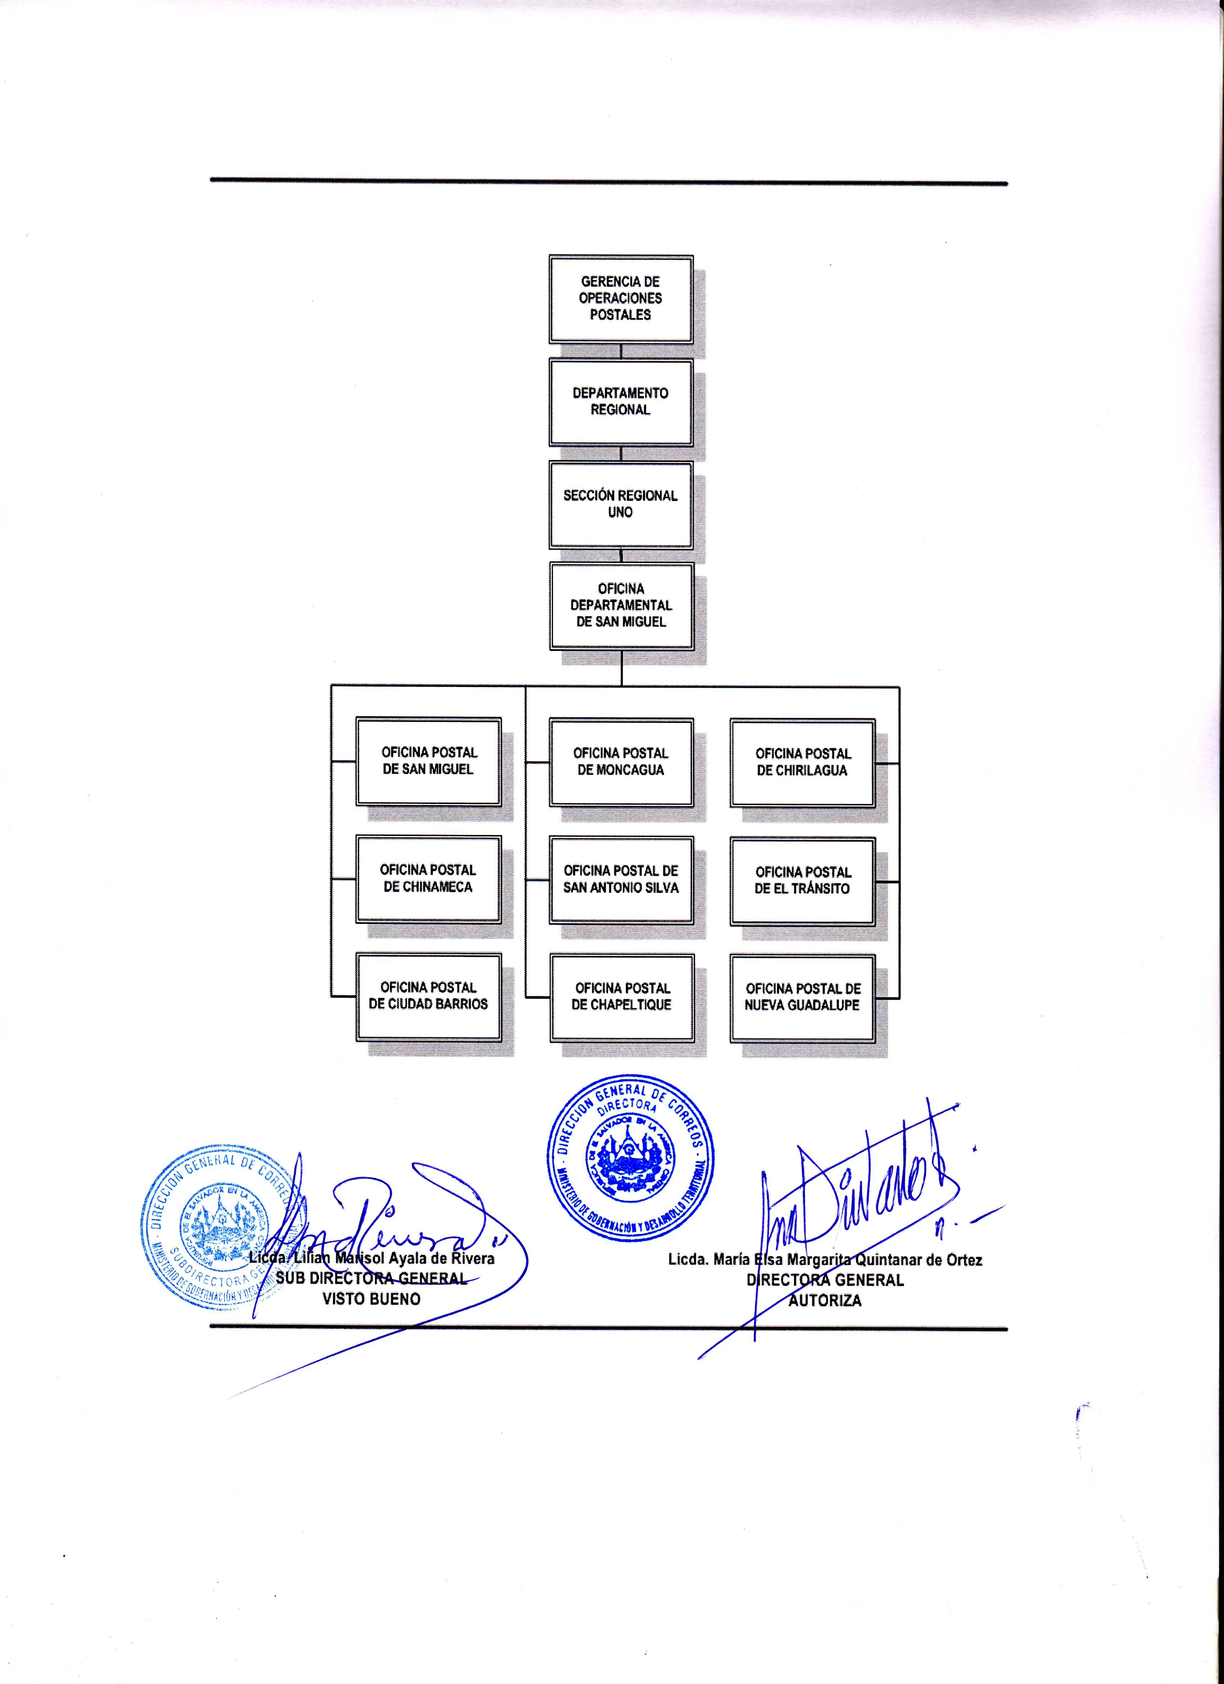

21.5 ORGANIGRAMA DE OFICINA DEPARTAMENTAL USULUTÁN.

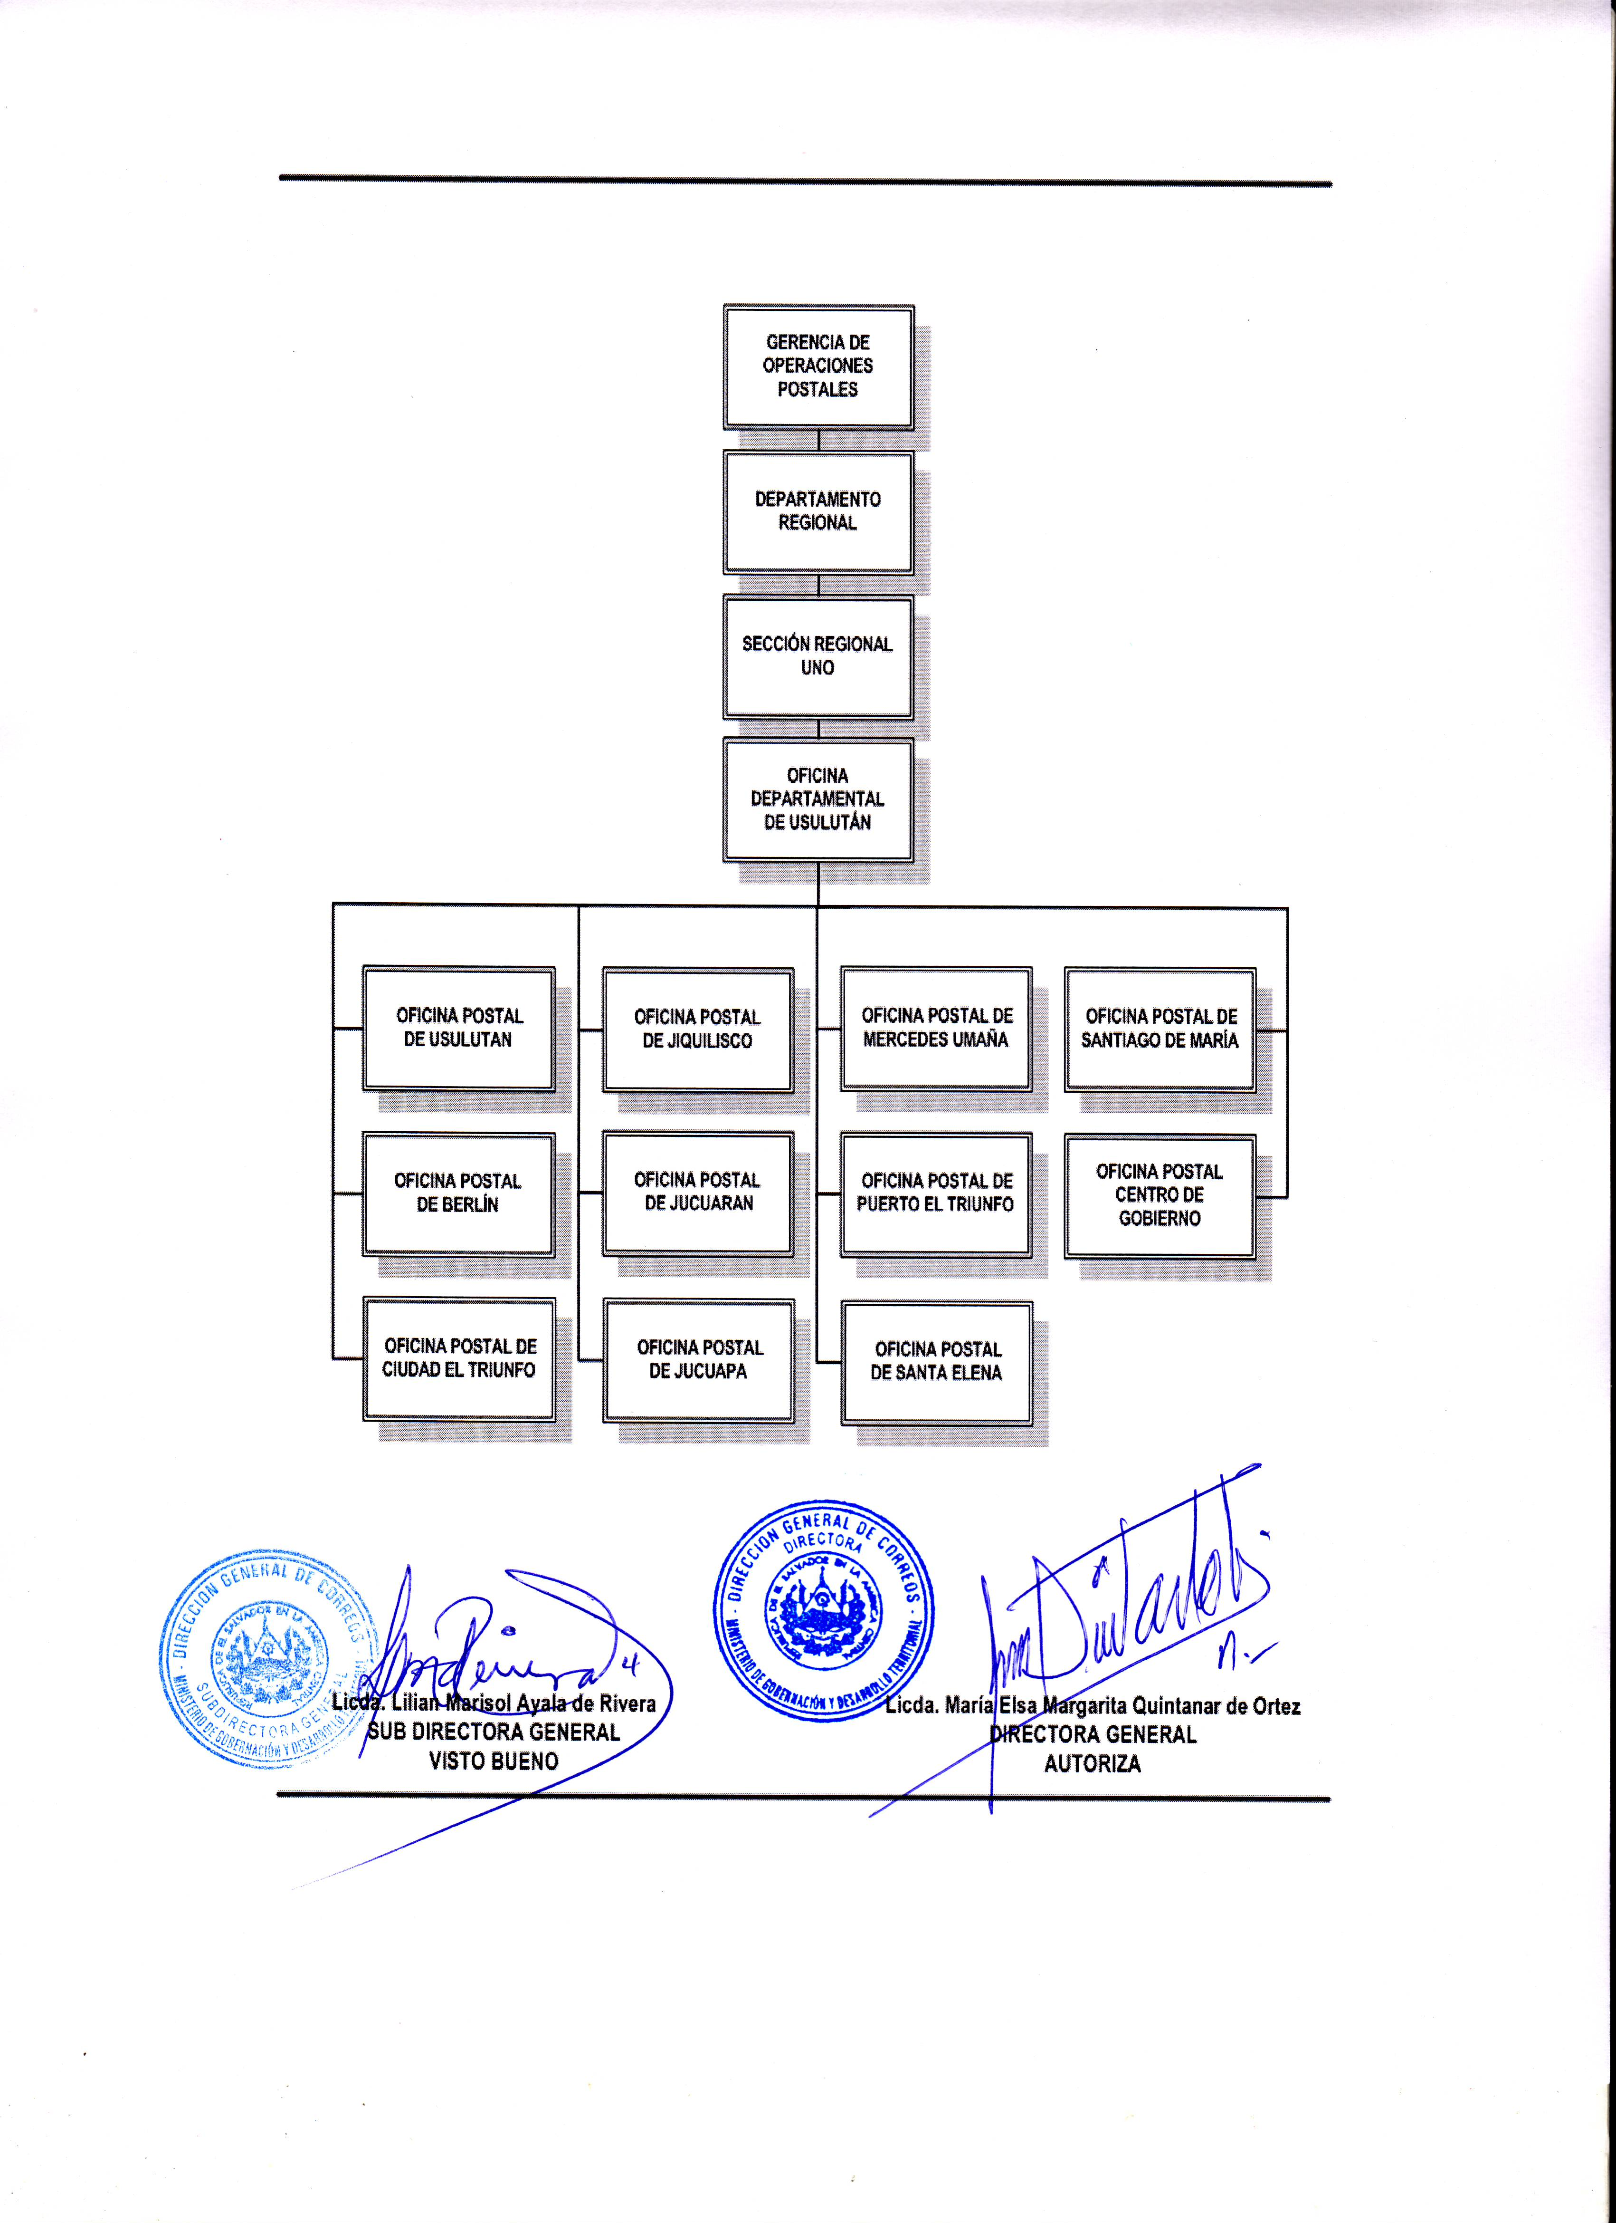
21.6 ORGANIGRAMA DE OFICINA DEPARTAMENTAL MORAZÁN.

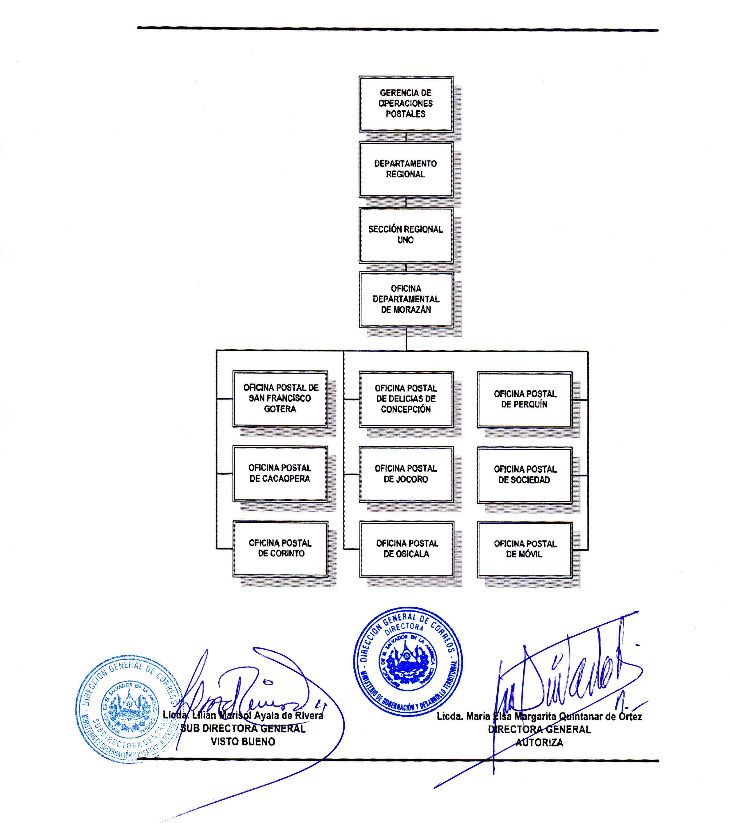
21.7 ORGANIGRAMA DE OFICINA DEPARTAMENTAL LA UNIÓN.

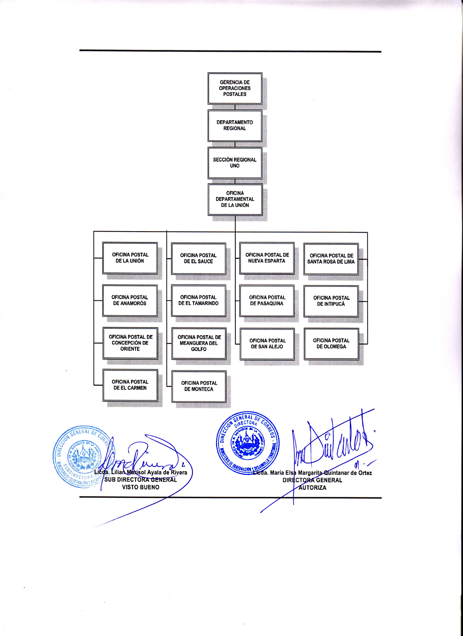
(SECCION REGIONAL DOS)

21.8 ORGANIGRAMA DE OFICINA DEPARTAMENTAL SANTA ANA.

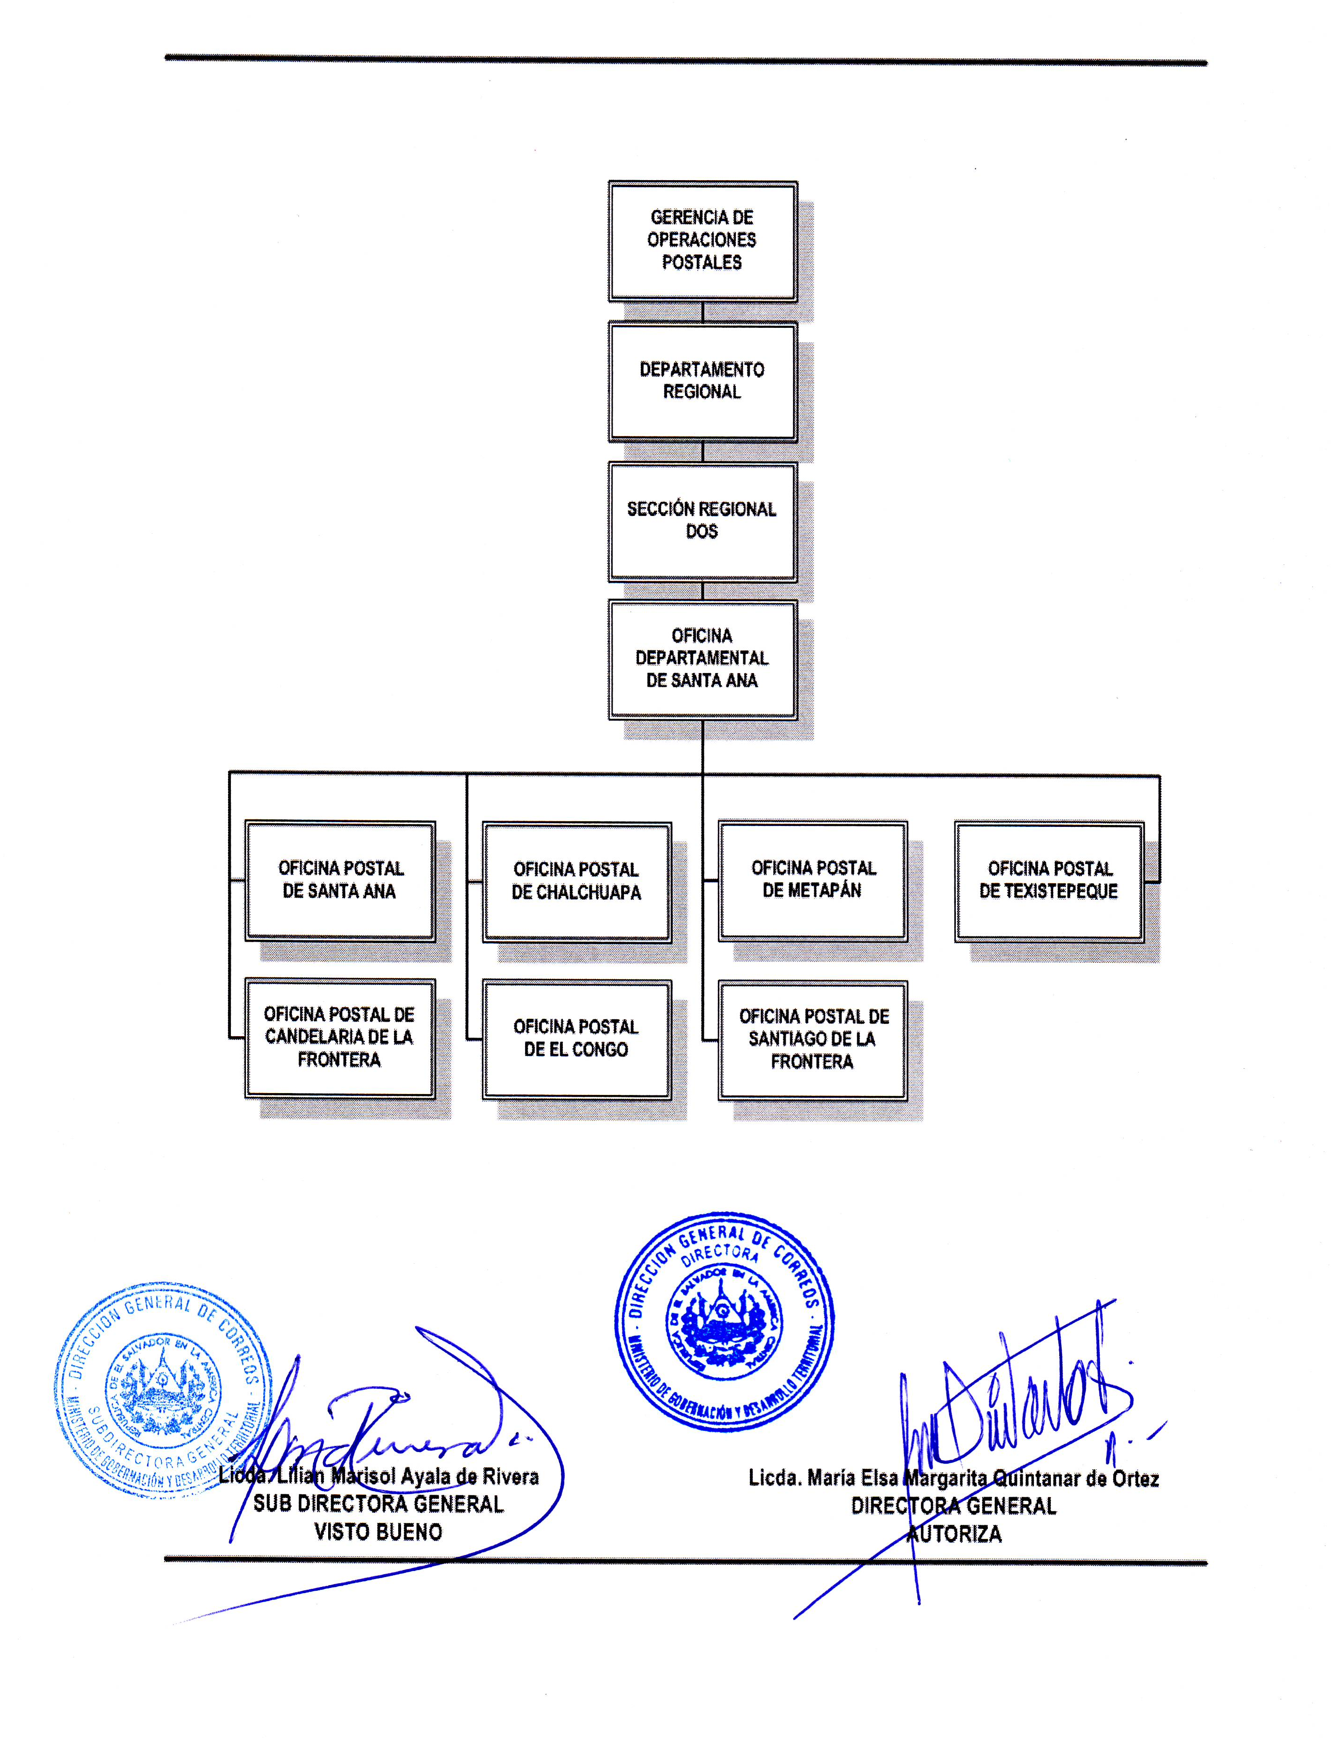
21.9 ORGANIGRAMA DE OFICINA DEPARTAMENTAL AHUACHAPÁN.

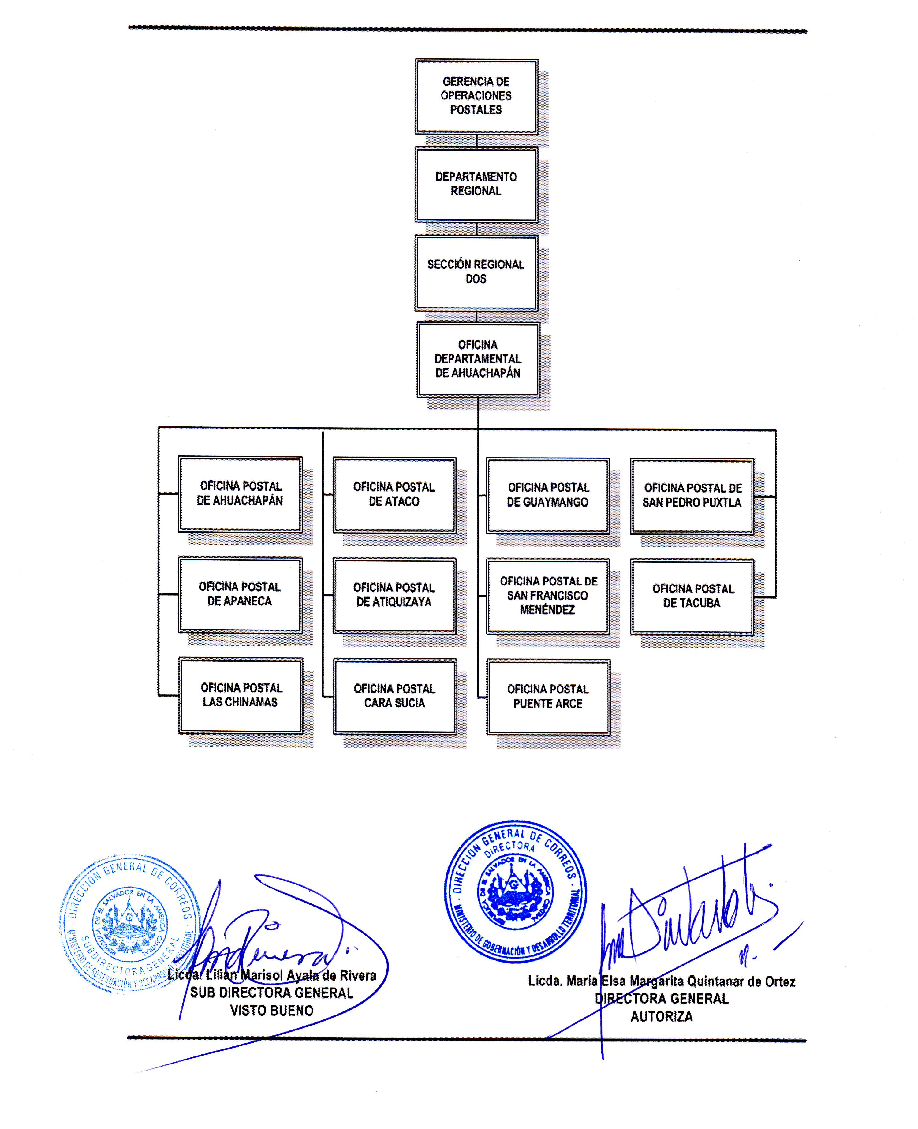
21.10 ORGANIGRAMA DE OFICINA DEPARTAMENTAL SONSONATE.

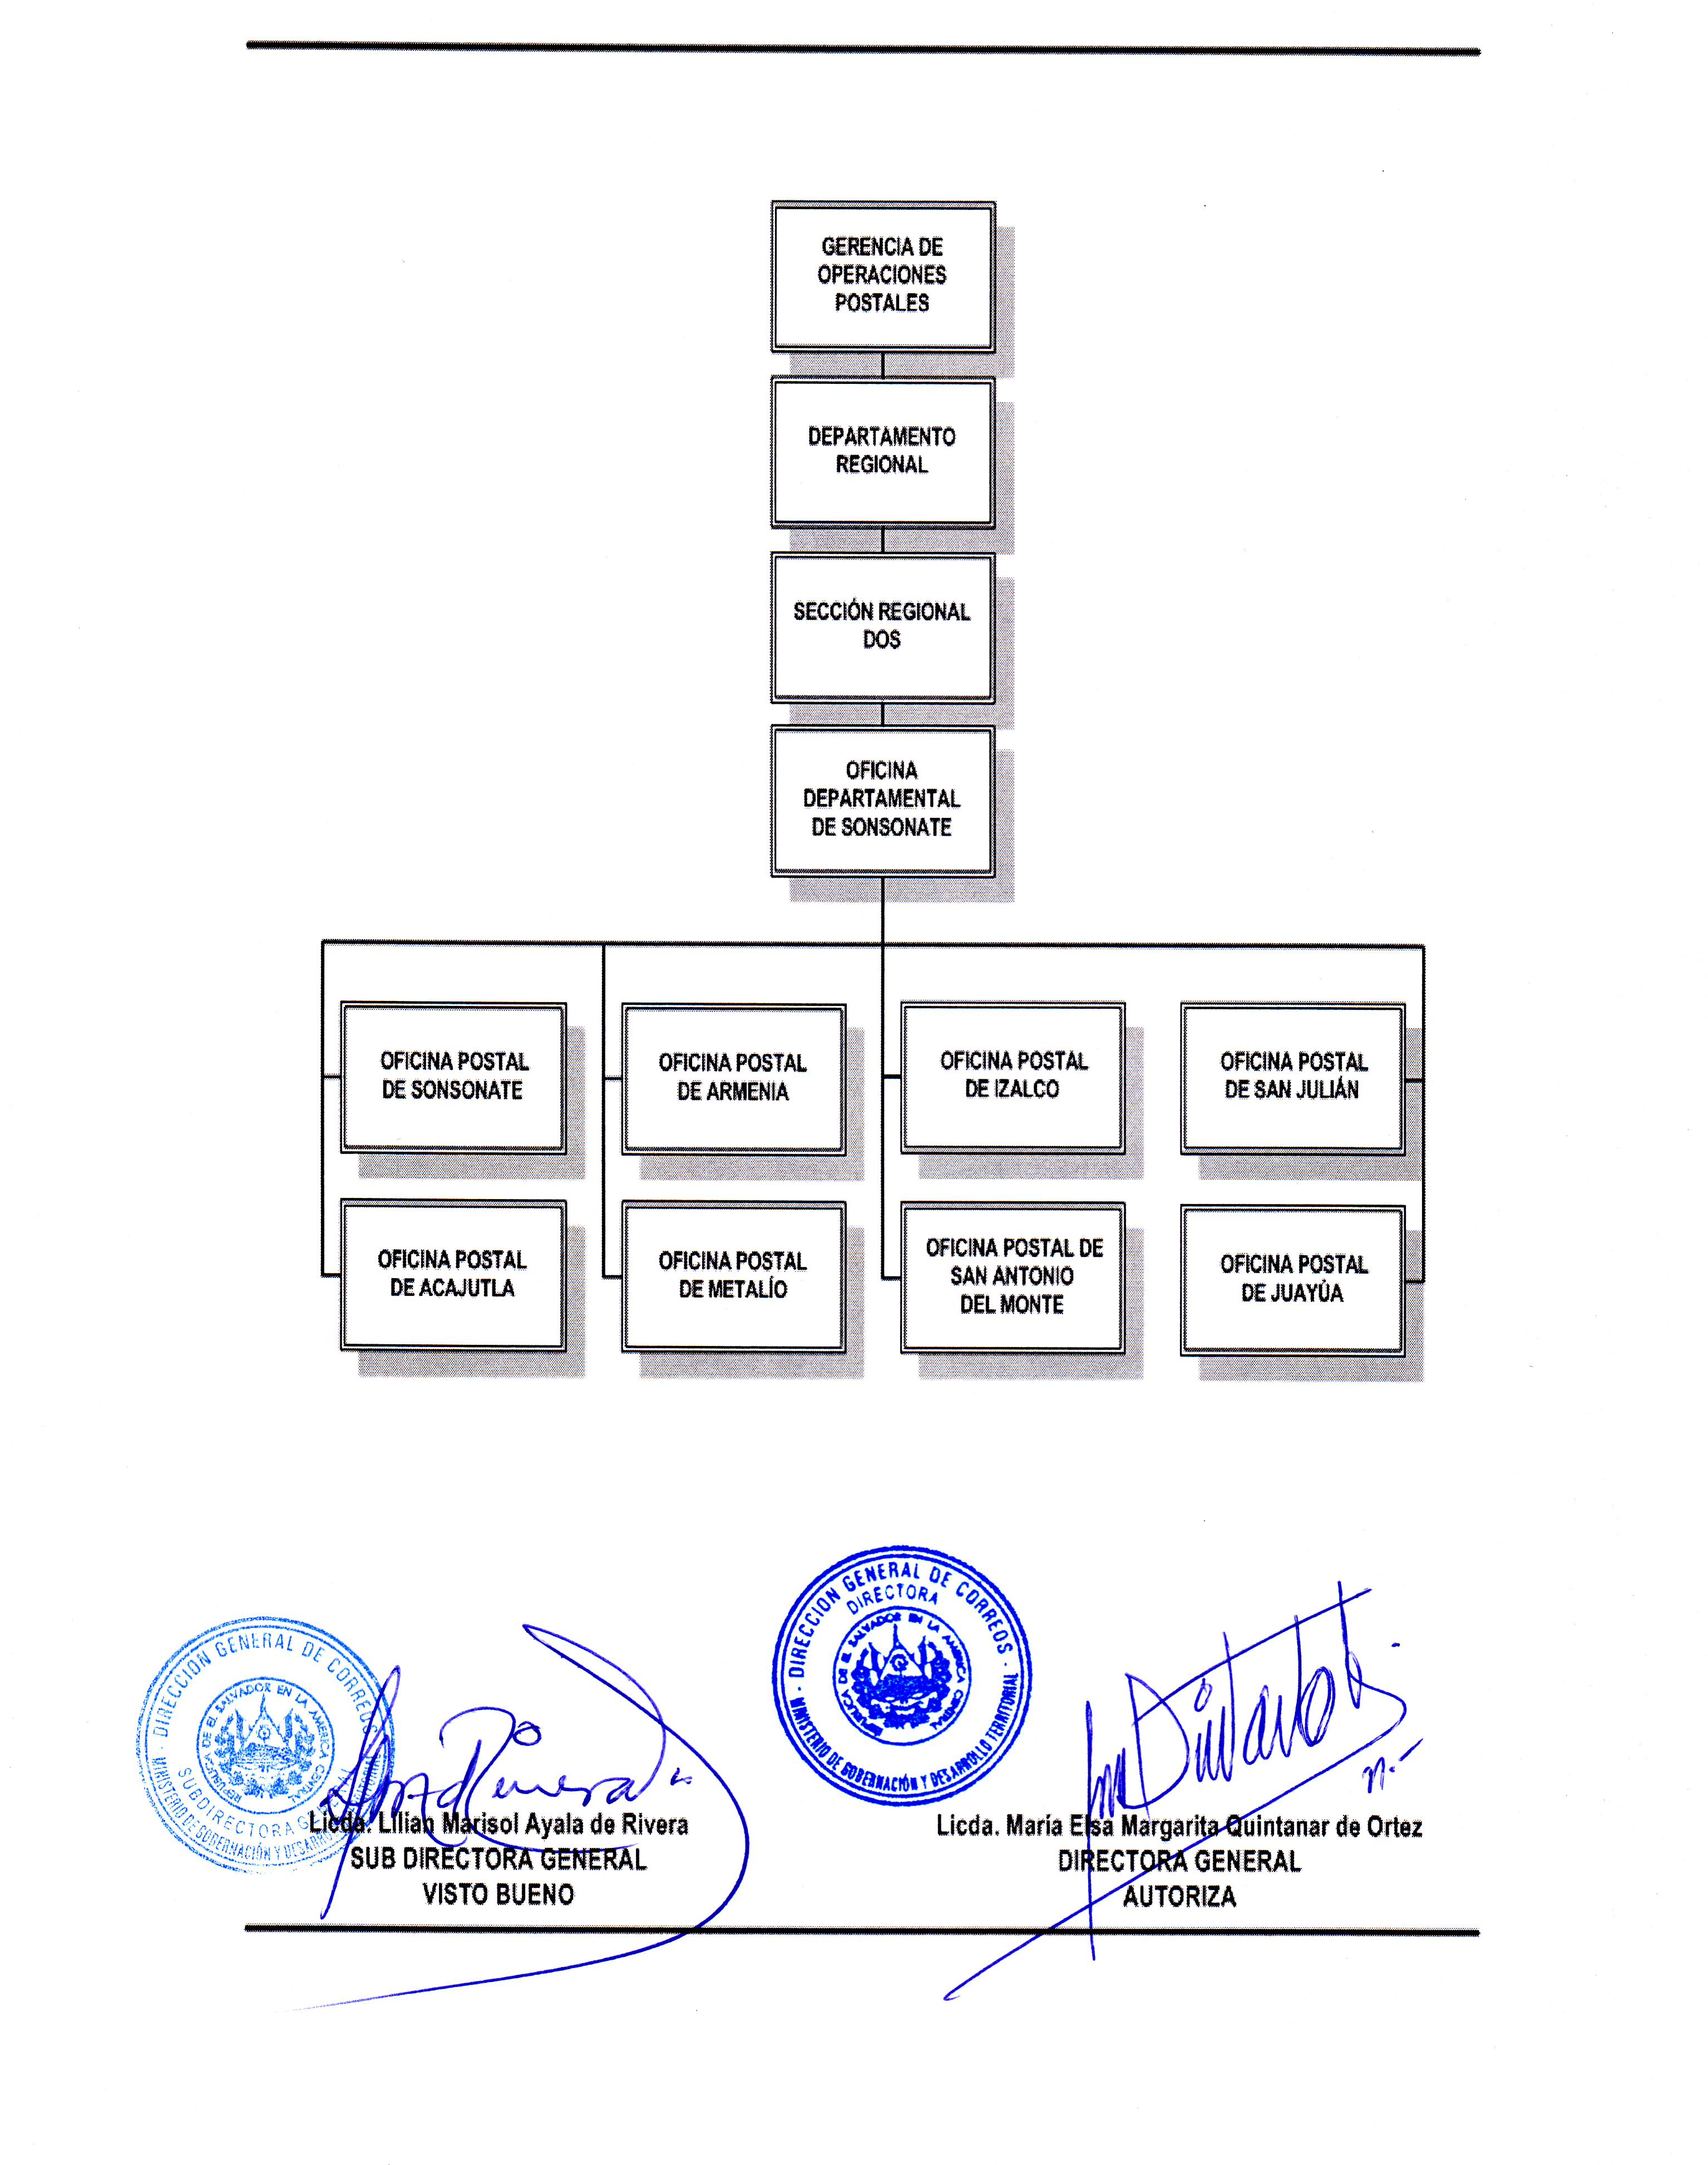
21.11 ORGANIGRAMA DE OFICINA DEPARTAMENTAL LA LIBERTAD.

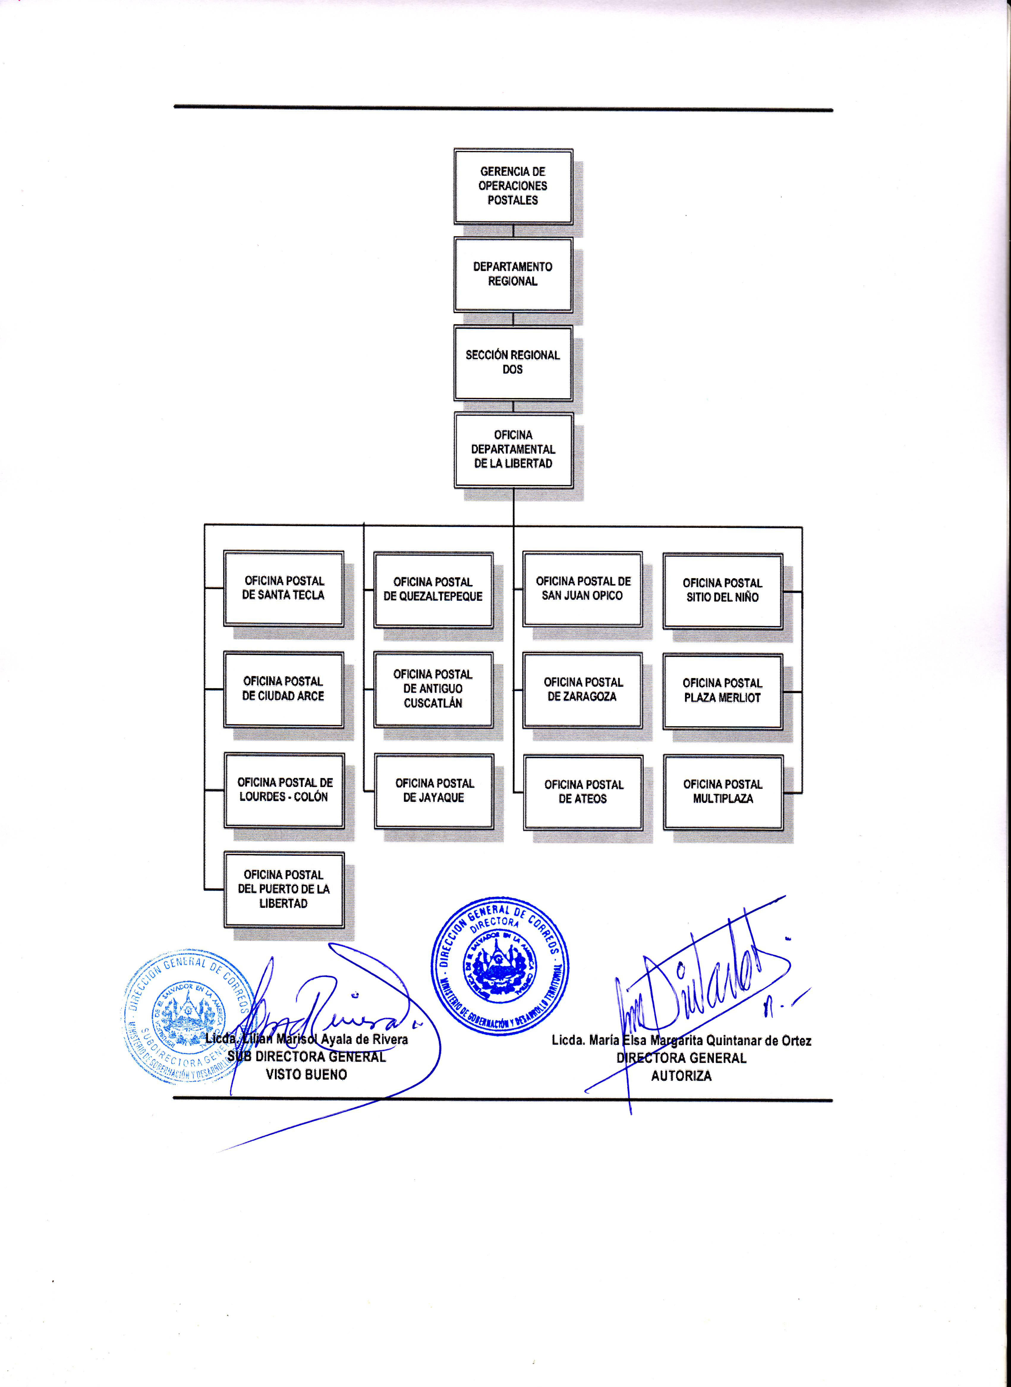
21.12 ORGANIGRAMA DE OFICINA DEPARTAMENTAL CABAÑAS.

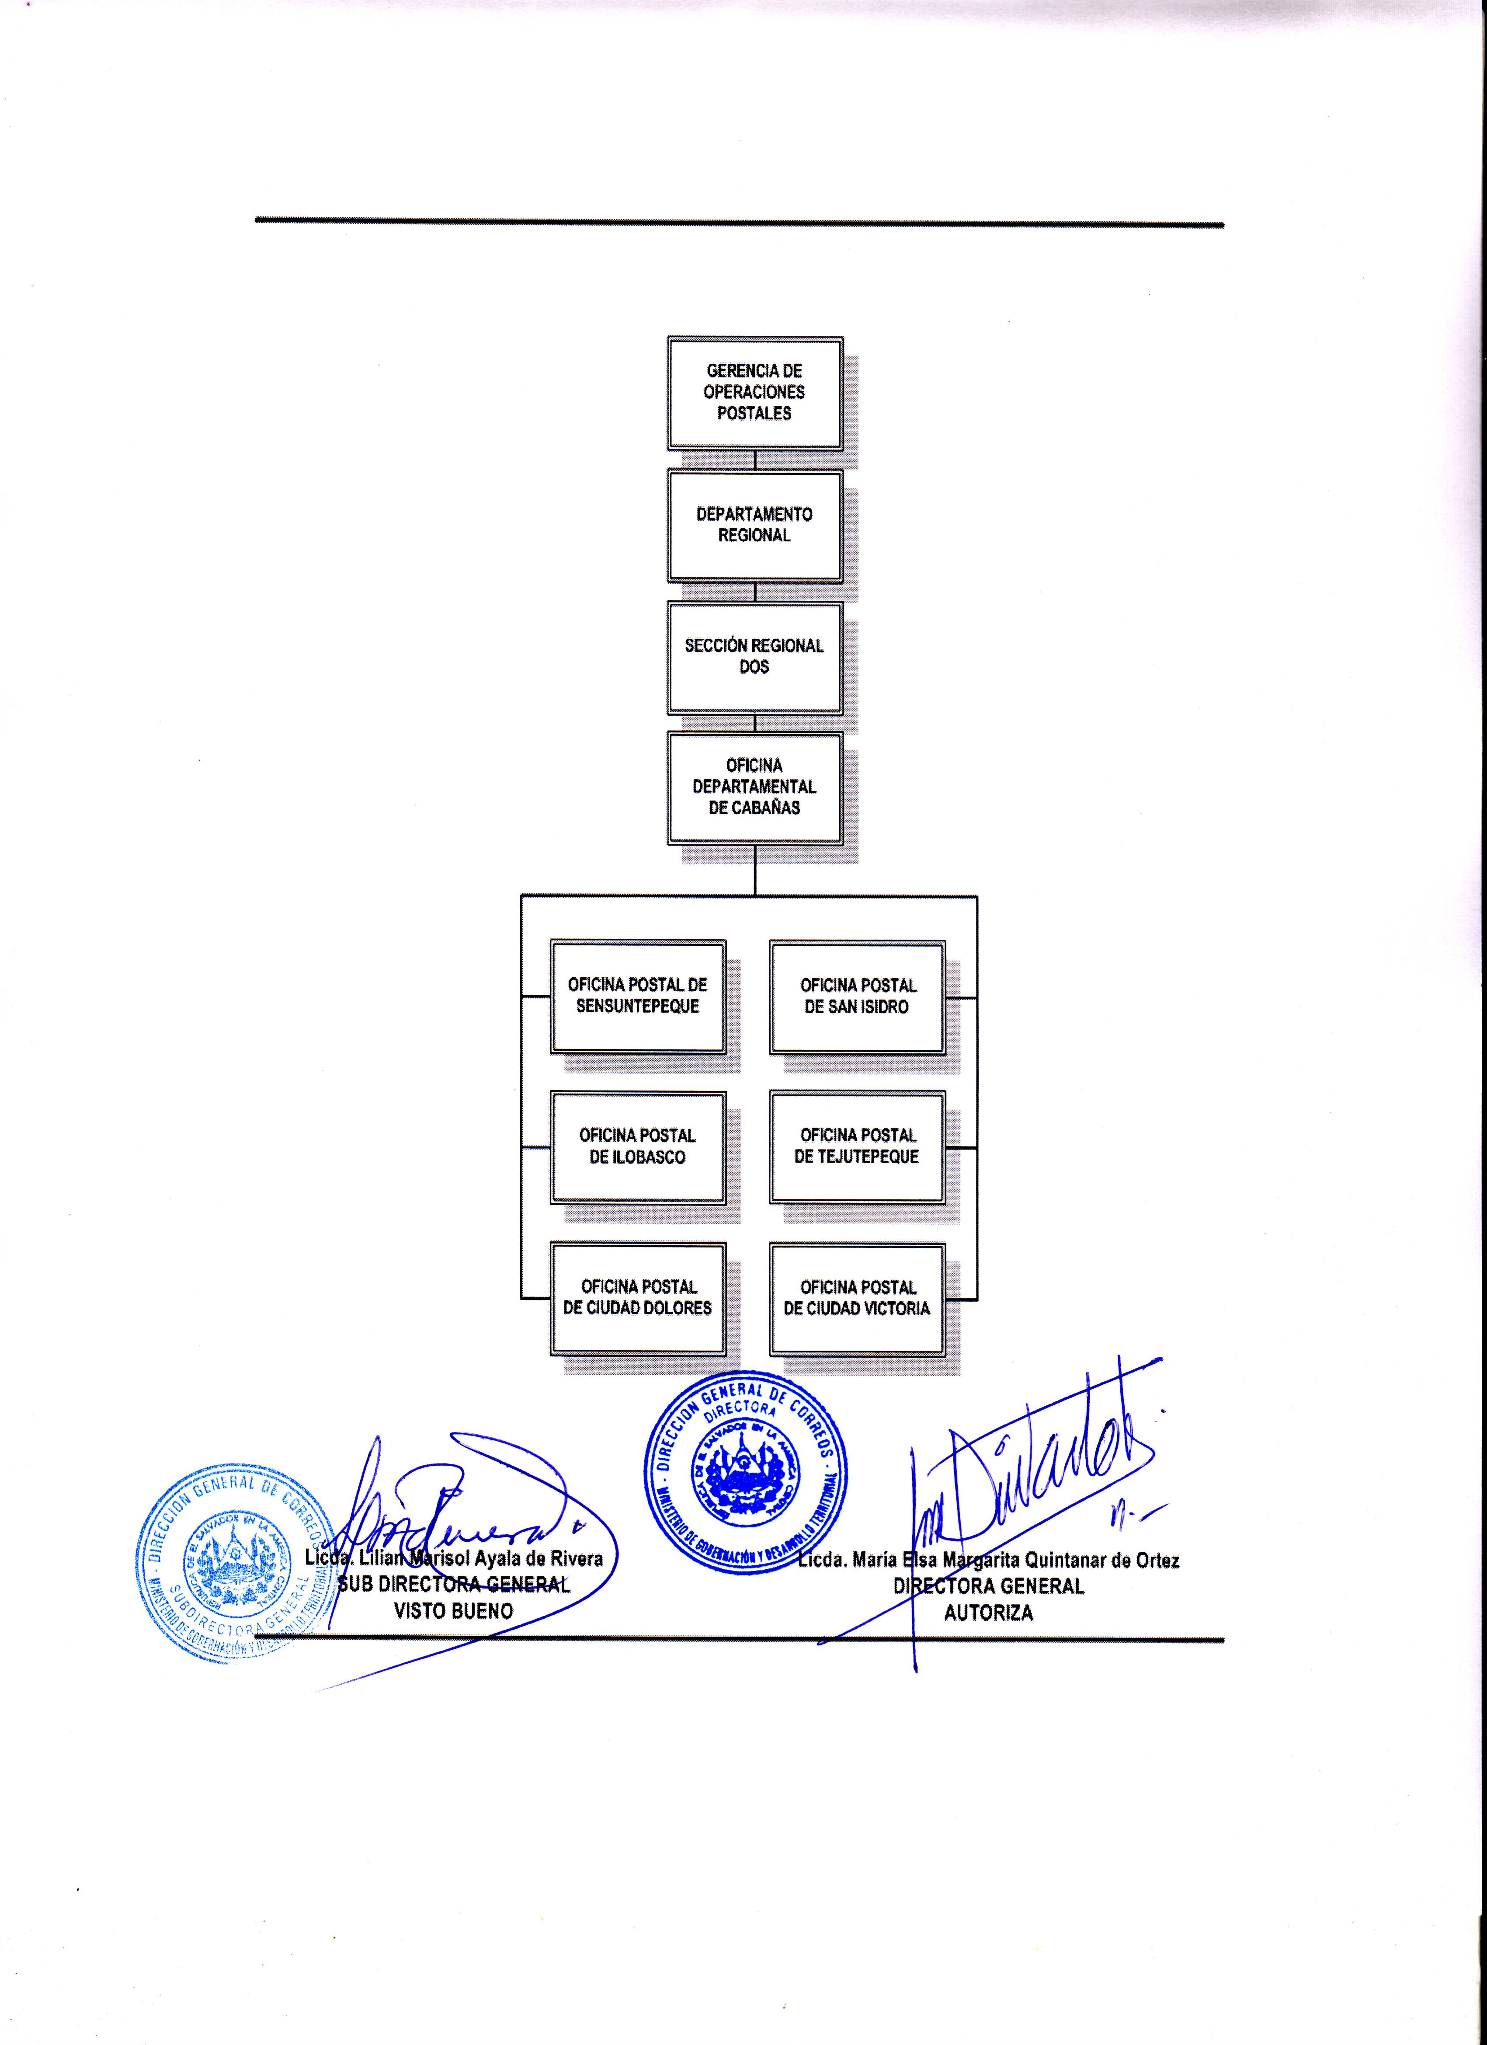

  - ORGANIGRAMA DE OFICINA DEPARTAMENTAL CUSCATLÁN.

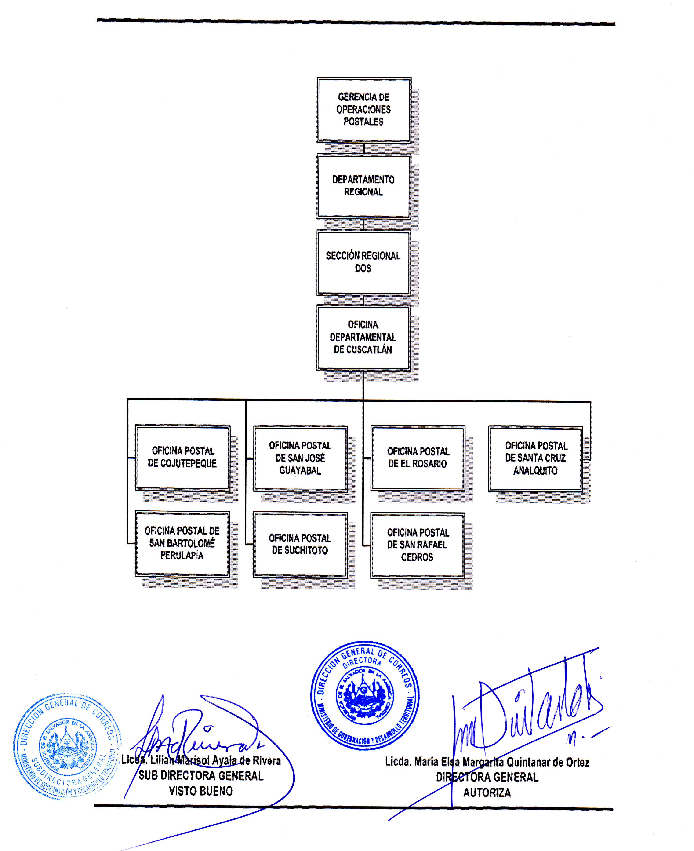

21.14 ORGANIGRAMA DE OFICINA DEPARTAMENTAL CHALATENANGO.

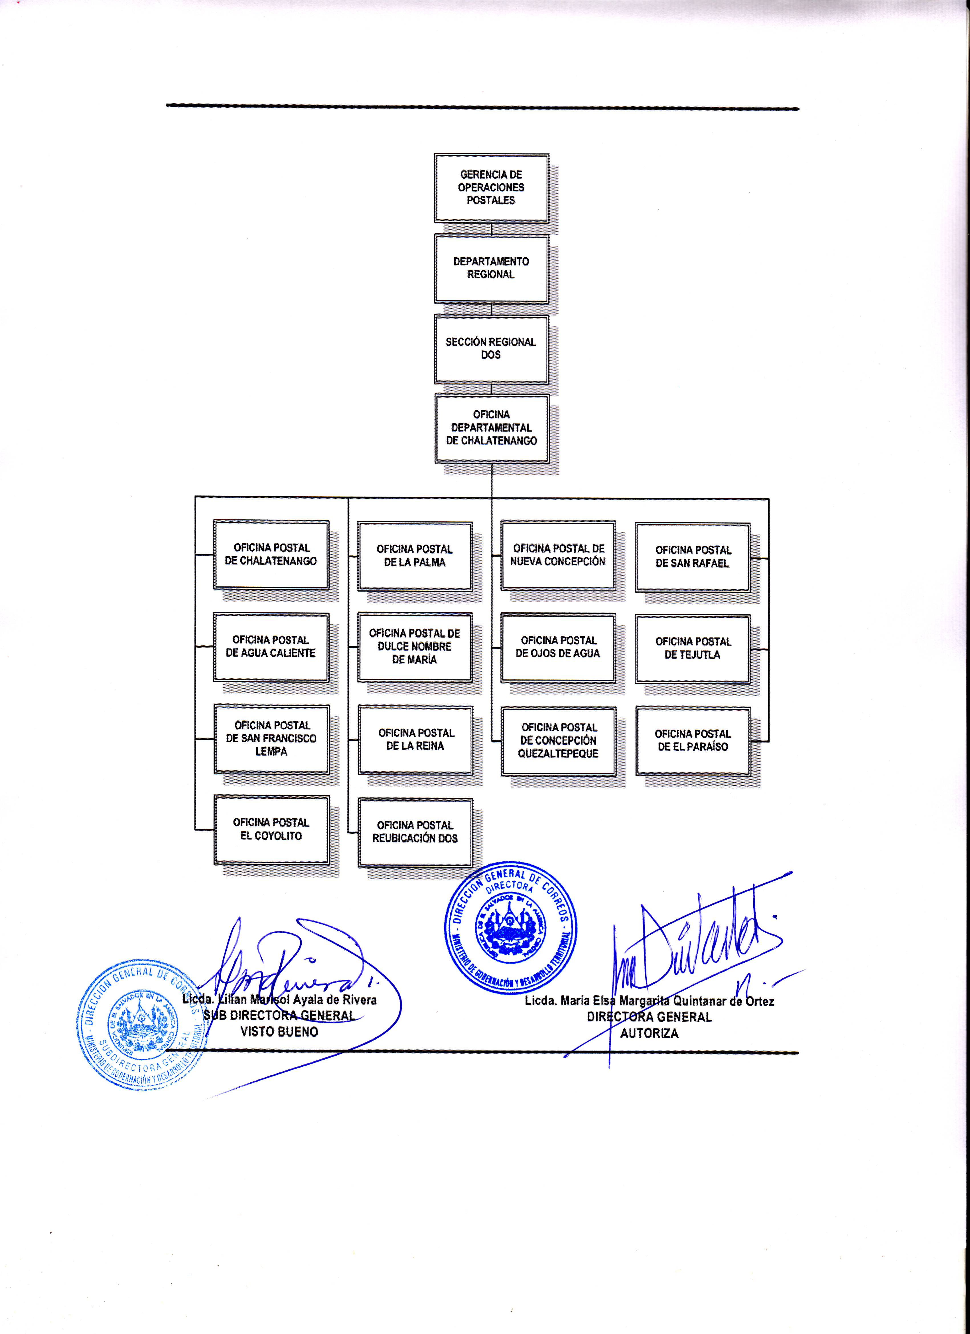
22. DESCRIPCIÓN DE LA UNIDAD ORGANIZATIVA.
- IDENTIFICACIÓN
- Nombre de la Unidad | Oficina Postal
- Tipo estructural | Operativa.
- Dependencia directa | Oficina Departamental según su jurisdicción
- OBJETIVOS
Objetivo General:
Administrar la Oficina Postal o Sucursal, de acuerdo a las políticas, reglamentos y lineamientos comunicados por medio de la Oficina Departamental, Sección Regional correspondiente y/o la Gerencia de Operaciones Postales y Servicios Logísticos.

- FUNCIONES
- Asegurar el cumplimiento de los horarios de trabajo y horas de corte en su oficina.
- Revisar diariamente los encaminamientos internos de la correspondencia y adecuarlos a los horarios e itinerarios de las rutas de transporte.
- Proponer a la Oficina Departamental, la extensión o ampliación de los servicios con el objeto de dar cumplimiento a la prestación del Servicio Postal Universal.
- Velar por el manejo correcto de los sellos postales y demás materiales de explotación postal asignados para el óptimo funcionamiento del servicio postal.
- Promocionar los servicios y productos, según las metas y lineamientos establecidos y difundidos por la jefatura departamental.
- Desarrollar reuniones para planificar y coordinar actividades de trabajo desarrolladas en la oficina postal o sucursal.
- Mantener una buena distribución de cada una de las áreas de la oficina postal o sucursal.
- Brindar un servicio al cliente, asegurando la eficiencia, eficacia y la mejora contínua.
- Dirigir, coordinar y supervisar todas las actividades administrativas y operativas que se realicen en la oficina postal o sucursal.
- Tomar las medidas correctivas pertinentes, en caso de irregularidades detectadas en el servicio, dando cuenta para ello a la jefatura departamental.
- Notificar a la jefatura departamental, con anticipación, la provisión oportuna del mobiliario, equipo, y suministro para la oficina postal o sucursal.
- Mantener actualizada las disposiciones administrativas y operativas para promover su difusión entre todo el personal a su cargo.
- Proponer, a la jefatura departamental, los movimientos de personal en la oficina postal o sucursal por necesidades en el servicio.
- Dirigir y supervisar la ejecución de los servicios postales.
- Resguardar los fondos asignados con transparencia y honestidad.
- Supervisar y controlar la salida del personal de carteros al radio de reparto correspondiente, tomando nota del volumen de piezas a distribuir y de piezas en devolución.
- Procurar el orden disciplinario entre el personal, recomendando la aplicación de sanciones de acuerdo a la contravención identificada.
- Evaluar, calificar y recomendar la promoción del personal de la oficina postal o sucursal, atendiendo los criterios de responsabilidad, rapidez, honradez, entre otros.
- Atender las solicitudes de los empleados, y si la situación necesita elevarse a instancias superiores, notificarlas por cualquier medio de forma oportuna.
- Informar a la Sección Regional correspondiente lo relativo a permisos e incapacidades del personal según los lineamientos establecidos.
- Elaborar, y remitir, a la Sección Regional correspondiente el reporte de ventas y estadísticas diariamente.
- Supervisar la actividad de apertura y cierre de los despachos de correspondencia.
- Devolver al Departamento de Tratamiento Postal la correspondencia y las encomiendas postales internacionales en el plazo establecido. (La correspondencia que por motivos concretos y razonados no pueden ser entregadas en el destino)
- Ofertar y administrar los servicios de arrendamiento de apartados postales. (Si la oficina postal o la sucursal brinda el servicios)
- Verificar y realizar el crédito postal otorgado a los diferentes clientes.
- Controlar la adecuada admisión de envíos de correspondencia, en cuanto al franqueo, facturación y embalaje.
- Realizar arqueos de forma periódica en la oficina postal o sucursal, e informar oportunamente a la oficina departamental.
- Realizar compras de sellos postales a través del sistema de valor declarado, que permita garantizar el abastecimiento de los valores faciales necesarios para la prestación oportuna del servicio postal.
- Elaborar los informes mensuales correspondientes, según solicitud de la oficina departamental.
- Proporcionar información necesaria para la elaboración del Plan Anual de Trabajo de la oficina departamental correspondiente.
- Elaborar, y remitir oportunamente, la programación de suministros para la oficina postal o sucursal.
- Realizar otras funciones que designe la Jefatura de la oficina Departamental correspondiente.
- RELACIONES DE TRABAJO
Internas |  | Para
Oficina Departamental. |  | - Recibir instrucciones o lineamientos.  - Entregar informes o reportes periódicamente.  - Dar seguimiento a proyectos específicos.  - Coordinar acciones de trabajo.  - Gestionar el abastecimiento de mobiliario, equipo, valores, y necesidades de importancia para el óptimo funcionamiento de la oficina postal o sucursal.
Externa |  | Para
Clientes. |  | Brindar atención relativa a los servicios postales y logísticos.
Instituciones Gubernamentales y Municipales. |  | Coordinar acciones o actividades por medio de las cuales se publicite el servicio postal y logístico de la Institución.

MANUAL DE ORGANIZACIÓN Y FUNCIONES DE LA
DIRECCIÓN GENERAL DEL CUERPO DE BOMBEROS DE
EL SALVADOR
Revisión 2
Fecha: 26/08/2016

DIRECCIÓN GENERAL DEL CUERPO DE BOMBEROS DE EL SALVADOR

- OBJETIVO
La presente herramienta administrativa, tiene como objetivo describir las diferentes áreas organizativas que conforman la Dirección General del Cuerpo de Bomberos de El Salvador, así como establecer las diferentes líneas jerárquicas dentro de la misma.

- ALCANCE Y CAMPO DE APLICACIÓN
  - Alcance
Comprende las competencias de la Dirección General del Cuerpo de Bomberos así como de cada una de las Unidades, Departamentos y Secciones, tanto operativas como administrativas, que conforman la institución.

  - Campo de aplicación
Es aplicable a la Dirección General del Cuerpo de Bomberos de El Salvador con todos sus Departamentos y unidades operativas y administrativas en sus 16 estaciones, una subestación y un puesto avanzado distribuidos a nivel nacional.

- BASE LEGAL
  - Normas Técnicas de Control Interno
Art. 12 La máxima autoridad y las Áreas Organizativas, deberán revisar y evaluar su estructura organizativa en un plazo no mayor de dos años o cuando los objetivos y metas institucionales se reorienten, con el propósito de satisfacer los cambios que requiere el desarrollo institucional.

Art. 13 Todas las Áreas Organizativas, en forma coordinada por el Área de Planificación Institucional, deberán complementar su organigrama interno con los Manuales de: Organización y Funciones, Descripción de Puestos Funcionales y de Procesos, que integrarán claramente el ámbito de control y supervisión, objetivos y funciones del Área Organizativa, con los niveles jerárquicos establecidos, canales de comunicación y delegación de autoridad.

  - Organigrama del Ministerio de Gobernación y Desarrollo Territorial V8, de fecha 25 enero 2016, Acuerdo Ejecutivo número 25, emitido el 09 de marzo de 2016
  - Organigrama de la Dirección General del Cuerpo de Bomberos de El Salvador V4, de fecha 10 de marzo 2016, Acuerdo Ejecutivo número 48 de fecha 2 de mayo de 2016.
  - Decreto 289 “Ley General del Cuerpo de Bomberos de El Salvador”

- DESARROLLO

INTRODUCCIÓN:

La Dirección General del Cuerpo de Bomberos de El Salvador, con la finalidad de darle cumplimiento a las normativas legales vigentes, presenta su manual de organización y funciones a fin de que se establezcan las responsabilidades y relaciones de trabajo entre las diferentes unidades operativas y administrativas a nivel nacional, de conformidad con el Organigrama vigente.

Con el presente documento se pretende reorientar el trabajo a la unificación del logro de objetivos institucionales, que garanticen ofrecer a la ciudadanía una institución más moderna y esmerada en garantizar un mejor servicio.

MISIÓN Y VISIÓN

Misión:
Somos una institución que desarrolla actividades de prevención, control y extinción de incendios de todo tipo, así como también actividades de evacuación y rescate, protección de las personas y sus bienes, cooperación y auxilio, en caso de desastre y demás actividades afines al servicio, en todo el territorio nacional u otro país que lo necesite.

Visión:
Una institución moderna que cuente con recurso humano calificado, a través de una formación integral y profesional de sus elementos, apoyado por equipo de alta tecnología para la prevención, control de incendios, rescate y salvaguarda de vidas humanas, con cobertura en las catorce cabeceras departamentales y otras ciudades de acuerdo a la densidad poblacional, desarrollo Industrial, comercial, agropecuario y económico del país.

VALORES INSTITUCIONALES:
- Disciplina
- Honor
- Abnegación
- Espíritu de servicio
- Solidaridad
- Honestidad
- Confianza
- Responsabilidad

ORGANIGRAMA GENERAL:
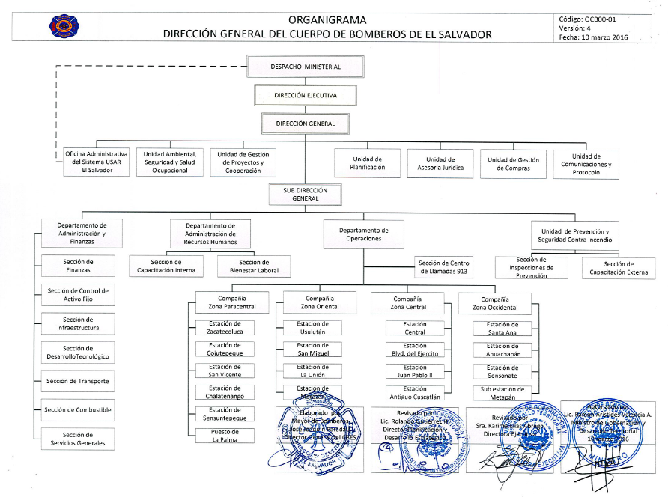

ORGANIGRAMA DE LA DIRECCIÓN GENERAL

Dirección General
Unidad de Gestión de Compras
Unidad de Planificación
Unidad de
Asesoría Jurídica
Unidad de Comunicaciones y Protocolo
Oficina Administrativa del Sistema USAR
El Salvador
Subdirección General
Unidad Ambiental, Seguridad y Salud Ocupacional

Unidad de Gestión de Proyectos y Cooperación

DESCRIPCIÓN DE LA DIRECCIÓN GENERAL
- IDENTIFICACIÓN
- Nombre de la Unidad | Dirección General
- Tipo estructural | Directivo
- Dependencia directa | Dirección Ejecutiva
- OBJETIVOS
- Objetivo General
Administrar eficientemente los recursos con que cuenta el Cuerpo de Bomberos, con base a las normas legales y políticas de la gestión pública, con el fin de garantizar un servicio oportuno y de calidad a la población.

- Objetivos Específicos
    - Dirigir las operaciones y actividades del Cuerpo de Bomberos en todo el territorio nacional.
    - Brindar un servicio de respuesta a emergencias oportuno a la población
    - Desarrollar efectivos programas de prevención en los diferentes sectores de todo el territorio nacional.
- FUNCIONES
- Promover y velar por la ejecución de programas de prevención y seguridad contra incendios
- Promover y velar por la ejecución de capacitación técnica y científica de bomberos
- Ejercer la representación del Cuerpo de Bomberos de El Salvador, en todas las actividades oficiales relacionadas con la institución, para darle cumplimiento a las normas técnicas aplicables.
- Gestionar en coordinación con la Dirección de Planificación y Desarrollo Estratégico, cooperación nacional e internacional.
- Velar por el cumplimiento de la Ley y Reglamento de la institución, normas de control interno del Ministerio de Gobernación y otras leyes
- Representar al Cuerpo de Bomberos en convenciones, congresos, seminarios y reuniones dentro y fuera del país, para coordinar acciones y actividades y trabajo interinstitucional
- Dirigir las emergencias atendidas y concernientes a la institución
- Presentar cada año ante el Ministro de Gobernación y Desarrollo Territorial la Memoria de Labores
- Manejo de información pública institucional
- Revisar y autorizar Manuales, Procesos, Procedimientos y cualquier documento normativo de control interno de la Dirección a su cargo, previa revisión de la Dirección de Planificación según las regulaciones establecidas en la normativa interna del Ministerio de Gobernación y Desarrollo Territorial
- Otras funciones y actividades que les sean asignadas por el/la Director(a) Ejecutivo(a) y/o los Titulares.
- RELACIONES DE TRABAJO
Internas |  | Para
- Despacho Ministerial y Dirección Ejecutiva |  | - Para recibir lineamientos y directrices, presentar informes.
- Todas las áreas de la Dirección General de Bomberos |  | - Brindar lineamientos y directrices, recibir informes.
- UFI |  | - Formulación de presupuesto y otras actividades financieras relacionadas con las finanzas de la Dirección General.
- Auditoría Interna |  | - Presentación de informes
- Dirección de Recursos Humanos y Bienestar Laboral |  | - Evaluación de personal  - Requerimiento de personal  - Informes de personal
- Dirección Jurídica |  | - Remisión de informes jurídicos
- Dirección de Planificación y Desarrollo Estratégico |  | - Tramites de autorización de normativas de Control Interno  - Tramites de perfiles de proyectos para la obtención de recursos financieros,  - Coordinación para gestionar cooperación.  - Coordinación en la Planificación y seguimiento
- UACI |  | - Tramites de adquisición y contratación de bienes y servicios
Externa |  | Para
- Empresa privada |  | - Gestionar apoyos, brindar servicios de prevención.
- Instituciones de gobierno |  | - Brindar apoyo en la prevención, gestionar apoyo interinstitucional
- Organismos internacionales |  | - Gestionar cooperación en coordinación con la Dirección de Planificación y Desarrollo Institucional
- Corte de Cuentas de la República |  | - Brindar información requerida

ORGANIGRAMA DE LA UNIDAD DE GESTIÓN DE COMPRAS

DIRECCIÓN GENERAL
Unidad de Gestión de Compras

DESCRIPCIÓN DE LA UNIDAD DE GESTIÓN DE COMPRAS
- IDENTIFICACIÓN
- Nombre de la Unidad | Unidad de Gestión de compras
- Tipo estructural | Administrativa
- Dependencia directa | Dirección General
- OBJETIVOS
- Objetivo General
Tramitar y/o gestionar los procesos de adquisiciones y contrataciones de bienes y servicios de la Dirección General del Cuerpo de Bomberos de El Salvador a través de la Unidad de Adquisiciones y Contrataciones Institucional (UACI) del Ministerio de Gobernación y Desarrollo Territorial.

- Objetivos Específicos
    - Supervisar la elaboración de requerimientos de compras
    - Verificar la contratación de conformidad al Plan Anual de Compras
    - Planificar las contrataciones y adquisiciones de bienes y servicios
- FUNCIONES
- Elaboración y seguimiento del Plan Anual de Compras
- Consolidar las necesidades de adquisición y contratación de servicios
- Brindar seguimiento a la ejecución presupuestaria de contrataciones y adquisiciones
- Elaboración de planes adicionales de adquisiciones y contrataciones
- Verificar contratos y resoluciones de los mismos.
- Servir de enlace con la Unidad de Adquisiciones y Contrataciones Institucional (UACI)
- Brindar apoyo a los administradores de contrato para brindar seguimiento de las contrataciones
- Cumplir con las políticas, lineamientos y disposiciones técnicas que sean establecidas por la UACI y ejecutar todos los procesos de adquisiciones y contrataciones objeto de la Ley de Adquisiciones y Contrataciones de la Administración Pública-LACAP, y su reglamento.
- Otras funciones y actividades que les sean asignadas por el Director o Subdirector.
- RELACIONES DE TRABAJO
Internas |  | Para
- Dirección y Subdirección General |  | - Recibir lineamientos de trabajo, proponer y asesorar en temas relacionados a la gestión de adquisiciones de bienes y servicios.
- Unidades, Departamentos y secciones administrativas y operativas. |  | - Para solicitar información relacionada a las compras y brindar directrices sobre las mismas
- UACI |  | - Recibir directrices y brindar información
- Sección de Financiera |  | - Seguimiento al presupuesto para compras y contrataciones
Externa |  | Para
- Proveedores |  | - Realizar estudios de mercado y coordinar para la recepción de bienes y servicios

ORGANIGRAMA DE LA UNIDAD DE PLANIFICACIÓN
DIRECCIÓN GENERAL
Unidad de Planificación

DESCRIPCIÓN DE LA UNIDAD DE PLANIFICACIÓN
- IDENTIFICACIÓN
- Nombre de la Unidad | Unidad de Planificación
- Tipo estructural | Asesoría
- Dependencia directa | Dirección General
- OBJETIVOS
- Objetivo General
Asesorar técnicamente en el área de planificación al personal de la Dirección, Unidades, Departamentos y Secciones, con el fin de obtener el diseño y evaluación de las estructuras organizativas, normas, procedimientos, y planes, facilitando la consecución eficiente y efectiva de los objetivos y metas organizacionales.

- Objetivos Específicos
    - Enlace de planificación con Dirección de Planificación y Desarrollo Estratégico
    - Control de documentos actualizados
    - Seguimientos de Plan de Trabajo Institucional, Plan Quinquenal y Plan de Administración de Riesgos
- FUNCIONES
- Elaborar reporte de logro de metas mensual
- Solicitar y consolidar planes de trabajo de las unidades y departamentos de la Dirección
- Seguimiento de indicadores de gestión
- Seguimiento mensual de planes de trabajo
- Elaboración proyecto de memoria de labores
- Actualización de Estructura Organizativa y Organigrama Estructural
- Elaborar y actualizar de acuerdo a las normativas vigentes los manuales, instructivos, lineamientos y guías en coordinación con la Dirección de Planificación Estratégica del Ministerio de Gobernación y los lineamientos de la Dirección General.
- Elaboración y consolidación del Plan Anual de Trabajo de la Dirección.
- Asesorar en la formulación de políticas, objetivos y estrategias a desarrollar.
- Otras funciones y actividades que les sean asignadas por el Director o Subdirector
- RELACIONES DE TRABAJO
Internas |  | Para
- Dirección y Subdirección General |  | - Recibir lineamientos de trabajo y proponer y asesorar en temas relacionados a la planificación operativa y estratégica, presentación de informes.
- Jefaturas administrativas y operativas |  | - Solicitar información referente a cada área, apoyarla en actividades que le competen a Planificación.
- Dirección de Planificación y Desarrollo Estratégico |  | - Recibir lineamientos y brindar información de la institución
Externa |  | Para
- Instituciones públicas |  | - Lineamientos en la elaboración de documentos normativos

- ORGANIGRAMA DE LA UNIDAD DE ASESORÍA JURÍDICA
DIRECCIÓN GENERAL
Unidad de
Asesoría Jurídica

  - DESCRIPCIÓN DE LA UNIDAD DE ASESORÍA JURÍDICA
- IDENTIFICACIÓN
- Nombre de la Unidad | Unidad de Asesoría Jurídica
- Tipo estructural | Asesoría
- Dependencia directa | Dirección General
- OBJETIVOS
- Objetivo General
Asesorar y apoyar en aspectos legales a la Dirección, Subdirección, Departamentos y Unidades que conforma la Institución.

- Objetivos Específicos
- Realizar análisis jurídicos a fin de brindar una asistencia jurídica adecuada a la Dirección
- Realizar diligencias administrativas eficaces en el marco jurídico
- Participar efectivamente en comisiones y comités interinstitucionales
- FUNCIONES
- Redacción de Acuerdos y Resoluciones emitidos por la dirección en coordinación con el Departamento de Administración de Recursos Humanos
- Realizar análisis jurídicos solicitados
- Tramitar y resolver documentación proveniente de la Dirección y Subdirección General
- Redactar borradores de Convenios de cooperación entre instituciones públicas y privadas
- Gestionar la legalización de inmuebles a través de la Dirección Jurídica del Ministerio de Gobernación y Desarrollo Territorial
- Participación en Comisiones y comités delegados por el Director General
- Representar por delegación al subdirector General en reuniones relacionados con el área jurídica
- Otras funciones y actividades que les sean asignadas por el Director o Subdirector.
- RELACIONES DE TRABAJO
Internas |  | Para
- Dirección y Subdirección General |  | - Recibir directrices para realizar el trabajo
- Dirección Jurídica |  | - Coordinar, apoyar y elaborar convenios y documentos relacionados con la responsabilidad de la Institución según línea ministerial.
- Jefes de Unidades, secciones, estaciones y Departamentos |  | - Colaborar de acuerdo a la normativa que nos rige, respetando el debido proceso.
Externa |  | Para
- Ministerios del Órgano Ejecutivo, |  | - Coordinar el trabajo y establecer coordinaciones para trabajar en equipo.
- Municipalidades |  | - Establecer las coordinaciones necesarias para beneficio de la ciudadanía
- Organizaciones no gubernamentales |  | - Establecer coordinación y colaboración mutua.

- ORGANIGRAMA DE LA UNIDAD DE COMUNICACIONES Y PROTOCOLO

DIRECCIÓN GENERAL
Unidad de Comunicaciones y Protocolo

  - DESCRIPCIÓN DE LA UNIDAD DE COMUNICACIONES Y PROTOCOLO
- IDENTIFICACIÓN
- Nombre de la Unidad | Unidad de Comunicaciones y protocolo
- Tipo estructural | Asesoría
- Dependencia directa | Dirección General
- OBJETIVOS
- Objetivo General
Organizar y dirigir las actividades de prensa y protocolo, con el fin de proyectar una buena imagen Institucional, de conformidad a lineamientos recibidos de la Dirección General y en coordinación de la Dirección de Comunicaciones y Relaciones Públicas del Ministerio de Gobernación y Desarrollo Territorial.

- Objetivos Específicos
    - Asesorar a la Dirección General en el área de comunicaciones
    - Difundir mediáticamente el que hacer institucional a través de las redes sociales
    - Promover campañas de prevención de incendios y accidentes
    - Brindar atención y guiar a los visitantes que requieren los servicios de la institución
- FUNCIONES
- Propiciar y mantener relaciones con los medios de comunicación social, haciendo conciencia en ellos sobre la importancia social que tienen las actividades que realiza la Institución.
- Proporcionar información a todas las personas y organizaciones en relación con el trabajo desarrollado por la Institución
- Elaborar invitaciones, convocatorias, boletines, comunicados, publicaciones y documentación dirigida a medio de comunicación, entidades homologas, organizaciones internacionales y otras dependencias.
- Dar seguimiento y sistematizar permanentemente la información obtenida a través de los medios de comunicación social, teniendo al corriente a los titulares y proponiendo y ejecutando acciones que incidan en el fortalecimiento de su imagen.
- Elaborar documentos informativos relacionados con las actividades de la Institución
- Preparar la memoria anual de labores Institucional
- Asesorar a los funcionarios en asuntos relacionados a imagen protocolaria.
- Cooperar y brindar información a medios de prensa sobre emergencias atendidas y actividades desarrolladas
- Programar y calendarizar entrevistas solicitadas por los medios de comunicación
- Organizar y coordinar la logística en las diferentes actividades y eventos que se realizan.
- Fomentar las relaciones públicas con instituciones y empresa privada.
- Otras funciones y actividades que les sean asignadas por el Director o Subdirector
- RELACIONES DE TRABAJO
Internas |  | Para
- Dirección y Subdirección General |  | - Asesorías y planteamientos de estrategias comunicacionales
- Jefaturas y personal en general |  | - Compartir lineamientos de los mensajes institucionales en cuanto a imagen
- Dirección de Comunicaciones y Relaciones Públicas |  | - Coordinar actos protocolarios, boletines, comunicados de prensa,
- Dirección de Protección Civil y Mitigación de Desastres |  | - Apoyar campañas de prevención de riesgos a la población
- Dirección de Comunicaciones y Relaciones Públicas |  | - Coordinación de eventos, rendir informes
Externa |  | Para
- Instituciones gubernamentales, autónomas, municipales y ONG |  | - Coordinaciones de actividades y estrategias de comunicación
- Empresa Privada |  | - Gestión de apoyos para la implementación de campañas que sean solicitadas
- Medios de comunicación social |  | - Informar el trabajo realizado, las actividades desarrolladas y campañas preventivas
- Personas particulares |  | - Brindarles atención y guiarles en la adquisición de los servicios que se brindan.

- ORGANIGRAMA DE LA OFICINA ADMINISTRATIVA DEL SISTEMA USAR EL SALVADOR (Grupo de Búsqueda y Rescate Urbano)
DIRECCIÓN GENERAL
Oficina Administrativa del Sistema USAR
El Salvador

  - DESCRIPCIÓN DE LA OFICINA ADMINISTRATIVA DEL SISTEMA USAR EL SALVADOR
- IDENTIFICACIÓN
- Nombre de la Unidad | Oficina Administrativa del Sistema USAR El Salvador
- Tipo estructural | Administrativa
- Dependencia directa | Dirección General
- OBJETIVOS
- Objetivo General
Lograr la sistematización y sostenibilidad del Sistema USAR El Salvador, como Ente de atención de víctimas atrapadas en estructuras colapsadas a nivel nacional e internacional, mediante el apoyo financiero del estado y organismos internacionales para su funcionamiento y continuidad.

Esta Unidad también se relaciona directamente con el Ministro de Gobernación y Desarrollo Territorial por ser el representante del Estado de El Salvador ante INSARAG (Grupo Asesor Internacional de Operaciones de Búsqueda y Rescate).

- Objetivos Específicos
    - Elaborar documentos normativos
    - Gestionar la acreditación de los diferentes grupos USAR del país
- FUNCIONES
- Elaborar los diferentes manuales normativos, descripción de puestos funcionales, organización, procedimientos, protocolos entre otros relacionados directamente con su objetivo.
- Sistematizar el proceso de acreditación de los Grupos USAR
- Elaborar de convenios de cooperación técnica o económica nacional e internacional
- Dar seguimiento al proceso de acreditación a través de eventos adversos, simulacros y simulaciones etc.
- Asesorar administrativamente a otras entidades que tengan el interés de formar grupos USAR
- Dar seguimiento a la actualización de documentos normativos
- Elaborar y dar seguimiento del Plan de Trabajo, Plan Operativo, Plan Presupuestario y Programas de Capacitación y entrenamiento.
- Elaboración de proyectos de equipamiento, infraestructura y apoyo técnico para los Grupos USAR
- Llevar control de expedientes del personal que conformas los Grupos USAR
- Otras funciones y actividades que les sean asignadas por el Director o Subdirector
- RELACIONES DE TRABAJO
Internas |  | Para
- Dirección y Subdirección General |  | - Lineamientos de trabajo, presentar informes
- Unidad de Gestión de Compras |  | - Adquisición de bienes y servicios
- Sección de Finanzas |  | - Plan de compras
- Sección de Capacitación Interna |  | - Elaboración del Programa de capacitación
- Sección de Infraestructura |  | - Seguimiento en proyectos de construcción
- Departamento de Administración de RRHH |  | - Asignación de personal operativo al Grupo USAR
- Departamento de Operaciones |  | - Asignación de personal operativo al Grupo USAR
- Sección de Desarrollo Tecnológico |  | - Implementación de un soft ware para codificación de equipo, accesorios y herramientas
- Sección de Control de Activo Fijo |  | - Codificación de equipo, accesorios y herramientas
- Unidad de Comunicaciones y Protocolo |  | - Dar cobertura a todos los eventos del Grupo USAR
- Sección de Transporte |  | - Coordinar el transporte del personal de las instituciones a eventos del Grupo USAR
Externa |  | Para
- Cruz Roja, Cruz Verde, Comandos de Salvamentos, Policía Nacional Civil y FOSALUD |  | - Coordinar actividades y personal asignado al Grupo USAR
- Entidades cooperantes |  | - Cooperación técnica y financiera
- INSARAG (Grupo Asesor Internacional de Operaciones de Búsqueda y Rescate) |  | - Actualización de documentos afines al proceso
- Comité Asesor Técnico-USAR |  | - Emisión de documentos normativos para su aprobación
- Ministerio de Economía/Organización Salvadoreña e Acreditación (OSA) |  | - Proceso de acreditación

- ORGANIGRAMA DE LA UNIDAD AMBIENTAL, SEGURIDAD Y SALUD OCUPACIONAL

DIRECCIÓN GENERAL
Unidad Ambiental, Seguridad y Salud Ocupacional

  - DESCRIPCIÓN DE LA UNIDAD AMBIENTAL, SEGURIDAD Y SALUD OCUPACIONAL

- IDENTIFICACIÓN
- Nombre de la Unidad | Unidad de Ambiental, Seguridad y Salud Ocupacional
- Tipo estructural | Administrativa
- Dependencia directa | Dirección General
- OBJETIVOS
- Objetivo General
Velar por el cumplimiento de las normas ambientales y enlace entre la Dirección y los diferentes comités de Seguridad y Salud Ocupacional Institucionales, para dar seguimiento a los recomendaciones emitida por estos.

- Objetivos Específicos
    - Implementar y supervisar que se cumpla la política ambiental institucional y la legislación ambiental, mitigando con ello al impacto al medio ambiente.
    - Implementar y supervisar que se cumpla la política de Seguridad e Higiene Ocupacional Institucional, la Ley General de Prevención de Riesgos en los Lugares de Trabajo (LGPRLT) y sus Reglamentos, garantizando el bienestar integral de cada una de las trabajadoras y trabajadores del Cuerpo de Bomberos de El Salvador.

- FUNCIONES
- Velar por que se cumplan las políticas, reglamentos y demás disposiciones normativas establecidas en la Dirección, de acuerdo a la Legislación ambiental existente, lineamientos del Ministerio de Medio Ambiente y Recursos naturales, divulgando la normativa a todos los empleados ya sea vía física y digital
- Velar por que se cumplan las políticas, reglamentos y demás disposiciones normativas establecidas en la Dirección, de acuerdo a la Ley de Prevención de Riesgos en los Lugares de Trabajo y sus Reglamentos, lineamientos del Ministerio de trabajo, divulgando la normativa a todos los empleados ya sea vía física y digital, con el fin de garantizar el buen funcionamiento de las áreas y el adecuado uso de los equipos
- Asesorar en áreas de su competencia a la Dirección y Subdirección General
- Darle seguimiento y control de las actividades de los Comité de Seguridad y Salud Ocupacional de la Institución.
- Apoyar las iniciativas de los CSSO, sobre procedimientos para la efectiva prevención de riesgos, pudiendo colaborar en la corrección de las deficiencias existentes.
- Elaborar planes de trabajo, normas y procedimientos, para el buen funcionamiento de la Unidad.
- Recibir y atender las solicitudes de las diferentes áreas de la Institución relacionadas a la adquisición de insumos para la seguridad industrial, con el fin suplir necesidades y minimizar el riesgo.
- Recibir y atender las solicitudes de las diferentes áreas de la Institución relacionadas a la adquisición de insumos para la seguridad industrial, con el fin de suplir necesidades y minimizar el riego
- Otras actividades adicionales delegadas por el Director y/o Subdirector
- RELACIONES DE TRABAJO
Internas |  | Para
Estaciones |  | Subsanar requerimientos de mejora en áreas de riesgo
Unidad de Gestión de Compras |  | Solicitud de gestión de compra de equipos y otros.
Sección de finanzas |  | Para aprobación de presupuestos para compras de servicios, materiales u otros implementos solicitados por las Unidades, relacionados con acciones de mitigación de riesgo.
Clínica Empresarial |  | Reporte de atención de accidentes laborales y consultas relacionadas con diagnósticos de salud ocupacional.
Unidad de Planificación |  | Revisión y retroalimentación de herramientas administrativas relacionadas con procedimientos y normativas.
Dirección General |  | Rendición de informe y seguimiento
Sección de Capacitación interna |  | Lineamientos Institucionales.  Capacitaciones entre Comités de Seguridad.
Externa |  | Para
Ministerio de Medio Ambiente y Recursos Naturales |  | Cumplir normativa girada por el Ministerio de Medio Ambiente y Recursos Naturales, en relación a Legislación Ambiental.
Ministerio de Trabajo y Previsión Social |  | Cumplir normativa girada por el Ministerio de Trabajo, en relación a LGPRLT y sus Reglamentos.

- ORGANIGRAMA DE LA UNIDAD DE GESTIÓN DE PROYECTOS Y COOPERACIÓN
DIRECCIÓN GENERAL
Unidad de Gestión de Proyectos y Cooperación

  - DESCRIPCIÓN DE LA UNIDAD DE GESTIÓN DE PROYECTOS Y COOPERACIÓN
- IDENTIFICACIÓN
- Nombre de la Unidad | Unidad de Gestión de Proyectos y Cooperación
- Tipo estructural | Administrativa
- Dependencia directa | Dirección General
- OBJETIVOS
- Objetivo General
Elaborar, formular y dar seguimiento a la ejecución de proyectos de desarrollo Institucional y planes de cooperación.

- Objetivos Específicos
    - Asegurar la coordinada ejecución, seguimiento y evaluación, de los programas y proyectos financiados con fondos de Inversión Pública y/o fondos externos, en relación a los compromisos y convenios suscritos con los organismos de cooperación nacional e internacional.
    - Entregar los documentos de proyecto finalizados en los tiempos establecidos.
    - Efectuar las gestiones asignadas que sean necesarias para la obtención de los proyectos
- FUNCIONES
- Elaborar y formular los informes correspondientes a cada proyecto y en forma unificada por los entes cooperantes.
- Gestionar y administrar proyectos de interés para la Institución
- Actualizar banco de proyectos y entes cooperantes nacionales e internacionales
- Promover y diseñar estrategias de cooperación internacional, identificar y gestionar recursos internacionales para el apoyo Institucional
- Dar seguimiento a compromisos y convenios con entes cooperantes nacionales e internacionales
- Estudiar y emitir dictámenes en relación a la aprobación o ratificación de cooperación nacional o internacional
- Apoyar al cumplimiento de los convenios en la ejecución de proyectos.
- Asistencia técnica al Grupo USAR (Grupo de Búsqueda y Rescate Urbano)
- Asistencia técnica a las diferentes unidades, departamentos y secciones organizativas de la Institución.
- Otras funciones y actividades que les sean asignadas por el Director o Subdirector
- RELACIONES DE TRABAJO
Internas |  | Para
- Con los unidades, departamentos, secciones y estaciones |  | - La obtención de información necesaria para la elaboración del documento proyecto.
- Dirección de Planificación y Desarrollo Estratégico, |  | - La obtención de información necesaria y lineamientos para la elaboración y formulación de proyectos.
- Unidad Financiera Institucional, |  | - Gestionar refuerzo presupuestario si fuera necesario para la ejecución de proyectos
- Despacho Ministerial |  | - Definir propuestas de proyectos o de cooperación
Externa |  | Para
- Entes cooperantes nacionales e internacionales |  | - Gestionar convenios de cooperación.
- Ministerio de Relaciones Exteriores |  | - Coordinar compromisos internacionales en la adquisición de apoyo técnico o financiero
- Instituciones Gubernamentales y privados |  | - Gestionar convenios de cooperación.

- ORGANIGRAMA DE LA SUBDIRECCIÓN GENERAL

Subdirección General
Departamento de Administración y Finanzas
Unidad de Prevención y Seguridad contra Incendios
Departamento de Operaciones
Departamento de Administración de Recursos Humanos

  - DESCRIPCIÓN DE LA SUBDIRECCIÓN GENERAL
- IDENTIFICACIÓN
- Nombre de la Unidad | Subdirección General
- Tipo estructural | Directivo
- Dependencia directa | Dirección General
- OBJETIVOS
- Objetivo General
Coordinar y supervisar el trabajo que realizan las diferentes jefaturas de los departamentos, así como cumplir todas las disposiciones que dicte la Dirección General

- Objetivos Específicos
    - Representar al Señor Director General en su ausencia
    - Brindar un servicio de respuesta a emergencias oportuno a la población
    - Desarrollar efectivos programas de prevención en los diferentes sectores de todo el territorio nacional.

- FUNCIONES
- Revisar y firmar los informes de las inspecciones de prevención de incendios que se realizan
- Revisar y firmar los informes de las diferentes emergencias atendidas y firmar el visto bueno
- Asistir a las emergencias de gran magnitud
- Manejar información pública en defecto del Director
- Revisar y aprobar los informes mensuales de cumplimiento de metas y remitirlos al Director General
- Convocar reuniones
- Representar al Director General de ser necesario
- Otras funciones y actividades que les sean asignadas por el Director del Cuerpo de Bomberos de El Salvador.
- RELACIONES DE TRABAJO
Internas |  | Para
- Despacho Ministerial |  | - Para recibir lineamientos y directrices
- Todas las áreas de la Dirección General de Bomberos |  | - Brindar lineamientos y directrices
Externa |  | Para
- Empresa privada |  | - Gestionar apoyos, brindar servicios de prevención.
- Instituciones de gobierno |  | - Brindar apoyo en la prevención, gestionar apoyo interinstitucional
- Organismos internacionales |  | - Gestionar cooperación

- ORGANIGRAMA DEL DEPARTAMENTO DE ADMINISTRACIÓN Y FINANZAS
Subdirección General
Departamento de Administración y Finanzas
Sección de Finanzas
Sección de Desarrollo Tecnológico
Sección de Control de Activo Fijo
Sección de Infraestructura
Sección de Transporte
Sección de Combustible
Sección de Combustible

  - DESCRIPCIÓN DEL DEPARTAMENTO DE ADMINISTRACIÓN Y FINANZAS

- IDENTIFICACIÓN
- Nombre de la Unidad | Departamento de Administración y Finanzas
- Tipo estructural | Administrativa
- Dependencia directa | Sub Dirección general
- OBJETIVOS
- Objetivo General
Supervisar y coordinar el trabajo que realizan las diferentes jefaturas de las Secciones a su cargo. Estas Secciones son: Finanzas, Control de Activo Fijo, Infraestructura, Desarrollo Tecnológico, Transporte, Combustible y Servicios Generales
- Objetivos Específicos
- Brindar de manera eficaz y eficiente el soporte en las áreas financiera, tecnológica, transporte, registros del activo fijo, infraestructura y combustible para el cumplimiento de misión bomberil.
- Llevar los registros y controles financieros necesarios en coordinación con la Unidad Financiera Institucional a fin de apoyar y cumplir con los compromisos y erogaciones requeridas para el buen funcionamiento de la Dirección General del Cuerpo de Bomberos.
- FUNCIONES
- Revisar y firmar los requerimientos elaborados para ser enviados a la UACI.
- Revisar y firmar plan de compras de la institución
- Asistir a reuniones de trabajo convocadas por la Dirección General
- Representar al Director en reuniones que él considera oportuno
- Revisar informes emanados de las Unidades a cargo de este Departamento
- Asistir a reuniones convocadas por las Direcciones del Ministerio de Gobernación y Desarrollo Territorial
- Supervisar el cumplimiento del plan de trabajo de las secciones del Departamento
- Elaboración de informe de actividades mensuales relacionas al plan de trabajo
- Apoyar a las diferentes Unidades Administrativas en la elaboración de informes solicitados por la superioridad
- Efectuar supervisiones a las Estaciones a nivel nacional en representación del Director General
- Otras funciones y actividades que les sean asignadas por el Director o Subdirector.
- RELACIONES DE TRABAJO
Internas |  | Para
- Con la Dirección y Subdirección General |  | - Recibir instrucciones sobre actividades relacionada a las funciones de este Departamento.
- Con las Secciones subordinadas al Departamento de Administración y Finanzas y el resto de Departamentos y Unidades |  | - Coordinar las diferentes instrucciones emanadas de la Dirección y Subdirección General, como también las funciones correspondientes de cada Unidad.
- Con todas las Direcciones del Ministerio de Gobernación |  | - Realizar coordinaciones necesarias de competencia de este Departamento y sus Unidades.
Externa |  | Para
- Con los Ministerios del Órgano Ejecutivo |  | - Realizar enlaces y coordinaciones en representación de la Dirección General, en situaciones de interés de la Institución.

- ORGANIGRAMA DE LA SECCIÓN DE FINANZAS

Departamento de Administración y Finanzas
Sección de Finanzas

  - DESCRIPCIÓN DE LA SECCIÓN DE FINANZAS

- IDENTIFICACIÓN
- Nombre de la Unidad | Sección de Finanzas
- Tipo estructural | Administrativa
- Dependencia directa | Departamento de Administración y Finanzas
- OBJETIVOS
- Objetivo General :
Ejecutar el presupuesto asignado de conformidad a la normativa legal vigente de forma racional en concordancia con la política de austeridad establecida, además administrar y controlar los ingresos generados por el Fondo de Actividades Especiales en concepto de los servicios que presta la Dirección General del Cuerpo de Bomberos de El Salvador y los egresos en que incurre Institución para su operatividad.

- Objetivos Específicos:
- Gestionar ante las unidades correspondientes, los fondos para la adquisición de bienes y servicios, con base a la programación anual de gastos.
- Controlar la ejecución presupuestaria, con base a lineamientos específicos, a fin de contar con información oportuna para la toma de decisiones.
- FUNCIONES
- Colaborar con la elaboración del plan anual de compras en conjunto con la unidad de gestión de compras.
- Elaborar el plan de trabajo anual y la proyección anual de ingresos y gastos
- Ejecutar el presupuesto asignado de acuerdo a la programación aprobada durante el ejercicio.
- Recibir el pago por diversos servicios prestados a la empresa privada y personas naturales, enviarlos diariamente los ingresos al banco y el informe al Ministerio de Gobernación y Desarrollo Territorial.
- Controlar la ejecución presupuestaria de acuerdo a los montos y fechas establecidas.
- Controlar el consumo de los servicios básicos (energía eléctrica, agua y servicio telefónico), a fin de evitar el despilfarro y cobros indebidos
- Elaborar informe anual de ingresos y egresos para enviarlo a la unidad financiera institucional.
- Elaborar los reintegros del fondo circulante de monto fijo y la conciliación bancaria mensual.
- Conformar las comisiones de evaluación de ofertas de licitaciones públicas, como analista financiero, cuando la unidad financiera institucional lo solicite.
- Otras funciones y actividades que les sean asignadas por el Jefe Inmediato.
- RELACIONES DE TRABAJO
Internas |  | Para
- Jefe de Administración y Finanzas |  | - Recibir lineamientos y directrices
- Jefes de departamentos, unidades, Secciones y estaciones, dirección y subdirección general. |  | - Colaborar en el cumplimiento de los objetivos institucionales, fortalecer el trabajo en equipo, informar de la situación financiera institucional y colaborar en tareas específicas asignadas.
- Auditoría interna |  | - Controlar el cumplimiento de las normativas y el uso racional y trasparente de los recursos.
- Unidad de Adquisiciones y Contrataciones Institucional |  | - Integrar las comisiones de evaluación de ofertas en los procesos de licitaciones públicas, según designación de la unidad financiera institucional.
Externa |  | Para
- Corte de Cuentas de la República |  | - Auditorías

- ORGANIGRAMA DE LA SECCIÓN DE CONTROL DE ACTIVO FIJO

Departamento de Administración y Finanzas
Sección de Control de Activo Fijo

  - DESCRIPCIÓN DE LA SECCIÓN DE CONTROL DE ACTIVO FIJO

- IDENTIFICACIÓN
- Nombre de la Unidad | Sección de Control Activo Fijo
- Tipo estructural | Administrativa
- Dependencia directa | Departamento de Administración y Finanzas
- OBJETIVOS
- Objetivo General
Mantener actualizado el sistema de registro de activos fijos de la Institución, mediante la codificación y control, para poder proporcionar la información necesaria para la toma de decisiones de las autoridades superiores, coordinando la recepción y entrega de los bienes así como el control y mantenimiento de equipo de oficina.

- Objetivos Específicos
    - Controlar los activos fijos adquiridos
    - Controlar los activos fijos donados
    - Aplicación de depreciación de activos fijos
- FUNCIONES
- Verificar inventarios en oficinas, departamentos administrativos y en estaciones de bomberos a nivel nacional.
- Consolidar saldos en coordinación con el Departamento de Control Patrimonial
- Codificar, registrar y entregar bienes nuevos adquiridos por medio de los diferentes fondos y a través de donaciones.
- Gestionar el descargo de bienes en desuso
- Aplicar depreciaciones mensuales y anuales a bienes y vehículos
- Aplicar valores en libros de los bienes y automotores de la institución.
- Asistir a reuniones de trabajo convocadas por la superioridad.
- Elaborar plan de trabajo anual de la Unidad de Activo Fijo.
- Supervisar y controlar el descargo final (Subasta so permutas) de los bienes dañados u obsoletos que realiza la Comisión de Descargo
- Otras funciones y actividades que les sean asignadas por su Jefe Inmediato.
- RELACIONES DE TRABAJO
Internas |  | Para
- Departamento de Administración y Finanzas |  | - Recibir lineamientos y directrices
- Dirección y Subdirección General, Unidades, departamentos y secciones administrativas y estaciones de bomberos a nivel nacional. |  | - Verificaciones de muebles, equipos, herramientas y vehículos asignados
- Departamento de Control Patrimonial del |  | - Comunicación e información constante sobre los bienes de la institución. Conciliación de Saldos. Depreciación y descargo de bienes y planes de trabajo.
- Departamento de Contabilidad Gubernamental |  | - Comunicación e información constante sobre la adquisición de bienes. Depreciaciones y descargo de muebles y vehículos.
Externa |  | Para
- Auditoría de la Corte de Cuentas de la República. |  | - Auditorías de Gestión practicadas a la Unidad de Activo Fijo.
- Auditoría Interna |  | - Exámenes de funcionabilidad operativa practicados por la Sección de Activo Fijo

- ORGANIGRAMA DE LA SECCIÓN DE INFRAESTRUCTURA

Departamento de Administración y Finanzas
Sección de Infraestructura

  - DESCRIPCIÓN DE LA SECCIÓN DE INFRAESTRUCTURA
- IDENTIFICACIÓN
- Nombre de la Unidad | Sección de Infraestructura
- Tipo estructural | Administrativa
- Dependencia directa | Departamento de Administración y Finanzas
- OBJETIVOS
- Objetivo General
Mantener en condiciones de operatividad la infraestructura, así como la elaboración de estudios definitivos, ejecutar y supervisar las obras de los proyectos de remodelación, restauración, readecuación y construcción de nuevos proyectos.

- Objetivos Específicos
    - Supervisar las reparaciones, construcciones, remodelaciones de todas las instalaciones de la institución a nivel nacional.
    - Elaborar planes de mantenimiento en infraestructura a fin de mantener las instalaciones en buenas condiciones
    - Gestionar la compra de materiales ante la dirección general, para las obras de mejoras necesarias, en la infraestructura.
    - Gestionar ante la dirección general, la factibilidad de la necesidad de nuevos proyectos a nivel nacional.
- FUNCIONES
- Elaborar, implementar y dar seguimiento a planes de mantenimiento de infraestructura
- Ejecutar programas de inspecciones de las estaciones de bomberos establecidos en los planes de trabajo de la unidad.
- Elaborar informes de las condiciones en que se encontraron la infraestructura, después de las inspecciones realizadas
- Planificar las diferentes actividades para las obras de mejora en infraestructura.
- Atender y dar el curso las solicitudes de las diferentes unidades, departamentos y estaciones de bomberos.
- Presentar los informes y reportes que la Dirección y sub. Dirección soliciten.
- Supervisar los diferentes trabajos de infraestructura.
- Hacer los requerimientos de compra de materiales de infraestructura
- Mantener expedientes ordenados de las diferentes estaciones de bomberos.
- Otras funciones y actividades que les sean asignadas por su Jefe Inmediato.
- RELACIONES DE TRABAJO
Internas |  | Para
- Dirección y Subdirección General |  | - Recibir lineamientos y directrices
- Departamento de Administración y Finanzas |  | - Recibir lineamientos y directrices
- Unidades, Departamentos y Secciones |  | - Ejecución de trabajo y apoyos
- Dirección de Infraestructura y Mantenimiento. |  | - Apoyo técnico en realización de obras
Externa |  | Para
- Proveedores |  | - Adquisición de productos de construcción, hidráulico, eléctricos y otros necesarios para la realización de obras.
- Instituciones Gubernamentales |  | - Apoyo de personal
- Entidades Universitarias |  | - Coordinación de estudiantes de ingeniería y arquitectura para la realización de practicas profesionales

- ORGANIGRAMA DE LA SECCIÓN DE DESARROLLO TECNOLÓGICO

Departamento de Administración y Finanzas
Sección de Desarrollo Tecnológico

  - DESCRIPCIÓN DE LA SECCIÓN DE DESARROLLO TECNOLÓGICO

- IDENTIFICACIÓN
- Nombre de la Unidad | Sección de Desarrollo Tecnológico
- Tipo estructural | Administrativa
- Dependencia directa | Departamento de Administración y Finanzas
- OBJETIVOS
- Objetivo General
Implementar, administrar y supervisar los servicios, infraestructuras y aplicaciones informáticos y de telecomunicaciones para procesos y controles específicos de las diferentes unidades, departamentos administrativos y estaciones a nivel nacional.

- Objetivos Específicos
- Garantizar el buen funcionamiento de las comunicaciones y equipos informáticos
- Realizar el mantenimiento preventivo y correctivo del equipo informático y telecomunicaciones
- Dar soporte técnico a los diferentes usuarios a nivel nacional.
- FUNCIONES
- Programar inspecciones en los diferentes departamentos y secciones para verificar el mantenimiento preventivo, condiciones de uso, licenciamiento y manejo de los equipos informáticos y telecomunicaciones.
- Supervisión y ejecución de la instalación de equipos informáticos, programas, sistemas y aplicaciones en las diferentes oficinas.
- Administrar el Data Center y sus recursos.
- Colaborar con la Dirección Desarrollo Tecnológico del Ministerio de Gobernación y Desarrollo Territorial a fin de sistematizar los procesos administrativos de la Institución.
- Asesorar a los titulares en cuanto a la adquisición de equipo, desarrollo de aplicaciones y alquiler de servicios afines al área y la institución.
- Colaborar con el diseño y preparación de documentos e información afines a la unidad.
- Asistir a reuniones con la Dirección General.
- Presentar informes que le sean requeridos por sus jefes inmediatos superiores
- Otras funciones y actividades que les sean asignadas por su Jefe Inmediato.
- RELACIONES DE TRABAJO
Internas |  | Para
- Departamento de Administración y Finanzas |  | - Recibir lineamientos y directrices,
- Todo el personal |  | - Atención de necesidades de soporte informático y telecomunicaciones, desarrollo de aplicaciones, Administración de Bases de datos, configuración de aplicaciones, etc.
- Oficiales y Jefes |  | - Recibir instrucciones de trabajo y proporcionar asesoría técnica sobre equipo informático a adquirir, recomendaciones sobre aplicaciones y proyectos a ejecutarse en los cuales la tecnología informática sea fundamental.
- Dirección de Desarrollo Tecnológico del Ministerio de Gobernación |  | - Unificar criterios y estándares en el desarrollo e implementación de nuevos proyectos.
Externa |  | Para
- Empresa encargada del Mantenimiento Preventivo y correctivo de la central Telefónica. |  | - Soporte y Mantenimiento Central Telefónica y Centro de Atención de llamadas de emergencia.
- Empresa encargada del Mantenimiento Preventivo y correctivo de las Repetidoras y Enlaces. |  | - Soporte y supervisión del Sistema de Repetidoras Radiales UHF.

- ORGANIGRAMA DE LA SECCIÓN DE TRANSPORTE

Departamento de Administración y Finanzas
Sección de Transporte

  - DESCRIPCIÓN DE LA SECCIÓN DE TRANSPORTE

- IDENTIFICACIÓN
- Nombre de la Unidad | Sección de Transporte
- Tipo estructural | Administrativa
- Dependencia directa | Departamento de Administración y Finanzas
- OBJETIVOS
- Objetivo General
Planificar, distribuir y mantener en condiciones operativas el parque vehicular de la Institución.

- Objetivos Específicos
    - Reparar y mantener en perfecto estado toda la flota vehicular de la institución
    - Controlar el buen uso de los vehículos de la institución.
    - Desarrollar los diferentes programas de mantenimiento automotriz.
    - Gestionar Cobertura de seguros
    - Fomentar el cuido de los vehículos, promoviendo una cultura preventiva, tanto en el cuido y mantenimiento como en la prevención de accidentes de vehículos.
- FUNCIONES
- Elaborar, implementar y dar seguimiento a planes de mantenimientos automotriz.
- Elaborar informes de las condiciones en que se encontraron los vehículos después de las inspecciones realizadas.
- Mantener expedientes actualizados y ordenados de los vehículos de la institución.
- Elaborar las programaciones inmediatas de las diferentes reparaciones de la flota vehicular.
- Investigar y deducir responsabilidad de los accidentes de vehículos.
- Atender y dar el curso las solicitudes de las diferentes unidades, departamentos y estaciones de bomberos.
- Colaborar en la elaboración de planes especiales designados por la Dirección.
- Llevar registros especiales solicitados por la Dirección General.
- Realizar pruebas a los vehículos de la institución cuando lo amerite.
- Presentar los informes y reportes que la Dirección y sub. Dirección soliciten.
- Supervisar los diferentes trabajos de reparaciones en vehículos que se estén efectuando.
- Llevar los controles de las autorizaciones de vehículos livianos a nivel nacional.
- Hacer los requerimientos de compra de repuestos de vehículos y servicios que se necesiten.
- Velar por la adecuada ejecución de los contratos me mantenimiento preventivo y correctivo y de bienes y servicios
- Otras funciones y actividades que les sean asignadas por su Jefe Inmediato.
- RELACIONES DE TRABAJO
Internas |  | Para
- Dirección, Subdirección general y Departamento de Administración y Finanzas. |  | - Recibir instrucciones y directrices,
- Jefaturas de Departamento, Unidades, Secciones y Estaciones |  | - Coordinación de trabajo.
- UACI |  | - Consolidar requerimientos para la compra de repuestos, llantas, seguros y otros que permitan la reparación de los vehículos institucionales
Externa |  | Para
- Empresa Privada |  | - Coordinaciones en general
- Vice Ministerio de Transporte |  | - Gestión de permisos de vehículos
- Corredores de Seguros |  | - Gestión de seguros de vehículos

- ORGANIGRAMA DE LA SECCIÓN DE COMBUSTIBLE

Departamento de Administración y Finanzas
Sección de Combustible

  - DESCRIPCIÓN DE LA SECCIÓN DE COMBUSTIBLE

- IDENTIFICACIÓN
- Nombre de la Unidad | Sección de Combustible
- Tipo estructural | Administrativa
- Dependencia directa | Departamento de Administración y Finanzas
- OBJETIVOS
- Objetivo General
Planificar, coordinar la recepción, distribución y consumo de vales de combustible de la Institución, suministrando oportunamente el combustible para el abastecimiento de la flota vehicular de la Institución.

- Objetivos Específicos
    - Gestionar cupones de combustible
    - Llevar registros y controles de consumo de combustible del parque vehicular.

- FUNCIONES
- Gestionar ante el Ministerio de Gobernación y Desarrollo Territorial de acuerdo a normativa y procedimientos internos autorización de asignación de cuotas mínimas y máximas de cupones de combustible al parque vehicular y accesorios de la institución.
- Recibir y revisar solicitudes de combustible, reportes de liquidaciones y anexos (Facturas y bitácoras) de los vehículos que requieren combustible adicional o complemento a la cuota.
- Solicitar a la Directora Ejecutiva combustible adicional de acuerdo a normativas y procedimientos.
- Revisar, corregir y firmar notas de solicitudes de complemento, reasignación y asignación de cuotas de combustible para el parque vehicular y accesorios de la Institución.
- Elaboración mensual de requerimientos de consumo de combustible y de cupones solicitados de gasolina y diesel de todos los vehículos y accesorios asignados a la institución.
- Visitas periódicas a la Unidad de Transporte y Combustible del Ministerio de Gobernación y Desarrollo Territorial para recibir, revisar y contar físicamente los cupones de combustible de gasolina y diesel.
- Entregar cupones según lo requerido por las parte solicitantes.
- Elaborar Kardex de consumo de combustible mensual
- Elaborar cuadro mensual de suministro de cupones de combustible
- Elaboración de requerimiento de bienes y servicios para la compra de cupones de combustible diesel y gasolina para el parque vehicular de la institución.
- Resolver problemas de facturación de consumo de combustible con los diversos proveedores
- Generar informes de consumo de combustible cuando sea necesario
- Desarrollar todas las actividades inherentes al puesto.
- Otras funciones y actividades que les sean asignadas por su Jefe Inmediato.
- RELACIONES DE TRABAJO
Internas |  | Para
- Departamento de Administración y Finanzas |  | - Recibir lineamientos y directrices
- Jefes de estaciones |  | - Recibir y revisar notas, factura y reportes de liquidación mensuales.
- Personal Operativo |  | - Revisar facturas y otro tipo de documentos
- Personal Administrativo y jefes de unidades y secciones administrativas. |  | - Revisar facturas, notas y reportes de liquidación mensual.
- Dirección de Admón. y Logística/Departamento de Combustible del MIGOBDT |  | - Gestionar la asignación de cupones de combustible a la flota vehicular de la institución, conciliar saldos de cupones periódicamente y revisión de liquidación de cupones
Externa |  | Para
- Diversos Proveedores del bien o servicio |  | - Efectuar reclamos de comprobantes de crédito fiscal que se encuentren mal elaborados.
- Corte de Cuentas de la República |  | - Atender auditorias de gestión o financiera.

- ORGANIGRAMA DE LA SECCIÓN DE SERVICIOS GENERALES
Departamento de Administración y Finanzas
Sección de Servicios Generales

  - DESCRIPCIÓN DE LA SECCIÓN DE SERVICIOS GENERALES

- IDENTIFICACIÓN
- Nombre de la Unidad | Sección de Servicios Generales
- Tipo estructural | Administrativo
- Dependencia directa | Departamento de Administración y Finanzas
- OBJETIVOS
- Objetivo General
Velar por el mantenimiento, aseo y buena imagen de las oficinas Administrativas y entorno de las instalaciones de la Estación Central y abastecer de insumos de limpieza y materiales de oficina a las diferentes Unidades Administrativas y Estaciones de bomberos del país.

- Objetivos Específicos
    - Mantener en óptimas condiciones las instalaciones de la estación central, proporcionando los servicios de limpieza, ordenamiento de jardines, lavandería y preparación de alimentos, mediante la supervisión a las diferentes actividades que el personal de la unidad realiza.
    - Mantener un control óptimo de materiales e insumos así como la custodia de estos para proporcionar a las diferentes oficinas y estaciones de bomberos a nivel nacional.
    - Realizar trabajos de limpieza en las oficinas y demás instalaciones así como la limpieza de los uniformes del personal de la estación central.
    - Lograr ordenar la correspondencia de los diferentes departamentos para su respectiva distribución a las instituciones públicas o empresas, según lo sea requerido.
- FUNCIONES
- Consolidar la papelería e insumos de las oficinas y estaciones a nivel nacional para formular el plan de compras.
- Distribuir los bienes de consumo para cada unidad administrativa y estaciones bomberiles a nivel nacional, tomando en cuenta las políticas de austeridad y ahorro
- Hacer aseo y mantener limpias todas las oficinas administrativas de la estación central, cuidando y dando mantenimiento bajo custodia sus medios y herramientas de trabajo, así como Lavar y planchar los uniformes del personal operativo de la estación central para contribuir a la buena presentación personal.
- Recibir y clasificar diariamente la correspondencia de las diferentes unidades y departamentos de la institución.
- Dar mantenimiento a la cancha de futbol mejorando el ornato para proporcionar un mejor esparcimiento al personal.
- Otras funciones y actividades que les sean asignadas por su Jefe Inmediato.
- RELACIONES DE TRABAJO
Internas |  | Para
- Todos los Departamentos y Unidades |  | - Recibir las necesidades de papelería e insumos para formular el plan de compras y sus respectivos requerimiento de compras  - Distribuir los bienes de consumo
- UACI |  | - Evaluación de ofertas, notificación de contratos, remisión de actas y órdenes de compras.  - Entregar correspondencia a las diferentes Direcciones según lo requiera la Dirección General o unidad solicitante
- Dirección de Administración y Logística |  | - Apoyo de suministros y necesidad de contactos
Externa |  | Para
- Instituciones de gobierno, empresa privada, otros. |  | - Remisión de correspondencia institucional
- Proveedores |  | - Recibir el suministro conforme a lo adjudicado mediante Orden de Compra o Contrato Institucional.

- ORGANIGRAMA DEL DEPARTAMENTO DE ADMINISTRACIÓN DE RECURSOS HUMANOS

Subdirección General
Departamento de Administración de Recursos Humanos
Sección de Capacitación Interna
Sección de Bienestar Laboral

  - DESCRIPCIÓN DEL DEPARTAMENTO DE ADMINISTRACIÓN DE RECURSOS HUMANOS

- IDENTIFICACIÓN
- Nombre de la Unidad | Departamento de Administración de Recursos Humanos
- Tipo estructural | Administrativa
- Dependencia directa | Subdirección General
- OBJETIVOS
- Objetivo General
Reclutamiento, selección y administración del Recurso Humano de la Dirección General del Cuerpo de Bomberos de El Salvador, y velar por mantener un buen ambiente organizacional a nivel nacional, como también el capacitar oportunamente al personal administrativo y operativo, sobre las necesidades de actualización de habilidades y destrezas en sus áreas de su competencia, también tiene la responsabilidad del bienestar laboral de los empleados. Tiene a su cargo las Secciones de Capacitación Interna y la de Bienestar Laboral.

- Objetivos Específicos
    - Gestionar y coordinar ante el Ministerio de Gobernación, la refrenda y contratos del personal.
    - Seleccionar y proponer ante el Ministerio de Gobernación, el personal con perfil idóneo para ocupar plazas vacantes en la institución.
    - Supervisar las planillas de salarios del personal.
    - Supervisar las actividades que realizan las clínicas médica y odontológica, encaminadas a la salud del personal.
    - Implementar y mantener controles de asistencia, inasistencia y permisos del personal
    - Desarrollar actividades recreativas de tipo social y laboral.
    - Desarrollar actividades para el rescate de los valores bomberiles y el sentido de pertenencia a la institución.
- FUNCIONES
- Coordinar anualmente ante la Dirección de Recursos Humanos y Bienestar Laboral del Ministerio de Gobernación y Desarrollo Territorial las refrendas y contratos del personal de la institución, con el fin de garantizar las obligaciones y derechos de los empleados.
- Elaborar planillas de pagos y descuentos mensuales del personal de la institución, con el objeto de asegurar el pago oportuno.
- Elaborar planillas de cotizaciones del Instituto de Previsión Social de la Fuerza Armada y de las Administradoras de Fondos de Pensiones.
- Elaborar planillas de aportaciones del Instituto del Salvadoreño del Seguro Social.
- Controlar la asistencia, permanencia e inasistencia del personal de la institución, con el propósito de que cumplan con su jornada laboral.
- Reclutar y seleccionar al personal de nuevo ingreso, con el fin de contratar personal que cumplan con los perfiles del puesto a desempeñar.
- Coordinar con la unidad de formación y capacitación las evaluaciones de ascenso al grado inmediato superior del personal de la institución, con el fin de ascender al personal que cumpla con lo estipulado en el reglamento de ascensos.
- Proponer ante la Dirección General el recurso humano idóneo para ingreso y ascensos, con el objeto de solicitar las plazas ante la Dirección de Recursos Humanos y Bienestar Laboral del Ministerio de Gobernación y Desarrollo Territorial.
- Elaborar y ejecutar el plan de trabajo anual del Departamento, con el fin de cumplir las metas trazadas en dicho período.
- Actualizar periódicamente los expedientes (hoja de vida) del personal de la institución, con el fin de que se registren todos los movimientos administrativos
- Mantener un control constante del archivo.
- Desarrollar programas de bienestar laboral para los empleados de la institución.
- Mantener actualizadas las diferentes bases de datos (información personal) del personal de la institución.
- Llevar un control periódico de los permisos solicitados del personal
- Llevar un control periódico de las Incapacidades del personal extendidas por el ISSS.
- Otras funciones y actividades que les sean asignadas por su Jefe Inmediato.
- RELACIONES DE TRABAJO
Internas |  | Para
- Dirección General. |  | - Recibir lineamientos e informar y coordinar trabajo
- Subdirección General. |  | - Recibir lineamientos e Informar y coordinar trabajo
- Departamentos, Unidades y Secciones |  | - Coordinar trabajo
- Dirección de Recursos Humanos y Bienestar Laboral |  | - Evaluación de personal  - Requerimiento de personal  - Informes de personal
Externa |  | Para
- Instituto Salvadoreño del Seguro Social |  | - Coordinar trabajo
- Instituto de Previsión Social de la Fuerza Armada |  | - Coordinar trabajo
- Organismos internacionales. |  | - Cooperación en capacitación
- Sistema financiero |  | - Sistemas de pago, planillas
- Empresa Privada |  | - Cooperación en temas de bienestar laboral

- ORGANIGRAMA DE LA SECCION DE CAPACITACION INTERNA
Departamento de
Administración de Recursos Humanos
Sección de Capacitación Interna

  - DESCRIPCIÓN DE LA SECCIÓN DE CAPACITACIÓN INTERNA

- IDENTIFICACIÓN
- Nombre de la Unidad | Sección de Capacitación Interna
- Tipo estructural | Administrativa
- Dependencia directa | Departamento de Administración de Recursos Humanos
- OBJETIVOS
- Objetivo General
Potenciar las capacidades del personal administrativo y operativo en el cumplimiento de normas internacionales, procedimientos operativos con la implementación de efectivos programas de capacitaciones continuas para incrementar el profesionalismo del personal, así como fortalecer las habilidades y destrezas del personal.

- Objetivos Específicos
- Identificar las necesidades de capacitación del personal operativo y administrativo del Cuerpo de bomberos de El Salvador a través de un diagnóstico de necesidades, a fin de actualizar conocimientos y técnicas en las labores afines a nuestro servicio para mejorar la capacidad de respuesta a emergencias y el servicio en general a la población.
- Formulación de programas de capacitación en áreas especificas identificadas como necesidad del personal administrativo y operativo para lograr los objetivos, en concordancia al Plan Institucional
- FUNCIONES
- Formular, proponer, conducir y ejecutar el plan de capacitación permanente para el personal operativo y administrativo del Cuerpo de Bomberos de El Salvador, asimismo para el personal de aspirantes a ingresar a la institución específicamente al área operativa.
- Evaluar permanentemente los contenidos de los programas de capacitación a fin de mantenerlos actualizados.
- Brindar el apoyo solicitado por otras dependencias de la institución para el desarrollo de programas de capacitación.
- Dirigir la detección de necesidades, diseño y ejecución de los planes y programas de la sección de Capacitación interna.
- Analizar las propuestas y acciones de corrección de los planes de capacitación.
- Analizar y evaluar la ejecución de los planes de capacitación, dando cuenta a las autoridades de los resultados obtenidos.
- Analizar los convenios y acuerdos de planes de capacitaciones con instituciones públicas, privadas y ONG vinculadas a la formación del personal.
- Identificar oportunidades de capacitación y formación del personal de las diferentes áreas ofrecidas en el interior o exterior del país
- Propiciar la capacitación, actualización y desarrollo del recurso humano de la institución para mejorar su desempeño.
- Reproducir textos, materiales didácticos e informativos que se requieran para ejecutar los programas de capacitación.
- Identificar y definir los requerimientos de capacitación, actualización y especialización del personal de la institución.
- Efectuar las acciones necesarias para monitorear las actividades de la sección, con el fin de mejorar y potenciar su funcionamiento.
- Organizar, coordinar y solicitar el apoyo logístico requerido para desarrollar eventos de capacitación institucionales.
- Otras funciones y actividades que les sean asignadas por su Jefe Inmediato.
- RELACIONES DE TRABAJO
Internas |  | Para
- Personal operativo y administrativo |  | - Impartir capacitaciones en las diferentes áreas y elevar los niveles de productividad y eficiencia en el desempeño de su trabajo.
- Jefes de estación, unidades, departamentos, secciones |  | - Nombrar delegación del personal a participar en las capacitaciones.
Externa |  | Para
- Empresa Privada y universidades |  | - Coordinar el desarrollo de temáticas de interés para la institución
- Instituciones públicas |  | - Coordinar el desarrollo de temáticas de interés para la institución
- Consultores independientes |  | - Coordinar el desarrollo de temáticas de interés para la institución

- ORGANIGRAMA DE LA SECCIÓN DE BIENESTAR LABORAL
Departamento de
Administración de
Recursos Humanos
Sección de Bienestar Laboral

  - DESCRIPCIÓN DE LA SECCIÓN DE BIENESTAR LABORAL
- IDENTIFICACIÓN
- Nombre de la Unidad | Sección de Bienestar Laboral
- Tipo estructural | Administrativa
- Dependencia directa | Departamento de Administración de Recursos Humanos
- OBJETIVOS
- Objetivo General
Desarrollar un programa de bienestar para los empleados de la institución y sus grupos familiares, que contribuya al mejoramiento de calidad de vida, generando actitudes favorables que fortalezcan los diferentes estilos de vida (Salud, educación y recreación) reflejados en la productividad de sus funciones.

- Objetivos Específicos
    - Integración del personal, con acciones orientadas a un mejor desempeño de trabajo en equipo, con la colaboración de comités de apoyo.
    - Desarrollo del Programa Integral de Salud para el personal
    - Desarrollar actividades recreativas de tipo social y laboral.
- FUNCIONES
- Beneficiar a los empleados con los servicios de la Clínica Empresaria y todos los servicios que conlleva, al instalar dicha clínica dentro de las instalaciones de la Institución.
- Beneficiar a los empleados con los servicios odontológicos.
- Beneficiar a los empleados con los servicios de peluquería
- Elaboración y seguimiento a procesos de contratación de bienes y servicios (uniformes, calzado, transporte, tarjetas canjeables por alimentos de la canasta básica, entre otros)
- Coordinar eventos educativos, culturales, deportivos y religiosos en beneficio de la salud física o mental de los empleados.
- Coordinar con diferentes proveedores venta de medios de transporte, ópticas, medicamentos, servicios bancarios, servicios funerarios, productos de primera necesidad, entre otros) campañas de servicios y prestaciones para el beneficio del empleado.
- Distribuir tarjetas de canje de alimentos de la canasta básica
- Coordinar, gestionar y entregar silla de ruedas para familiares de los empleados.
- Desarrollo de acciones orientadas a un mejor desempeño de trabajo en equipo
- Desarrollo del Programa Integral de Salud Bomberil
- Desarrollar actividades recreativas de tipo social y laboral.
- Desarrollar actividades para el rescate de los valores espirituales y el sentido de pertenencia a la institución, a fin de contribuir a la armonía en el trabajo
- Gestionar con el Patronato Central de Bomberos la compra de algunos enseres para satisfacer la necesidades básicas de nuestro personal a nivel nacional
- Solicitar al Patronato Central, el patrocinio de las celebraciones de los días de la secretaria, madre, padre, bombero, odontólogo, enfermero, periodista, telefonista, psicólogo, administrador, entre otros.
- Gestionar con el Patronato Central de Bomberos incentivos económicos para premiar a los bomberos más destacados de las estaciones a nivel nacional y cuartel central como Bombero del Año.
- Gestionar con el Patronato Central la compra de juguetes para los hijos de los empleados del personal y para el personal la dotación de certificados de regalo para el mes de diciembre.
- Otras funciones y actividades que les sean asignadas por su Jefe Inmediato.
- RELACIONES DE TRABAJO
Internas |  | Para
- Todo el personal de la institución |  | - En desarrollo de programas y actividades de bienestar laboral
- UACI del Ministerio de Gobernación y Desarrollo Territorial |  | - Enviar requerimientos de uniformes, canasta básica y transporte
- Unidad Financiera Institucional (UFI) |  | - Asignación de fondos
Externa |  | Para
- Patronato del CBES |  | - Gestión de apoyo de las actividades de bienestar laboral
- Industrias Militares |  | - Contratación de fabricar uniforme y calzado
- Empresa privada |  | - Gestión de apoyo de las actividades de bienestar laboral
- Organismos internacionales y ONGs |  | - Gestión de apoyo de las actividades de bienestar laboral

- ORGANIGRAMA DEL DEPARTAMENTO DE OPERACIONES

  - DESCRIPCIÓN DEL DEPARTAMENTO DE OPERACIONES

- IDENTIFICACIÓN
- Nombre de la Unidad | Departamento de Operaciones
- Tipo estructural | Operativa
- Dependencia directa | Subdirección General
- OBJETIVOS
- Objetivo General
Planificar, administrar, controlar y supervisar las actividades operativas de la institución a nivel nacional

- Objetivos Específicos
    - Asistir a la Dirección y Subdirección General específicamente en el área operativa
    - Establecer y dar seguimiento a las actividades técnicas desarrolladas por unidades subordinadas
- FUNCIONES
- Supervisar y controlar a través del Centro de Operaciones de Emergencias las operaciones de emergencias y demás actividades
- Establecer programas de prevención de incendios y supervisar a través de la Unidad de Prevención y Seguridad Contra Incendios las medidas de seguridad en las instituciones gubernamentales, empresas privadas y público general
- Velar por el cumplimiento de metas programadas por el departamento de operaciones.
- Supervisar que se cumpla el control de los inventarios de equipos y accesorios asignados a las diferentes unidades
- Velar por el buen funcionamiento de las unidades de emergencias a nivel nacional
- Designar servicios de seguridad en eventos de concentración pública
- Coordinar apoyo a Protección Civil en caso de desastres
- Mantener presencia en reuniones convocadas interna o externamente
- Otras funciones y actividades que les sean asignadas por su Jefe Inmediato.
- RELACIONES DE TRABAJO
Internas |  | Para
- Dirección General Y Sub Dirección General |  | - Recibir lineamientos e informar oportunamente de cualquier actividad y recibir lineamientos generales en el desarrollo del trabajo
- Diferentes Jefaturas de la institución |  | - Para coordinar oportunamente la actividad y desarrollo del trabajo
Externa |  | Para
- Comisiones departamentales, municipales y locales de Protección Civil, empresas privadas, instituciones de gobierno, ONGS, medios de prensa y ciudadanía en general |  | - Coordinar actividades afines al servicio, apoyar planes, brindar servicios de prevención, seguridad, adquisición de jornadas de capacitaciones, equipos, asesoría, brindar a la población servicios de atención a emergencias. Con los medios de prensa recibir apoyo para dar a conocer nuestras actividades en bien de la población

- ORGANIGRAMA DE LA SECCION CENTRO DE LLAMADAS 913

  - DESCRIPCIÓN DE LA SECCIÓN CENTRO DE LLAMADAS 913

  - IDENTIFICACIÓN
- Nombre de la Unidad | Sección Centro de llamadas 913
- Tipo estructural | Operativa
- Dependencia directa | Departamento de Operaciones
  - OBJETIVOS
- Objetivo General
Brindar un servicios centralizado telefónicamente en donde los ciudadanos puedan reportar de forma rápida una emergencia y ser atendidas en el menor tiempo posible.

- Objetivos Específicos
    - Recepción de llamadas de emergencia.
    - Despachar las unidades de emergencia a nivel nacional, para la pronta atención de las emergencias.
    - Apoyo y coordinación en emergencias
  - FUNCIONES
- Recibir las llamadas de emergencia a nivel nacional.
- Supervisar la respuesta oportuna del personal que atiende emergencias a nivel nacional
- Informar a los jefes inmediatos de las emergencias de grandes proporciones.
- Vigilar el cuido y buen uso de los equipos
- Entregar los controles y consignas del Call Center
- Informar a Operaciones cualquier Falla del sistema 913, para su corrección
- Otras funciones y actividades que les sean asignadas por su Jefe Inmediato.
  - RELACIONES DE TRABAJO
Internas |  | Para
- Dirección, Subdirección, Departamento de Operaciones y Personal Operativo y Administrativo |  | - Recibir lineamientos o instrucciones, así como brindar un servicio de comunicación efectivo para la extinción de emergencia
- Personal Operativo y Administrativo |  | - Brindar un servicio de comunicación efectivo para la extinción de emergencia
- Operaciones y Supervisor 913 |  | - Para seguir lineamientos de trabajo, seguir lineamientos de trabajo
Externa |  | Para
- Población en General |  | - Tomar llamadas de emergencias

- ORGANIGRAMA DE LA COMPAÑÍA DE ZONA

  - DESCRIPCIÓN DE LA COMPAÑÍA DE ZONA

  - IDENTIFICACIÓN
- Nombre de la Unidad | Compañía de Zona (Paracentral, Oriental, Central, y Occidental)
- Tipo estructural | Operativa
- Dependencia directa | Departamento de Operaciones
  - OBJETIVOS
- Objetivo General
Es agrupar geográficamente las estaciones de bomberos a nivel nacional, para optimizar los recursos con que se cuenta para las diferentes actividades tanto administrativas como operativas.

- Objetivos Específicos
    - Dar seguimiento a las actividades técnicas desarrolladas por las diferentes estaciones de bomberos.
    - Coordinar y dar seguimiento a las actividades propias de la institución en su zona de responsabilidad

  - FUNCIONES
- Coordinar y ejecutar actividades operaciones y administrativas en la zona
- Verificar que los planes de contingencia y programas de entrenamiento internos y externos en diferentes áreas adjudicados a su zona de responsabilidad se ejecuten
- Dirigir las operaciones en emergencias de gran magnitud desarrolladas en la zona
- Desarrollar y verificar planes de esparcimiento en su zona
- Gestionar ante el Dpto. de Operaciones la adquisición de equipos, herramientas y accesorios necesarios en las estaciones de su zona para la respuesta a las diferentes emergencias
- Otras funciones y actividades que les sean asignadas por su Jefe Inmediato.
  - RELACIONES DE TRABAJO
Internas |  | Para
- Dirección y Sub dirección General |  | - Para recibir lineamientos de trabajo e informar oportunamente de cualquier actividad y recibir lineamientos generales en el desarrollo del trabajo
- Jefaturas de Unidades, Departamentos y Secciones. |  | - Para coordinar oportunamente la actividad y desarrollo del trabajo
Externa |  | Para
- Comisiones departamentales, municipales y locales de Protección Civil, empresas privadas, instituciones de gobierno, ONGS, medios de prensa y ciudadanía en general |  | - Coordinar actividades afines al servicio, apoyar planes, brindar servicios de prevención, seguridad, adquisición de jornadas de capacitaciones, equipos, asesoría, brindar a la población servicios de atención a emergencias. Con los medios de prensa recibir apoyo para dar a conocer nuestras actividades en bien de la población

- ORGANIGRAMA DE ESTACIONES DE BOMBEROS

  - DESCRIPCIÓN DE LA UNIDAD ORGANIZATIVA ESTACIÓN DE BOMBEROS

- IDENTIFICACIÓN
- Nombre de la Unidad | Estación de Bomberos (18 Estaciones a nivel nacional)
- Tipo estructural | Operativa
- Dependencia directa | Compañía de Zona
- OBJETIVOS
- Objetivo General
Desarrollar actividades operativas concerniente en la prestación de servicios inherentes a la Dirección General del Cuerpo de Bomberos de El Salvador.

- Objetivos Específicos
    - Representar a la Dirección General en su departamento
    - Coordinar y dar seguimiento a las actividades propias de la institución en su localidad en apoyo a la ciudadanía local
    - Brindar oportuna y efectivamente los servicios de emergencia, así como la de prevención y extinción de incendios a la población salvadoreña.
- FUNCIONES
- Coordinar y ejecutar las operaciones y actividades permanentes de la estación
- Poner en práctica el Reglamento disciplinario de la institución, circulares, instructivos u órdenes de la superioridad, así como de la Ley de Protección Civil, Prevención y Mitigación de Desastres
- Cumplir con los proyectos, planes y programas de entrenamiento y prevención de incendios que tengan que ejecutarse
- Desarrollar Programas de prevención con instituciones de gobierno, empresa privada, centros educativos y la comunidad
- Dirigir las operaciones de emergencia como institución de respuesta
- Ejecutar y coordinar planes de trabajo y de contingencia para la respuesta a emergencias locales de acuerdo a los planes generales de la institución
- Desarrollar actividades de esparcimiento con el fin de mantener alta la moral del personal asignado a la estación
- Impartir capacitaciones de prevención, control y extinción de incendios en la empresa privada e instituciones gubernamentales
- Coordinar y realizar inspecciones de prevención de incendio de diversa índole
- Gestionar ante el Dpto. de Operaciones la adquisición de los equipos, herramientas y accesorios para atender toda clase de emergencia
- Colaborar con el Comité de Emergencia Departamental, Municipal y local, en caso de emergencia u otras actividades encaminadas a la prevención de desastres naturales o provocados
- Otras funciones y actividades que les sean asignadas por su Jefe Inmediato.
- RELACIONES DE TRABAJO
Internas |  | Para
- Dirección, Sub dirección General y Compañía de Zona |  | - Para recibir lineamientos e informar oportunamente de cualquier actividad en el desarrollo del trabajo
- Jefaturas de Unidades, Departamentos y Secciones |  | - Para coordinar oportunamente la actividad y desarrollo del trabajo
Externa |  | Para
- Comisiones departamentales, municipales y locales de Protección Civil, empresas privadas, instituciones de gobierno, ONGS, medios de prensa y ciudadanía en general |  | - Coordinar actividades afines al servicio, apoyar planes, brindar servicios de prevención, seguridad, adquisición de jornadas de capacitaciones, equipos, asesoría, brindar a la población servicios de atención a emergencias. Con los medios de prensa recibir apoyo para dar a conocer nuestras actividades en bien de la población

- ORGANIGRAMA DE LA UNIDAD DE PREVENCION Y SEGURIDAD CONTRA INCENDIOS

SUBDIRECCIÓN GENERAL
Sección de Inspecciones de Prevención
Unidad de Prevención y Seguridad contra Incendios
Sección de Capacitación Externa

  - DESCRIPCIÓN DE LA UNIDAD DE PREVENCIÓN Y SEGURIDAD CONTRA INCENDIOS

- IDENTIFICACIÓN
- Nombre de la Unidad | Unidad de Prevención y Seguridad Contra Incendios
- Tipo estructural | Administrativa
- Dependencia directa | Subdirección General
- OBJETIVOS
- Objetivo General
Administrar, dirigir y coordinar las actividades de la prevención y seguridad contra incendios. Tiene a su cargo las Secciones de Inspecciones de Prevención y la de Capacitación Externa.

- Objetivos Específicos
    - Supervisar, recomendar y certificar condiciones y medidas de seguridad
    - Participar en la reglamentación, regulación y normalización de actividades peligrosas.
    - Elaborar programas de capacitación dirigidos a instituciones públicas, privadas, centros educativos, ONG´s, etc.
- FUNCIONES
- Elaborar planes de prevención de incendios
- Elaborar programas de inspecciones establecidos de acuerdo al decreto de Tasas por la prestación de servicios del Cuerpo de Bomberos.
- Emitir certificaciones sobre cumplimiento de medidas de seguridad en lugares inspeccionados
- Asesorar a las unidades correspondientes en la implementación de medidas de prevención en las instalaciones del Cuerpo de Bomberos
- Participar, de acuerdo a las competencias, en diversas iniciativas relacionadas a la prevención de incendios o accidentes, impulsadas diversas organizaciones
- Elaborar y ejecutar programas de capacitación para los niños de los centros educativos, para la formación de los niños de la brigada infantil, y las jornadas de seguridad contra incendios y accidentes en el área rural y urbana
- Velar porque en el Cuartel Central y las estaciones de bomberos a nivel nacional desarrollen los programas de capacitación en centros educativos y las comunidades
- Coordinar las diferentes actividades con la academia infantil de bomberos a nivel nacional
- Desarrollar Capacitaciones en empresa privadas e instituciones públicas que les permitan prevenir emergencias y actuar cuando estas se desarrollan
- Otras funciones y actividades que les sean asignadas por el Jefe Inmediato.
- RELACIONES DE TRABAJO
Internas |  | Para
- Dirección y Subdirección General del Cuerpo de Bomberos |  | - Recibir lineamientos e informar oportunamente sobre situaciones de trabajo.
- Departamento de Administración de Recursos Humanos |  | - Tramitar permisos de personal que trabaja en inspecciones y capacitaciones fuera del horario laboral
- Jefes de operaciones y estaciones |  | - Coordinar el desarrollo de los diferentes programas de inspección y capacitación a escuelas comunidades e instituciones públicas y empresas privadas
- Sección de Finanzas |  | - Coordinar los viáticos para alimentación del instructor cuando se impartan capacitaciones distantes del área metropolitana
- Unidad de Gestión de Compras |  | - Coordinar las necesidades de compras de equipo para el funcionamiento de la unidad
Externa |  | Para
- Organizaciones no gubernamentales y sin fines de lucro |  | - Para coordinar el desarrollo de inspecciones y capacitaciones
- Empresa privada |  | - Coordinar el desarrollo de inspecciones y capacitaciones de prevención y respuesta
- Instituciones pública |  | - Coordinar el desarrollo de inspecciones y capacitaciones de prevención
- Instituciones públicas educativas |  | - Desarrollo de programas de inspección y prevención a emergencias con los alumnos y padres de familia
- Comunidades |  | - Desarrollo de Jornadas de seguridad contra incendios y accidentes

- ORGANIGRAMA DE LA SECCION DE INSPECCIONES DE PREVENCION
Unidad de Prevención y Seguridad contra Incendios
Sección de Inspecciones de Prevención

  - DESCRIPCIÓN DE LA SECCIÓN DE INSPECCIONES DE PREVENCIÓN

- IDENTIFICACIÓN
- Nombre de la Unidad | Sección de inspecciones de prevención
- Tipo estructural | Administrativa
- Dependencia directa | Unidad de Prevención y Seguridad Contra Incendios
- OBJETIVOS
- Objetivo General
Elaborar y ejecutar planes y programas de prevención de incendios y accidentes al sector público y privado..

- Objetivos Específicos
    - Supervisar, recomendar y certificar condiciones y medidas de seguridad
    - Rendir dictámenes técnicos que establece la ley en casos de incendios y otros siniestros.
- FUNCIONES
- Implementar y dar seguimiento a planes de prevención de incendios.
- Ejecutar programas de inspecciones establecidos de acuerdo al decreto de Tasas por la prestación de servicios del Cuerpo de Bomberos.
- Elaborar certificaciones sobre cumplimiento de condiciones y medidas de seguridad en los lugares inspeccionados.
- Mantener registros ordenados de las inspecciones y sus resultados finales, y de todas las actividades relacionadas a la prevención
- Investigar y estudiar las posibles causas de incendios y explosiones.
- Elaborar informes dirigidos a las instituciones pertinentes, sobre los resultados de investigaciones o inspecciones cuando dichos resultados puedan generar efectos legales establecidos en leyes regulatorias relacionadas.
- Atender y dar el curso correspondiente a las demandas sobre actividades o establecimientos que representen peligro
- Evaluar técnicamente lugares propuestos por municipalidades para instalación de ventas colectivas de productos pirotécnicos, y mantener un registro especial de los mismos.
- Colaborar en la elaboración de planes designados por la Dirección
- Asesorar a las unidades correspondientes en la implementación de medidas de prevención en las instalaciones del Cuerpo
- Elaborar, implementar y dar seguimiento a planes de prevención de incendios.
- Otras funciones y actividades que les sean asignadas por el Jefe Inmediato.
- RELACIONES DE TRABAJO
Internas |  | Para
- Dirección y sub dirección general y unidad de Prevención y Seguridad Contra Incendios |  | - Recibir directrices y lineamientos de trabajo e informar sobre actividades de trabajo
- Unidad de planificación |  | - Brindar informes de cumplimiento de meta e indicadores de gestión
- Unidad de comunicaciones y protocolo |  | - Brindar información relacionada a inspecciones de prevención
- Departamento de operaciones |  | - Colaborar en la investigación de causa de incendio
- Estaciones de bomberos |  | - Solicitar información relacionada a las inspecciones de prevención
Externa |  | Para
- Instituciones públicas y privadas |  | - Realizar inspecciones de prevención
- Instituciones públicas y privadas |  | - Coordinar el trabajo de prevención e implementación de programas de prevención

- ORGANIGRAMA DE LA SECCION DE CAPACITACIÓN EXTERNA

Unidad de Prevención y Seguridad contra Incendios
Sección de Capacitación Externa

  - DESCRIPCIÓN DE LA SECCIÓN DE CAPACITACIÓN EXTERNA

- IDENTIFICACIÓN
- Nombre de la Unidad | Sección de Capacitación Externa
- Tipo estructural | Administrativa
- Dependencia directa | Unidad de Prevención y Seguridad Contra Incendios
- OBJETIVOS
- Objetivo General
Elaborar y ejecutar programas de capacitaciones de prevención de incendios y accidentes a instituciones públicas, centros escolares, ONG, y todas las instituciones o gremios representativos de la sociedad.

- Objetivos Específicos
    - Capacitar al personal de la empresa pública y privada comunidades, organizaciones no gubernamentales para que responda oportunamente ante cualquier situación de emergencia
    - Desarrollar el programa sobre prevención de accidentes en el hogar en las comunidades, escuelas, iglesias, escuela para padres.
    - Elaborar y ejecutar los programas de capacitación para centros educativos comunidades, y Brigada infantil y Juvenil
    - Elaborar y supervisar la ejecución del programa jornadas de seguridad contra incendios y accidentes en el área rural y urbana
- FUNCIONES
- Elaborar y ejecutar programas de capacitación para los niños de los centros educativos, para la formación de los niños de la brigada infantil, y las jornadas de seguridad contra incendios y accidentes en el área rural y urbana
- Velar porque en el Cuartel Central y las estaciones de bomberos a nivel nacional desarrollen los programas de capacitación en centros educativos y las comunidades
- Coordinar las diferentes actividades con la academia infantil de bomberos a nivel nacional
- Desarrollar Capacitaciones en empresas privadas e instituciones públicas que les permitan prevenir emergencias y actuar cuando estas se desarrollan
- Otras funciones y actividades que les sean asignadas por el Jefe Inmediato.
- RELACIONES DE TRABAJO
Internas |  | Para
- Unidad de Prevención y Seguridad Contra Incendios |  | - Recibir lineamiento e informar sobre actividades y resultados de trabajo
- Departamento de Administración de Recursos Humanos |  | - Tramitar permisos de personal que trabaja en capacitaciones fuera del horario laboral
- Jefes de operaciones y estaciones |  | - Coordinar el desarrollo de los diferentes programas de capacitación a escuelas comunidades e instituciones públicas y empresas privadas
- Sección de Finanzas |  | - Coordinar los viáticos para alimentación del instructor cuando se impartan capacitaciones distantes del área metropolitana
- Unidad de Gestión de Compras |  | - Coordinar las necesidades de compras de equipo para el funcionamiento de la unidad
Externa |  | Para
- Organizaciones no gubernamentales y sin fines de lucro |  | - Para coordinar el desarrollo de capacitaciones de personas beneficiarias de proyectos
- Empresa privada |  | - Coordinar el desarrollo de capacitaciones de prevención y respuesta para sus brigadistas
- Instituciones pública |  | - Coordinar el desarrollo de capacitaciones de prevención y respuesta a emergencias
- Instituciones públicas educativas |  | - Desarrollo de programas de prevención a emergencias con los alumnos y padres de familia
- Comunidades |  | - Desarrollo de Jornadas de seguridad contra incendios y accidentes

MANUAL DE ORGANIZACIÓN Y FUNCIONES DE LA DIRECCIÓN GENERAL DE REGISTRO DE LAS ASOCIACIONES Y FUNDACIONES SIN FINES DE LUCRO
Revisión 0
Fecha: 25/01/2007

DIRECCIÓN GENERAL DEL REGISTRO DE ASOCIACIONES Y FUNDACIONES SIN FINES DE LUCRO

OBJETIVO
Establecer la descripción organizacional de la Dirección General del Registro de Asociaciones y Fundaciones sin fines de Lucro así como de los diversos departamentos y unidades que componen dicha Dirección.

ALCANCE Y CAMPO DE APLICACIÓN.
El presente manual es aplicable a la Dirección General del Registro de Asociaciones y Fundaciones sin fines de Lucro con todos sus departamentos y unidades operativas y administrativas.

INTRODUCCIÓN
La Dirección General del Registro de Asociaciones y Fundaciones sin fines de lucro, con la finalidad de darle cumplimiento a las normativas legales vigentes, presenta su organización a fin de que se establezcan las responsabilidades y relaciones de trabajo entre las diferentes unidades operativas y administrativas a nivel nacional.

Con el presente documento se pretende reorientar el trabajo a la unificación del logro de objetivos institucionales, que garanticen ofrecer a la ciudadanía una institución más moderna y esmerada en garantizar un mejor servicio.

MISIÓN:
Somos una entidad creada para lograr una aplicación efectiva y apegada a Derecho de la Ley de Asociaciones y Fundaciones sin Fines de Lucro y su Reglamento, a fin de garantizar al ciudadano el respeto a la libertad de asociación consagrada a la Constitución de la República.

VISIÓN:
Queremos ser una Entidad que cuente con personal altamente capacitado que auxiliado con equipo tecnológico y técnicas modernas de organización y planificación, brinde un servicio de calidad y confiabilidad en atención primordial a las necesidades y expectativas de nuestros usuarios.

OBJETIVO INSTITUCIONAL
Lograr una aplicación efectiva y apegada a derecho, de la Ley de Asociaciones y Fundaciones sin Fines de Lucro y su Reglamento.

ESTRUCTURA
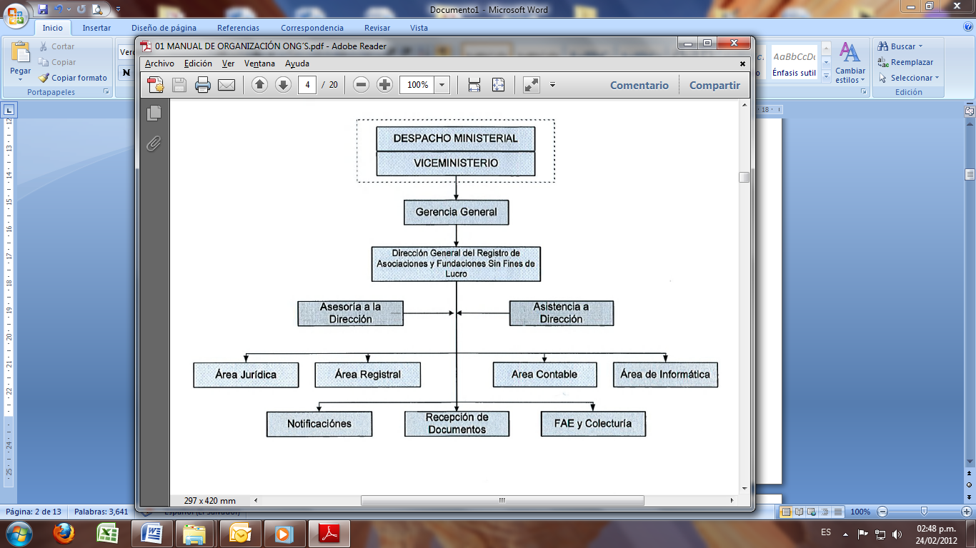

DIRECCIÓN
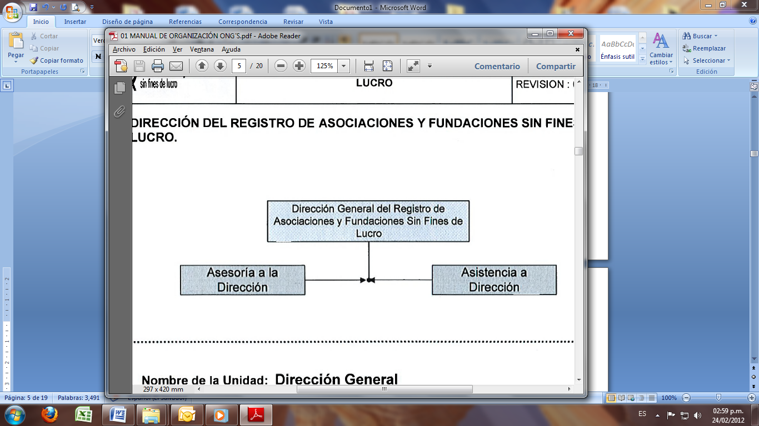

Nombre de la Unidad: Dirección General
Tipo estructural: Dirección General
Dependencia directa: Ministerio de Gobernación

Objetivos:
General:
Resolver asuntos de competencia del área del Registro de Asociaciones y Fundaciones sin Fines de Lucro.

Específicos:
Responsable del funcionamiento de la Dirección General del Registro de Asociaciones y Fundaciones sin Fines de Lucro.

Funciones de Área:
- Coordinar y dar seguimiento a las actividades del personal bajo su cargo.
- Dar seguimiento al cumplimiento de los objetivos de la Unidad.
- Inscripción de Asociaciones y Fundaciones Nacionales y extranjeras, en acorde con la Ley de Asociaciones y Fundaciones sin Fines de Lucro.
- Inscripción de Estatutos de Credenciales en las que conste la personería de representantes, dirigentes, administradores y la nómina de miembros.
- Autorización de fines contables y de actas.
- Extiende certificaciones y constancias de todos los registros que le fuesen solicitados.
- Inscripción, disolución y liquidación de las Asociaciones y Fundaciones sin Fines de Lucro.
- Inscripción de credenciales, poderes, revocatorias, nombramientos y sustituciones.
- Aprueba planes de trabajo y planes de compra.
- Coordinación del trabajo así como asignación de actividades al personal de la unidad.
- Aprobación de diferentes planes de la unidad (de trabajo, de compra).

Relaciones de trabajo.
Internas.
Despacho Ministerial.
Gerente General
Personal del MIGOB
UFI
UACI
Planificación

Externas.
Corte de Cuentas de la República
Procuraduría General de la República
Instituciones Gubernamentales y Judiciales.

Nombre de la Unidad: Asesoría a la Dirección
Tipo estructural: Asesoría
Dependencia directa: Dirección General

Objetivos:

General:
Brindar apoyo técnico a la Dirección General.

Especificas.
Brindar apoyo administrativo a la Dirección General.

Funciones de Área:
- Asesorar en los diversos recursos administrativos y judiciales que son presentados al Registro.
- Realizar auditoría jurídica a los diversos expedientes llevados por los Colaboradores Jurídicos.
- Fraccionar resoluciones administrativas como jurídicas.
- Asesorar administrativamente y jurídicamente al Fondo de Actividades Especiales del Registro;
- Estudiar expedientes.
- Dar respuesta a los exámenes de auditoría interna y de la Corte de Cuentas de la República.
- Colaborar en actividades que sean solicitadas por la Dirección General.
- Presentar informes solicitados por la Dirección General.

Relaciones de trabajo:

Internas:
Director General
Personal MIGOB

Externas:
Entidades Gubernamentales
Entidades privadas.

Nombre de la Unidad: Asistencia a la Dirección
Tipo estructural: Asesoría
Dependencia directa: Dirección General

Objetivos:

General:
Brindar asistencia a la Dirección General.

Especificas:
Brindar asistencia administrativa a la Dirección General.

Funciones de Área:
- Revisión y Estudio de expedientes de ONG's Extranjeras.
- Elaborar autos de notificación y sus respectivas esquelas
- Fraccionar oficios solicitando opiniones a diferentes instituciones*
- Estudiar Escritura Pública de Constitución o reforma (Entidades nacionales)
- Estudiar expedientes que plantean controversias (oposiciones)
- Brindar asesoría al usuario de forma personal o por teléfono
- Elaboración de informes diarios de trabajo para actualización de la base de datos.
- Presentación de informes
- Colaborar con otras unidades a solicitud del Director General del Registro de Asociaciones y Fundaciones.

Relaciones de trabajo:

Internas: Director General
Personal MIGOB

Externas: Entidades Gubernamentales
Entidades privadas.

ÁREA JURÍDICA

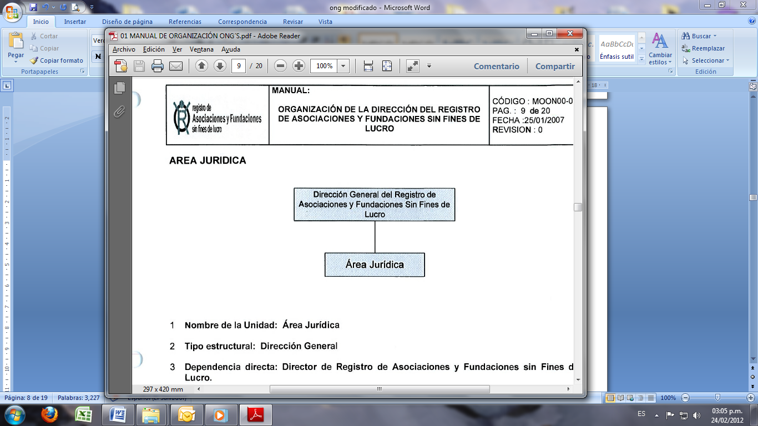

Nombre de la Unidad: Área Jurídica
Tipo estructural: Dirección General
Dependencia directa: Director de Registro de Asociaciones y Fundaciones sin Fines de Lucro.
Objetivos:
General:
Realiza estudios jurídicos y elabora las respectivas resoluciones en base a los estudios Jurídicos realizados.

Específicos:
Brinda apoyo jurídico a la Dirección

Funciones de Área:
- Revisar la documentación que presentan.
- Estudiar las escrituras públicas de constitución o reforma.
- Fraccionar oficios solicitando opiniones a diferentes instituciones.
- Elaborar esquelas de notificación, correogramas.
- Estudiar documentación presentada por las entidades solicitantes.
- Atención a consultas de índole jurídico.
- Fraccionar Acuerdos y Decretos para visto bueno del Director.
- Atender consultas por teléfono y de forma personal.
- Colaborar en actividades solicitadas por la Dirección General.
- Elaborar informes diarios para actualización de la base de datos, como también informes que sean requeridos por la Dirección.

Relaciones de trabajo.
Internas:
Director General
Personal del MIGOB

Externas:
Personas particulares
ÁREA REGISTRAL
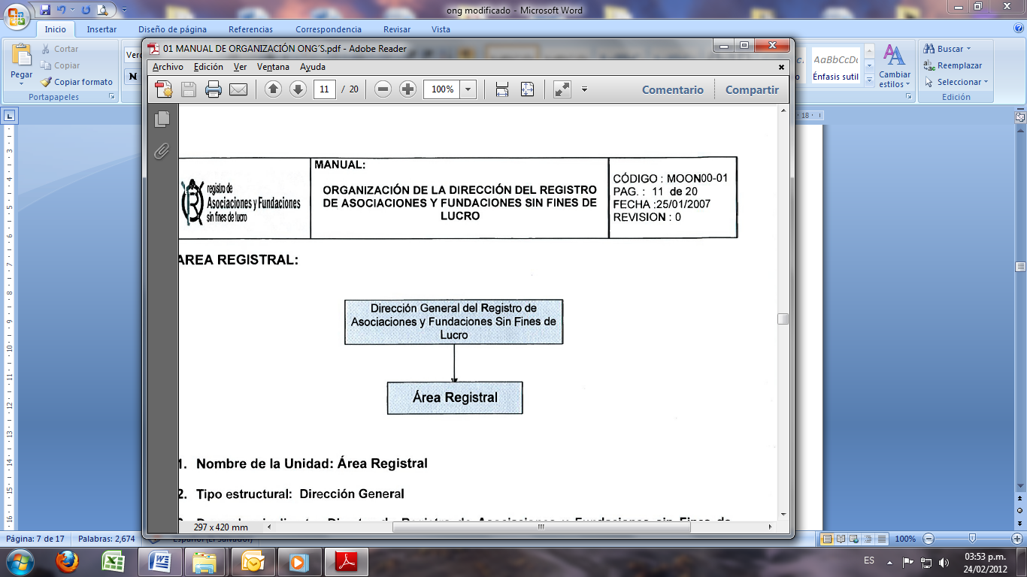

Nombre de la Unidad: Área Registral
Tipo estructural: Dirección General
Dependencia directa: Director de Registro de Asociaciones y Fundaciones sin Fines de Lucro.
Objetivos:
General:
Realizar los registros de todos aquellos documentos sujetos a inscripción señalados en la Ley de Asociaciones y Fundaciones sin Fines de Lucro.

Especificas:
- Extender constancias y certificaciones de documentos.
- Elaborar Planes de Trabajo.

Funciones de Área:
- Revisar y preparar la inscripción de la documentación de la constitución o reforma de Estatutos de las Asociaciones y Fundaciones nacionales.
- Revisar y preparar la inscripción de los Acuerdos o Decretos de autorización de las Entidades extranjeras.
- Realizar la calificación registral, revisar y preparar la inscripción de Órganos de
- Administración.
- Revisar y preparar la inscripción de Nóminas de Miembros de las Asociaciones y Fundaciones.
- Preparar la inscripción de Estados Financieros de las Asociaciones y Fundaciones.
- Elaborar constancias de trámite, certificaciones, contestaciones a oficios recibidos.
- Brindar asesoría a usuarios en forma personal o telefónica.
- Entrega de Inscripciones y documentos al usuario.
- Controlar el archivo de Juntas Directivas y Nóminas de Miembros de las Iglesias.

Relaciones de trabajo:
Internas:
Director General
Personal de MIGOB
Externas:
N/A
ÁREA CONTABLE
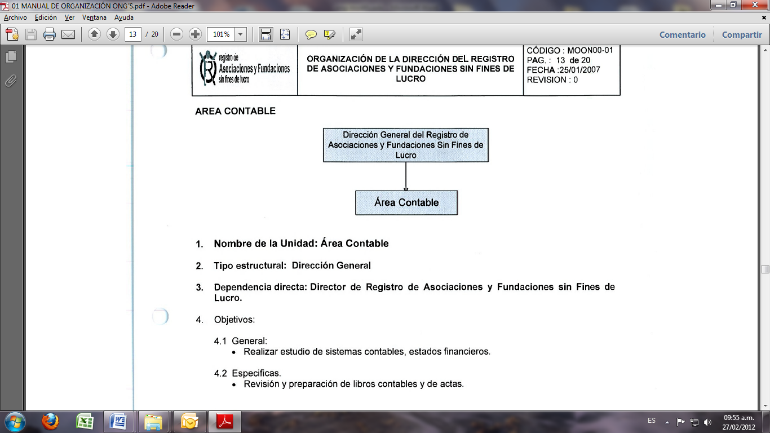

Nombre de la Unidad: Área Contable
Tipo estructural: Dirección General
Dependencia directa: Director de Registro de Asociaciones y Fundaciones sin Fines de Lucro.
Objetivos:
General:
Realizar estudio de sistemas contables, estados financieros.
Especificas.
Revisión y preparación de libros contables y de actas.
Funciones de Área:
- Revisar sistemas contables y estados financieros.
- Revisar Balances inicial y estados financieros.
- Elaborar notificaciones de sistemas contables con observaciones
- Revisar y preparar libros contables y de actas.
- Remitir al Ministerio de Hacienda cambios de Sistemas Contables
- Elaborar edictos por extravío de hojas o libros.
- Elaborar certificaciones de documentos contables.
- Actualizar base de datos contables
- Notificar resoluciones contables y observaciones
- Elaborar y dar resoluciones de audiencias por presentación extemporánea de documentación.
- Brindar información contable y del estado de expedientes contables.
- Realizar certificaciones contables.
- Entregar libros y sistemas contables legalizados.
- Elaborar reporte de observaciones.
- Elaborar registro de notificaciones entregadas.
- Elaborar audiencias contables
- Elaborar reporte de multas

Relaciones de trabajo:
Internas: Director General
Personal MIGOB

Externas: Ministerio de Hacienda

ÁREA DE INFORMÁTICA

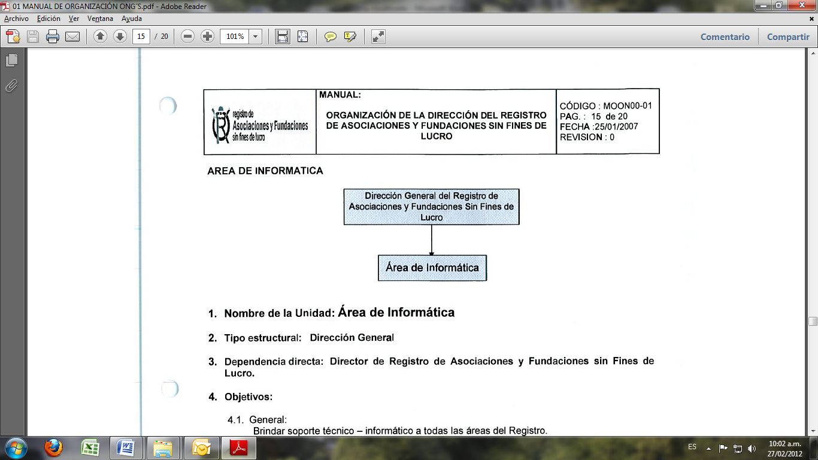

Nombre de la Unidad: Área de Informática
2. Tipo estructural: Dirección General
3. Dependencia directa: Director de Registro de Asociaciones y Fundaciones sin Fines de Lucro.
Objetivos:
General:
Brindar soporte técnico - informático a todas las áreas del Registro.

Especificas.
- Manejo, control y actualización y mantenimiento de la base de datos
- Manejo y custodia de archivo de expedientes físicos.

Funciones de Área:
- Manejar, controlar y actualizar la base de datos.
- Realizar reportes periódicos del trabajo del Área jurídica
- Elaborar reportes de entidades aprobadas
- Manejar y Controlar el archivo de expedientes físicos
- Elaborar Acuerdos y Decretos listos para firma de los Titulares
- Preparar documentación de las entidades aprobadas.
- Asignar expedientes jurídicos a los Colaboradores.
- Archivar expedientes jurídicos aprobados y no aprobados.
- Colaborar en actividades que sean solicitadas por la Dirección General.
- Atender consultas vía telefónica

Relaciones de trabajo:
Internas:
Director General
Personal del MIGOB
Externas:
Personas particulares
UNIDAD DE NOTIFICACIONES:

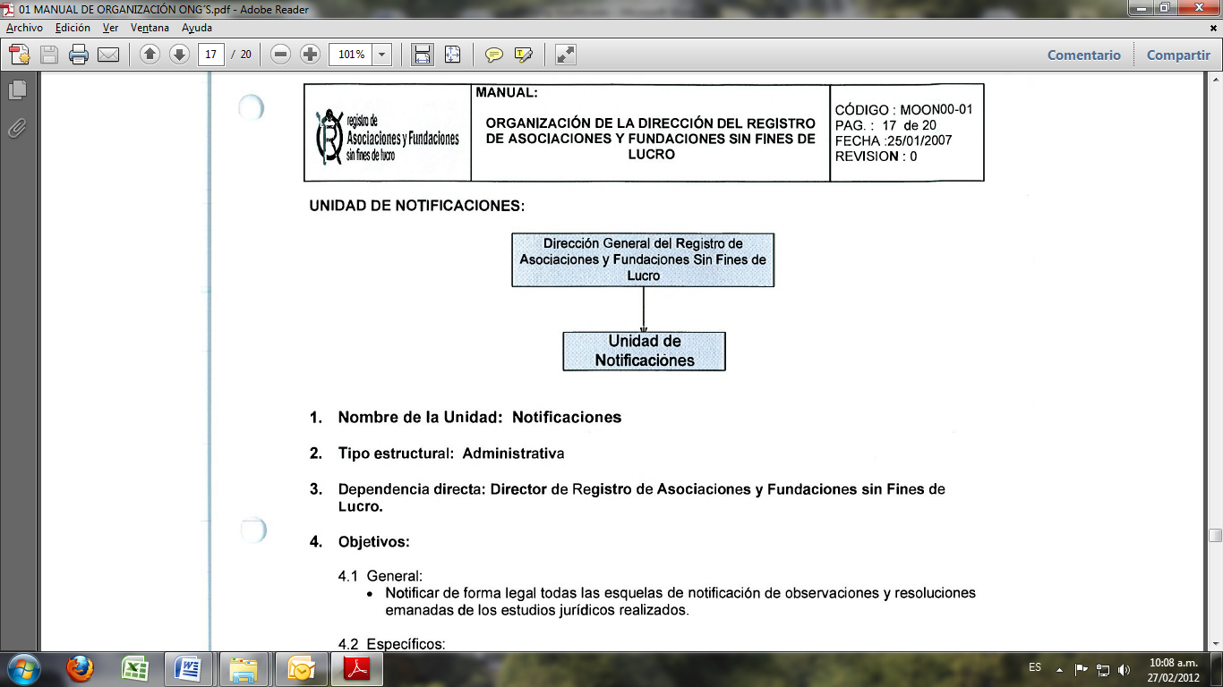

Nombre de la Unidad: Notificaciones
2. Tipo estructural: Administrativa
3. Dependencia directa: Director de Registro de Asociaciones y Fundaciones sin Fines de Lucro.
Objetivos:
General:
Notificar de forma legal todas las esquelas de notificación de observaciones y resoluciones emanadas de los estudios jurídicos realizados.
Específicos:
Realizar notificaciones.

Funciones del Área:
- Realizar notificaciones de observaciones realizadas a expedientes jurídicos.
- Realizar notificaciones de resoluciones
- Entrega de documentación para ser publicada en el Diario Oficial.
- Realizar notificaciones externas.
- Actualización de la base de datos.
- Colaborar en actividades que sean solicitadas por la Dirección General

Relaciones de trabajo.
Internas.
Director General
Personal del MIGOB

Externas.
Personas particulares.
ONG's

RECEPCIÓN DE DOCUMENTOS

Nombre de la Unidad: Recepción de Documentos
Tipo estructural: Administrativa
Dependencia directa: Director de Registro de Asociaciones y Fundaciones sin Fines de Lucro.
Objetivos:
General:
Brindar atención a todas las consultas de los usuarios en cuanto a trámites.

Especificas.
Recepción y distribución de todo documento o solicitud presentada al Registro.

Funciones de Área
- Brindar orientación e información sobre trámites al público usuario. 5.2 Proporcionar información vía telefónica a los usuarios del servicio prestado.
- Recibir toda la documentación remitida al Registro.
- Revisar la documentación proporcionada al registro para verificar que este conforme a lo requerido.
- Clasificar y remitir la documentación recibida a las áreas correspondientes.
- Actualizar la base de datos.
- Colaborar en actividades que sean solicitadas por la Dirección General.

Relaciones de trabajo:
Interna:
Director General.
Personal MIGOB

Externas:
Personas Particulares

UNIDAD FAE Y COLECTURÍA:
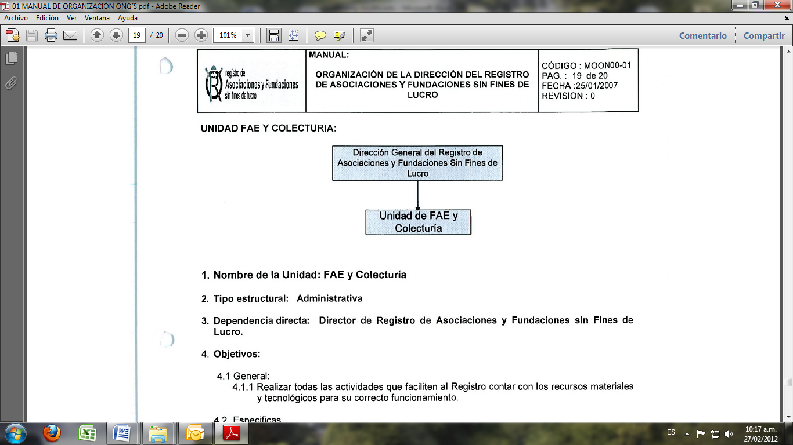
Nombre de la Unidad: FAE y Colecturía
Tipo estructural: Administrativa
Dependencia directa: Director de Registro de Asociaciones y Fundaciones sin Fines de Lucro.
Objetivos:
General:
Realizar todas las actividades que faciliten al Registro contar con los recursos materiales y tecnológicos para su correcto funcionamiento.
Especificas.
- Realizar trámites de pago a proveedores.
- Manejar de forma efectiva y segura la recolección de fondos percibidos por servicios prestados en el Registro.
Funciones de Área:
- Elaborar solicitudes de contratación de materiales, órdenes de compra.
- Realizar proceso de pago a proveedores
- Elaborar quedan, cheques de pago
- Realizar el proceso de liquidación de pago.
- Colectar pagos por servicios prestados en el Registro
- Realizar remesas bancarias de lo colectado
- Remitir facturas a contabilidad y Tesorería
- Llevar libro de ingreso
- Elaborar requisiciones de materiales
- Realizar inventarios físicos de materiales
- Elaborar inventarios mensuales

Relaciones de trabajo:
Internas:
Director General.
Personal MIGOB.
UFI
UACI
Auditoría Interna
Externas: N/A

MANUAL DE ORGANIZACIÓN Y FUNCIONES DE
LA DIRECCIÓN DE DESARROLLO TECNOLÓGICO
Revisión 2
Fecha: 31/07/2015

DIRECCIÓN DE DESARROLLO TECNOLÓGICO

- OBJETIVO

Establecer la descripción organizativa y líneas de autoridad de la Dirección de Desarrollo Tecnológico así como las directrices que deben regir a cada una de las Unidades y Departamentos que la componen.

- ALCANCE Y CAMPO DE APLICACIÓN

  - Alcance

Comprende las competencias y responsabilidades asignadas a cada una de las Unidades y Departamentos que conforman la Dirección de Desarrollo Tecnológico.

  - Campo de aplicación

Este documento es aplicable a todas la Unidades y Departamentos que comprenden la Dirección de Desarrollo Tecnológico del Ministerio de Gobernación y Desarrollo Territorial, facultando las competencias asignadas a cada una de las unidades organizativas que la conforman.

- BASE LEGAL

      - Normas Técnicas de Control Interno Específicas del Ministerio de Gobernación y Desarrollo Territorial:

        - Art. 13 “Todas las áreas organizativas en forma coordinada por el área de Planificación Institucional, deberán complementar su organigrama interno con los manuales de: Organización y Funciones, Descripción de Puestos Funcionales y de Procesos, que integrarán claramente el ámbito de control y supervisión, objetivos y funciones del área Organizativa, con los niveles jerárquicos establecidos, canales de comunicación y delegación de autoridad.”

        - Art. 46 “El Sistema de Control Interno, deberá ser actualizado constantemente como consecuencia de las evaluaciones efectuadas por el Área de Auditoría Interna Institucional, por decisión de los titulares de la entidad o como producto de cambios organizacionales…”

      - Organigrama del Ministerio de Gobernación y Desarrollo Territorial y Desarrollo Territorial vigente.

      - Organigrama de la Dirección de Desarrollo Tecnológico Versión 3, aprobado en el Acuerdo Ejecutivo 62 de fecha primero de junio 2015.

- ÍNDICE:

- DESARROLLO

- INTRODUCCIÓN:

El Manual de Organización y Funciones de la Dirección de Desarrollo Tecnológico ha sido elaborado conforme a las Normas institucionales, con el propósito de reflejar la estructura organizativa en cuanto a sus objetivos, líneas de responsabilidad y coordinación, así como las funciones generales de las unidades de trabajo, a fin de suministrar las herramientas necesarias para el buen desarrollo de sus funciones y para el cumplimiento de sus objetivos y metas propuestos por la Dirección.

Dada la importancia de las funciones de la Dirección de Desarrollo Tecnológico, es necesario contar con un documento de referencia formal que sirva para regular la posición de cada puesto en el organigrama y los campos de actuación de cada uno de los miembros de la Dirección.

- MISIÓN Y VISIÓN

  - Misión:

Garantizar el funcionamiento óptimo de los recursos informáticos, la integridad y seguridad de la información, mediante la innovación tecnológica, automatización de procesos e implementación de herramientas y aplicaciones de vanguardia para contribuir al desarrollo eficiente de las actividades de todas las áreas del Ministerio de Gobernación y Desarrollo Territorial.

  - Visión:

Ser una dirección que esté a la vanguardia en el área tecnológica, y que brinde un servicio eficiente a las distintas áreas, proponiendo soluciones pertinentes a las necesidades del Ministerio de Gobernación y Desarrollo Territorial.

- VALORES DE LA DIRECCIÓN DE DESARROLLO TECNOLÓGICO:

- Prudencia
- Honestidad
- Ética
- Eficiencia
- Responsabilidad

- ORGANIGRAMA GENERAL: DIRECCIÓN DE DESARROLLO TECNOLÓGICO

- DESCRIPCIÓN DE LA UNIDAD ORGANIZATIVA: DIRECCIÓN DE DESARROLLO TECNOLÓGICO

- IDENTIFICACIÓN
- Nombre de la Unidad | Dirección de Desarrollo Tecnológico
- Tipo estructural | Directiva
- Dependencia directa | Dirección Ejecutiva
- OBJETIVOS
- Objetivo General

Coordinar labores técnicas e integrar los recursos tecnológicos, mantener en óptimas condiciones su funcionamiento, a fin de garantizar calidad y continuidad en los servicios que se prestan a los usuarios internos y externos del Ministerio de Gobernación y Desarrollo Territorial y Sus Dependencias.

- Objetivos Específicos

- Liderar, coordinar y supervisar de forma directa las actividades de la Dirección de Desarrollo Tecnológico y las jefaturas de informática de las Dependencias del Ministerio de Gobernación y Desarrollo Territorial.
- Mantener los equipos y las herramientas informáticas en óptimas condiciones.
- Optimizar la gestión administrativa en base a controles que lleven a ser eficiente y eficaz el desarrollo de las funciones de la Dirección.
- Proporcionar herramientas tecnológicas con el fin de optimizar los servicios que se prestan a los ciudadanos así como a los usuarios del Ministerio de Gobernación y Desarrollo Territorial y sus Dependencias.
- Realizar las gestiones necesarias para garantizar el funcionamiento ininterrumpido de los recursos informáticos y tecnológicos del Ministerio y sus dependencias.

- FUNCIONES
- Supervisar el desarrollo de las Actividades de los técnicos de cada una de las unidades organizativas de Desarrollo Tecnológico
- Proporcionar herramientas tecnológicas informáticas para optimizar los servicios del Ministerio de Gobernación y Desarrollo Territorial
- Coordinar y asesorar los proyectos ejecutados por las Unidades y departamentos de Desarrollo Tecnológico.
- Coordinar la asistencia técnico informática a los usuarios del Ministerio de Gobernación y Desarrollo Territorial
- Garantizar el funcionamiento ininterrumpido de los recursos y servicios informáticos
- Proporcionar servicios de telecomunicaciones a los usuarios del Ministerio de Gobernación y Desarrollo Territorial
- Asignar recursos informáticos de acuerdo a necesidades y funciones de cada usuario
- Coordinar y supervisar el desarrollo de sistemas de información para las diferentes Unidades del Ministerio de Gobernación y Desarrollo Territorial.
- Coordinar el desarrollo de la página web institucional y supervisar su funcionamiento
- Revisar y autorizar el Plan de Mantenimiento Preventivo y Correctivo de Equipo Informático
- Supervisar la actualización de los inventarios de equipo informático y licencias del Ministerio
- Coordinar la gestión de adquisición de equipos, servicios e insumos informáticos
- Garantizar la seguridad informática y resguardo de información.
- Formular y autorizar Manuales, Procesos, Procedimientos y cualquier documento normativo de control interno de la Dirección a su cargo, previa revisión de la Dirección de Planificación según las regulaciones establecidas en la normativa interna del MIGOB.
- Otras funciones que le sean designadas por los titulares.
- RELACIONES DE TRABAJO
Internas |  | Para
Titulares y Dirección Ejecutiva. |  | - Atender instrucciones o lineamientos, entrega de informes, resultados, cumplimiento de metas, entre otros.
Dependencias del Ministerio de Gobernación y Desarrollo Territorial / Todo el personal |  | - Dar cumplimiento a las funciones que realiza la Dirección de Desarrollo Tecnológico.
Personal de la Dirección |  | - Dar lineamientos de trabajo, supervisión de actividades, atención de requerimientos, cumplimientos de metas, etc.
Unidades de informática de las dependencias |  | - Dar lineamientos de trabajo, supervisión de actividades, atención de requerimientos, cumplimientos de metas, etc.
UACI |  | - Realizar gestiones de adquisición de materiales, servicios y equipos relacionados al área tecnológica y de comunicación.
UFI |  | - Verificar disponibilidad financiera para la adquisición de insumos y equipo
Dirección de Planificación y Desarrollo Estratégico |  | - Para la modificación de manuales y otros documentos.  - Creación de nuevos proyectos, seguimiento al Plan de trabajo.
Externa |  | Para
Proveedores |  | - Administración de empresas subcontratadas que realicen actividades de mantenimiento o instalación, de equipos de comunicación, manejo de datos, o cualquier tipo de tecnología informática, así como también que proporcionen servicios.

- ORGANIGRAMA ESPECÍFICO: UNIDAD DE GESTIÓN ADMINISTRATIVA

  - DESCRIPCIÓN DE LA UNIDAD ORGANIZATIVA: UNIDAD DE GESTIÓN ADMINISTRATIVA

- IDENTIFICACIÓN
- Nombre de la Unidad | Unidad de Gestión Administrativa
- Tipo estructural | Administrativa
- Dependencia directa | Dirección de Desarrollo Tecnológico
- OBJETIVOS
- Objetivo General

Coordinar, supervisar y liderar las funciones administrativas y legales, el manejo de contratos, así como el cumplimiento de las políticas y procedimientos en el área de informática del Ministerio de Gobernación y Desarrollo Territorial y sus dependencias.

- Objetivos Específicos

- Coordinar el trabajo y las funciones administrativas de Desarrollo Tecnológico del Ministerio de Gobernación y Desarrollo Territorial y sus dependencias.
- Establecer metodologías y elaborar las políticas y procedimientos informáticos a nivel institucional.
- Planificar en conjunto con la Dirección el plan de trabajo, el presupuesto y plan de compras. Así como administrar las compras de la Dirección, los contratos y las relaciones con los proveedores.
- Llevar el control documental que elabora cada una de las áreas de Desarrollo Tecnológico.
- Dar seguimiento a los exámenes de auditoría realizados a la Dirección.
- Elaboración, manejo y control de documentos, correspondencia y demás como apoyo secretarial a la Dirección de Desarrollo Tecnológico.
- FUNCIONES
- Coordinar el trabajo administrativo y legal de la Dirección de Desarrollo Tecnológico
- Crear y actualizar las políticas y procedimientos informáticos para el Ministerio de Gobernación y Desarrollo Territorial
- Administrar de contratos de adquisición de equipo, servicios e insumos informáticos
- Dar seguimiento a exámenes e informes de auditoría
- Dirigir y asesorar los procesos de documentación del área tecnológica para el control interno
- Dirigir los procesos de documentación en el desarrollo de sistemas de información
- Dar seguimiento a los requerimientos de equipo, servicios e insumos informáticos
- Colaborar en la elaboración de presupuesto anual, plan de compras y su seguimiento
- Otras funciones y actividades que le sean designadas por el Jefe Inmediato.
- RELACIONES DE TRABAJO
Internas |  | Para
Todo el personal del Ministerio de Gobernación y Desarrollo Territorial |  | - Atender requerimientos diversos en su área de competencia
Director de Desarrollo Tecnológico. |  | - Atender lineamientos de trabajo, instrucciones, proporcionar informes.
Dependencias del Ministerio de Gobernación y Desarrollo Territorial |  | - Coordinar y supervisar el cumplimiento de las políticas y procedimientos del área de Desarrollo Tecnológico.
UACI |  | - Realizar gestiones de compras.
UFI |  | - Seguimiento presupuestario, disponibilidad financiera, etc.
Externas |  | Para
Proveedores |  | - Requerimientos de productos y servicios.  - Administración de contratos de productos y servicios.

- ORGANIGRAMA ESPECÍFICO: DEPARTAMENTO DE ANÁLISIS Y DESARROLLO DE SISTEMAS

  - DESCRIPCIÓN DE LA UNIDAD ORGANIZATIVA: DEPARTAMENTO DE ANÁLISIS Y DESARROLLO DE SISTEMAS

- IDENTIFICACIÓN
- Nombre de la Unidad | Departamento de Análisis y Desarrollo de Sistemas
- Tipo estructural | Operativa
- Dependencia directa | Dirección de Desarrollo Tecnológico
- OBJETIVOS
- Objetivo General

Analizar los procesos tanto administrativos como de operación de la institución, diseñar las aplicaciones y el modelo de datos de los sistemas informáticos solicitados por los usuarios. Desarrollar e Implementar los sistemas informáticos y capacitar a los usuarios finales que serán los responsables de su utilización, así como la documentación de cada una de las etapas que corresponden al desarrollo de los mismos y definidas dentro del procedimiento vigente.

- Objetivos Específicos

- Análisis de los procesos y procedimientos a partir de la solicitud de la creación de un nuevo sistema informático o su modificación.
- Diseño de nuevos procedimientos en el caso que aplique, así como el diseño del sistema de información y el modelo de datos.
- Desarrollar los nuevos sistemas de información o realizar cambios solicitados.
- Implementar los nuevos sistemas de información o de sus modificaciones, y su respectiva migración de datos.
- Documentar en cada una de las etapas que corresponden al desarrollo o modificación de los Sistemas de información.
- FUNCIONES
- Analizar los procedimientos administrativos que se pretenda automatizar
- Diseñar los sistemas de información en base al modelo de datos
- Desarrollar las nuevas aplicaciones o modificaciones solicitadas por las unidades del Ministerio de Gobernación y Desarrollo Territorial
- Implementar nuevos sistemas o modificaciones a los existentes
- Elaborar documentación que respalde cada una de las etapas del desarrollo de sistemas
- Capacitar a los usuarios sobre el uso de los sistemas de información o modificaciones a los existentes
- Mantenimiento y mejora a las página web institucional
- Otras funciones y actividades que le sean designadas por el Jefe Inmediato.
- RELACIONES DE TRABAJO
Internas |  | Para
Todo el personal del Ministerio de Gobernación y Desarrollo Territorial y sus dependencias. |  | - Atender requerimientos diversos en su área de competencia.
Director de Desarrollo tecnológico. |  | - Atender lineamientos de trabajo, instrucciones, presentar informes.
Externa |  | Para
Proveedores |  | - Supervisar la implementación de soluciones de sistemas de información creados por terceros.  - Coordinar servicios que tengan que ver con el área de su competencia.

- ORGANIGRAMA ESPECÍFICO: DEPARTAMENTO DE REDES Y COMUNICACIONES

  - DESCRIPCIÓN DE LA UNIDAD ORGANIZATIVA: DEPARTAMENTO DE REDES Y COMUNICACIONES

- IDENTIFICACIÓN
- Nombre de la Unidad | Departamento de Redes y Comunicaciones
- Tipo estructural | Administrativa
- Dependencia directa | Dirección de Desarrollo Tecnológico
- OBJETIVOS
- Objetivo General

Mantener en perfecto funcionamiento las redes y comunicaciones del Ministerio, realizar ampliaciones, modificaciones y mejoras a la infraestructura de comunicaciones datos, así como a los equipos, servidores, sistemas operativos, correo electrónico, seguridad informática, prevención de virus, etc. Todo de acuerdo a las necesidades y a los planes de crecimiento y funcionamiento de la Dirección de Desarrollo Tecnológico, para brindar un servicio de calidad al Ministerio de Gobernación y Desarrollo Territorial y sus Dependencias.

- Objetivos Específicos

- Mantener en óptimas condiciones la infraestructura de Red Datos y Red de Telefonía.
- Dar mantenimiento y soporte a los servidores, sistemas operativos, y el software instalado en ellos.
- Verificar a diario el buen funcionamiento de los equipos del Data Center y documentar las acciones o incidencias ocurridas.
- Implementar plan de contingencia informático y dar seguimiento al mismo.
- Crear y garantizar políticas de seguridad en el acceso a los servicios e información, así como políticas de respaldo.

- FUNCIONES
- Mantener en buen funcionamiento la red de comunicación de datos y red telefónica
- Administrar la planta telefónica de acuerdo a políticas institucionales
- Proporcionar soporte técnico al equipo de telecomunicaciones
- Administrar los equipos de comunicación de datos (switch, routers, ups centrales, servidores, firewall, consola antivirus, etc.
- Implementar planes de contingencia a fin de asegurar la continuidad en los servicios
- Administrar los permisos de usuarios para el acceso a la red, sistemas operativos, correo electrónico, internet, etc.
- Monitorear constantemente el centro de datos
- Ejecutar mantenimiento preventivo y correctivo a equipos de telecomunicaciones
- Otras funciones y actividades que le sean designadas por el Jefe Inmediato.
- RELACIONES DE TRABAJO
Internas |  | Para
Todo el personal |  | Atención a solicitudes de servicio en las áreas de competencia.
Dependencias del Ministerio de Gobernación y Desarrollo Territorial |  | Atención a solicitudes de servicio en las áreas de competencia.
Dirección de Desarrollo Tecnológico. |  | Atender los lineamientos de trabajo que establezca la Dirección de Desarrollo Tecnológico
Externa |  | Para
Proveedores |  | Administrar los contratos por Implementación de equipos, soluciones, capacitaciones y demás por parte de los proveedores.

- ORGANIGRAMA ESPECÍFICO DEPARTAMENTO DE SOPORTE TÉCNICO

  - DESCRIPCIÓN DE LA UNIDAD ORGANIZATIVA: DEPARTAMENTO DE SOPORTE TÉCNICO

- IDENTIFICACIÓN
- Nombre de la Unidad | Departamento de Soporte Técnico
- Tipo estructural | Administrativa
- Dependencia directa | Dirección de Desarrollo Tecnológico
- OBJETIVOS
- Objetivo General
Dar mantenimiento a los equipos informáticos, la instalación de los mismos, asistencia técnica a usuarios, capacitación en uso de herramientas informáticas. Así como la verificación de buen uso de los equipos y supervisión de cumplimento de las políticas informáticas definidas por la Dirección de Desarrollo Tecnológico Institucional.

- Objetivos Específicos

- Brindar soporte técnico al personal de la institución y sus dependencias en el área de hardware y software.
- Instalaciones y o corrección de problemas en software propios o comerciales, sistemas operativos, antivirus, etc.
- Verificación del buen uso de los equipos informáticos y del cumplimento de las políticas definidas para la institución
- Brindar mantenimientos preventivos y correctivos a los equipos informáticos de la institución.
- Impartir capacitaciones de uso de computadoras y software.
- Proporcionar herramientas y equipos informáticos para el desempeño de las labores del personal de la institución.

- FUNCIONES
- Brindar asistencia técnico informática a todo el personal del Ministerio de Gobernación y Desarrollo Territorial
- Crear y ejecutar el mantenimiento preventivo y correctivo de equipo informático
- Instalar herramientas necesarias para el desempeño de las funciones de los usuarios
- Capacitar a los usuarios en el uso de herramientas informáticas
- Reparar equipos informático dañados
- Actualización de antivirus
- Actualización de sistemas operativos
- Instalación de hardware, software y productos periféricos
- Otras funciones y actividades que le sean designadas por el Jefe Inmediato.
- RELACIONES DE TRABAJO
Internas |  | Para
Todo el personal |  | Atender solicitudes diversas relacionadas con reparaciones a equipos de informáticos, software, periféricos, etc.
Director de Desarrollo Tecnológico |  | Atención a lineamientos de trabajo, elaboración de reportes, registro de indicadores.
Externa |  | Para
Proveedores |  | Implementación de proyectos, evaluación de compras de equipos, etc.

- ORGANIGRAMA ESPECÍFICO DEPARTAMENTO DE OPERADORES DE CONMUTADOR

  - DESCRIPCIÓN DE LA UNIDAD ORGANIZATIVA: DEPARTAMENTO DE OPERADORES DE CONMUTADOR

- IDENTIFICACIÓN
- Nombre de la Unidad | Departamento de Operadores de Conmutador
- Tipo estructural | Administrativa
- Dependencia directa | Dirección de Desarrollo Tecnológico
- OBJETIVOS
- Objetivo General

Proporcionar el servicio de enlace de comunicación interna y externa vía telefónica al recurso humano del Ministerio de Gobernación y Desarrollo Territorial. Así como llevar una bitácora estadística de la cantidad de llamadas que son recibidas y realizadas.

- Objetivos Específicos

- Atender llamadas telefónicas en el conmutador y direccionarlas a sus destinos.
- Trasladar llamadas desde y hacia el Ministerio de Gobernación y Desarrollo Territorial según sea requerido.
- Proporcionar información y números telefónicos a usuarios que lo soliciten.
- Atender los lineamientos de trabajo dictados por la dirección de Desarrollo Tecnológico.
- Llevar un registro y control de las estadísticas de llamadas entrantes y salientes.
- Presentar los reportes que sean requeridos por la Dirección de Desarrollo Tecnológico.
- Colaborar en actividades adicionales que sean dictadas por la Dirección de Desarrollo Tecnológico.
- FUNCIONES
- Proporcionar servicio de enlace de comunicación interna y externa al Recurso Humano del Ministerio de Gobernación y Desarrollo Territorial
- Atender y trasladar llamadas desde y hacia el Ministerio
- Brindar asistencia e información a los ciudadanos que llamen al Ministerio
- Control y registro de estadísticas de llamadas entrantes y salientes
- Otras funciones y actividades que le sean designadas por el Jefe Inmediato.
- RELACIONES DE TRABAJO
Internas |  | Para
Personal del Ministerio de Gobernación y Desarrollo Territorial |  | Traslado y atención a llamadas desde y hacia el Ministerio.
Dirección de Desarrollo Tecnológico. |  | Atender lineamientos de trabajo, presentación de estadísticas, informes.
Externa |  | Para
Ciudadanos |  | Brindar asistencia, información y enlace de comunicación a los ciudadanos que llamen al Ministerio

MANUAL DE ORGANIZACIÓN Y FUNCIONES DE LA DIRECCIÓN DE ADMINISTRACIÓN Y LOGÍSTICA

Revisión 4
Fecha: 22/02/2016

DIRECCIÓN DE ADMINISTRACIÓN Y LOGÍSTICA

- OBJETIVO

Describir la estructura organizativa de la Dirección de Administración y Logística y sus Departamentos que la conforman, tomando como base Normas y Lineamientos Institucionales, con el propósito de establecer funciones y responsabilidades que faciliten el cumplimiento de los objetivos y metas propuestas por la Dirección

- ALCANCE Y CAMPO DE APLICACIÓN

  - Alcance:
Este Manual engloba las competencias asignadas desde la Dirección de Administración y Logística hasta los Departamentos y secciones que conforman

  - Campo de aplicación:
El presente Manual es aplicable a la Dirección de Administración y Logística sus departamentos y secciones; facultando las competencias asignadas de las áreas que la conforman

- BASE LEGAL

- Normas Técnicas de Control Interno Específicas del Ministerio de Gobernación y Desarrollo Territorial,
Art. 13: “Todas las Áreas Organizativas, en forma coordinada por el Área de Planificación Institucional, deberán complementar su organigrama interno con los Manuales de: Organización y Funciones, Descripción de Puestos Funcionales y de Procesos, que integrarán claramente el ámbito de control y supervisión, objetivos y funciones del Área Organizativa, con los niveles jerárquicos establecidos, canales de comunicación y delegación de autoridad”.

Art. 14 “Será potestad de la máxima autoridad aprobar los Manuales individuales de cada Área Organizativa y los institucionales que elabore el Área de Planificación Institucional; los funcionarios, directores, jefaturas y empleados, serán los responsables de cumplir con lo establecido en cada uno de ellos”.

- Organigrama del Ministerio de Gobernación y Desarrollo Territorial, aprobado en Acuerdo Ejecutivo número 117, emitido el 27 octubre 2015

- Organigrama de la Dirección de Administración y Logística aprobado en el Acuerdo Ejecutivo número 61, emitido el 28 de mayo 2015

- DESARROLLO

- INTRODUCCIÓN:

El Manual de Organización de la Dirección de Administración y Logística ha sido elaborado conforme a Normas Institucionales, con el propósito de reflejar la estructura organizativa en cuanto a los objetivos, líneas de responsabilidad y coordinación; así como las funciones generales de las unidades de trabajo, a fin de suministrar las herramientas necesarias para el buen desarrollo de sus funciones y para el cumplimiento de los objetivos y metas propuestos por la Dirección.

Dada la importancia que reviste la Dirección, se hace necesario contar con un documento de referencia formal que sirva para regular la posición de cada puesto en el organigrama y los campos de actuación de cada uno de los miembros de la Dirección.

La información contenida en este Manual, está diseñada sobre la base de los niveles de mando, según se establece en el organigrama a partir de 2012. La modificación del 23 de marzo de 2012, tiene la exclusión del área de Recepción Institucional del Ministerio de Gobernación y Desarrollo Territorial ya que a partir del 08 de agosto de 2011 por instrucciones del Sr. Ministro, esta área paso a formar parte de la Dirección de Comunicaciones y Relaciones Públicas de este Ministerio, siendo informada de manera oficial la Dirección de Administración y Logística el 19 de marzo del año 2012. En esta actualización la Sección de Seguridad se traslada a la tutela directa del Despacho Ministerial según Organigrama Institucional V 6, de fecha 16 de septiembre del 2014, y acuerdo número 70 de fecha 28 de mayo de 2015.

- MISIÓN Y VISIÓN
  - Misión:
Proveer servicios y administrar recursos relacionados a los rubros de transporte, almacén general, control patrimonial y servicios generales.

  - Visión:
Ser la Dirección que brinda los mejores servicios logísticos y administrativos del Ministerio de Gobernación y Desarrollo Territorial, con personal comprometido, profesional y eficiente

- VALORES INSTITUCIONALES:
- Prevención.
- Transparencia.
- Ética.
- Solidaridad.
- Equidad.
- Responsabilidad.
- Lealtad.

- ORGANIGRAMA GENERAL:

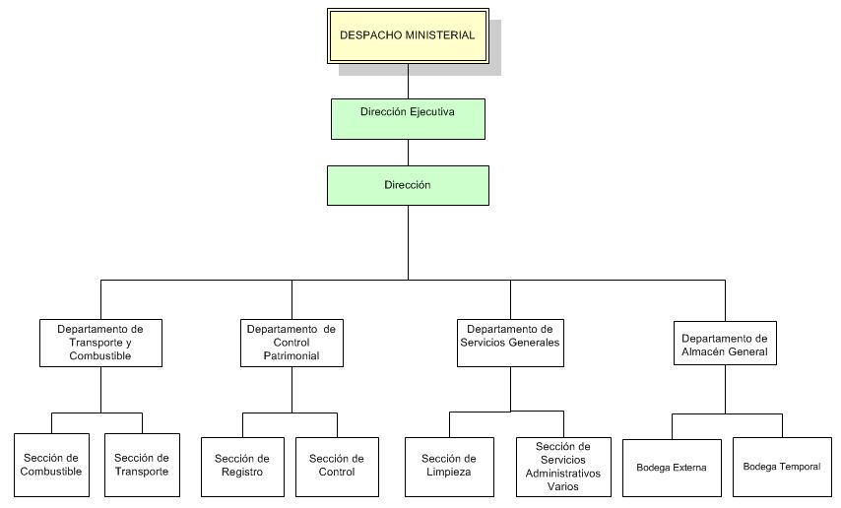

  - DIRECCIÓN DE ADMINISTRACIÓN Y LOGÍSTICA:

- IDENTIFICACIÓN
- Nombre de la Unidad | Dirección de Administración y Logística
- Tipo estructural | Directiva
- Dependencia directa | Dirección Ejecutiva
- OBJETIVOS
- Objetivo General
- Administración de bienes y recursos pertenecientes al Ministerio de Gobernación y Desarrollo Territorial, proporcionando servicios de calidad y oportunos a través de sus Departamentos de: Control Patrimonial, Transporte y Combustible, Servicios Generales y Almacén General de las diferentes secciones que los conforman, fomentando una cultura de transparencia, ética y valores en la rendición de cuentas.

- Objetivos Específicos
- Actualizar el registro de bienes del Ministerio, mediante la codificación y control de los mismos.
- Coordinar y dirigir el servicio de transporte y distribución de combustible.
- Coordinar y dirigir las actividades de limpieza y servicios administrativos varios del Ministerio
- Coordinar el registro, control y resguardo de insumos del Ministerio.
- FUNCIONES
1. Coordinar la recepción y asignación de los bienes así como el mantenimiento del equipo de oficina del Ministerio
2. Coordinar la verificación física de los bienes del Ministerio, así como informar el descargo de los mismos
3. Brindar servicio de transporte a las Direcciones y Dependencias del Ministerio
4. Coordinar el mantenimiento preventivo y correctivo de los vehículos pertenecientes al Ministerio
5. Administrar la recepción, registro y entrega de cupones de combustible del Ministerio
6. Brindar servicios de atención y limpieza a las Direcciones del Ministerio
7. Gestionar las adquisiciones de bienes e insumos necesarios para el buen funcionamiento de las actividades de esta Dirección
8. Planificar y coordinar el uso del Auditorio del Ministerio
9. Planificar y coordinar la recepción, registro y resguardo de los insumos pertenecientes al Ministerio
10. Contribuir a la consecución de los objetivos institucionales
11. Colaborar en las actividades que le sean solicitadas por los Titulares
12. Coordinar la distribución y consumo de cupones de combustible del Ministerio, así como el mantenimiento y supervisión de los recursos de transporte para su uso óptimo
13. Otras funciones que le sean asignadas por los titulares
- RELACIONES DE TRABAJO
Internas |  | Para
Titulares y Dirección Ejecutiva |  | - Atención de Instrucciones.
Direcciones y Dependencias del Ministerio |  | - Brindar apoyo administrativo y logístico en productos, insumos y servicios que esta dirección suministra.
Gobernaciones Políticas Departamentales. |  | - Brindar apoyo administrativo y logístico en productos, insumos y servicios que esta dirección suministra.
Externa |  | Para
Proveedores y empresas sub-contratadas (en caso se cuente con ellos) |  | - Establecer lineamientos de trabajo, supervisión y atención al cumplimiento establecido en contratos celebrados por el Ministerio los cuales tiene competencia esta Dirección.
Instituciones de Gobierno. |  | - Realizar gestiones concernientes a la Dirección.

- ORGANIGRAMA: DEPARTAMENTO DE TRANSPORTE Y COMBUSTIBLE:

  - DEPARTAMENTO DE TRANSPORTE Y COMBUSTIBLE:

- IDENTIFICACIÓN
- Nombre de la Unidad | Departamento de Transporte y Combustible
- Tipo estructural | Administrativa
- Dependencia directa | Dirección de Administración y Logística
- OBJETIVOS
- Objetivo General
- Brindar apoyo a la Dirección de Administración y Logística en la planificación, distribución, mantenimiento y supervisión de los recursos de transporte y combustible del Ministerio. Coordinando y dirigiendo las actividades para la buena administración, el uso óptimo y transparente de dichos recursos

- Objetivos Específicos
- Coordinar las actividades de distribución, consumo de cupones y vales de combustible de la Secretaria de Estado y Dependencias.
- Coordinar las actividades relacionadas al servicio Transporte de esta Secretaria de Estado.
- FUNCIONES
1. Administrar todos los vehículos de la Secretaria de Estrado
2. Realizar entrega de vehículos y su respectiva asignación, mediante la documentación de respaldo a las Direcciones y Dependencias del Ministerio si aplica a las cuales les han asignados
3. Coordinar el mantenimiento preventivo y correctivo de los vehículos del Ministerio
4. Brindar servicio de transporte a las Direcciones y Departamentos del Ministerio
5. Coordinar el transporte con el personal de motoristas para la ejecución de misiones oficiales del Ministerio
6. Administrar la recepción y entrega de cupones de combustible de la Secretaria de Estado y sus Dependencias
7. Realizar y mantener controles actualizados del consumo de combustible para las Dependencias, Direcciones y Departamentos que poseen vehículos asignados y facilitar informes de su rendimiento
8. Coordinar actividades de transporte a nivel institucional para brindar apoyo a instituciones que lo soliciten
9. Supervisar y coordinar las actividades de transporte y combustible de las Unidades y Dependencias del Ministerio
10. Participar en la elaboración de conciliaciones de registros con el departamento de contabilidad
11. Otras funciones y actividades que le sean asignadas por el jefe inmediato
- RELACIONES DE TRABAJO
Internas |  | Para
Director de Administración y Logística |  | - Atención de instrucciones
Dirección Ejecutiva |  | - Tramite autorización circulación de vehículos en días feriados y fines de semana
Todos los Departamentos, Unidades y Direcciones del Ministerio |  | - La prestación de los servicios que el Departamento brinda, y presentación de informes requeridos según sea la Dirección que lo solicite.
Gobernaciones Departamentales |  | - Asignación de combustible. (Cuota mensual, complementos adicionales), apoyo de mantenimiento y reparación de sus vehículos.
UACI |  | - Coordinar requerimientos para la compra de cupones de combustible de Secretaria de Estado y Dependencias.
Externa |  | Para
Compañías suministrantes |  | - Recepción de cupones (licitaciones) y comprobantes de ventas
Empresas Sub contratadas |  | - Establecer lineamientos de mantenimiento preventivo y correctivo para los vehículos y coordinación para el servicio sobre los seguros de vehículos
Departamentos homólogos de transporte y combustible del Estado |  | - Coordinar actividades que sean requeridas por el estado y en beneficio de este.
Instituciones de Gobierno |  | - Presentar informes concernientes al trabajo del Departamento según sea requerido por la institución solicitante.

- ORGANIGRAMA: SECCIÓN DE COMBUSTIBLE:

  - SECCIÓN DE COMBUSTIBLE:

- IDENTIFICACIÓN
- Nombre de la Unidad | Sección de Combustible
- Tipo estructural | Administrativa
- Dependencia directa | Departamento de Transporte y Combustible
- OBJETIVOS
- Objetivo General
- Coordinar la recepción, distribución y consumo de vales de combustible del Ministerio

- Objetivos Específicos
- Coordinar las actividades de distribución, consumo de cupones y vales de combustible de la Secretaria de Estado y Dependencias.
- FUNCIONES
1. Administrar la recepción y distribución de cupones de combustible del Ministerio
2. Realizar y mantener controles actualizados del consumo de combustible de las Dependencias, Direcciones y Departamentos que poseen vehículos asignados
3. Planificar el consumo de combustible para realizar las gestiones necesarias en la compra de cupones de combustible del Ministerio
4. Otras funciones y actividades que le sean asignadas por el jefe inmediato y Director de Administración y Logística.
- RELACIONES DE TRABAJO
Internas |  | Para
Jefe Inmediato |  | - Atención de instrucciones.
Direcciones, Dependencias y Gobernaciones del Ministerio |  | - Entrega y distribución de cupones de combustible, así como el control del mismo.
Externa |  | Para
N/A |  | - N/A

- ORGANIGRAMA: SECCIÓN DE TRANSPORTE:

  - SECCIÓN DE TRANSPORTE:

- IDENTIFICACIÓN
- Nombre de la Unidad | Sección de Transporte
- Tipo estructural | Administrativa
- Dependencia directa | Departamento de Transporte y Combustible
- OBJETIVOS
- Objetivo General
- Brindar el servicio de transporte al Ministerio de Gobernación y Desarrollo Territorial

- Objetivos Específicos
- Coordinar las actividades relacionadas al servicio transporte de esta Secretaria de Estado
- FUNCIONES
1. Coordinar el mantenimiento preventivo y correctivo de los vehículos del Ministerio
2. Coordinar el transporte para la ejecución de misiones oficiales del Ministerio
3. Programar los turnos y rotación de horario del personal de transporte (Motoristas)
4. Planificar y coordinar la refrenda de las tarjetas de circulación de los vehículos del Ministerio
5. Gestionar permisos ante la Dirección Ejecutiva para el uso de vehículos en la ejecución de misiones oficiales en días feriados así como en fines de semana
6. Otras funciones y actividades que le sean asignadas por el jefe inmediato o Director de Administración y Logística
- RELACIONES DE TRABAJO
Internas |  | Para
Jefe inmediato |  | - Atender instrucciones
Direcciones, Departamentos y Unidades del Ministerio |  | - Atender solicitudes de transporte para brindar el servicio en la ejecución de misiones oficiales del Ministerio
Externa |  | Para
Talleres sub-contratados |  | - Establecer lineamientos de mantenimiento preventivo y correctivo para los vehículos y la supervisión del cumplimiento de lo establecido en el contrato

- ORGANIGRAMA: DEPARTAMENTO DE CONTROL PATRIMONIAL

  - DEPARTAMENTO DE CONTROL PATRIMONIAL:

- IDENTIFICACIÓN
- Nombre de la Unidad | Departamento de Control Patrimonial
- Tipo estructural | Administrativa
- Dependencia directa | Dirección de Administración y Logística
- OBJETIVOS
- Objetivo General
Mantener actualizado el registro de los bienes, mediante la codificación y control, para poder proporcionar la información necesaria para la toma de decisiones de las autoridades superiores

- Objetivos Específicos
Coordinar la recepción y entrega de los bienes así como el control y mantenimiento de equipo de oficina
- FUNCIONES
1. Coordinar la recepción, codificación y entrega de bienes del Ministerio
2. Coordinar las verificaciones físicas de bienes del Ministerio
3. Coordinar el registro de bienes del Ministerio
4. Coordinar la elaboración de formularios de entregas, traslados y atención a requerimiento de bienes
5. Certificación de bienes
6. Supervisar el control de bienes en descargo
7. Emitir y firmar las certificaciones de bienes del Ministerio
8. Participar en la elaboración de conciliaciones con otras direcciones o unidades
9. Otras actividades que le sean asignadas por el jefe inmediato o Director de Administración y Logística
- RELACIONES DE TRABAJO
Internas |  | Para
Director de Administración y Logística |  | - El cumplimiento de acciones giradas
Direcciones y Dependencias |  | - La prestación de los servicios que el Departamento brinda y presentación de informes requeridos según sea la Dirección que lo solicite.
Departamentos y Unidades del Ministerio |  | - Trabajar en apoyo con ellas a fin de lograr con mayor eficiencia las acciones solicitadas
Dependencias del Ministerio |  | - Lograr unanimidad en las acciones en coordinación con ellas, y así alcanzar un fin común
Externa |  | Para
Instituciones de Gobierno |  | - Presentar informes concernientes al trabajo del Departamento según sea requerido por la institución solicitante.
Instituciones Donantes |  | - Lograr establecer relaciones con instituciones las cuales nos puedan proveer un beneficio.

- ORGANIGRAMA: SECCIÓN DE REGISTRO

  - SECCIÓN DE REGISTRO:

- IDENTIFICACIÓN
- Nombre de la Unidad | Sección de Registro
- Tipo estructural | Administrativa
- Dependencia directa | Departamento de Control Patrimonial
- OBJETIVOS
- Objetivo General
Registro de los bienes muebles para la mejor asignación de códigos y un mejor control de los inventarios

- Objetivos Específicos
Coordinar la recepción, codificación y entrega de bienes a los usuarios
- FUNCIONES
1. Recepción, codificación y entrega de bienes muebles adquiridos mediante compras, donaciones y otro tipo de suministro que de conformidad a lo requerido
2. Registro y actualización de la depreciación de bienes
3. Otras actividades que le sean asignadas por el jefe inmediato o Director de Administración y Logística
- RELACIONES DE TRABAJO
Internas |  | Para
Jefe del Departamento de Control Patrimonial |  | - Atención de instrucciones
Personal del Departamento, Unidades, Direcciones y Gobernaciones Departamentales del Ministerio |  | - Cumplimiento de sus funciones.
Externa |  | Para
N/A |  | - N/A

- ORGANIGRAMA: SECCIÓN DE CONTROL:

  - SECCIÓN DE CONTROL:

- IDENTIFICACIÓN
- Nombre de la Unidad | Sección de Control
- Tipo estructural | Administrativa
- Dependencia directa | Departamento de Control Patrimonial
- OBJETIVOS
- Objetivo General
- Identificar y actualizar la ubicación y permanencia física de los bienes pertenecientes al Ministerio

- Objetivos Específicos
- Realizar verificaciones del activo fijo
- Coordinar mantenimientos
- Gestionar inventarios de activos fijos
- FUNCIONES
1. Ejecución de traslados de bienes del Ministerio a responsables del uso del bien
2. Control de bienes en descargo y reparación y firma de certificación de bienes
3. Mantener actualizado el registro de los bienes, mediante inventarios periódicos
4. Recepción de bienes cuando se retira el personal
5. Participar en conciliaciones con otras Direcciones, Departamentos o Unidades
6. Otras funciones y actividades que le sean asignadas por el jefe inmediato o Director de Administración y Logística
- RELACIONES DE TRABAJO
Internas |  | Para
Jefe del Departamento de Control Patrimonial |  | - Atención de instrucciones
Personal del Departamento, Unidades, Direcciones y Gobernaciones Políticas Departamentales del Ministerio |  | - Cumplimiento de sus funciones.
Externa |  | Para
N/A |  | - N/A

- ORGANIGRAMA: DEPARTAMENTO DE SERVICIOS GENERALES:

  - DEPARTAMENTO DE SERVICIOS GENERALES:

- IDENTIFICACIÓN
- Nombre de la Unidad | Departamento de Servicios Generales
- Tipo estructural | Administrativa
- Dependencia directa | Dirección de Administración y Logística
- OBJETIVOS
- Objetivo General
- Coordinar y dirigir las actividades de limpieza y servicios varios administrativos de la Secretaria de Estado, supervisando la utilización, funcionamiento, conservación de los bienes y recursos del Ministerio

- Objetivos Específicos
- Brindar servicios administrativos varios para el personal que labora en el Ministerio y el público en general.
- Brindar servicio de limpieza a las Direcciones, Departamentos e Instalaciones principales del Ministerio
- FUNCIONES
1. Coordinar el servicio de suministro del agua envasada
2. Gestionar las adquisiciones de bienes materiales y equipo necesario para los trabajos a desarrollar con personal de servicios generales
3. Brindar servicio de limpieza en todas las Direcciones o Departamentos del edificio de la Torre del Ministerio
4. Dar apoyo logístico a las Direcciones del Ministerio
5. Planificar el uso y limpieza del auditorio y sus alrededores del Ministerio de Gobernación y Desarrollo Territorial
6. Otras funciones y actividades que le sean asignadas por el jefe inmediato
- RELACIONES DE TRABAJO
Internas |  | Para
Director de Administración y Logística |  | - Atención de instrucciones
Todas las Unidades, Departamentos y Direcciones del Ministerio |  | - Brindar servicio de limpieza y servicios varios y presentación de informes requeridos según sea la Dirección que lo solicite.
UACI |  | - Consulta para compras, requerimientos y licitaciones.
Infraestructura |  | - Apoyo a requisiciones de materiales para el mantenimiento de la infraestructura del edificio como también del apoyo del personal de mantenimiento para realizar trabajos o misiones en conjunto con esta Dirección.
Externa |  | Para
Corte de cuenta de la República |  | - Proporcionar información necesaria para Auditorias
Unidades homologas del estado |  | - Coordinar actividades que sean requieras por el estado y en beneficio de este.
Instituciones de Gobierno |  | - Presentar informes concernientes al trabajo de la Unidad según sea requerido por la institución solicitante.

- ORGANIGRAMA: SECCIÓN DE LIMPIEZA:

  - SECCIÓN DE LIMPIEZA:

- IDENTIFICACIÓN
- Nombre de la Unidad | Sección de Limpieza
- Tipo estructural | Administrativo
- Dependencia directa | Departamento de Servicios Generales
- OBJETIVOS
- Objetivo General
- Brindar servicio de limpieza a las Direcciones, Departamentos e Instalaciones principales del Ministerio

- Objetivos Específicos
- Coordinar personal de limpieza para el orden y aseo en las instalaciones del Ministerio
- FUNCIONES
1. Coordinar la limpieza general de las instalaciones principales del Ministerio
2. Coordinar la distribución del personal de limpieza en las instalaciones principales del Ministerio
3. Supervisar y verificar el orden y aseo de las instalaciones principales del Ministerio
4. Planificar el consumo de materiales e insumos de limpieza para realizar las gestiones necesarias en la compra de los mismos
5. Otras funciones y actividades que le sean asignadas por el jefe inmediato o Director de Administración y Logística
- RELACIONES DE TRABAJO
Internas |  | Para
Jefe inmediato |  | - Atender instrucciones
Personal del Departamento, Unidades y Direcciones del Ministerio |  | - Atender solicitudes de acuerdo a lo establecido en sus funciones.
Externa |  | Para
N/A |  | - N/A

- ORGANIGRAMA: SECCIÓN DE SERVICIOS ADMINISTRATIVOS VARIOS:

  - SECCIÓN DE SERVICIOS ADMINISTRATIVOS VARIOS:

- IDENTIFICACIÓN
- Nombre de la Unidad | Sección de Servicios Administrativos Varios
- Tipo estructural | Administrativa
- Dependencia directa | Departamento de Servicios Generales
- OBJETIVOS
- Objetivo General
- Brindar servicios administrativos de envío y recepción de correspondencia externa, servicio de transportación a través de los ascensores así como el alquiler y uso del Auditorio

- Objetivos Específicos
- Coordinar actividades realizadas en el auditorio
- Atender al personal del Ministerio en servicios de correspondencia y uso de ascensores
- FUNCIONES
1. Atender la recepción y él envió de la correspondencia externa del Ministerio
2. Coordinar las actividades del uso del auditorio
3. Transportar a través de uso de ascensores a Sres. Titulares, empleados y visitantes, al nivel de destino de forma oportuna y amable
4. Otras funciones y actividades que le sean asignadas por el jefe inmediato o Director de Administración y Logística
- RELACIONES DE TRABAJO
Internas |  | Para
Jefe Inmediato |  | - Atender instrucciones
Personal del Departamento, Unidades y Direcciones del Ministerio |  | - Cumplimiento de sus funciones.
Externa |  | Para
Todo el público en General |  | - Mantener relación continúa con el público en general, que solicita los servicios brindados por este departamento.

- ORGANIGRAMA: DEPARTAMENTO DE ALMACÉN GENERAL:

  - DEPARTAMENTO DE ALMACÉN GENERAL:

- IDENTIFICACIÓN
- Nombre de la Unidad | Departamento de Almacén General
- Tipo estructural | Administrativa
- Dependencia directa | Dirección de Administración y Logística
- OBJETIVOS
- Objetivo General
- Almacenar y custodiar los bienes pertenecientes al Ministerio, previo a ser requeridos para su destino final por las Direcciones ubicadas en las instalaciones principales y Gobernaciones Departamentales

- Objetivos Específicos
- Entregar bienes e insumos a las dependencias y gobernaciones de acuerdo a requerimientos
- Recepcionar los bienes de uso y consumo y dar el debido resguardo
- FUNCIONES
1. Efectuar de acuerdo a procedimientos, la recepción de bienes, insumos y materiales para su custodia
2. Entrega de todos los bienes e insumos de acuerdo a requisiciones
3. Mantener archivos actualizados de las existencias de bienes e insumos institucionales
4. Mantener al día los registros de materiales de bodega, controlando las entradas, salidas y saldos
5. Establecer y realizar Inventario Físico de Bienes e Insumos de consumo dos veces al año o cuantas veces sea necesario
6. Determinar el punto de existencia máximo y mínimo de bienes e insumos en bodega, para el normal abastecimiento
7. Determinar y aplicar normas de seguridad para la conservación y control de los materiales que se almacenen
8. Participación en conciliaciones de registros de bienes de consumo con el departamento de contabilidad
9. Otras funciones y actividades que le sean asignadas por el jefe inmediato
- RELACIONES DE TRABAJO
Internas |  | Para
Jefe Inmediato |  | - Atender instrucciones
Direcciones, Departamentos y Gobernaciones Departamentales del Ministerio |  | - Entrega de Materiales e insumos requeridos y para el cumplimiento de sus funciones.
Externa |  | Para
Proveedores |  | - Recepción de bienes, materiales e insumos.
Instituciones de Gobierno |  | - Presentar informes concernientes al trabajo del Departamento según sea requerido por la institución solicitante.

- ORGANIGRAMA DE BODEGA EXTERNA Y/O BODEGA TEMPORAL:

  - BODEGA EXTERNA Y/O BODEGA TEMPORAL:

- IDENTIFICACIÓN
- Nombre de la Unidad | Bodega Externa y/o Bodega Temporal
- Tipo estructural | Administrativa
- Dependencia directa | Departamento de Almacén General
- OBJETIVOS
- Objetivo General
- Almacenar y custodiar los bienes pertenecientes al Ministerio y para atender emergencias previo a ser requeridos para su destino final
- Objetivos Específicos
- Entregar bienes e insumos a las dependencias y gobernaciones de acuerdo a requerimientos.
- Recepcionar los bienes de uso y consumo y dar el debido resguardo.
- FUNCIONES
1.Efectuar de acuerdo a procedimientos, la recepción de bienes, insumos y materiales para su custodia
2.Entrega de bienes e insumos de acuerdo a requisición
3.Mantener al día los registros de materiales de bodega, controlando las entradas, salidas y saldos
4.Determinar y aplicar normas de seguridad para la conservación y control de los materiales que se resguarden
5.Otras funciones y actividades que le sean asignadas por el jefe inmediato o Director de Administración y Logística
- RELACIONES DE TRABAJO
Internas |  | Para
Jefe Inmediato |  | - Atender instrucciones
Direcciones, Departamentos y Gobernaciones Departamentales del Ministerio |  | - Entrega de Materiales e insumos requeridos y presentación de informes requeridos según sea la Dirección que lo solicite.
Externa |  | Para
Proveedores |  | - Recepción de bienes, materiales e insumos.

MANUAL DE ORGANIZACIÓN Y FUNCIONES DE LA
DIRECCIÓN DE
INFRAESTRUCTURA Y MANTENIMIENTO

Revisión 3
Fecha: 19/09/2016

DIRECCIÓN DE INFRAESTRUCTURA Y MANTENIMIENTO

- OBJETIVO

Describir la estructura organizativa de la Dirección de Infraestructura y Mantenimiento y sus Departamentos que la conforman, tomando como base Normas y Lineamientos Institucionales, con el propósito de establecer funciones y responsabilidades que faciliten el cumplimiento de los objetivos y metas propuestas por la Dirección

- ALCANCE Y CAMPO DE APLICACIÓN

  - Alcance
Este Manual engloba las competencias asignadas desde la Dirección de Infraestructura y Mantenimiento hasta los Departamentos que la conforman.
Al especificar funciones para asesorar y apoyar a las Dependencias se referirá a: Dirección General de Correos, Dirección General del Cuerpo de Bomberos de El Salvador y Dirección de la Imprenta Nacional.

  - Campo de aplicación
El presente Manual es aplicable a la Dirección de Infraestructura y Mantenimiento y sus Departamentos; facultando las competencias asignadas de las áreas que la conforman

- BASE LEGAL

      - Normas Técnicas de Control Interno Específicas del Ministerio de Gobernación y Desarrollo Territorial;
- Art. 13 “Todas las áreas organizativas, en forma coordinada por el Área de Planificación Institucional, deberán complementar su organigrama interno con los manuales de: Organización y Funciones, Descripción de Puestos Funcionales y de Procesos, que integrarán claramente el ámbito de control y supervisión, objetivos y funciones del Área Organizativa, con los niveles jerárquicos establecidos, canales de comunicación y delegación de autoridad…”

- Art. 46 “El Sistema de Control Interno, deberá ser actualizado constantemente como consecuencia de las evaluaciones efectuadas por el Área de Auditoría Interna Institucional, por decisión de los titulares de la entidad o como producto de cambios organizacionales…”

      - Organigrama del Ministerio de Gobernación y Desarrollo Territorial, versión 8 de fecha 25 enero 2016, aprobado en Acuerdo Ejecutivo número 25, emitido el 09 de marzo de 2016

      - Organigrama vigente de la Dirección de Infraestructura y Mantenimiento, versión 4 de fecha 09 de noviembre 2015, aprobado en Acuerdo Ejecutivo número 129 emitido el 9 de diciembre 2015.

- DESARROLLO

- INTRODUCCIÓN:

Contribuir al logro de las metas establecidas por el Ministerio de Gobernación y Desarrollo Territorial y sus Dependencias en la realización de proyectos de inversión en infraestructura de acuerdo a los planes institucionales, las prioridades establecidas por las autoridades y los recursos asignados, cumpliendo con normas internas de la institución y basados en la integridad, transparencia y eficacia; verificando el trabajo desarrollado, para garantizar eficiencia en la ejecución de los proyectos.

- MISIÓN Y VISIÓN

  - Misión:

Contribuir al logro de las metas establecidas por el Ministerio de Gobernación y Desarrollo Territorial y sus Dependencias en el desarrollo de los proyectos de inversión en infraestructura de acuerdo a los planes institucionales, las prioridades establecidas por las autoridades y los recursos asignados, cumpliendo con las normas internas de la institución y basados en la integridad, transparencia y eficacia; verificando el trabajo desarrollado, para garantizar eficiencia en la ejecución de los proyectos.

  - Visión:

Ser una Dirección eficiente y eficaz, con una planificación estratégica que nos permita cumplir con las metas establecidas en forma institucional e individual, optimizando los recursos asignados, mediante la capacitación permanente de nuestro personal, cumpliendo con las normas y el mejoramiento de infraestructura de las instalaciones del Ministerio de Gobernación y Desarrollo Territorial y sus dependencias.

- VALORES INSTITUCIONALES:

- Inclusión y participación protagónica de la gente como premisa para alcanzar el desarrollo territorial.
- Transparencia y optimización de los recursos del Estado, garantizando el cumplimiento de compromisos y metas del gobierno.
- Equidad de género y promoción a la no violencia contra la mujer en todos los procesos de desarrollo institucional, territorial y nacional.
- Calidad y mejora continua en la gestión de las políticas y prestaciones públicas, así como en los procesos administrativos, humanos y financieros que robustezcan el compromiso y eficiencia de nuestro actuar.
- Trato humano, asumiendo que el ser humano es sujeto de derecho, autónomo e independiente, protagonista de la sociedad.
- Solidaridad. Acompañar las acciones individuales y colectivas que busquen avanzar en la construcción de una sociedad con justicia social, igualdad y equidad, en donde todas y todos tenemos compromiso con la sociedad y la colectividad.
- Prevención y protección integral, para implementar una gestión responsable de la gobernanza y el desarrollo territorial en relación armónica con los recursos naturales.
- Interinstitucionalidad, para dinamizar los procesos del Estado de forma complementaria en el desarrollo territorial y social contribuyendo al Buen Vivir.
- Proactividad, en cada uno de los miembros de la Institución estimulando la creatividad y aplicación que demandan las transformaciones sociales.

- ORGANIGRAMA GENERAL:

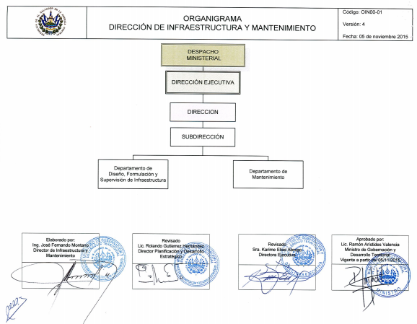

  - DESCRIPCIÓN DE LA DIRECCIÓN DE INFRAESTRUCTURA Y MANTENIMIENTO

- IDENTIFICACIÓN
- Nombre de la Unidad | Dirección de Infraestructura y Mantenimiento
- Tipo estructural | Directiva
- Dependencia directa | Dirección Ejecutiva
- OBJETIVOS
- Objetivo General
Coordinar, asesorar y supervisar actividades relacionadas a proyectos de construcción, remodelación, ampliación y mantenimiento de la infraestructura del Ministerio de Gobernación y Desarrollo Territorial y sus dependencias.

- Objetivos Específicos
- Planificar la formulación de proyectos de construcción, remodelación y/o ampliación de la infraestructura del Ministerio de Gobernación y Desarrollo Territorial.
- Asesorar y apoyar la formulación de proyectos de construcción, remodelación y/o ampliación de la infraestructura de las Dependencias del Ministerio de Gobernación y Desarrollo Territorial.
- Coordinar, a través de la emisión de lineamientos la ejecución y supervisión de actividades relacionadas a proyectos de adecuación de espacios con el fin de cubrir las necesidades físicas y funcionales de las instalaciones del Ministerio de Gobernación y Desarrollo Territorial y sus Dependencias.
- Planificar, ejecutar y supervisar actividades de mantenimiento preventivo y correctivo de la infraestructura de las instalaciones del Ministerio de Gobernación y Desarrollo Territorial.
- Coordinar, a través de la emisión de lineamientos, la ejecución y supervisión de actividades de mantenimiento preventivo y correctivo de la infraestructura de las Dependencias del Ministerio de Gobernación y Desarrollo Territorial.
- Apoyar y asesorar con el recurso humano y materiales de la Dirección, cuando las Dependencias no cuenten con disponibilidad presupuestaria y recursos, para el desarrollo de proyectos y actividades de mantenimiento de infraestructura de las Dependencias, de conformidad a la disponibilidad existente.
- FUNCIONES
- Planificar la elaboración de proyectos de inversión y mantenimiento de infraestructura a desarrollar en el MIGOBDT, para ser incorporados en el presupuesto general de la Institución.
- Planificar la elaboración de métodos de aplicación de mantenimiento correctivo y preventivo de las instalaciones eléctricas, mecánicas e hidráulicas del Ministerio de Gobernación y Desarrollo Territorial.
- Planificar inspecciones, levantamientos físicos, diseños, elaboración de planos, presupuesto, especificaciones técnicas, programación de obra y supervisión de los proyectos asignados al personal de la Dirección.
- Planificar, orientar y coordinar actividades para la formulación del presupuesto de inversión en infraestructura y mantenimiento del Ministerio de Gobernación y Desarrollo Territorial y sus Dependencias.
- Formular y autorizar Manuales, Procesos, Procedimientos y cualquier documento normativo de control interno de la Dirección a su cargo, previa revisión de la Dirección de Planificación según las regulaciones establecidas en la normativa interna del MIGOBDT.
- Participación en comités según sea requerido y/o designado.
- Fijar prioridades para la realización de los trabajos de infraestructura y de las actividades de mantenimiento de infraestructura para el Ministerio de Gobernación y Desarrollo Territorial
- Realizar acciones de coordinación del recurso humano y materiales, para mejorar y optimizar los recursos del Ministerio de Gobernación y Desarrollo Territorial y sus Dependencias en las actividades relacionadas con proyectos y mantenimiento de infraestructura.
- Coordinar el apoyo y asesoramiento en la formulación de proyectos de infraestructura relacionados a remodelaciones, ampliaciones y adecuaciones, así como de construcciones nuevas para las Dependencias del MIGOBDT.
- Tramitar la adquisición de servicios de mantenimiento preventivo y correctivo para el Ministerio de Gobernación y Desarrollo Territorial.
- Coordinar la elaboración y autorizar el Plan Anual de Trabajo de la Dirección de Infraestructura y Mantenimiento
- Coordinar trabajos de infraestructura con los diferentes proyectos que deriven de la cooperación externa.
- Coordinar la formulación de proyectos de infraestructura, relacionados a remodelaciones, ampliaciones y adecuaciones, así como de construcciones nuevas, para el Ministerio de Gobernación y Desarrollo Territorial.
- Coordinar la supervisión y ejecución de los proyectos de inversión, la provisión de los servicios de construcción, remodelación y adecuación, ejecutados por empresas contratadas.
- Coordinar la supervisión de la ejecución de las actividades de mantenimiento de infraestructura para el Ministerio de Gobernación y Desarrollo Territorial.
- Otras actividades que sean designadas por la Dirección Ejecutiva y/o los Titulares del Ministerio de Gobernación y Desarrollo Territorial.
- RELACIONES DE TRABAJO
- Internas | Para
- Despacho Ministerial y Viceministerial | - Atención de instrucciones  - Presentación de informes  - Obras y servicio de mantenimiento preventivo y correctivo de infraestructura
- Dirección Ejecutiva
- Personal de la Dirección de Infraestructura y Mantenimiento | - Girar instrucciones  - Asignación de trabajo  - Coordinar el trabajo interno de la Dirección  - Solicitar informes
- UFI | - Formulación de presupuesto  - Obras y servicio de mantenimiento preventivo y correctivo de infraestructura
- Dirección de Administración y Logística | - Transporte y suministro de insumos de oficina y materiales de construcción.  - Control de activo fijo de la Dirección  - Obras y servicio de mantenimiento preventivo y correctivo de infraestructura
- Unidad de Auditoría Interna | - Presentación de informes  - Obras y servicio de mantenimiento preventivo y correctivo de infraestructura
- Dirección de Recursos Humanos y Bienestar Laboral | - Evaluaciones de personal  - Requerimiento de personal  - Informes del personal  - Obras y servicio de mantenimiento preventivo y correctivo de infraestructura
- Dirección Jurídica | - Informes jurídicos  - Obras y servicio de mantenimiento preventivo y correctivo de infraestructura
- Dirección de Planificación y Desarrollo Estratégico | - Tramites de autorización de normativa de control interno  - Tramites de perfiles de proyectos de infraestructura para obtención de recursos financieros.  - Obras y servicio de mantenimiento preventivo y correctivo de infraestructura
- UACI | - Tramites de adquisiciones y contrataciones de bienes y servicios relacionados con la construcción y mantenimiento de infraestructura.  - Obras y servicio de mantenimiento preventivo y correctivo de infraestructura
- Dependencias del MIGOBDT | - Apoyo institucional y asesoramiento en la elaboración de proyectos y mantenimiento de infraestructura  - Apoyo con el recurso humano y materiales
- Gobernaciones Departamentales | - Obras y servicio de mantenimiento preventivo y correctivo de infraestructura
- Externa | Para
- Empresas contratadas | - Control y seguimiento de la ejecución de proyectos de infraestructura
- Entidades Gubernamentales | - Requerimientos de apoyo institucional relacionados con acciones de infraestructura.  - Trámites legales según corresponda.

- ORGANIGRAMA DE LA SUB-DIRECCIÓN DE INFRAESTRUCTURA Y MANTENIMIENTO

Dirección
Sub Dirección

  - DESCRIPCIÓN DE LA SUB-DIRECCIÓN:

- IDENTIFICACIÓN
- Nombre de la Unidad | Sub Dirección de Infraestructura y Mantenimiento
- Tipo estructural | Directiva
- Dependencia directa | Dirección de Infraestructura y Mantenimiento
- OBJETIVOS
- Objetivo General
Apoyar a la Dirección para coordinar, asesorar y supervisar la ejecución de las actividades relacionadas a proyectos de construcción, remodelación, ampliación y mantenimiento de la infraestructura del Ministerio de Gobernación y Desarrollo Territorial y sus dependencias.

- Objetivos Específicos
- Coordinar la ejecución y seguimiento de la planificación de formulación de proyectos de construcción, remodelación y/o ampliación de la infraestructura del Ministerio de Gobernación y Desarrollo Territorial.
- Coordinar el cumplimiento y seguimiento de la supervisión de actividades relacionadas a proyectos de adecuación de espacios con el fin de cubrir las necesidades físicas y funcionales de las instalaciones del Ministerio de Gobernación y Desarrollo Territorial.
- Coordinar el seguimiento de la planificación, ejecución y supervisión de actividades de mantenimiento preventivo y correctivo de la infraestructura de las instalaciones del Ministerio de Gobernación y Desarrollo Territorial y sus Dependencias.
- Coordinar el seguimiento del apoyo y asesoramiento con el recurso humano y materiales el desarrollo de proyectos y actividades de mantenimiento de infraestructura de acuerdo con las necesidades y requerimientos de las diferentes Dependencias.
- FUNCIONES
- Coordinar la ejecución de la planificación de proyectos de inversión y mantenimiento de infraestructura para ser incorporados en el presupuesto general de la Institución.
- Coordinar la planificación de la elaboración de métodos de aplicación de mantenimiento correctivo y preventivo de las instalaciones eléctricas, mecánicas e hidráulicas del Ministerio de Gobernación y Desarrollo Territorial.
- Coordinar la ejecución de la planificación de inspecciones, levantamientos físicos, diseños, elaboración de planos, presupuesto, especificaciones técnicas, programación de obra y supervisión de los proyectos asignados al personal de la Dirección.
- Apoyar al Director en la planificación de actividades orientadas para la formulación del presupuesto de inversión en infraestructura y mantenimiento del Ministerio de Gobernación y Desarrollo Territorial.
- Apoyar la elaboración de Manuales, Procedimientos e instructivos, con la colaboración del personal de la Dirección y el apoyo de la Dirección de Planificación.
- Realizar reuniones de seguimiento con el personal de la Dirección de Infraestructura y Mantenimiento
- Coordinar el cumplimiento de las prioridades para la realización de los trabajos de infraestructura y de las actividades de mantenimiento de infraestructura para el Ministerio de Gobernación y Desarrollo Territorial.
- Orientar y coordinar al equipo de trabajo de los Departamentos con el fin de ser eficientes y obtener resultados satisfactorios de las metas trazadas.
- Apoyar la realización de acciones de coordinación directa con el recurso humano y materiales del Ministerio de Gobernación y Desarrollo Territorial y sus Dependencias, para realizar las actividades técnicas del área de Infraestructura para mejorar y optimizar los recursos.
- Coordinar la ejecución y seguimiento del apoyo y asesoramiento en la formulación de proyectos de infraestructura para las Dependencias del Ministerio de Gobernación y Desarrollo Territorial.
- Apoyar la elaboración de requerimientos de materiales de construcción para remodelaciones, ampliaciones, adecuaciones y construcciones de los diferentes proyectos de infraestructura, para el Ministerio de Gobernación y Desarrollo Territorial.
- Apoyar la elaboración de requerimiento de servicios de recolección de desechos sólidos, fumigación, limpieza de cisterna, recarga de extintores, mantenimiento preventivo y correctivo de aires acondicionados, elevadores, sub estación eléctrica, planta de emergencia y equipo de bombeo para el Ministerio de Gobernación y Desarrollo Territorial.
- Apoyar la elaboración del Plan Anual de Trabajo de la Dirección de Infraestructura y Mantenimiento
- Elaborar informes de avance de actividades asignadas a los Departamentos de la Dirección de Infraestructura y Mantenimiento requeridos por el Director.
- Apoyar la coordinación de trabajos de infraestructura con los diferentes proyectos que deriven de la cooperación externa.
- Apoyar la coordinación de la formulación de proyectos de infraestructura, relacionados a remodelaciones, ampliaciones y adecuaciones, así como de construcciones nuevas, para el Ministerio de Gobernación y Desarrollo Territorial
- Apoyar la coordinación de la elaboración de presupuestos para la ejecución de los proyectos relacionados con mantenimiento de infraestructura para el Ministerio de Gobernación y Desarrollo Territorial
- Apoyar la coordinación de la supervisión de la ejecución de los proyectos de inversión, la provisión de los servicios de construcción, remodelación y adecuación, ejecutados por empresas contratadas para el Ministerio de Gobernación y Desarrollo Territorial
- Apoyar la coordinación de la supervisión de la ejecución de las actividades de mantenimiento de infraestructura para el Ministerio de Gobernación y Desarrollo Territorial
- Otras actividades que sean delegadas por la Dirección de Infraestructura y Mantenimiento
- RELACIONES DE TRABAJO
- Internas | Para
- Dirección de Infraestructura y Mantenimiento | - Atención de instrucciones  - Presentación de informes
- Departamentos de la Dirección de Infraestructura | - Coordinar e instruir acciones para el alcance de las metas del Plan Anual de Trabajo.
- Dirección de Administración y Logística | - Solicitud de transporte  - Apoyo en obras y servicio de mantenimiento preventivo y correctivo de infraestructura
- Todas las Direcciones y Unidades del Ministerio. | - Apoyo en obras y servicio de mantenimiento preventivo y correctivo de infraestructura
- Dependencias del MIGOBDT | - Apoyo institucional y asesoramiento en la elaboración de proyectos y mantenimiento de infraestructura  - Apoyo con el recurso humano y materiales
- Gobernaciones Departamentales | - Apoyo para la coordinación del mantenimiento de infraestructura de las instalaciones
- Externa | Para
- Empresas contratadas | - Control y seguimiento de proyectos de infraestructura en ejecución.
- Entidades Gubernamentales | - Coordinar los requerimientos de apoyo institucional relacionados con acciones de infraestructura.  - Coordinar los trámites legales según corresponda.

- ORGANIGRAMA DEL DEPARTAMENTO DE DISEÑO, FORMULACION Y SUPERVISION DE INFRAESTRUCTURA:

DIRECCIÓN
Departamento de Diseño, Formulación y Supervisión de Infraestructura
SUB-DIRECCIÓN

  - DESCRIPCIÓN DEL DEPARTAMENTO DE DISEÑO, FORMULACION Y SUPERVISION DE INFRAESTRUCTURA:

- IDENTIFICACIÓN
- Nombre de la Unidad | Departamento de Diseño, Formulación y Supervisión de Infraestructura
- Tipo estructural | Operativa
- Dependencia directa | Sub-Dirección de Infraestructura y Mantenimiento
- OBJETIVOS
- Objetivo General
Diseñar, formular, supervisar, apoyar y asesorar proyectos de arquitectura y actividades de mantenimiento de infraestructura para solventar las necesidades de espacios físicos y de funcionamiento del Ministerio de Gobernación y Desarrollo Territorial y sus Dependencias, cumpliendo con toda la normativa regulatoria vigente de nuestro país.

- Objetivos Específicos
- Realizar inspecciones para determinar las necesidades de espacios, reparaciones y mantenimiento de infraestructura del Ministerio de Gobernación y Desarrollo Territorial.
- Elaborar diseños de arquitectura y de ingeniería de las soluciones a las necesidades de espacios físicos y mantenimiento de infraestructura del Ministerio de Gobernación y Desarrollo Territorial.
- Formular y supervisar los proyectos de inversión de construcción, remodelación, ampliación y/o adecuación que ejecute o contrate el Ministerio de Gobernación y Desarrollo Territorial.
- Elaborar presupuestos de los proyectos de inversión y de las soluciones propuestas de reparaciones y mantenimiento de infraestructura del Ministerio de Gobernación y Desarrollo Territorial.
- Apoyar y asesorar en el diseño y/o formulación de proyectos y actividades de mantenimiento de infraestructura a las diferentes Dependencias del Ministerio de Gobernación y Desarrollo Territorial.
- Coordinar el diseño, presupuesto y especificaciones técnicas de los proyectos de construcción, remodelación, ampliación y/o adecuación en las áreas de Obras Civiles, Instalaciones Eléctricas, equipo eléctrico y de transmisión, redes de distribución, para el Ministerio de Gobernación y Desarrollo Territorial.
- Coordinar la ejecución de actividades de mantenimiento preventivo y correctivo de las instalaciones del Ministerio de Gobernación y Desarrollo Territorial en las instalaciones eléctricas, equipo eléctrico y de transmisión, redes de distribución para el Ministerio de Gobernación y Desarrollo Territorial.
- Apoyar y asesorar en las áreas de Obras Civiles, Instalaciones Eléctricas, equipo eléctrico y de transmisión, redes de distribución para el desarrollo de proyectos y actividades de mantenimiento de infraestructura a las diferentes dependencias del Ministerio de Gobernación y Desarrollo Territorial.
- FUNCIONES
- Inspeccionar inmuebles y levantamientos arquitectónicos de los mismos, para determinar las necesidades de espacios físicos, reparaciones y mantenimiento de la infraestructura del Ministerio de Gobernación y Desarrollo Territorial y sus Dependencias, previa solicitud del interesado.
- Elaborar diseños arquitectónicos y de ingeniería de proyectos de infraestructura, digitalización de planos y supervisión de los mismos para el Ministerio de Gobernación y Desarrollo Territorial.
- Desarrollar proyectos institucionales en infraestructura para el Ministerio de Gobernacióny Desarrollo Territorial de acuerdo a las normas y reglamentos del país
- Readecuar espacios existentes para mejorar la funcionabilidad y distribución de las instalaciones del Ministerio de Gobernación y Desarrollo Territorial.
- Formular proyectos en infraestructura de inversión pública para el Ministerio de Gobernación y Desarrollo Territorial y sus Dependencias, previa solicitud del interesado.
- Elaborar Carpetas Técnicas de proyectos de infraestructura para el Ministerio de Gobernación y Desarrollo Territorial y sus Dependencias, precia solicitud del interesado.
- Cuantificar volúmenes, cantidades de obra y elaboración de presupuestos para proyectos y actividades de mantenimiento de infraestructura para el Ministerio de Gobernación y Desarrollo Territorial.
- Elaborar programación de actividades para proyectos y actividades de mantenimiento de infraestructura para el Ministerio de Gobernación y Desarrollo Territorial
- Dibujar planos y detalles constructivos para los proyectos y actividades de mantenimiento de infraestructura para el Ministerio de Gobernación y Desarrollo Territorial
- Mantener actualizada la base de datos de precios de materiales de construcción, el archivo técnico de planos y documentación técnica.
- Inspeccionar inmuebles y levantamiento arquitectónico de los mismos, para determinar las necesidades del Ministerio de Gobernación y Desarrollo Territorial en las áreas de Obras Civiles, Instalaciones Eléctricas, equipo eléctrico y de transmisión.
- Diseñar y supervisar los proyectos de infraestructura del Ministerio de Gobernación y Desarrollo Territorial asignados a las áreas de Obras Civiles, instalaciones eléctricas, equipo eléctrico y de transmisión.
- Controlar la ejecución de proyectos y actividades de mantenimiento de infraestructura para el Ministerio de Gobernación y Desarrollo Territorial en las áreas de Obras Civiles, Instalaciones Eléctricas, equipo eléctrico y de transmisión
- Elaboración de planos digitalizados, especificaciones técnicas, presupuestos y demás documentación de los proyectos de construcción, remodelación, ampliación, adecuación y mantenimiento preventivo y correctivo de infraestructura, del Ministerio de Gobernación y Desarrollo Territorial en las áreas de competencia del Departamento
- Elaboración de expedientes completos de cada proyecto supervisado para el Ministerio de Gobernación y Desarrollo Territorial en las áreas de competencia del Departamento.
- Elaboración y control de bitácoras de obras supervisadas para el Ministerio de Gobernación y Desarrollo Territorial en las áreas de en las áreas de competencia del Departamento.
- Elaboración de informes de inspecciones y/o supervisiones realizadas para el Ministerio de Gobernación y Desarrollo Territorial en las áreas de competencia del Departamento.
- Supervisión de los proyectos de infraestructura en ejecución para el Ministerio de Gobernación y Desarrollo Territorial en las áreas de competencia del Departamento.
- Informar sobre problemas de funcionamiento en las instalaciones eléctricas, equipo eléctrico y de transmisión, del Ministerio de Gobernación y Desarrollo Territorial y sus Dependencias
- Asesorar sobre desperfectos en instalaciones eléctricas y Mecánicas existentes del Ministerio de Gobernación y Desarrollo Territorial y sus Dependencias
- Apoyar y asesorar en las áreas de competencia del Departamento, el desarrollo de proyectos y actividades de mantenimiento de infraestructura en las diferentes Dependencias del Ministerio de Gobernación y Desarrollo Territorial.
- Elaboración de actas de recepción provisional y recepción final de las obras supervisadas para el Ministerio de Gobernación y Desarrollo Territorial en las áreas de competencia del Departamento.
- Elaborar informes técnicos sobre propuestas o proyectos de infraestructura específicos del Ministerio de Gobernación y Desarrollo Territorial para aprobación de la Dirección.
- Elaborar informes de inspecciones y/o supervisiones realizadas para el Ministerio de Gobernación y Desarrollo Territorial
- Elaborar la tramitología correspondiente para los proyectos de infraestructura del Ministerio de Gobernación y Desarrollo Territorial.
- Elaborar requerimientos de materiales de construcción para proyectos y actividades de mantenimiento de infraestructura para el Ministerio de Gobernación y Desarrollo Territorial.
- Elaborar requerimientos de servicios de mantenimiento correctivo y preventivo para el funcionamiento del edifico del Ministerio de Gobernación y Desarrollo Territorial.
- Toda actividad asignada por el Director y/o Subdirector de Infraestructura y Mantenimiento
- RELACIONES DE TRABAJO
- Internas |  | Para
- Dirección y Subdirección de Infraestructura y Mantenimiento |  | - Cumplir instrucciones  - Rendición de informes técnicos  - Formulación y seguimiento de proyectos
- Personal de la Dirección de Infraestructura y Mantenimiento |  | - Apoyo técnico
- Dirección de Administración y Logística |  | - Solicitud de trasporte
- Todas las Direcciones y Unidades del Ministerio de Gobernación y Desarrollo Territorial |  | - Apoyo en obras y servicio de mantenimiento preventivo y correctivo de infraestructura
- Dependencias del MIGOBDT |  | - Apoyo técnico
- Externa |  | Para
- Empresas contratadas |  | - Control y seguimiento de la ejecución de proyectos
- Entidades Gubernamentales |  | - Asistencia técnica  - Trámites legales según su competencia.

- ORGANIGRAMA DEL DEPARTAMENTO DE MANTENIMIENTO:

DIRECCIÓN

Departamento de Mantenimiento
SUB-DIRECCIÓN

  - DESCRIPCIÓN DEL DEPARTAMENTO DE MANTENIMIENTO:

- IDENTIFICACIÓN
- Nombre de la Unidad | Departamento de Mantenimiento
- Tipo estructural | Operativa
- Dependencia directa | Sub-Dirección de Infraestructura y Mantenimiento
- OBJETIVOS
- Objetivo General
Planificar, ejecutar, monitorear y apoyar en las diversas actividades relacionadas con el mantenimiento preventivo y correctivo de la infraestructura del Ministerio de Gobernación y Desarrollo Territorial y sus Dependencias, a fin de contar con instalaciones seguras, adecuadas y funcionales.

- Objetivos Específicos
- Supervisar el desarrollo y cumplimiento de las actividades de mantenimiento preventivo y correctivo de infraestructura asignadas al personal del departamento.
- Planificar y ejecutar las actividades de mantenimiento preventivo de las instalaciones físicas, eléctricas, hidráulicas y mecánicas de la Torre del Ministerio de Gobernación y Desarrollo Territorial.
- Planificar y ejecutar las actividades de mantenimiento correctivo en las instalaciones físicas, eléctricas, hidráulicas y mecánicas de la Torre del Ministerio de Gobernación y Desarrollo Territorial.
- Realizar remodelaciones y/o reparaciones en los espacios de los diferentes niveles de la Torre del Ministerio de Gobernación y Desarrollo Territorial.
- Ejecutar reparaciones y mantenimiento en la infraestructura de las Gobernaciones Departamentales, Centros de Gobierno del país y centros de recreación del Ministerio de Gobernación y Desarrollo Territorial, previa solicitud del interesado.
- Apoyar con el recurso humano y materiales para el desarrollo de proyectos y actividades de mantenimiento preventivo y correctivo de la infraestructura previa solicitud de las Dependencias.
- FUNCIONES
- Establecer los planes de mantenimiento preventivo y correctivo de las instalaciones de la Torre del Ministerio de Gobernación y Desarrollo Territorial, Gobernaciones Departamentales, Centros de Gobierno y Centros de Recreación del MIGOBDT y ejecutarlos.
- Dar seguimiento a las actividades del personal del Departamento de Mantenimiento.
- Planificar, coordinar y asignar las actividades de mantenimiento preventivo de la infraestructura de la Torre del Ministerio de Gobernación y Desarrollo Territorial, Gobernaciones Departamentales, Centros de Gobierno y Centro de Recreación del MIGOBDT
- Ejecutar las actividades de mantenimiento preventivo de la infraestructura de la Torre del Ministerio de Gobernación y Desarrollo Territorial, Gobernaciones Departamentales, Centros de Gobierno y Centros de Recreación del MIGOBDT
- Planificar y coordinar los servicios de mantenimiento preventivo y correctivo de equipos y servicios concernientes a la Dirección de Infraestructura y Mantenimiento
- Supervisar el buen funcionamiento de los ascensores, planta de emergencia eléctrica y sistema de bombeo de agua potable, de la Torre del Ministerio de Gobernación y Desarrollo Territorial.
- Verificar que los servicios de mantenimiento de equipo contratado, correspondiente al Departamento, se reciban de conformidad a la contratación
- Elaborar los turnos respectivos del personal del Departamento de Mantenimiento
- Coordinar el apoyo a la Dirección de Administración y Logística en el uso del Auditórium de la Torre Ministerio de Gobernación y Desarrollo Territorial con respecto a actividades de mantenimiento y soporte técnico.
- Gestionar la adquisición de bienes materiales y equipo necesario para los trabajos a desarrollar por el Departamento de Mantenimiento
- Gestionar la entrega de correspondencia que es enviada a las diferentes Direcciones del Ministerio de Gobernación y Desarrollo Territorial.
- Realizar mantenimiento preventivo y correctivo de la infraestructura del Centro de Recreación para empleados del Ministerio de Gobernación y Desarrollo Territorial.
- Apoyo con el personal del Departamento de Mantenimiento y materiales, el desarrollo de proyectos y actividades de mantenimiento de infraestructura de acuerdo con las necesidades y requerimientos de las diferentes dependencias.
- Toda actividad asignada por el Director y Subdirector de Infraestructura y Mantenimiento
- RELACIONES DE TRABAJO
- Internas |  | Para
- Dirección y Subdirección de Infraestructura y Mantenimiento |  | - Cumplir instrucciones  - Rendición de informes técnicos  - Formulación y seguimiento de proyectos
- Departamento de Diseño, Formulación y Supervisión de Infraestructura |  | - Apoyo técnico
- Dirección de Administración y Logística |  | - Solicitud de trasporte  - Apoyo técnico
- Todas las Direcciones y Unidades del Ministerio de Gobernación y Desarrollo Territorial |  | - Apoyo en obras y servicio de mantenimiento preventivo y correctivo de infraestructura
- Gobernaciones Departamentales y Centros de Gobierno |  | - Apoyo Técnico
- Dependencias del MIGOBDT |  | - Apoyo Técnico
- Externa |  | Para
- Empresas comerciales |  | - Cotización de materiales y herramientas para compras por caja chica.

MANUAL DE ORGANIZACIÓN Y FUNCIONES DE LA
DIRECCIÓN JURÍDICA
Revisión 0
Fecha: 14/11/2007

DIRECCIÓN JURÍDICA

OBJETIVO
Establecer la descripción organizacional de la Dirección Unidad Jurídica.

ALCANCE Y CAMPO DE APLICACIÓN.
El presente manual es aplicable a la Dirección Unidad Jurídica con todos sus departamentos y unidades operativas y administrativas.

INTRODUCCIÓN
La Dirección de la Unidad Jurídica del Ministerio de Gobernación, con la finalidad de darle cumplimiento a las normativas legales vigentes, presenta su organización a fin de que se establezcan las responsabilidades y relaciones de trabajo entre las diferentes unidades operativas y administrativas a nivel institucional.

MISIÓN
Contribuir a la armonización, simplificación y modernización del marco jurídico nacional para la aplicación efectiva de la ley, en el marco de una asesoría oportuna y de apoyo al Ministerio de Gobernación.

VISIÓN
Ser el ente divulgador de la información jurídica dentro del Ministerio de Gobernación.

OBJETIVO INSTITUCIONAL
Brindar a las dependencias del Ministerio de Gobernación el apoyo técnico necesario en el ámbito jurídico y además hacer efectiva la legalización de las fundaciones sin fines de lucro.

ESTRUCTURA

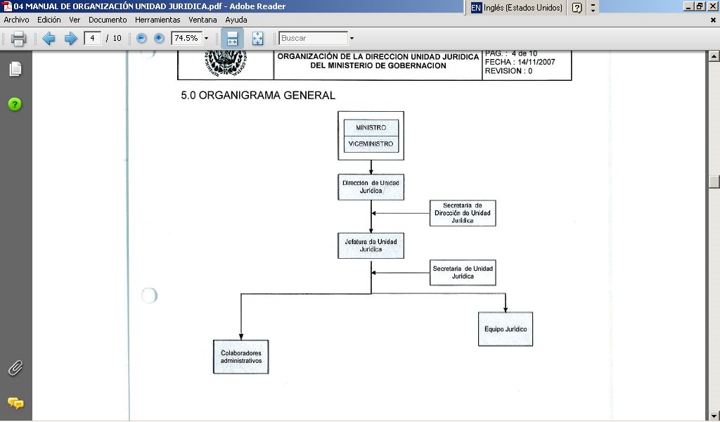

Nombre de la Unidad: Dirección
Tipo estructural: Dirección
Dependencia directa: Ministro de Gobernación

Objetivos:
General
Coordinar y planificar toda actividad y funciones vinculadas con asuntos legales, jurídicas y judiciales del Ministerio, según las directrices de la Institución con el fin de verificar y velar por el desempeño eficiente del Ministerio de Gobernación las funciones delegadas a él.

Específicos:
Representar al Ministerio de Gobernación, en asuntos legales, jurídicos y judiciales.

Funciones de Área:
- Emitir dictámenes jurídicos sobre anteproyectos de leyes, leyes y reformas legales.
- Emitir opiniones jurídicas sobre instrumentos legales nacionales e internacionales para el mejor conocimiento por parte de la cartera de Gobernación.
- Manejar el procedimiento administrativo de sorteos, promociones comerciales, cementerios y centros de mediación y arbitraje para cumplir con la función encomendada órgano ejecutivo. Supervisar las actividades de la Jefatura y el Equipo de Colaboradores de la Unidad. Ser representante del ministro en actividades varias para cumplir con las funciones del Ministerio.
- Dirigir los recursos judiciales interpuestos en contra de las resoluciones administrativas.
- Monitorear el desempeño de los Colaboradores como del Equipo Jurídico en las diferentes comisiones institucionales en que participan.

Relaciones de trabajo.

Internas.
Despacho Ministerial.
Gerente General
Personal del MIGOB
UACI
Auditoría Interna
Recursos Humanos
Dependencias MIGOB

Externas.
Sector gobierno.
CNR
Fiscalía General de la República
Corte Suprema de Justicia
Procuraduría General de la República
Empresas Privadas

Nombre de la Unidad: Jefatura Unidad Jurídica
Tipo estructural: Dirección
Dependencia directa: Dirección

Objetivos:
General:
Colaborar asegurarse de que se realice y cumpla la Planificación, Organización, Dirección y Verificación del cumplimiento de las actividades laborales de la Unidad.
Específicos:
Velar por el cumplimiento de los lineamientos de trabajo establecidos por el director de la Unidad Jurídica.

Funciones de Área:
- Planificar, Organizar, dirigir y verificar el cumplimiento de las diferentes actividades laborales de la Unidad.
- Coordinar, asesorar y asistir en asuntos legales según las leyes vigentes con el fin de salvaguardar los bienes entendidos e intereses del Ministerio de Gobernación.
- Coordinar el trabajo de los colaboradores y reportar a la Dirección los resultados de los mismos.
- Supervisar las actividades de todos los Colaboradores de la Unidad.
- Controlar los avances que los diferentes casos que son asignados al personal de la unidad.
- Mantener el control sobre los aspectos de rifas, promociones, autorizaciones de cementerios y autorizaciones de arbitraje. (Agencias).
- Monitorear el desempeño de los Colaboradores como del Equipo Jurídico en las diferentes comisiones institucionales en que participan.

Relaciones de trabajo.
Internas.
Despacho Ministerial.
Gerente General
Personal del MIGOB
UACI
Auditoría Interna
Recursos Humanos
Dependencias MIGOB
Externas.
Sector gobierno.
CNR
Fiscalía General de la República
Corte Suprema de Justicia
Procuraduría General de la República
Empresas Privadas

Nombre de la Unidad: Equipo Jurídico
Tipo estructural: Operativo
Dependencia directa: Jefatura Unidad Jurídica

Objetivos:
General:
Realizar la operatividad jurídica del departamento.

Específicos:
- Dar seguimiento a las actividades descritas en los planes de trabajo.
- Atender los diferentes casos que les sean asignados por la dirección así como por la jefatura de la unidad.

Funciones de Áreas:
- Realizar tareas de carácter técnico y apoyar las actividades de tipo jurídico realizadas en la Unidad de acuerdo a la normativa, reglamento, procedimientos establecidos, con el fin de contribuir la consecución de los objetivos y actividades en los proyectos y programas de la Dirección.
- Intervenir en audiencias civiles, penales, laborales, mercantiles, de Tránsito, amparos constitucionales.
- Emitir opiniones jurídicas u dictámenes jurídicos, evacuar consultas jurídicas tanto a unidades y dependencias del MIGOB como instituciones públicas ó privadas, relacionados con esta secretaria de estado.
- Representación del Ministerio de Gobernación en actuaciones extrajudiciales.
- Realizar la revisión y evaluación de contratos de diferente índole.
- Realización de diligencias y apoyo jurídico en áreas administrativas, civil, constitucional, penal ó de otra índole inherente a las competencias del ministerio de gobernación.
- Elaboración de proyectos de acuerdos y resolución ministeriales
- Diligenciar el procedimiento administrativo para el establecimiento y funcionamiento de cementerios.
- Realizar diligencias todo tipo de trámites a carácter de apoderados judicial del ministerio en las áreas penal, laboral, civil, administrativo y constitucional dando seguimiento a los procedimientos impuestos por parte de esta cartera de estado ó como contraparte.
- Inspección de inmuebles
- Estudios de análisis de elaboración de proyectos de ley
- Elaboraciones de transcripciones de acuerdos y resoluciones
- Revisiones y elaboración de contratos y convenios
- Coordinar procesos de inspección y liberar de gravámenes de inmuebles propiedad de esta cartera de estado
- Realizar trámites ante el CNR para los casos que involucran inmuebles de MIGOB
- Atender y evacuar opiniones solicitadas por las distintas dependencias de MIGOB
- Elaborar informes relativos a convenios a suscribirlas algún funcionario de MIGOB
- Brindar opiniones jurídicas con el fin de fundamentar actuaciones Ministeriales o dar respuestas a solicitudes formulados a la institución todo conforme a derecho
- Reuniones directas con Gobernadores en relación a inmuebles de los departamentos
- Gestiones a través de la Gerencia para solicitud de erogación de pago de aranceles en las diferentes secciones de CNR y Catastro
- Realización de las diligencias de titilación supletoria de los inmuebles en posesión del Ministerio de Gobernación, para su debida inscripción registral.
- Emitir las Resoluciones relativas a la autorización de promociones comerciales, rifas y sorteos.
- Emitir las resoluciones relativas a la autorización de los Centros de Mediación y Arbitraje.
- Realizar las diligencias administrativas necesarias para el registro de armas que se utilizan en la realización de diferentes funciones de seguridad interna en las diferentes dependencias del Ministerio de Gobernación, y en el mismo.
- Proporcionar Asesoría legal a la Unidad de Adquisiciones MIGOB, en la redacción de las licitaciones que por ley concierne realizar.
- Coordinar con las diferentes instituciones del sector público relativas a la obtención cesión mantenimiento y reparaciones de bienes propiedad del Ministerio de Gobernación.

Relaciones de trabajo.
Internas.
Despacho Ministerial.
Gerente General
Personal del MIGOB
UACI
Auditoría Interna
Recursos Humanos
Dependencias MIGOB

Externas.
Sector gobierno.
CNR
Fiscalía General de la República
Corte Suprema de Justicia
Procuraduría General de la República

FNombre de la Unidad: Colaboradores Administrativos
Tipo estructural: Administrativo
Dependencia directa: Jefatura Unidad Jurídica

Objetivos:
General:
Realizar la operatividad Administrativa del Departamento

Específicos:
- Dar seguimiento a las actividades descritas en los planes de trabajo
- Atender las diferentes actividades de índole administrativo del departamento

Funciones de Áreas:
- Realizar tareas de carácter técnico y apoyar las actividades de tipo jurídico realizadas en la Unidad de acuerdo a la normativa, reglamentos, procedimientos establecidos, con el fin de contribuir a la consecución de los objetivos y actividades en los proyectos y programas de la Dirección
- Elaboración de informes jurídicos
- Elaboración de proyectos de acuerdos y resoluciones ministeriales
- Atender y evacuar opiniones solicitadas por las distintas dependencias de MIGOB
- Elaboración de opiniones solicitadas por otras Instituciones
- Asistir en logística en seminario y capacitaciones
- Inspección de inmuebles
- Asistente en los equipos de trabajo

Relaciones de trabajo.
Internas.
Despacho Ministerial.
Gerente General
Personal del MIGOB
UACI
Auditoría Interna
Recursos Humanos
Dependencias MIGOB

Externas.
N/A

MANUAL DE ORGANIZACIÓN Y FUNCIONES DE LA DIRECCIÓN DE CENTROS DE GOBIERNO
Revisión 2
Fecha: 16/09/2016

DIRECCIÓN CENTROS DE GOBIERNO

- OBJETIVO:

Establecer la descripción organizacional de la Dirección de Centros de Gobierno así como de las unidades que conforman dicha Dirección, tomando como base Normas y Lineamientos Institucionales, con el propósito de establecer funciones y responsabilidades a nivel organizacional que faciliten el cumplimiento de los objetivos y metas propuestas por la Dirección.

- ALCANCE Y CAMPO DE APLICACIÓN.

  - Alcance:
Este manual comprende las competencias de la Dirección de Centros de Gobierno y las Unidades que la conforman

  - Campo de Aplicación:
El presente manual es aplicable a la Dirección de Centros de Gobierno así como a las unidades que la conforman, facultando las competencias asignadas a cada una de ellas.

- BASE LEGAL.

- Normas Técnicas de Control Interno
- Art. 12 La máxima autoridad y las Áreas Organizativas, deberán revisar y evaluar su estructura organizativa en un plazo no mayor de dos años o cuando los objetivos y metas institucionales se reorienten, con el propósito de satisfacer los cambios que requiere el desarrollo institucional.

- Art. 13 Todas las Áreas Organizativas, en forma coordinada por el Área de Planificación Institucional, deberán complementar su organigrama interno con los Manuales de: Organización y Funciones, Descripción de Puestos Funcionales y de Procesos, que integrarán claramente el ámbito de control y supervisión, objetivos y funciones del Área Organizativa, con los niveles jerárquicos establecidos, canales de comunicación y delegación de autoridad.

- Organigrama del Ministerio de Gobernación y Desarrollo Territorial V8, de fecha 25 enero 2016, Acuerdo Ejecutivo número 25, emitido el 09 de marzo de 2016
.
- Organigrama de la Dirección de Centros de Gobierno, V2 de fecha 01 julio 2016, Acuerdo Ejecutivo número 91 de fecha 12 de agosto 2016.

- DESARROLLO

- INTRODUCCIÓN

La Dirección de Centros de Gobierno del Ministerio de Gobernación y Desarrollo Territorial ( MIGOBDT), presenta la estructura de su Organización Funcional Interna, de acuerdo a los cambios cualitativos y cuantitativos que como encargada de brindar servicios Gubernamentales concentrados en un solo lugar, esta atendiendo, a fin de ser autofinanciables, modernos y eficientes.

Esto obliga a la Dirección de Centros de Gobierno a desarrollar una organización funcional basada en las relaciones que deben existir entre las funciones, niveles y actividades del Recurso Humano y los elementos materiales y Financieros asignados a la Institución y los generados por la propia Dirección para mantenimiento y mejoramiento de los mismos Centros de Gobierno en cada Departamento, con la finalidad de alcanzar la máxima eficiencia dentro de los planes y el objetivo institucional.

El documento describe la estructura organizativa jerárquica y funcional de las unidades que conforman la estructura organizacional, definiendo aspectos de responsabilidad, tipo de estructura, objetivos, funciones, relaciones de trabajo y dependencia de las mismas.

- MISIÓN Y VISIÓN
  - MISION:
Fortalecimiento a los Centros de Gobierno existentes a través de un eficaz mantenimiento preventivo y correctiva, así como la rehabilitación de obras de infraestructura propiedades del Estado, disponibles en las cabeceras departamentales, a fin de facilitar a la ciudadanía la realización de sus trámites gubernamentales en un solo lugar.

  - VISIÓN:
Consolidar en todas las cabeceras departamentales un “Centro de Gobierno” que contribuya a la descentralización y/o desconcentración de los servicios públicos y que aporte eficiencia, eficacia y efectividad a los lineamientos estratégicos del Gobierno Central.

OBJETIVO INSTITUCIONAL
Lograr consolidar en todas las Cabeceras Departamentales un Cetro de Gobierno que aporte Eficiencia, Eficacia y efectividad a los Lineamientos Estratégicos del Gobierno Central.

VALORES INSTITUCIONALES
- Prevención
- Transparencia
- Ética
- Solidaridad
- Equidad
- Responsabilidad
- Lealtad
- Servicio

Definiciones:
NTCIE: Normas Técnicas de Control Interno Especificas
UACI: Unidad de Adquisiciones y Contrataciones Institucional
CEG: Centros de Gobierno
MIGOBDT: Ministerio de Gobernación y Desarrollo Territorial.
UFI: Unidad Financiera Institucional
FAE: Fondo de Actividades Especiales
CED: Control de Envío de Documentos
FCMF: Fondo Circulante de Monto Fijo

- ORGANIGRAMA: GENERAL DE LA DIRECCIÓN DE CENTROS DE GOBIERNO

  - DESCRIPCIÓN DE LA DIRECCIÓN DE CENTROS DE GOBIERNO

- Identificación:
- Nombre de la Unidad: | Dirección de Centros de Gobierno
- Tipo estructural: | Directiva
- Dependencia directa: | Despacho Viceministerial.
- Objetivos:
- Objetivo General:
Coordinar y dirigir la administración y funcionamiento de los Centros de Gobierno, implementando los lineamientos y estrategias que contribuyan al eficiente y eficaz establecimiento y desarrollo continuo de los Centros de Gobierno en cada uno de los departamentos del país para beneficio de la población usuaria de servicios gubernamentales facilitando espacios a instituciones de Gobierno concentradas en un solo lugar.
- Objetivos Específicos:
- Contribuir al proceso de descentralización y desconcentración de los servicios públicos en beneficio de la población a nivel departamental.
- Facilitar el acceso de diferentes servicios públicos a las personas usuarias en un mismo lugar, ahorrando tiempo y costo de transporte de movilización.
- Favorecer a las personas usuarias de servicios públicos que visitan los Centros de Gobierno a fin de brindar dichos servicios en un ambiente adecuado, y mayor seguridad.
- Funciones:
- Planificar el presupuesto FAE-CEG y su ejecución conforme a los planes anuales de compras y trabajo aprobados por el Titular, para el buen funcionamiento de los Centros de Gobierno.
- Revisar y autorizar los planes de trabajo y compras anuales de la dirección para presentarlas en la Dirección de Planificación Estratégica Institucional para su incorporación al plan Estratégico quinquenal de MIGOBDT.
- Informar al Despacho Viceministerial sobre actividades relevantes y sustanciales mensualmente.
- Crear mecanismos de enlace y lineamientos de trabajo que con lleven al desarrollo y mejoramiento de los Centros de Gobierno.
- Requerimiento de Compras de Bienes y/o Servicios a la UACI para la consolidación de compras anuales del MIGOBDT.
- Apoyar y Promover las propuestas e iniciativas de los Administradores de los Centros de Gobierno para mejoras del servicio que se presta.
- Promover valores de responsabilidad, disciplina y trabajo en equipo a los empleados que conforman esta Dirección.
- Elaborar, Revisar y presentar los principales logros de la Dirección para la Elaboración de la memoria de labores Institucional.
- Asistir a convocatorias de los Titulares y/o la Dirección Ejecutiva para reuniones de trabajo y darle seguimiento a los lineamientos Institucionales Expuestos.
- Verificar que se cumplan las disposiciones y Normas Legales relacionadas con la administración y adjudicación de locales e informar sobre cualquier anomalía a la Dirección Ejecutiva, Ministro, viceministro y /o a la Dirección Jurídica Institucional.
- Visitar los Centros de Gobierno Departamentales con propósito de supervisión y control del buen funcionamiento tanto Administrativo como de la Infraestructura instalada.
- Impulsar acciones que tiendan a mejorar el nivel de eficiencia y eficacia de los servicios que prestan los Centros de Gobierno.
- Verificar que las Acciones Administrativas, Financiera y de Mantenimiento de Infraestructura de la Dirección de CEG. Cumplan y observen las Normas Técnicas de control Interno Específicos del MIGOBDT.
- Dirigir la elaboración del plan estratégico entre otros de la Dirección de Centros de Gobierno
- Velar por el desarrollo de manuales de procesos y procedimientos de las oficinas de Cetros de Gobierno para asegurar el cumplimiento de las NTCIE vigentes.
- Efectuar análisis de la calidad y de la seguridad del servicio.
- Velar por la elaboración de herramientas administrativas, incluyendo los manuales de procedimientos para las aplicaciones en cada Unidad para su implementación y mantenerlos actualizados.
- Velar por el desarrollo e implementación de procesos de capacitación de los empleados
- Otras actividades de trabajo que le designe la Dirección Ejecutiva o Titulares del Ministerio de Gobernación.
- Relaciones de trabajo.
Internas |  | Para
Titulares y Dirección Ejecutiva |  | - Lineamientos de trabajo, para autorizar requerimientos y entrega de informes, resultados de indicadores, avances de gestión y planes de trabajo, Memoria de Labores y los que se le encomienden
Direcciones y unidades del Ministerio de Gobernación y Desarrollo Territorial. (Áreas de STAFF, Áreas Operativas y Áreas Administrativas) |  | - Tramites relacionado con la Dirección de Centros de Gobierno
Administradores Departamentales de Centros de Gobierno |  | - Velar porque se coordinen eficientemente las actividades de la Dirección
Externa |  | Para
Sector Gobierno (Entidades públicas) |  | Tramites relacionado con la Dirección de Centros de Gobierno
Entidades Autónomas |  | Gestión de adjudicación de locales
Entidades Semiautónomas |  | Gestión de adjudicación de locales
Sistema Financiero |  | Control de Remesa del FAE – Centros de Gobierno
Proveedores de Bienes y/o Servicios |  | Administración de Contratos

- ORGANIGRAMA ESPECÍFICO DEL DEPARTAMENTO DE ADMINISTRACIÓN GENERAL DE CENTROS DE GOBIERNO
Dirección

Departamento de Administración General de Centros de Gobierno

Administración de Centro de Gobierno (8)*

* La Unión, San Miguel, Morarán, Usulután, Cabañas, La Paz, Chalatenango y Santa Ana
  - DESCRIPCIÓN DEL DEPARTAMENTO DE ADMINISTRACION GENERAL DE CENTROS DE GOBIERNO
- Identificación
- Nombre de la Unidad: | Departamento de Administración General de Centros de Gobierno
- Tipo estructural: | Administrativa
- Dependencia directa: | Dirección de Centros de Gobierno
- Objetivos:
- Objetivo General:
Establecer lineamientos y Estrategias para un eficiente y eficaz administración y desarrollo continuo de los Centros de Gobierno que funcionan en La Unión, San Miguel, Morazán, Usulután, Cabañas, La Paz, Chalatenango y Santa Ana, procurando el mejoramiento y conservación de su infraestructura para la atención al usuario y empleados de Gobierno de diferentes dependencias Gubernamentales alojadas en dichos Centros de Gobierno, manteniendo directa o indirectamente en forma oportuna y eficiente los servicios de apoyo y logística a fin de garantizar la continuidad y la seguridad del servicio.
- Objetivos Específicos:
- Planificar, supervisar, dirigir, actualizar y controlar programas de mantenimiento preventivo y correctivo de las instalaciones así como los servicios administrativos de los Centros de Gobierno; estableciendo un plan anual de visitas de trabajo que permita atender las demandas que requieran dichos Centros de Gobierno.
- Asistir y asesorar a la Dirección así como establecer y dar seguimiento a los proyectos y actividades específicas relacionadas al área administrativa, técnica y operativa del Departamento para el adecuado funcionamiento de los diferentes Centros de Gobierno a nivel nacional.
- Funciones:
- Autorizar los gastos de devengamiento del Fondo Circulante de Monto Fijo / FAE-Centros de Gobierno.
- Cumplir las disposiciones legales de los Acuerdos de adjudicación de locales a diferentes instituciones.
- Mantener informado al Director y/o al Despacho Viceministerial del MIGOBDT, sobre temas relevantes de la Unidad.
- Identificar infraestructura adecuada en los departamentos que no cuentan con un Centro de Gobierno para la apertura de estos.
- Presentar informes y logros de gestión a la Dirección para la elaboración de la Memoria de Labores Institucional en relación a Centros de Gobierno.
- Control, Dirección y supervisión a los Administradores Departamentales realizando visitas de trabajo y de campo, para dar seguimiento al funcionamiento operativo de cada Centro de Gobierno.
- Elaborar las programaciones de las diferentes reuniones de trabajo de la Dirección en las visitas a cada Centro de Gobierno, así como llevar el control de cumplimiento de tareas específicas recomendadas.
- Comunicar y transferir las decisiones tomadas por la Dirección a todo el personal de CEG.
- Atender y darle seguimiento a recomendaciones de observaciones de Auditoría Interna cuando se realice.
- Supervisar el cumplimiento del plan de Trabajo anual y seguimiento del mismo de las administraciones Departamentales.
- Llevar el manejo y registro de expedientes especiales de las instituciones y elaborar los respectivos informes.
- Actualización constante de avances en expedientes con casos especiales, en el ámbito jurídico.
- Colaborar en proyectos técnicos que la Dirección designe.
- Proponer proyectos de ampliación en diferentes zonas del país en donde los Centros de Gobierno necesiten ampliar sus instalaciones por crecimiento poblacional.
- Presentar los informes y reportes que la Dirección solicite.
- Establecer y mantener una excelente relación de trabajo con los Administradores y Auxiliares de los Centros de Gobierno
- Determinar las necesidades de adiestramiento y coordinar los programas de capacitación y desarrollo de personal referente a la calidad en el servicio al cliente.
- Colaborar con los Administradores Departamentales en el desarrollo e implementación de estrategias con el objetivo de mejorar el funcionamiento de los Centros de Gobierno.
- Proponer, coordinar y definir estrategias que promuevan el desarrollo, la productividad y la calidad en el servicio del personal de la Dirección.
- Realizar aquellas funciones que sean afines a las señaladas y las que le encomiende expresamente la Dirección.
- Supervisar obras de infraestructura y mantenimiento de áreas comunes de los CEG
- Participar en conjunto con la Dirección de Infraestructura y servicios generales del MIGOBDT en el diseño de construcción de obra civil o remodelaciones de las instalaciones que ocupan los CEG.
- Proponer ideas para aprovechar espacios estratégicos dentro de los Centros de Gobierno y recomendar ampliaciones
- Supervisar la finalización de obras de mantenimiento, remodelación construcción o reparaciones de obra civil.
- Otras actividades de trabajo que le designe el Jefe inmediato superior relacionadas con el cargo.
- Relaciones de Trabajo:
Internas | Para
- Director Dirección Ejecutiva y Titulares del MIGOBDT. | Lineamientos de trabajo, para autorizar requerimientos y entrega de informes, resultados de indicadores, avances de gestión y planes de trabajo, Memoria de Labores y los que se le encomienden
- Gobernaciones Departamentales | Enlace para conducción administrativa a fin de mejorar el funcionamiento de los CEG en los Departamentos.
- Direcciones del MIGOBDT | Informes, resultados de indicadores, avances de gestión, tramites financieros y planes de trabajo.
- Administradores de CEG | Velar porque se coordinen eficientemente las actividades de la Dirección
- Técnicos Administrativos de Oficinas Centrales | Supervisar y coordinar el cumplimiento de actividades del Plan anual de trabajo, Atención a requerimientos urgentes de los Centros de Gobierno, gestión de trámites con enlaces de las instituciones, y otros.
Externas | para
- Proveedores de Bienes y/o servicios | Administración de Contratos, ordenes de inicio, actas de recepción.
- Entidades Autónomas y Semiautónomas | Atender sobre necesidades de espacios en los CEG de acuerdo a disponibilidades y gestionar ante Titulares la adjudicación y recomendaciones
- Jefaturas Departamentales de Instituciones de Gobierno alojadas en los Centros de Gobierno | Seguimiento trámites de adjudicación de locales disponibles con la Dirección Jurídica y recomendaciones mantenimiento infraestructura adjudicada a Direcciones de diferentes oficinas Gubernamentales, Autónomas o Semiautónomas.

  - DESCRIPCIÓN DE LA ADMINISTRACIÓN DE CENTROS DE GOBIERNO

- Identificación
- Nombre de la Unidad: | Administración de Centro de Gobierno
- Tipo estructural: | Operativo
- Dependencia directa: | Departamento de Administración General de CEG
- Objetivos:
    - Objetivo General:
Implementar los controles establecidos de acuerdo a lineamientos del Departamento de Administración General de Centros de Gobierno, con el objeto de garantizar el buen funcionamiento de las instalaciones del Centro de Gobierno en sus áreas comunes y el servicio a oficinas de diferentes instituciones de gobierno así como a usuarios de trámites.
    - Objetivos Específicos:
- Supervisar todas las funciones relacionadas con la permanencia de control administrativo en el Centro de Gobierno correspondiente
- Supervisar, registrar y controlar entradas, salidas y atención a usuarios.
- Planificar, supervisar, y dirigir acciones encaminadas al mantenimiento, mejoramiento, aseo, ornato, higiene, presentación y conservación del inmueble en sus áreas comunes y rendir informes a la Dirección y/o al Departamento de Administración General de CEG.
- Funciones:
  - Atender la necesidad de apertura y cierre de los portones principales de acceso hacia las oficinas alojadas en las instalaciones del Centro de Gobierno correspondiente.
  - Motivar permanentemente al personal operativo para el buen desempeño de las labores asignadas.
  - Apoyar en la medida de lo posible, cualquier propuesta de mejoramiento o ampliación de los servicios, con el objeto de dar una mayor cobertura y mejor atención al usuario en la prestación de servicios públicos.
  - Desarrollar reuniones de trabajo con el personal de Auxiliares a fin de lograr una mejor coordinación y desarrollo del Servicio y programaciones de trabajo para el CEG.
  - Velar por que se faciliten los accesos internos a los usuarios que llegan en búsqueda de servicios y/o tramites Gubernamentales que brindan las oficinas alojadas en esas instalaciones y brindar la orientación respectiva al usuario.
  - Dirigir, coordinar y supervisar todas las actividades administrativas que se realicen dentro de cada Centro de Gobierno.
  - Efectuar recorridos periódicos de control y supervisión a las oficinas, pasillos, áreas de zonas verdes, área perimetral, en el contorno de cada Centro de Gobierno a fin de Verificar o detectar anomalía que puedan interrumpir las actividades normales buscando una pronta solución y rendir informes a la Dirección y /o Departamento de Administración General de CEG para el buen desempeño de las labores.
  - Programar con anticipación requerimientos de provisión oportuna de insumos, equipos, herramientas, repuestos y materiales diversos para mantenimiento preventivo y correctivo de la infraestructura en sus áreas comunes al Departamento de Administración General de CEG para el buen desempeño y operatividad.
  - Mantener debidamente actualizadas las instrucciones administrativas y de servicio, organizando su difusión entre el personal de cada Centro de Gobierno.
  - Dirigir y supervisar la ejecución de los servicios, aplicando y haciendo cumplir el Reglamento Interno, del MIGOBDT, actas, circulares etc.
  - Distribuir las cargas de trabajo equitativamente entre el personal, optimizando el Recurso Humano
  - Otras actividades que le sean asignadas por la superioridad relacionadas al cargo
- Relaciones de trabajo:
Internas | Para
- Departamento de Administración General de CEG | Recibir lineamientos y coordinar acciones de trabajo, informes de reparaciones y mejoras para conservación de inmuebles.
- Departamento de Finanzas | Para hacer entrega de cheques, recibo de Impuesto Municipales, servicios básicos de Agua y energía eléctrica.
- Técnico de Mantenimiento de Infraestructura de Centros de Gobierno. | Tramites varios e información relacionada con Infraestructura de los inmuebles.
Externas | Para
- Autoridades locales | Solvencias Municipales, permisos de construcción o ampliaciones, registro de la propiedad, seguridad y vigilancia de la PNC.
- Jefes departamentales de oficinas de gobierno | Atención de necesidades de mejoras en áreas comunes. Ampliaciones, resguardo de vehículos enlaces de proveedores de bienes y/o servicios
- Usuarios | Para el ordenamiento, informes y control interno, entradas y salidas de visitantes y su orientación.

- ORGANIGRAMA ESPECÍFICO DEL DEPARTAMENTO DE FINANZAS.
Dirección

Departamento de Finanzas

  - DESCRIPCIÓN DEL DEPARTAMENTO DE FINANZAS.
- Identificación
- Nombre de la Unidad | Departamento de Finanzas
- Tipo estructural: | Administrativo
- Dependencia directa: | Dirección Centros de Gobierno
- Objetivos:
    - Objetivo General:
- Mantener y promover un sistema financiero y contable oportuno, veraz, confiable y verificable impulsando un mejoramiento continuo del mismo en relación al Fondo de Actividades Especiales de Centros de Gobierno (FAE/CEG) coordinando todas las actividades financieras con la Unidad Financiera Institucional (UFI) en la ejecución y seguimiento de ingresos y egresos, para un oportuno funcionamiento de la Dirección.
- Objetivo Específico
- Mantener y llevar registro y archivos, específicos, actualizados y ordenados con documentación de respaldo de las operaciones financieras de los devengamientos ejecutados en los respectivos CED tramitados con la UFI.
- Funciones:
  - Elaboración del presupuesto anual de gastos de la Dirección de Centros de Gobierno en coordinación con la Dirección, Departamento de Administración General, Dirección de Planificación y Desarrollo Estratégico, UFI, Dirección de Recursos Humanos y Dirección de Infraestructura Institucional.
  - Asesoramiento en el área financiera de gastos a las Unidades de la Dirección,
  - Velar por el cumplimiento del pliego tarifario aprobado por el Ministerio de Hacienda para el costo del m² de locales adjudicados a Instituciones de Gobierno según acuerdo N° 1097 del 04 de septiembre de 2015
  - Asistir a convocatoria de reuniones de trabajo con la UFI de índole financiero institucional.
  - Revisión de contratos de personal verificando montos de sueldos y prestaciones sociales de empleados con cargo al FAE –CEG, e informar a la Dirección de Recursos Humanos sobre inconsistencias encontradas si las hubieren.
  - Supervisar contratos de proveedores, órdenes de compra, ordenes de inicio, actas de recepción de bienes y la respectiva facturación con cargo al FAE/CEG
  - Conciliaciones bancarias.
  - Cierre del Ejercicio fiscal a fin de año por ingresos y gastos
  - Mantener relaciones cercanas y directas con Auditoria Interna del MIGOBDT.
  - Atender observaciones de la Corte de Cuentas de la República (CCR)
  - Velar por el cumplimiento de las Normas Técnicas de Control Internas Especificas para el MIGOBDT.
  - otras actividades asignadas por autoridad superior relacionadas con el Departamento.

- Relaciones de trabajo:
Internas | Para
- Dirección de CEG | Elaborar Reportes Financieros
- Departamento de Administración General de CEG. | Elaborar Reportes Financieros, coordinar acciones relacionadas con la administración y finanzas
- Colecturía institucional referida al FAE/CEG. | Revisión mensual de Facturación
- Administración de Centro de Gobierno | Revisión de Servicios Básicos en oficina Administrativa
- Áreas de Staff del MIGOBDT(Auditoría Interna, UFI y UACI) | Elaboración de reportes y tramites financieros, ordenes de Compras o contratos de proveedores y respuesta a observaciones de auditoria
- Áreas operativas del MIGOBDT (Dirección de Imprenta Nacional) | Solicitud de papelería, Facturas, Créditos Fiscales y Comprobantes de Retención
- Áreas Administrativas del MIGOBDT (Dirección de Recursos Humanos) | Revisión de la plazas FAE, Salarios y prestaciones al personal
Externas | Para
- Instituciones de Gobierno alojada en los CEG. | Realizar notificaciones por modificación en el costo y / o área asignadas y otros acontecimientos relacionados
- Proveedores de Bienes y / o Servicios. | Tramitación de Servicios Básicos y otros Proveedores

MANUAL DE ORGANIZACIÓN Y FUNCIONES DE LA DIRECCIÓN EJECUTIVA
Revisión 1
Fecha: 28/09/2015

DIRECCIÓN EJECUTIVA

- OBJETIVO
Documentar las facultades de actuación de la Dirección Ejecutiva de conformidad con la estructura organizativa, del Ministerio de Gobernación y Desarrollo Territorial.

- ALCANCE Y CAMPO DE APLICACIÓN
  - Alcance
Este manual comprende y faculta las competencias de la Dirección Ejecutiva y al personal que la conforman.

  - Campo de aplicación
Es aplicable a la Dirección Ejecutiva del Ministerio de Gobernación y Desarrollo Territorial.

- BASE LEGAL
- Normas Técnicas de Control Interno Específicas del Ministerio de Gobernación, ahora Ministerio de Gobernación y Desarrollo Territorial.
- Art. 13 “Todas las áreas organizativas, en forma coordinada por el Área de Planificación Institucional, deberán complementar su organigrama interno con los manuales de: Organización y Funciones, Descripción de Puestos Funcionales y de Procesos, que integrarán claramente el ámbito de control y supervisión, objetivos y funciones del Área Organizativa, con los niveles jerárquicos establecidos, canales de comunicación y delegación de autoridad…”

- Art. 46 “El Sistema de Control Interno, deberá ser actualizado constantemente como consecuencia de las evaluaciones efectuadas por el Área de Auditoría Interna Institucional, por decisión de los titulares de la entidad o como producto de cambios organizacionales…”

- Organigrama del Ministerio de Gobernación y Desarrollo Territorial, aprobado en Acuerdo Ejecutivo número 60, emitido el 28 de mayo de 2015.

Para efectos de este manual, las palabras director, empleado, funcionario, servidor, ministro y otras semejantes contenidas en el documento, que se expresan en el género masculino, se entenderán y se utilizarán indistintamente en género masculino o femenino, según el género del titular que lo desempeña o dela persona a la que haga referencia

- ÍNDICE:

- DESARROLLO

- INTRODUCCIÓN:
Este manual pretende viabilizar la estructura organizativa del Ministerio de Gobernación y Desarrollo Territorial vigente a partir de septiembre de 2014, con el propósito de establecer las líneas claras de autoridad para la toma de decisiones oportunas así como las facultades de las funciones de la Dirección Ejecutiva.

El diseño esta sobre la base de los niveles de mando, según se establece en el organigrama vigente, especificando el nivel directivo y administrativo. En este sentido se desarrollan las unidades asesoras y de apoyo que dependen de la Dirección Ejecutiva.

- MISIÓN Y VISIÓN

  - Misión:
Coordinar la gestión administrativa, jurídica y financiera institucional a efecto de cumplir con las políticas, objetivos y metas propuestas por el Ministerio de Gobernación y Desarrollo Territorial, mediante el buen uso de los recursos, una gestión eficiente y trasparente, brindando servicios de calidad a la población salvadoreña y de esa manera contribuir a la gobernabilidad del país.

  - Visión:
Ser una unidad de conducción y coordinación de la gestión administrativa, jurídica y financiera, a efecto de que esta sea ágil, oportuna y transparente, brindando atención y apoyo efectivo a todas las áreas que conforman el Ministerio de Gobernación y Desarrollo Territorial.

- VALORES INSTITUCIONALES:
- Equidad
- Trasparencia
- Ética
- Solidaridad
- Responsabilidad
- Lealtad

- ORGANIGRAMA DE LA DIRECCIÓN EJECUTIVA

- DESCRIPCIÓN DE LA DIRECCIÓN EJECUTIVA:

- IDENTIFICACIÓN
- Nombre de la Unidad | DIRECCIÓN EJECUTIVA
- Tipo estructural | DIRECTIVA
- Dependencia directa | DESPACHO MINISTERIAL
- OBJETIVOS
- Objetivo General
Organizar, coordinar y dirigir las acciones administrativas, jurídicas y financieras del Ministerio de Gobernación y Desarrollo Territorial a través de las Direcciones correspondientes, a fin de brindar apoyo logístico a las direcciones y unidades que conforman dicho Ministerio, con el propósito de proveer en forma oportuna a toda la organización, los servicios y recursos necesarios, tanto humanos como materiales, tecnológicos y financieros, que le permitan a la Institución cumplir con los objetivos y metas institucionales.

- Objetivos Específicos
- Coordinar la elaboración de políticas de administración de los recursos financieros, humanos, y físicos, así como de la gestión de adquisiciones y contrataciones para alcanzar los objetivos y metas sectoriales, y de esa manera contribuir con los esfuerzos del Gobierno Central.
- Coordinar y brindar seguimiento a la gestión de los recursos humanos, financieros y materiales para el funcionamiento y desarrollo del Ministerio de Gobernación y Desarrollo Territorial.
- Coordinar y dar seguimiento a la planificación, organización y ejecución de las actividades en función de alcanzar los objetivos y metas institucionales.
- Impulsar el fortalecimiento de la gobernabilidad en el país a través de la prestación de servicios de calidad en beneficio de la población salvadoreña.
- Brindar seguimiento a la aplicación del Reglamento de Normas Técnicas de Control Interno Especificas del Ministerio de Gobernación y Desarrollo Territorial a fin de que estas orienten el trabajo del MIGOBDT y se mantengan actualizadas constantemente.
- Implementar a través de las Direcciones correspondientes, de los procesos de monitoreo, información, seguimiento y evaluación sistemática de los resultados institucionales a fin de establecer mecanismos de ajuste y mejoras a la consecución de objetivos y metas.
- FUNCIONES
- Asesorar a los Titulares del Ramo y demás funcionarios del Ministerio de Gobernación y Desarrollo Territorial en áreas relacionadas con la administración, jurídicas y gestión de finanzas.
- Organizar, coordinar y dirigir las actividades administrativas, jurídicas y financieras a fin de brindar el apoyo logístico a las direcciones y unidades del Ministerio de Gobernación y Desarrollo Territorial.
- Proponer al Despacho Ministerial, las políticas de administración del recurso financiero, humano y físico, así como las políticas de gestión de adquisiciones y contrataciones.
- Garantizar el cumplimiento de los lineamientos y políticas giradas por el despacho ministerial.
- Coordinar las diferentes comisiones especiales a nivel interno a fin de garantizar el cumplimiento y los resultados de cada comisión a nivel institucional.
- Implementar a través de las Direcciones correspondientes, de un programa de capacitación sistemática a fin de buscar la mejora continua en los resultados del MIGOBDT.
- Apoyar y darle seguimiento a través de la Dirección de Planificación y Desarrollo Estratégico, de la elaboración de instrumentos técnicos y documentación de procesos a fin de contar con los manuales y procedimientos de actuación y de consulta.
- Coordinar y velar porque se provea en forma oportuna y eficiente a toda la organización del Ministerio de Gobernación y Desarrollo Territorial los servicios, recursos humanos, físicos y financieros para el cumplimiento de objetivos y metas.
- Revisar, aprobar y autorizar la documentación de procesos relacionados con la gestión administrativa y Financiera, según corresponda.
- Establecer lineamientos de carácter administrativo y financiero que posibiliten una buena gestión gerencial.
- Apoyar a la Unidad Financiera en la formulación y ejecución del proyecto del presupuesto Institucional.
- Coordinar la gestión ministerial y apoyar a la Dirección General de Protección Civil para la atención de una emergencia o desastre provocada por un evento catastrófico de cualquier naturaleza.
- Apoyar e implementar el establecimiento de proyectos de desarrollo Institucional.
- Dar seguimiento a la elaboración e implementación de informes ejecutivos de seguimiento y evaluación de objetivos y metas alcanzadas según planes de trabajo.
- Resolver de manera adecuada y oportuna toda dificultad administrativa que se presente, a través de una gestión dinámica y efectiva, para cumplir con los objetivos y metas establecidos en los planes, programas y proyectos ministeriales.
- Impulsar planes de desarrollo institucional con el acompañamiento de tecnología de telecomunicaciones e informática, con el fin de mejorar la gestión administrativa y operativa del MIGOBDT.
- Velar por la implementación de registros y controles administrativos y financieros necesarios que garanticen una gestión eficiente.
- Implementar mecanismos de austeridad, uso racional y eficiente de los recursos ministeriales, optimizando su rendimiento en función de cumplir con las políticas de administración financiera del Estado.
- Velar por la aplicación de la normativa legal y lineamientos establecidos por las autoridades superiores.
- Apoyar y dar seguimiento a los procesos de auditoría interna, externa y de Corte de Cuentas a fin de prevenir observaciones de los entes contralores y fortalecer la transparencia del uso racional de los recursos.
- Emitir lineamientos y velar por que se ejecute en debida forma el Contrato Colectivo de Trabajo.
- Otras que las autoridades superiores consideren necesarias desarrollar.
- RELACIONES DE TRABAJO
Internas |  | Para
Ministro/a – Viceministro/a |  | Asesorar en el desarrollo de Políticas y Estrategias Institucionales, ejecución presupuestaria y seguimiento de resultados de planes, proyectos y atención a lineamientos e instrucciones específicas.
Asesor/a Administrativo Financiero |  | Solicitar su asesoría en aspectos Técnicos, Financieros y Administrativos.
Asesor/a Legal |  | Solicitar su asesoría en aspectos legales
Secretaria |  | Solicitar el apoyo y girar las instrucciones respectivas, en aspectos administrativos de la Dirección Ejecutiva.
Direcciones, Departamentos, Unidades |  | Supervisar, controlar y asesorar a las Direcciones y Dependencias a su cargo, en el desempeño de sus labores y el uso transparente y racional de los recursos, así como para atender, revisar y autorizar todo tipo de solicitudes, según corresponda y sea procedente.
Externa |  | Para
Corte de Cuentas |  | Atender y dar seguimiento a auditorías realizadas y seguimiento a respuestas de observaciones y atención a instrucciones giradas por sus superiores.
CAPRES, ministerios, embajadas, organismos internacionales y empresa privada |  | Gestiones relacionadas a cooperación, información, coordinación y cumplimiento de políticas de gobierno.
Ministerio de Hacienda |  | Apoyo a las gestiones relacionadas a la aprobación de presupuesto y ejecución presupuestaria de funcionamiento, ejecución presupuestaria extraordinaria y de proyectos

- ORGANIGRAMA DE ASESORÍA ADMINISTRATIVA FINANCIERA DE LA DIRECCIÓN EJECUTIVA

  - DESCRIPCIÓN DE ASESORÍA ADMINISTRATIVA FINANCIERA DE LA DIRECCIÓN EJECUTIVA

- IDENTIFICACIÓN
- Nombre de la Unidad | ASESORÍA ADMINISTRATIVA FINANCIERA DE LA DIRECCIÓN EJECUTIVA
- Tipo estructural | ASESORÍA
- Dependencia directa | DIRECCIÓN EJECUTIVA
- OBJETIVOS
- Objetivo General
Asesorar y dar apoyo al Director Ejecutivo, en todas las funciones que competen a la Dirección Ejecutiva, a efecto de garantizar que estas sean ejecutadas en debida forma, materia administrativa financiera.

- Objetivos Específicos
N/A
- FUNCIONES
- Asesorar al Dirección Ejecutivapara el establecimiento de un sistema de gestión e información gerencial, que contenga indicadores de control y otros necesarios.
- Asesorar para generar una sana y adecuada administración de los recursos financieros, humanos, y físicos así como las de gestión de adquisiciones y contrataciones.
- Colaborar en el diseño y presentación de los diferentes sistemas y procesos en el Ministerio de Gobernación y Desarrollo Territorial.
- Colaborar en la coordinación, supervisión y control de las acciones técnico administrativas necesarias para la gestión eficiente y eficaz de los recursos asignados a la institución.
- Asesorar sobre la implementación y desarrollo del Sistema de Control Interno, en el marco de lo estipulado en el Reglamento de las Normas Técnicas de Control Interno Especificas del Ministerio de Gobernación y Desarrollo Territorial.
- Colaborar en la coordinación, supervisión, y seguimiento a los proyectos y planes de las diferentes áreas a fin de obtener buenos resultados en la ejecución
- Asesorar a la Dirección Ejecutiva para el establecimiento de un clima organizacional favorable basado en la coordinación, comunicación efectiva y trabajo en equipo.
- Colaborar en la elaboración y revisión de documentos administrativos y financieros, otros que se consideren necesarios en el marco de las atribuciones del nivel gerencial.
- Colaborar en la preparación del plan de compras anual de la Dirección Ejecutiva, para la obtención de los recursos de gestión a nivel gerencial.
- Elaborar y revisar documentos normativos y operativos de carácter Administrativo y Financiero a fin de cumplir con las disposiciones y lineamientos que regulan el trabajo del Ministerio de Gobernación y Desarrollo Territorial.
- Representar al Despacho Ministerial y Director Ejecutivo en cuerpos directivos internos y externos, así mismo en comisiones de carácter interno y externo según sea necesario y acordado para cumplir con las funciones encomendadas al Ministerio de Gobernación y Desarrollo Territorial.
- Asesorar y coordinar la elaboración de informes de gestión y seguimiento que puedan contribuir al logro de objetivos y metas.
- Colaborar en las actividades adicionales que sean requeridas por la Dirección Ejecutiva.
- RELACIONES DE TRABAJO
Internas |  | Para
Director Ejecutivo |  | Brindar toda la asesoría que sea solicitada en aspectos administrativos y financieros.
Secretaria de la Dirección Ejecutiva |  | Solicitar apoyo administrativo para el desarrollo de sus funciones y atender las instrucciones respectivas que sean encomendadas por el Director Ejecutivo, a través de ella.
Direcciones y Jefaturas |  | Coordinar la ejecución de actividades en el marco de las atribuciones de la Dirección Ejecutiva.
Externa |  | Para
Instituciones de la Administración Pública, según delegación |  | Envío y recepción de documentos, atención a llamadas, actividades de representación

- ORGANIGRAMA DE ASESORÍA LEGAL DE LA DIRECCIÓN EJECUTIVA

  - DESCRIPCIÓN DE ASESORÍA LEGAL DE LA DIRECCIÓN EJECUTIVA

- IDENTIFICACIÓN
- Nombre de la Unidad | ASESORÍA LEGAL DE LA DIRECCIÓN EJECUTIVA
- Tipo estructural | ASESORÍA
- Dependencia directa | DIRECCIÓN EJECUTIVA
- OBJETIVOS
- Objetivo General
Asesorar y dar apoyo al Director Ejecutivo, en todas las funciones que competen a la Dirección Ejecutiva en temas jurídicos, a efecto de garantizar que estas sean ejecutadas en debida forma.

- Objetivos Específicos
N/A
- FUNCIONES
- Asesorar al Director Ejecutivo en los asuntos de índole jurídico, dentro del marco de las funciones de la Dirección Ejecutiva.
- Revisión de documentos de carácter jurídico canalizados a través de la Dirección Ejecutiva, previa firma del Titular de la Institución.
- Estudiar y emitir opiniones al Gerente General, en materia jurídica cuando así sea requerido.
- Seguimiento a los procedimientos o recomendaciones de los Entes Contralores, contenidas en Informes de Auditoría u otros documentos.
- Colaborar en el asesoramiento, en lo que a materia jurídica respecta, en el diseño, desarrollo e implementación de procesos administrativos u operativos desarrollados por las Direcciones y Dependencias a cargo de la Dirección Ejecutiva, así como para las demás que así lo requieran.
- Colaborar en el asesoramiento al Gerente General en lo que a materia jurídica respecta, en la supervisión, y seguimiento a los proyectos y planes de las diferentes áreas.
- Elaborar el Plan de Trabajo Anual de la y someterlo a aprobación del Gerente General y dar seguimiento al mismo.
- Elaborar los Informes que sean requeridos por el Director Ejecutivo.
- Elaborar y revisar documentos jurídicos relacionados con las funciones de la Dirección Ejecutiva.
- Revisar documentos normativos en materia jurídica con base a la legislación vigente, así como disposiciones y lineamientos que regulan el trabajo del MIGOBDT.
- Convocar reuniones de trabajo si fuere necesario, sobre asuntos que se le asignen.
- Representar en cuerpos directivos externos al Titular del Ramo cuando así sea acordado, así mismo en comisiones de carácter interno, en que sea designado.
- Representar al Director Ejecutivo en reuniones o actividades que éste delegue.
- Otras actividades que le delegue el Director Ejecutivo.
- RELACIONES DE TRABAJO
Internas |  | Para
Director Ejecutivo |  | Brindar toda la asesoría que sea solicitada en aspectos jurídicos.
Secretaria de la Dirección Ejecutiva |  | Solicitar apoyo administrativo para el desarrollo de sus funciones y atender las instrucciones respectivas que sean encomendadas por el Director Ejecutivo, a través de ella.
Direcciones y Jefaturas del MIGOBDT |  | Coordinar la ejecución de actividades en el marco de las atribuciones de la Dirección Ejecutiva.
Externa |  | Para
Instituciones de la Administración Pública, según delegación. |  | Envío y recepción de documentos, atención a llamadas, actividades de representación.

MANUAL DE ORGANIZACIÓN Y FUNCIONES DE LA DIRECCIÓN DE IMPRENTA NACIONAL
Revisión 3
Fecha: 14/12/2015

DIRECCIÓN DE IMPRENTA NACIONAL
OBJETIVO

5.1 Describir la estructura organizativa de la Dirección de la Imprenta Nacional y sus áreas que la conforman, tomando como base Normas y Lineamientos Institucionales, con el propósito de establecer funciones y responsabilidades que faciliten el cumplimiento de los objetivos y metas propuestas por la Dirección

ALCANCE Y CAMPO DE APLICACIÓN

Alcance:
Este Manual engloba las competencias asignadas desde la Dirección de Imprenta Nacional hasta las Unidades, Gerencias, Departamentos y Secciones que la conforman.
Campo de aplicación:
El presente Manual es aplicable a la Dirección de la Imprenta Nacional y sus Unidades, Gerencias y Departamentos y Secciones; facultando las competencias asignadas de las áreas que la Conforman.
BASE LEGAL

- Normas Técnicas de Control Interno Específicas del Ministerio de Gobernación y Desarrollo Territorial,
- Art.13“Todas las áreas organizativas, en forma coordinada por el Área de Planificación Institucional, deberán complementar su organigrama interno con los manuales de: Organización y Funciones, Descripción de Puestos Funcionales y de Procesos, que integrarán claramente el ámbito de control y supervisión, objetivos y funciones del Área Organizativa, con los niveles jerárquicos establecidos, canales de comunicación y delegación de autoridad…”
- Art. 46 “El Sistema de Control Interno, deberá ser actualizado constantemente como consecuencia de las evaluaciones efectuadas por el Área de Auditoría Interna Institucional, por decisión de los titulares de la entidad o como producto de cambios organizacionales…”
- Organigrama del Ministerio de Gobernación y Desarrollo Territorial, aprobado en Acuerdo Ejecutivo número 117, emitido el 27 de octubre de 2015.
- Organigrama de la Dirección de Imprenta Nacional

DESARROLLO

1.0 INTRODUCCIÓN:

El Manual de Organización y Funciones de la Dirección de Imprenta Nacional ha sido elaborado conforme a Normas Institucionales, con el propósito de reflejar la estructura organizativa en cuanto a los objetivos, líneas de responsabilidad y coordinación; así como las funciones generales de las unidades Gerencias, Departamentos y Secciones de trabajo que integran el Área organizativa de Imprenta Nacional, a fin de suministrar las herramientas necesarias para el buen desarrollo de sus funciones y para el cumplimiento de los objetivos y metas propuestos por la Dirección.
Dada la importancia que reviste la Dirección, se hace necesario contar con un documento de referencia formal que sirva para regular la posición de cada puesto en el organigrama y los campos de actuación de cada uno de los miembros de la Dirección.
La información contenida en este Manual, está diseñada sobre la base de los niveles de mando, según se establece en el organigrama vigente a partir de 12 de agosto de 2013.

- MISIÓN Y VISIÓN

  - Misión:
Somos una Institución, dedicada a la publicación del Diario Oficial de El Salvador y a la satisfacción de necesidades de impresión de las entidades públicas y privadas, con especial atención a la prestación de servicios rápidos, eficientes y de alta calidad.

  - Visión:
Ser la Institución especialista del Estado para brindar los servicios de impresiones de alta calidad, con eficiencia y eficacia, por medio de la implementación de procesos productivos y tecnología de última generación, que permita a su vez ampliar sus servicios al sector privado.

- VALORES INSTITUCIONALES:
Compromiso
Ética
Espíritu de servicio
Productividad
Honradez
Innovación
Trabajo en equipo
Satisfacción al cliente

- ORGANIGRAMA GENERAL:

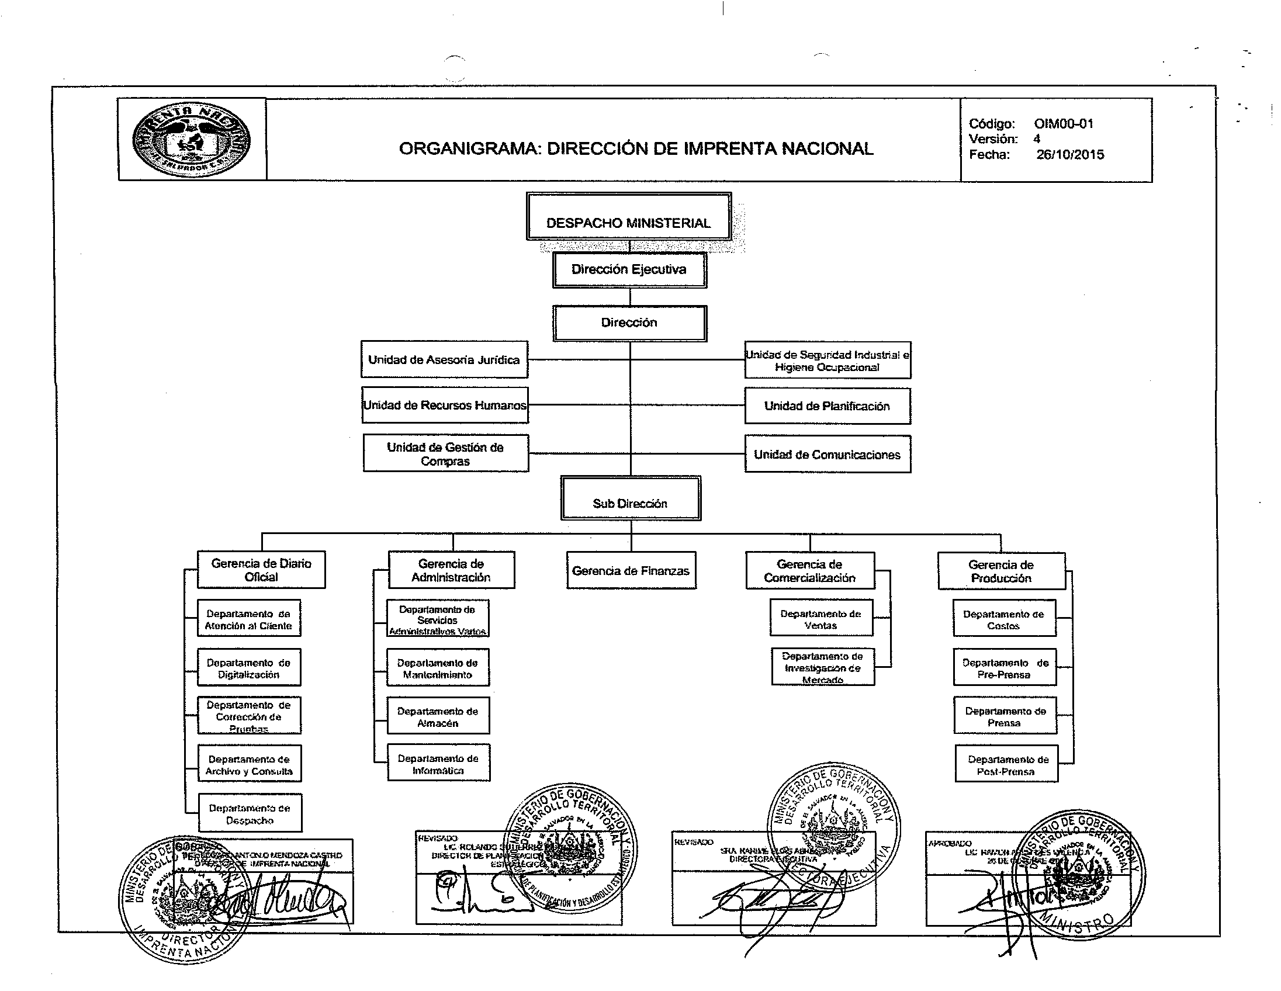

- ORGANIGRAMA: DIRECCIÓN DE IMPRENTA NACIONAL:

Dirección Ejecutiva
Dirección
Imprenta Nacional

Unidad de Comunicaciones
Sub Dirección
Imprenta Nacional
Unidad de Seguridad e Higiene Ocupacional

Unidad de Planificación
Unidad de Gestión de Compras

Unidad de Asesoría Jurídica
Unidad de Recursos Humanos

.

  - DIRECCIÓN DE LA IMPRENTA NACIONAL:

- IDENTIFICACIÓN
- Nombre de la Unidad | Dirección de la Imprenta Nacional
- Tipo estructural | Directiva
- Dependencia directa | Dirección Ejecutiva del Ministerio de Gobernación y Desarrollo Territorial
- OBJETIVOS
- Objetivo General
Dirigir y Coordinar las acciones para la impresión y publicación del Diario Oficial, en donde se publican todos los documentos que ordena la Ley, así como satisfacer en forma eficiente los servicios de impresión que son solicitados por el sector público, personas jurídicas y naturales del sector privado.
- Objetivos Específicos
N/A
- FUNCIONES
  - Establecer los procesos administrativos para el cumplimiento de los objetivos, políticas, normas, programas y proyectos relacionados con las acciones y servicios que realiza la Institución, de acuerdo a las estrategias diseñadas por el Ministerio de Gobernación y Desarrollo Territorial, el Reglamento Interno y las Normas Técnicas de Control Internos Especificas del Ministerio.
  - Determinar las funciones de los empleados de Imprenta Nacional, basándose en el Manual de Descripción de Puestos Funcionales.
  - Dictar disposiciones de carácter interno que tengan por objeto mejorar el funcionamiento de las oficinas.
  - Informar a las personas naturales o jurídicas sobre la obligatoriedad de publicar el Diario Oficial, documentos e instrumentos que por mandato de ley deben publicarse.
  - Evaluar constantemente las actividades realizadas y desempeño del personal de la Institución.
  - Coordinar y dar lineamientos para la realización de los servicios de publicación y encuadernación de carácter oficial y privado.
  - Revisión anual de las tarifas aplicadas a las publicaciones del Diario Oficial y proponer a los Titulares del Ministerio de Gobernación y Desarrollo Territorial las modificaciones a las mismas.
  - Coordinación con la Unidad de Adquisiciones y Contrataciones Institucional y el Enlace de Compras de la Dirección, la ejecución del Plan de Adquisición y Contratación de la Imprenta Nacional, incluyendo la inversión en maquinaria e infraestructura.
  - Apoyar en la elaboración de manuales, procedimientos, instructivos u otros documentos de control interno que sean requeridos en las Unidades y Departamentos.
  - Atender auditorías internas, así como de la Corte de Cuentas
  - Apoyar en la elaboración del presupuesto anual.
  - Colaborar en las actividades que le sean solicitadas por los Titulares
- RELACIONES DE TRABAJO
Internas |  | Para
Titulares y Director(a) Ejecutivo(a) del Ministerio de Gobernación y Desarrollo Territorial. |  | - Atención de Instrucciones.
Externa |  | Para
Instituciones de Gobierno. |  | - Realizar gestiones concernientes a la Dirección.

- ORGANIGRAMA: UNIDAD DE ASESORÍA JURÍDICA

Dirección de la Imprenta Nacional

Unidad de Asesoría Jurídica

  - UNIDAD DE ASESORÍA JURÍDICA:

- IDENTIFICACIÓN
- Nombre de la Unidad | Unidad de Asesoría Jurídica
- Tipo estructural | Asesoría
- Dependencia directa | Dirección de la Imprenta Nacional
- OBJETIVOS
- Objetivo General
Apoyar técnicamente a la Dirección, Gerencias, Unidades y Departamentos de la Imprenta Nacional en el ámbito jurídico.

- Objetivo Especifico
N/A
- FUNCIONES
  - Asesorar a la Dirección y a las Unidades que lo requieren en asuntos legales de acuerdo a lineamientos técnicos Jurídicos a fin de garantizar el cumplimiento de la Legislación aplicable a Imprenta Nacional.
  - Velar por la seguridad jurídica de los documentos que presenta tanto el usuario como los que emanan del Órgano Ejecutivo, Órgano Legislativo y toda publicación que se presente esto con la finalidad de dotar de eficacia el proceso de publicación en el Diario oficial.
  - Supervisar y Controlar realizando visitas o monitoreo por medios electrónicos, que el personal que atiende al usuario tenga las herramientas jurídicas necesarias para solventar los problemas que a diario se presentan.
  - Realizar un análisis jurídico de toda la documentación que se recibe de otras Instituciones, con la finalidad de aclarar las interrogantes mediante la elaboración de informe Jurídicos que se entrega a la Dirección.
  - Redactar Resoluciones Jurídicas de carácter interno de las actividades requeridas por la Dirección, que a diario realiza la Imprenta Nacional
  - Asesorar a la Gerencia de Comercialización en lo referente a la elaboración de los Convenios Interinstitucionales.
  - Asesorar al enlace de compras, dando las directrices adecuadas en los informes legales y verificando que el proceso de Compras y de Licitaciones estén apegados a la normativa aplicable para facilitar la toma de decisiones.
  - Asesorar Jurídicamente a la Unidad de Recursos Humanos en lo referente a las Relaciones Laborales, sanciones de Empleados, verificar el proceso de Contratos de Servicios Profesionales.
  - Asesorar Jurídicamente a la Gerencia del Diario Oficial cuando se presentan irregularidades en Documentos que se Publicaran, tales como Leyes, Convenios, Reglamentos, Decretos, Ordenanzas Municipales, todo documento que emane de los tres Órganos del Estado ,así como documentos Notariales etc.
  - Coordinar con Dirección Jurídica de Ministerio de Gobernación y Desarrollo Territorial la revisión de convenios interinstitucionales, y gestionar el visto bueno al convenio.

  - Administrar y resguardar Convenios, Actas, Acuerdos y Resoluciones de carácter interno administrativo e interinstitucionales.
- RELACIONES DE TRABAJO
Internas |  | Para
Dirección y todas las Unidades, Gerencias y Departamentos de la Imprenta Nacional. |  | Dar asesoría Jurídica y seguimiento a temas legales
Dirección Jurídica del Ministerio de Gobernación y Desarrollo Territorial. |  | Revisión de convenios interinstitucionales, y brindar el visto bueno al convenio.
Dirección de Recursos Humanos del Ministerio de Gobernación y Desarrollo Territorial. |  | Para realizar el proceso administrativo de suspensiones de personal, amonestaciones y otras de carácter correctivo.
Externa |  | Para
Clientes gubernamentales y autónomos. |  | Elaboración y firmas de convenios interinstitucionales.

- ORGANIGRAMA: UNIDAD DE RECURSOS HUMANOS

Dirección de la Imprenta Nacional
Unidad de Recursos Humanos
Sección Clínica Empresarial

  - UNIDAD DE RECURSOS HUMANOS:

- IDENTIFICACIÓN
- Nombre de la Unidad | Unidad de Recursos Humanos.
- Tipo estructural | Administrativa.
- Dependencia directa | Dirección de la Imprenta Nacional.
- OBJETIVOS
- Objetivo General
Reclutar, seleccionar, contratar y capacitar al personal de la imprenta nacional; promover y mantener relaciones laborales y sindicales sanas que propicien la paz laboral; desarrollar, promover programas y sistemas para el otorgamiento y mejoramiento de las prestaciones en salud y bienestar laboral para los Empleados.

- Objetivos Específicos
N/A
- FUNCIONES
- Coordinar proceso de reclutamiento y selección de personal, inducción del personal y administración del historial laboral del empleado en expedientes.
- Elaborar y dar seguimiento a propuestas de contratación de personal, realizando justificaciones necesarias, para poder solventar los requerimientos de personal en áreas que lo necesiten,
- Coordinar actividades en beneficio del personal, contactando proveedores y dando seguimiento a convenios, para promover un clima laboral agradable y lograr la motivación del empleado.
- Elaborar informes estadísticos sobre asistencia y puntualidad del personal.
- Ejecutar proceso de detección de necesidades de capacitación.
- Evaluar constantemente las actividades realizadas y desempeño del personal de la Institución.
- Coordinar con departamento de clínica empresarial de la Institución, programas y planes relacionados con la protección de la salud del empleado.
- Gestionar con INSAFOR los eventos de capacitación programados.
- Coordinar todos los eventos de capacitación impartidos en la institución.
- Elaborar instrumentos para efectuar el proceso de Evaluación del Desempeño y someterlos a consideración de la Dirección para su aprobación.
- Coordinar y ejecutar el proceso de evaluación ANUAL del desempeño del personal de la Institución.
- Presentar informe general de resultados de evaluación del desempeño.
- Supervisar la ejecución del proceso de elaboración de planillas de pago de salarios tanto con fondos GOES como FAES, AFP, ISSS, INPEP, IPSFA, autorizando cada planilla generada.
- Elaborar documentos relacionados sobre acciones de personal remitidos por el señor Director y dirigidos al señor Ministro de Gobernación, Dirección Ejecutiva o Dirección de Recursos Humanos.
- Atender consultas de empleados sobre acciones de personal.
- Atender en conjunto con la Unidad de Asesoría Jurídica los casos de empleados que han cometido faltas disciplinarias; así como elaborar reformas de Resoluciones para contratación de personal eventual.
- Elaborar instrumentos técnicos para evaluar el Clima Organizacional y Administrar cuestionario en relación a ello entre los empleados, presentando informe final de resultados a la Dirección para someterlo a su consideración y su respectiva aprobación
- Elaborar y actualizar procedimientos y herramientas que ayudad al buen funcionamiento las actividades de la Imprenta Nacional
- Coordinar con la Unidad de Gestión de Compras y Seguridad Industrial e Higiene Ocupacional la entrega de Uniformes de implementos de seguridad.
- RELACIONES DE TRABAJO
Internas |  | Para
Sección Clínica |  | - Buen funcionamiento de las distintas funciones para el buen desenvolvimiento de la unidad.
Todas las Gerencias, Departamentos y Unidades de la Institución, Dirección de Recursos Humanos de Ministerio de Gobernación y Desarrollo Territorial. |  | - Para atender consultas requerimientos y seguimiento a procesos relacionados con Recursos Humanos.
Externa |  | Para
Proveedores de Capacitaciones, Uniformes, implementos de Seguridad Industrial y Salud Ocupacional. |  | - Solicitar cotizaciones para seleccionar la opción de comprar, detallar especificaciones de Uniformes e Implementos de seguridad.

  - SECCIÓN CLÍNICA EMPRESARIAL:

- IDENTIFICACIÓN
- Nombre de la Unidad | Clínica Empresarial
- Tipo estructural | Administrativa
- Dependencia directa | Unidad de Recursos Humanos
- OBJETIVOS
- Objetivo General
Brindar consulta y tratamiento médico a los empleados de la Imprenta Nacional, basada en lineamientos de las Leyes y Reglamentos del ISSS y las Normas y Reglamentos específicos de la Institución.
- Objetivos Específicos
N/A
- FUNCIONES
- Brindar Consultas Médicas a empleados de manera integral.
- Velar por la salud de cada empleado de la Imprenta Mediante la implementación de programas preventivos.
- Coordinar Charlas o eventos relacionados con la Salud con jefaturas de la institución.
- Llevar control de Chequeo médico de los Empleados.
- Recomendar a las jefaturas de la institución las mejoras en aspectos de salud de los trabajadores basadas en sus condiciones de trabajo.
- Hacer requerimientos de medicamentos y equipo médico.
- Elaboración de informes mensuales, de accidentes de trabajo e informes epidemiológicos.
- Desarrollar en el ámbito individual y grupal actividades para el desarrollo de la salud en el consultorio o áreas de trabajo.
- Asistir a las reuniones periódicas programadas por el centro de atención de adscripción del ISSS
- Realizar procedimientos de pequeñas cirugías.
- Elaborar incapacidades y llevar registro de incapacidades emitidas.
- Administrar insumos médicos y medidas de bioseguridad.
- Elaborar informes mensuales de toda la actividad de la clínica para médico e institución.
- Apoyar campañas de vacunación: dengue, VIH.
- Elaborar Gestiones y ejecutar proyectos educativos, prevenciones en salud, deportivas y culturales, así como de valores.
- RELACIONES DE TRABAJO
Internas |  | Para
Todas las áreas de la Imprenta Nacional |  | - Brindar un adecuado servicio de salud a todos los empleados de la Imprenta Nacional
Unidad de Recursos Humanos de Imprenta Nacional, Dirección de Recursos Humanos del Ministerio de Gobernación y Desarrollo Territorial. |  | - Atender lineamientos relacionados con el área.
Externa |  | Para
ISSS, MISAL, MITRAB y otros organismos referentes a la Salud y prevención de riesgos ocupacionales. |  | - Charlas Educativas.  - Capacitaciones.  - Informes sobre Accidente de trabajo  - Incapacidades con subsidio y sin subsidio

- ORGANIGRAMA: UNIDAD DE SEGURIDAD INDUSTRIAL E HIGIENE OCUPACIONAL

Dirección de la Imprenta Nacional

Unidad de Seguridad Industrial e Higiene Ocupacional

  - UNIDAD DE SEGURIDAD INDUSTRIAL E HIGIENE OCUPACIONAL:

- IDENTIFICACIÓN
- Nombre de la Unidad | Unidad de Seguridad Industrial e Higiene Ocupacional
- Tipo estructural | Asesoría
- Dependencia directa | Dirección de la Imprenta Nacional
- OBJETIVOS
- Objetivo General
Actuar de conformidad con lo establecido en la Ley General de Prevención de Riesgos en los Lugares de Trabajo, planificando, supervisando, coordinando, evaluando e implementando políticas, procedimientos, normas y programas que aseguren buenas condiciones en los puesto de trabajo de la institución, así como el cumplimiento de las regulaciones y normas referente a la seguridad industrial, física y salud ocupacional, además de coordinar asesorar y ejecutar las acciones del Comité de Seguridad Industrial e Higiene Ocupacional.

- Objetivos Específicos
N/A
- FUNCIONES
- Elaborar programas para el cálculo de índices de accidentes, así como programas de inducción, orientación y otros relacionados con el área.
- Planificar y establecer el seguimiento de programas para mejorar la confiabilidad, disponibilidad y mantenimiento de los equipos del sistema contra incendios de la institución.
- Realizar inspecciones periódicas de las condiciones de los equipos, de maquinarias e instalaciones de infraestructura de la Institución, velando por el buen funcionamiento de estas.
- Coordinar con la Dirección y con la Unidad de Recursos Humanos, la realización del programa de capacitación y entrenamiento del personal en temas relacionados con Seguridad industrial e higiene ocupacional.
- Elaborar y actualizar planes de emergencia y contingencia de la Institución, realizando simulacros y coordinando equipos para las diferentes brigadas.
- Analizar y evaluar servicios varios para el óptimo desarrollo de las actividades de Seguridad Industrial, reportando a la Unidad de Gestión de Compras los suministros y servicios a adquirir, para que estos sean presupuestados.
- Coordinar la preparación y presentación de informes técnicos o administrativos, cuando sucedan accidentes de trabajo, reportándolos a la clínica del Ministerio de Gobernación y Desarrollo Territorial para que sean presentados a Ministerio de Trabajo.
- Informar mensualmente a la Dirección de la Institución sobre los índices de accidentes laborales y sus respectivas causas, ingresándolo a cuadro de control, con el fin de contar con información ágil y oportuna.
- Recibir y atender las solicitudes de las diferentes áreas de la Institución relacionadas a la adquisición de insumos para la seguridad industrial, con el fin de suplir necesidades y minimizar el riego.
- Cumplir y hacer cumplir las políticas, reglamentos y demás disposiciones normativas establecidas en la Dirección, de acuerdo a la Ley de Prevención de Riesgos en los Lugares de Trabajo, lineamientos del Ministerio de trabajo, divulgando la normativa a todos los empleados ya sea vía física y digital, con el fin de garantizar el buen funcionamiento de las áreas y el adecuado uso de los equipos.
- Delegar funciones a personas asignadas al comité, quienes darán apoyo a las iniciativas de la Unidad relacionadas con la Seguridad e Higiene Ocupacional.
- Mantener reuniones periódicas con los delegados de seguridad industrial con el objeto de programar, delegar y hacer seguimiento en el avance y cumplimiento de metas y objetivos.
- Participar en el diseño, desarrollo y divulgación de información dirigida a la prevención de accidentes.
- Inspeccionar las condiciones de los equipos e instalaciones.
- Participar en la elaboración de normas y procedimientos relacionados con la Unidad de Seguridad Industrial e Higiene Ocupacional.
- Participar en comisiones y/o equipos interdisciplinarios relacionados con la Unidad de Seguridad Industrial e Higiene Ocupacional.
- Participar en la elaboración del anteproyecto de presupuesto de la Unidad de Seguridad Industrial e Higiene Ocupacional.
- Recomendar la dotación de equipos de protección personal necesarios para los trabajadores
- Facilitar la ubicación de extintores y otros equipos en aquellos lugares que lo requieran
- Identificar y evaluar riesgos de accidentes y enfermedades ocupacionales
- Realizar seguimiento a los trabajadores afectados por accidente y/o enfermedad profesional, para verificar si han recibido el tratamiento médico asistencial adecuado para su total recuperación.
- RELACIONES DE TRABAJO
Internas |  | Para
Con todas las áreas de la Imprenta Nacional |  | Subsanar requerimientos de mejora en áreas de riesgo
Unidad de Gestión de Compras |  | Solicitud de gestión de compra de equipos y otros.
Gerencia de Finanzas |  | Para aprobación de presupuestos para compras de servicios, materiales u otros implementos solicitados por las Unidades, relacionados con acciones de mitigación de riesgo.
Sección Clínica Empresarial de la Imprenta Nacional |  | Reporte de atención de accidentes laborales y consultas relacionadas con diagnósticos de salud ocupacional.
Sección de Diseño Gráfico |  | Apoyo en diseño e impresión de material relacionados al que hacer de la Unidad.
Unidad de Planificación |  | Revisión y retroalimentación de herramientas administrativas relacionadas con procedimientos y normativas.
Dirección General del Cuerpo de Bomberos de El Salvador |  | Capacitaciones especiales relacionadas a Brigadas de Incendio, evacuación y primeros auxilios.
Departamento de Capacitación de la Dirección de Recursos Humanos del Ministerio de Gobernación y Desarrollo Territorial |  | Lineamientos Institucionales.  Capacitaciones entre Comités de Seguridad.
Clínica Empresarial de Ministerio de Gobernación y Desarrollo Territorial. |  | Envío de Informes de accidentes labores
Externa |  | Para
Ministerio de Trabajo, |  | Acatar normativa girada por el Ministerio de Trabajo, en relación a Ley de Prevención de Riesgos y Seguridad Ocupacional

- ORGANIGRAMA: UNIDAD DE PLANIFICACIÓN
Dirección de la Imprenta Nacional
Unidad de Planificación

  - UNIDAD DE PLANIFICACIÓN:

- IDENTIFICACIÓN
- Nombre de la Unidad | Unidad de Planificación
- Tipo estructural | Asesoría
- Dependencia directa | Dirección de la Imprenta Nacional
- OBJETIVOS
- Objetivo General
Coordinar e integrar la Planificación Institucional en el ámbito estratégico, táctico y operativo; apoyar a las diferentes Áreas Organizativas de la Imprenta Nacional, en la formulación y seguimiento de planes estratégicos, elaboración de proyectos de inversión y documentos de control interno; propiciar la mejora continua de los procesos por medio del Sistema de gestión de Calidad; atreves de lineamientos o directrices de la Dirección de Planificación y Desarrollo Estratégico del Ministerio de Gobernación y Desarrollo Territorial.

- Objetivos Específicos
N/A
- FUNCIONES
- Proponer y actualizar la estructura organizativa de la Dirección, monitoreando cambios de jerarquía o movimientos dentro de la Dirección y realizando los cambios correspondientes en organigrama, a fin de mantener documentada de forma vigente, la estructura organizativa.
- Desarrollar técnicas y herramientas que propicien el desarrollo institucional y la calidad en los procesos, identificando puntos de oportunidad de mejora en las actividades, con el fin de proponer e implementar acciones que permitan el crecimiento de la Dirección de Imprenta Nacional.
- Brindar soporte a la formulación de los planes operativos de las unidades organizativas de la Dirección.
- Elaborar y actualizar los documentos técnicos administrativos y organizacionales como Manuales, Instructivos, Procesos y Procedimientos.
- Formular y consolidar al Plan anual de trabajo de Imprenta Nacional, coordinando con todas las áreas de la institución la entrega de sus respectivos planes de trabajo, analizando objetivos y actividades en los mismos a fin de consolidar el plan anual de trabajo de la imprenta Nacional.
- Apoyar a la Dirección en la elaboración del presupuesto anual.
- Presentar informes de seguimiento del Plan Anual de Trabajo de Imprenta Nacional, solicitando a cada una de las áreas de la institución e ingresando al sistema de seguimiento de planes la información, con el fin de ser enviada de forma consolidada a la Dirección de Planificación de Ministerio de Gobernación y Desarrollo Territorial.
- Atender y dar respuestas a auditorías internas y de la Corte de Cuentas, relacionadas a la Unidad.
- Formular y desarrollar junto la Unidad de Proyectos de la Dirección de Planificación y Desarrollo Estratégico del Ministerio de Gobernación y Desarrollo Territorial proyectos de desarrollo institucional.
- Apoyar la formulación, monitoreo y evaluación de los planes, programas, proyectos en apego a las políticas e instrucciones de las autoridades superiores de la Institución.
- En Coordinación con la Unidad de Seguridad Industrial e Higiene Ocupacional realizar el Plan de Riesgo de la Institución.
- Ordenar y distribuir el trabajo entre los Colaboradores bajo su cargo.
- Liderar y motivar a cada uno de los miembros de la Unidad.
- Revisar y dar el visto bueno a los informes o reportes elaborados por los Colaboradores bajo su cargo.
- Colaborar en otras actividades que le sean encomendadas por el Director de Imprenta Nacional.
- RELACIONES DE TRABAJO
Internas |  | Para
Todas las Unidades y Áreas de la Institución |  | Administración y actualización de herramientas administrativas, recopilación de información, evaluación de mejoras en procesos, documentación de normativas y diseño de documentos de control y procedimientos.
Gerencia de Finanzas |  | Seguimiento Plan de Compras y presupuesto
Dirección de Imprenta Nacional |  | Directrices y aprobación de propuestas de proyectos e iniciativas de mejora.
Dirección de Planificación y Desarrollo Estratégico |  | Lineamientos, normativas y directrices  Revisión y autorización de herramientas administrativas  Coordinación, autorización e implementación de proyectos.
Externa |  | Para
N/A

- ORGANIGRAMA: UNIDAD DE GESTIÓN DE COMPRAS

Dirección de la Imprenta Nacional
Unidad de Gestión de Compras

10.1 UNIDAD DE GESTIÓN DE COMPRAS:
- IDENTIFICACIÓN
- Nombre de la Unidad | Unidad de Gestión de Compras
- Tipo estructural | Administrativa
- Dependencia directa | Dirección de la Imprenta Nacional
- OBJETIVOS
- Objetivo General
Tramitar y/o gestionar los procesos de compras de la Imprenta Nacional, a través de la Unidad de Adquisiciones y Contrataciones Institucional (UACI) del Ministerio de Gobernación y Desarrollo Territorial.

- Objetivos Específicos
N/A
- FUNCIONES
  - Atender solicitudes de requerimientos de insumos y suministros de las diferentes áreas de imprenta Nacional.
  - Brindar soporte en cuanto a revisión y/o elaboración de requerimientos de gestión de compras, a las unidades solicitantes de bienes y servicios, referente a las bases de licitación y descripciones técnicas, orientándoles acerca de lo más recomendable en cada caso, esto en coordinación y siguiendo lineamientos de Unidad de Adquisiciones y contrataciones Institucional (UACI)
  - Gestionar en coordinación con UACI del Ministerio de Gobernación y Desarrollo Territorial todos los procesos de adquisición y contratación de Imprenta Nacional
  - Dar seguimiento de los procesos de adquisición y contratación hasta la obtención de los bienes y servicios.
  - Solicitar Pre-cotizaciones a los proveedores para tener una mejor idea de los precios actuales en el mercado y así comparar con el Plan de Compras de Imprenta Nacional si el presupuesto se ajusta a las necesidades.
  - Enviar requerimientos de acuerdo a plan de compras de Imprenta Nacional a UACI de Ministerio de Gobernación y Desarrollo Territorial, para iniciar proceso de compra.
  - Elaborar y emitir órdenes de Inicio que luego deberán ser firmadas por el Director de Imprenta cuando este sea nombrado como Administrador de Contrato, apoyándole también en el seguimiento en cada uno de los procesos de adquisiciones.
- RELACIONES DE TRABAJO
Internas |  | Para
Todas las unidades de la Imprenta Nacional que soliciten bienes y servicios |  | Gestionar, seguimiento y verificación en la contratación de bienes y servicios
Dirección de la Imprenta Nacional |  | Soporte y seguimiento de los procesos de adquisición y contratación en apoyo al Director cuando es designado como Administrador de Contrato
Unidad Financiera |  | Gestión de los fondos para la contratación y adquisición de bienes y servicios
UACI del Ministerio de Gobernación y Desarrollo Territorial. |  | Gestión, seguimiento y verificación de los respectivos procesos de adquisición y contratación de bienes y servicios
Externa |  | Para
Proveedores |  | Gestión de cotizaciones de bienes y servicios

- ORGANIGRAMA UNIDAD DE COMUNICACIONES

Dirección Imprenta Nacional
Unidad de Comunicaciones

  - ORGANIGRAMA UNIDAD DE COMUNICACIONES

- IDENTIFICACIÓN
- Nombre de la Unidad | Unidad de Comunicaciones
- Tipo estructural | Administrativa
- Dependencia directa | Dirección de la Imprenta Nacional
- OBJETIVOS
- Objetivo General
Crear líneas de comunicación entre las diferentes unidades internas y también con entes externos, otras Instituciones y medios de comunicación, para dar a conocer las actividades y servicios que presta la Imprenta Nacional.

- Objetivos Específicos
N/A

- FUNCIONES
- Dar a conocer el quehacer institucional y los servicios que presta la Imprenta Nacional, coordinando visitas a medios de comunicación y otras vías de promoción, con el fin de mercadear los productos y servicios de la Institución.
- Establecer las estrategias de comunicación que utilizará la Imprenta Nacional, buscando formas y modos viables para establecer una comunicación eficaz de ideas, productos o servicios.
- Generar publicidad a través de diferentes contactos en medios de comunicación para dar a conocer los servicios de la Imprenta Nacional.
- Fortalecer y mejorar la imagen institucional a través del manual de imagen y marca de la Imprenta Nacional para tener una línea de comunicación estandarizada en los medios.
- Crear un plan de publicidad institucional que ayude a difundir y posicionar nuestra marca
- Apoyar a las demás áreas o unidades en las actividades o eventos relacionados con la institución.
- Administrar redes sociales y contenido de la página web.
- Realizar un monitoreo de redes sociales y pagina web de la competencia.
- Encargado de la comunicación interna a través de boletines y otros medios.
- Realizar actividades de identificación institucional entre los empleados para mejorar el ambiente organizacional a través de una oportuna comunicación interna.
- Encargado de elaborar manual de comunicaciones de crisis.
- Coordinar y ejecutar los eventos relacionados con la Dirección de la Imprenta Nacional.
- RELACIONES DE TRABAJO
Internas |  | Para
Con toda las unidades organizativas de la Imprenta Nacional. |  | Coordinación de eventos.  Solicitud herramientas, implementos y personal.
Externa |  | Para
Dirección de Comunicaciones del Ministerio de Gobernación y Desarrollo Territorial |  | Solicitar y brindar apoyo a eventos institucionales.  Acatar los lineamientos brindados por la Dirección de Comunicaciones.

- ORGANIGRAMA SUBDIRECCIÓN DE IMPRENTA NACIONAL:

Dirección
Imprenta Nacional
Sub Dirección
Imprenta Nacional
Gerencia de Diario Oficial
Gerencia de Administración
Gerencia de Finanzas
Gerencia de Comercialización
Gerencia de Producción

  - SUBDIRECCIÓN DE IMPRENTA NACIONAL:

- IDENTIFICACIÓN
- Nombre de la Unidad | Subdirección de Imprenta Nacional
- Tipo estructural | Directiva
- Dependencia directa | Dirección de Imprenta Nacional
- OBJETIVOS
- Objetivo General
Ejecutar disposiciones de carácter interno que tengan por objeto mejorar el funcionamiento de todas las áreas de la Imprenta Nacional.

- Objetivos Específicos
N/A
- FUNCIONES
  - Cumplir con los lineamientos emanados de la Dirección y responder sobre el desarrollo administrativo de los mismos.

  - Velar por el cumplimiento de las normas y procedimientos administrativos necesarios, para la prestación de los servicios de manera eficiente y eficaz.

  - Apoyar y dar seguimiento al Área de Comercialización en la generación de nuevos convenios interinstitucionales y verificación del cumplimiento de la cartera de clientes para alcanzar los objetivos institucionales de ingresos
  - Ejecutar las disposiciones de carácter interno que tengan por objeto mejorar el funcionamiento de las Oficinas.

  - Determinar las funciones de los empleados de la Imprenta Nacional, basándose en el Manual de Funciones y en el Manual de Puestos.

- RELACIONES DE TRABAJO
Internas |  | Para
Titulares y Director(a) Ejecutivo(a)del Ministerio de Gobernación y Desarrollo Territorial. |  | - Atención de Instrucciones.
Gerentes y Jefes de Imprenta Nacional con reporte directo. |  | - Girar Instrucciones.
Externa |  | Para
Instituciones de Gobierno. |  | - Realizar gestiones concernientes a la Dirección.

- ORGANIGRAMA: GERENCIA DE DIARIO OFICIAL

Departamento de Despacho

Departamento de Atención al Cliente
Sub- Dirección de la Imprenta Nacional
Gerencia de Diario Oficial
Departamento de Digitalización
Departamento de Corrección de Pruebas
Departamento de Archivo y Consulta

  - GERENCIA DE DIARIO OFICIAL:

- IDENTIFICACIÓN
- Nombre de la Unidad | Gerencia de Diario Oficial
- Tipo estructural | Operativa
- Dependencia directa | Subdirección de la Imprenta Nacional
- OBJETIVOS
- Objetivo General
Ejecutar actividades relacionadas a la recepción, digitalización y corrección del Diario Oficial; además de verificar el despacho y resguardo de los diarios oficiales.

- Objetivos Específicos
Ejecutar actividades relacionadas a la recepción, digitalización y corrección de documentos que serán publicados en el diario oficial; además de verificar el despacho y resguardo de los diarios oficiales.
Atención personalizada a clientes particulares e institucionales, recibiendo y asesorándolos en el material a publicar.
- FUNCIONES
  - Atender y resolver las dudas de los usuarios en casos específicos relacionados con quejas o inquietudes relacionadas sobre diferentes temas concernientes al Diario Oficial.
  - Estar en comunicación con la Secretaría para Asuntos Legislativos y Jurídicos de la Presidencia de la República para la reservación de fechas de publicación
  - Asesorar al cliente en materia de publicaciones del Diario Oficial, basándose en los lineamientos que dicta la Ley y orientándoles para la depuración del material a publicar.
  - Supervisar la ejecución de actividades relacionadas a la recepción, digitalización y corrección de documentos que serán publicados en el Diario Oficial, verificando que se realicen de acuerdo a lo planificado y programado.
  - Coordinar la digitalización y el montaje del diario oficial, velando por la calidad de cada publicación.
  - Atender llamados de emergencia de la asamblea legislativa y de Casa Presidencial, relacionados a publicaciones urgentes, con el fin de cumplir con requerimientos del Estado.
  - Atender lineamientos dictados por la Dirección en temas de publicación de Diario Oficial.
- RELACIONES DE TRABAJO
Internas |  | Para
Dirección de la Imprenta Nacional |  | - Lineamientos y estrategias para el funcionamiento adecuado del Diario Oficial.
Gerencia de Producción y sus Departamentos |  | - Seguimiento a producción del diario oficial.
Departamentos de la Gerencia de Diario Oficial |  | - Relación de procesos internos de proceso de Diario oficial
Externa |  | Para
Secretaria para Asuntos Legislativos y Jurídicos de Casa Presidencial. |  | Coordinar las fechas de publicación de los decretos legislativos y ejecutivos y consultar sobre algunas dudas relacionadas con publicaciones.
Asamblea Legislativa, Gerencia de Asuntos Legislativos y Comisiones que emitan el o los decretos. |  | Tener comunicación con las diferentes comisiones para subsanar errores detectados en los decretos legislativos.
Los diferentes Ministerios del Ejecutivo. |  | Para coordinar fechas de publicación de los diferentes documentos remitidos para publicación

  - DEPARTAMENTO DE ATENCIÓN AL CLIENTE:

- IDENTIFICACIÓN
- Nombre de la Unidad | Departamento de Atención al Cliente
- Tipo estructural | Operativa
- Dependencia directa | Gerencia de Diario Oficial
- OBJETIVOS
- Objetivo General
Atender a los clientes de la Imprenta Nacional en la Recepción y facturación de documentos para ser publicados en el Diario Oficial.

- Objetivos específicos
N/A
- FUNCIONES
  - Determinar los diferentes documentos que se publicarán conforme a la Ley (Técnicamente conocido como Aforara)
  - Brindar información sobre las publicaciones del Diario Oficial, a clientes que realizan consultas.
  - Elaborar facturas para el pago de los diferentes servicios que presta el Diario Oficial.
  - Elaborar constancias y certificaciones solicitadas por usuarios y suscriptores de Diario Oficial.
  - Llevar un estricto control, de forma digital y física de los documentos remitidos para su respectiva publicación
  - Realizar la recepción de documentos para su publicación.
  - Registrar de forma digital y física, la entrada de los diferentes documentos remitidos por las diferentes instituciones gubernamentales, para su respectiva publicación.
  - Revisar los documentos que ingresan para digitalización, para que sean publicados conforme a la Ley
  - Asegurar la debida atención a los usuarios que solicitan los diferentes servicios que presta el Diario oficial.
- RELACIONES DE TRABAJO
Internas |  | Para
Departamento de Digitalización |  | Entrega de carteleras y documentos para su respectiva digitalización
Departamento de Despacho Diario Oficial |  | Consultas varias.
Departamento de Archivo y Consulta |  | Consultas varias.
Departamento de Corrección de Pruebas |  | Entrega de Carteleras.  Consultas a clientes y usuarios sobre información ilegible y otra información adicional que ya se encuentra en esta área.
Externa |  | Para
Usuarios gubernamentales y privados. |  | Atención personalizada y asesoramiento en materia de publicaciones del Diario Oficial.

  - DEPARTAMENTO DE DIGITALIZACIÓN:

- IDENTIFICACIÓN
- Nombre de la Unidad | Departamento de Digitalización
- Tipo estructural | Operativa
- Dependencia directa | Gerencia de Diario Oficial
- OBJETIVOS
- Objetivo General
Ejecutar los procesos de digitalización y montaje de documentos que serán publicados en el Diario Oficial.

- Objetivos Específicos
N/A
- FUNCIONES
  - Realizar la digitalización y corrección de textos remitidos por los usuarios o suscriptores, para su posterior impresión en el diario oficial.
  - Coordinar y controlar desde su inicio hasta la finalización los diferentes procesos de la digitalización y montaje del Diario Oficial
  - Revisar el Diario Oficial terminado y su consiguiente montaje para la entrega a la Gerencia de Producción.
  - Transformar a formato PDF el Diario Oficial y su respectivo sumario para el quemado de discos en el Departamento de Informática.
  - Enviar al Departamento de Corrección de Pruebas los documentos originales y las pruebas para su respectiva confrontación.

- RELACIONES DE TRABAJO
Internas |  | Para
Gerencia de Producción |  | Coordinar trabajo de acuerdo a orden de producción.
Sección de Diseño Grafico |  | Para entrega de material a negativar para su impresión.
Sección de Fotomecánica |  | Entrega de cuádruple en físico para su revisión y consulta, y atender llamadas por errores detectados.
Departamento de Corrección de Pruebas |  | Solventar errores detectados en documentos.
Externa |  | Para
N/A

  - DEPARTAMENTO DE CORRECCIÓN DE PRUEBAS:

- IDENTIFICACIÓN
- Nombre de la Unidad | Departamento de Corrección de Pruebas
- Tipo estructural | Operativa
- Dependencia directa | Gerencia de Diario Oficial
- OBJETIVOS
- Objetivo General
Ejecutar las diferentes actividades relacionadas a la revisión y corrección de los documentos que serán publicados en el Diario Oficial.

- Objetivos Específicos
N/A
- FUNCIONES
  - Recibir, controlar, organizar, verificar el material a ser corregido y que será publicado en el Diario Oficial.
  - Verificar que las correcciones que se hagan a los textos se adecuen al Reglamento Interno y guías de redacción y ortografía.
  - Consultar vía telefónica sobre las anomalías que puedan surgir en los documentos a publicar, con las distintas oficinas de notariado.
  - Revisar y enviar a la Departamento de archivo y Consulta del Diario oficial los documentos publicados, para su resguardo, verificando que estén completos.
  - Llevar estricto control de los documentos leídos y anomalías encontradas para su posterior corrección.
  - Elaborar diferentes reportes de control y seguimiento diario y semanal de las actividades realizadas.
- RELACIONES DE TRABAJO
Internas |  | Para
Departamentos de Digitalización, archivo y consulta, atención al cliente del Diario Oficial, |  | Para seguimiento de documentos en revisión y corrección de los mismos.
Externa |  | Para
Con diferentes oficinas de notariado |  | Consultar sobre anomalías detectadas en documentos que serán publicados.

  - DEPARTAMENTO DE ARCHIVO Y CONSULTA:

- IDENTIFICACIÓN
- Nombre de la Unidad | Departamento de Archivo y Consulta
- Tipo estructural | Operativa
- Dependencia directa | Gerencia de Diario Oficial
- OBJETIVOS
- Objetivo General
Resguardar y custodiar los diarios oficiales almacenados; además de atender a los clientes brindándoles la información que necesitan.

- Objetivos Específicos
N/A
- FUNCIONES
  - Actualizar diariamente el inventario de los Diarios Oficiales, para la venta
  - Mantener ordenados los diferentes documentos que se encuentran en custodia, Diarios oficiales antiguos desde 1847 a la fecha, Documentos originales y copias que los clientes traen para su publicación, resguardándolos en un periodo de cinco años, Diarios Oficiales en papel blanco, empastados exclusiva para consulta.
  - Orientar a los usuarios en la búsqueda de información y manejo de tomos
  - Proporcionar información a Recursos Humanos sobre tiempo de servicio de ex empleados de la Imprenta Nacional.
  - Informar con prontitud al Jefe inmediato, sobre cualquier anomalía que pueda poner en riesgo la custodia de los Diarios Oficiales o los demás documentos.
  - Recibir y ordenar los Diarios Oficiales, para resguardo y para la venta el público
- RELACIONES DE TRABAJO
Internas |  | Para
Departamento de Digitalización. |  | Recibir documentos para resguardo
Departamento de Corrección de Pruebas. |  | Recibir documentos para resguardo
Departamento de Despacho del Diario Oficial. |  | Seguimiento a requerimientos de cliente
Departamento de Atención al Cliente. |  | Seguimiento a requerimientos de cliente
Departamento de Post Prensa (Sección de Producto Terminado) |  | Entrega de diarios oficiales para el empastado formando tomos por fecha.  Empastado de diarios antiguos que por su condición necesitan re-empastarse.
Externa |  | Para
Clientes y usuarios gubernamentales y privados |  | Requerimiento de ediciones de Diarios Oficiales ,, para venta de original, copia certificada o consulta de público en general en su mayoría estudiantes.

  - DEPARTAMENTO DE DESPACHO:

- IDENTIFICACIÓN
- Nombre de la Unidad | Departamento de Despacho
- Tipo estructural | Operativa
- Dependencia directa | Gerencia de Diario Oficial
- OBJETIVOS
      - Objetivo General
Organizar y entregar los Diarios Oficiales y discos compactos que ingresan para venta al público en general y para los suscriptores.

      - Objetivos Específicos
N/A
- FUNCIONES
- Recibir, ordenar y distribuir los Diarios Oficiales a los suscriptores.
- Evacuar cualquier duda a los suscriptores, respecto a la entrega de los Diarios Oficiales o discos compactos.
- Entregar Diarios Oficiales y discos compactos a los suscriptores y a los usuarios independientes que los solicitan; verificando comprobantes de créditos fiscales y facturas de consumidor final, para el caso de los clientes independientes y para el caso de suscriptores verificando las tarjetas asignadas y corroborando la vigencia de la suscripción y la numeración del diario que se les entregará que corresponda al periodo que han cancelado.
- Llevar el control de las suscripciones al Diario Oficial, pagadas y oficiales, impresas y en disco compacto.
- Recibir y confrontar diariamente la cantidad de diarios entregada en físico, con la cantidad detallada como entregada por Departamento de Producto Terminado de todos los Diarios Oficiales que ingresen de manera impresa o digital, recibiendo en partes o en su totalidad.
- Llevar un control manual y digital de los diarios oficiales que se solicitan a la Unidad de archivo, a solicitud del cliente.
- Informar a las diferentes Unidades sobre el diario oficial que sale a la venta, por medio de correo electrónico, a fin de enterar a los clientes externos e internos de la disponibilidad del diario en circulación y para fines de venta.
- Elaborar reporte mensual, de los diarios que ya tiene un trimestre de estar a la venta y que deben pasar al archivo y la parte que pasara a producto terminado para destrucción
- Elaborar correo gramas impresos para avisar a los clientes y puedan realizar su pago a tiempo, enviándolo con anticipación al vencimiento de la suscripción, para que el cliente pueda renovar las suscripciones.
- Elaborar controles de diario oficiales recibidos dirigidos a la Sección de Producto Terminado, entregando una copia al encargado de dicha Sección, para controlar que las entregas que realiza la Sección de Producto Terminado al Departamento de Despacho sean exactas.
- RELACIONES DE TRABAJO
Internas |  | Para
Departamento de Post Prensa (Sección de Producto Terminado) |  | Recibir los Diarios Oficiales impresos que van saliendo a la venta.
Departamento de Digitalización |  | Solicitar vía correo y teléfono que coloquen el Diario Oficial en PDF, en la carpeta compartida para consultas en el área de Atención al Cliente y página de Internet.
Unidad de Comunicaciones |  | Informar sobre el Diario Oficial que va saliendo a la venta, para que sea puesto en la página web.
Departamento de Atención al Cliente |  | Seguimiento a requerimientos de clientes.
Departamento de Informática |  | Para solicitud Diario Oficial en formato Digital.
Departamento de Archivo y Consulta |  | Seguimiento de requerimientos de Diarios Oficiales solicitados por los Clientes.
Externa |  | Para
Clientes en general. |  | Despacho de Diario Oficial.

- ORGANIGRAMA GERENCIA DE COMERCIALIZACIÓN

Gerencia de Comercialización

Departamento de Ventas
Departamento de Investigación de Mercado

Sub-Dirección de Imprenta Nacional

  - GERENCIA DE COMERCIALIZACIÓN:

- IDENTIFICACIÓN
- Nombre de la Unidad | Gerencia de Comercialización
- Tipo estructural | Operativa
- Dependencia directa | Sub-Dirección
- OBJETIVOS
- Objetivo General:
Ejecutar actividades de Mercadeo para la Comercialización de los servicios de impresión de la Imprenta Nacional con Instituciones de Gobierno, Empresa Privada, y ciudadanía en general, ejecutando procedimientos que conlleven a la calidad de los productos y servicios que la Institución ofrece.

- Objetivos Específicos
Realizar ventas de productos específicos de la Imprenta Nacional, asesorando a los clientes mediante un seguimiento personalizado, además de buscar nuevos clientes que prefieran trabajar con la calidad y buen servicio que esta fuerza de ventas ofrezca.

- FUNCIONES
- Promocionar y vender los servicios de impresión de la Imprenta Nacional, contactando clientes potenciales y dando seguimiento a clientes ya existentes, con el fin generar mayores ingresos por ventas y mayor cantidad de clientes.
- Promover y desarrollar convenios de colaboración con instituciones gubernamentales. realizando propuestas y dándole seguimiento a las mismas, visitando a las Instituciones, interesadas, con el fin de agregar clientes a la Imprenta Nacional
- Planificar y desarrollar las visitas personales diarias a los clientes y supervisar las del ejecutivo de venta, mediante Plan de visitas diario.
- Llevar registro y controles diarios de clientes, requerimientos, cotizaciones, artes, facturación, ingresándolo en cuadro control, con el fin de mantener control y respaldo de las actividades.
- Diseñar, ejecutar y dar seguimiento a plan de ventas para la Institución.
- Presentar facturas a clientes y tramitar quedan de pago con los clientes, para darle seguimiento a órdenes de trabajo.
- Realizar seguimiento post venta, a fin de garantizar la entera satisfacción del cliente o recibir observaciones del mismo.
- Resolver cualquier consulta o queja de los clientes relacionado a los productos entregados, respondiendo a la brevedad posible cualquier impase generado, requerimientos y calidad de la orden de trabajo, que no esté de acuerdo a lo firmado por el cliente en el arte, coordinando con la Gerencia de Producción las modificaciones y/o correcciones de ser necesarias, a fin de satisfacer las necesidades del cliente según orden de trabajo.
- Firma de órdenes terminadas, para confrontar con órdenes de cliente.
- RELACIONES DE TRABAJO
Internas |  | Para
Gerencia de Finanzas |  | Elaboración de hojas de costo para cotizaciones solicitadas por los clientes
Departamento de Post Prensa (Sección de Diseño Gráfico) |  | Elaboración de artes
Gerencia de Producción |  | Seguimiento de ordenes de producción, coordinación de modificaciones y/o correcciones .
Departamento Post Prensa (Sección de Producto Terminado) |  | Monitorear producto terminado para entrega a tiempo.
Sección de Transporte |  | Coordinar entrega de cotizaciones, artes, producto terminado y correspondencia del departamento.
Departamento de Informática |  | Solventar apoyos tecnológicos en casos puntuales.
Unidad de Asesoría Jurídica |  | Elaboración y seguimientos de los convenios suscritos para la Imprenta Nacional.
Externa |  | Para
Clientes actuales: públicos y privados |  | Dar seguimiento a sus pedidos y cerrar nuevos negocios. mantener su fidelidad
Nuevos clientes: públicos y privados |  | Expandir el mercado y su preferencia

  - DEPARTAMENTO DE VENTAS:

- IDENTIFICACIÓN
- Nombre de la Unidad | Departamento de Ventas
- Tipo estructural | Operativa
- Dependencia directa | Gerencia de Comercialización
- OBJETIVOS
- Objetivo General
Realizar ventas de productos específicos de la Imprenta Nacional, asesorando a los clientes mediante un seguimiento personalizado, además de buscar nuevos clientes que prefieran trabajar con la calidad y buen servicio que esta fuerza de ventas ofrezca.

- Objetivos Específicos
N/A
- FUNCIONES
- Realizar el plan de visitas a clientes, de forma diaria, contactándolos previamente, con el fin de dar cumplimiento a las metas establecidas.
- Visitar al cliente para recoger requerimiento y llevar cotizaciones solicitadas, son el fin de poder darle seguimiento al proceso de venta.
- Buscar posibles clientes potenciales, realizando llamadas telefónicas, visitas de campo, correos, con el fin de ensanchar la cartera de clientes de la Imprenta Nacional.
- Informar oportunamente al cliente, cuando haya algún inconveniente con el producto requerido ya sea por falta de materia prima, atraso en la presentación de artes o en la entrega del producto final.
- Verificar la entrega de producto terminado, revisando la calidad del mismo y que cumpla con el tiempo de entrega pactado en la cotización aprobada.
- Atender consulta de los clientes, asesorándoles en cualquier inquietud que presenten, con el fin de darle soluciones a las necesidades de impresión.
- Realizar el seguimiento del estatus de la orden de producción a su cargo, informando inmediatamente a su superior, de cualquier contratiempo que pudiera surgir.
- RELACIONES DE TRABAJO
Internas |  | Para
Departamento de Pre- Prensa (Sección de Diseño Grafico) |  | Elaboración y corrección de artes.
Gerencia de Producción |  | Dar seguimiento a la orden
Departamento Post Prensa ( Sección de Producto Terminado) |  | Monitorear producto terminado para su entrega
Unidad de Asesoría Jurídica |  | Suscripción y seguimiento de convenios y sus renovaciones
Gerencia de Finanzas |  | Facturación
Sección de Transporte. |  | Gestionar para envió y traída de documentos, personal y producto terminado
Externa |  | Para
Clientes activos y potenciales. |  | Atención de su cartera y ampliación de la misma

  - DEPARTAMENTO DE INVESTIGACIÓN DE MERCADO:

- IDENTIFICACIÓN
- Nombre de la Unidad | Departamento de Investigación de Mercado
- Tipo estructural | Operativa
- Dependencia directa | Gerencia de Comercialización
- OBJETIVOS
- Objetivo General
Realizar investigaciones de mercado para definir estrategias necesarias y factibles que le permitan a la Institución mantenerse competitivamente en la venta de productos y servicios de impresión.

- Objetivos Específicos
N/A
- FUNCIONES
- Elaborar e implementar el plan de mercadeo institucional considerando las variables y estrategias necesarias para generar ingresos a la institución
- Realizar gestión de mercadeo para mejorar visualmente las instalaciones de la Imprenta Nacional y generar buen ambiente para los clientes y visitantes.
- Realizar estudios de competencia de mercado para conocer nuestra posición dentro del mismo.
- Mantener una campaña constante de reconocimiento del accionar de la Imprenta Nacional como parte fundamental de la historia legal de nuestro país
- Ejecutar el marketing mix (técnica de mercadeo) para ofertar los servicios de la Imprenta Nacional.
- Mantener la comunicación interinstitucional con los clientes internos y externos.
- Organizar visitas de diferentes centros de estudios y universitarios para que conozcan el que hacer de la institución.
- Organizar diferentes eventos que apoyen la actividad mercadológica
- RELACIONES DE TRABAJO
Internas |  | Para
Gerencia de Comercialización. |  | Para conocer quejas y sugerencias frecuentes e incluir en plan de acciones de mejora que gestiona este departamento.
Dirección de Imprenta Nacional |  | Para presentarle proyectos e ideas y que de el visto bueno para ellos; además, por la revisión de reportes de trabajo.
Externa |  | Para
Clientes |  | Saber cómo estamos trabajando y evaluar la atención al cliente
Proveedores |  | Para contactarlos ante la necesidad de cotización de materiales publicitarios y para la promoción de la Imprenta Nacional

- ORGANIGRAMA: GERENCIA DE PRODUCCIÓN

Gerencia de Producción
Departamento de Prensa
Departamento de
Pre-Prensa
Departamento de
Post -Prensa

Departamento de Costos
Sub-Dirección de la Imprenta Nacional

  - GERENCIA DE PRODUCCIÓN:

- IDENTIFICACIÓN
- Nombre de la Unidad | Gerencia de Producción
- Tipo estructural | Operativa
- Dependencia directa | Sub Dirección
- OBJETIVOS
- Objetivo General
Ejecutar el proceso de impresión del diario oficial y productos varios.
- Objetivos Específicos
N/A
- FUNCIONES
- Planificar órdenes de producción velando con el fiel cumplimiento de los tiempos establecidos en la línea de producción.
- Planificar y coordinar los procedimientos específicos de la línea de producción, velando por que se cumpla con la calidad requerida en los productos de impresión.
- Verificar y autorizar las hojas de costos de producción para su viabilidad en la línea de proceso.
- Realizar Plan de compras anual para obtener los insumos necesarios en la producción.
- Elaborar solicitudes de compra de materia prima emergente, Servicios de mantenimiento y equipos.
- Aprobar informes elaborados por el asistente de la gerencia los volúmenes de producción mensualmente.
- Atender todo requerimiento administrativo con las demás unidades de la Imprenta Nacional relacionados con el departamento de producción.
- Coordinar con la jefatura de mantenimiento las diferentes actividades de mantenimiento rutinario, correctivo y preventivo de las maquinas, equipos e instalaciones físicas.
- Determinar mecanismos de control de calidad que garanticen la aceptación del cliente de los productos.
- Revisar la viabilidad técnica y de rentabilidad económica de los trabajos de mayor envergadura.
- Gestionar la adquisición de maquinaria, equipo y repuesto de acuerdo a crecimiento de las operaciones de la planta.
- RELACIONES DE TRABAJO
Internas |  | Para
Departamentos de la Gerencia de Producción |  | Coordinar acciones de trabajo encaminadas a la producción.
Gerencia de Comercialización |  | Seguimiento a órdenes de producción, especificaciones del cliente, tiempos de entrega.
Externa |  | Para
Proveedores de maquinaria y equipo especializado de artes gráficas |  | Para verificar especificaciones técnicas de maquinaria, especificaciones de mantenimiento cuando se adquirirá o dará mantenimiento de parte del proveedor a la maquinaria.

  - ORGANIGRAMA DE DEPARTAMENTO DE COSTOS:
Dirección
Imprenta Nacional

Sub Dirección
Imprenta Nacional
Gerencia de Producción

Departamento de Costos

    - DEPARTAMENTO DE COSTOS:

- IDENTIFICACIÓN
- Nombre de la Unidad | Departamento de Costos
- Tipo estructural | Operativa
- Dependencia directa | Gerencia de Producción
- OBJETIVOS
1. Objetivo General
Elaborar presupuestos a los clientes, sobre los trabajos que han solicitado a la Imprenta Nacional, además de contabilizar eficientemente la aplicación real de los costos (Post-costeo) de materiales y mano de obra para lograr así establecer costos reales de los productos fabricados de la Imprenta Nacional.

- Objetivos Específicos
N/A
- FUNCIONES
- Realizar el pre costeo de impresos solicitados por la unidad de comercialización, atreves de la hoja de costos que expresa el precio de venta
- Solicitar cotizaciones de materia prima e insumos a la UACI para respalda los costos asignados a la hoja de costos
- Elaborar trazos de corte (pre diseño de montaje) por producto con el objeto de determinar el total de insumos a utilizar por orden de producción.
- Identificar la maquinas en que se elaborara el producto en coordinación con el gerente de producción atendiendo a las necesidades y cargas de trabajo existente
- Calcular los tiempos en cada proceso hasta llegar al producto final
- Elaborar órdenes de producción.
- RELACIONES DE TRABAJO
Internas |  | Para
Gerencia de Producción |  | Aprobación de las hojas de costo y orden de producción
Departamento de Comercialización |  | Recepción de requerimientos para la hoja de costos y elaborar la orden de producción
Departamento de Almacén |  | Verificación de materiales
UACI |  | Coordinar detalles de cotización de proveedores en relación a materiales e insumo, todo en coordinación con la unidad de gestión de compra de Imprenta Nacional y la UACI.
Todas las Áreas de Producción |  | Entrega de la orden de producción a todos los departamentos involucrados en el proceso de ese producto
Externa |  | Para
Ninguna |  | N/A

  - ORGANIGRAMA DEPARTAMENTO DE PRE- PRENSA:

Dirección
Imprenta Nacional

Sub Dirección
Imprenta Nacional
Gerencia de Producción

Departamento de Pre-Prensa

Sección de Fotomecánica

Sección de Diseño Grafico

    - DEPARTAMENTO DE PRE- PRENSA:

- IDENTIFICACIÓN
- Nombre de la Unidad | Departamento de Pre- Prensa
- Tipo estructural | Operativa
- Dependencia directa | Gerencia de Producción
- OBJETIVOS
- Objetivo General
Ejecutar los procesos de Pre-Impresión diseñando elementos fundamentalmente gráficos en distintos contextos profesionales, además de realizar las operaciones de los procesos de pinciano de negativos, quemado y revelado de planchas, así como el key para que se realicen los procesos de impresión. Este departamento está compuesto por Diseño Grafico y Fotomecánica.

- Objetivos Específicos
  - Realizar el diseño y ajustes necesarios de las órdenes de producción, velando porque cumpla a cabalidad con los requerimientos y especificaciones del cliente.
  - Realizar el proceso de revelado de planchas (fotomecánica).
  - Realizar proceso de corrección de artes y textos, que garanticen el estándar de calidad del producto.

- FUNCIONES
- Presentar propuestas que mejoren la presentación gráfica, asesorando a los técnicos en los artes, con el fin de presentar propuestas innovadoras y funcionales.
- Identificar necesidades de material y equipo, así como cualquier problema técnico y operacional, con el fin de evitar atrasos en la producción.
- Velar por el buen uso de equipos en la Unidad, verificando el buen funcionamiento de los mismos.
- Supervisar todo tipo de diseño y domis (modelo a escala de un libro, revista, etc.), para impresión Offset y Digital, firmando todos los artes finales que pasan a producción.
- Brindar atención personalizada al cliente, asesorándolo previamente a la cotización, en materia de recursos gráficos.
- Realizar el montaje de negativos
- Realizar el proceso de revelado manual o automático de planchas
- Coordinar, supervisar y dar seguimiento a todo trabajo requerido por orden de trabajo, desde que se recibe hasta que se entrega a offset
- Llevar bitácora de gastos de materiales y tiempo de elaboración de trabajo (en físico y digital)
- Presentar reportes a gerente de producción cuando éste solicite
- Corregir errores que sean originados en Sección de Diseño Gráfico o Sección de Fotomecánica.
- Coordinar limpieza y mantenimiento de máquina de fotomecánica.
- RELACIONES DE TRABAJO
Internas |  | Para
Departamento de Digitalización |  | Recibir insumos con orden de producción
Departamento de Prensa (Sección de Offset) |  | Entregar insumos con orden de producción y corregir errores
Gerencia de Producción |  | Entregar reportes y coordinar trabajo concerniente a la unidad
Externa |  | Para
Proveedores |  | En caso de licitaciones, revisar especificaciones técnicas de maquinaria, equipos para diseño y fotomecánica.

      - SECCIÓN DE FOTOMECÁNICA

- IDENTIFICACIÓN
- Nombre de la Unidad | Sección de Fotomecánica
- Tipo estructural | Operativa
- Dependencia directa | Departamento de Pre- Prensa
- OBJETIVOS
- Objetivo General
Coordinar y dar seguimiento a todo requerimiento enviado por orden de trabajo, desde el momento que se recibe hasta que se entrega a offset, realizando procesos de fotomecánica semiautomática y automático, realizando quemado de plancha, montaje y revelado .

- FUNCIONES
- Montaje de negativos
- Quemado de planchas
- Revisar planchas
- Revelado manual o automático de planchas.
- Coordinar, supervisar y dar seguimiento a todo trabajo requerido por orden de trabajo, desde que se recibe hasta que se entrega a offset
- Llevar bitácora de gastos de materiales y tiempo de elaboración de trabajo (en físico y digital)
- Presentar reportes a gerente de producción cuando éste solicite
- Corregir errores que se surjan en el montaje, revelado o quemado de planchas.
- Coordinar limpieza y mantenimiento de máquina de fotomecánica
- RELACIONES DE TRABAJO
Internas |  | Para
Sección de Diseño Gráfico |  | Recibir artes para proceder a quemado de planchas
Gerencia de Producción |  | Entregar reportes y coordinar trabajo concerniente a la unidad
Externa |  | Para
Ninguno |  | Ninguno

      - SECCIÓN DE DISEÑO GRAFICO

- IDENTIFICACIÓN
- Nombre de la Unidad | Sección de Diseño Gráfico
- Tipo estructural | Operativa
- Dependencia directa | Departamento de Pre- Prensa
- OBJETIVOS
- Objetivo General

Elaborar Artes y montajes según la solicitud del cliente, con el fin de que sean aprobados y comenzar el proceso de producción, en el menor tiempo estipulado en base a la orden de producción siempre y cuando este haya sido previamente autorizado.
- FUNCIONES
- Elaborar todo tipo de Diseño para impresión Offset y Digital
- Elaborar Montajes para impresión digital y offset una vez se encuentre el arte aprobado.
- Enviar la separación de colores para el filmadora y CTP
- Preparar Domies (muestra de impresión) para visto bueno del cliente, previa revisión de Técnicos de Corrección de Artes y Textos de la Gerencia de Producción.
- Realizar Impresión digital de productos de órdenes de producción que así lo requieran.
- Brindar Atención al cliente personalizada cuando fuera solicitada.
- Elaborar huellas para troquel.
- Elaborar informes diarios en plataforma virtual.
- Verificar y recibir archivos digitales para proceder a su verificación de requerimientos mínimos de impresión.
- Recepción para filmadora y CTP (Computer to Plate o simplemente CTP es una tecnología de artes graficas por medio de la cual las placas de impresión Offset o flexográfica son copiadas por máquinas manipuladas directamente de una computadora, mejorando notablemente el sistema tradicional de copiado de placas por medio de películas fotográficas En español se traduce como “Directo a Placa” o “Directo a Plancha) del diario Oficial “.

Internas |  | Para
Gerencia de Comercialización |  | Recibir artes de clientes para, ajustes de diseño.
Gerencia de Diario Oficial |  | Recibir montaje para Diario Oficial (si necesita algún ajuste)
Sección de Fotomecánica |  | Entrega de artes para proceder a quemado.
Gerencia de Producción |  | Entregar reportes y coordinar trabajo concerniente a la sección de Diseño.
Externa |  | Para
Ninguno |  | Ninguno

  - ORGANIGRAMA DE DEPARTAMENTO DE PRENSA:

Dirección
Imprenta Nacional

Sub Dirección
Imprenta Nacional
Gerencia de Producción

Departamento de Prensa

Sección de Offset

Sección de Tipografía

    - DEPARTAMENTO DE PRENSA:

- IDENTIFICACIÓN
- Nombre de la Unidad | Departamento de Prensa
- Tipo estructural | Operativa
- Dependencia directa | Gerencia de Producción
- OBJETIVOS
- Objetivo General
Ejecutar el proceso de impresión por medio de la maquinara, materiales y equipos en las etapas del proceso productivo de acuerdo a la planificación elaborada por la Gerencia de Producción, además de realizar los procesos de impresión, corte, troquelado, perforado, sisado, realces en seco, numerados entre otros.

- Objetivos Específicos
Coordinar los procesos y actividades del área de Offset y Tipografía, velando por la eficacia en los procesos de ambas áreas y la calidad de los mismos, con el fin de dar continuidad al trabajo y entregarlo al área de producto terminado en el menor tiempo posible.
- FUNCIONES
- Verificar el montaje final, con el fin de dar visto bueno de la orden de producción y asignación de máquina y luego ser pasado a Diseño Gráfico.
- Verificar y dar visto bueno del montaje para las maquinas asignadas a la orden de producción.
- Coordinar con el área de Tipografía, el seguimiento y control de alineado, colocación y registro de líneas, troqueles, grabados, con el fin de lograr la calidad deseada en el centrado e impresión del documento.

- Coordinar y revisar pruebas realizadas por los técnicos, a fin de detectar posibles fallas e implementar medidas de mantenimiento preventivo y mantenimiento correctivo en coordinación con el departamento de mantenimiento.

- Autorizar órdenes de trabajo, para ejecución de los técnicos, coordinado con las áreas de Tipografía y Offset.
- Realizar los requerimientos de materia prima en almacén, para garantizar que se cuente con el material para la realización de órdenes de trabajo.
- Verificar los trabajos en las maquinas que cumplan con el ciclo de impresión, para evitar errores fuera de los parámetros planificados.
- RELACIONES DE TRABAJO
Internas |  | Para
Departamento de Post Prensa (Sección de Corte) |  | Recepción de producto en proceso y/o entrega de producto en proceso según sea el caso.  Seguimiento a avance de órdenes.  Revisión de calidad del producto.
Departamento de Post Prensa (Sección de Producto Terminado) |  | Entrega de producto en proceso según sea el caso.  Seguimiento a avance de órdenes.  Requerimiento de líneas al técnico de Producto terminado.
Gerencia de Comercialización |  | Especificaciones de órdenes y seguimiento del avance de órdenes.
Sección de Offset |  | Recepción de producto en proceso.  Seguimiento a avance de órdenes.
Externa |  | Para
Ninguna |  | N/A

      - SECCIÓN DE OFFSET

- IDENTIFICACIÓN
- Nombre de la Unidad | Sección de Offset
- Tipo estructural | Operativa
- Dependencia directa | Departamento de Prensa
- OBJETIVOS
- Objetivo General
Ejecutar los procesos de impresión, así también asegurándose del cumplimiento de los Estándares de calidad y la realización de los trabajos en el tiempo más corto posible, cumpliendo con las instrucciones de la gerencia de producción dándole seguimiento y control a las ordenes de trabajo

- FUNCIONES
- Distribuir y supervisar los materiales en maquina.
- Ejecución de los procesos de impresión.
- Coordinar y ejecutar la producción en conjunto con la Gerencia de Producción.
- Solicitar los insumos al departamento de almacén y llevar los controles de la distribución de los mismos.
- Coordinar con Sección de Tipografía y Producto Terminado y corte los procesos de Pos impresión.
- Coordinar el mantenimiento preventivo de maquinaria.
- Revisión de artes comparándolos con planchas ya listas para su impresión.
- Verificar los trabajos en las maquinas que cumplan con el ciclo de impresión, para evitar errores fuera de los parámetros planificados.
- Velar por el uso óptimo de los materiales e insumos.
- Proponer a la Gerencia de Producción los cambios que se consideren necesarios en la planificación del trabajo
- Brindar informes de estatus de la planta de producción en relación a las ordenes en proceso y las que se encuentra en cola de producción.
- Preparación de tintas pantone e insumos para la impresión.
Internas |  | Para
Sección Fotomecánica |  | Recepción de panchas y montajes para proceder a impresión
Sección de Tipografía |  | Entrega material impreso que requiere proceso en la sección de Tipografía.
Departamento de Prensa / Gerencia de Producción |  | Entregar reportes y coordinar trabajo concerniente a la unidad
Externa |  | Para
Ninguno |  | Ninguno

      - SECCIÓN DE TIPOGRAFÍA

- IDENTIFICACIÓN
- Nombre de la Unidad | Sección de Tipografía
- Tipo estructural | Operativa
- Dependencia directa | Departamento de Prensa
- OBJETIVOS
- Objetivo General

Realizar los procesos de troquelado, numerados, sisados, perforados y realces en seco, para que su producción sea en el tiempo indicado con las especificaciones que la orden menciona, mediante una planificación de trabajo.

- FUNCIONES
- Solicitar Material con medidas según las especificaciones de la maquina o realizar cambios de medida de papel para producir en los diferentes procesos tipográficos con el fin de agilizar la producción.
- Realizar el proceso pre colocación del material a la máquina, colocándolo por bloques según capacidad de maquinaria, con el fin de lograr la calidad deseada en la impresión y minimizar impresiones desenfocadas.
- Velar por adecuado alineado, colocación y registro de líneas, troqueles, grabados, con el fin de lograr la calidad deseada en el centrado e impresión del documento.
- Revisar la carga de tintas en impresión, si es baja o alta, verificando la nivelación adecuada de tinta en el depósito, con el fin de optimizar el recurso y de lograr la calidad esperada en el producto.
- Verificar y revisar pruebas realizadas por los técnicos, a fin de detectar posibles fallas e implementar medidas de mantenimiento preventivo y mantenimiento correctivo en coordinación con el departamento de mantenimiento.
- Realizar procesos de troquelado, perforado, sisado, numerado y realces en seco, cuando se requiera.
Internas |  | Para
Sección Offsett |  | Recepción de material impreso que requiere proceso tipográfico.
Departamento de Prensa / Gerencia de Producción |  | Entregar reportes y coordinar trabajo concerniente a la sección.
Externa |  | Para
Ninguno |  | Ninguno

  - ORGANIGRAMA DE DEPARTAMENTO DE POST – PRENSA:

Dirección
Imprenta Nacional

Sub Dirección
Imprenta Nacional
Gerencia de Producción

Departamento de Post-Prensa

Sección de Corte

Sección de Producto Terminado

    - DEPARTAMENTO DE POST – PRENSA:

- IDENTIFICACIÓN
- Nombre de la Unidad | Departamento de Post- Prensa
- Tipo estructural | Operativa
- Dependencia directa | Gerencia de Producción
- OBJETIVOS
- Objetivo General
Ejecutar el proceso final de producción por medio de la maquinaria y los procesos de revisión, pegado, compaginado, engrapado, doblado a mano, refilado, empacado, entre otros.

- Objetivos Específicos
Coordinar las actividades del área de Corte y Producto Terminado, velando por la calidad en el acabado de los productos y documentos de las órdenes de trabajo.
- FUNCIONES
  - Coordinar la logística de entrega del producto, embarque hacia el cliente, asignando al personal quien será responsable de la entrega, coordinando con el área de comercialización, con el fin de ser entregado al cliente en el tiempo estipulado.
  - Implementar métrica de calidad de producción que cumpla con las especificaciones del cliente.
  - Distribuir y supervisar los materiales o productos a los técnicos de cada sección
  - Cuadrar las medidas y cantidades especificadas con las medidas de la orden de trabajo.
  - Autorización y visto bueno de de los procesos de pegado, compaginado y empacados.
  - Cortar o refilar papel o cartón a imprimir a si como productos en proceso y terminado
  - Ejecutar los procesos de estampados y empastado.
  - Autorización de los procesos de pegado, compaginado y empacados.
  - Gestionar con la Gerencia de Finanzas autorización y firma de requerimientos para almacén.
  - Realizar reportes diarios de producción y de producto finalizado dirigidos a Contabilidad, Gerencia de Finanzas.

  - Cortar o refilar papel o cartón a imprimir a si como productos en proceso y terminado
- RELACIONES DE TRABAJO
Internas |  | Para
Gerencia de Finanzas |  | Autorización y firma de requerimientos para almacén.  Reportes diarios de producción a Contabilidad  Reportes diarios de entrega de producto final.
Gerencia de Comercialización |  | Firma de órdenes terminadas, para confrontar con órdenes de cliente.  Para seguimiento de avances en órdenes de clientes.  Seguimiento de salidas y entregas.
Departamento de Despacho |  | Seguimiento de entregas de Diarios Oficiales.  Apoyo en despacho del diario oficial, para traslado material sobrante, empacado.
Departamento de Prensa (Sección de Tipografía) |  | Para seguimiento del avance de producto en serie, que debe pasar a producto final.
Departamento de Prensa (Sección de Offset) |  | Para seguimiento del avance de producto en serie, que debe pasar a producto final.
Externa |  | Para
Ninguna |  | N/A

      - SECCIÓN DE CORTE
- IDENTIFICACIÓN
- Nombre de la Unidad | Sección de Corte
- Tipo estructural | Operativa
- Dependencia directa | Departamento de Post - Prensa
- OBJETIVOS
- Objetivo General
Realizar los procesos de corte de diferentes tipos de materiales así como la realización de mantenimientos preventivos, con el fin de tener las guillotinas en óptimas condiciones para el proceso de acabado o cortes de materiales para impresión.
- FUNCIONES
- Supervisar las tareas de corte, dando indicaciones y seguimiento al trabajo realizado por los técnicos de corte, a fin de garantizar la calidad del producto previo al envío al área de Producto Terminado.
- Supervisar y realizar carga de material a la mesa de la guillotina, a fin de agilizar el proceso y realizar los cortes en el tiempo estipulado.
- Asegurar las dimensiones exactas del producto, midiendo con la cinta métrica sobre la mesa de trabajo el material a cortar según orden de producción, a fin de minimizar errores y evitar desperdicios.
- Coordinar los cortes a realizar con el Jefe de la sección Offset, verificando los detalles que tendrá el producto final, a fin de cumplir con los requerimientos del cliente.
- Cuadrar las medidas y cantidades especificadas con las medidas de la orden de trabajo, para asegurar que el corte sea exacto y preciso.
- Supervisar el corte y refila miento de papel o cartón a imprimir a si como productos en proceso y terminado.
- Programar las medidas de corte, en base a prioridades de tiempos de entrega con el fin de entregar los productos en el tiempo especificado.
- Coordinar la realización de mantenimiento preventivo y afilamiento de cuchillas.
- Supervisar y realizar cambios, niveles de cuchillas, Según sea necesario y los desgastes de la cuchilla lo solicite, a fin de asegurar que la maquina funcione de forma óptima y evitar fallas a la hora de puesta en marcha.
- Colaborar con otras unidades si lo requieren y en actividades afines, a solicitud del Jefe Inmediato.
- RELACIONES DE TRABAJO
Internas |  | Para
Sección de Producto Terminado |  | Realizar acabados finales en los productos o refilado para procesarlos.
Departamento Prensa |  | Para entregar material a producir según las especificaciones de la orden o del jefe del departamento.
Externa |  | Para
Ninguna |  | N/A

      - SECCIÓN DE PRODUCTO TERMINADO

- IDENTIFICACIÓN
- Nombre de la Unidad | Sección de Producto Terminado
- Tipo estructural | Operativa
- Dependencia directa | Departamento de Post - Prensa
- OBJETIVOS
- Objetivo General
Realizar los procesos del área de acabados (compaginado, engrapado, encolados, pegados de block de facturas) Revisión de Productos elaborados (blocks, libros, broshures, folletos, talonarios así como también empastado y estampados de libros), acabados del Diario Oficial, velando por la buena calidad del producto final, previo a ser entregado.

- FUNCIONES
- Ejecutar los procesos de estampados y empastados, de forma manual o en la máquina estampadora o empastadora según sea el caso, con la finalidad de ser enviado a corte.
- Realizar procesos en las maquinas duplo, plegadora y pegadora de libros, verificado si el producto que el producto cumpla con los solicitado en la orden de producción.
- Realizar el proceso de revisión, pegado, encolado, en mesas de trabajo, asegurando la calidad de cada orden de trabajo.
- Verificar que las pruebas en maquinaria de Producto terminado, cumpla con los requerimientos especificados por el cliente, con la calidad adecuada y que se encuentren en buenas condiciones.
- Consolidar reportes diarios de producción y entrega de órdenes, recibiendo el informe diario de producción y entrega de parte de los Técnicos, a fin de contabilizar la producción, y al finalizar el mes enviarlo a contabilidad.
- Solicitar la realización de mantenimiento preventivo y correctivo a maquinaria al área de Mantenimiento, cuando se detecte alguna falla o se necesite de acuerdo al tipo de maquinaria utilizada.
- Coordinar la entrega de productos con la unidad de transporte para que sean enviado a los respectivos clientes.
- RELACIONES DE TRABAJO
Internas |  | Para
Sección de Corte |  | Recibir Producto en proceso para realizar acabados finales en los productos o refilado para procesarlos.
Sección de Transporte |  | Coordinar logística de transporte de producto a entregar a cliente.
Gerencia de Comercialización |  | Coordinar entrega de producto al cliente.
Externa |  | Para
Ninguna |  | N/A

- ORGANIGRAMA: GERENCIA DE ADMINISTRACIÓN

Gerencia de Administración
Departamento de Servicios Administrativos Varios

Departamento de Mantenimiento

Departamento de Almacén

Departamento de Informática
Sub-Dirección de la Imprenta Nacional

  - GERENCIA DE ADMINISTRACIÓN:

- IDENTIFICACIÓN
- Nombre de la Unidad | Gerencia de Administración
- Tipo estructural | Administrativa
- Dependencia directa | Sub-Dirección
- OBJETIVOS
- Objetivo General
Administrar los bienes y recursos pertenecientes a la Imprenta Nacional, proporcionando servicios logísticos de manera oportuna a todas las áreas de la Institución.

- Objetivos Específicos
N/A
- FUNCIONES
- Realizar diagnostico de identificación de necesidades relacionadas con temas administrativos y programando en presupuesto anual.
- Coordinar las actividades con el Personal de Servicios Administrativos Varios, Seguridad y Recepción; Agregando las actividades de coordinación de: Transporte y Activo Fijo.
- Coordinar la operatividad, horarios, procedimientos, normativas, de cada departamento que conforma la Gerencia.
- Gestionar las adquisiciones de bienes materiales y equipo necesario para los trabajos a desarrollar por el Departamento
- Planificar y programar las situaciones precisas para la implementación y realización de los Servicios de Seguridad
- Mantener un monitoreo constante de los Servicios que presta cada departamento de la gerencia con la finalidad de establecer áreas de mejora en estos.
- Abastecer de Insumos para la limpieza de Institución al personal de limpieza.
- Coordinar las actividades relacionadas con el Departamento de Mantenimiento, Almacén, Informática, Servicios Administrativos Varios y Secciones de Transporte, Activo fijo.
- Gestionar y administrar vales de combustible.
- Alcanzar las metas proyectadas por el área de administración mediante el apego a los procesos, rediseño de los mismos y cumplimiento de la tareas y roles asignadas al personal
- Administrar y resguardar el activo fijo y unidades de transporte de la Institución.
- RELACIONES DE TRABAJO
Internas |  | Para
Todas las Jefaturas |  | Coordinar servicios administrativos que prestan los departamentos.
Gerencia de Producción |  | Mantenimiento del equipo industrial
Gerencia de Comercialización |  | Proveyendo transporte
Todas las áreas de la Imprenta Nacional |  | Dar transporte, mantenimiento de equipos y proveer herramientas de trabajo
Dirección de la Imprenta Nacional |  | Proveer informes de trabajo de la gerencia para la toma de decisiones
UACI del Ministerio de Gobernación y Desarrollo Territorial. |  | Coordinación de compras de bienes y servicios
Transporte del Ministerio de Gobernación y Desarrollo Territorial. |  | Gestión de transporte pesado
Externa |  | Para
Comité Nacional Energético |  | Eficiencia energética de la institución

  - DEPARTAMENTO DE SERVICIOS ADMINISTRATIVOS VARIOS:

Dirección
Imprenta Nacional

Sub Dirección
Imprenta Nacional
Gerencia de Administración

Departamento de Servicios Administrativos Varios

Sección de Transporte

Sección de Activo Fijo

    - DEPARTAMENTO DE SERVICIOS ADMINISTRATIVOS VARIOS:

- IDENTIFICACIÓN
- Nombre de la Unidad | Departamento de Servicios Administrativos Varios
- Tipo estructural | Administrativa
- Dependencia directa | Gerencia de Administración
- OBJETIVOS
- Objetivo General
Planificar, organizar, dirigir y controlar de forma eficiente las operaciones de las secciones: Activo fijo, Transporte y combustible, personal de limpieza, personal de seguridad y recepción.

- Objetivos Específicos
N/A
- FUNCIONES
- Coordinar las actividades con el Personal de Servicios Generales, Seguridad, Recepción, activo fijo y transporte.
- Brindar apoyo a todas las Unidades de la Institución en servicios varios como limpieza, seguridad, transporte y activo fijo, supervisando el buen funcionamiento y calidad del servicio brindado.
- Planificar y realizar la programación de las situaciones precisas para la implementación y realización de los Servicios de Seguridad.
- Mantener un monitoreo constante de los Servicios que presta el departamento con la finalidad de establecer áreas de mejora en estos.
- Planificar y realizar la programación de las situaciones precisas para la implementación y realización de los Servicios de Limpieza.
- Abastecer de Insumos para la limpieza de Institución al personal de limpieza.
- Planificar y realizar la programación de las situaciones precisas para la implementación y realización de los Servicios de Transporte y Activo Fijo, así como elaborar normativa, lineamientos y otras herramientas administrativas de control interno para estas secciones, en coordinación con la Gerencia de Administración.
- RELACIONES DE TRABAJO
Internas |  | Para
Todas las Jefaturas de la Imprenta Nacional |  | Coordinar servicios administrativos que presta el departamento.
Externa |  | Para
Ninguno

      - SECCIÓN DE TRANSPORTE

- IDENTIFICACIÓN
- Nombre de la Unidad | Sección de Transporte
- Tipo estructural | Administrativa
- Dependencia directa | Departamento de Servicios Administrativos Varios
- OBJETIVOS
- Objetivo General
Brindar servicios de transporte a todas las áreas de la Imprenta Nacional, supervisando y controlando el buen uso de los recursos de transporte, así como la asignación del personal de transporte en las diferentes misiones correspondientes a la Dirección de la Imprenta Nacional.

- Objetivos Específicos
N/A
- FUNCIONES
      - Mantener actualizado los inventarios de llantas, repuestos, lubricantes y accesorios existentes en las bodegas pertenecientes a la Sección de Transporte
      - Velar por el buen estado de los vehículos.
      - Llevar un control y registro de las planillas de viáticos de los motoristas
      - Planificar y coordinar la refrenda de las tarjetas de circulación
      - Dar seguimiento a vehículos en caso de accidente, coordinar con aseguradora
      - Verificar la vigencia de las pólizas de seguro con el Jefe de Transporte y Combustible
      - Supervisar la compra de repuestos, neumáticos y aceite para los vehículos del MIGOBDT
      - 11. Generar informes mensuales al Jefe Inmediato Superior de la Sección de Transporte
- RELACIONES DE TRABAJO
Internas |  | Para
Todas las Jefaturas de la Imprenta Nacional |  | Coordinar servicios de transporte que presta el departamento.
Externa |  | Para
Ninguno

      - SECCIÓN DE ACTIVO FIJO

- IDENTIFICACIÓN
- Nombre de la Unidad | Sección de Activo Fijo
- Tipo estructural | Administrativa
- Dependencia directa | Departamento de Servicios Administrativos Varios
- OBJETIVOS
- Objetivo General
Mantener actualizado el registro de los bienes, mediante la codificación y control, para poder proporcionar la información necesaria para quienes la soliciten.

- Objetivos Específicos
  - Mantener el Registro y Control de los Activos Fijos, mobiliario de oficina, equipo y maquinaria, que conforman el inventario general de la Imprenta Nacional, de acuerdo a los Procedimientos legales vigentes, velando por la protección, mantenimiento y el buen funcionamiento de los bienes muebles, determinando y manteniendo actualizado el Inventario General, estableciendo procedimientos de control de la existencia de bienes muebles e inmuebles que incluyan registros por unidades de características similares y valores, con el fin de salvaguardar el activo fijo.

  - Administrar los cupones de combustible y tarjetas magnéticas, asignadas a las diferentes unidades de transporte de la Institución, con el fin de mantener el control sobre el suministro de combustible asignado

- FUNCIONES
- Controlar y salvaguardar todos los bienes muebles que forman parte del activo fijo de Imprenta Nacional, mediante formularios de control y seguimiento, ingresando información a hoja de Excel.
- Mantener el registro y control actualizado de los Activos Fijos que conforman la Imprenta Nacional de acuerdo a los Procedimientos legales Vigentes.
- Velar por la protección, mantenimiento y buen funcionamiento de los bienes que conforman el Activo Fijo de la Imprenta Nacional, realizando inspecciones físicas y realizando observaciones y propuestas.
- Determinar y mantener actualizado el Inventario General de los Bienes Muebles e Inmuebles de la Imprenta Nacional, para controlar las existencias, nuevas adquisiciones y descargo.
- Establecer procedimientos de control de la existencia de bienes muebles e inmuebles que incluyan registros por unidades de características similares y valores.
- Mantener el control de inventario asignado a cada Unidad, realizando verificación física de forma semestral, de acuerdo a la normativa Institucional vigente.
- Realizar propuestas de redistribución de mobiliario y optimización de áreas, para cada Unidad, atendiendo solicitudes de las diferentes áreas.
- Elaborar el plan de mantenimiento preventivo de mobiliario y equipo de oficina.
- Elaborar la proyección de compra de mobiliario de equipo y oficina, de acuerdo a las necesidades de cada Unidad, basados en presupuesto aprobado, con el fin de ser integrado al plan de compras anual.
- Aplicar y actualizar las depreciaciones de maquinaria y equipo, elaborándolo en inventario, con el fin de enviarlo a la Unidad de Control Patrimonial de Ministerio de Gobernación y Desarrollo Territorial.
- Preparar los bienes sujetos a descargo, levantando informe y enviándolo a la Unidad de Control Patrimonial del Ministerio de Gobernación y Desarrollo Territorial, para realización de respectivas resoluciones de descargo.
- Autorizar los traslados internos de bienes muebles, a solicitud de la Unidades, informando si es aprobado o denegado, con el fin de hacer efectivo el traslado o notificar al Jefe o Gerente del área solicitante si este es denegado de acuerdo a evaluación
- Preparar codificación de los bienes muebles, de nueva adquisición, con el fin de identificarlos al ingresar a inventario e incluirlos al inventario general y mantener control de las existencias de los bienes muebles.
- Elaborar liquidaciones de combustible de cupones utilizados, de forma mensual.
- Enviar requerimientos de combustible de cupones a utilizar en el periodo correspondiente a Departamento de Combustible de Ministerio de Gobernación y Desarrollo Territorial.
- Controlar el uso de los cupones de combustibles asignados a las diferentes Unidades de transporte.
- Preparar proyecciones de compra y presupuesto de combustible, para ser incluida en el plan anual de compras
- RELACIONES DE TRABAJO
Internas |  | Para
Sección Transporte |  | Asignación de combustible, manejo y control.
Dirección de Imprenta Nacional |  | Para autorización de nuevas cuotas asignadas, combustible adicional
Unidad de Combustible y Transporte del Ministerio de Gobernación y Desarrollo Territorial. |  | Asignación de cuotas, envió de documentación original.
Todas las Jefaturas de la Imprenta Nacional |  | Coordinar servicios de transporte que presta el departamento.
Externa |  | Para
Unidad de Control Patrimonial de Ministerio de Gobernación y Desarrollo Territorial. |  | Retroalimentación de información de lo ejecutado en la Sección de Activo Fijo.

  - ORGANIGRAMA DEPARTAMENTO DE ALMACÉN:
Dirección
Imprenta Nacional

Sub Dirección
Imprenta Nacional
Gerencia de Administración

Departamento de Almacén

    - DEPARTAMENTO DE ALMACÉN:

- IDENTIFICACIÓN
- Nombre de la Unidad | Departamento de Almacén
- Tipo estructural | Administrativa
- Dependencia directa | Gerencia de Administración.
- OBJETIVOS
- Objetivo General
Controlar, resguardar y proveer los materiales e insumos utilizados en la Imprenta Nacional tanto en el área productiva como en la administrativa.

- Objetivos Específicos
N/A
- FUNCIONES
- Coordinar con la Unidad de Gestión de Compras, la recepción de materia prima, repuestos y artículos administrativos, realizando control de entradas a inventario de almacén y existencia, a fin de resguardar el recurso.
- Asegurar que toda mercadería salga de bodega (Almacén) con una Requisición de Materiales (el tipo “A” es Administrativo y el tipo “B” es Producción), con el fin de mantener control sobre las existencias y salidas.
- Enviar cada fin de mes el inventario de bienes y consumo de materiales de la Imprenta Nacional al Ministerio de Gobernación y Desarrollo Territorial por disposiciones permanentes de la Dirección de Administración y Logística del Ministerio de Gobernación y Desarrollo Territorial.
- Actualizar el Kardex para que la información que se maneje en el sistema, sea confiable y objetiva.
- Velar que la materia prima esté bien resguardada (que esté en tarimas adecuadas, los químicos estén separados de la papelería y que lo administrativo esté separado de los demás artículos.)
- Verificar que las existencias que se tienen en almacén cubran las necesidades de órdenes de producción, con la finalidad de mantener siempre inventario de materia prima para poder cumplir con órdenes de producción
- Llevar control de entradas y salidas de material en inventario.
- Establecer en coordinación con la Gerencia de Producción, que tipos de compras de materia prima son necesarias en el área de producción, con el objeto de poder cumplir con las necesidades de la institución.
- RELACIONES DE TRABAJO
Internas |  | Para
Con todas las Áreas de la Imprenta Nacional |  | Entrega de materiales e insumos.
Externa |  | Para
Proveedores |  | Para verificar calidad de materiales e insumos que proporciona para una posterior adquisición.

  - ORGANIGRAMA DE DEPARTAMENTO DE MANTENIMIENTO:

Dirección
Imprenta Nacional

Sub Dirección
Imprenta Nacional
Gerencia de Administración

Departamento de Mantenimiento

  - DEPARTAMENTO DE MANTENIMIENTO:

- IDENTIFICACIÓN
- Nombre de la Unidad | Departamento de Mantenimiento
- Tipo estructural | Administrativa
- Dependencia directa | Gerencia de Administración
- OBJETIVOS
- Objetivo General
Ejecutar los trabajos asignados en materia de infraestructura de acuerdo a las necesidades institucionales y los planes de expansión o reducción, la construcción, remodelación, adecuación y uso de obras de infraestructura. Así también proporcionar y velar por un buen servicio de mantenimiento preventivo y correctivo de las instalaciones físicas de la Imprenta Nacional, equipo y maquinaria de producción.

- Objetivos Específicos
  - Garantizar el buen funcionamiento de Maquinaria y equipo de producción
  - Garantizar el buen estado de las instalaciones e infraestructura de la Institución.
- FUNCIONES
- Coordinar la realización de mantenimiento preventivo y correctivo, de la maquinaria, ordenando y verificando las operaciones, a fin de asegurar el buen funcionamiento de las mismas.
- Llevar historial de mantenimiento por máquina, en cuadro digital y físico, anotando la operación que se realiza en cada equipo, separando el mantenimiento preventivo y correctivo.

- Desarrollar plan de mantenimiento para la maquinaria en coordinación con el Gerente administrativo, estableciendo insumos, materiales para infraestructura, elaborando listados requeridos para proyectos, con el fin de presupuestarlo en el plan de compra del año siguiente.

- Coordinar con el Gerente administrativo, la compra de repuestos, o materiales para la reparación y mantenimiento de la maquinaria.

- Asistir a la Gerencia de producción cuando se requiera mantenimiento correctivo, con el fin de solventar el problema y que la producción no se detenga.
- Realizar mantenimiento de infraestructura de instalaciones, atendiendo requerimientos de electricidad, fontanería, albañilería y carpintería, con el fin de mantener las instalaciones en buen estado.
- RELACIONES DE TRABAJO
Internas |  | Para
Gerencia de Producción |  | Mantenimiento de maquinaria
Todas las áreas de la Imprenta Nacional |  | Para mantenimiento de infraestructura
Externa |  | Para
Ninguno |  | Ninguno

  - ORGANIGRAMA DE DEPARTAMENTO DE INFORMÁTICA:

Dirección
Imprenta Nacional

Sub Dirección
Imprenta Nacional
Gerencia de Administración

Departamento de Informática

    - DEPARTAMENTO DE INFORMÁTICA:

- IDENTIFICACIÓN
- Nombre de la Unidad | Departamento de Informática
- Tipo estructural | Administrativa
- Dependencia directa | Gerencia de Administración
- OBJETIVOS
- Objetivo General
Proporcionar las herramientas informáticas que agilicen los procesos y servicios de la Imprenta Nacional; suministrar soporte técnico preventivo y correctivo a los equipos de informática y de comunicación y proporcionar los medios de comunicación a través de equipos informáticos.

- Objetivos Específicos
N/A
- FUNCIONES
- Desarrollar proyectos informáticos orientados al servicio público y la gestión de control interna para ampliar el alcance y mejorar la calidad de los servicios proporcionados por la institución.
- Establecer políticas de seguridad para proteger los sistemas y equipos informáticos de la institución.
- Elaborar el plan de mantenimiento Preventivo y Correctivo de los recursos informáticos de la institución.
- Determinar las necesidades de Hardware y Software para cumplir con los objetivos de la institución.
- Elaborar el plan de contingencias ante desastres y emergencias para mantener la continuidad de las operaciones en el área informática.
- Mantener actualizado el inventario de recursos informáticos para controlar el estado de los bienes adquiridos por la institución.
- Establecer los planes de copias de seguridad para mantener cierta capacidad de recuperación de la información en la institución.
- Proporcionar soporte técnico a los usuarios y equipos informáticos de la Institución de acuerdo a instrucciones de la Jefatura y normas internas de la Institución, con el fin de optimizar el uso y operación de los recursos informáticos
- Realizar actividades de soporte y gestión administrativa a los usuarios del Diario Oficial y la Institución, de acuerdo a instrucciones de la jefatura y las normas internas de la institución, para garantizar la prestación de los servicios a los usuarios del Diario Oficial.

- RELACIONES DE TRABAJO
Internas |  | Para
Departamento de Servicios Administrativos Varios (Sección de Activo Fijo) |  | Revisar inventario de equipo informático.
Departamento de Almacén |  | Controlar las existencias de material informático en bodega en bodega, verificar características de los equipos informáticos cuando se reciben.
Dirección es Desarrollo Tecnológico |  | Informar sobre actividades específicas en el área, normalizar documentación y procesos.
Director de la Imprenta Nacional |  | Informar sobre las actividades realizadas, recibir líneas de acción, asesorar en el área de informática.
Externa |  | Para
Ninguno |  | Ninguno

- ORGANIGRAMA: GERENCIA DE FINANZAS

Sub - dirección de la Imprenta Nacional
Gerencia de Finanzas

  - GERENCIA DE FINANZAS:

- IDENTIFICACIÓN
- Nombre de la Unidad | Gerencia de Finanzas
- Tipo estructural | Administrativa
- Dependencia directa | Sub-Dirección
- OBJETIVOS
- Objetivo General
Ejecutar el proceso administrativo financiero en las áreas de presupuesto, contabilidad, Fondo circulante del Monto Fijo; además de colectar los ingresos generados por el Fondo de Actividades Especiales en concepto de servicios de impresión, Diario Especial, publicaciones y otros, todo esto en conformidad con la normativa legal y técnica vigente, orientado al cumplimiento de las metas y políticas institucionales en concordancia.
- Objetivos Específicos
N/A
- FUNCIONES
- Elaborar informes económicos financieros de forma mensual y semestral, relacionados con ingresos por servicios y realizando comparativos entre lo proyectado y lo ejecutado, con el fin de ser presentados a la Dirección y detectar déficit y posibilidades de subsanar las diferencias.
- Elaborar proyecciones del flujo de caja, diariamente, con el fin de ingresarlo al informe mensual de forma acumulativa,
- Elaborar sistemas de control presupuestario, especificando lo gastado versus lo presupuestado e identificar gastos imprevistos para reprogramar y re direccionar fondos, a fin de cubrir necesidades de la dependencia.
- Evaluar y negociar el impacto financiero que podría generar las diferentes propuestas o proyectos que surgen en la Imprenta Nacional, realizando un estudio de factibilidad financiero para cada caso, a fin de ofrecer una solución viable para poder ejecutar el proyecto.
- Evaluar y controlar las ventas al crédito, revisando plazas de pago establecidos por Hacienda, realizando evaluación de cartera, a fin de dar cumplimiento a normativa en cuanto a plazos de pago y de recuperar el pago.
- Firmar los quedan y comprobantes de retención, a fin que cuenten con la autorización de la Gerencia de Finanzas.
- Identificar necesidades futuras de efectivo, con base a estados financieros proyectados, evaluando y ordenando prioridades de pago, a fin de contar con los recursos financieros en el momento oportuno.
- Revisar las conciliaciones de cajas y bancos de Fondo Circulante para Monto Fijo.
- Planear, organizar, dirigir, supervisar y evaluar las labores contables y presupuestarias que se originen de cada una de las fuentes de financiamiento con que cuenta la Imprenta Nacional, velando porque estas sean empleadas de manera correcta y racional con apego a la legislación vigente y a la normativa que regula la actividad, a fin de cumplir con lo establecido en el Plan Anual Operativo
- Administrar la ejecución y control presupuestario.
- Brindar soporte técnico operativo en los casos relacionados a la gestión económica financiera de la Imprenta Nacional.
- Coordinar, custodiar y verificar la recaudación de los fondos que genera los diferentes servicios que brinda la Imprenta Nacional a sus clientes; basándonos en las Normas Técnicas de Control Internos Especificas y el Reglamento Interno de la Institución
- RELACIONES DE TRABAJO
Internas |  | Para
Con todas las áreas de la Imprenta Nacional |  | Para presupuesto y autorización de gastos, seguimiento presupuestario, gestión de fondos.
Ministerio de Gobernación y Desarrollo Territorial, específicamente Gerencia de Finanzas |  | Coordinación de requerimientos de fondos, reprogramaciones de fondos.
Externa |  | Para
Corte de Cuentas de la República de El Salvador |  | Rendimiento de cuentas.
Proveedores y Clientes. |  | Recepción de documentos fiscales para trámite de pago

MANUAL DE ORGANIZACIÓN Y FUNCIONES DE LA DIRECCIÓN DE DESARROLLO TERRITORIAL
Revisión 0
Fecha: 26/01/2015

DIRECCIÓN DE DESARROLLO TERRITORIAL

- OBJETIVO
Establecer la estructura jerárquica organizativa y documentar las facultades de actuación de la Dirección de Desarrollo Territorial de conformidad al marco legal establecido.

- ALCANCE Y CAMPO DE APLICACIÓN

  - Alcance
Este Manual comprende las competencias de la Dirección de Desarrollo Territorial

  - Campo de aplicación
El presente manual es aplicable a la Dirección de Desarrollo Territorial y faculta las competencias asignadas a la estructura jerárquica que la conforman.

- BASE LEGAL

- Reglamento Interno del Órgano Ejecutivo (RIOE)
- Normas Técnicas de Control Interno Específicas del Ministerio de Gobernación,
        - Art. 13 “Todas las Áreas Organizativas, en forma coordinada por el Área de Planificación Institucional, deberán complementar su organigrama interno con los Manuales de: Organización y Funciones, Descripción de Puestos Funcionales y de Procesos, que integrarán claramente el ámbito de control y supervisión, objetivos y funciones del Área Organizativa, con los niveles jerárquicos establecidos, canales de comunicación y delegación de autoridad”.

        - Art. 46 “…El Sistema de Control Interno deberá ser actualizado constantemente como consecuencia de las evaluaciones efectuadas por el Área de Auditoría Interna Institucional, por decisión de los Titulares de la entidad o como producto de cambios organizacionales”.

- Decreto Ejecutivo No 1, Reformas al Reglamento Interno del Órgano Ejecutivo, del 2 de junio de 2014, sobre nuevas competencias conferidas al Ministerio de Gobernación y Desarrollo Territorial

      - Organigrama de la Dirección de Desarrollo Territorial, aprobado con fecha 19 de enero 2015.

Para efectos de este manual, las palabras empleado, funcionario, ciudadano, servidor, ministro y otras semejantes contenidas en el documento, que se expresan en el género masculino, se entenderán y se utilizarán indistintamente en género masculino ó femenino, según el género del titular que lo desempeña o de la persona a la que haga referencia

- ÍNDICE:

- DESARROLLO

- INTRODUCCIÓN:
El presente manual describe la estructura y organización de la Dirección de Desarrollo Territorial, así como las funciones de las unidades que la integran, de acuerdo al marco legal que le da las facultades de actuación a esta Dirección.

- MISIÓN Y VISIÓN
  - Misión:
Dirigir y coordinar los procesos de descentralización para el desarrollo territorial, articulando los distintos sectores de la población y de gobierno para la ejecución de programas y políticas públicas que promuevan y fortalezcan el buen vivir.

  - Visión:
Ser el Ente Institucional interno del MIGOBDET, líder en la promoción del desarrollo territorial a través de la articulación y coordinación de procesos de descentralización y ejecución de políticas públicas para el buen vivir.

- VALORES INSTITUCIONALES:

- Respeto
- Prevención
- Transparencia
- Ética
- Solidaridad
- Equidad
- Responsabilidad
- Lealtad

- ORGANIGRAMA GENERAL: DIRECCIÓN DE DESARROLLO TERRITORIAL

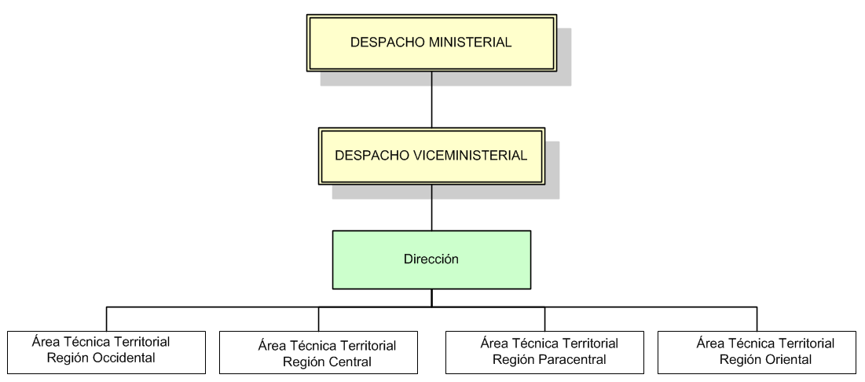

  - DESCRIPCIÓN DE LA UNIDAD ORGANIZATIVA: DIRECCIÓN DE DESARROLLO TERRITORIAL:

- IDENTIFICACIÓN
- Nombre de la Unidad | Dirección de Desarrollo Territorial
- Tipo estructural | Directiva
- Dependencia directa | Despacho Viceministerial de Gobernación y Desarrollo Territorial
- OBJETIVOS
- Objetivo General
Propiciar la gobernanza mediante la descentralización de la Administración Pública, para el desarrollo territorial, con la participación de la sociedad organizada, y la articulación de las instituciones del Estado en los territorios, para lograr mayor impacto en la ejecución de las políticas públicas que generen una mejor condición de vida de la población.

- Objetivos Específicos:
- Generar y proponer las estrategias y políticas de descentralización para el Desarrollo territorial
- Facilitar la participación de la sociedad organizada en la gestión de las políticas públicas.
- Coordinar y articular las instituciones del Gobierno Central para la priorización y ejecución de las políticas publicas
- Coordinar y articular las instituciones públicas, autónomas y descentralizadas para potenciar los impactos de las políticas públicas en el territorio
- FUNCIONES
- Planificar y proponer la estrategia y políticas de descentralización para el Desarrollo territorial
- Crear y establecer el mecanismo de Articulación de las instituciones de Gobierno en los territorios
- Apoyar a la Dirección de Participación Social en la articulación de las organizaciones sociales para el desarrollo territorial
- Apoyar a la dirección de participación social en la organización y seguimiento de los diferentes actores sociales en los territorios
- Apoyar los procesos de identificación y de priorización de los problemas y necesidades de la población en los territorios, para la elaboración de las políticas públicas
- Conducir y acompañar a los diferentes actores de la sociedad en los procesos de gestión, seguimiento, evaluación y contraloría de las políticas públicas
- Elaborar reportes técnicos que le sean solicitados por los Titulares del Ministerio, Casa Presidencial u otras Instituciones Gubernamentales.
- Dar seguimiento y rendir informes a las autoridades superiores sobre la ejecución de las Políticas Públicas en los territorios
- Colaborar en todas aquellas actividades que sean necesarias para lograr la misión institucional en apoyo a otras Direcciones
- Coordinar el trabajo territorial con las Gobernaciones Político Departamentales
- Cualquier otra función que sea requerida por autoridades superiores en razón de su cargo y competencia.
- RELACIONES DE TRABAJO
Internas |  | Para
Despacho Vice ministerial |  | - Recibir orientaciones sobre el trabajo a desarrollar y para informar de el desarrollo y ejecución del trabajo de la Dirección
Dirección de Participación Social |  | - Coordinar el trabajo y acciones relativas a desarrollo territorial, de acuerdo a las competencias y funciones de cada dirección
Gobernaciones Políticas Departamentales |  | - Coordinar y articular el trabajo territorial, intra e interinstitucional
Todas las Direcciones y unidades del Ministerio de Gobernación y Desarrollo territorial |  | - En lo relativo a las coordinaciones y trámites administrativos dados de la interrelación administrativa de cada unidad
Externa |  | Para
- Casa Presidencial |  | - Atención de instrucciones
- Corte de Cuentas |  | - Atención a solicitudes de información
- Ministerios e instituciones públicas del Órgano Ejecutivo |  | - Coordinar y Articular la Gestión y ejecución de políticas Públicas.

- ORGANIGRAMA ÁREA TÉCNICA TERRITORIAL REGIONAL (APLICA PARA LAS CUATRO REGIONES)

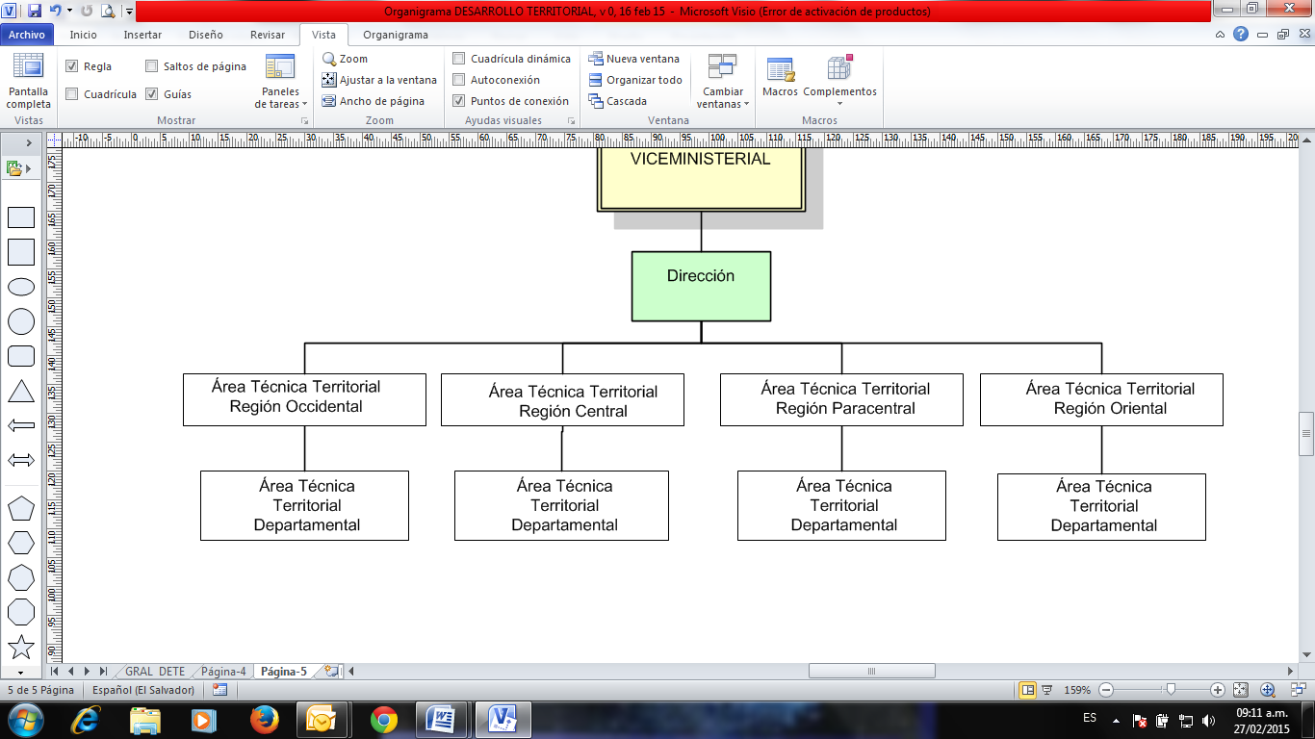

  - DESCRIPCIÓN DE LA UNIDAD ORGANIZATIVA: ÁREA TÉCNICA TERRITORIAL REGIONAL

- IDENTIFICACIÓN
- Nombre de la Unidad | Área Técnica Territorial Regional
- Tipo estructural | Operativa
- Dependencia directa | Dirección de Desarrollo Territorial
- OBJETIVOS
- Objetivo General
Acompañar a la Dirección de forma eficiente, efectiva y eficaz, en todas las acciones que posibiliten, en los departamentos que constituyen cada Región, los procesos de descentralización y desconcentración, desarrollo comunitario, desarrollo local y asociatividad; así como la articulación de los programas y políticas públicas, orientadas a la reducción de las desigualdades de todo tipo y los desequilibrios territoriales en la construcción del buen vivir.

- Objetivos Específicos:
- Orientación, seguimiento y acompañamiento a los procesos de descentralización, desconcentración y desarrollo local.
- Articulación de los procesos de descentralización, desarrollo local y asociatividad interinstitucional e intersectorial y organizaciones territoriales.
- Establecer un sistema de indicadores de desarrollo local, articulado con el Sistema Nacional de Planificación.

- FUNCIONES
- Coordinar con el personal Técnico Territorial en la región asignada, los procesos de descentralización, desconcentración y la gestión coordinada y articulada de las políticas públicas orientadas a potenciar y promover el desarrollo territorial.
- Sistematizar la información relevante relacionada con las políticas públicas, programas y proyectos para el desarrollo territorial.
- Coordinar la articulación en el territorio las políticas y programas públicos que potencien el desarrollo territorial.
- Coordinar la articulación de los diagnósticos y planes de desarrollo de las comunidades, mancomunidades y de las redes sociales, económicas y políticas, de la región asignada.
- Coordinar en la región asignada el apoyo institucional a las comunidades organizadas para la presentación de proyectos, así como para su ejecución y evaluación,
- Coordinar y facilitar la presentación, en aquellas comunidades y redes que lo requieran, las políticas y programas públicos que puedan contribuir a crear las condiciones en el territorio para impulsar el desarrollo territorial y el empoderamiento.
- Coordinar en la región asignada la evaluación del impacto de las políticas y programas públicos en el fortalecimiento e integración del desarrollo territorial.
- Dar seguimiento en la región asignada, a los procesos de desarrollo territorial impulsados por las distintas organizaciones populares, sociales, comunitarias y sectoriales.
- Coordinar y facilitar, en la región asignada, la aplicación de los instrumentos necesarios para la identificación de las prácticas de desarrollo territorial, su posterior sistematización y divulgación.
- Coordinar y facilitar los procesos de capacitación para el desarrollo territorial para cualificar las capacidades de los actores de la Región asignada.
- Impulsar procesos de investigación, asesoría y acompañamiento, con el objetivo de contribuir al fortalecimiento de las capacidades de desarrollo territorial de los sujetos organizados, en la Región asignada.
- Elaborar informes mensuales, trimestrales y anuales del trabajo realizado en la Región.
- Dar seguimiento y monitoreo al trabajo realizado por el personal técnico de la región
- Acompañar y orientar técnicamente el trabajo de desarrollo territorial del personal de los Departamentos correspondientes a su Región y las respectivas Gobernaciones.
- Realizar otras actividades y/o tareas requeridas por su jefe inmediato.
- RELACIONES DE TRABAJO
Internas |  | Para
Dirección de Desarrollo Territorial y su estructura interna |  | - Recibir instrucciones y proporcionar asesoría respecto al desarrollo territorial en la Región asignada.
Todas las áreas organizativas del MIGOBDET |  | - Coordinación de actividades y tareas relacionadas con el Desarrollo Territorial.
Externa |  | Para
Instituciones del Órgano Ejecutivo, Gobiernos Locales, Organizaciones Cooperantes, nacionales e internacionales, Sociedad Civil, Universidades y Sector Privado. |  | - Coordinación de actividades relacionadas con el Desarrollo Territorial y Económico Territorial

  - DESCRIPCIÓN DE LA UNIDAD ORGANIZATIVA: ÁREA TÉCNICA TERRITORIAL DEPARTAMENTAL (APLICA PARA TODOS LOS DEPARTAMENTOS)

- IDENTIFICACIÓN
- Nombre de la Unidad | Área Técnica Territorial Departamental
- Tipo estructural | Operativa
- Dependencia directa | Área Técnica Territorial Regional
- OBJETIVOS
- Objetivo General
Implementar el fortalecimiento y articulación de los actores locales, facilitando el desarrollo de la corresponsabilidad de los actores del territorio en las estrategias y planes de desarrollo nacional desde la acción comunitaria, local y regional

- Objetivos Específicos
- Asistir técnicamente los procesos de descentralización y desconcentración, con inclusión del sector popular y todos los sectores presentes en el territorio, para el desarrollo local y territorial;
- Implementar programas, políticas y proyectos orientados a la articulación de las diferentes Políticas Públicas que contribuyan al desarrollo territorial, en sus múltiples dimensiones, desde el nivel comunitario hacia el regional/departamental y de formación de redes.
- FUNCIONES
- Coordinar el abordaje a las comunidades y a las redes socioeconómicas y políticas para diagnosticar las necesidades de apoyo desde los programas y políticas públicas para el fortalecimiento de la participación, empoderamiento y la articulación popular.
- Articular en el territorio las políticas y programas públicos que potencien el desarrollo territorial
- Sistematizar los planes de desarrollo comunitarios articulados con los diversos actores involucrados.
- Coordinar el apoyo institucional a las comunidades organizadas para la presentación de programas, políticas y proyectos, para el desarrollo territorial, así como para su ejecución y evaluación.
- Presentar en aquellas comunidades y redes que lo requieran las políticas y programas públicos que puedan contribuir a crear las condiciones en el territorio para impulsar el desarrollo territorial y articulación social.
- Evaluar el impacto de las políticas y programas públicos en el fortalecimiento e integración en el desarrollo territorial.
- Dar seguimiento y acompañamiento a los procesos de Desarrollo Territorial impulsados por las distintas organizaciones populares, sociales, comunitarias, sectoriales y productivas, tanto del sector social como privado.
- Aplicar los instrumentos necesarios para la identificación de las prácticas de desarrollo territorial; su posterior sistematización y divulgación.
- Facilitar y desarrollar los procesos de capacitación para cualificar las capacidades de los actores del departamento asignado
- Apoyar los procesos de investigación, asesoría y acompañamiento, con el objetivo de contribuir al fortalecimiento de las capacidades de desarrollo territorial de los sujetos organizados.
- Elaborar informes mensuales, trimestrales y anuales del trabajo realizado en el Territorio
- Acompañar y orientar técnicamente el trabajo de Desarrollo Territorial del personal de las Gobernaciones.
- Representar a la institución cuando le sea designado
- Todas aquellas funciones que le sean asignadas y que sean inherentes a sus funciones
- RELACIONES DE TRABAJO
Internas |  | Para
Dirección de Desarrollo Territorial y su estructura interna |  | - Recibir instrucciones y proporcionar asesoría respecto al desarrollo territorial en el Departamento asignado(a)
Todas las áreas organizativas del MIGOBDET |  | - Coordinación de actividades y tareas relacionadas con el Desarrollo Territorial.
Externa |  | Para
Instituciones del Órgano Ejecutivo, Gobiernos Locales, Organizaciones Cooperantes, nacionales e internacionales, Sociedad Civil, Universidades y Sector Privado. |  | - Coordinación de actividades relacionadas con el Desarrollo Territorial

MANUAL DE ORGANIZACIÓN Y FUNCIONES DEL DEPARTAMENTO DE PRINCIPIOS Y VALORES

Revisión 0
Fecha: 26/01/2015

DEPARTAMENTO DE PRINCIPIOS Y VALORES

- OBJETIVO

Describir la organización interna del Departamento de Principios y Valores, su jerarquía e interrelaciones, con el fin de desarrollar en forma eficiente y eficaz las diferentes actividades relacionadas con la promoción y fortalecimiento de principios y valores a nivel nacional.

- ALCANCE Y CAMPO DE APLICACIÓN

  - Alcance

Este manual comprende las competencias y describe las funciones principales del Departamento de Principios y Valores; así como de las áreas que la conforman.

  - Campo de aplicación

El presente manual es aplicable al Departamento de Principios y Valores así como a las áreas que lo conforman.

- BASE LEGAL

- Normas Técnicas de Control Interno Específicas del Ministerio de Gobernación,

        - Art. 13 “Todas las Áreas Organizativas, en forma coordinada por el Área de Planificación Institucional, deberán complementar su organigrama interno con los Manuales de: Organización y Funciones, Descripción de Puestos Funcionales y de Procesos, que integrarán claramente el ámbito de control y supervisión, objetivos y funciones del Área Organizativa, con los niveles jerárquicos establecidos, canales de comunicación y delegación de autoridad”.

        - Art. 46 “…El Sistema de Control Interno deberá ser actualizado constantemente como consecuencia de las evaluaciones efectuadas por el Área de Auditoría Interna Institucional, por decisión de los Titulares de la entidad o como producto de cambios organizacionales”.

- Decreto Ejecutivo No 1, Reformas al Reglamento Interno del Órgano Ejecutivo, del 2 de junio de 2014, sobre nuevas competencias conferidas al Ministerio de Gobernación y Desarrollo Territorial

      - Organigrama del Departamento de Principios y Valores aprobado con fecha 19 de enero 2015.

Para efectos de este manual, las palabras empleado, funcionario, ciudadano, servidor, ministro y otras semejantes contenidas en el documento, que se expresan en el género masculino, se entenderán y se utilizarán indistintamente en género masculino ó femenino, según el género del titular que lo desempeña o de la persona a la que haga referencia

- ÍNDICE:

- INTRODUCCIÓN:

El Departamento de Principios y Valores presenta la estructura de su Organización Funcional Interna, responsable de contribuir al fortalecimiento de principios y valores en el territorio mediante el aprovechamiento del liderazgo comunitario, facilitando el adecuado establecimiento de articulaciones para conformar el tejido social, de cara a los intereses, necesidades y compromisos con las y los habitantes del territorio.

El documento describe, básicamente, la conformación de la estructura jerárquica y funcional del Departamento de Principios y Valores, definiendo aspectos relacionados con la organización, atribuciones y funciones de las áreas que participan e integran el Departamento de Principios y Valores, estableciéndose como una nueva política, la dependencia jerárquica administrativa, funcional y operativa y no solamente una coordinación de las operaciones a nivel territorial como dependencia del Ministerio de Gobernación y Desarrollo Territorial.

Esto permite a la Institución desarrollar una organización funcional basada en las relaciones que deben existir entre las funciones, niveles y actividades a desarrollar en su quehacer a nivel nacional, con la finalidad de alcanzar la máxima eficiencia dentro de los planes y el objetivo institucional.

- MISIÓN Y VISIÓN

  - Misión:
Contribuir al fortalecimiento de principios y valores en el territorio, mediante el aprovechamiento del liderazgo comunitario, facilitando el adecuado establecimiento de articulaciones para conformar el tejido social, de cara a los intereses, necesidades y compromisos con las y los habitantes del territorio.

  - Visión:

Ser el ente institucional facilitador y coordinador de todos los aspectos que posibiliten la sana convivencia a través del fortalecimiento de principios y valores Departamentales de todo el país, a fin de coadyuvar a los esfuerzos por lograr establecer patrones de conducta que disminuyan los niveles de violencia y posibiliten la participación y la organización ciudadana para el desarrollo.
.
- VALORES INSTITUCIONALES:

- Respeto
- Prevención
- Transparencia
- Ética
- Solidaridad
- Equidad
- Responsabilidad
- Lealtad

- ORGANIGRAMA GENERAL: DEPARTAMENTO DE PRINCIPIOS Y VALORES

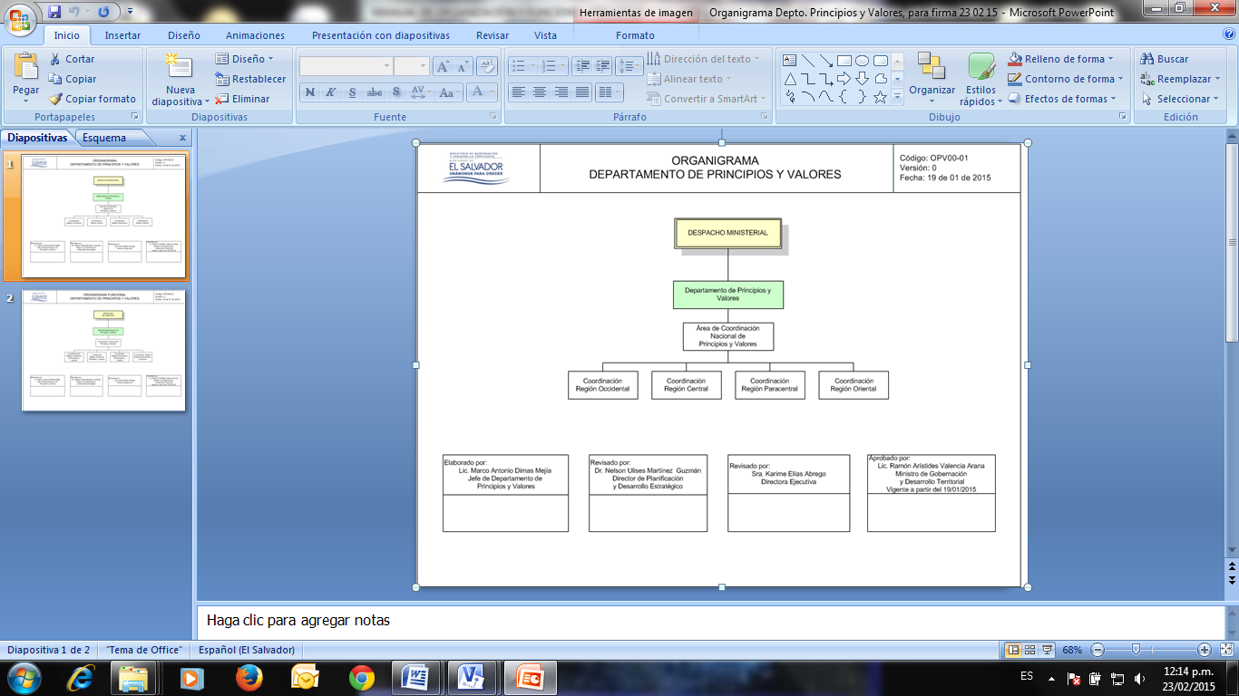

  - DESCRIPCIÓN DE LA UNIDAD ORGANIZATIVA: DEL DEPARTAMENTO DE PRINCIPIOS Y VALORES

- IDENTIFICACIÓN
- Nombre de la Unidad | Departamento de Principios y Valores
- Tipo estructural | Asesora
- Dependencia directa | Despacho Ministerial
- OBJETIVOS
- Objetivo General
Establecer los lineamientos y estrategias para el fortalecimiento de principios y valores en el territorio, mediante el aprovechamiento del liderazgo comunitario, facilitando el adecuado establecimiento de articulaciones para conformar el tejido social, de cara a los intereses, necesidades y compromisos con las y los habitantes del territorio.

- Objetivos Específicos
  - Promover la cultura de paz, estimulando el diálogo, la tolerancia, el respeto, receptividad al disenso y la edificación del consenso para la democracia.
  - Recuperar el tejido de relaciones de convivencia solidaria y cívica en las relaciones vecinales, comunitarias y otras.
- FUNCIONES
- Elaboración y coordinación de programas de capacitación y convivencia ciudadana para impulsar la cultura de paz.
- Recuperar el tejido de relaciones de convivencia solidaria y cívica en las relaciones religiosas, comunitarias y otras.
- Realizar diagnóstico de los niveles de organización, participación, empoderamiento y articulación del sector religioso en el territorio, para la construcción de convivencia ciudadana de paz.
- Identificar, capacitar y articular a líderes comunitarios en el tema de principios y valores, para su posterior réplica en los territorios.
- Promover un diálogo de saberes y valores compartidos en los espacios territoriales.
- Sistematizar y difundir las mejores prácticas desde la institucionalidad del Estado y las organizaciones para consolidar una convivencia comunitaria sana.
- Coordinar e impulsar procesos de formación y capacitaciones en principios y valores en las comunidades o instituciones de los territorios que lo requieran.

- RELACIONES DE TRABAJO
Internas |  | Para
- Despacho Ministerial. |  | - Recibir lineamientos e informar resultados
- Áreas de coordinación |  | - Velar porque se coordinen eficientemente las actividades del Departamento
 |  | - Orientar sobre las políticas y estrategias de trabajo
Externa |  | Para
- Entidades públicas establecidas a nivel nacional |  | - Coordinar implementación de actividades de promoción y formación de valores
- Organizaciones no gubernamentales |  | - Ejecutar actividades de formen principios y valores
- Empresa privada y Organismos internacionales |  | - Gestionar apoyo técnico o Financiero para la ejecución de actividades afines

- ORGANIGRAMA ESPECÍFICO: ÁREA DE COORDINACIÓN NACIONAL DE PRINCIPIOS Y VALORES

  - DESCRIPCIÓN DE LA UNIDAD ORGANIZATIVA: ÁREA DE COORDINACIÓN NACIONAL DE PRINCIPIOS Y VALORES

- IDENTIFICACIÓN
- Nombre de la Unidad | Área de Coordinación Nacional de Principios y Valores
- Tipo estructural | Asesora
- Dependencia directa | Departamento de Principios y Valores
- OBJETIVOS
- Objetivo General
Asegurar el cumplimiento de las acciones de fortalecimiento de principios y valores en el territorio, mediante el aprovechamiento del liderazgo comunitario, facilitando el adecuado establecimiento de articulaciones para conformar el tejido social, de cara a los intereses, necesidades y compromisos con las y los habitantes del territorio, para lo cual coordinará, eficiente, efectiva y eficazmente las cuatro Regiones Territoriales.

- Objetivos Específicos
  - Dar seguimiento a las actividades que conllevan el establecimiento y fortalecimiento de la cultura de paz, en cada Región, estimulando el diálogo, la tolerancia, el respeto, receptividad al disenso y la edificación del consenso para la democracia.

  - Apoyar el trabajo de campo en las Regiones, en función de recuperar el tejido de relaciones de convivencia solidaria y cívica en las relaciones vecinales, comunitarias y otras.

- FUNCIONES

- Elaboración y presentación del plan de trabajo del Área y de cada una de las Regiones
- Supervisar la ejecución de programas de capacitación y convivencia ciudadana para impulsar la cultura de paz.
- Coordinar el trabajo de las diferentes regiones a nivel territorial, propuestos para recuperar el tejido de relaciones de convivencia solidaria y cívica en las relaciones religiosas, comunitarias y otras.
- Apoyar la realización de diagnóstico de los niveles de organización, participación, empoderamiento y articulación del sector religioso en el territorio, para la construcción de convivencia ciudadana de paz.
- Identificar, proponer programas que permitan capacitar y articular a líderes comunitarios en el tema de principios y valores, para su posterior réplica en los territorios.
- Promover un diálogo de saberes y valores compartidos en los espacios territoriales.
- Sistematizar y difundir las mejores prácticas desde la institucionalidad del Estado y las organizaciones para consolidar una convivencia comunitaria sana.
- Coordinar gestiones que contribuyan a impulsar procesos de formación y capacitaciones en principios y valores en las comunidades o instituciones de los territorios que lo requieran.

- RELACIONES DE TRABAJO
Internas |  | Para
- Departamento de Principios y Valores. |  | - Recibir lineamientos e informar resultados
- Área de coordinación Regional |  | - Velar porque se coordinen eficientemente las actividades del Departamento
 |  | - Orientar sobre las políticas y estrategias de trabajo
Externa |  | Para
- Entidades públicas establecidas a nivel nacional |  | - Coordinar implementación de actividades de promoción y formación de valores
- Organizaciones no gubernamentales |  | - Ejecutar actividades de formen principios y valores
- Empresa privada y Organismos internacionales |  | - Gestionar apoyo técnico o Financiero para la ejecución de actividades afines

  - DESCRIPCIÓN DE LA UNIDAD ORGANIZATIVA: ÁREA DE COORDINACIÓN REGIONAL DE PRINCIPIOS Y VALORES (Aplica a cada una de las Cuatro Regiones: Occidente, Central, Paracentral y Oriental,)

- IDENTIFICACIÓN
1. Nombre de la Unidad | Área de Coordinación Regional de Principios y Valores
- Tipo estructural | Asesora
- Dependencia directa | Área de Coordinación Nacional de Principios y Valores
- OBJETIVOS
- Objetivo General
Coordinar todas las acciones que posibiliten el fortalecimiento de principios y valores en el territorio mediante el aprovechamiento del liderazgo comunitario, facilitando el adecuado establecimiento de articulaciones para conformar el tejido social, de cara a los intereses, necesidades y compromisos con las y los habitantes del territorio.

- Objetivos Específicos
  - Planificar las actividades de capacitación y formación de principios y valores en las comunidades del país
  - Promover la cultura de paz, estimulando el diálogo, la tolerancia, el respeto, receptividad al disenso y la edificación del consenso para la democracia.
  - Organizar y ejecutar las acciones que permitan recuperar el tejido de relaciones de convivencia solidaria y cívica en las relaciones vecinales, comunitarias y otras.

- FUNCIONES
- Elaborar el plan de trabajo del área respectiva
- Programar ordinariamente las diferentes actividades a realizar a nivel territorial
- Coordinar los programas de capacitación y convivencia ciudadana para impulsar la cultura de Paz.
- Contribuir a recuperar el tejido de relaciones de convivencia solidaria y cívica en las relaciones religiosas, comunitarias y otras.
- Elabora y presentar informes ordinarios y extraordinarios sobre la ejecución y resultados de programas y proyectos.
- Realizar diagnóstico de los niveles de organización, participación, empoderamiento y articulación del sector religioso en el territorio, para la construcción de convivencia ciudadana de paz.
- Identificar, capacitar y articular a líderes comunitarios en el tema de principios y valores, para su posterior réplica en los territorios.
- Promover un diálogo de saberes y valores compartidos en los espacios territoriales.
- Sistematizar y difundir las mejores prácticas desde la institucionalidad del Estado y las organizaciones para consolidar una convivencia comunitaria sana.
- Coordinar e impulsar procesos de formación y capacitaciones en principios y valores en las comunidades o instituciones de los territorios que lo requieran.

- RELACIONES DE TRABAJO
Internas |  | Para
- Depto. de Principios y Valores. |  | - Recibir lineamientos e informar resultados
- Área de Coordinación Nacional |  | - Velar porque se coordinen eficientemente las actividades del Departamento.
 |  | - Informar sobre cumplimiento de las políticas y estrategias de trabajo con base a objetivos propuestos a alcanzar
Externa |  | Para
- Entidades públicas establecidas a nivel nacional |  | - Coordinar implementación de actividades de promoción y formación de valores
- Organizaciones no gubernamentales |  | - Ejecutar actividades de formen principios y valores
- Empresa privada y Organismos internacionales |  | - Gestionar apoyo técnico o Financiero para la ejecución de actividades afines

MANUAL DE ORGANIZACIÓN Y FUNCIONES DE LA UNIDAD DE ATENCIÓN A VETERANOS Y EXCOMBATIENTES

Revisión 0
Fecha: 19/05/2016

UNIDAD DE ATENCIÓN A VETERANOS Y EXCOMBATIENTES

- OBJETIVO

Establecer la estructura jerárquica organizativa y documentar las facultades de actuación de la Unidad de atención a Veteranos y Excombatientes de conformidad al marco legal establecido.

- ALCANCE Y CAMPO DE APLICACIÓN

  - Alcance
Este Manual comprende las competencias de la Unidad de Atención de a Veteranos y Excombatientes y las áreas que la componen.

  - Campo de aplicación
El presente manual es aplicable a la Unidad Atención a Veteranos y Excombatientes y faculta las competencias asignadas a la estructura jerárquica que la conforman.

- BASE LEGAL

- Normas Técnicas de Control Interno Específicas del Ministerio de Gobernación,

        - Art. 13 “Todas las Áreas Organizativas, en forma coordinada por el Área de Planificación Institucional, deberán complementar su organigrama interno con los Manuales de: Organización y Funciones, Descripción de Puestos Funcionales y de Procesos, que integrarán claramente el ámbito de control y supervisión, objetivos y funciones del Área Organizativa, con los niveles jerárquicos establecidos, canales de comunicación y delegación de autoridad”.

        - Art. 46 “…El Sistema de Control Interno deberá ser actualizado constantemente como consecuencia de las evaluaciones efectuadas por el Área de Auditoría Interna Institucional, por decisión de los Titulares de la entidad o como producto de cambios organizacionales”.

- Organigrama de la Unidad de Atención a Veteranos y Excombatientes, aprobado con fecha 26 de enero de 2016, autorizado según acuerdo ejecutivo número 14 de fecha 28 de enero 2016

Para efectos de este manual, las palabras Veterano, Excombatiente, empleado, funcionario, ciudadano, servidor, ministro y otras semejantes contenidas en el documento, que se expresan en el género masculino, se entenderán y se utilizarán indistintamente en género masculino o femenino, según el género del titular que lo desempeña o de la persona a la que haga referencia

- ÍNDICE:

- DESARROLLO

- INTRODUCCIÓN:

El presente manual describe la estructura y organización de la Unidad de Atención a Veteranos y Excombatientes, así como las funciones de las estructuras que la integran, de acuerdo al marco legal que le da las facultades de actuación.

- MISIÓN Y VISIÓN

  - Misión:

Ejecutar la acción coordinadora y articuladora interinstitucional a través de la cual se logre complementar la reinserción social y económica digna para Veteranos de la Fuerza Armada y Excombatientes del FMLN, que participaron el conflicto armado interno comprendido durante los años de 1980 a 1992; desarrollando un proceso de aplicación de políticas públicas en atención a salud integral, educación, prestación económica e indemnización, inserción productiva, transferencia de tierras y vivienda, créditos preferenciales y otros como la memora histórica y el reconocimiento del veterano y excombatiente en el proceso de construcción democrática del país.

  - Visión:

Ser la instancia del MIGOBDT garante de gestionar y dinamizar la gradualidad de un proceso en el logro de la reinserción plena y económica para Veteranos de la Fuerza Armada y Excombatientes del FMLN, buscando lograr un mejor nivel de vida para ellos y sus familiares.

- PRINCIPIOS Y VALORES INSTITUCIONALES:

- Inclusión y participación protagónica de la gente como premisa para alcanzar el desarrollo territorial.
- Transparencia y optimización de los recursos del Estado, garantizando el cumplimiento de compromisos y metas del gobierno.
- Equidad de género y promoción a la no violencia contra la mujer en todos los procesos de desarrollo institucional, territorial y nacional.
- Calidad y mejora continua en la gestión de las políticas y prestaciones públicas, así como en los procesos administrativos, humanos y financieros que robustezcan el compromiso y eficiencia de nuestro actuar.
- Trato humano, asumiendo que el ser humano es sujeto de derecho, autónomo e independiente, protagonista de la sociedad.
- Solidaridad. Acompañar las acciones individuales y colectivas que busquen avanzar en la construcción de una sociedad con justicia social, igualdad y equidad, en donde todas y todos tenemos compromiso con la sociedad y la colectividad.
- Prevención y protección integral, para implementar una gestión responsable de la gobernanza y el desarrollo territorial en relación armónica con los recursos naturales.
- Interinstitucionalidad, para dinamizar los procesos del Estado de forma complementaria en el desarrollo territorial y social contribuyendo al Buen Vivir.
- Proactividad, en cada uno de los miembros de la Institución estimulando la creatividad y aplicación que demandan las transformaciones sociales.

- ORGANIGRAMA GENERAL: UNIDAD DE ATENCIÓN A VETERANOS Y EXCOMBATIENTES

DESPACHO MINISTERIAL

UNIDAD DE ATENCIÓN A VETERANOS Y EXCOMBATIENTES
DEPARTAMENTO DE REGISTRO
DEPARTAMENTO DE ATENCIÓN A VETERANOS Y EXCOMBATIENTES

Sección de
Gestión Social
Sección de
Gestión Económica
y Productiva
Sección de
Promotores de
Programa a Veteranos y
Excombatientes
Comisión Administradora de Beneficiarios
Gobernaciones políticas Departamentales
COORDINACIÓN

5. DESCRIPCIÓN DE LA UNIDAD ORGANIZATIVA: UNIDAD DE ATENCIÓN A VETERANOS Y EXCOMBATIENTES:

- IDENTIFICACIÓN
- Nombre de la Unidad | Unidad de Atención a Veteranos y Excombatientes
- Tipo estructural | Operativa
- Dependencia directa | Despacho Ministerial del MIGOBDT
- OBJETIVOS
- Objetivo General
Coordinar y articular programas sociales y económicos, así como desarrollar proyectos productivos, que contribuyan a reconocer y atender los derechos y necesidades de los veteranos de la Fuerza Armada y los excombatientes del FMLN, mediante la gestión y planificación del seguimiento, en cumplimiento a la “Ley de Beneficios y Prestaciones Sociales para los Veteranos Militares de la Fuerza Armada y Excombatientes del Frente Farabundo Martí para la Liberación Nacional, que participaron en el conflicto armado interno”..

- Objetivos Específicos:
    - Darle cumplimiento a la ley de beneficio a veterano de la Fuerza Armada y excombatiente del FMLN así como al programa de Gobierno El salvador Adelante en lo referente a veteranos de ambos sectores.
    - Gestionar y administrar el registro de Veteranos y Excombatientes, manteniéndolo actualizado y dándoles su debida utilización de acuerdo al marco legal establecido.
    - Gestionar y proponer estrategias que permitan al sector de Veteranos y Excombatientes su integración de forma especial a las políticas públicas siguientes: salud integral educación, vivienda, prestaciones económicas, inserción productiva, transferencia de tierras, y créditos preferenciales.
    - Gestionar proyectos a nivel internacional que fortalezcan las estrategias y políticas públicas institucionales para el logro de la reinserción social de veteranos y excombatientes, así como el levantamiento de la memora histórica de ambos sectores.
    - Construir mecanismos de dialogo y alianza entre las instituciones, veteranos, excombatientes y entre ambos sectores.
- FUNCIONES
- Planificación y proponer las estrategias y acciones institucionales orientadas al cumplimiento de la ley de beneficios y prestaciones sociales para veteranos y excombatientes.
- Formulación de políticas, estrategias, planes, programas y proyectos sociales dirigidos a la atención de los Veteranos y Excombatientes.
- Presidir la Comisión administradora por delegación del señor Ministro de Gobernación y Desarrollo Territorial.
- Autorización del plan anual de trabajo de la Unidad de Atención a Veteranos y Excombatientes, así como el plan estratégico cuando aplique.
- Coordinación y articulación con las instituciones que ejecutan políticas y programas en beneficios de los Veteranos y Excombatientes
- Gestión de cooperación internacional para fortalecer los programas en beneficio de Veteranos y Excombatientes.
- Efectuar el seguimiento a la ejecución y resultados de políticas y programas en beneficios de los Veteranos y Excombatientes
- Gestionar la ejecución de planes, programas y proyectos de reinserción social y productiva a de Veteranos y Excombatientes.
- Orientación, asesoramiento y acompañamiento a los sectores de Veteranos y Excombatientes en su proceso de organización que les permita tener acceso a programas que requieran de instancia organizativa
- En coordinación con las diversas Instituciones, proponer proyectos nuevos que procuren el mejoramiento de condiciones de vida de veteranos y excombatientes
- Lograr acuerdos para un mejor aprovechamiento de los recursos para la asistencia social a favor de veteranos y excombatientes
- Otras relacionadas con su puesto y que le sean asignadas por su jefe superior inmediato
- RELACIONES DE TRABAJO
Internas |  | Para
Despacho Ministerial |  | - Recibir orientaciones sobre estrategia, acción y planeación de trabajo a desarrollar y para informar del desarrollo y ejecución del trabajo de la Unidad
Gobernaciones Políticas Departamentales |  | - Coordinar y articular el trabajo interinstitucional en el territorio en lo referente a programas o políticas de beneficio a Veteranos y Excombatientes.
Todas las Direcciones y Unidades del Ministerio de Gobernación y Desarrollo territorial |  | - En lo relativo a las coordinaciones y trámites administrativos dados de la interrelación administrativa con cada área.
Externa |  | Para
- Comisión Administradora de beneficios y prestaciones sociales para Veteranos y Excombatientes. |  | - Planificación y ejecución de estrategias para beneficios a Veteranos y Excombatientes
- Corte de Cuentas |  | - Atención a solicitudes de información
- Ministerios e instituciones públicas del Órgano Ejecutivo |  | - Coordinar y articular la Gestión de políticas Públicas para veteranos y excombatientes.

6. ORGANIGRAMA ESPECÍFICO: DEPARTAMENTO DE REGISTRO

UNIDAD DE ATENCIÓN A VETERANOS Y EXCOMBATIENTES

DEPARTAMENTO DE REGISTRO

6.1 DESCRIPCIÓN DE LA UNIDAD ORGANIZATIVA: DEPARTAMENTO DE REGISTRO

- IDENTIFICACIÓN
- Nombre de la Unidad | Departamento de Registro
- Tipo estructural | Operativa
- Dependencia directa | Unidad de Atención a Veteranos y Excombatientes
- OBJETIVOS
- Objetivo General
Gestionar y administrar el registro de Veteranos y Excombatientes, para dar respuesta oportuna y veraz a la demanda de información proveniente de las instituciones involucradas en la concesión de beneficios a Veteranos y Excombatientes.

- Objetivos Específicos:
- Dar cumplimiento a la Ley de beneficios y prestaciones sociales para Veteranos y Excombatientes y su Reglamento, en lo referente a la gestión, administración y utilización del registro.
- asistir a la Unidad e instituciones del Gobierno en toda la información referida a veteranos y excombatientes, que demanden las estrategias y planes de trabajo para el logro de sus beneficios.
- Mantener actualizado el registro para su debida utilización.
- FUNCIONES
- Registro de los actos sujetos a inscripción dentro de los plazos correspondientes, velando por la precisión, exactitud e integridad de cada asiento
- Custodia del Registro y conservar la información contenida en los asientos
- Garantizar que el sistema tecnológico del registro, cuente con toda la información necesaria y oportuna, para ser utilizada en los programas y proyectos de beneficios de veteranos y excombatientes
- Garantizar la seguridad jurídica y confidencialidad de toda la información perteneciente al registro
- Elaboración Plan de Trabajo orientado a la administración, actualización y utilización de información del registro.
- Establecimiento de mecanismos de coordinación interinstitucional para el mantenimiento de información del Registro.
- Autorización y certificación de asientos que se practiquen en el Departamento
- Brindar seguimiento a la información de la ejecución y resultados de políticas, planes y programas en beneficio de los veteranos y excombatientes
- RELACIONES DE TRABAJO
Internas |  | Para
Unidad de Atención a Veterano y Excombatiente y su estructura interna |  | Recibir instrucciones y proporcionar asesoría
Todas las áreas organizativas del MIGOBDT |  | Coordinación de actividades y tareas administrativas para el funcionamiento del Departamento..
Externa |  | Para
Instituciones del Órgano Ejecutivo, Gobiernos Locales, Organizaciones Cooperantes, nacionales e internacionales, Sociedad Civil, Universidades y Sector Privado. |  | Repuesta a demanda institucional de información registrada en sus acciones orientada a programas en beneficio a veteranos y excombatientes

7. ORGANIGRAMA ESPECÍFICO: DEPARTAMENTO DE ATENCIÓN A VETERANOS Y EXCOMBATIENTES

UNIDAD DE ATENCIÓN A VETERANOS Y EXCOMBATIENTES
DEPARTAMENTO DE ATENCIÓN A VETERANOS Y EXCOMBATIENTES

Sección de
Gestión Social

Sección de
Gestión Económica
y Productiva
Sección de
Promotores de
Programa a Veteranos y
Excombatientes

7.1 DESCRIPCIÓN DE LA UNIDAD ORGANIZATIVA: DEPARTAMENTO DE ATENCIÓN A VETERANOS Y EXCOMBATIENTES

- IDENTIFICACIÓN
- Nombre de la Unidad | Departamento de Atención a Veteranos y Excombatientes
- Tipo estructural | Operativa
- Dependencia directa | Unidad de Atención a Veteranos y Excombatientes
- OBJETIVOS
- Objetivo General
Coordinar internamente las diferentes estructuras del Departamento para efectos administrativos y operativos, con el fin de lograr el seguimiento en la ejecución de planes y desarrollo de programas y proyectos que se ejecuten en beneficio de veteranos y excombatientes.

- Objetivos Específicos:
- Articular interinstitucionalmente el desarrollo de programas y proyectos en beneficio de veteranos y excombatientes.
- Ejecutar la coordinación operativa interinstitucional e intersectorial en la ejecución de programas sociales, económicos y productivos
- Formular propuestas para la incorporación de programas y proyectos dentro de la territorialización de las políticas públicas en atención del veterano y excombatiente referidos a los beneficios que establece la Ley.
- FUNCIONES
- Elaboración de propuestas de estrategias y acciones del Departamento para la atención, coordinación y gestión de planes, programas y proyectos de desarrollo económico y social para los veteranos y excombatientes.
- Asesoramiento en la formulación de políticas, estrategias, programas y proyectos sociales dirigidos a la atención de los veteranos y excombatientes.
- Seguimiento a la ejecución y resultados de políticas, planes y programas en beneficio de los veteranos y excombatientes
- Coordinación y articulación con las instituciones que ejecutan políticas, programas y proyectos en beneficio de los veteranos y excombatientes.
- Asesoramiento y acompañamiento a los sectores de veteranos y excombatientes en su proceso de organización que les permita tener acceso a programas y proyectos que requieran contar con instancia organizativa.
- Apoyo en los censos de estudios socioeconómicos que se realicen interinstitucionalmente para determinar la factibilidad de programas y proyectos que beneficien a veteranos y excombatientes.
- Coordinación con el Departamento de Registro en la determinación de mecanismos de retroalimentación de información para la actualización del registro.
- RELACIONES DE TRABAJO
Internas |  | Para
Unidad de Atención a Veterano y Excombatiente y su estructura interna |  | Recibir instrucciones y proporcionar asesoría
Todas las áreas organizativas del MIGOBDT |  | Coordinación de actividades y tareas administrativas para el funcionamiento del Departamento..
Externa |  | Para
Instituciones del Órgano Ejecutivo, Gobiernos Locales, Organizaciones Cooperantes, nacionales e internacionales, Sociedad Civil, Universidades y Sector Privado. |  | Ejecución en lo que compete a su responsabilidad las acciones de coordinación interinstitucional que requieran los programas en beneficio de Veteranos y Excombatientes.

7.2 DESCRIPCIÓN DE LA UNIDAD ORGANIZATIVA: SECCIÓN DE GESTIÓN SOCIAL

- IDENTIFICACIÓN
- Nombre de la Unidad | Sección de Gestión Social
- Tipo estructural | Operativa
- Dependencia directa | Departamento de Atención a Veteranos y Excombatientes
- OBJETIVOS
- Objetivo General
Articular con las instituciones a nivel nacional involucradas en la reinserción social, los programas a desarrollar en beneficio de los veteranos y excombatientes en la áreas de educación, salud, vivienda, pensión, entre otros.

- Objetivos Específicos:
- Formulación de nuevos proyectos en beneficio de los veteranos y excombatientes en tema de educación, salud, vivienda pensión, entre otros.
- Coordinar con instituciones que desarrollan programas y proyectos en beneficio de veteranos y excombatientes en las áreas: educación, salud, vivienda, pensión, empleo y asistencia alimentaria, entre otros,
- Dar seguimiento a la ejecución de programas y proyectos en beneficio de veteranos y excombatientes en las áreas sociales.
- FUNCIONES
- Elaboración y ejecución del proyecto de plan anual de trabajo de la sección
- Elaboración y ejecución del plan de seguimiento a los programas sociales de beneficio a veteranos y excombatientes.
- Apoyar los censos que se realicen interinstitucionalmente para determinar la factibilidad de proyectos que beneficien a veteranos y excombatientes, cuando le sean asignados en el área de su competencia.
- Establecimiento de los mecanismos institucionales que permitan la coordinación y seguimiento de los programas y proyectos sociales en beneficio de los veteranos y excombatientes
- Retroalimentación del sistema informático de atención a veteranos y excombatientes que incluya la recepción, registro, canalización, y seguimiento a los programas sociales que desarrollarán las Instituciones, según la Ley de “Beneficios y Prestaciones Sociales para los Veteranos Militares de la Fuerza Armada y Excombatientes del Frente Farabundo Martí para la Liberación Nacional que participaron en el Conflicto Armado Interno” y su Reglamento.
- RELACIONES DE TRABAJO
Internas |  | Para
Unidad de Atención a Veteranos y Excombatientes y su estructura interna |  | Recibir instrucciones y proporcionar asesoría
Todas las áreas organizativas del MIGOBDT |  | Coordinación de actividades y tareas administrativas para el funcionamiento de la sección.
Externa |  | Para
Instituciones del Órgano Ejecutivo, Gobiernos Locales, Organizaciones Cooperantes, nacionales e internacionales, Sociedad Civil, Universidades y Sector Privado. |  | Ejecución en lo que compete a su responsabilidad las acciones de coordinaciones interinstitucional.

7.3 DESCRIPCIÓN DE LA UNIDAD ORGANIZATIVA: SECCIÓN DE GESTIÓN ECONÓMICA Y PRODUCTIVA

- IDENTIFICACIÓN
- Nombre de la Unidad | Sección de Gestión Económica y Productiva
- Tipo estructural | Operativa
- Dependencia directa | Departamento de Atención a Veteranos y Excombatientes
- OBJETIVOS
- Objetivo General
Articular con las instituciones a nivel nacional involucradas en la reinserción económica y productiva, los programas a desarrollar en beneficio de los veteranos y excombatientes en las áreas de producción agropecuaria, transferencia a tierras con vocación agropecuaria, programas y créditos preferenciales productivos para micros y pequeñas empresas.

- Objetivos Específicos:
- Formulación de nuevos proyectos en beneficio de los veteranos y excombatientes en temas económicos y productivos.
- Coordinar con instituciones que desarrollan programas y proyectos en beneficio de veteranos y excombatientes en las áreas económicas y productivos.
- Dar seguimiento a la ejecución de programas y proyectos en beneficio de veteranos y excombatientes en las áreas económicas y productivas.
- FUNCIONES
- Elaboración y ejecución del proyecto de plan anual de trabajo de la sección
- Elaboración y ejecución del plan de seguimiento a los programas económicos y productivos en beneficio a veteranos y excombatientes.
- Apoyar los censos que se realicen interinstitucionalmente para determinar la factibilidad de proyectos que beneficien a veteranos y excombatientes, cuando le sean asignados en el área de su competencia.
- Establecimiento de los mecanismos institucionales que permitan la coordinación y seguimiento de los programas y proyectos económicos y productivos en beneficio de los veteranos y excombatientes
- Retroalimentación del sistema informático de atención a veteranos y excombatientes que incluya la recepción, registro, canalización, y seguimiento a proyectos económicos y productivos que desarrollarán las Instituciones, según la Ley de “Beneficios y Prestaciones Sociales para los Veteranos Militares de la Fuerza Armada y Excombatientes del Frente Farabundo Martí para la Liberación Nacional que participaron en el Conflicto Armado Interno” y su Reglamento.
- RELACIONES DE TRABAJO
Internas |  | Para
Unidad de Atención a Veteranos y Excombatientes y su estructura interna |  | Recibir instrucciones y proporcionar asesoría
Todas las áreas organizativas del MIGOBDET |  | Coordinación de actividades y tareas administrativas para el funcionamiento de la Sección a su cargo.
Externa |  | Para
Instituciones del Órgano Ejecutivo, Gobiernos Locales, Organizaciones Cooperantes, nacionales e internacionales, Sociedad Civil, Universidades y Sector Privado. |  | Ejecución en lo que compete a su responsabilidad las acciones de coordinaciones interinstitucional.

7.4 DESCRIPCIÓN DE LA UNIDAD ORGANIZATIVA: SECCIÓN DE PROMOTORES DE PROGRAMAS VETERANOS Y EXCOMBATIENTES

- IDENTIFICACIÓN
- Nombre de la Unidad | Sección de Promotores de Programas Veteranos y Excombatientes
- Tipo estructural | Operativa
- Dependencia directa | Departamento de Atención a Veteranos y Excombatientes
- OBJETIVOS
- Objetivo General
Dar seguimiento a los planes de trabajo en el territorio

- Objetivos Específicos:
- Realizar en los Departamentos las acciones de coordinación institucional e intersectorial en la ejecución de programas y proyectos desarrollados en beneficio de Veteranos y Excombatientes.
- Facilitar el enlace entre las instituciones y sectores de Veteranos y Excombatientes en el territorio.
- Fomentar la organización del sector Veteranos y Excombatientes con propósito de tener mejores condiciones para acceso a programas y proyectos de beneficios
- Mantener actualizado situación de Veteranos y Excombatientes en relación a las políticas, programas y proyectos desarrollados, así como el impacto sobre su reinserción social en los Departamentos.
- Ser enlace entre la Unidad de Atención de Veteranos y Excombatientes (U.A.V.E) con Gobernaciones Política Departamentales y personal de la Dirección de Desarrollo Territorial.
- FUNCIONES
- Hacer plan de trabajo particular en los Departamentales.
- Crear mapa de asentamientos territoriales de Veteranos y Excombatientes en los Departamentos
- Facilitar la organización de veteranos y excombatientes en el territorio.
- Realizar levantamiento de información que nos lleve actualizar situación del sector veterano y excombatiente en relación a los programas y proyectos ejecutados.
- Desarrollar competencia en las organizaciones de veteranos y excombatientes, buscando su integración a las estrategias y planes de desarrollo territorial del MIGOBDT.
- RELACIONES DE TRABAJO
Internas |  | Para
Unidad de Atención a Veterano y Excombatiente y su estructura interna |  | Recibir instrucciones y proporcionar asesoría
Todas las áreas organizativas del MIGOBDET |  | Coordinación de actividades y tareas relacionadas con la reinserción de veterano y excombatientes.
Externa |  | Para
Instituciones del Órgano Ejecutivo, Gobiernos Locales, Organizaciones Cooperantes, nacionales e internacionales, Sociedad Civil, Universidades y Sector Privado. |  | Ejecución en lo que compete a su responsabilidad las acciones de coordinaciones interinstitucional.

MANUAL DE ORGANIZACIÓN Y FUNCIONES DE LA UNIDAD DE SEGURIDAD INSTITUCIONAL

Revisión 0
Fecha: 04/01/2016

UNIDAD DE SEGURIDAD INSTITUCIONAL

- OBJETIVO
- Describir la estructura organizativa de la Unidad de Seguridad Institucional, con el propósito de establecer funciones y responsabilidades que faciliten el cumplimiento de las diferentes actividades a realizar por la Unidad, de conformidad con la Estructura Organizativa vigente.

- ALCANCE Y CAMPO DE APLICACIÓN

- Alcance:
Este Manual engloba las competencias asignadas a la Unidad de Seguridad Institucional.

- Campo de aplicación:
El presente Manual es aplicable a la Unidad de Seguridad Institucional y las Diferentes Áreas de Seguridad; facultando las competencias asignadas a ella.

- BASE LEGAL

- Normas Técnicas de Control Interno Específicas del Ministerio de Gobernación y Desarrollo Territorial,
        - Art. 13“Todas las áreas organizativas, en forma coordinada por el Área de Planificación Institucional, deberán complementar su organigrama interno con los manuales de: Organización y Funciones, Descripción de Puestos Funcionales y de Procesos, que integrarán claramente el ámbito de control y supervisión, objetivos y funciones del Área Organizativa, con los niveles jerárquicos establecidos, canales de comunicación y delegación de autoridad.”

        - Art. 46“…El Sistema de Control Interno deberá ser actualizado constantemente como consecuencia de las evaluaciones efectuadas por el Área de Auditoría Interna Institucional, por decisión de los Titulares de la entidad o como producto de cambios organizacionales”.

- Decreto Ejecutivo No 1, Reformas al Reglamento Interno del Órgano Ejecutivo, del 2 de junio de 2014, sobre nuevas competencias conferidas al Ministerio de Gobernación y Desarrollo Territorial

- Organigrama del Ministerio de Gobernación y Desarrollo Territorial, aprobado en Acuerdo Ejecutivo número 117, emitido el 27 de octubre del 2015.

- Organigrama de la Unidad de Seguridad Institucional aprobado en el Acuerdo Ejecutivo 112 de fecha 13 de octubre de 2015

Para efectos de este manual, las palabras empleado, funcionario, ciudadano, servidor, ministro y otras semejantes contenidas en el documento, que se expresan en el género masculino, se entenderán y se utilizarán indistintamente en género masculino o femenino, según el género del titular que lo desempeña o de la persona a la que haga referencia.

En el presente documento el Ministerio de Gobernación y Desarrollo Territorial, podrá abreviarse MIGOBDT
- ÍNDICE:

- DESARROLLO

- INTRODUCCIÓN:

El Manual de Organización y Funciones de la Unidad de Seguridad Institucional del MIGOBDT, ha sido elaborado con el propósito de reflejar la estructura organizativa en cuanto a los objetivos, líneas de responsabilidad y coordinación; así como las funciones generales de trabajo, a fin de suministrar las herramientas necesarias para el buen desarrollo de sus funciones y para el cumplimiento de los objetivos y metas propuestos por la Unidad.

- MISIÓN Y VISIÓN

  - Misión:
Proporcionar los servicios de orden y seguridad para salvaguardar la integridad del personal y visitantes de las instalaciones de todas las Áreas Organizativas que componen al Ministerio de Gobernación y Desarrollo Territorial, así como el resguardo de las instalaciones, y los bienes pertenecientes al MIGOBDT.

  - Visión:
Brindar de forma eficiente los servicios de seguridad al personal, público en general, instalaciones y bienes de todas las Áreas Organizativas que componen al MIGOBDT.

- VALORES INSTITUCIONALES:
- Prevención.
- Transparencia.
- Ética.
- Solidaridad.
- Equidad.
- Responsabilidad.
- Lealtad.

- ORGANIGRAMA GENERAL:

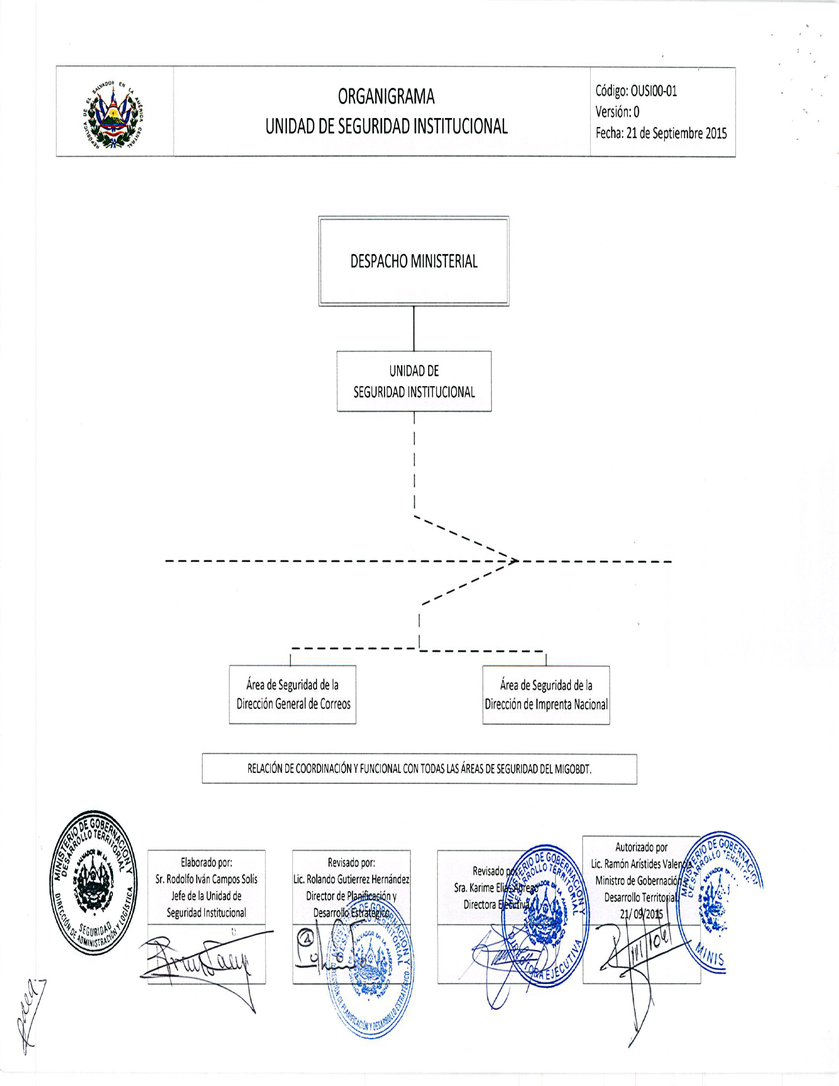

  - DESCRIPCIÓN DE LA UNIDAD ORGANIZATIVA: UNIDAD DE SEGURIDAD INSTITUCIONAL.

- IDENTIFICACIÓN
- Nombre de la Unidad | Unidad de Seguridad Institucional
- Tipo estructural | Administrativa
- Dependencia directa | Despacho Ministerial
- OBJETIVOS
- Objetivo General
- Proporcionar los servicios de seguridad del personal, bienes, instalaciones, y visitantes en general del MIGOBDT.

- Objetivos Específicos
- Controlar la seguridad de los bienes pertenecientes a las Áreas Organizativas del MIGOBDT.
- Coordinar y organizar las acciones de seguridad con las Áreas de Seguridad de: Dirección General de Correos y Dirección de Imprenta Nacional.
- Coordinar, organizar y controlar las acciones de seguridad y protección del personal y de los bienes del Centro de Operaciones de Emergencia, COE en Nejapa,* y de la Bodega la Providencia, ** San Salvador.
* Centro de Operaciones de Emergencia, COE, Dirección General de protección Civil en Nejapa: Km. 23, Carretera a Quezaltepeque, 60 mts., después de la Gasolinera Alba, Nejapa, San Salvador.
** Bodega Divina Providencia del MIGOBDT: Barrio Modelo entrada por laboratorio ARSAL, final colonia Buen Pastor, San Salvador.
- FUNCIONES
- Coordinar y realizar las actividades de seguridad para el cuido y resguardo de bienes pertenecientes al MIGOBDT.
- Establecer medidas y controles de Seguridad para el ingreso y salida de los Señores Titulares, empleados y visitantes a las instalaciones del MIGOBDT.
- Coordinar acciones de seguridad con las Áreas de Seguridad de: Dirección General de Correos y Dirección de Imprenta Nacional.
- Coordinar y asignar los turnos de los Agentes de seguridad destacados en la torre del MIGOBDT, Centro de Operaciones de Emergencia, COE en Nejapa y Bodega la Providencia, San Salvador.
- Coordinar y elaborar los diferentes reportes e informes solicitados por el jefe inmediato
- Organizar las acciones de mantenimiento, registro, trámites y actualización de matrícula de las armas de fuego asignadas al personal de seguridad.
- Controlar la entrada y salida de los vehículos institucionales, de los empleados y visitantes.
- Resguardar las llaves de los diferentes accesos a las instalaciones del MIGOBDT
- Velar por el correcto uso de los parqueos asignados al personal y los reservados para las visitas
- Verificar el buen funcionamiento del circuito cerrado de las cámaras de vigilancia.
- Elaborar y dar seguimiento a los manuales, instrumentos técnicos y documentación de procesos a fin de contar con la normativa correspondiente de la Unidad.
- Coordinar todo lo relativo a la administración de la Unidad y sus relaciones con todas las Direcciones y Unidades del Ministerio en razón del trabajo que le compete a cada uno.
- Otras funciones y actividades que le sean asignadas por el jefe inmediato
- RELACIONES DE TRABAJO
Internas |  | Para
Jefe Inmediato |  | - Recibir orientaciones sobre el trabajo a desarrollar y para informar del desarrollo y ejecución del trabajo de la Unidad
Personal de Unidades y Direcciones del MIGOB |  | - En lo relativo a las coordinaciones y trámites administrativos dados de la interrelación administrativa de cada unidad
Externa |  | Para
Visitantes a las Instalaciones del MIGOBDT. |  | - Brindar control y seguridad

ACTUALIZACIÓN DEL MANUAL DE ORGANIZACIÓN Y FUNCIONES INSTITUCIONAL A DICIEMBRE 2016:

INCORPORACIÓN DE LOS MANUALES DE ORGANIZACIÓN Y FUNCIONES AUTORIZADOS POR EL LIC. RAMON ARÍSTIDES VALENCIA ARANA, DURANTE EL PERIODO DEL 1 DE ENERO AL 31 DE DICIEMBRE 2016, PARA LAS SIGUIENTES ÁREAS ORGANIZATIVAS.

 | ÁREA ORGANIZATIVA | REVISIÓN Nº | FECHA DE AUTORIZACIÓN
1 | Unidad de Seguridad Institucional | 0 | 4 enero 2016
2 | Dirección de Administración y Logística | 4 | 22 febrero 2016
3 | Unidad de Atención a Veteranos y Excombatientes | 0 | 19 mayo 2016
4 | Dirección General del Cuerpo de Bomberos de El Salvador | 2 | 26 de agosto 2016
5 | Dirección General de Correos | 4 | 09 de septiembre 2016
6 | Dirección de Centros de Gobierno | 2 | 16 de septiembre 2016
7 | Dirección de Infraestructura y Mantenimiento | 3 | 19 de septiembre 2016

ELIMINACIÓN DEL MANUAL DE ORGANIZACIÓN Y FUNCIONES DE LA DIRECCIÓN DE PARTICIPACIÓN SOCIAL, POR HABERSE FUSIONADO CON LA DIRECCIÓN DESARROLLO TERRITORIAL, SEGÚN ORGANIGRAMA INSTITUCIONAL VERSIÓN 8 DE FECHA 25 DE ENERO 2016.

